Technical Analysis
Jack D. Schwager

John Wiley & Sons, Inc. New York • Chichester • Brisbane • Toronto • Singapore
Технический анализ
Полный курс
Джек Швагер
Перевод с английского
АЛЬПИНА
ПАБЛИШЕР
Москва 2001
УДК 336.76.003.12 ББК 65.261 ШЗЗ
Перевел с английского А. Куницын гл. 1-12, 14 Б. Зуев гл. 13, 15-24
Редактор А. Дзюра
Швагер Джек
ШЗЗ Технический анализ. Полный курс. — М.: Альпина Паблишер, 2001. — 768 с. ISBN 5-89684-024-1
Книга, написанная признанным экспертом в области финансовых рынков Джеком Швагером, — наиболее полное исследование в области технического анализа. В книге изложены основные понятия, методы, торговые приемы, индикаторы и системы. Основной акцент сделан на практическом использовании аналитических методов при работе на финансовых рынках.
Книга рассчитана как на трейдеров-профессионалов, так и на начинающих инвесторов, работающих на рынках фьючерсов, акций, облигаций и валют.
УДК 336.76.003.12 ББК 65.261
© John Wiley & Sons, Inc., 1996
ISBN 5-89684-024-1 (рус.) © Альпина Паблишер,
ISBN 0-471-02051-6 (англ.) Перевод на русский язык, оформление, 2001
Содержание
Предисловие к русскому изданию 12
Предисловие 14
Слова благодарности 15
Часть 1. АНАЛИЗ ГРАФИКОВ 17
1. Графики: инструмент прогнозирования
или народное творчество? 19
2. Виды графиков 33
Штриховые графики 33
Графики цен фьючерсов:
ближайшие фьючерсные контракты
в сравнении с «непрерывными» фьючерсами 37
Графики закрытий 39
«Крестики-нолики» 41
«Японские свечи» 43
3. Тенденции 44
Определение тенденции
с помощью максимумов и минимумов 44
Линии ТД (Томаса деМарка) 54
Внутренние линии тренда 62
Скользящие средние 72
4. Торговые диапазоны 77
Торговые диапазоны: важнейшие соображения 77
Пробой торгового диапазона 80
5. Поддержка и сопротивление 85
Торговые диапазоны 85
Предыдущие важные максимумы и минимумы 88
Концентрация относительных максимумов
и относительных минимумов 95
Трендовые линии, коридоры
и внутренние трендовые линии 95
Огибающие ценовые полосы 101
6. Графические модели 103
Однодневные модели 103
Модели продолжения (continuation patterns) 122
Разворотные формации 132
  - Эффективен ли еще графический анализ? 151
  - Открытие позиций в середине тренда
и построение пирамиды 157
9. Выбор защитных остановок (stop-loss points) 165
10. Постановка целей
и другие критерии закрытия позиций 173
Определение целей ценовых движений
на основе графиков 173
Измеренное движение (measured move) 174
«Правило семи» 180
Уровни поддержки и сопротивления 182
Индикаторы перекупленности/перепроданности .... 182
Последовательность ДеМарка 188
Противоположное мнение 196
Следящие остановки 196
Перемена мнения о рынке 196
11. Самое важное правило графического анализа 197
Ложные сигналы 197
Ловушки для «быков» и «медведей» 197
Ложные пробои линий тренда 204
Заполненные разрывы 205
Возврат на максимум или минимум шипа 215
Возврат к границам широкодиапазонного дня 221
Пробой флага или вымпела в направлении,
противоположном ожидаемому 221
Пробой флага или вымпела
в противоположном направлении,
следующий за их нормальным пробоем 226
Пробой моделей разворота тренда 239
Пробой круглой вершины (впадины) 250
Надежность несработавших сигналов в будущем 250
Заключение 251
12. Графики ближайших фьючерсных контрактов
и непрерывных фьючерсов:
соединение исторических данных
по отдельным фьючерсным контрактам
для построения долгосрочных графиков 252
Необходимость соединения графиков
отдельных контрактов 252
Методы построения графиков
сопряженных контрактов 253
Ближайшие фьючерсные контракты
и непрерывные фьючерсы в графическом анализе.. 258
Заключение 262
13. Введение в графики «японские свечи» 289
Почему графики свечей
стали такими популярными? 291
Изображение одного торгового дня
на графике свечей 293
Молот 295
Заключение 308
Послесловие (Джек Швагер) 309
Часть 2. ГРАФИЧЕСКИЙ АНАЛИЗ
В РЕАЛЬНОЙ ЖИЗНИ 319
14. Графический анализ в реальной жизни 321
Как работать с этой главой 322
Часть 3. ОСЦИЛЛЯТОРЫ И ЦИКЛЫ 533
15. Осцилляторы 535
Осциллятор ДСС
и основные концепции осцилляторов 536
Осциллятор скорости рынка
(the momentum oscillator) 540
Темп измерений (rate of change) 541
Схождение-расхождение скользящих средних
(moving average convergence-divergence) 541
Индекс относительной силы (relative strength index).. 557
Стохастический осциллятор (stochastic) 558
Коридор скользящих средних
(the moving average channel) 559
Вершины микро-М и впадины микро-W
(micro-M tops and micro-W bottoms) 566
Заключение 570
16. Анализ циклов фьючерсных рынков 571
Действительно ли существуют циклы? 571
Начало исследования циклов 574
Основы теории циклов 576
Восемь шагов
при проведении циклического анализа 578
Использование циклов в торговле 604
Заключение 609
Часть 4. ТОРГОВЫЕ СИСТЕМЫ
И ИЗМЕРЕНИЕ ЭФФЕКТИВНОСТИ
ТОРГОВЛИ 611
17. Технические торговые системы:
структура и конструкция 613
Что эта книга расскажет вам о торговых системах ..613
Преимущества автоматических торговых систем 614
Три основных типа систем 615
Системы следования за трендом 616
Десять общих проблем
стандартных систем следования за трендом 627
Возможные модификации
базовых систем следования за трендом 631
Противотрендовые системы 642
Диверсификация 645
Возвращаясь к десяти общим проблемам
систем следования за трендом 648
18. Примеры оригинальных торговых систем 650
Почему я раскрываю секреты этих систем? 650
Система широкодиапазонного дня. 651
Определения 652
Система пробоя дней ускорения 661
Система последовательного отсчета дней
с ускорением 672
Заключение 675
19. Выбор наилучших фьючерсных ценовых рядов
для компьютерного тестирования 681
Использование ценовых данных
по отдельным фьючерсным контрактам 681
Ближайшие фьючерсные контракты 682
Фьючерсные ценовые ряды
с постоянным сроком до истечения («бессрочные»).. 683
Непрерывные фьючерсы 686
Сравнение различных типов ценовых серий 692
Заключение 694
20. Тестирование и оптимизация торговых систем 695
Специально подобранный пример 695
Основные понятия и определения 698
Выбор ценовых серий 701
Выбор временного периода 701
Реалистические предположения 703
Оптимизация систем 704
Миф об оптимизации 707
Тестирование или подгонка? 721
Правда о результатах моделирования 723
Мультирыночное тестирование системы 725
Негативные результаты 726
Этапы построения
и тестирования торговой системы 727
Замечания по поводу торговых систем 729
21. Измерение результативности торговли 733
Необходимость нормализации прибыли 733
Коэффициент Шарпа 735
Три проблемы коэффициента Шарпа 738
Отношение прибыли
к максимальному падению стоимости активов
(Return Retracement Ratio — RRR) 742
Годовое отношение Прибыль/Убытки
(Gain to Pain) 747
Максимальный убыток как мера риска. 747
Измерение результативности,
основанное на сделках 748
Какой способ измерения результативности
следует использовать? 750
Неадекватность отношения Прибыль/Риск
для оценки торговой результативности
финансового управляющего 751
Графическая оценка торговой результативности 755
Заключение 760
Часть 5. СОВЕТЫ ПРАКТИКУЮЩИМ ТРЕЙДЕРАМ ....763
22. Плановый подход к торговле 765
Шаг 1: Определение философии торговли 765
Шаг 2: выбор рынков для торговли 766
Шаг 3: Разработайте план управления риском 767
Шаг 4: Установите ежедневную
стандартную последовательность действий 771
Шаг 5: Ведение блокнота трейдера 772
Шаг 6: Ведение дневника трейдера 774
Шаг 7: Анализ собственных сделок 775
23. Восемьдесят два правила торговли
и замечания по поводу рынка 777
Начало торговли 778
Выход из торговли и управление риском
(управление деньгами) 780
Другие правила управления риском
(управление деньгами) 781
Удерживание прибыльных позиций и выход из них . 782
Другие принципы и правила 784
Ценовые модели 785
Анализ и проверка 788
24. Мудрость рынка 789
Предисловие к русскому изданию
Движение рыночных цен имеет сходную природу со многими физическими процессами, будь то блуждание метеорита в поясе астероидов или движение частиц плазмы в магнитных полях. График стохастических изменений магнитного момента иона вызвал живейший интерес в трейдерской среде. Опытные трейдеры без труда находили на нем двойные вершины, голову с плечами, сходящиеся треугольники и многие другие элементы технического анализа. Более того, на основании знаний теханализа они небезуспешно делали прогнозы дальнейших изменений на графике. Очевидно, что общая теория динамического хаоса распространяет свое влияние и на рыночные процессы. Некоторые понятия этой теории, такие как «аттрактор» и «фрактал», уже находят отражение в техническом анализе. Но до построения строгой физической теории еще очень далеко. Уровень современных знаний в этой области находится пока лишь на стадии формирования понятий и классификации элементарных решений. Не менее сложно обстоит дело и собственно с техническим анализом.
Что такое технический анализ сегодня? Джон Мерфи дает такое определение: «технический анализ — это исследования динамики рынка, чаше всего посредством графиков, с целью прогнозирования будущего направления движения цен». Исследования посредством графиков — это всего лишь набор инструментов, навыков и правил для работы на рынке. Надо признать, что по уровню знаний, да и по духу современный технический анализ весьма близок к средневековой алхимии. Те же нечеткость и размытость формулировок и значительная доля философии, граничащая с мистикой и суевериями.
Возникают резонные вопросы. Нужна ли эта алхимия? В чем привлекательность теханализа для профессионального трейдера? Каждый трейдер сам для себя находит ответы на эти вопросы. Однако неоспоримо, что инструменты, навыки и правила технического анализа отфильтрованы поколениями инвесторов. Это материал, выстраданный опытом и отшлифованный мастерством тысяч трейдеров и профессионалов фондового рынка. Но материал этот — не застывшая мертвая форма. Принципиальная особенность его заключается в непрерывной эволюции. Инструменты, навыки и правила технического анализа постоянно меняются и трансформируются в условиях нелинейной среды меняющегося рынка. Все это переносит теханализ из области механического исследования графиков в область искусства.
Книга Швагера представляет собой замечательный симбиоз научного подхода и искусства экспериментатора-трейдера. Основной направляющей нитью изложения является всестороннее обсуждение основных элементов технического анализа с практическим преломлением на реальные торговые ситуации. Автор подобрал большое количество графи-
Предисловие к русскому изданию 13
ческого материала с различных торговых площадок, иллюстрирующего практическое использование теханализа. Первая часть книги посвящена классическим элементам анализа графиков, их логическому обоснованию и внутренней сущности. Особое внимание в этой части уделено критериям применимости тех или иных инструментов, творческому подходу к их использованию. Отдельной главой в изложении Стива Нисона представлена технология анализа рынка с помощью «японских свечей». Вторая часть книги представляет собой практическое руководство по применению материала первой части. Автор рассматривает более сотни конкретных торговых ситуаций. Каждая из них сначала детально анализируется средствами технического анализа. Автор исследует возможные причины входа в рынок, вовлекая читателя в процесс принятия решения: buy/sell. Затем на следующей странице идет обсуждение дальнейшего развития реальных событий и комментируется обоснованность или ошибочность принятых решений. Интригующая форма подачи материала и блистательный стиль Швагера-педагога превращает эту часть книги в увлекательный практикум по трейдерскому мастерству.
Третья часть книги посвящена осцилляторам и циклам и написана в содружестве с Томасом Бировшем и Ричардом Моги. Индикаторы колебаний или осцилляторы давно и прочно заняли свою нишу в арсенале инструментов теханализа. Они зарекомендовали свою эффективность в условиях бестрендового рынка. Обстоятельный рассказ о природе и особенностях различных осцилляторов замечательным образом дополнен описанием традиционных заблуждений при их использовании и практическим директивами по применению в трейдинге. Продолжает тему теория циклического анализа рынков. Швагер-практик раскрашивает сухую теорию «восемью практическими шагами» по конструированию собственных циклов.
Четвертая часть имеет дело с торговыми системами. Торговые системы — это уже не просто инструмент, а вполне законченный механизм. А это означает большую мощность и производительность в умелых руках и, соответственно, больший риск и опасность в руках новичка. Шва-гер как опытный профессионал раскрывает свои секреты построения торговых систем. Обсуждается их структура, разработка, тестирование и оптимизация. Приводятся примеры оригинальных торговых систем.
Пятая, заключительная часть книги касается вопросов стратегии и философии торговли. Невозможно пройти мимо 82-х (!) правил торговли, выкристаллизованных из 22-летнего торгового опыта «гуру». Эти правила — фактическая квинтэссенция всей книги. Это — парад идей Швагера-философа.
Информативность материала, ясность и четкость изложения заслуженно ставят книгу Джека Швагера в ряд лучших современных монографий технического анализа.
Шабров Никита (www.ofintrade.ru)
Проблемы возникают для того, чтобы заставить нас расти. Если бы в жизни не было проблем, мы все стали бы посредственностями.
Волли («Знаменитый») Эймос
Предисловие
Несмотря на заявления бесчисленного количества книг, рекламных объявлений и брошюр, биржевой успех не может быть заключен в каком-либо индикаторе, формуле или системе. Эта книга написана трейдером, с точки зрения трейдера и является не собранием аналитических приемов, индикаторов или систем, использующих идеализированные иллюстрации, а пособием, основанным на реальной практике.
При объяснении разнообразных аналитических приемов и методов я старался сохранить на переднем плане ключевые вопросы, которые часто игнорируются авторами книг по техническому анализу. Как применять описываемые методы в реальной торговле? Что подходит, а что не подходит для работы на рынке? Какие признаки говорят о непригодности метода? Как сконструировать и протестировать торговую систему, чтобы максимизировать ее будущую, а не ретроспективную результативность?
Это книга основана на практическом опыте. Я сам использовал многие из описанных в этом томе методов для построения очень прибыльных торговых систем, на основе которых управлял многомиллионными активами. Тогда почему я готов поделиться этой информацией? Потому что, образно выражаясь, я даю инструменты, но не архитектурный проект — создание последнего предоставляется читателю. Я верю, что читатели, стремящиеся использовать технический анализ как средство достижения успеха в торговле на финансовых рынках и осознающие необходимость самостоятельной работы на этом поприще, найдут в данной книге много полезного.
Джек Д. Швагер Нью-Йорк, октябрь 1995 г.
Слова благодарности
В первые годы моей работы на фьючерсных рынках я был чистым «фундаменталистом» и относился к техническому анализу с полным пренебрежением — мнение, я должен заметить, основанное, скорее, на предубеждениях, чем на знании или опыте. В то время я был директором по исследованиям в крупной брокерской фирме. В моем отделе был технический аналитик, и я начал подмечать нечто странное: он часто оказывался прав в своих суждениях по поводу поведения рынка. Мы стали добрыми друзьями, и он объяснил мне основы графического анализа. По мере того как я приобретал опыт в применении технического анализа, мое отношение к нему сменилось на диаметрально противоположное. Технического аналитика, который впервые познакомил меня с методологией и оказал такое большое влияние на мою карьеру, зовут Стив Кроновиц. Без Стива эта книга, вероятно, никогда бы не появилась.
На протяжении последних семи лет я работал в очень тесном сотрудничестве с Луисом Льюкаком, он мой партнер по фирме, предоставляющей консультации в области торговли фьючерсами. Луис не только прекрасный программист, он, кроме того, обладает выдающимися знаниями в области построения и тестирования систем. Луис написал программы для множества разработанных мною за эти годы систем и работал со мной над объединением этих систем в крайне сложную компьютеризированную методологию торговли. Если бы не Луис, мне бы никогда не удалось увидеть, как мои идеи работают (и зарабатывают) в реальном мире.
Было несколько предметных областей, которые я хотел включить в эту книгу, но в которых, как я чувствовал, мне не доставало опыта. Поэтому для написания этих глав я выбрал и пригласил нескольких соавторов. Вот мои соавторы и темы, которым они посвятили свою работу: Томас Бировиц написал про осцилляторы, Ричард Моги — про циклический анализ, а Стив Нисон — про графики «японские свечи». Все предшествующее было важным, однако более всего я благодарен своей жене Джо Энн. Джо Энн понимала мое желание, может быть, даже внутреннюю необходимость, написать серию книг, частью которой является данный том, — вверить бумаге то, что было у меня внутри. Я благодарю ее за то, что она поддерживала меня в работе над этим проектом, несмотря на ее полное осознание того, что эти усилия существенно посягают на время, которое мы проводим вместе, и на наш семейный уклад. И вслед за этим я благодарю своих детей Дэниела, Захара и Саманту за то, как они отнеслись к уменьшению моего присутствия в их жизни.
Если не указано другое, графики в этой книге воспроизведены с любезного позволения Prudential Securities Inc.
Джек Д. Швагер
Часть 1
АНАЛИЗ ГРАФИКОВ
1 Графики: инструмент прогнозирования или народное творчество?
Здравый смысл присущ отнюдь не всем.
Вольтер
Существует притча о биржевом игроке, чье страстное стремление выиграть только подстегивалось очередным проигрышем. Вначале он пытался основывать свои торговые решения на фундаментальном анализе. Он строил сложные модели, прогнозировавшие курс акций исходя из подробнейшей статистики спроса и предложения. Однако эти прогнозы неизменно опрокидывались каким-нибудь непредвиденным событием, будь то засуха или неожиданная экспортная сделка.
В конце концов, выведенный из себя, он отказался от фундаментального подхода и обратился к графическому анализу. Он тщательно отслеживал графики цен в поисках повторяющихся моделей, которые выявили бы секреты успешной биржевой торговли. Он первым открыл такие необычные образования, как дневные минимумы «акульи зубы» и максимумы «вершины Гималаев». Но увы, модели всегда казались надежными только до того момента, как он начинал основывать на них свои сделки. Когда он открывал короткую позицию, очертания максимумов оказывались всего лишь паузами в набирающем силу «бычьем» рынке. Столь же разорительным образом после каждой его покупки устойчивые тенденции роста цен внезапно обращались вспять.
«Проблема заключается в том, — размышлял он, — что графический анализ слишком груб. Мне нужна компьютеризованная торговая система». Поэтому он стал тестировать различные схемы, чтобы посмотреть, была бы какая-нибудь из них прибыльной в качестве торговой системы в прошлом. После исчерпывающего исследования он обнаружил, что покупка соевых бобов, какао и евродолларов в первый втор-
20 ЧАСТЬ 1. анализ графиков
ник месяцев с нечетным числом дней и последующее закрытие этих позиций в третий четверг того же месяца приносили значительную прибыль на протяжении последних пяти лет. Невероятно, но эта всесторонне изученная модель перестала действовать после того, как он начал торговать. Еще одно невезение.
Биржевик пробовал многие другие методы (волны Эллиотта, числа Фибоначчи, квадраты Ганна, фазы Луны), но все они оказались столь же неэффективными. Как раз тогда он услышал про знаменитого гуру, который жил на далекой горе в Гималаях и отвечал на вопросы всех паломников, сумевших его разыскать. Трейдер сел на самолет до Непала, нанял проводников и отправился в двухмесячное странствие. В конце концов на исходе сил он добрался до знаменитого гуру.
«О, мудрейший, — сказал он, — я отчаявшийся человек. Многие годы я искал ключ к успешной биржевой игре, но все, что я пробовал, оказалось тщетным. В чем секрет?»
Гуру задумался только на миг и, пристально глядя на посетителя, ответил: «ПОДЕПРОДО». Больше он не сказал ничего.
«ПОДЕПРОДО?» — трейдер не понял ответа. Это слово одолевало его каждую свободную минуту, но он все не мог постичь его смысл. Биржевик рассказывал эту историю многим людям, пока, наконец, один из слушателей не расшифровал ответ гуру.
«Это достаточно просто, — сказал он. — Покупай дешево, продавай дорого».
Послание гуру вполне может разочаровать читателей, ищущих глубокомысленный ключ к биржевой мудрости. ПОДЕПРОДО не отвечает нашей концепции проницательности, поскольку оно естественно вытекает из здравого смысла. Однако если, как предполагал Вольтер, «здравый смысл присущ отнюдь не всем», то и данное послание не является очевидным. Рассмотрим, например, следующий вопрос: «Каковы рекомендации трейдерам при рынке, демонстрирующем новые максимумы?» Теория «здравого смысла» ПОДЕПРОДО недвусмысленно указала бы, что последующая торговая деятельность должна быть сведена к открытию короткой позиции.
Весьма вероятно, что значительная часть биржевых игроков удовлетворилась бы такой интерпретацией. Притягательность подхода ПОДЕПРОДО, возможно, связана со стремлением большинства трейдеров продемонстрировать свое мастерство. В конце концов, любой дурак может купить по рынку после длительного роста цен, но нужно быть гением, чтобы уловить угасание этой тенденции и продать по максимуму. Во всяком случае, лишь немногие торговые стратегии так же близки к «бытовой» интуиции, как склонность покупать, когда цены низки, и продавать, когда цены высоки.
В результате многие биржевые игроки имеют сильную склонность открывать короткие позиции, когда рынок входит в новый, более вы-
ГЛАВА 1. графики: инструмент прогнозирования... 21
сокий диапазон цен. В этом подходе есть только одна ошибка: он не работает. Правдоподобное объяснение всегда под рукой. Способность рынка выйти и закрепиться на новых высотах обычно свидетельствует о мощных силах поддержки, которые часто толкают цены слишком высоко. Здравый смысл? Конечно. Однако заметьте, что выводы для торговли являются диаметрально противоположными тем, которые вытекают из подхода, основанного на «здравом смысле» ПОДЕПРОДО.
Дело в том, что наша «бытовая» интуиция и здравый смысл в отношении поведения рынка часто являются ошибочными. Графический анализ позволяет применять здравый смысл к биржевой торговле — цель, значительно более неуловимая, чем кажется. Например, если прежде, чем приступить к игре на бирже, кто-то всесторонне изучил бы исторические графики цен с целью определить последствия достижения рынком новых высот, он имел бы значительно больше шансов не попасть в одну из типичных ловушек, которые подстерегают начинающих трейдеров. Внимательно изучая исторические модели движения цен, можно постичь и другие рыночные истины.
Следует, однако, признать, что полезность графиков в качестве индикатора будущего направления цен яростно оспаривается. Вместо перечисления всех «за» и «против» в этом споре, мы заметим, что недавний эпизод популярной телепрограммы о финансовых рынках сжато высветил некоторые ключевые проблемы указанной полемики. Ниже представлена запись этой программы:
ВЕДУЩИЙ Здравствуйте! Я — Дуис Панизер из еженедельника «Улица Кошелька». Сегодня мы отступим от нашей обычной формы интервью, чтобы дать простор дебатам о полезности графиков цен биржевых товаров. Могут ли все эти скачущие линии и очертания действительно предсказывать будущее? Или шекспировское описание жизни столь же применимо и к графическому анализу: «Сказка идиота, полная шума и ярости, но без всякого смысла»? Сегодня нашими гостями являются Вера Н. Тенденция, известный технический аналитик фирмы «Чарнум и Бар-нум» с Уолл-стрит, и Дюбомир А. Монета, профессор Университета Башни из Слоновьей Кости и автор книги «Единственный способ победить рынок — стать брокером». Мистер Моне-
22 ЧАСТЬ 1. анализ графиков

ПРОФЕССОР МОНЕТА
МИСС ТЕНДЕНЦИЯ
та, вы принадлежите к группе экспертов, которую называют «Странствующие Наугад» (Random Walkers). Это своего рода клуб путешественников, определяющих место назначения путем метания дротиков в схему дорог? (Самодовольно смеется в камеру).
Нет, г-н Панизер. «Странствующие Наугад» — это группа экономистов, которые считают, что ^движение рыночных цен имеет случайный характер. То есть невозможно разработать систему предсказания рыночных цен, так же как невозможно построить систему прогнозирования цветов, последовательно выпадающих при игре в «рулетку». И то и другое — исключительно дело случая. У цен нет памяти: то, что происходило вчера, не имеет никакого отношения к тому, что произойдет завтра. Иными словами, графики могут рассказать вам только о том, что было в прошлом; они беспомощны в предсказании будущего.
Профессор, вы упускаете один очень важный факт: дневные цены не извлекаются из лотерейного барабана, а скорее, являются следствием коллективных действий всех участников рынка. Поведение людей, возможно, не столь предсказуемо, как движение планет, управляемое физическими законами, но оно и не является совершенно стихийным. Если это не так, то ваша профессия — экономика — обречена на ту же участь, что и алхимия. (При этих словах профессор Монета заерзал на стуле.) Графики выявляют основные модели поведения. Л о тех пор пока одинаковые взаимодействия между покупателями и продавцами будут приводить к одинаковым цено-

ГЛАВА 1. графики: инструмент прогнозирования... 23

ПРОФЕССОР МОНЕТА
МИСС ТЕНДЕНЦИЯ
ПРОФЕССОР МОНЕТА
МИСС ТЕНДЕНЦИЯ
вым моделям, прошлый опыт, действительно, может быть использован как индикатор будущего.
Если прошлые цены можно использовать для предсказания будущих, то почему несметное количество академических исследований пришло к выводу, что тестируемые технические модели не смогли превзойти простую схему «купи и держи» с учетом брокерских комиссионных?
Методики, тестируемые в ходе подобных исследований, являются обычно слишком упрошенными. Исследования показывают лишь, что данные конкретные схемы не работают. Но они не доказывают, что более обширный синтез ценовой информации, такой как графический анализ или более сложная техническая система, не может быть с успехом использован при принятии торговых решений.
Тогда почему нет исследований, убедительно демонстрирующих дееспособность графического анализа в качестве инструмента прогнозирования?
Ваш аргумент отражает всего лишь трудности количественного выражения графических теорий, а не недостатки самого графического метода. То, что один считает изображением вершины, другому представляется областью консолидации. Попытка математически описать любую графическую модель, кроме самых простых, неизбежно приведет к спорным результатам. Проблема становится еще запутаннее, когда осознают, что в любой данный момент времени рисунок графика может выражать противоре-

24 ЧАСТЬ 1. анализ графиков

ПРОФЕССОР МОНЕТА
МИСС ТЕНДЕНЦИЯ
ПРОФЕССОР МОНЕТА
чашие друг другу модели. Таким образом, в известном смысле действительно невозможно объективно проверить многие графические теории.
Что довольно удобно для вас, не так ли? Если эти теории нельзя всесторонне проверить, какая от них польза? Откуда вы знаете, что торговля на основе графиков приведет к лучшему результату, чем просто 50/50 (разумеется, без учета комиссионных)?
Если вы имеете в виду, что слепое следование за каждым сигналом графика сделает богатым только вашего брокера, то я не спорю. Однако моя точка зрения состоит в том, что графический анализ— это искусство, а не наука. Знакомство с основными графическими теориями является лишь исходным пунктом. Истинная полезность графиков зависит от способности трейдера успешно синтезировать стандартные концепции и свой собственный опыт. В умелых руках графики могут быть исключительно ценными в предсказании значительных рыночных тенденций. Существует много успешных трейдеров, принимающих свои решения главным образом с помощью графиков. Чем вы объяснили бы их успех — полосой удач?
Да. Именно так— полоса удач. При достаточном количестве трейдеров некоторые из них будут в выигрыше независимо от того, как они принимают свои решения — изучая графики или бросая дротики в страницу с биржевыми котировками. Это не метод, а всего лишь закон вероятности. Даже в казино некоторый процент игроков остается в выигрыше. Вы ведь не скаже-

ГЛАВА 1. графики: инструмент прогнозирования... 25

МИСС ТЕНДЕНЦИЯ
ВЕДУЩИЙ
ПРОФЕССОР МОНЕТА
ВЕДУЩИЙ
ПРОФЕССОР МОНЕТА
МИСС ТЕНДЕНЦИЯ
ПРОФЕССОР МОНЕТА
те, что своим успехом они обязаны какой-то проницательности или системе.
Это доказывает только то, что более высокие результаты некоторых приверженцев графического анализа могли быть достигнуты благодаря случаю. Это не опровергает утверждения о том, что опытный графист знает нечто такое, что дает ему преимущество.
Я чувствую здесь большое сопротивление и думаю, что нам не помешало бы опереться на какую-нибудь поддержку. Господа, есть ли у вас свидетельства, подтверждающие правоту ваших позиций?
Да! (При этом профессор Монета вытаскивает из портфеля пухлый манускрипт и сует его в руки г-на Панизера. Ведущий бегло просматривает отдельные страницы и качает головой, заметив обилие забавных греческих буковок.)
Я имел в виду нечто менее математическое. Даже учебное телевидение еще не готово к такому.
Ну что же, у меня есть еще кое-что. (Он извлекает лист бумаги и протягивает его мисс Тенденции.) Как бы вы интерпретировали этот график, мисс Тенденция? (Он безуспешно пытается скрыть самодовольную улыбку.)
Я бы сказала, что это похоже на график, основанный на сериях подбрасывания монеты. Ну, вы знаете: орел — одна клеточка вверх, решка— одна клеточка вниз.
(Чья ухмылка превратилась в весьма явную гримасу.) Как вы узнали?

26 ЧАСТЬ 1. анализ графиков

МИСС ТЕНДЕНЦИЯ ПРОФЕССОР МОНЕТА
ВЕДУЩИЙ
ПРОФЕССОР МОНЕТА
МИСС ТЕНДЕНЦИЯ
ПРОФЕССОР МОНЕТА МИСС ТЕНДЕНЦИЯ
ПРОФЕССОР МОНЕТА
МИСС ТЕНДЕНЦИЯ
Счастливая догадка.
Все равно, это не подрывает мой аргумент. Посмотрите на этот график. Здесь есть тенденция. И вот здесь — ваши коллеги кажется называют это моделью «голова и плечи»?
Кстати, раз уж зашла речь о головах и плечах, не прокомментирует ли каждый из вас ситуацию с акциями Прок-тер энд Гэмбл?
(Продолжает.) Те же графические модели, которые вы так быстро обнаруживаете на графиках цен, проявляются также и на явно случайных сериях.
Да, однако такая цепь аргументов может привести к несколько странным выводам. Например, согласились бы вы с тем, что факт наличия у работающих экономистов ученых степеней не является случайным событием?
Конечно.
Хорошо, случайная выборка населения тоже вероятно будет включать некоторое количество людей с ученой степенью. Сделаете ли вы из этого вывод, что наличие ученой степени у экономиста является случайным совпадением?
Я все еще не вижу какой-либо разницы между графиками цен и моим графиком случайных событий.
Вы не видите? Это похоже на график случайных событий? (Мисс Тенденция показывает график цен на серебро, июльские фьючерсы 1980 г. (рис. 1.1).)

Рисунок 1.1. СЕРЕБРО, ИЮЛЬ 1980
27

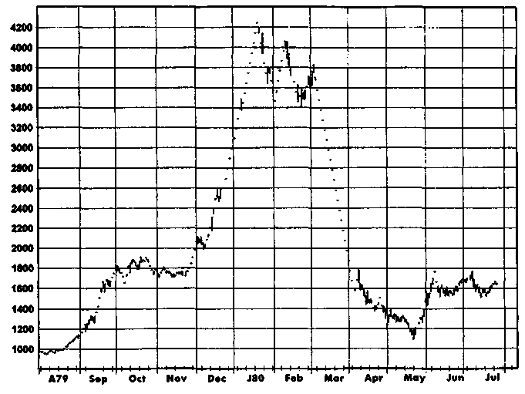
Рисунок 1.2. КОФЕ, ДЕКАБРЬ 1994
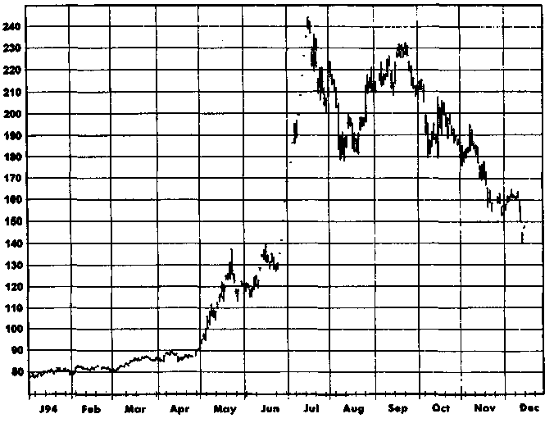

28 ЧАСТЬ 1. анализ графиков

ПРОФЕССОР МОНЕТА МИСС ТЕНДЕНЦИЯ
ВЕДУЩИЙ
ПРОФЕССОР МОНЕТА
ВЕДУЩИЙ
ПРОФЕССОР МОНЕТА
МИСС ТЕНДЕНЦИЯ
Ну не совсем, но...
(Переходит в атаку.) Или это. (Показывает график декабрьских 1994 г. контрактов на кофе (рис. 1.2).) Я могла бы продолжить.
(Обращается к профессору Монете.) Мисс Тенденция, кажется, действительно наступает. Есть ли какие-нибудь основания, чтобы отклонить ее примеры?
Что ж, я признаю, что эти примеры являются довольно экстремальными, но они еще не доказывают, что прошлые цены могут предсказывать будущие цены.
Прежде чем наше время достигнет, так сказать, «верхней границы», я хотел бы несколько изменить маршрут. Мне интересно узнать ваше мнение о фундаментальных аналитиках?
Они лучше графистов, поскольку могут по крайней мере объяснить движение цен. Но я боюсь, что их попытки прогнозировать цены являются столь же тщетными. Видите ли, в любой момент времени рынок уже принимает в расчет всю известную информацию, поэтому не существует способа, позволяющего им предсказывать цены, если, конечно, они не наделены даром предвидеть непредсказуемые события будущего, такие как засухи или экспортные эмбарго.
Прежде всего, я хотела бы коснуться намека на то, что графические аналитики игнорируют фундаментальные данные. На самом деле мы считаем, что график цен дает недвусмысленное

29

ВЕДУЩИЙ
МИСС ТЕНДЕНЦИЯ
ПРОФЕССОР МОНЕТА
ВЕДУЩИЙ
и мгновенное отражение чистого влияния всех фундаментальных и психологических факторов. Напротив, точные фундаментальные модели, если их вообще можно построить, были бы чересчур сложными. Более того, фундаментальные данные для прогнозируемого периода неизбежно были бы оценочными, что делает ценовые проектировки крайне чувствительными к ошибке.
Следовательно, вы оба согласны с утверждением, что фундаменталисты скоро будут стоять на паперти с протянутой рукой.
Да. Да.
Прекрасно, на этом всплеске согласия мы и закончим сегодняшнюю программу.

В некотором смысле спор между «Странствующими Наугад» и графис-тами никогда не может быть разрешен. Нужно понимать, что невозможно доказать случайность; все, что может быть доказано, так это то, что данная графическая модель не существует. Поскольку нет консенсуса относительно точного математического определения многих графических моделей, их жизнеспособность в качестве индикаторов цен нельзя ни доказать, ни опровергнуть.
Например, если бы кто-то захотел проверить точку зрения, будто пробои из торговых диапазонов представляют собой реальные биржевые сигналы, то, прежде всего, потребовалось бы сформулировать точное определение торгового диапазона и пробоя. Допустим, приняты следующие определения: (1) торговый диапазон — это ценовая полоса, которая включает все дневные изменения цены за последние шесть недель и которая не шире 5% средней цены за этот период*; и (2) про-
* Определение максимальной ценовой ширины служит тому, чтобы при рассмотрении торговых диапазонов исключить периоды значительных ценовых колебаний.

30 ЧАСТЬ 1. анализ графиков
бой— это цена закрытия, превышающая верхнюю границу шестинедельного торгового диапазона. Хотя пригодность пробоев в качестве торговых сигналов вполне можно проверить исходя из данных определений, сами эти определения многими будут оспорены. Вот некоторые из возможных возражений:
- Ценовая полоса является слишком узкой.
- Ценовая полоса является слишком широкой.
- Шестинедельный период является слишком длинным.
- Шестинедельный период является слишком коротким.
- Не делается поправка на отдельные дни, цены которых выхо-
дят за границы диапазона, — случай, который по мнению боль-
шинства графистов не нарушает базисную схему.
- Не учитывается направление тенденции до торгового диапазо-
на — фактор, который многие графисты рассматривают как
критически важный в интерпретации надежности пробоя.
- Для того чтобы пробой мог считаться реальным, он должен вы-
ходить за границы торгового диапазона не менее чем на уста-
новленный минимум (например, 1% от уровня цен).
- Пробой можно квалифицировать только при наличии несколь-
ких закрытий выше торгового диапазона.
- Для проверки подлинности пробоя следует использовать вре-
менной лаг: например, будут ли цены все еще находиться за пре-
делами торгового диапазона спустя неделю после первоначаль-
ного выхода из него?
Данный список представляет собой лишь частичное перечисление возможных возражений в отношении наших гипотетических определений торгового диапазона и пробоя, причем все это — для одной из самых простых графических моделей. Вообразите, сколько двусмысленности и сложностей возникнет при попытке точного определения более сложных моделей, например таких, как подтвержденные голова и плечи.
Со своей стороны, графисты также не могут победить в этом споре. Хотя графический анализ основан на общих принципах, его применение зависит от индивидуальной интерпретации. Успешный трейдер, ориентирующийся по графикам, возможно, не обременен сомнениями относительно действенности графического анализа, однако «странствующие наугад» теоретики развенчали бы его успех как простое следствие законов вероятности, поскольку даже при проведении серии совершенно случайных сделок трейдер, согласно теории вероятностей, некоторое время может быть в плюсе. Короче говоря, дебаты отнюдь не близятся к завершению.
ГЛАВА 1. графики: инструмент прогнозирования... 31
Важно также понимать, что даже если бы достоверное тестирование было возможно, конфликтующие выводы «странствующих наугад» и графистов не обязательно стали бы противоречить друг другу. Одна из точек зрения на ситуацию состоит в том, что рынки могут являться свидетелями продолжительных периодов произвольных колебаний, перемежающихся более короткими периодами неслучайного поведения. Таким образом, даже если ценовые серии в целом выглядят произвольными, вполне возможно, что в рамках данного интервала существуют периоды, демонстрирующие определенные модели. Цель графического аналитика заключается в том, чтобы выявить эти периоды (т.е. крупные тенденции).
Пришло время признать мои собственные пристрастия. Личный опыт убедил меня в том, что графики являются ценным, если не жизненно важным инструментом биржевой торговли. Однако подобные представления ничего не доказывают. «Странствующие Наугад» стали бы спорить, что мои выводы могут базироваться на селективном свойстве памяти, т.е. склонности помнить успехи графического анализа и забывать неудачи, либо, вообще, на простой удаче. И они правы. Такие объяснения действительно могут быть правильными.
Основополагающим является то, что каждый трейдер должен оценивать графический материал самостоятельно и делать собственные выводы. Однако следует особо подчеркнуть, что многие успешные трейдеры считают графики исключительно ценным инструментом биржевой торговли, и поэтому начинающему трейдеру нужно быть осмотрительным и не отвергать этот подход просто из интуитивного скептицизма. Некоторые из главных потенциальных выгод использования графиков перечислены ниже. Заметьте, что ряд этих применений остается действенным даже тогда, когда кто-то полностью отвергает возможность использования графиков в целях прогнозирования цен.
- Графики дают сжатую историю цен — важнейший элемент ин-
формации для любого трейдера.
- Графики могут дать трейдеру хорошее ощущение волатильнос-
ти рынка — важное соображение в оценке риска.
- Графики являются очень полезным инструментом для фундамен-
тального аналитика. Долгосрочные графики цен позволяют фун-
даменталистам быстро выделить периоды крупных ценовых ко-
лебаний. Определив основные условия или события этих пери-
одов, фундаменталист может идентифицировать ключевые фак-
торы, влияющие на цены. Эту информацию затем можно исполь-
зовать для построения модели поведения цен.
- Графики могут быть использованы для определения момента от-
крытия и закрытия позиций, причем даже теми трейдерами, ко-
32
торые принимают решения на основе другой информации (например, фундаментальной).
- Графики могут быть использованы как инструмент управления
денежными средствами, помогающий устанавливать продуман-
ные и реалистичные защитные остановки.
- Графики отражают поведение рынка, обусловленное определен-
ными повторяющимися схемами. При наличии достаточного
опыта некоторые трейдеры раскроют в себе способность успеш-
но использовать графики как метод предвидения движения цен.
- Понимание графических концепций, вероятно, является одной
из важнейших предпосылок создания прибыльных технических
торговых систем.
- Скептикам на заметку: при определенных обстоятельствах под-
ход, противоположный диктуемому классическими графически-
ми сигналами, может привести к очень прибыльным торговым воз-
можностям. Специфика этого метода подробно описана в гл. 11.
Короче говоря, графики могут быть полезны всем — от скептиков до верующих. Главы этого раздела представляют и оценивают ключевые концепции классической теории графиков, а также затрагивают наиважнейший вопрос использования графиков в качестве эффективного инструмента биржевой торговли.
2 Виды графиков
Вам не нужен метеоролог, чтобы знать, куда дует ветер.
Боб Дилан
ШТРИХОВЫЕ ГРАФИКИ
Штриховые графики являются самым распространенным видом графиков цен. В штриховом графике каждый день представлен вертикальным отрезком, проведенным от дневного минимума до дневного максимума. Цена закрытия показана горизонтальным выступом. На рис. 2.1 представлен дневной штриховой график фьючерсных контрактов на сою с поставкой в марте 1995 г.
Дневные штриховые графики наиболее подходят для целей биржевой игры, однако графики за более продолжительные периоды времени показывают исключительно важную перспективу. Эти долгосрочные графики (например, недельные, месячные) полностью аналогичны дневным, но здесь вертикальная черта и выступ отражают ценовую амплитуду и конечный уровень цены за соответствующий период. На рис. 2.2 показан недельный штриховой график соевых фьючерсов. Сегмент в прямоугольнике соответствует периоду, изображенному на рис. 2.1. А рис. 2.3 является месячным штриховым графиком соевых фьючерсов. Большой и маленький прямоугольники охватывают периоды, изображенные соответственно на рис. 2.2 и 2.1.
Работа с месячными, недельными и дневными штриховыми графиками сходна с деятельностью ученого, рассматривающего некий объект в микроскоп с разной степенью увеличения. Месячные и недельные графики показывают широкую историческую панораму рынка, на основе которой формулируется техническое заключение о возможном наличии долговременной тенденции. Затем анализируют дневной график, чтобы определить наилучший момент входа в рынок.
34
Рисунок 2.1. ДНЕВНОЙ ШТРИХОВОЙ ГРАФИК: СОЕВЫЕ БОБЫ, МАРТ 1995
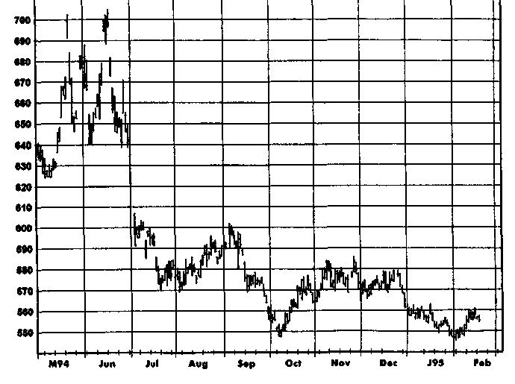
Рисунок 2.2.
НЕДЕЛЬНЫЙ ШТРИХОВОЙ ГРАФИК: СОЕВЫЕ БОБЫ (БЛИЖАЙШИЕ ФЬЮЧЕРСНЫЕ КОНТРАКТЫ)
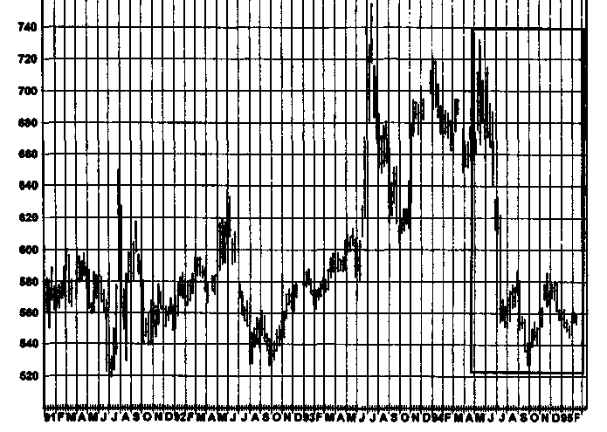
Рисунок 2.3.
35
МЕСЯЧНЫЙ ШТРИХОВОЙ ГРАФИК: СОЕВЫЕ БОБЫ (БЛИЖАЙШИЕ ФЬЮЧЕРСНЫЕ КОНТРАКТЫ)
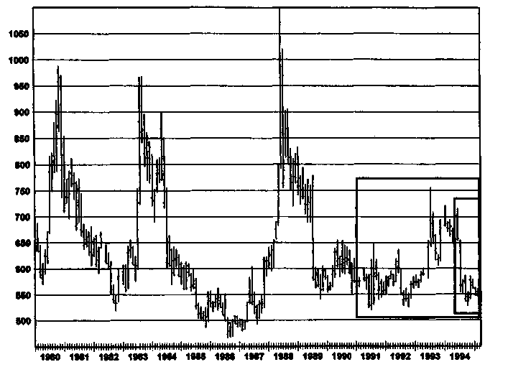
Рисунок 2.4.
КАРТИНА ЦЕН НА ДНЕВНОМ ШТРИХОВОМ ГРАФИКЕ: СЕРЕБРО, МАРТ 1995
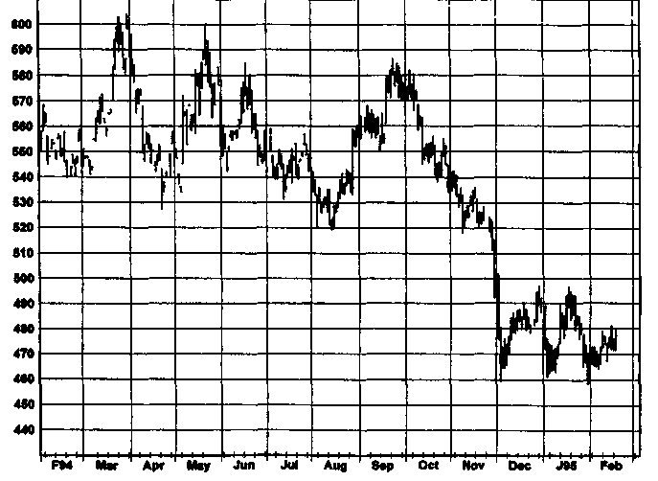

36
Рисунок 2.5.
КАРТИНА ЦЕН НА НЕДЕЛЬНОМ ШТРИХОВОМ ГРАФИКЕ: СЕРЕБРО (БЛИЖАЙШИЕ ФЬЮЧЕРСНЫЕ КОНТРАКТЫ)

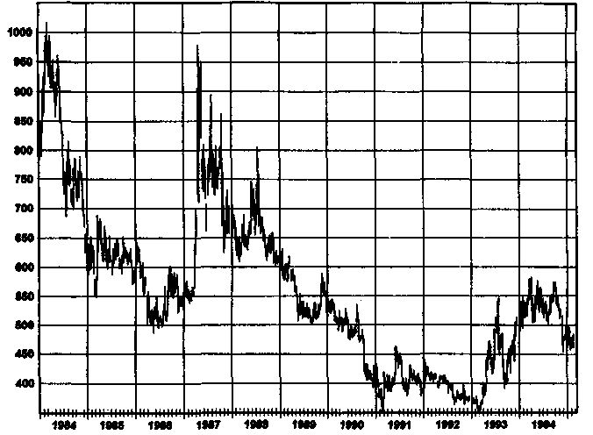
Если долговременная техническая панорама является достаточно определенной, то к тому времени, когда трейдер берет в руки дневные графики, он, возможно, уже имеет твердое мнение о рынке. Например, если он считает, что месячные и недельные графики свидетельствуют о вероятности того, что рынок уже продемонстрировал долгосрочный максимум, то он будет искать в дневных графиках только сигналы к продаже.
Различие в изображении рыночных тенденций дневными и недельными графиками может быть поразительным. Например, на дневном штриховом графике контрактов на серебро с поставкой в марте 1995 г. (рис. 2.4) доминирует явная понижательная тенденция после завершения мошной разворотной формации «бычьего» рынка. Однако недельный график серебра (рис. 2.5) показывает совсем иную картину. Хотя на этом графике конец 1993 г. и 1994 г. и похожи на разворот «бычьего» рынка и начало падения цен, тем не менее видно, что цены близки к нижней границе за длительный исторический срок и что в период с 1991 г. по начало 1993 г., по-видимому, сформировалась мощная ценовая поддержка. Таким образом, хотя оба графика предполагают понижательную тенденцию в ближайшей перспективе, недельный график дает серьезные основания рассматривать следующее колебание цен вниз как потенциально благоприятную возможность для покупки. На

ГЛАВА 2. Виды графиков 37
дневном графике нет даже намека на подобное заключение. Основной вывод состоит в том, что долговременные графики могут предполагать весьма отличную интерпретацию ценовых моделей по сравнению с той, на которую указывают дневные графики; следовательно, следует анализировать оба вида графиков.
ГРАФИКИ ЦЕН ФЬЮЧЕРСОВ: БЛИЖАЙШИЕ ФЬЮЧЕРСНЫЕ КОНТРАКТЫ В СРАВНЕНИИ С «НЕПРЕРЫВНЫМИ» ФЬЮЧЕРСАМИ
Длительность периода, охватываемого типичным недельным или месячным штриховым графиком, как правило, превышает срок обращения одного фьючерсного контракта и предполагает при построении графика использование серии контрактов. Обычно эти контракты соединяются методом ближайших фьючерсных контрактов: цена контракта наносится на график вплоть до истечения его срока, затем наносится следующий контракт до истечения его срока и т.д. Однако трейдер должен понимать, что график ближайших контрактов может давать значительные искажения вследствие разрывов цен между месяцем поставки и следующим контрактом.
На рис. 2.6 представлен яркий пример искажений такого типа. Обратите внимание на периоды консолидации, перемежающиеся резкими, однонедельными подскоками цен, происходящими каждые три месяца с регулярностью часового механизма. Была ли евромарка в этот период подвержена влиянию некоего события, случавшегося каждые три месяца? В действительности эти всегда значительные однонедель-ные «взлеты» были отнюдь не реальными подъемами цен, а скорее, визуальным отражением перехода от истекающего фьючерса к следующему контракту, который в изображаемые периоды неизменно торговался со значительной премией к предыдущему месяцу.
На самом деле, на протяжении почти всего периода, представленного на рис. 2.6, цены реально понижались в том смысле, что непрерывно сохраняемая длинная позиция, перекладываемая в очередной контракт при каждом истечении предыдущего, означала бы убытки! Этот вывод иллюстрируется рис. 2.7, изображающим график непрерывных фьючерсов за тот же период. (Колебания цен на графике «непрерывных» фьючерсов, определение которых дается ниже, будут в точности параллельны колебаниям вариационной маржи в случае непрерывного сохранения длинной позиции.) Огромные прибыли, соответствующие скачкам цен на рис. 2.6, не могли быть реализованы трейдером, поскольку ему пришлось бы закрыть позицию в ближайшем
38
Рисунок 2.6.
ИСКАЖЕНИЯ НА ГРАФИКЕ БЛИЖАЙШИХ ФЬЮЧЕРСНЫХ
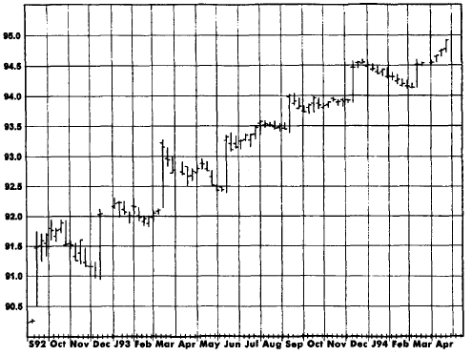
КОНТРАКТОВ: НЕДЕЛЬНЫЙ ГРАФИК БЛИЖАЙШИХ КОНТРАКТОВ НА ЕВРОМАРКУ

Рисунок 2.7
ГРАФИК НЕПРЕРЫВНЫХ ФЬЮЧЕРСОВ КАК ОТРАЖЕНИЕ
КОЛЕБАНИЙ ВАРИАЦИОННОЙ МАРЖИ: НЕДЕЛЬНЫЙ ГРАФИК
НЕПРЕРЫВНЫХ ФЬЮЧЕРСОВ НА ЕВРОМАРКУ
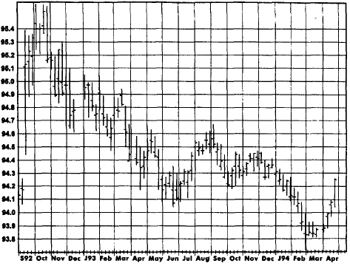

ГЛАВА 2. Виды графиков 39
контракте и восстановить ее в следующем, торговля по которому началась сразу на более высоких ценовых уровнях. Фактически, именно разница в ценах между контрактами обусловила иллюзорные движения цен, проявляющиеся каждые три месяца на графике, построенном методом ближайших фьючерсных контрактов.
Тот факт, что графики ближайших фьючерсных контрактов подвержены влиянию значительных искажений в том смысле, что движения цен, изображенные на них, могут резко отличаться от результатов, полученных реальным трейдером (как это было в только что представленном случае с евромаркой), делает необходимым альтернативное изображение серии последовательных фьючерсных контрактов, которое не страдало бы указанным недостатком. График непрерывных фьючерсов обеспечивает такую альтернативу.
Непрерывные фьючерсы — это ценовой ряд, в котором цены на сменяющие друг друга фьючерсные контракты соединены таким образом, что ценовые разрывы в точках возобновления позиций устраняются. Хотя непрерывные фьючерсы в точности отражают ценовые колебания, абсолютные значения их ценовых уровней не соответствуют фактическим историческим уровням. (Напротив, графики цены ближайших фьючерсных контрактов точно отражают фактические исторические уровни, но не ценовые колебания.) Выбор подходящего способа построения графика зависит от преследуемой цели. График ближайших контрактов следует использовать для показа фактических уровней цен, существовавших на рынке в прошлом, а непрерывные фьючерсы применяются для иллюстрации результатов, которые могли быть получены трейдером. Более подробное объяснение см. в гл. 12.
ГРАФИКИ ЗАКРЫТИЙ
Как следует из названия, графики закрытий строятся на основе цен закрытия и игнорируют информацию о максимумах и минимумах. Некоторые ценовые серии могут быть показаны только в формате закрытий, поскольку не всегда имеются в наличии внутридневные показатели. Двумя примерами являются (1) график цены наличного товара (т.е. спот-рынок, а не фьючерсы, рис. 2.8) и (2) спрэды (рис. 2.9). (График спрэдов изображает разницу цен двух контрактов.)
Некоторые трейдеры-графисты порой предпочитают графики закрытий даже тогда, когда информация о дневных максимумах/минимумах/ценах закрытия доступна, поскольку они считают, что, используя только закрытия, можно получить более ясную картину цен. По их мнению, включение информации о максимумах и минимумах только затуманивает график. Многое можно сказать в защиту акцента на уровнях закрытая как воплощения наиболее существенной ценовой информации
Рисунок 2.8. ГРАФИК ЦЕН НАЛИЧНОГО ТОВАРА: ПШЕНИЦА
40
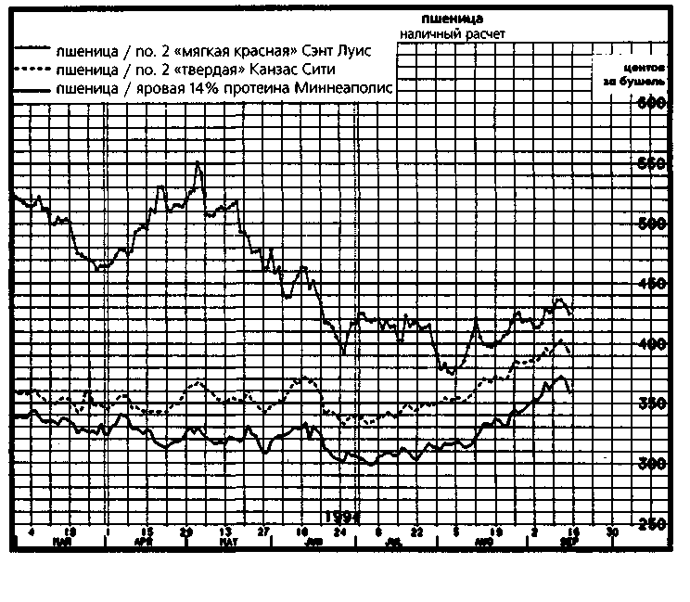
Источник:. Перепечатано с разрешения © 1995 Knight-Ridder Financial, 30 South Wacker Drive, Suite 1810, Chicago, Illinois 60606.
Рисунок 2.9. ГРАФИК СПРЭДОВ: ХЛОПОК, ОКТЯБРЬ/ДЕКАБРЬ
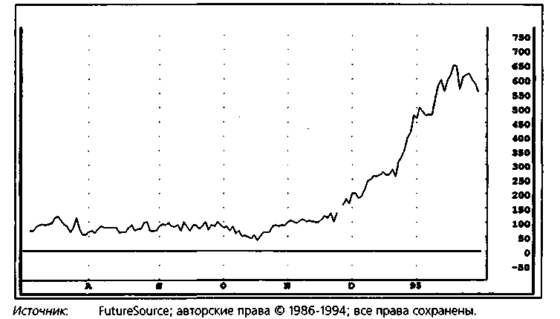
ГЛАВА 2. Виды графиков 41
торговой сессии. Тем не менее, многие важные графические модели зависят от наличия информации о максимумах и минимумах, и следует дважды подумать, прежде чем игнорировать эту информацию. Кроме того, в практическом плане штриховые графики распространены гораздо шире графиков закрытий.
«КРЕСТИКИ-НОЛИКИ»
Важнейшей характеристикой графика «крестики-нолики» является то, что он рассматривает все сделки как один непрерывный поток и поэтому игнорирует фактор времени. График «крестики-нолики» показан на рис. 2.10. Как видим, он состоит из серий столбцов X и 0. Каждый X отражает движение цены на определенную величину, называемую масштабом клетки (the box size). До тех пор пока цены продолжают расти, крестики добавляют в столбик при каждом увеличении, равном масштабу клетки. Однако если цены понижаются на величину, равную или большую, чем установленный порог разворота обычно кратный масштабу клетки, то начинают новую колонку ноликов, наносимых сверху вниз. Количество ноликов будет зависеть от амплитуды обратного движения цен, но по определению должно быть по меньшей мере равно размеру порога разворота. Общепринято, что первый нолик в столбце всегда наносится на одну клетку ниже последнего X предыдущего столбца. Аналогичная процедура применяется в отношении снижения цен и разворота вверх. Выбор масштаба клетки и порога разворота является произвольным.
На рис. 2.10 показан график «крестиков-ноликов» с масштабом клетки в 3 пункта и порогом разворота в 3 клетки, или 9 пунктов. Иными словами, до тех пор пока не произойдет падение цены на 9 или более пунктов, крестики продолжают добавлять в одну колонку. Когда цена снижается на 9 или более пунктов, начинают новый столбик ноликов, причем первый 0 помешают на одну клетку ниже последнего X.
Как было отмечено ранее, график «крестиков-ноликов» не отражает время. Один столбик может представлять и один день, и два месяца. Например, рис. 2.11 показывает штриховой график, соответствующий графику «крестики-нолики» на рис. 2.10. Один день на штриховом графике, обозначенный символом 1, и следующий непосредственно за ним шестидневный период, взятый в скобки под символом 2, соответствуют помеченным теми же цифрами интервалам на графике «крестиков-ноликов». Заметьте, что единственный день занимает на последнем семь колонок, тогда как шестидневный период соответствует 9 столбцам, что лишь немногим больше.
42
Рисунок 2.10.
ГРАФИК «КРЕСТИКИ-НОЛИКИ»: КАЗНАЧЕЙСКИЕ ОБЛИГАЦИИ,
МАРТ 1995
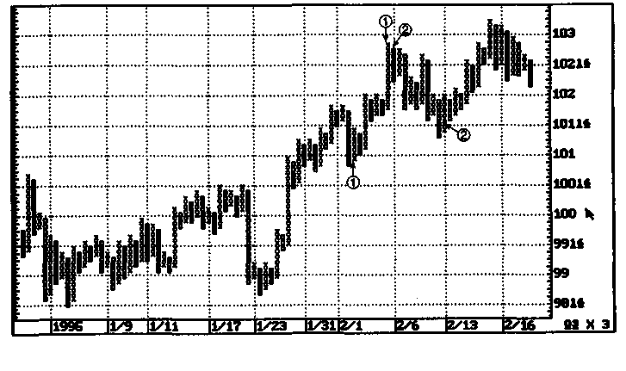
Источник: CQG Inc.; авторские права У 1994 CQG Inc.
Рисунок 2.11.
ШТРИХОВОЙ ГРАФИК, СООТВЕТСТВУЮЩИЙ ГРАФИКУ
«КРЕСТИКИ-НОЛИКИ» НА РИС. 2.10: КАЗНАЧЕЙСКИЕ ОБЛИГАЦИИ, МАРТ 1995

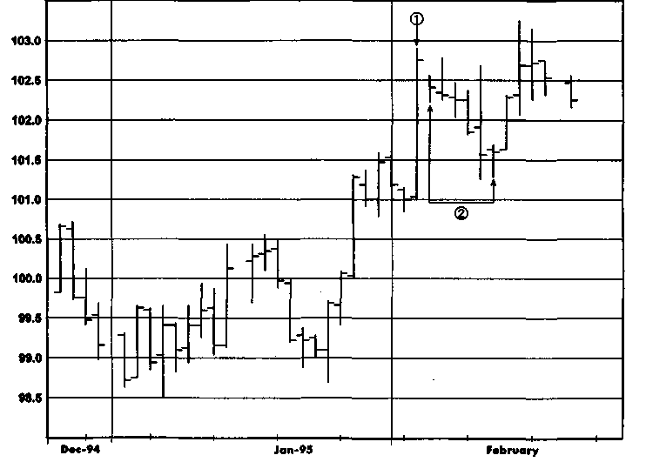

43

Рисунок 2.12.
ГРАФИК «ЯПОНСКИЕ СВЕЧИ» БЕЛОЕ ТЕЛО
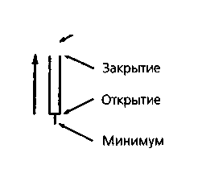
^ Максимум Д..
Рисунок 2.13.
ГРАФИК «ЯПОНСКИЕ СВЕЧИ» ЧЕРНОЕ ТЕЛО
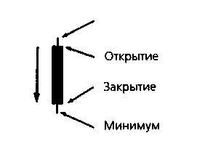
Максимум

«ЯПОНСКИЕ СВЕЧИ»
«Японские свечи» добавляют новое измерение и цвет в простой штриховой график. Сегмент штриха, который показывает диапазон между ценами открытия и закрытия, представлен двухмерным «телом», а его продолжения к максимуму и минимуму изображены в виде линий или «теней». День, когда цены открытия и закрытая находятся вблизи дневного максимума или минимума, будет иметь протяженное тело, тогда как день с незначительной разницей между ценами открытия и закрытия будет иметь короткое тело. Цвет тела указывает, была цена закрытия выше цены открытия (белый — рис. 2.12) или ниже ее (черный — рис. 2.13). Графики-«свечи» подробно рассматриваются в гл. 13.

3 Тенденции
Тенденция - твой друг, но не в конце, когда она идет на круг.
Эд Сейкота
ОПРЕДЕЛЕНИЕ ТЕНДЕНЦИИ
С ПОМОЩЬЮ МАКСИМУМОВ И МИНИМУМОВ
Одним из стандартных определений повышательной тенденции является следующее: последовательность более высоких максимумов и более высоких минимумов. Например, на рис. 3.1 в период с марта по сентябрь каждый относительный максимум (relative high — RH) выше предыдущего максимума и каждый относительный минимум (relative low — RL) выше предыдущего минимума. По существу, повышательная тенденция может рассматриваться как ненарушенная до тех пор, пока не пробит предыдущий относительный минимум. Нарушение этого условия служит предупреждением о том, что тенденция, возможно, закончилась. Например, на рис. 3.1 октябрьский пробой сентябрьского относительного минимума оказывается предвестником последующего падения цен. Следует, однако, подчеркнуть, что прерывание череды более высоких максимумов и более высоких минимумов (или более низких максимумов и более низких минимумов) нужно рассматривать всего лишь как один из возможных признаков, а не бесспорный индикатор разворота долговременной тенденции. На рис. 3.2 представлен еще один пример повышательной тенденции, определяемой как последовательно возрастающие максимумы и минимумы.
Аналогичным образом, понижательная тенденция может быть определена как последовательность более низких минимумов и более низких максимумов (рис. 3.3). Понижательная тенденция может рассматриваться как ненарушенная до тех пор, пока не пробит предыдущий относительный максимум.
Повышательные и понижательные тенденции (или тренды, что то же самое) часто на графиках выделяют прямыми линиями (линиями тренда).

Рисунок 3.1.
45

ПОВЫШАТЕЛЬНАЯ ТЕНДЕНЦИЯ КАК ПОСЛЕДОВАТЕЛЬНОСТЬ
БОЛЕЕ ВЫСОКИХ МАКСИМУМОВ И БОЛЕЕ ВЫСОКИХ
МИНИМУМОВ: ЕВРОДОЛЛАР, ДЕКАБРЬ 1992
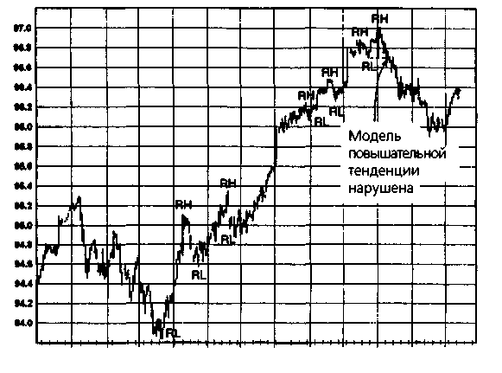
D91 J92 Fob Mar Apr May Jun Jul Aug Sep Oct Nov Dec
Примечание: RH - относительный максимум; RL - относительный минимум.
Рисунок 3.2.
ПОВЫШАТЕЛЬНАЯ ТЕНДЕНЦИЯ КАК ПОСЛЕДОВАТЕЛЬНОСТЬ
БОЛЕЕ ВЫСОКИХ МАКСИМУМОВ И БОЛЕЕ ВЫСОКИХ МИНИМУМОВ: КАЗНАЧЕЙСКИЕ ОБЛИГАЦИИ, ДЕКАБРЬ 1992.
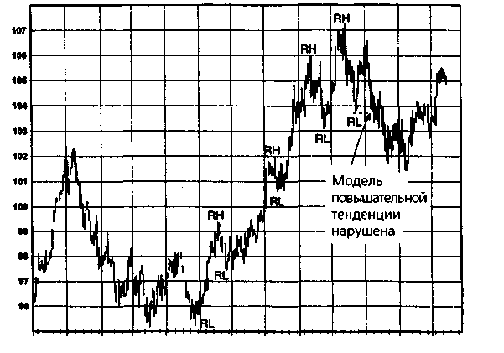
D91 193 Feb Mar Apr May Jun Jul Aug Sep Oct Nov Dec
Примечание: RH — относительный максимум; RL - относительный минимум.

46
Рисунок 3.3.

ПОНИЖАТЕЛЬНАЯ ТЕНДЕНЦИЯ КАК ПОСЛЕДОВАТЕЛЬНОСТЬ
БОЛЕЕ НИЗКИХ МАКСИМУМОВ И БОЛЕЕ НИЗКИХ МИНИМУМОВ: КОФЕ, ДЕКАБРЬСКИЙ КОНТРАКТ, 1992
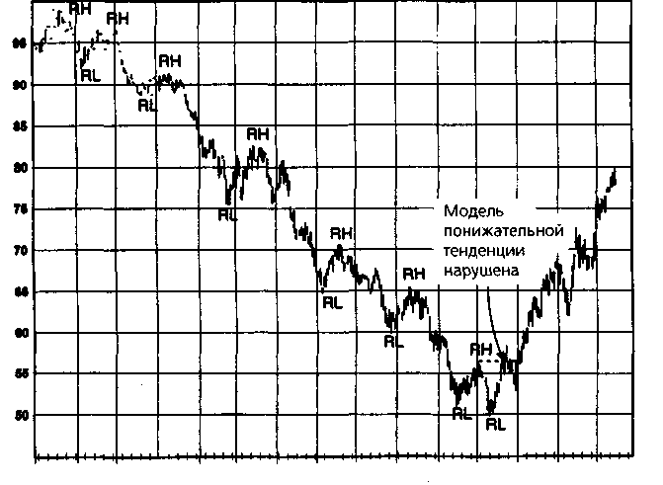
О91 Nov Dec J92 Feb Mar Apr May Jun Jul Aug Sep Oct Nov Dec
Примечание: RH - относительный максимум; RL — относительный минимум.
Рисунок 3.4. ЛИНИЯ ПОВЫШАТЕЛЬНОГО ТРЕНДА: СЕРЕБРО, ИЮЛЬ 1993

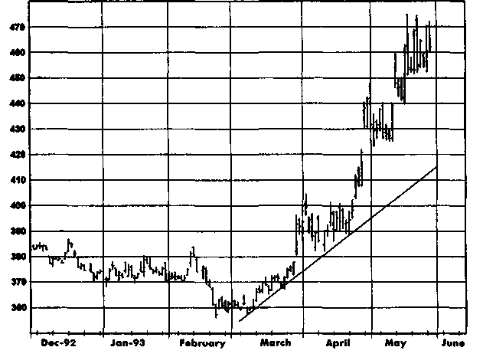

Рисунок 3.5.
ЛИНИЯ ПОВЫШАТЕЛЬНОГО ТРЕНДА: ЕВРОДОЛЛАР, ИЮНЬ 1991
47

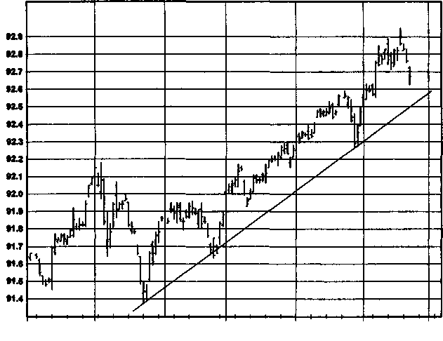
Jul-90 Aug Sep Oct Nov Dec
Рисунок 3.6.
ЛИНИЯ ПОНИЖАТЕЛЬНОГО ТРЕНДА: НЕПРЕРЫВНЫЕ
ФЬЮЧЕРСЫ НА ИНДЕКС ФРАНЦУЗСКИХ ОБЛИГАЦИЙ
НА БИРЖЕ MATIF*
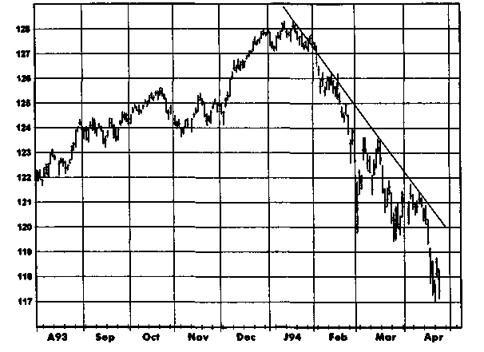
* MATIF (Marche a Terme International de France) — Французская между-
народная товарная и фьючерсная биржа. — Прим. ред.

48
Рисунок 3.7.
ЛИНИЯ ПОНИЖАТЕЛЬНОГО ТРЕНДА: БЛИЖАЙШИЕ ФЬЮЧЕРСНЫЕ КОНТРАКТЫ НА КАКАО

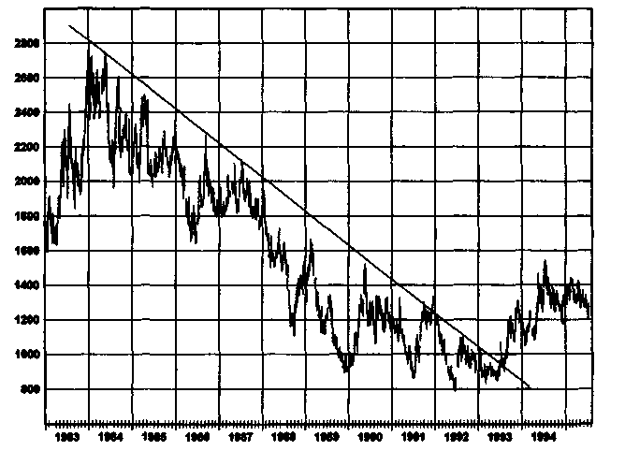
Рисунок 3.8.
ЛИНИЯ ПОНИЖАТЕЛЬНОГО ТРЕНДА: НЕПРЕРЫВНЫЕ ФЬЮЧЕРСЫ НА КАКАО
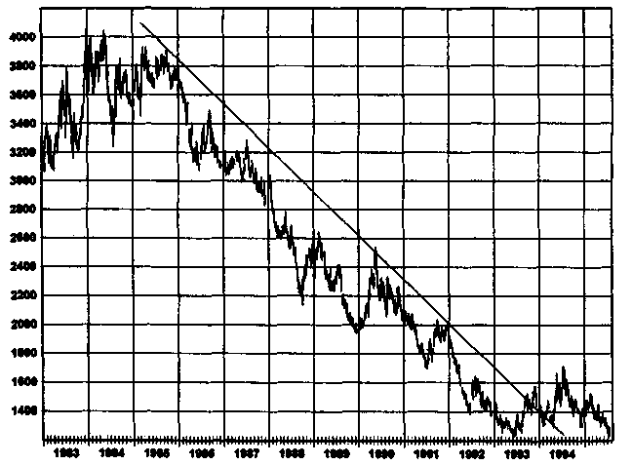

Рисунок 3.9.
ПОВЫШАТЕЛЬНЫЙ ТРЕНДОВЫЙ КОРИДОР: ЕВРОДОЛЛАР, ИЮНЬ 1991
49

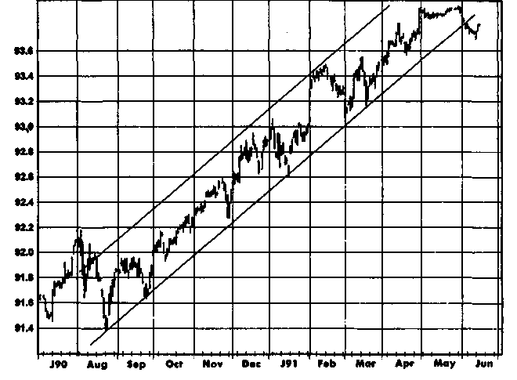
Рисунок 3.10.
ПОНИЖАТЕЛЬНЫЙ ТРЕНДОВЫЙ КОРИДОР: КАКАО, СЕНТЯБРЬ 1992
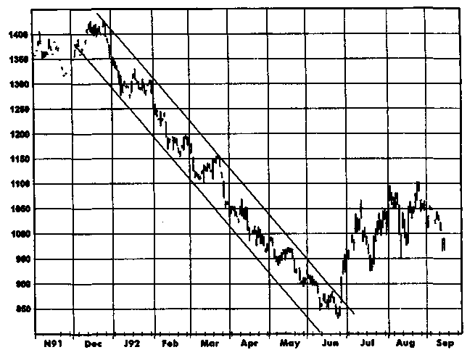

50 ЧАСТЬ 1. анализ графиков
Линия повышательного тренда соединяет последовательность минимумов (рис. 3.4 и 3.5); линия понижательного тренда соединяет последовательность максимумов (рис. 3.6). Линии тренда могут иногда продолжаться многие годы. Например, на рис. 3.7 (график ближайшего контракта) и 3.8 (непрерывные фьючерсы) показаны длившиеся почти десятилетие понижательные тренды цен на какао. Нередко реакция против ценовой тенденции начинается вблизи линии, параллельной линии тренда. Параллельные линии, ограничиваюшие ценовой тренд, называются трендовы-ми коридорами (trend channels). На рис. 3.9 и 3.10 показаны долговременные повышательные и понижательные трендовые коридоры.
К трендовым линиям и коридорам обычно применимы следующие правила:
- Понижения цен, приближающиеся к линии повышательного
тренда, и подъемы цен, приближающиеся к линии понижатель-
ного тренда, часто являются хорошей возможностью для откры-
тия позиций в направлении основной тенденции.
- Пробой линии повышательного тренда (особенно если он под-
твержден ценой закрытия дня) является сигналом к продаже;
пробой линии понижательного тренда — сигналом к покупке.
Для подтверждения пробоя обычно устанавливается минималь-
ный процент изменения цены или минимальное число дневных
закрытий за трендовой линией.
- Нижняя линия понижательного и верхняя линия повышатель-
ного трендового коридора представляют собой потенциальные
зоны фиксации прибыли для краткосрочных трейдеров.
Линии тренда и коридоры являются полезными, однако их значение часто преувеличивают. Легко переоценить надежность трендовых линий, когда они наносятся на графики задним числом. При этом нередко упускают из виду, что по мере развития «бычьего» или «медвежьего» рынка линии тренда зачастую нуждаются в корректировке. Таким образом, хотя пробой линии тренда будет иногда служить сигналом раннего предупреждения о развороте тенденции, однако с равным успехом подобное развитие событий может привести всего лишь к простой коррекции линии тренда. Например, рис. 3.11 содержит продолжение графика на рис. 3.4 еще на два месяца. Нижняя линия на рис. 3.11 представляет линию тренда, которую можно было бы провести, опираясь на все имеющиеся данные. Верхняя линия является продолжением трендовой линии на рис. 3.4, построенной по ценовым данным, имевшемся до июня. Июньский пробой этой линии не привел к развороту тенденции, а просто сделал необходимой корректировку трендовой линии. Стоит заметить, что модель более высоких минимумов и

Рисунок 3.11.
КОРРЕКТИРОВКА ЛИНИИ ПОВЫШАТЕЛЬНОГО ТРЕНДА: СЕРЕБРО, ИЮЛЬ 1993
51

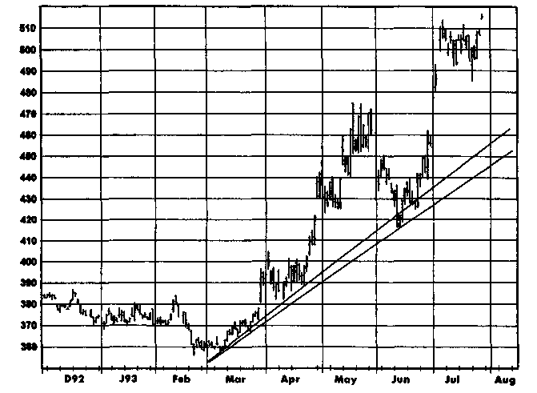

Рисунок 3.12.
КОРРЕКТИРОВКА ЛИНИИ ПОВЫШАТЕЛЬНОГО ТРЕНДА: ЕВРОДОЛЛАР, ИЮНЬ 1991

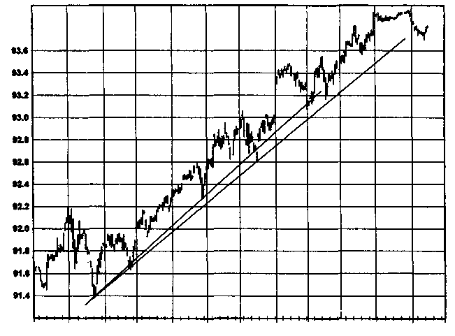
J90 Aug Sep Ocr Nov Dec J91 Feb Mar Apr May Jun

52 ЧАСТЬ 1. анализ графиков
Рисунок 3.13.
КОРРЕКТИРОВКА ЛИНИИ ПОНИЖАТЕЛЬНОГО ТРЕНДА:
НЕПРЕРЫВНЫЕ ФЬЮЧЕРСЫ НА ИНДЕКС ФРАНЦУЗСКИХ ОБЛИГАЦИЙ НА БИРЖЕ MAT1F
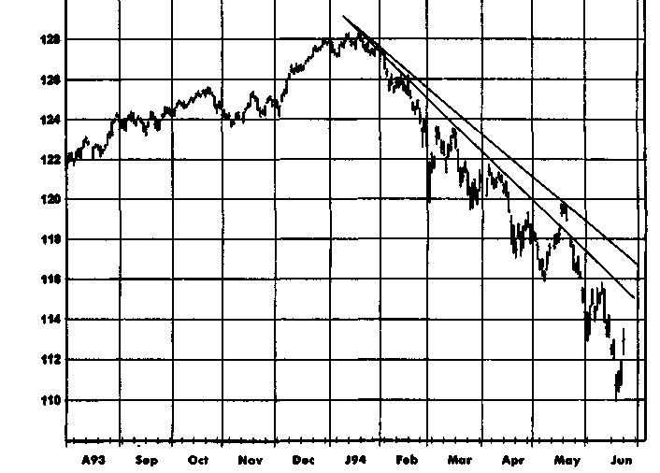
более высоких максимумов осталась ненарушенной даже после июньского пробоя линии тренда.
Аналогичным образом, рис. 3.12 идентичен рис. 3.5 с той лишь разницей, что изображаемый период продолжен на пять месяцев. Нижняя линия на рис. 3.12 представляет линию повышательного тренда, которую можно было бы нанести, опираясь на новые данные. Верхняя линия воспроизводит трендовую линию рис. 3.5, построенную на информации, имевшейся до января. Январский пробой этой линии не привел к развороту тенденции, а просто сделал необходимой корректировку трендовой линии.
На рис. 3.13 представлен аналогичный пример для понижательной линии тренда. Этот рисунок идентичен рис. 3.6 за исключением того, что изображаемый период продолжен на два месяца. Верхняя линия на рис. 3.13 представляет понижательную линию тренда, которую можно было бы нанести, опираясь на новые данные. Нижняя линия воспроизводит трендовую линию рис. 3.6, построенную на информации, имевшейся до мая. Майский пробой этой линии не привел к развороту тенденции, а просто сделал необходимой корректировку трендовой линии.
ГЛАВА 3. тенденций 53
Рисунок 3.14.
ДВОЙНАЯ КОРРЕКТИРОВКА ЛИНИИ ПОНИЖАТЕЛЬНОГО ТРЕНДА:
НЕПРЕРЫВНЫЕ ФЬЮЧЕРСЫ НА ИНДЕКС ФРАНЦУЗСКИХ ОБЛИГАЦИЙ НА БИРЖЕ MATIF
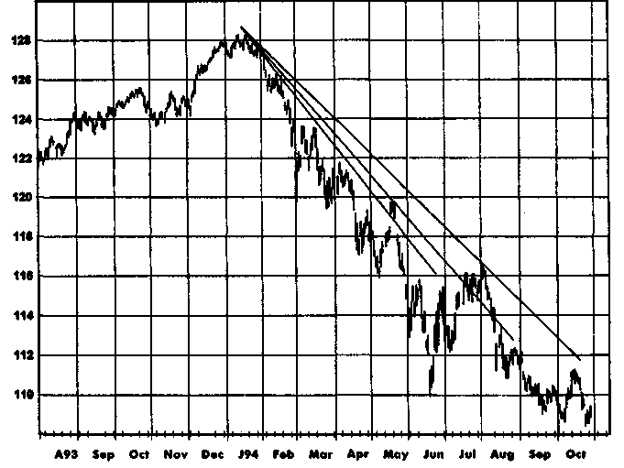
Аналогичным образом, рис. 3.14 идентичен рис. 3.6 и 3.13 с той лишь разницей, что изображаемый период продолжен еще на четыре месяца (относительно рис. 3.13). Нижние линии перенесены с рис. 3.6 и 3.13 и представляют собой линии тренда по состоянию до мая и июля соответственно. Пробой этих линий не привел к развороту тенденции, а просто сделал необходимой корректировку трендовой линии. Этот пример показывает, что линию тренда иногда приходится корректировать несколько раз.
Приведенные примеры свидетельствуют о том, что пробой трендовой линии является, скорее, правилом, чем исключением. Неоспоримым фактом является то обстоятельство, что линии тренда должны быть пробиты, иногда неоднократно, в ходе их эволюции, что равнозначно словам о том, что линии тренда часто корректируются по мере их продления. Важные выводы из этого наблюдения заключаются в следующем: линии тренда намного лучше работают задним числом, чем в режиме реального времени, и пробои трендовых линий нередко оказываются ложными сигналами. К последнему соображению мы ещё вернемся в гл. 11.
54 ЧАСТЬ 1. анализ графиков
ЛИНИИ ТД (ТОМАСА ДеМАРКА)
В книге «Новая наука технического анализа»* Томас ДеМарк верно замечает, что проведение трендовых линий является весьма произвольным процессом. На одном и том же графике разные люди проведут линии тренда по-разному. Более того, даже один и тот же человек, взяв в руки тот же самый график, но в другое время, вполне может нарисовать трендовую линию иначе.
Легко увидеть причину такой неоднозначности. Линия тренда обычно предполагает соединение нескольких относительных максимумов или относительных минимумов. Если имеются только две подобные точки, то линию тренда можно провести точно. Однако если нужно соединить три или более точки, как часто бывает в действительности, точная линия будет возможна только в том редком случае, когда взаимосвязь между ними — строго линейная. В реальности же нанесенная линия тренда будет точно проходить в лучшем случае через один-два относительных максимума (или минимума), при этом минуя другие. «Самая правильная» линия тренда существует только в воображении того, кто смотрит на график.
ДеМарк признает, что для того, чтобы линия тренда была определена точно и недвусмысленно, она должна базироваться строго на двух точках. ДеМарк также отмечает, что вопреки обыкновению линии тренда следует проводить справа налево, поскольку «недавняя ценовая активность важнее, чем прошлое движение». Эти концепции лежат в основе его подхода к построению трендовых линий. Следующие определения раскрывают методологию ДеМарка в отношении трендовых линий**:
Относительный максимум. Дневной максимум, который выше максимума за N предшествующих и N последующих дней, где N — параметр, значение которого задается. Например, если N = 5, то относительный максимум определяется как максимум, превышающий любой максимум в предыдущие пять дней и последующие пять дней. (Аналогичное определение применимо к любому временному интервалу. Например, на 60-минутном штриховом графике относительным максимумом был бы максимум, который выше, чем максимумы предшествующих и последующих N 60-минутных штрихов.)
Thomas DeMark. The New Science of Technical Analysis. — John Wiley & Sons Inc., New York, 1994.
Представленные определения и термины отличаются от тех, которые использовал сам ДеМарк, однако предполагаемый ими метод определения трендовых линий в точности соответствует его методу. По моему мнению, использованный ниже подход более понятен и лаконичен, чем собственное изложение ДеМарком данной концепции.
ГЛАВА 3. тенденции 55

Рисунок 3.15.
ЛИНИЯ ПОНИЖАТЕЛЬНОГО ТРЕНДА ТД (N СОЯ, ИЮЛЬ 1995
3):

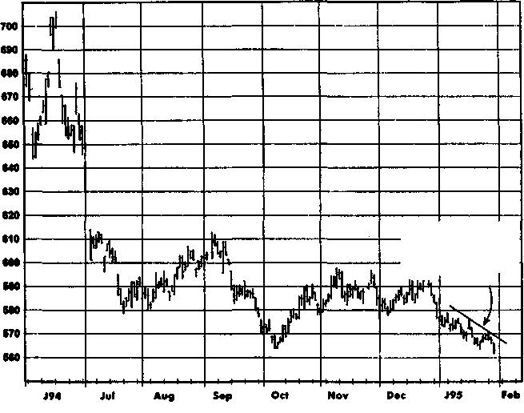
Линия
понижательная тренда ТД (N = 3) \

Относительный минимум. Дневной минимум, который ниже минимумов за N предшествующих и N последующих дней.
Линия понижательного тренда ТД. Текущая линия понижательного тренда определяется как линия, связывающая самый последний относительный максимум и предыдущий относительный максимум, который должен быть выше самого последнего относительного максимума. Последнее условие является важным, поскольку обеспечивает то, что линия тренда, связывающая два относительных максимума, действительно направлена вниз. На рис. 3.15 показана понижательная линия тренда ТД, где для определения относительных максимумов использовалось значение параметра N = 3.
Повышательная линия тренда ТД. Текущая повышательная линия тренда определяется как линия, связывающая самый последний относительный минимум и предыдущий относительный минимум, который должен быть ниже самого последнего относительного минимума. На рис. 3.16 показана повышательная линия тренда ТД, где для определения относительных минимумов использовалось значение параметра N = 8.

56
Рисунок 3.16.
ЛИНИЯ ПОВЫШАТЕЛЬНОГО ТРЕНДА ТД (N = 8): ШВЕЙЦАРСКИЙ ФРАНК, ДЕКАБРЬ 1994

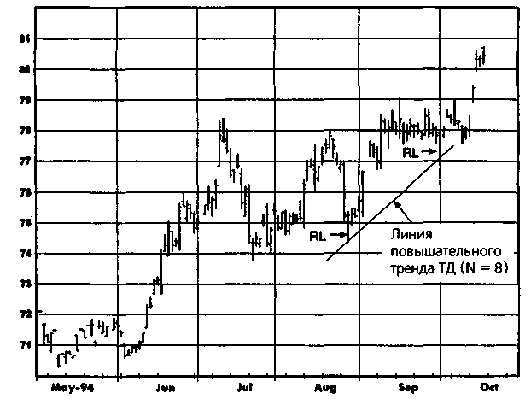
Рисунок 3.17.
ПОСЛЕДОВАТЕЛЬНОСТЬ ЛИНИЙ ПОВЫШАТЕЛЬНОГО ТРЕНДА ТД (N » 10): САХАР, ОКТЯБРЬ 1992
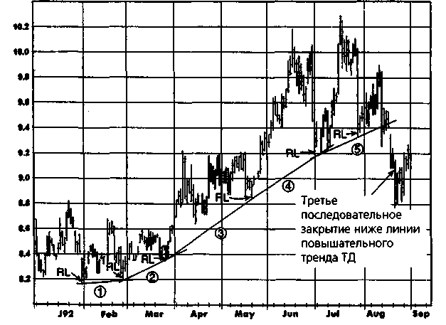
Примечание: Линии 1—5 являются последовательными повышательными трендовыми линиями ТД при использовании N = 10 для определения относительных минимумов (RL).

ГЛАВА 3. тенденции 57
Рисунок 3.18.
ПОСЛЕДОВАТЕЛЬНОСТЬ ЛИНИЙ ПОНИЖАТЕЛЬНОГО ТРЕНДА ТД (N - 8): КУКУРУЗА, ДЕКАБРЬ 1992
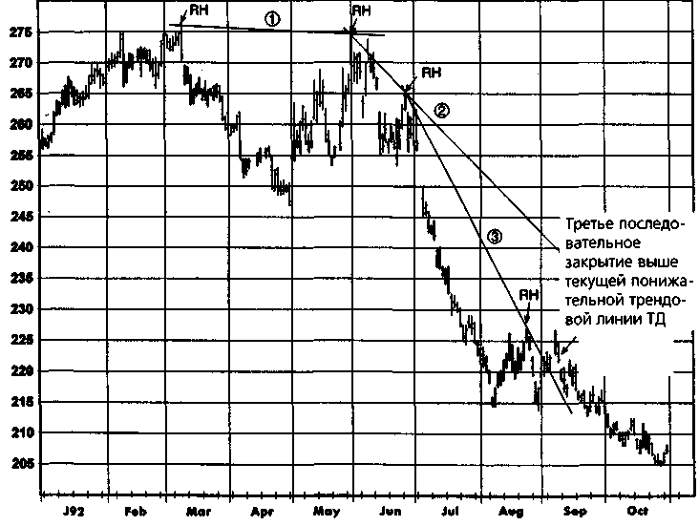
Примечание: Линии 1-3 являются последовательными понижательными трендовыми линиями ТД при использовании N = 8 для определения относительных максимумов (RH).
Определение трендовых линий исходя из самых последних относительных максимумов и минимумов позволяет постоянно корректировать линии тренда по мере появления новых относительных максимумов и относительных минимумов. Например, рис. 3.17 демонстрирует последовательность повышательных трендовых линий ТД, которые были построены вслед за появлением новых относительных минимумов (при N = 10) вплоть до получения сигнала о развороте тренда. На этом графике сигнал разворота тренда определяется как три последовательных закрытия ниже действующей повышательной трендовой линии. Аналогичным образом рис. 3.18 иллюстрирует последовательность понижательных трендовых линий ТД, построенных по относительным максимумам (при N = 8) вплоть до получения сигнала о развороте тенденции (также определяемого как три последовательных закрытия за пределами линии тренда).
58 ЧАСТЬ 1. анализ графиков
Рисунок 3.19.
ПОСЛЕДОВАТЕЛЬНОСТЬ ЛИНИЙ ПОНИЖАТЕЛЬНОГО ТРЕНДА ТД (N - 2): КАЗНАЧЕЙСКИЕ ОБЛИГАЦИИ, ИЮНЬ 1994
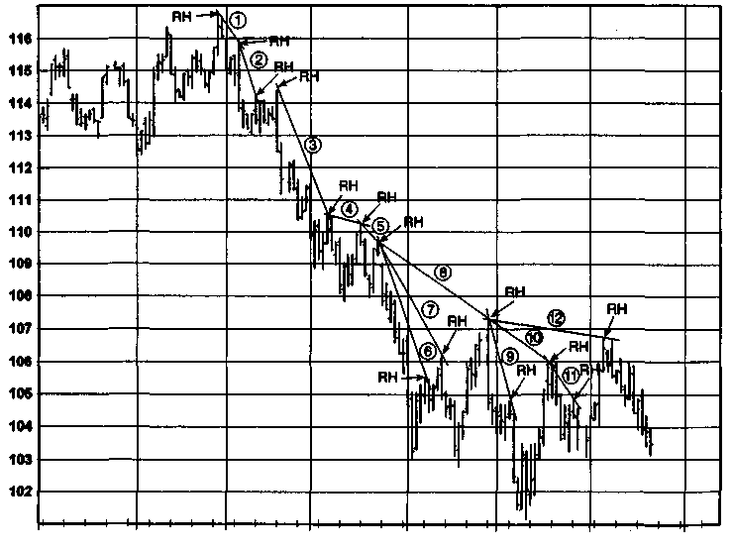
D93 J94 Fob Mar Apr May Jun Jul
Примечание: Линии 1-12 являются последовательными понижательными трендовыми линиями ТД при использовании N = 2 для определения относительных максимумов (RH).
Различные значения N приводят к весьма разным трендовым линиям. Например, на рис. 3.19-3.21 представлены различные понижательные линии тренда ТД, полученные на одном и том же графике при использовании трех разных значений N. Чем ниже значение N, тем чаше корректируется понижательная линия тренда и тем она более чувствительна к пробою. Сравните, например, дюжину трендовых линий, полученных при N = 2, и всего лишь три линии, когда использовалось значение N = 10.
Аналогичным образом, на рис. 3.22-3.24 сопоставлены повышательные линии тренда ТД, полученные на одном и том же графике при использовании трех разных значений N. Как можно видеть на рис. 3.22, когда значение N является низким (например, N = 2), линия тренда чувствительна к быстрым изменениям цены и корректируется очень часто. Действительно, за период роста иен (август-декабрь) проведено 16 различных трендовых линий. При N = 5 число повышательных трендовых
ГЛАВА 3. тенденции 59
Рисунок 3.20.
ПОСЛЕДОВАТЕЛЬНОСТЬ ЛИНИЙ ПОНИЖАТЕЛЬНОГО ТРЕНДА ТД (N = 5): КАЗНАЧЕЙСКИЕ ОБЛИГАЦИИ, ИЮНЬ 1994
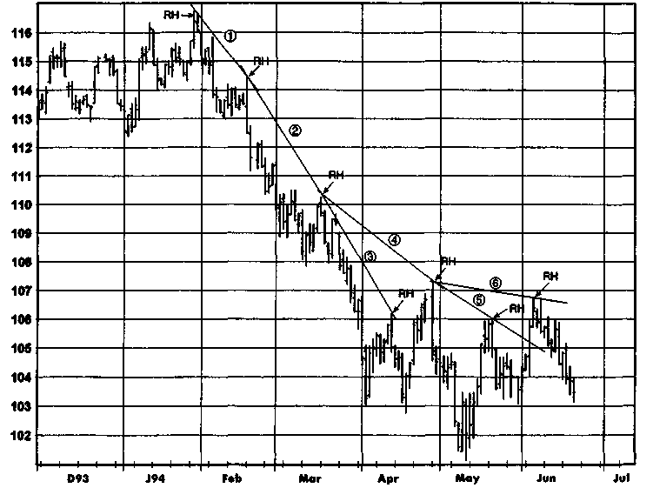
Примечание: Линии 1-6 являются последовательными понижательными трендовыми линиями ТД при использовании N = 5 для определения относительных максимумов (RH).
линий сокращается за тот же период до трех, а при N = 10 имеется лишь одна линия тренда. Как показывают эти примеры, выбор значения N оказывает огромное значение на построение линий тренда и принимаемые на их основе торговые решения.
Определение трендовых линий, данное ДеМарком в его книге, эквивалентно вышеприведенным определениям при N = 1. Хотя он признает, что линии тренда могут строиться с использованием более высоких значений N — «линии ТД большего масштаба», согласно его терминологии, — сам он говорит о своем предпочтении трендовых линий, построенных на основе базисного определения. Мое личное предпочтение является почти противоположным. Хотя вполне очевидно, что использование N = 1 для построения трендовых линий позволит получить более ранние сигналы о реальных пробоях, критическим противовесом этому является то, что подобный подход порождает очень короткие линии тренда, подающие много ложных сигналов о пробоях. В ка-
60 ЧАСТЬ 1. анализ графиков
Рисунок 3.21.
ПОСЛЕДОВАТЕЛЬНОСТЬ ЛИНИЙ ПОНИЖАТЕЛЬНОГО ТРЕНДА ТД (N = 10): КАЗНАЧЕЙСКИЕ ОБЛИГАЦИИ, ИЮНЬ 1994
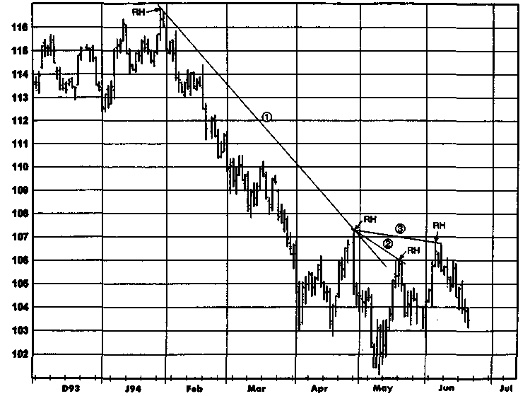
Примечание: Линии 1—3 являются последовательными понижательными трендовыми линиями ТД при использовании N = 10 для определения относительных максимумов (RH).
честве основного принципа, я думаю, стоит руководствоваться следующим: намного важнее избежать плохих сигналов, чем успеть отреагировать на хорошие. Поэтому при построении трендовых линий я предпочитаю использовать более высокие значения N (например, от 3 до 12).
Однако не существует «правильного» или «ошибочного» выбора значения N; это сугубо вопрос личных предпочтений. Мы приглашаем читателя поэкспериментировать с построением трендовых линий, используя различные значения N. Каждому трейдеру будет удобно работать с определенными величинами N и неудобно с другими. В целом краткосрочные трейдеры тяготеют к низким значениям N, а долгосрочные — к высоким.
идя более точной настройки, которая становится особенно важной, когда линии тренда строятся при значении N = 1, относительные максимумы и относительные минимумы лучше определять на базе истинных максимумов и истинных минимумов, которые определяются следующим образом:
ГЛАВА 3. тенденции 61
Рисунок 3.22.
ПОСЛЕДОВАТЕЛЬНОСТЬ ЛИНИЙ ПОВЫШАТЕЛЬНОГО ТРЕНДА ТД (N = 2): САХАР, ИЮЛЬ 1995
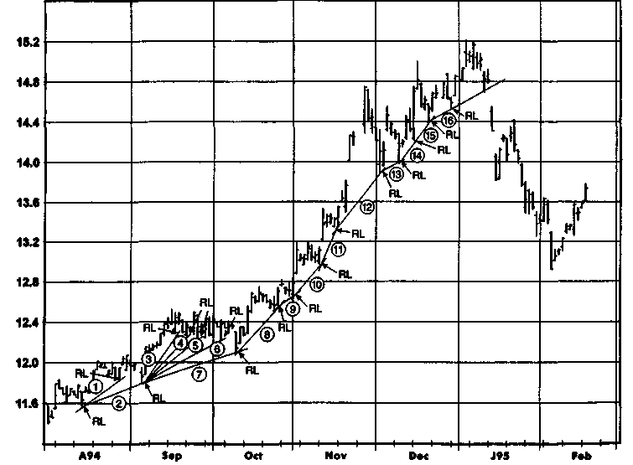
Примечание: Линии 1-16 являются последовательными повышательными трендовыми линиями ТД при использовании N = 2 для определения относительных минимумов (RL).
Истинный максимум. Максимум или предыдущая цена закрытия — большее из значений.
Истинный минимум. Минимум или предыдущая цена закрытия — меньшее из значений.
Для большинства торговых сессий истинный максимум будет совпадать с дневным максимумом, а истинный минимум — с дневным минимумом. Различия появляются в дни нижних разрывов (когда весь торговый диапазон находится ниже цены закрытая предыдущего дня) и дни верхних разрывов (когда весь торговый диапазон находится выше цены закрытия предыдущего дня). Использование истинных максимумов и истинных минимумов позволяет получить относительные максимумы и минимумы, которые лучше соответствуют нашим интуитивным представлениям о том, что должны отражать эти точки.
Например, на рис. 3.25, где использовано значение N = 1, точку А можно было бы определить как относительный минимум, основанный
62 ЧАСТЬ 1. анализ графиков
Рисунок 3.23.
ПОСЛЕДОВАТЕЛЬНОСТЬ ЛИНИЙ ПОВЫШАТЕЛЬНОГО ТРЕНДА ТД (N = 5): САХАР, ИЮЛЬ 1995
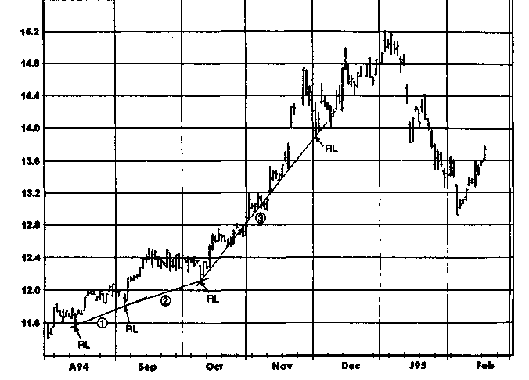
Примечание: Линии 1-3 являются последовательными повышательными трендовыми линиями ТД при использовании N = 5 для определения относительных минимумов (RL).
на номинальном дневном минимуме. Однако эта точка характеризуется как относительный минимум только потому, что в предыдущий день был резкий верхний разрыв, и она вряд ли отвечает нашему интуитивному представлению об относительном минимуме. Аналогичным образом, точку В можно было бы определить как относительный максимум, основанный на номинальном, а не истинном максимуме (поскольку в предыдущий день, когда случился нижний разрыв, был отмечен более высокий истинный максимум). В обоих случаях использование истинных максимумов и минимумов вместо номинальных дневных максимумов и минимумов позволяет получить интуитивно более правильные координаты относительных максимумов и минимумов.
ВНУТРЕННИЕ ЛИНИИ ТРЕНДА
Стандартные линии тренда обычно проводятся через ценовые экстремумы (т.е. максимумы или минимумы). Однако существует мнение, что экстремальные цены соответствуют кратковременным движениям рынка,

Рисунок 3.24.
ЕДИНСТВЕННАЯ ЛИНИЯ ПОВЫШАТЕЛЬНОГО ТРЕНДА ТД (N - 10): САХАР, ИЮЛЬ 1995
63

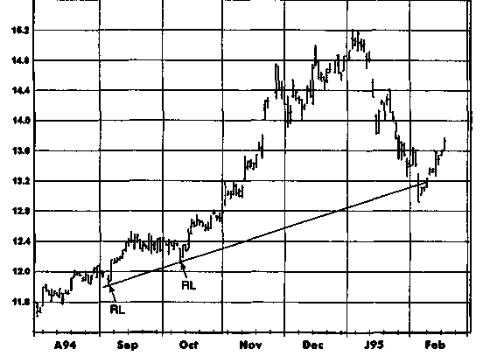
Примечание: Линия повышательного тренда ТД при использовании N = 10 для определения относительных минимумов (RL).
Рисунок 3.25.
НОМИНАЛЬНЫЕ МАКСИМУМЫ И МИНИМУМЫ ПО СРАВНЕНИЮ
С ИСТИННЫМИ МАКСИМУМАМИ И МИНИМУМАМИ:
ЗОЛОТО, ДЕКАБРЬ 1993
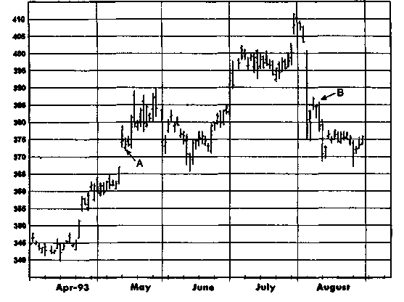

64 ЧАСТЬ 1. анализ графиков
Рисунок 3.26.
ВНУТРЕННЯЯ ЛИНИЯ ТРЕНДА ПО СРАВНЕНИЮ С ОБЫЧНОЙ ЛИНИЕЙ ТРЕНДА: ХЛОПОК, МАРТ 1991

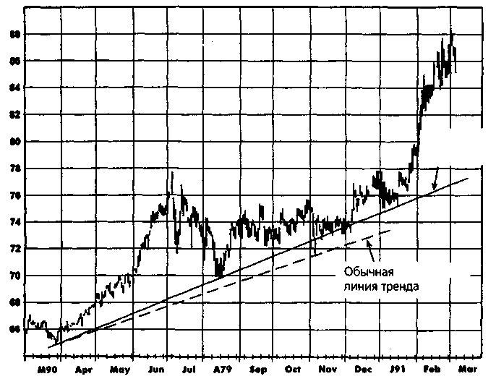
Внутренняя линия тренда

связанным с избытком эмоций у участников торгов, и что поэтому данные точки могут не соответствовать реальной тенденции рынка. Внутренние линии тренда позволяют обойти молчаливо подразумеваемое требование о проведении трендовых линий через экстремальные точки графика. Внутренняя линия тренда проводится максимально близко к большинству относительных максимумов или относительных минимумов и при этом игнорирует экстремальные точки. Иначе говоря, внутреннюю линию тренда можно представить как линейную аппроксимацию точек относительных максимумов или относительных минимумов. На рис. 3.26-3.37 представлен широкий спектр примеров внутренних повышательных и понижательных трендовых линий, охватывающих графики отдельных контрактов, дневные графики непрерывных фьючерсов и недельные графики ближайших фьючерсных контрактов, идя сравнения на этих графиках показаны также обычные линии тренда*, изображенные в виде пунктирных линий.
В большинстве случаев, чтобы избежать загромождения графиков, показаны только одна-две обычные линии тренда, которые можно было бы провести по ходу движения цен.

Рисунок 3.27.
ВНУТРЕННЯЯ ЛИНИЯ ТРЕНДА ПО СРАВНЕНИЮ
С ОБЫЧНОЙ ТРЕНДОВОЙ ЛИНИЕЙ: КАНАДСКИЙ ДОЛЛАР,
НЕПРЕРЫВНЫЕ ФЬЮЧЕРСЫ
65

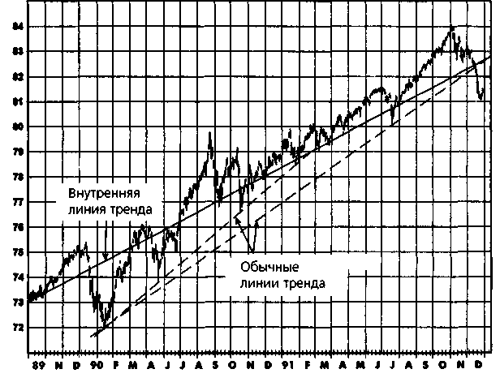
Рисунок 3.28.
ВНУТРЕННЯЯ ЛИНИЯ ТРЕНДА ПО СРАВНЕНИЮ
С ОБЫЧНОЙ ТРЕНДОВОЙ ЛИНИЕЙ: ЯПОНСКАЯ ИЕНА,
НЕПРЕРЫВНЫЕ ФЬЮЧЕРСЫ
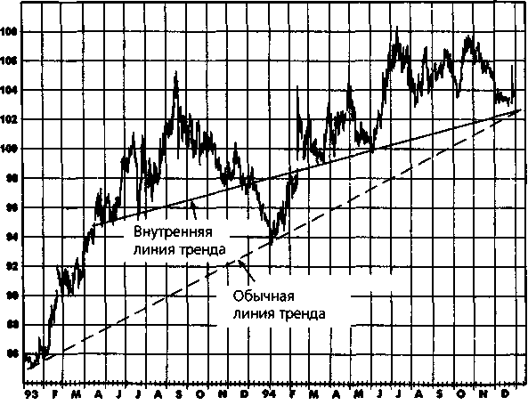

66
Рисунок 3.29.
ВНУТРЕННЯЯ ЛИНИЯ ТРЕНДА ПО СРАВНЕНИЮ
С ОБЫЧНОЙ ТРЕНДОВОЙ ЛИНИЕЙ: КАЗНАЧЕЙСКИЕ
ОБЛИГАЦИИ, БЛИЖАЙШИЕ ФЬЮЧЕРСНЫЕ КОНТРАКТЫ

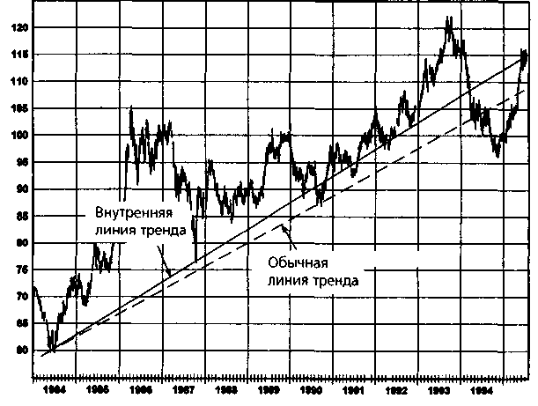
Рисунок 3.30.
ВНУТРЕННЯЯ ЛИНИЯ ТРЕНДА ПО СРАВНЕНИЮ С ОБЫЧНОЙ ТРЕНДОВОЙ ЛИНИЕЙ: САХАР, БЛИЖАЙШИЕ ФЬЮЧЕРСНЫЕ КОНТРАКТЫ
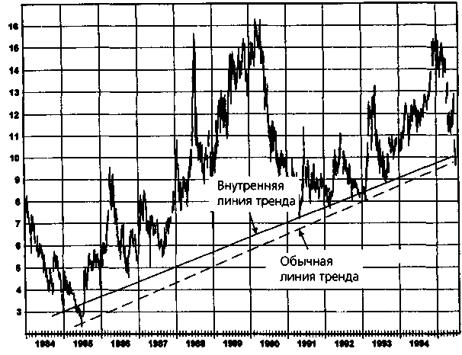

Рисунок 3.31.
ВНУТРЕННЯЯ ЛИНИЯ ТРЕНДА ПО СРАВНЕНИЮ
С ОБЫЧНОЙ ТРЕНДОВОЙ ЛИНИЕЙ: ДРЕВЕСИНА,
БЛИЖАЙШИЕ ФЬЮЧЕРСНЫЕ КОНТРАКТЫ
67

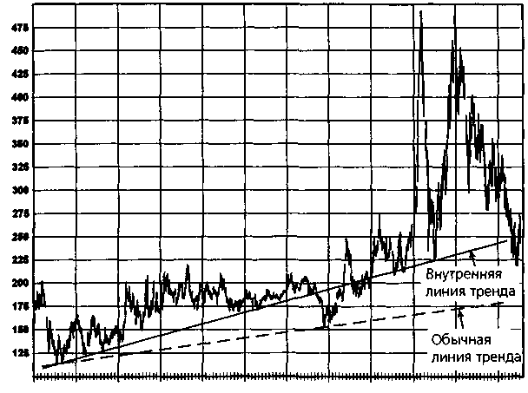
19*4 1966 106* 1967 1«68 1969 1990 1991 1992 1993 19*4

Рисунок 3.32.
ВНУТРЕННЯЯ ЛИНИЯ ТРЕНДА ПО СРАВНЕНИЮ
С ОБЫЧНОЙ ТРЕНДОВОЙ ЛИНИЕЙ:
ЕВРОДОЛЛАР, ДЕКАБРЬ 1994
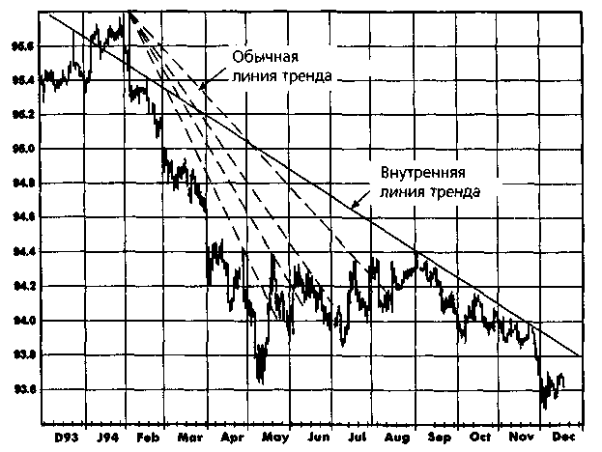

68
Рисунок 3.33.

ВНУТРЕННЯЯ ЛИНИЯ ТРЕНДА ПО СРАВНЕНИЮ С ОБЫЧНОЙ ТРЕНДОВОЙ ЛИНИЕЙ: СЕРЕБРО, ДЕКАБРЬ 1992
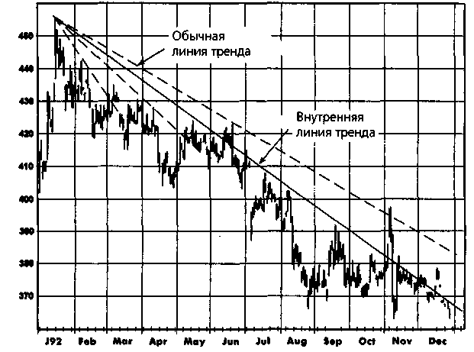
Рисунок 3.34.
ВНУТРЕННЯЯ ЛИНИЯ ТРЕНДА ПО СРАВНЕНИЮ С ОБЫЧНОЙ
ТРЕНДОВОЙ ЛИНИЕЙ: СОЕВАЯ МУКА,
НЕПРЕРЫВНЫЕ ФЬЮЧЕРСЫ
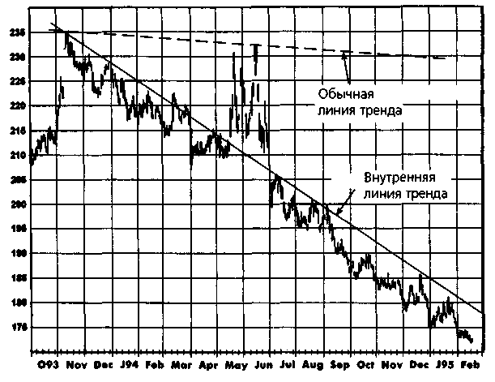

Рисунок 3.35.
69

ВНУТРЕННЯЯ ЛИНИЯ ТРЕНДА ПО СРАВНЕНИЮ С ОБЫЧНОЙ ТРЕНДОВОЙ ЛИНИЕЙ: МАЗУТ, НЕПРЕРЫВНЫЕ ФЬЮЧЕРСЫ
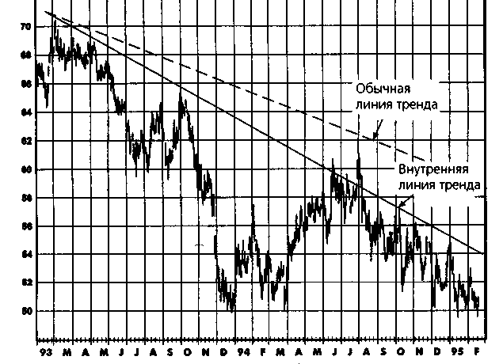
Рисунок 3.36.
ВНУТРЕННЯЯ ЛИНИЯ ТРЕНДА ПО СРАВНЕНИЮ С ОБЫЧНОЙ ЛИНИЕЙ ТРЕНДА: ЗОЛОТО, НЕПРЕРЫВНЫЕ ФЬЮЧЕРСЫ
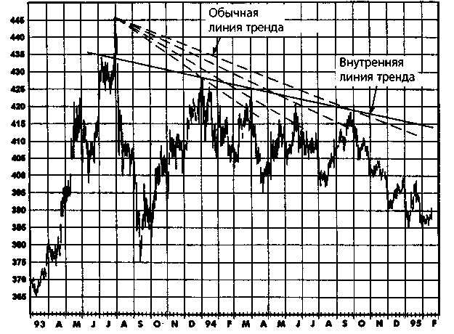

70
Рисунок 3.37.
ВНУТРЕННЯЯ ЛИНИЯ ТРЕНДА ПО СРАВНЕНИЮ
С ОБЫЧНОЙ ЛИНИЕЙ ТРЕНДА: МАЗУТ, БЛИЖАЙШИЕ ФЬЮЧЕРСНЫЕ КОНТРАКТЫ

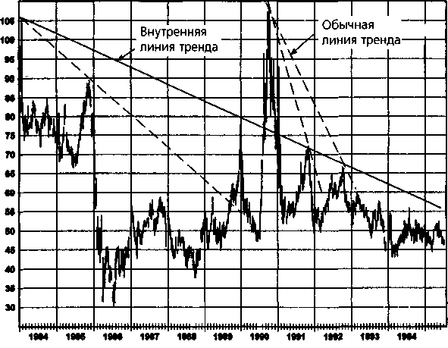
Рисунок 3.38.
АЛЬТЕРНАТИВНЫЕ ВНУТРЕННИЕ ЛИНИИ ТРЕНДА: КОФЕ, ДЕКАБРЬ 1991
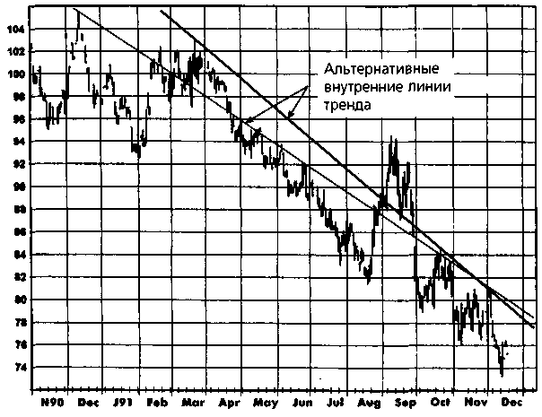

Рисунок 3.39.
РАЗЛИЧНЫЕ ВАРИАНТЫ ПОСТРОЕНИЯ
ВНУТРЕННИХ ЛИНИЙ ТРЕНДА: ФУНТ СТЕРЛИНГОВ,
НЕПРЕРЫВНЫЕ ФЬЮЧЕРСЫ
71

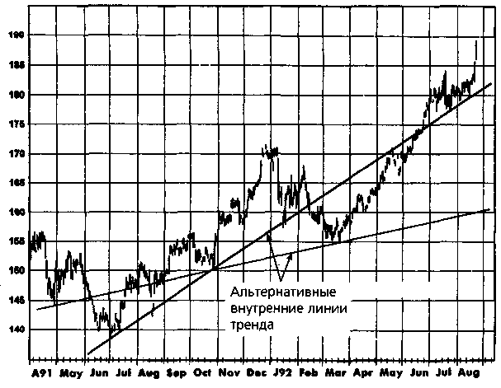
Рисунок 3.40.
РАЗЛИЧНЫЕ ВАРИАНТЫ ПОСТРОЕНИЯ ВНУТРЕННИХ ЛИНИЙ ТРЕНДА: МЕДЬ, НЕПРЕРЫВНЫЕ ФЬЮЧЕРСЫ
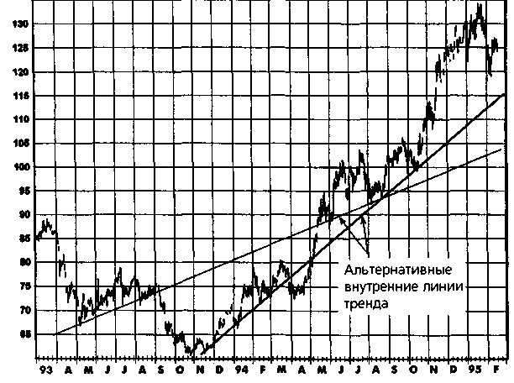

72 ЧАСТЬ 1. анализ графиков
Одним из недостатков внутренних трендовых линий является их неизбежная произвольность, возможно, даже большая, чем у обычных трендовых линий, которые по крайней мере фиксируются крайними максимумами или минимумами. В действительности нередко имеется несколько вариантов проведения внутренней линии тренда на графике (рис. 3.38-3.40). Тем не менее, мой опыт свидетельствует, что внутренние линии тренда гораздо полезнее обычных трендовых линий в нахождении потенциальных зон поддержки и сопротивления. Анализ рис. 3.26-3.37 показывает, что внутренние линии тренда, изображенные на этих графиках, в целом лучше указывают, где рынок удержался бы при падениях и остановился бы при взлетах цен, чем это делают обычные линии тренда. Конечно, данный ряд примеров не доказывает превосходства внутренних трендовых линий над обычными, поскольку всегда можно найти графики, которые внешне могут подкрепить практически любую точку зрения, и подобное доказательство здесь, разумеется, не предполагается и не подразумевается. Сравнения, приведенные на этих графиках, направлены, скорее, на то, чтобы дать читателю почувствовать, что внутренние линии тренда могут лучше указывать на потенциальные области поддержки и сопротивления.
Тот факт, что лично я считаю внутренние линии тренда намного более полезными, чем обычные линии тренда, ничего не доказывает — любопытные наблюдения отдельного индивидуума вряд ли могут служить научным доказательством. На самом деле, принимая во внимание субъективный характер внутренних трендовых линий, было бы очень трудно провести научное тестирование их надежности. Тем не менее, моя точка зрения состоит в том, что внутренние линии тренда — это то, что серьезному графическому аналитику, безусловно, следовало бы использовать в работе. Я уверен, что занимаясь этим, многие читатели также придут к выводу, что внутренние линии тренда намного эффективнее обычных трендовых линий или по крайней мере служат полезным дополнением к инструментарию графического аналитика.
СКОЛЬЗЯЩИЕ СРЕДНИЕ
""~\
Скользящие средние являются очень простым инструментом сглаживания ценовых рядов, что делает любые тренды более наглядными. Простая скользящая средняя определяется как средняя цена закрытия за последние N дней, заканчивая текущим днем. Например, 40-дневная скользящая средняя будет равна среднему значению последних 40 закрытий*
Как правило, скользящие средние рассчитываются на основе цен закрытия. Тем не менее, можно рассчитывать скользящие средние цен открытия, максимумов, минимумов, а также средних значений дневных цен открытия,
ГЛАВА 3. тенденции 73
Рисунок 3.41.
СКОЛЬЗЯЩАЯ СРЕДНЯЯ (40-ДНЕВНАЯ) НА РЫНКЕ
С ВЫРАЖЕННОЙ ТЕНДЕНЦИЕЙ:
ПРИРОДНЫЙ ГАЗ, ДЕКАБРЬ 1994
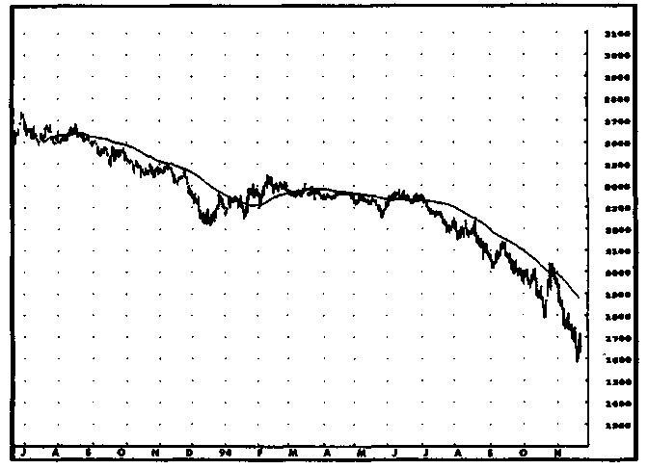
Источник: FutureSource; авторские права © 1986—1994 гг.; все права сохранены.
(включая текущий день). Термин скользящая средняя означает, что набор усредняемых значений непрерывно движется во времени. На рис. 3.41 показана 40-дневная скользящая средняя, наложенная на ценовой ряд. Заметьте, что скользящая средняя четко отражает тенденцию изменения цен и сглаживает их несущественные колебания. На рынках, где ярко выраженная ценовая тенденция отсутствует, скользящая средняя, как правило, изменяется в некотором горизонтальном диапазоне (см., например, период с октября 1993 г. по май 1994 г. на рис. 3.42). Один очень простой метод использования скользящих средних для распознавания трендов основан на направлении движения скользящей
закрытия, максимума и минимума. Кроме того, скользящие средние можно строить не только на дневных графиках, но на графиках, основанных на другом временном интервале. В этом случае термин «цена закрытия» будет относиться к данному интервалу.
74 ЧАСТЬ 1. анализ графиков
Рисунок 3.42.
СКОЛЬЗЯЩАЯ СРЕДНЯЯ (40-ДНЕВНАЯ) НА РЫНКЕ
БЕЗ ВЫРАЖЕННОЙ ЦЕНОВОЙ ТЕНДЕНЦИИ:
КАКАО, МАРТ 1995
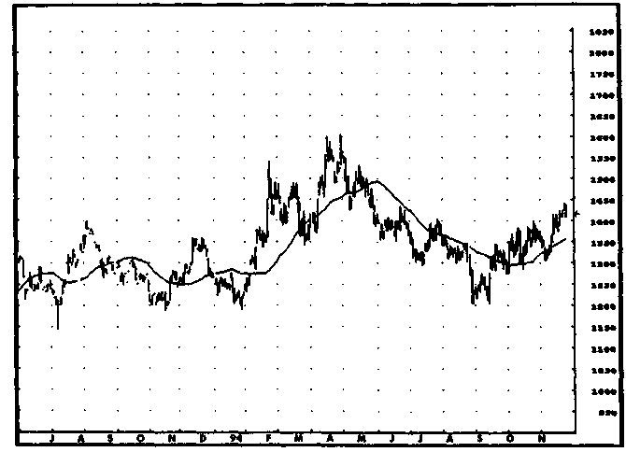
Источник: FutureSource; авторские права © 1986-1994 гг.; все права сохранены.
средней. Например, скользящая средняя (и, как подразумевается, тренд) считается повышающейся, если сегодняшнее ее значение выше вчерашнего, и понижающейся, если сегодняшнее ее значение ниже.
Заметьте, что данное определение повышающейся скользящей средней равнозначно простому условию, что сегодняшняя цена закрытия выше цены закрытия торговой сессии N дней тому назад. Почему? Потому, что вчерашняя скользящая средняя отличается от сегодняшней скользящей средней только в том, что она включает цену закрытия N дней тому назад и не включает сегодняшнюю цену закрытия. Следовательно, если сегодняшняя цена закрытия выше цены закрытия N дней тому назад, то сегодняшняя скользящая средняя будет выше вчерашней скользящей средней. Аналогичным образом понижающаяся скользящая средняя эквивалентна условию, что сегодняшняя цена закрытия ниже цены закрытия N дней тому назад.
Сглаживающие свойства скользящей средней достигаются за счет появления лага в информации. Поскольку скользящая средняя по определению равна среднему значению прошлых цен, развороты графиков скользящих средних всегда будут отставать от соответствующих из-
ГЛАВА 3. тенденции 75
Рисунок 3.43.
СИГНАЛЫ, ПОДАВАЕМЫЕ СКОЛЬЗЯЩЕЙ СРЕДНЕЙ
НА РЫНКЕ С ВЫРАЖЕННОЙ ТЕНДЕНЦИЕЙ:
ПРИРОДНЫЙ ГАЗ, ДЕКАБРЬ 1994
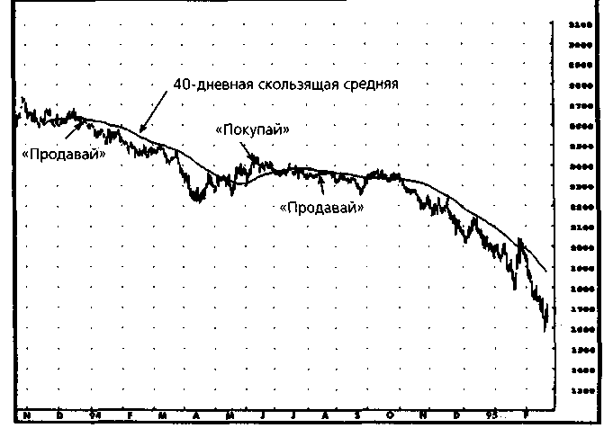
Примечания: «Покупай» - 10-тиковое повышение скользящей средней от ее минимума. «Продавай» — 10-тиковое понижение скользящей средней от ее максимума.
Источник: FutureSource; авторские права © 1986-1994 гг.; все права сохранены.
менений в исходных ценовых рядах. Это свойство наглядно просматривается на рис. 3.41 и 3.42.
На рынках с выраженной тенденцией скользящие средние являются очень простым и эффективным методом ее выявления. Рис. 3.43 воспроизводит рис. 3.41, обозначая сигналы к покупке в точках, где скользящая средняя поворачивает вверх по крайней мере на 10 тиков, и сигналы к продаже в точках, где скользящая средняя поворачивает вниз на такое же минимальное значение. (Причиной установления порогового значения разворота при определении поворотов скользящей средней является необходимость удержать трендовые сигналы от повторяющихся скачков вверх и вниз в периоды, когда изменения скользящей средней близки к нулю.) Как видно на рис. 3.43, эта предельно простая методика дала превосходные торговые сигналы. На протяжении изображенного 17-месячного периода этот метод подал только три сигнала: первый охватил большую часть спада в августе-декабре; результатом второго стал лишь незначительный убыток и третий покрыл фак-
76 ЧАСТЬ 1. анализ графиков
Рисунок 3.44.
СИГНАЛЫ, ПОДАВАЕМЫЕ СКОЛЬЗЯЩЕЙ СРЕДНЕЙ НА РЫНКЕ БЕЗ ВЫРАЖЕННОЙ ЦЕНОВОЙ ТЕНДЕНЦИИ: КАКАО, МАРТ 1995
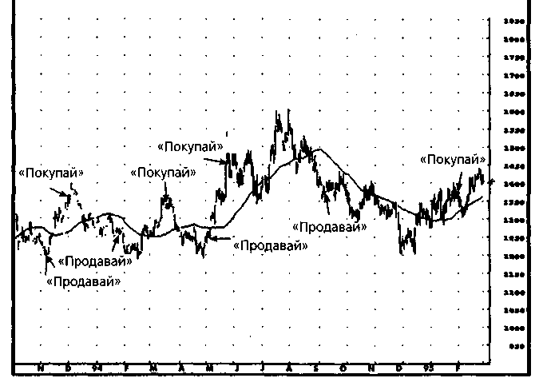
Примечания: «Покупай» - 10-тиковое повышение скользящей средней от ее минимума. «Продавай» - 10-тиковое понижение скользящей средней от ее максимума.
Источник: FutureSource; авторские права © 1986-1994 гг.; все права сохранены.
тически все значительное паление иен в 1994 г. Большего невозможно и желать.
Проблема заключается в том, что если на рынках с выраженной тенденцией скользящие средние работают хорошо, то на колеблющихся рынках, где выраженного тренда нет, скользящие средние подают много ложных сигналов. Например, рис. 3.44 воспроизводит рис. 3.42, показывая сигналы к покупке в точках, где скользящая средняя поворачивает вверх по крайней мере на 10 тиков, и сигналы к продаже в точках, фиксирующих такие же повороты вниз. Тот же самый метод, который превосходно работал на рис. 3.43, — покупка при поворотах скользящей средней вверх и продажа при ее поворотах вниз — оказывается провальной стратегией на этом рынке, приводя к шести последовательным убыткам и одной бесприбыльной сделке.
Существует много других способов расчета скользящей средней, помимо описанного в данном разделе. Некоторые из этих методов, а также использование скользящих средних в торговых системах, рассматриваются в гл. 17.
4 Торговые диапазоны
Есть обычный дурак, который все и всегда делает не так, и есть уолл-стритовский дурак, который думает, что все время должен торговать.
Эдвин Лефевр
ТОРГОВЫЕ ДИАПАЗОНЫ: ВАЖНЕЙШИЕ СООБРАЖЕНИЯ
Торговый диапазон — это горизонтальный коридор, охватывающий колебания цен за продолжительный период. В целом, рынки большую часть времени проводят в торговых диапазонах. Однако в них, к сожалению, очень трудно вести прибыльную торговлю. На деле большинство технический трейдеров, вероятно, обнаружат, что наилучшая стратегия, которую они могут применить к торговым диапазонам, — это свести к минимуму свое участие на подобных рынках, что легче сказать, чем сделать.
Хотя существуют методики, которые могут быть прибыльными в торговых диапазонах — например, осцилляторы (см. гл. 15), проблема заключается в том, что их использование на трендовых рынках приводит к катастрофе, и хотя торговые диапазоны легко увидеть в прошлом, их почти невозможно прогнозировать. Следует также отметить, что большинство графических моделей (например, разрывы, флаги и т.п.) теряют свое значение, если они возникают внутри торгового диапазона. (Графические модели рассматриваются в гл. 6.)
Торговые диапазоны часто могут длиться годами. Например, ко времени написания этой книги рынок серебра находился в торговом диапазоне уже четыре года (рис. 4.1). На рис. 4.2 изображен четырехлетний торговый диапазон на рынке соевой муки. Рис. 4.3 и 4.4 показывают многолетние торговые диапазоны на рынке пиломатериалов. Заметьте, что на двух последних иллюстрациях длительность торговых диапазонов различна для ближайших и непрерывных фьючерсов, хотя обычно они ведут себя почти синхронно.

78
Рисунок 4.1.
МНОГОЛЕТНИЙ ТОРГОВЫЙ ДИАПАЗОН: НЕПРЕРЫВНЫЕ ФЬЮЧЕРСЫ НА СЕРЕБРО

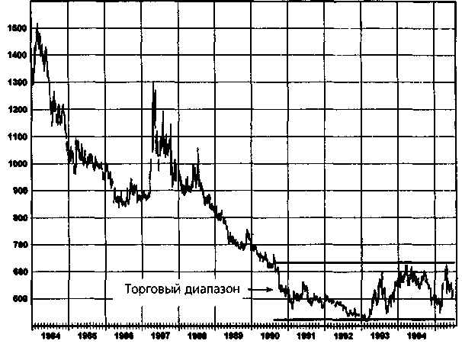
Рисунок 4.2.
МНОГОЛЕТНИЙ ТОРГОВЫЙ ДИАПАЗОН: БЛИЖАЙШИЕ ФЬЮЧЕРСНЫЕ КОНТРАКТЫ НА СОЕВУЮ МУКУ
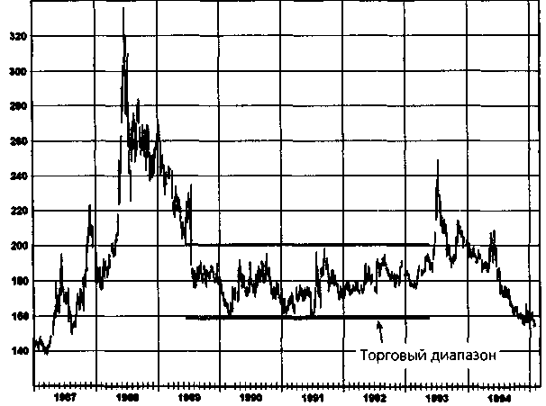

Рисунок 4.3.
МНОГОЛЕТНИЙ ТОРГОВЫЙ ДИАПАЗОН: БЛИЖАЙШИЕ ФЬЮЧЕРСНЫЕ КОНТРАКТЫ НА ПИЛОМАТЕРИАЛЫ
79

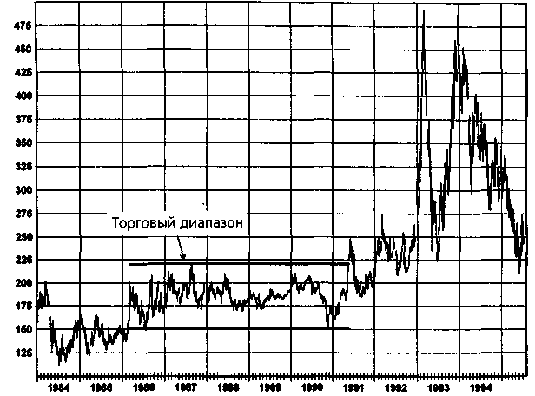
Рисунок 4.4.
МНОГОЛЕТНИЙ ТОРГОВЫЙ ДИАПАЗОН: НЕПРЕРЫВНЫЕ ФЬЮЧЕРСЫ НА ПИЛОМАТЕРИАЛЫ
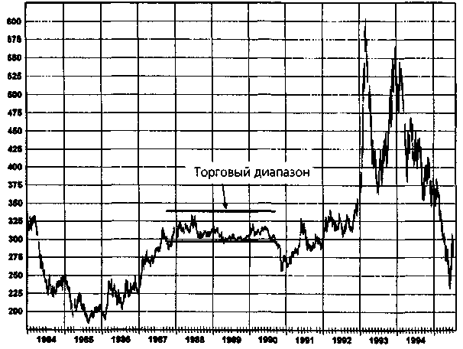

80 ЧАСТЬ 1. анализ графиков
Если установился торговый диапазон, то его верхняя и нижняя границы, как правило, служат уровнями поддержки и сопротивления. Эта тема более подробно рассматривается в следующей главе. Пробития границ торгового диапазона могут быть важными сигналами для торговли — это наблюдение является предметом следующего параграфа.
ПРОБОЙ ТОРГОВОГО ДИАПАЗОНА
Пробой за пределы торгового диапазона (рис. 4.5 и 4.6) предполагает грядущее движение цен в направлении пробоя. Значимость и надежность пробоя часто повышают следующие факторы:
- Продолжительность торгового диапазона. Чем больше
продолжительность торгового диапазона, тем потенциально
более значительны масштабы будущего пробоя. Этот тезис ил-
люстрируется на примере недельного (рис. 4.7) и дневного
(рис. 4.8) графиков.
- Узость диапазона. Пробои из узких диапазонов дают, как
правило, особенно надежные сигналы к торговле (рис. 4.9 и
4.10). Более того, такая торговля может быть исключительно
привлекательной, поскольку обоснованные защитные останов-
ки предполагают сравнительно низкий денежный риск.
- Подтверждение пробоя. Довольно обычной является ситуа-
ция, когда цены вырываются из торгового диапазона всего лишь
на небольшую величину или только на несколько дней, а затем
возвращаются обратно в диапазон. Одной из причин этого яв-
ляется то, что участники рынка, желая застраховаться от силь-
ного движения цен после пробоя торгового диапазона, выстав-
ляют защитные стоп-приказы в области, находящейся недалеко
за пределами торгового диапазона. Вследствие этого незначи-
тельное движение цен наружу может иногда спровоцировать ис-
полнение значительного числа защитных приказов. Как только
этот первоначальный наплыв приказов удовлетворен, пробой
иссякает, если под ним нет прочных фундаментальных причин
и поддерживающих покупок (или мощных продаж в случае про-
боя нижней границы), которые бы закрепляли тенденцию.
Принимая во внимание эти особенности поведения цен, надежность пробоя торгового диапазона в качестве сигнала о начале тенденции значительно повышается, если цены все еще остаются вне диапазона спустя несколько дней (например, пять). Могут использоваться и другие виды подтверждений — минимальное процентное изменение цены
ГЛАВА 4. торговые диапазоны 81
после пробоя, заданное число дней быстрого движения цены (описываются в гл. 6) и т.д. Ожидая подтверждения пробоя, мы можем упустить часть прибыли за несколько дней в начале тенденции. Тем не менее, это поможет нам избежать многих «ложных» сигналов. Чистый результат этого компромисса будет зависеть от принятых условий подтверждения и должен оцениваться каждым трейдером самостоятельно. Ключевым моментом, однако, является то, что трейдеру следует экспериментировать с различными условиями подтверждения, а не слепо следовать за всеми пробоями. Возможно, этот совет еще более справедлив сейчас (1995 г.), чем десятилетие назад, поскольку возросшее использование технического анализа, по-видимому, привело к более частым случаям ложных пробоев.

82
Рисунок 4.5.
ПРОБОЙ ВЕРХНЕЙ ГРАНИЦЫ ТОРГОВОГО ДИАПАЗОНА: КАЗНАЧЕЙСКИЕ ОБЛИГАЦИИ, ДЕКАБРЬ 1993

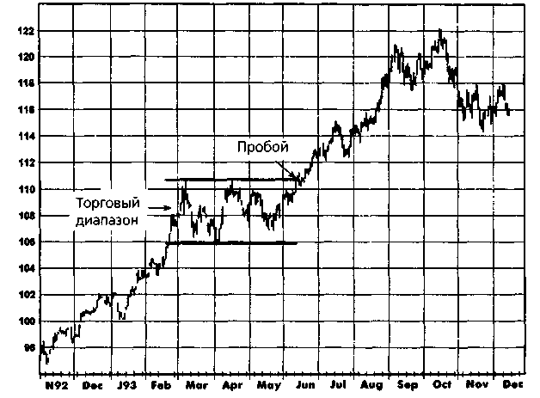
Рисунок 4.6.
ПРОБОЙ НИЖНЕЙ ГРАНИЦЫ ТОРГОВОГО ДИАПАЗОНА: НЕПРЕРЫВНЫЕ ФЬЮЧЕРСЫ, КРУПНЫЙ РОГАТЫЙ СКОТ
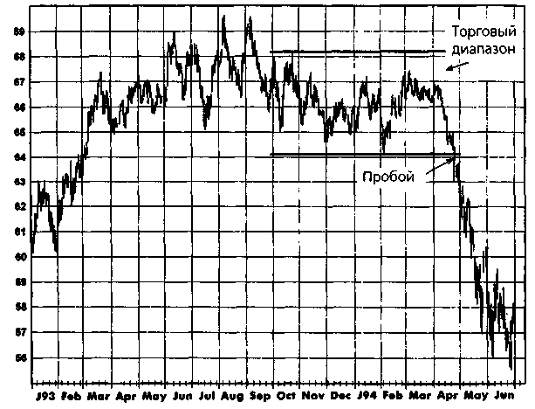

Рисунок 4.7.
83

ПРОБОЙ ВЕРХНЕЙ ГРАНИЦЫ ДЛИТЕЛЬНОГО ТОРГОВОГО ДИАПАЗОНА: МЕДЬ, БЛИЖАЙШИЕ ФЬЮЧЕРСНЫЕ КОНТРАКТЫ
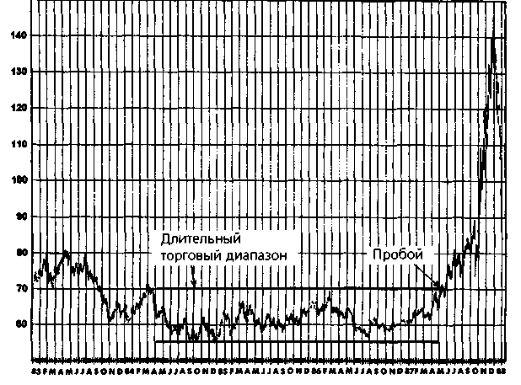
Рисунок 4.8.
ПРОБОЙ ВЕРХНЕЙ ГРАНИЦЫ ДЛИТЕЛЬНОГО ТОРГОВОГО ДИАПАЗОНА: МУКА, ИЮЛЬ 1993
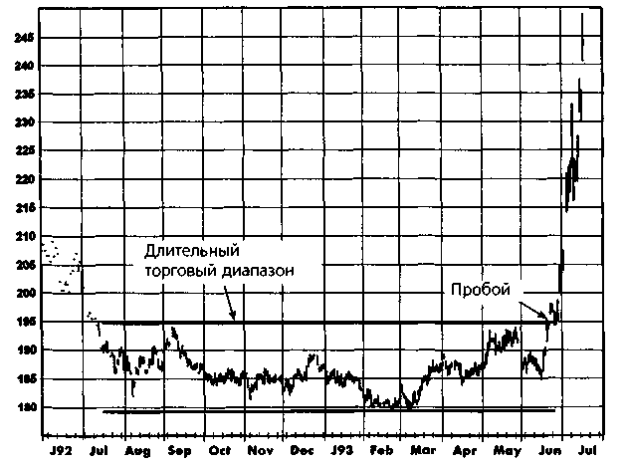

84
Рисунок 4.9.
ПРОБОЙ ВЕРХНИХ ГРАНИЦ УЗКИХ ТОРГОВЫХ ДИАПАЗОНОВ: ФУНТ СТЕРЛИНГОВ, СЕНТЯБРЬ 1990
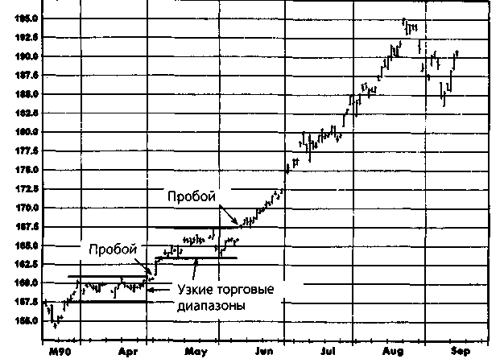
Рисунок 4.10.
ПРОБОЙ ВЕРХНЕЙ ГРАНИЦЫ УЗКОГО ТОРГОВОГО ДИАПАЗОНА: НЕЭТИЛИРОВАННЫЙ БЕНЗИН, ОКТЯБРЬ 1990
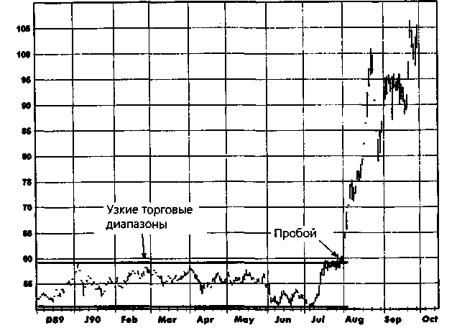
5 Поддержка
и сопротивление
На узком рынке, где иенам негде «разгуляться», кроме как в небольшом диапазоне, нет смысла пытаться предугадать, куда направится очередное масштабное движение иен — вверх или вниз.
Эдвин Лефевр
ТОРГОВЫЕ ДИАПАЗОНЫ
В установившемся торговом диапазоне (т.е. существующем один-два месяца), рынок будет встречать сопротивление на верхней границе диапазона и поддержку на его нижней границе. Хотя графический анализ лучше всего использовать в условиях сильного тренда, некоторые проворные трейдеры умудряются зарабатывать в торговых диапазонах, продавая при подъемах цен и покупая при их снижении. В целом, подобную торговую тактику трудно реализовать с успехом. Более того, следует подчеркнуть, что мелкие второстепенные тенденции внутри торгового диапазона могут обернуться катастрофой, если не лимитировать убытки (например, ликвидировать позицию, когда цены выходят из диапазона на заданное минимальное значение, или рынок торгует за пределами диапазона в течение определенного количества дней, либо то и другое вместе).
После того как цены вырываются из торгового диапазона, уровень, служивший ранее сопротивлением, становится поддержкой, и наоборот. В частности, когда цены демонстрируют выход вверх из торгового диапазона, верхняя граница этого диапазона становится зоной ценовой поддержки. Линии на рис. 5.1 и 5.2 являются уровнями поддержки, которые ранее были верхними границами предшествующих торговых диапазонов. В случае выхода цен вниз из торгового диапазона нижняя граница этого диапазона становится зоной ценового сопротивления. Продолженные линии на рис. 5.3 и 5.4 указывают на уровни сопротивления, служившие нижними границами предыдущих торговых диапазонов.

86
Рисунок 5.1.
ПОДДЕРЖКА ВБЛИЗИ ВЕРХНЕЙ ГРАНИЦЫ ПРЕДШЕСТВУЮЩЕГО ТОРГОВОГО ДИАПАЗОНА: МЕДЬ, БЛИЖАЙШИЕ ФЬЮЧЕРСНЫЕ КОНТРАКТЫ

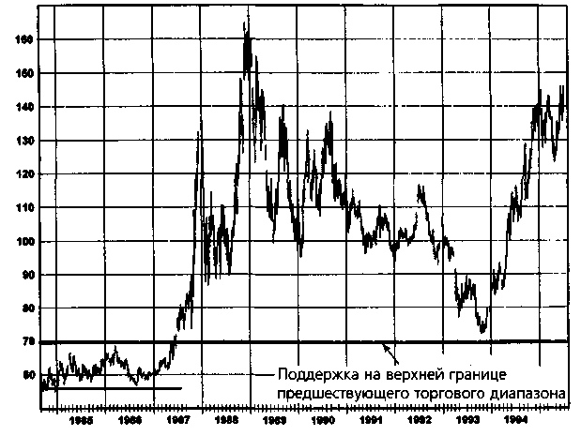
Рисунок 5.2.
ПОДДЕРЖКА ВБЛИЗИ ВЕРХНЕЙ ГРАНИЦЫ
ПРЕДШЕСТВУЮЩЕГО ТОРГОВОГО ДИАПАЗОНА:
СОЕВОЕ МАСЛО, ДЕКАБРЬ 1993
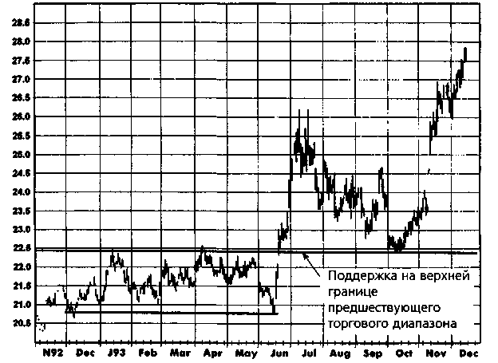

Рисунок 5.3.
СОПРОТИВЛЕНИЕ ВБЛИЗИ ДНА ПРЕДШЕСТВУЮЩЕГО
ТОРГОВОГО ДИАПАЗОНА: КАНАДСКИЙ ДОЛЛАР,
ДЕКАБРЬ 1992
87

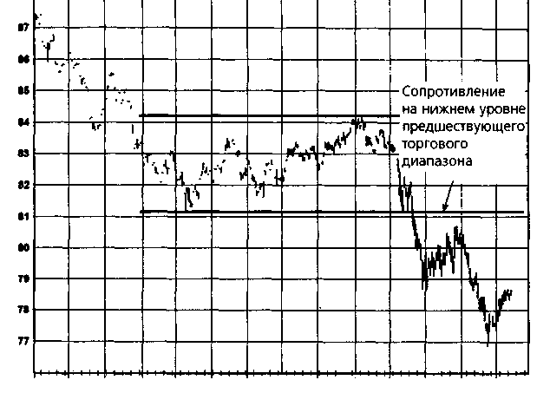
N91 Dec J92 Feb Mar Apr May Jun Jul Aug Sep Oct Nov Dec
Рисунок 5.4.
СОПРОТИВЛЕНИЕ ВБЛИЗИ ДНА ПРЕДШЕСТВУЮЩЕГО
ТОРГОВОГО ДИАПАЗОНА: НЕЭТИЛИРОВАННЫЙ БЕНЗИН,
НЕПРЕРЫВНЫЕ ФЬЮЧЕРСЫ

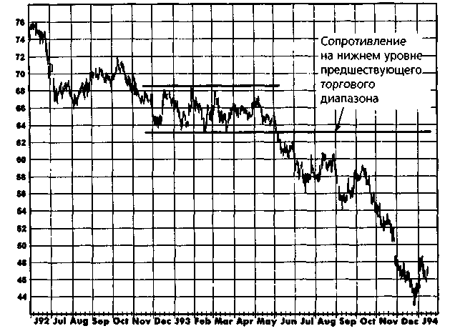

88 ЧАСТЬ 1. анализ графиков
ПРЕДЫДУЩИЕ ВАЖНЫЕ МАКСИМУМЫ И МИНИМУМЫ
Обычно сопротивление возникает на уровне предыдущих важных максимумов, а поддержка — на уровне важных минимумов. Каждый из рис. 5.5-5.7 иллюстрирует обе модели поведения. Например, на рис. 5.5 обратите внимание на то, что крупный пик 1988 г. образовался как раз под максимумом 1985 г., тогда как минимум 1989 г. заложил уровень поддержки для минимумов 1991 и 1992 гг. На рис. 5.6 минимум в конце 1990 г. установился как раз под уровнем дна 1986 г., тогда как разворот 1992 г. сформировался над уровнем пика начала 1989 г. Хотя концепция сопротивления вблизи уровня прошлых вершин и поддержки вблизи уровня прошлых минимумов, возможно, особенно важна для недельных графиков, таких как на рис. 5.5 и 5.6, этот принцип применим и к дневным графикам (рис. 5.7). Обратите внимание, что на этом графике развороты цен в мае и декабре 1994 г. произошли как раз над уровнем пика в январе того же года, а минимум в октябре находился чуть выше июльского минимума.
Следует подчеркнуть, что прошлый максимум отнюдь не подразумевает, что последующие подъемы цен иссякнут на этом уровне или под ним, а скорее, указывает на то, что сопротивление можно предвидеть вблизи этого уровня. Аналогичным образом, прошлый минимум отнюдь не означает, что последующие понижения завершатся на или над этим уровнем, а скорее, указывает на то, что поддержку можно предсказывать в целом вблизи этого уровня. Некоторые технические аналитики относятся к предыдущим максимумам и минимумам, как к точкам, наделенным священной значимостью. Если прошлый максимум равнялся 1078, то они считают 1078 уровнем мощного сопротивления, и когда рынок поднимается, например, до 1085, полагают, что сопротивление сломано. Это не верно. Поддержку и сопротивление нужно рассматривать как приблизительные области, а не точные уровни. Заметьте, что, хотя предыдущие крупные максимумы и минимумы оказались очень важными индикаторами сопротивления и поддержки на всех трех графиках (рис. 5.5-5.7), только на рис. 5.5 последующие подъемы и падения цен, действительно, разворачивались при достижении этих уровней или ранее. Тип поведения цен, представленный на указанных графиках, является довольно распространенным.
Пробой вверх предыдущего максимума может рассматриваться как сигнал к покупке, а пробой вниз предыдущего минимума — как сигнал к продаже. Однако так же, как и в случае пробоя границ торговых диапазонов, для того чтобы использовать пробития максимумов и минимумов в качестве сигналов к торговле, они должны отвечать некоторым минимальным требованиям (по глубине пробоя в ценовом выражении
ГЛАВА 5. поддержка и сопротивление 89
Рисунок 5.5.
СОПРОТИВЛЕНИЕ НА УРОВНЕ ПРЕДЫДУЩЕГО МАКСИМУМА
И ПОДДЕРЖКА НА УРОВНЕ ПРЕДЫДУЩЕГО МИНИМУМА: СОЕВОЕ МАСДО, БЛИЖАЙШИЕ ФЬЮЧЕРСНЫЕ КОНТРАКТЫ
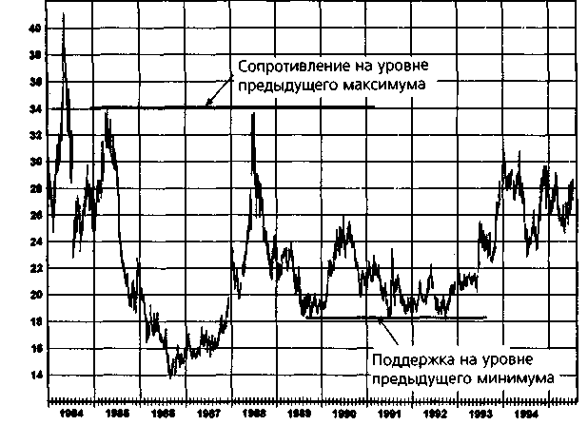
или по временной продолжительности). Так, например, из предыдущего комментария относительно графиков на рис. 5.6 и 5.7 должно быть понятно, что незначительный, в рамках одного периода (одного дня для дневных графиков, одной недели для недельных графиков) пробой предшествующего максимума или минимума ещё ничего не доказывает. Необходимо более веское подтверждение, нежели простой пробой предыдущего максимума или минимума, чтобы допустить, что подобное развитие событий является сигналом к покупке или продаже. Примерами возможных условий подтверждения могут служить минимальное число закрытий за пределами предыдущего максимума или минимума, минимальное процентное изменение цены после пробоя или оба условия. Рис. 5.8 и 5.9 иллюстрируют пробои предыдущих максимумов как сигналы к покупке, принимая за условие подтверждения три закрытия над максимумом. Аналогичным образом рис. 5.10 и 5.11 являются примерами пробоев предыдущих минимумов как сигналов к продаже при тех же условиях подтверждения. Обратите внимание на то, что рис. 5.8 дает также хороший пример того, как предыдущий максимум выступает в роли сопротивления (до его фактического пробоя), а предыдущий минимум обеспечивает поддержку, в то время как на

90
Рисунок 5.6.

СОПРОТИВЛЕНИЕ НА УРОВНЕ ПРЕДЫДУЩЕГО МАКСИМУМА
И ПОДДЕРЖКА НА УРОВНЕ ПРЕДЫДУЩЕГО МИНИМУМА:
ПШЕНИЦА, БЛИЖАЙШИЕ ФЬЮЧЕРСНЫЕ КОНТРАКТЫ
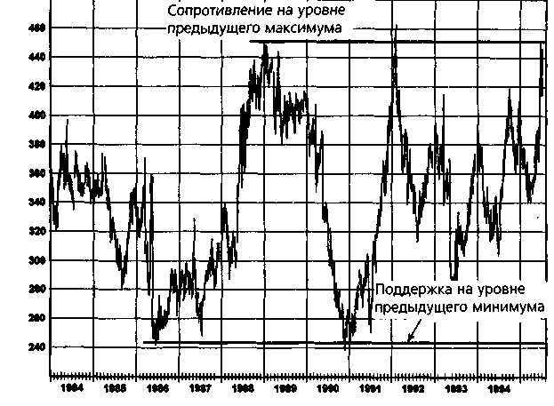
Рисунок 5.7.
СОПРОТИВЛЕНИЕ НА УРОВНЕ ПРЕДЫДУЩЕГО МАКСИМУМА
И ПОДДЕРЖКА НА УРОВНЕ ПРЕДЫДУЩЕГО МИНИМУМА:
СОЕВОЕ МАСЛО, НЕПРЕРЫВНЫЕ ФЬЮЧЕРСЫ
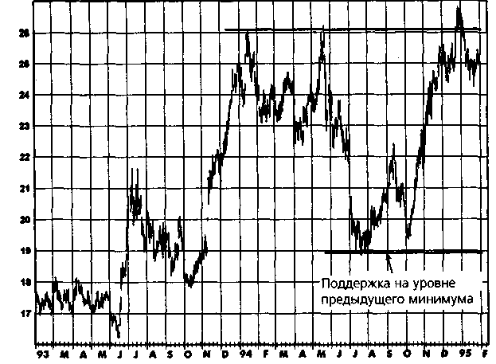

Рисунок 5.8.
91

ПРОБОЙ ПРЕДЫДУЩЕГО МАКСИМУМА КАК СИГНАЛ К ПОКУПКЕ: НЕМЕЦКАЯ МАРКА, НЕПРЕРЫВНЫЕ ФЬЮЧЕРСЫ
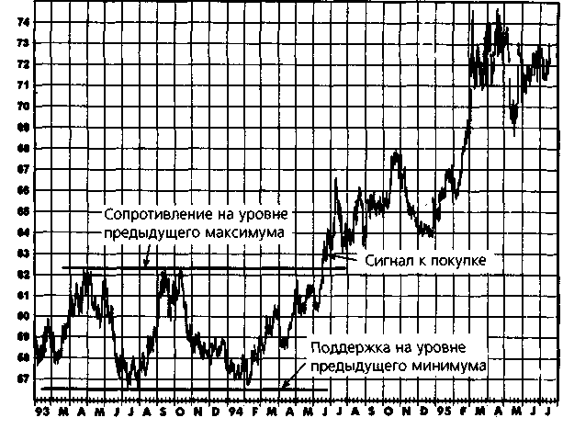
Рисунок 5.9.
ПРОБОЙ ПРЕДЫДУЩЕГО МАКСИМУМА КАК СИГНАЛ К ПОКУПКЕ: НЕМЕЦКАЯ МАРКА, НЕПРЕРЫВНЫЕ ФЬЮЧЕРСЫ
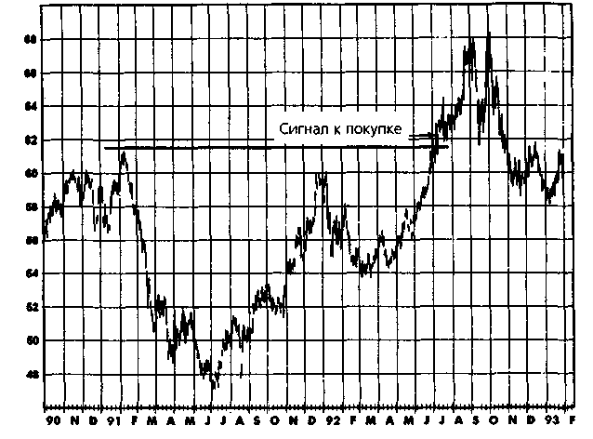

92 ЧАСТЬ 1. анализ графиков
Рисунок 5.10.
ПРОБОЙ ПРЕДЫДУЩЕГО МИНИМУМА КАК СИГНАЛ К ПРОДАЖЕ: КОФЕ, БЛИЖАЙШИЕ ФЬЮЧЕРСНЫЕ КОНТРАКТЫ
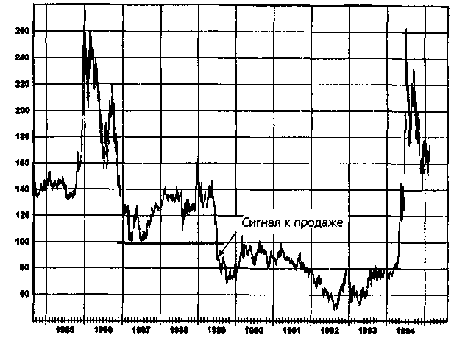
рис. 5.11 представлен классический пример предыдущего максимума, выступающего в роли мощного сопротивления.
После подтверждения пробоя предыдущего максимума или минимума уровень, ранее служивший сопротивлением, становится поддержкой, и наоборот. Иными словами, область предыдущего максимума становится поддержкой, а область предыдущего минимума становится сопротивлением. Например, на рис. 5.12, который повторяет рис. 5.9, февральский максимум 1991 г., пробитый в июле 1992 г., успешно работает как область поддержки в сентябре 1992 г. Сентябрьский минимум, который впоследствии был пробит в октябре, затем оказался областью сопротивления, остановившей рост рынка в конце ноября — начале декабря. На рис. 5.13, повторяющем рис. 5.10, минимум 1987 г., пробитый в 1989 г., оказывается потенциальной областью сопротивления, которая преградила путь неоднократным попыткам подъема иен в 1990 и 1991 гг. (Обратите внимание на то, что этот график также является превосходным примером сопротивления на уровне предыдущего максимума, когда мощный рост 1994 г. развернулся чуть ниже пика начала 1986 г.) Наконец, на рис. 5.14, который повторяет рис. 5.11, апрельский минимум 1994 г., пробитый в июне, оказывается мошной областью сопротивления, которая обусловила разворот цен в сентябре.

Рисунок 5.11.
ПРОБОЙ ПРЕДЫДУЩЕГО МИНИМУМА КАК СИГНАЛ К ПРОДАЖЕ: СОЕВОЕ МАСЛО, НЕПРЕРЫВНЫЕ ФЬЮЧЕРСЫ
93

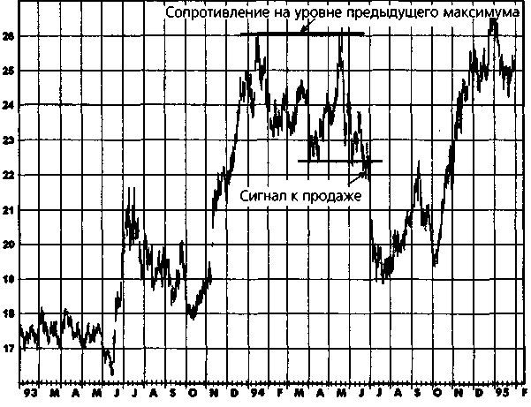
Рисунок 5.12.
ПОДДЕРЖКА НА УРОВНЕ ПРЕДЫДУЩЕГО
ОТНОСИТЕЛЬНОГО МАКСИМУМА И СОПРОТИВЛЕНИЕ
НА УРОВНЕ ПРЕДЫДУЩЕГО ОТНОСИТЕЛЬНОГО МИНИМУМА:
НЕМЕЦКАЯ МАРКА, НЕПРЕРЫВНЫЕ ФЬЮЧЕРСЫ
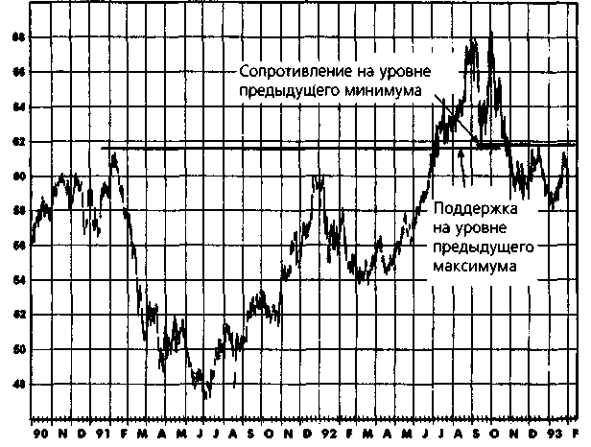

94
Рисунок 5.13.
СОПРОТИВЛЕНИЕ НА УРОВНЕ ПРЕДЫДУЩЕГО
ОТНОСИТЕЛЬНОГО МИНИМУМА: КОФЕ, БЛИЖАЙШИЕ ФЬЮЧЕРСНЫЕ КОНТРАКТЫ

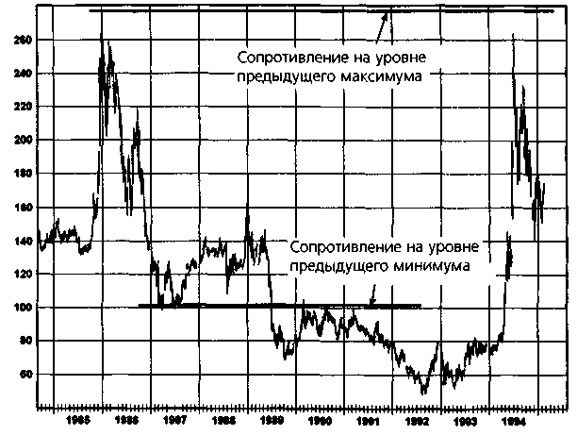
Рисунок 5.14.
СОПРОТИВЛЕНИЕ НА УРОВНЕ ПРЕДЫДУЩЕГО
ОТНОСИТЕЛЬНОГО МИНИМУМА: СОЕВОЕ МАСЛО, НЕПРЕРЫВНЫЕ ФЬЮЧЕРСЫ
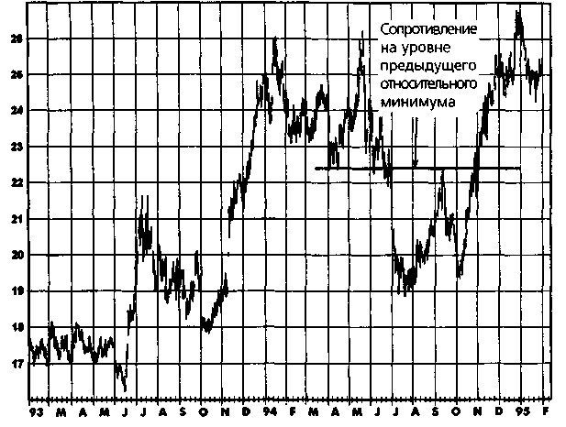

ГЛАВА 5. поддержка и сопротивление 95
КОНЦЕНТРАЦИЯ
ОТНОСИТЕЛЬНЫХ МАКСИМУМОВ И ОТНОСИТЕЛЬНЫХ МИНИМУМОВ
В предыдущем параграфе шла речь о поддержке и сопротивлении на уровне предшествующих отдельных максимумов и минимумов. В данном параграфе анализируются поддержка и сопротивление в ценовых зонах с концентрацией относительных максимумов и относительных минимумов, а не с наличием абсолютных вершин и впадин. В частности, относительные максимумы и минимумы нередко приходятся на сравнительно узкую ценовую зону. Эти зоны являются потенциальной областью поддержки, если текущие котировки находятся выше, и сопротивления, если текущие котировки ниже. Указанный метод особенно полезен при прогнозировании областей поддержки и сопротивления на долговременных графиках. На рис. 5.15-5.19 показаны недельные графики с примерами поддержки на уровне предыдущих концентраций относительных максимумов и минимумов. На рис. 5.20-5.21 зоны концентраций относительных максимумов и минимумов являются ценовыми сопротивлениями. Метод, опирающийся на концентрацию предыдущих относительных максимумов и минимумов с целью определения поддержки и сопротивления, может быть применен также и к дневным графикам непрерывных фьючерсов достаточной продолжительности (например, два года). (Жизненный цикл большинства графиков индивидуальных контрактов является слишком коротким для эффективного использования данного метода.) Например, рис. 5.22-5.24 показывают дневные графики непрерывных фьючерсов с зонами сопротивления, определяемыми по предыдущим относительным максимумам и минимумам.
ТРЕНДОВЫЕ ЛИНИИ, КОРИДОРЫ И ВНУТРЕННИЕ ТРЕНДОВЫЕ ЛИНИИ
Мысль о том, что трендовые линии, коридоры и внутренние трендовые линии указывают на области потенциальной поддержки и сопротивления, уже была детализирована в гл. 3. Как и тогда, опираясь на личный опыт, я считаю внутренние трендовые линии более надежными в этом отношении, чем обычные трендовые линии. Однако вопрос о том, какой вид трендовой линии является лучшим индикатором, имеет весьма субъективный характер, и некоторые читатели вполне могут прийти к противоположному выводу. Действительно, нет даже математически точного определения трендовой линии или внутренней трендовой линии, и то, как эти линии проводятся, зависит от личного вкуса или опыта аналитика.

96
Рисунок 5.15.
ЗОНА ПОДДЕРЖКИ, ОПРЕДЕЛЯЕМАЯ
ПО КОНЦЕНТРАЦИИ ПРЕДЫДУЩИХ ОТНОСИТЕЛЬНЫХ
МИНИМУМОВ И МАКСИМУМОВ: ШВЕЙЦАРСКИЙ ФРАНК,
БЛИЖАЙШИЕ ФЬЮЧЕРСНЫЕ КОНТРАКТЫ

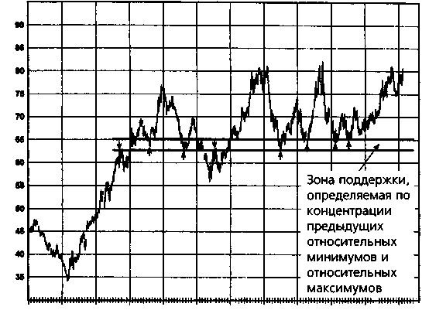
1984 1985 1986 1987 1988 1989 1990 1991 1992 199З 1994
Примечание: Т - относительный минимум; 4 - относительный максимум.
Рисунок 5.16.
ЗОНА ПОДДЕРЖКИ, ОПРЕДЕЛЯЕМАЯ ПО КОНЦЕНТРАЦИИ ПРЕДЫДУЩИХ ОТНОСИТЕЛЬНЫХ
МИНИМУМОВ И МАКСИМУМОВ: ЗОЛОТО, БЛИЖАЙШИЕ ФЬЮЧЕРСНЫЕ КОНТРАКТЫ
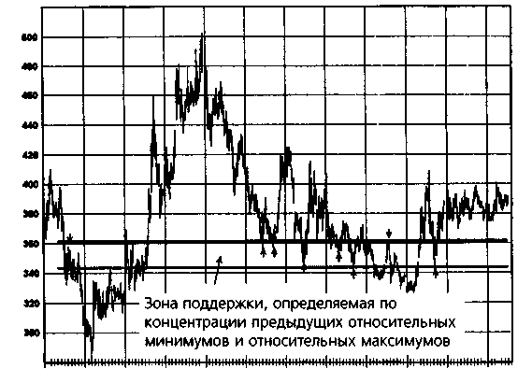
1984 1985 1986 1987 1988 1989 1990 1991 1992 199З 1994
Примечание: Т — относительный минимум; i — относительный максимум.

Рисунок 5.17.
ЗОНА ПОДДЕРЖКИ, ОПРЕДЕЛЯЕМАЯ ПО КОНЦЕНТРАЦИИ
ПРЕДЫДУЩИХ ОТНОСИТЕЛЬНЫХ МИНИМУМОВ: ХЛОПОК, БЛИЖАЙШИЕ ФЬЮЧЕРСНЫЕ КОНТРАКТЫ
97

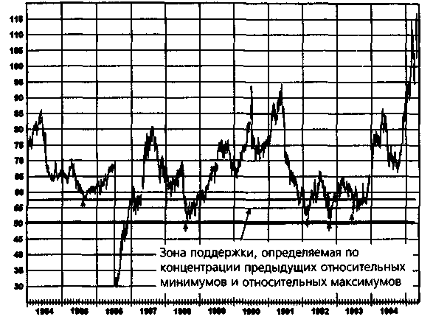

Примечание: Т - относительный минимум.
Рисунок 5.18.
ЗОНА ПОДДЕРЖКИ, ОПРЕДЕЛЯЕМАЯ ПО КОНЦЕНТРАЦИИ
ПРЕДЫДУЩИХ ОТНОСИТЕЛЬНЫХ МИНИМУМОВ: СОЕВЫЕ БОБЫ, БЛИЖАЙШИЕ ФЬЮЧЕРСНЫЕ КОНТРАКТЫ
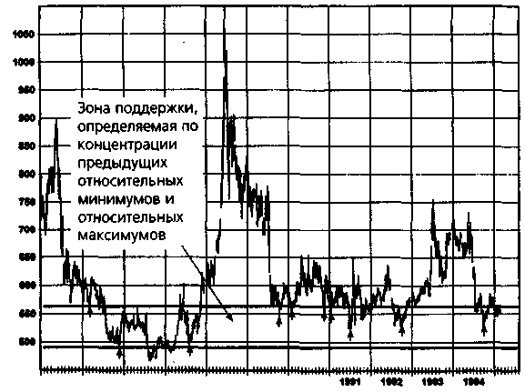
1М4 1MS 1«И 1М7 1«М Ив» 1ИО
Примечание: Т — относительный минимум.

98
Рисунок 5.19.
ЗОНА ПОДДЕРЖКИ, ОПРЕДЕЛЯЕМАЯ ПО КОНЦЕНТРАЦИИ ПРЕДЫДУЩИХ ОТНОСИТЕЛЬНЫХ
МИНИМУМОВ И МАКСИМУМОВ: КУКУРУЗА, БЛИЖАЙШИЕ ФЬЮЧЕРСНЫЕ КОНТРАКТЫ

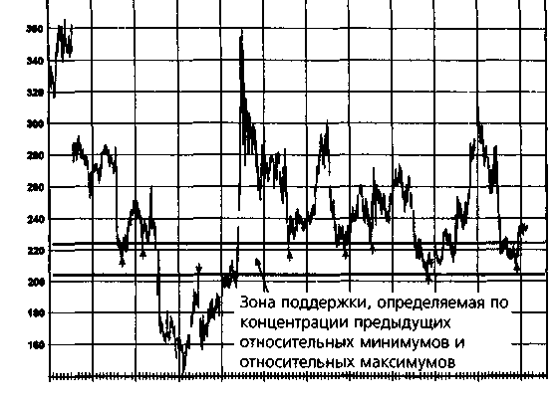
1М4 1Мб 1М6 1М7 1М» 1919 1990 1991 1991 199> 1994
Примечание: Т - относительный минимум; 4 - относительный максимум.
Рисунок 5.20.
ЗОНА СОПРОТИВЛЕНИЯ, ОПРЕДЕЛЯЕМАЯ ПО КОНЦЕНТРАЦИИ ПРЕДЫДУЩИХ ОТНОСИТЕЛЬНЫХ
МАКСИМУМОВ И МИНИМУМОВ: СЫРАЯ НЕФТЬ, БЛИЖАЙШИЕ ФЬЮЧЕРСНЫЕ КОНТРАКТЫ
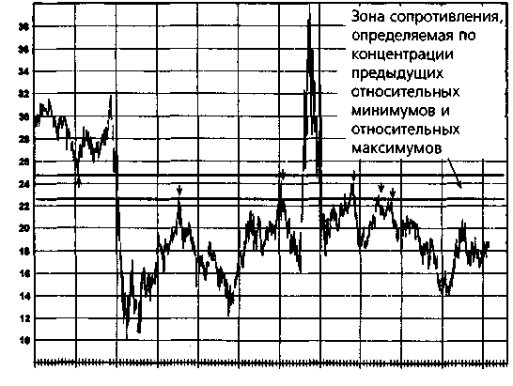
1994 1MB 1999 1997 1999 1999 1990 1991 1992 1991 1994
Примечание: Т - относительный минимум; i - относительный максимум.

Рисунок 5.21.
ЗОНА СОПРОТИВЛЕНИЯ, ОПРЕДЕЛЯЕМАЯ ПО КОНЦЕНТРАЦИИ ПРЕДЫДУЩИХ ОТНОСИТЕЛЬНЫХ
МАКСИМУМОВ И МИНИМУМОВ: СЕРЕБРО, БЛИЖАЙШИЕ ФЬЮЧЕРСНЫЕ КОНТРАКТЫ
99

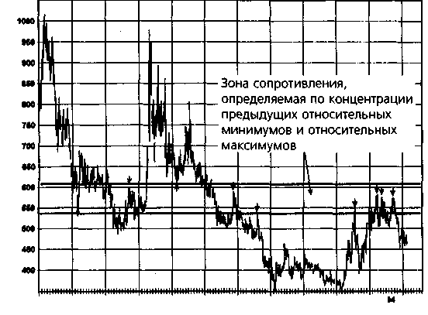
1М4 1»«5 1М6 1И7 1«М 1MI 1990 1991 1992 1991 191
Примечание: Т — относительный минимум; 4- — относительный максимум.
Рисунок 5.22.
ЗОНА СОПРОТИВЛЕНИЯ, ОПРЕДЕЛЯЕМАЯ ПО КОНЦЕНТРАЦИИ ПРЕДЫДУЩИХ ОТНОСИТЕЛЬНЫХ
МАКСИМУМОВ И МИНИМУМОВ: НЕМЕЦКАЯ МАРКА, НЕПРЕРЫВНЫЕ ФЬЮЧЕРСЫ
i—1—г
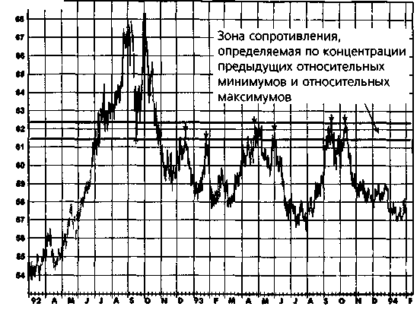
Примечание: Т — относительный минимум; 4 — относительный максимум.

100 ^
Рисунок 5.23.
ЗОНА СОПРОТИВЛЕНИЯ, ОПРЕДЕЛЯЕМАЯ ПО КОНЦЕНТРАЦИИ
ПРЕДЫДУЩИХ ОТНОСИТЕЛЬНЫХ МАКСИМУМОВ:
ЗОЛОТО, НЕПРЕРЫВНЫЕ ФЬЮЧЕРСЫ

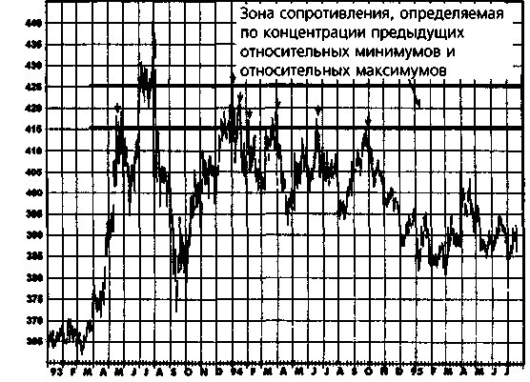

Примечание: 4 - относительный максимум.
Рисунок 5.24.
ЗОНА СОПРОТИВЛЕНИЯ, ОПРЕДЕЛЯЕМАЯ ПО КОНЦЕНТРАЦИИ
ПРЕДЫДУЩИХ ОТНОСИТЕЛЬНЫХ МАКСИМУМОВ И МИНИМУМОВ: СОЕВЫЕ БОБЫ, НЕПРЕРЫВНЫЕ ФЬЮЧЕРСЫ
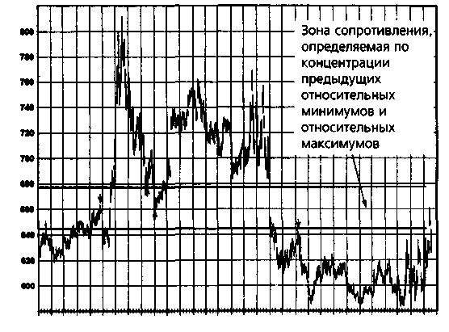
93AMJJAJOND94FMAMJJASOHD95PMAMJJ
Примечание: Т — относительный минимум; i — относительный максимум.

ГЛАВА 5. поддержка и сопротивление 101
ОГИБАЮЩИЕ ЦЕНОВЫЕ ПОЛОСЫ
Огибающая ценовая полоса (price envelope band) может быть получена из скользящей средней. Верхняя линия огибающей полосы определяется как скользящяя средняя плюс определенный процент от скользящей средней. Аналогичным образом нижняя линия огибающей полосы определяется как скользящяя средняя минус заданный процент от скользящей средней. Например, если текущее значение скользящей средней равно 600 и отклонение установлено на уровне 3%, то верхнее значение полосы составит 618, а нижнее — 582. Выбирая соответствующее процентное отклонение для данной скользящей средней, можно так определить огибающую полосу, что она будет охватывать подавляющую часть ценовой активности, причем верхняя граница будет примерно совпадать с относительными максимумами, а нижняя — с относительными минимумами.
Рис. 5.25 иллюстрирует огибающую ценовую полосу для фьючерсных контрактов на казначейские векселя с поставкой в марте 1995 г., причем используется 20-дневная скользящяя средняя и 2,5%-ное отклонение. Как легко убедиться, ценовая огибающая полоса является хорошим индикатором уровней поддержки и сопротивления. Иначе говоря, ценовая огибающая полоса указывает границы зон перекупленное™ и перепроданности. Например, рис. 5.26 иллюстрирует 1,2%-ную оги-баюшую ценовую полосу, наложенную на 90-минутный штриховой график того же рынка, что и на рис. 5.25 (но, конечно, за более короткий период).
Следует отметить, однако, что огибающая ценовая полоса — это отнюдь не столь эффективный инструмент, как может показаться. Хотя он является достаточно хорошим индикатором возможного приближения к точке разворота тренда, тем не менее цены могут долго оставаться рядом с одной из границ огибающей полосы. Такое поведение, например, легко увидеть на рис. 5.25 в период с февраля по апрель 1994 г. В течение этого времени огибающая полоса неоднократно указывала на перепроданность актива, тогда как цены продолжали упрямо опускаться. Таким образом, несмотря на то, что скачки цен за пределы огибающей ценовой полосы чаще всего бывают ограниченными и временными, факт нахождения цены у границ полосы совсем не обязательно означает неизбежность разворота рынка. В целом, метод огибающей полосы дает возможность определить потенциальные области поддержки и сопротивления, но его, к сожалению, нельзя считать непогрешимым.

102
Рисунок 5.25.
ОГИБАЮЩАЯ ЦЕНОВАЯ ПОЛОСА КАК ИНДИКАТОР ПОДДЕРЖКИ И СОПРОТИВЛЕНИЯ
НА ДНЕВНОМ ШТРИХОВОМ ГРАФИКЕ: КАЗНАЧЕЙСКИЕ ОБЛИГАЦИИ, МАРТ 1995

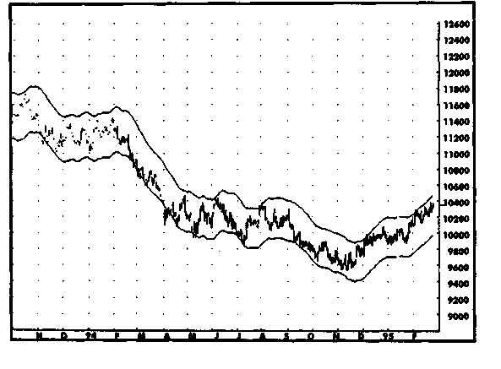
Источник: FutureSource; авторские права © 1986-1995 гг.; все права сохранены.
Рисунок 5.26.
ОГИБАЮЩАЯ ЦЕНОВАЯ ПОЛОСА
КАК ИНДИКАТОР ПОДДЕРЖКИ И СОПРОТИВЛЕНИЯ
НА 90-МИНУТНОМ ШТРИХОВОМ ГРАФИКЕ:
КАЗНАЧЕЙСКИЕ ОБЛИГАЦИИ, МАРТ 1995

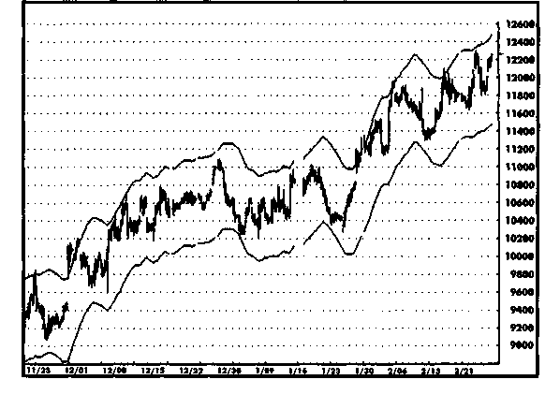
Источник: FutureSource; авторские права © 1986-1995 гг.; все права сохранены.

6 Графические модели
Никогда не пугай мастерство с «бычьим» рынком.
Пол Рабин
ОДНОДНЕВНЫЕ МОДЕЛИ
Разрывы (Gaps)
Днем разрыва называется день, минимум которого превышает максимум предыдущего дня либо максимум которого находится ниже минимума предыдущего дня. Существует четыре основных вида разрывов:
- Обычный разрыв (Common Gap). Этот вид разрыва проис-
ходит в пределах торгового диапазона и не особенно важен. На
рис. 6.1-6.3 показаны несколько обычных разрывов, произошед
ших на этих графиках.
- Разрыв при пробое уровня (Breakaway Gap). Этот вид раз-
рыва наблюдается, когда цены «вылетают» за пределы торгово-
го диапазона, уходя из области, где велась активная торговля
(рис. 6.1 и 6.2). Разрыв при пробое уровня, остающийся неза-
полненным в течение нескольких дней, является одним из самых
важных и надежных графических сигналов.
- Разрыв ускорения (Runaway Gap). Этот вид разрыва имеет
место, когда тенденция ускоряется. Он является характерной
чертой сильного «бычьего» и «медвежьего» рынков. На особен-
но мощных рынках «быков» и «медведей» разрывы ускорения
могут происходить изо дня в день (рис. 6.1-6.3).
104 ЧАСТЬ 1. анализ графиков
4. Разрыв истощения (Exhaustion Gap). Этот вил разрыва наблюдается после значительного движения цен, и за ним вскоре следует разворот тенденции (рис. 6.1 и 6.2). Разрыв истощения может показаться особенно полезным техническим сигналом, пока не поймешь, что различие между ним и разрывом ускорения можно обнаружить только задним числом. Однако в некоторых случаях разрыв истощения можно распознать на очень ранней стадии разворота тенденции (см. обсуждение островных разворотов в параграфе «Разворотные формации»).
Шипы (Spikes)
Шип вверх — это дневной максимум, резко возвышающийся над максимумами предыдущих и последующих дней. Часто цена закрытия в этот день находится вблизи нижней границы торгового диапазона этого дня. Шип вверх имеет значение только тогда, когда он образуется после повышения цен, и в этом случае он часто знаменует по крайней мере временную кульминацию покупательского спроса и, следовательно, может рассматриваться как потенциальный относительный максимум. Иногда шипы вверх оказываются крупными пиками.
В целом, значимость шипа вверх усиливают следующие факторы:
- Большая разница в уровнях между шипом вверх и максимума
ми предыдущих и последующих дней.
- Закрытие вблизи нижней границы дневного диапазона.
- Серьезное повышение цен, предшествовавшее образованию
шипа.
Каждый из этих факторов увеличивает вероятность того, что шип вверх окажется важным относительным максимумом или даже крупным пиком.
Аналогичным образом, шип вниз — это дневной минимум, уходящий намного глубже минимумов предыдущих и последующих дней. Часто цена закрытия в день нижнего шипа находится вблизи верхней границы торгового диапазона этого дня. Шип вниз имеет значение только тогда, когда он образуется после понижения цен, и в этом случае он часто знаменует временную кульминацию активности продавцов и, следовательно, может рассматриваться как потенциальный относительный минимум. Иногда шипы вниз оказываются крупными впадинами.
В целом, значимость шипа вниз усиливают следующие факторы:
1. Большая разница в уровнях минимумов предыдущих и последующих дней и шипа вниз.
- Закрытие вблизи верхней границы дневного диапазона.
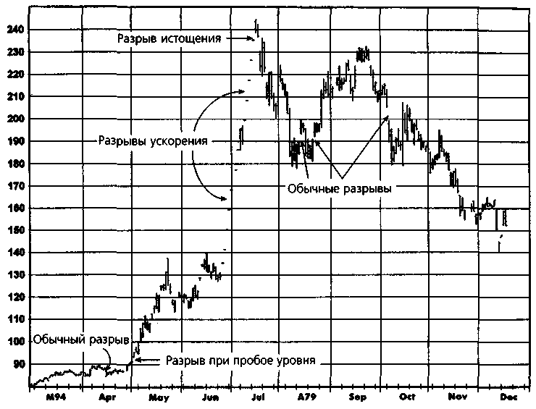
ГЛАВА 6. графические модели 105
Рисунок 6.1. РАЗРЫВЫ ЦЕН: КОФЕ, ДЕКАБРЬ 1994
- Серьезное понижение цен, предшествовавшее образованию
шипа.
Каждый из этих факторов увеличивает вероятность того, что шип вниз окажется важным относительным минимумом или даже крупной впадиной.
На рис. 6.4-6.6 представлено несколько иллюстраций шипов вверх и вниз. Рис. 6,4 является примером трех шипов вверх, возникших на протяжении примерно двух месяцев, причем первый стал относительным максимумом, а два других возникли по соседству с почти равно-высокими максимумами и вместе образовали крупную вершину. На рис. 6.5 и 6.6 можно увидеть примеры относительных максимумов и относительных минимумов, образованных шипами.
Предыдущее описание шипов вверх и вниз содержало три важнейшие характеристики, присущие таким дням. Однако определение этих условий было не вполне точным. В частности, насколько большой должна быть разность между максимумом (минимумом) этого дня и макси-
мумами (минимумами) предшествующих и последующих дней, чтобы его можно было квалифицировать как шип вверх (вниз)? Насколько близко цена закрытия должна быть к дневному минимуму (максимуму), чтобы считать этот день шипом вверх (вниз)? Насколько значительным должно быть предыдущее повышение цен, чтобы рассматривать этот день как возможный шип вверх? Ответ на эти вопросы состоит в том, что не существует точных правил; в каждом случае выбор параметров является субъективным. Рис. 6.4-6.6 помогут сформировать интуитивное ощущение подобных «шипообразных» торговых дней.
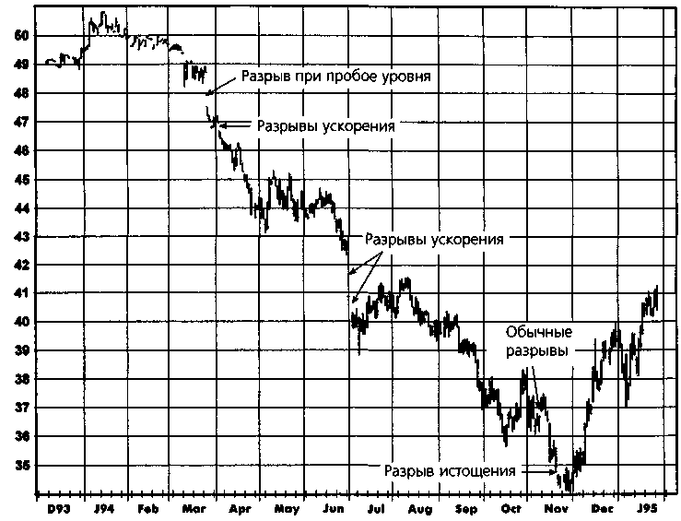
106 ЧАСТЬ 1. анализ графиков
Рисунок 6.2.
РАЗРЫВЫ ЦЕН: СВИНИНА, ФЕВРАЛЬ 1995
Тем не менее, представляется возможным дать математически точное определение дней-шипов. Примером такого определения для шипа вверх мог бы быть день, удовлетворяющий всем нижеперечисленным условиям (определение для шипа вниз будет аналогичным):
1. H_{t} - Мах(Н,_ „ H_{t} ₊ j) > k x ADTR,
где H_{t} — максимум данного дня,
ГЛАВА 6. графические модели 107
Рисунок 6.3.
РАЗРЫВЫ ЦЕН: КОНЦЕНТРАТ АПЕЛЬСИНОВОГО СОКА, МАРТ 1992

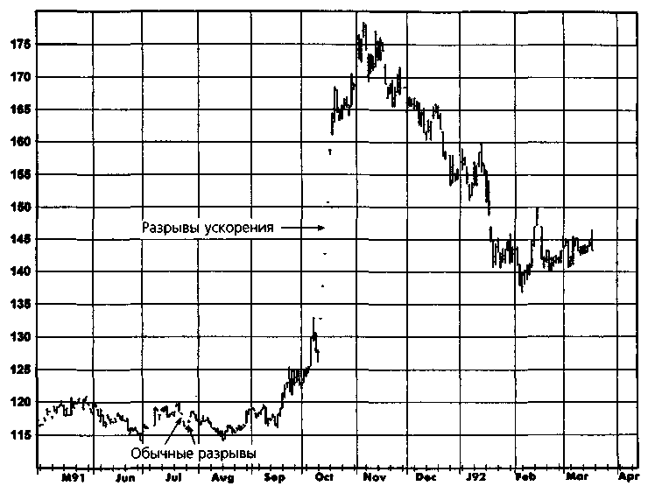

где
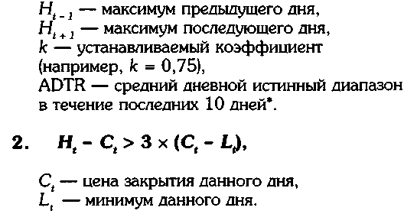

Истинный диапазон равен разности между истинным максимумом и истинным минимумом. Истинный максимум — это большее из значений максимума текущего дня и цены закрытия предыдущего дня. Истинный минимум — это меньшее из значений минимума текущего дня и цены закрытия предыдущего дня. (Определение было дано в гл. 3, с. 61.)

3. H_{t} > самого высокого максимума за N предшествующих дней,
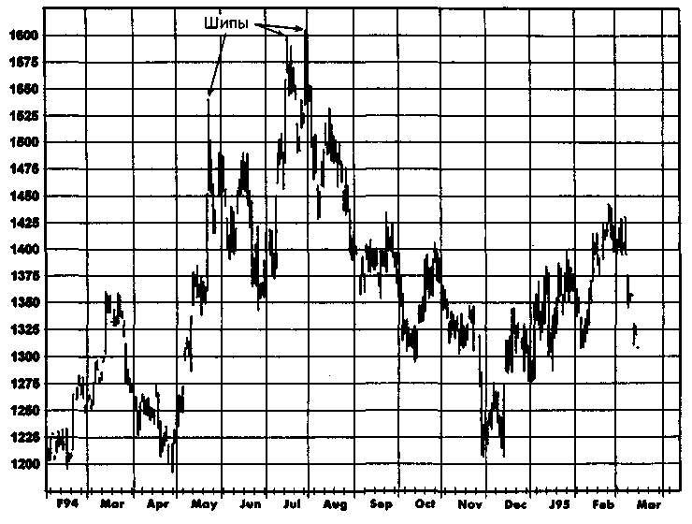
108 ЧАСТЬ 1. анализ графиков
Рисунок 6.4. ШИПЫ ВВЕРХ: КАКАО, МАРТ 1995
где N — заданная константа (например, N = 50).
Первое из указанных условий гарантирует нам, что шип вверх будет возвышаться над соседними вершинами по крайней мере на три четверти среднего истинного диапазона за последние 10 дней (при значении k = 0,75). Согласно второму условию, закрытие дня будет находиться в нижней четверти дневного диапазона цен (от максимума до минимума). Третье условие, требующее, чтобы максимум данного дня превышал наивысший максимум за последние 50 дней, гарантирует, что данному дню предшествовало повышательное движение цен. (В целом, более высокое значение N будет требовать большего предыдущего роста.)
Данное определение шипа приведено для того, чтобы показать возможность построения математически точного описания графической модели. Возможны и другие определения.
ГЛАВА 6. графические модели 109
Рисунок 6.5. ШИП ВНИЗ И ШИП ВВЕРХ: КОФЕ, ИЮЛЬ 1991
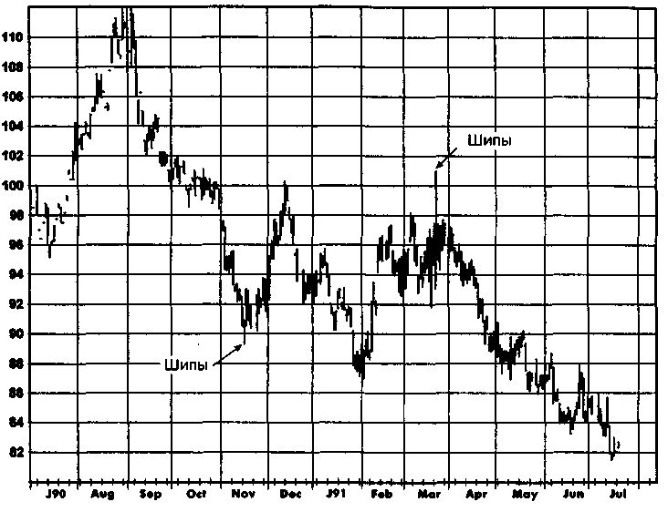
Дни разворота (Reversal Days)
Стандартное определение дня верхнего разворота (reversal high day) следующее: это день, когда достигается новый максимум в повышательном движении цен, затем происходит разворот и рынок закрывается ниже цены закрытия предыдущего дня. Аналогичным образом, день нижнего разворота (reversal low day) — это день, когда достигнут новый минимум в понижательном движении цен, затем происходит разворот и рынок закрывается выше цены закрытия предыдущего дня. Последующие объяснения относятся к дням верхнего разворота, но их зеркальное отражение применимо к дням нижнего разворота.
Подобно шипам вверх день верхнего разворота интерпретируется в целом как день, предполагающий кульминацию покупок и, следовательно, относительный максимум. Однако квалификационное условие, установленное выше для дней верхнего разворота, является сравнительно слабым, делая такие дни весьма заурядным событием. Как следствие, возникает проблема: хотя многие рыночные максимумы и оказываются
110 ЧАСТЬ 1. анализ графиков
Рисунок 6.6. ШИП ВВЕРХ И ШИП ВНИЗ: ХЛОПОК, МАРТ 1991
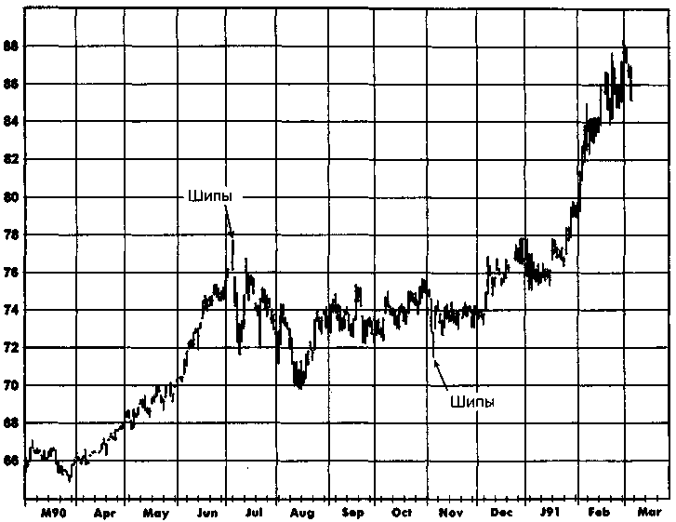
днями разворота, большинство дней верхнего разворота максимумами не являются. График на рис. 6.7, иллюстрирующий этот момент, является довольно типичным. Обратите внимание, что день верхнего разворота произошел почти в точности на пике массивного «бычьего» рынка и мог быть превосходным сигналом к продаже. Однако заметьте и то, что этому дню разворота предшествовали шесть других, которые подавали крайне преждевременные, хотя и в разной степени, сигналы к продаже. На рис. 6.8 показан еще один пример множества преждевременных сигналов, подаваемых днями разворота. В этом примере день разворота в действительности произошел на точном пике мощного «бычьего» рынка. Однако этому прекрасному сигналу к продаже также предшествовали пять других дней разворота, которые произошли задолго перед этим. Всякий, кто торговал на данном рынке, опираясь на сигналы разворота, вероятно, выбросил бы полотенце на ринг задолго до возникновения истинного сигнала.
В приведенных примерах по крайней мере один разворотный день был отмечен вблизи фактического максимума. Однако часто в ходе по-
ГЛАВА 6. графические модели 111

Рисунок 6.7.

Дни разворота – сигнал, который кричал: «Идут медведи!»: Хлопок, июль 1994
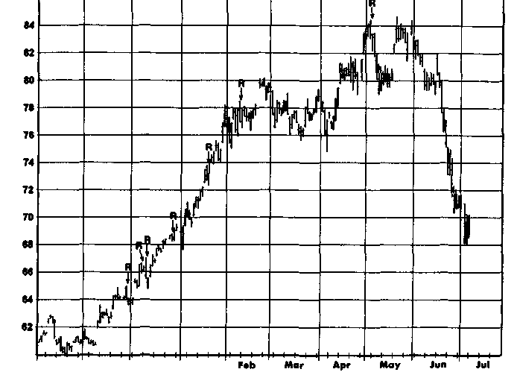

Примечание: R — день разворота.
вышательной тенденции происходит несколько верхних разворотов, которые дают ложные сигналы и не наблюдается дня верхнего разворота вблизи фактической вершины. Можно сказать, что дни верхнего разворота дают 100 сигналов на каждые 10 максимумов. Иными словами, дни разворота иногда подают превосходные сигналы, но гораздо чаще ложные.
На мой взгляд, стандартное определение дня разворота настолько склонно генерировать ложные сигналы, что делает его бесполезным в качестве индикатора рынка. Проблема стандартного определения заключается в том, что простое требование, чтобы цена закрытия была ниже закрытия предыдущего дня, является слишком слабым условием. Вместо этого я предлагаю определять день разворота как день, когда регистрируется новый максимум в повышательном движении цен и затем происходит разворот до уровня закрытия ниже минимума предыдущего дня. (При желании, это условие можно сделать даже ещё более жестким, установив, чтобы закрытие было ниже минимума двух предыдущих дней.) Это более строгое определение значительно сократит чис-

112 ЧАСТЬ 1. анализ графиков
Рисунок 6.8.
ДНИ РАЗВОРОТА — СИГНАЛ, КОТОРЫЙ КРИЧАЛ ИДУТ МЕДВЕДИ!»: ПШЕНИЦА, ИЮДЬ 1992
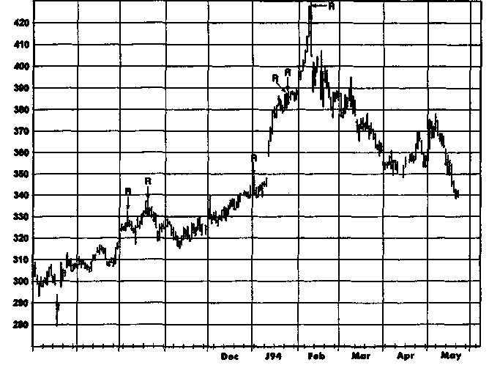
А91 Sep Oct Nov
Примечание: R - день разворота.
ло ложных сигналов разворота, но оно также отфильтрует некоторые истинные сигналы. Например, это переделанное определение устранило бы все шесть ложных сигналов на рис. 6.7. К сожалению, оно также исключило бы и единственный верный сигнал. Однако на рис. 6.8 более строгое определение дня разворота позволило бы избежать всех пяти преждевременных сигналов, но при этом оставило бы в неприкосновенности единственный верный сигнал.
День разворота может показаться весьма похожим на день шипа, однако эти две модели неравноценны. День шипа не обязательно будет днем разворота, а последний — днем шипа. Например, день шипа вверх может не иметь цену закрытия ниже минимума предыдущего дня (или ниже цены закрытия предыдущего дня, как требует стандартное определение разворотного дня), даже если цена закрытия самого «ши-пообразного» дня совпадает с минимумом. Что касается разворота, то максимум дня верхнего разворота может превышать максимум предыдущего дня незначительно, что не отвечает определению шипа вверх,
ГЛАВА 6. графические модели 113
Рисунок 6.9.
ШИПЫ И ДНИ РАЗВОРОТА ОДНОВРЕМЕННО: КОФЕ, СЕНТЯБРЬ 1994
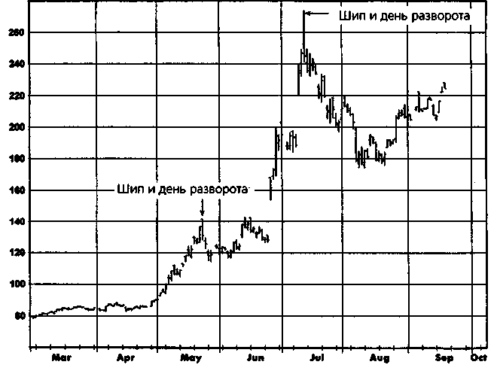
а также может быть ниже максимума последующего дня, поскольку в определении дня разворота цены последующего дня вообще не учитываются. Кроме того, возможно, что цена закрытия дня разворота не будет находиться вблизи дневного минимума, как требует определение шипа, даже если она ниже цены закрытия предыдущего дня.
Иногда день разворота и день шипа совпадают. Такие дни гораздо важнее, нежели простые дни разворота. Альтернативой более жесткому определению дня разворота является использование стандартного определения, но с условием, чтобы этот день был одновременно и шипом. (Дни, удовлетворяющие жесткому определению дня разворота и определению шипа, случаются довольно редко.) На рис. 6.9 представлен пример мощного «бычьего» рынка. Обратите внимание на два дня, соответствующие определениям дня шипа и дня верхнего разворота. Первый из этих дней был относительным максимумом, который дал весьма преждевременный сигнал. Однако второй день отметил точный пик неистового подъема цен.
114 ЧАСТЬ 1. анализ графиков
Дни разгона (Thrust Days)
Днем верхнего разгона называется день, когда рынок закрывается выше максимума предыдущего дня. День нижнего разгона — это день, когда цена закрытия устанавливается ниже минимума предыдущего дня. Значимость дней разгона связана с представлением о важности цены закрытия дня. Единственный разгонный день не имеет особого значения, поскольку дни разгона являются довольно обычными. Однако несколько дней верхнего разгона (необязательно следующих один за другим) отражает явную силу рынка. Аналогичным образом, серия дней нижнего разгона отражает явную слабость рынка.
В периоды «бычьего» рынка дней верхнего разгона значительно больше, чем дней нижнего разгона (см. период с марта по июль на рис. 6.10). Напротив, в периоды преобладания «медведей» дней нижнего разгона значительно больше, чем дней верхнего разгона (период с февраля по март на рис. 6.11). И, как и следовало ожидать, на боковых рынках количество дней верхнего и нижнего разгона, как правило, примерно одинаково (период апрель-май на рис. 6.11).
Дни ускорения (Run Days)
День ускорения — это день с ярко выраженным трендом. По существу, день ускорения является более сильной версией разгонного дня (хотя день ускорения может и не удовлетворять критерию дня разгона). Дни ускорения определяются следующим образом.
День верхнего ускорения. Это день, который удовлетворяет следующим двум условиям:
- Истинный максимум дня ускорения выше наивысшего истинно-
го максимума за N предшествующих дней (например, N = 5)*.
- Истинный минимум дня ускорения ниже самого низкого истин-
ного минимума за N последующих дней**.
День нижнего ускорения. Это день, который удовлетворяет следующим двум условиям:
1. Истинный минимум дня ускорения ниже самого низкого истинного минимума за N предшествующих дней
Истинный максимум, определение которого было дано в гл. 3, — это большая из двух величин: максимум текущего дня и цена закрытия предыдущего дня.
Истинный минимум, определение которого было дано в гл. 3, — это меньшая из двух величин: минимум текущего дня и цена закрытия предыдущего дня.
ГЛАВА 6. графические модели 115
Рисунок 6.10.
ДНИ ВЕРХНЕГО И НИЖНЕГО РАЗГОНА НА «БЫЧЬЕМ» РЫНКЕ: ЗОЛОТО, АВГУСТ 1993
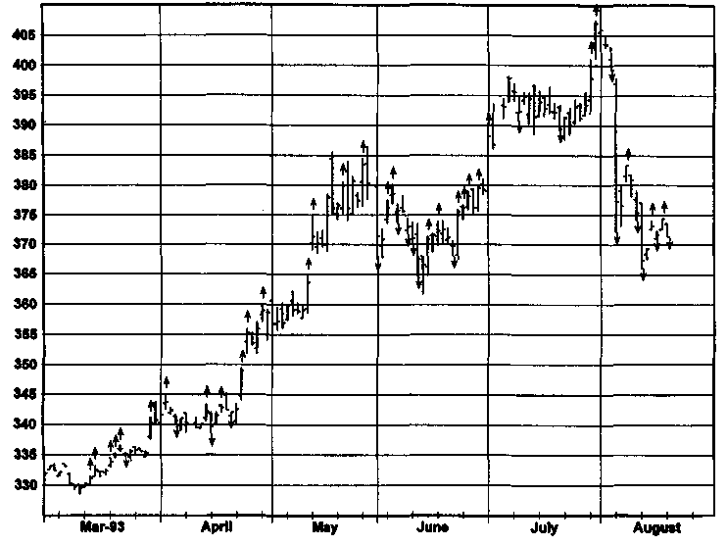
Примечание: Т - день верхнего разгона; I - день нижнего разгона.
2. Истинный максимум дня ускорения выше наивысшего истинного максимума за N последующих дней.
Как вытекает из этих определений, дни ускорения невозможно распознать, пока не пройдет N дней после их появления. Заметьте также, что хотя большинство дней ускорения являются и днями разгона, но не исключено, что критериям дня ускорения будет отвечать день, который не является разгонным днем. Например, вполне возможно, чтобы дневной минимум ниже минимума за последние пять дней, дневной максимум выше максимума последующих пяти дней, и цена закрытия была выше минимума предыдущего дня.
Рис. 6.12 и 6.13 показывают примеры дней ускорения (при значении N = 5). Как можно видеть, дни ускорения чаше всего возникают при ускорении тренда — отсюда и название. Появление дней верхнего
116 ЧАСТЬ 1. анализ графиков
Рисунок 6.11.
ДНИ ВЕРХНЕГО И НИЖНЕГО РАЗГОНА НА «МЕДВЕЖЬЕМ» РЫНКЕ: КАЗНАЧЕЙСКИЕ ОБЛИГАЦИИ, ИЮНЬ 1994
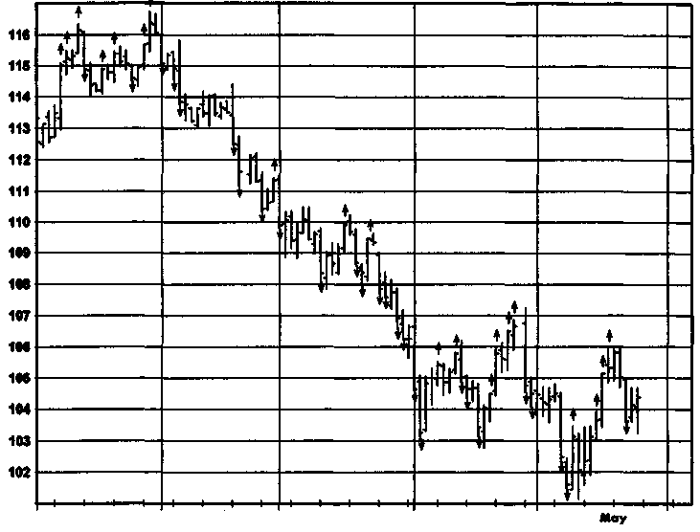
Jon-94 February March April
Примечание: Т - день верхнего разгона; 1 - день нижнего разгона.
ускорения, особенно группами, может рассматриваться как свидетельство того, что рынок находится в «бычьей» фазе (рис. 6.12). Аналогичным образом, преобладание дней нижнего ускорения является подтверждением того, что рынок в «медвежьем» состоянии (рис. 6.13). В гл. 18 мы используем концепцию дней ускорения для конструирования торговых систем.
Широкодиапазонные дни (Wide-Ranging Days)
Широкодиапазонным называется день, волатильность которого значительно превышает среднюю волатильность последних торговых дней. Определение широкодиапазонных дней следующее:
ГЛАВА 6. графические модели 117
Рисунок 6.12.
ДНИ УСКОРЕНИЯ НА «БЫЧЬЕМ» РЫНКЕ: КАЗНАЧЕЙСКИЕ ОБЛИГАЦИИ, МАРТ 1993
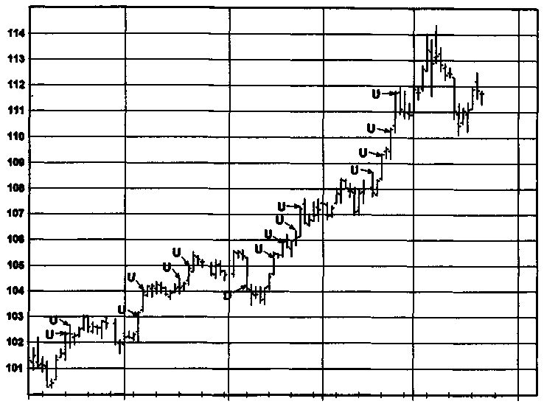
Nov-92 December Jan-93 February March
Примечание: U - день верхнего ускорения; D - день нижнего ускорения.
Широкодиапазонный день. Лень, когда коэффициент волатильно-сти (volatility ratio — VR) больше k (например, k = 2,0). VR равняется истинному диапазону текущего дня, деленному на истинный диапазон предшествующего N-дневного периода (например, N = 15).
Широкодиапазонные дни могут иметь особое значение. Например, широкодиапазонный день с высоким закрытием, который случается после продолжительного снижения цен, часто является сигналом разворота тенденции вверх. Рис. 6.14-6.16 показывают примеры широкодиапазонных дней, которые произошли после длительного снижения и дали сигналы к началу сильного роста цен. На рис. 6.16 фактически имеются два соседних широкодиапазонных дня, которые образовались как раз над минимумом предшествующего «медвежьего» рынка.
Аналогичным образом широкодиапазонный день с низким закрытием, который появляется после продолжительного подъема цен часто
118 ЧАСТЬ 1. анализ графиков
Рисунок 6.13. ДНИ УСКОРЕНИЯ НА «МЕДВЕЖЬЕМ» РЫНКЕ: САХАР, МАРТ 1991
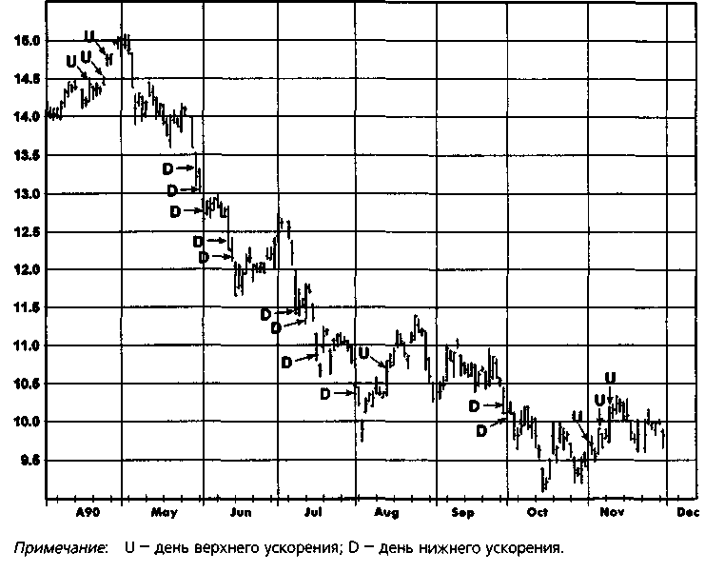
может сигнализировать о развороте тренда вниз. На рис. 6.17 и 6.18 показаны дни-катастрофы, возникшие вблизи пиков предшествующих повышательных тенденций, причем каждый из них стоил недельных продвижений цен вверх. Подобные гигантские широкодиапазонные дни следует рассматривать как серьезное предупреждение о том, что предыдущая крупная тенденция развернулась. Рис. 6.19 демонстрирует невероятную последовательность четырех широкодиапазонных дней, которая стерла четыре месяца предыдущего роста цен. Первый из этих дней появился довольно близко от уровня, который, на самом деле, оказался вершиной семилетнего рынка «быков». Понятие широкодиапазонных дней используется в гл.18 в качестве основного элемента построения возможной торговой системы.

Рисунок 6.14.
ШИРОКОДИАПАЗОННЫЙ ДЕНЬ РОСТА: СЫРАЯ НЕФТЬ, АВГУСТ 1994
119

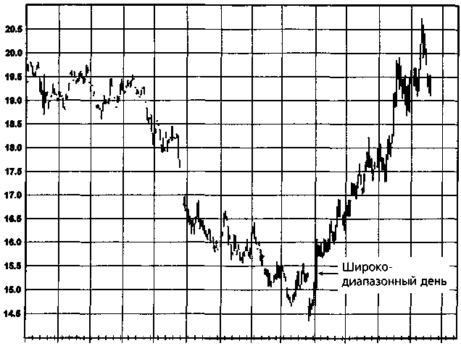
J93 Aug Sep Oct Nov Dec J94 Feb Mar A90 May Jun Jul
Рисунок 6.15. ШИРОКОДИАПАЗОННЫЙ ДЕНЬ РОСТА: ХЛОПОК, ИЮЛЬ 1993

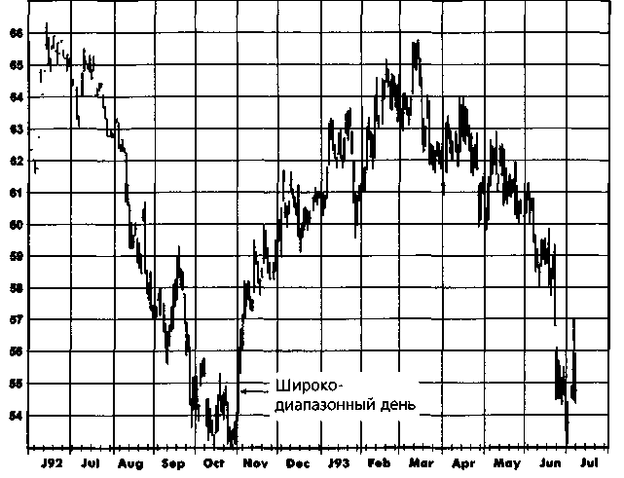

120
Рисунок 6.16.
ШИРОКОДИАПАЗОННЫЙ ДЕНЬ РОСТА: КАКАО, ДЕКАБРЬ 1993
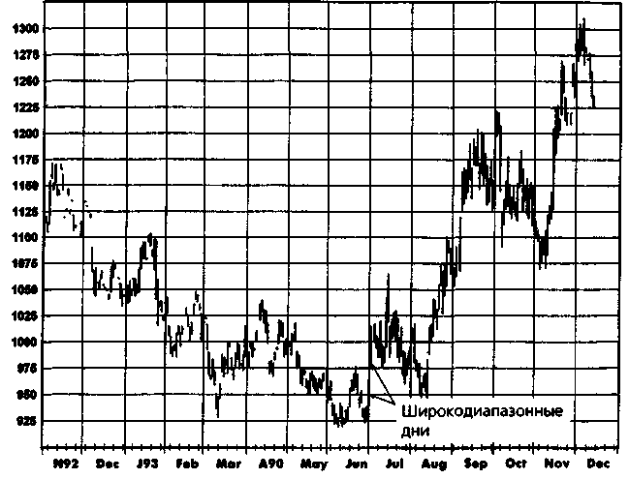
Рисунок 6.17.
ШИРОКОДИАПАЗОННЫЙ ДЕНЬ ПАДЕНИЯ: КАНАДСКИЙ ДОЛЛАР, НЕПРЕРЫВНЫЕ ФЬЮЧЕРСЫ
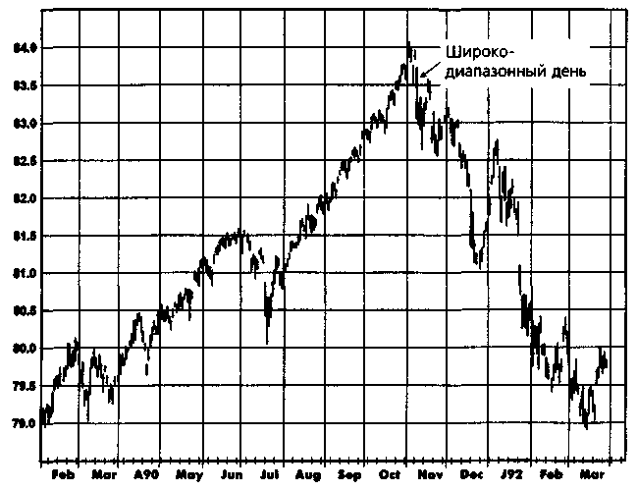

Рисунок 6.18.
ШИРОКОДИАПАЗОННЫЙ ДЕНЬ ПАДЕНИЯ: ЗОЛОТО, ДЕКАБРЬ 1993
121

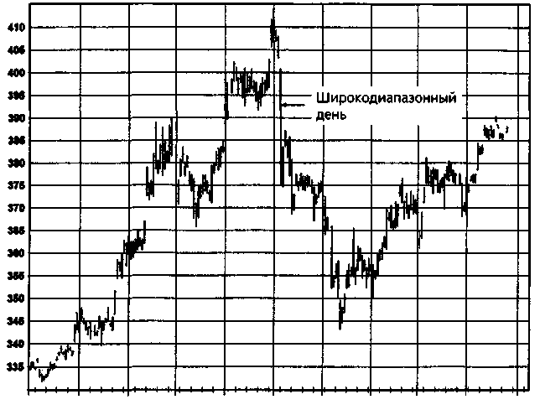
М93 Apr May Jun Jul Aug Sap Oct Nov dm
Рисунок 6.19.
ШИРОКОДИАПАЗОННЫЙ ДЕНЬ ПАДЕНИЯ: ФУНТ СТЕРЛИНГОВ, НЕПРЕРЫВНЫЕ ФЬЮЧЕРСЫ

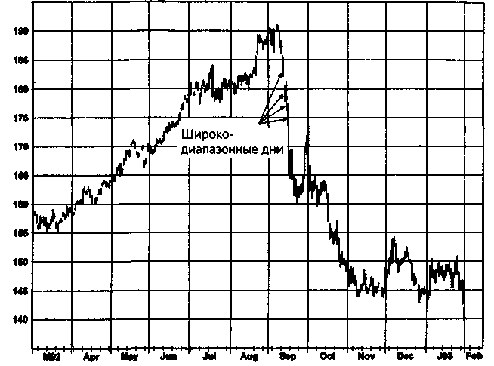

122 ЧАСТЬ 1. анализ графиков
МОДЕЛИ ПРОДОЛЖЕНИЯ (CONTINUATION PATTERNS)
Модели продолжения — это различные типы фаз консолидации цен, которые происходят внутри долговременных тенденций. Как вытекает из названия, ожидается, что модель продолжения завершится движением цен в том же направлении, которое предшествовало ее формированию.
Треугольники (Triangles)
Существуют три основных типа треугольных моделей: симметричные (рис. 6.20 и 6.21), восходящие (рис. 6.22 и 6.23) и нисходящие (рис. 6.24 и 6.25). Симметричный треугольник обычно заканчивается продолжением той тенденции, которая ему предшествовала. Традиционная графическая мудрость предполагает, что несимметричные треугольники будут уступать место тенденции в направлении наклона гипотенузы. Однако направление пробоя треугольной формации является более важным, чем ее тип. Например, на рис. 6.26, несмотря на то что консолидация в апреле-августе 1994 г. является восходящим треугольником, пробой произошел вниз, и за ним последовало резкое снижение.
Флаги и вымпелы (Flags and Pennants)
Флагами и вымпелами называются узкие и краткосрочные (например, от одной до трех недель) фазы консолидации внутри трендов. Фигура называется флагом, когда она ограничена параллельными линиями, и вымпелом, когда линии сходятся. Рис. 6.27 и 6.28 иллюстрируют оба вида моделей. Вымпелы могут показаться похожими на треугольники, но они отличаются во временном измерении: треугольник формируется значительно дольше.
Флаги и вымпелы обычно отражают паузы в сильном тренде. Иначе говоря, за этими моделями, как правило, следует движение цен в том же направлении, которое предшествовало их формированию.
Пробой границы флага или вымпела может рассматриваться как подтверждение того, что тренд продолжается, и как сигнал к торговле в направлении тренда. Однако, поскольку пробои происходят обычно в направлении основного тренда, я предпочитаю открывать позиции в ходе формирования флага или вымпела, не дожидаясь его пробоя. Такой подход обеспечивает более выгодные условия вхождения в рынок, причем без значительного ухудшения процента прибыльных сделок, поскольку развороты после пробоев флагов и вымпелов происходят

Рисунок 6.20.
СИММЕТРИЧНЫЙ ТРЕУГОЛЬНИК: КОНЦЕНТРАТ АПЕЛЬСИНОВОГО СОКА, НЕПРЕРЫВНЫЕ ФЬЮЧЕРСЫ
123

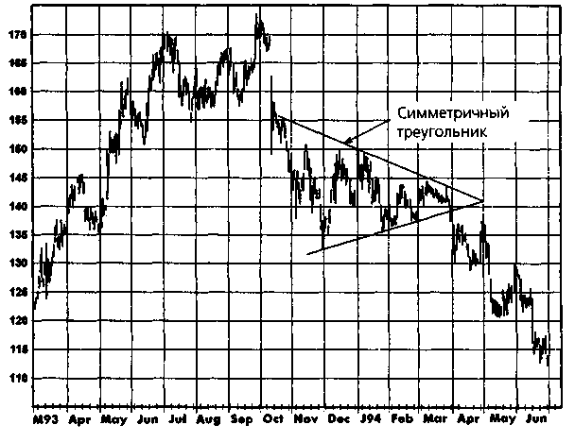
Рисунок 6.21.
СИММЕТРИЧНЫЙ ТРЕУГОЛЬНИК: ШВЕЙЦАРСКИЙ ФРАНК, НЕПРЕРЫВНЫЕ ФЬЮЧЕРСЫ
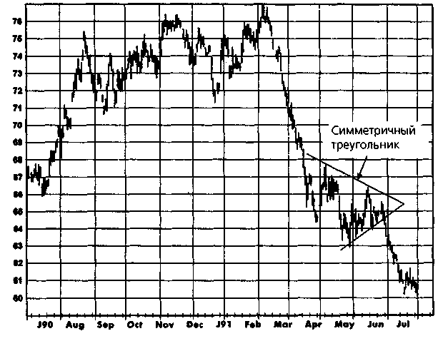

124 „_
Рисунок 6.22.
ВОСХОДЯЩИЙ ТРЕУГОЛЬНИК: ЕВРОДОЛЛАР, СЕНТЯБРЬ 1992
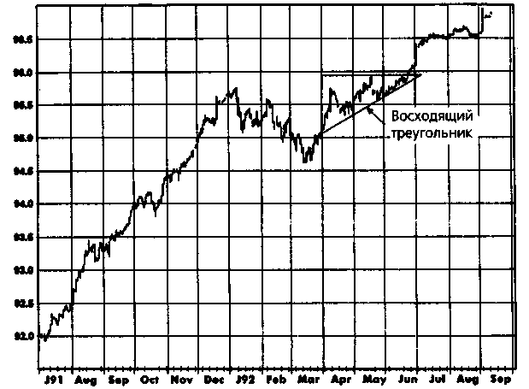
Рисунок 6.23. ВОСХОДЯЩИЙ ТРЕУГОЛЬНИК: САХАР, ОКТЯБРЬ 1992
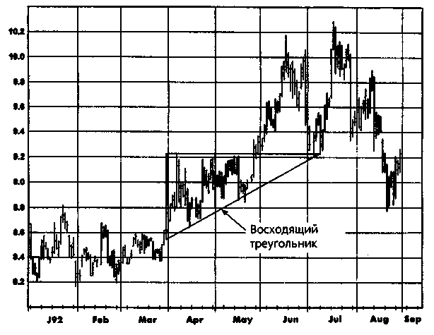

Рисунок 6.24.
НИСХОДЯЩИЙ ТРЕУГОЛЬНИК: СОЕВОЕ МАСЛО, НЕПРЕРЫВНЫЕ ФЬЮЧЕРСЫ
125

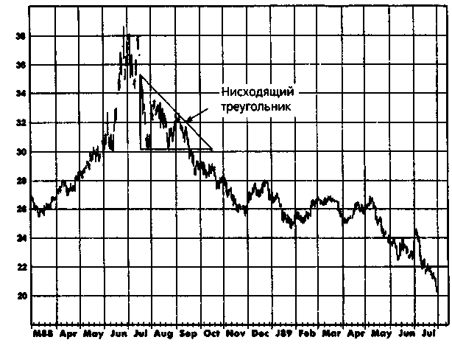
Рисунок 6.25.
НИСХОДЯЩИЙ ТРЕУГОЛЬНИК: СОЕВАЯ МУКА, НЕПРЕРЫВНЫЕ ФЬЮЧЕРСЫ
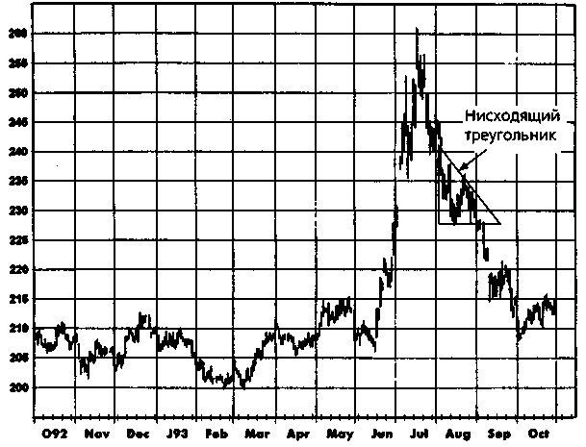

126 ЧАСТЬ 1. анализ графиков
Рисунок 6.26.
НИСХОДЯЩИЙ ТРЕУГОЛЬНИК С ПРОБОЕМ ВНИЗ: ЕВРОДОЛЛАР, МАРТ 1995
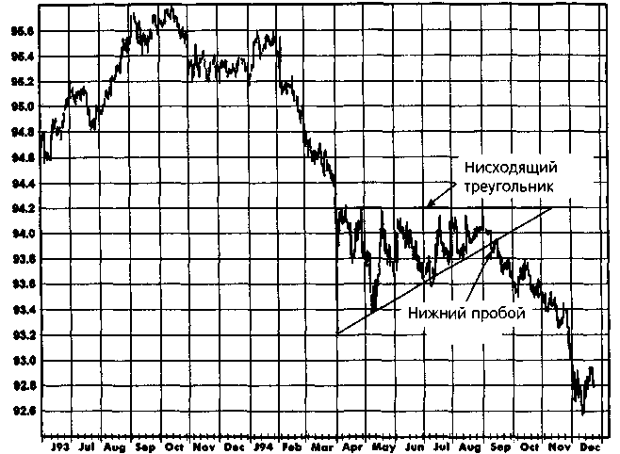
почти столь же часто, как и пробои в направлении, противоположном ожидаемому. После пробоя из флага или вымпела нижнюю точку модели (для случая растущего тренда) можно использовать как ориентировочную защитную остановку.
Значительный пробой за пределы флага или вымпела в направлении, противоположном ожидаемому, т.е. против основной тенденции, может рассматриваться как сигнал потенциального разворота тенденции. Например, на рис. 6.28 обратите внимание на то, что после длинной череды флагов и вымпелов, заканчивавшихся прорывами в направлении основной тенденции, выход из флага в июне в противоположном направлении привел к резкому подъему цен.
Флаги и вымпелы обычно направлены в сторону, противоположную основной тенденции. Эта черта проявляется в большинстве флагов и вымпелов, показанных на рис. 6.27 и 6.28, где изображены довольно типичные графики. Однако направление, в котором смотрят флаги и вымпелы, не является важным фактором. Я не нашел каких-либо существенных различий в надежности флагов и вымпелов, смотрящих по ходу основной тенденции, и более типичными фигурами с противоположным уклоном. Флаги или вымпелы, которые формируются вблизи верхней границы тор-
гового диапазона, могут быть особенно важными «бычьими» сигналами. В случае, когда флаг или вымпел формируется под верхней границей торгового диапазона, он указывает на то, что рынок не отступает, хотя и достиг области мощного сопротивления — вершины диапазона. Подобное поведение иен имеет повышательные последствия и предполагает, что рынок набирает силу для окончательного рывка вверх. В случае, когда флаг или вымпел формируется над торговым диапазоном, он указывает на то, что цены держатся выше уровня пробоя и таким образом дают ему сильное подтверждение. В целом, чем продолжительнее торговый диапазон, тем больше потенциальная значимость флага или вымпела, формирующегося вблизи его верхней границы. На рис. 6.29-6.32 показаны четыре примера флагов или вымпелов, образовавшихся вблизи верхней границы торговых диапазонов и оказавшихся предвестниками бурных подъемов цен.
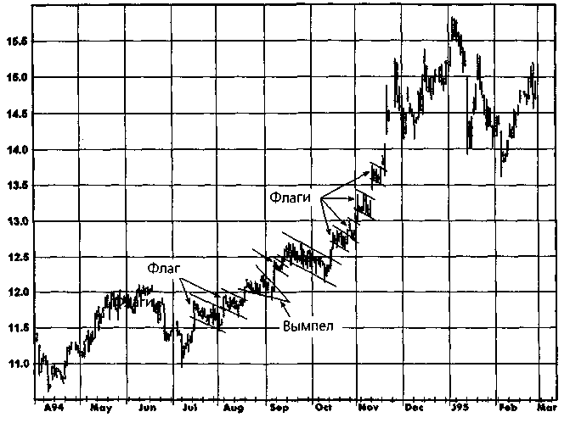
ГЛАВА 6. графические модели 127
Рисунок 6.27. ФЛАГИ И ВЫМПЕЛЫ: САХАР, МАРТ 1995
По тем же причинам флаги или вымпелы, которые формируются вблизи нижней границы торгового диапазона, являются важными «медвежьими» моделями. На рис. 6.33-6.36 показаны четыре примера флагов или вымпелов, образовавшихся вблизи нижней границы торговых диапазонов или под ней. Как видно из графиков, за ними последовало резкое падение цен.

128
Рисунок 6.28. ФЛАГИ И ВЫМПЕЛЫ: КАКАО, ИЮЛЬ 1992

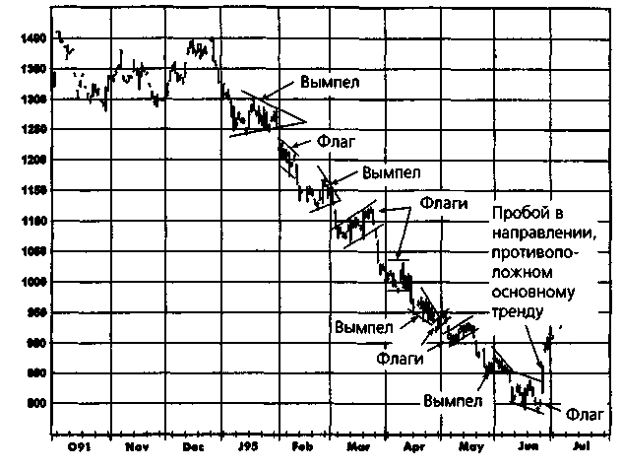
Рисунок 6.29.
ФЛАГ ВБЛИЗИ ВЕРХНЕЙ ГРАНИЦЫ ТОРГОВОГО ДИАПАЗОНА КАК СИГНАЛ РОСТА ЦЕН: МАЗУТ, ОКТЯБРЬ 1990
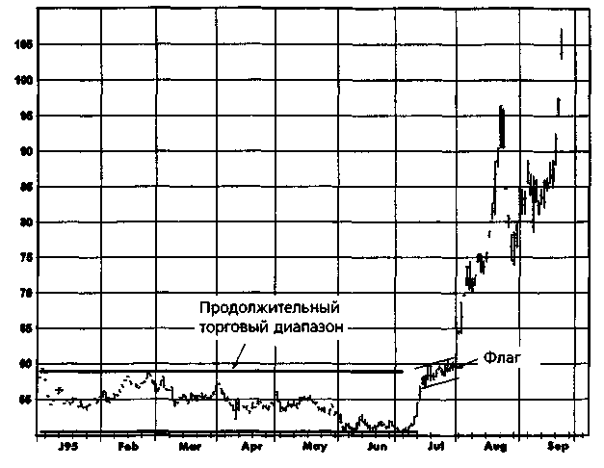

Рисунок 6.30.
129

ФЛАГ ВБЛИЗИ ВЕРХНЕЙ ГРАНИЦЫ ТОРГОВОГО ДИАПАЗОНА КАК СИГНАЛ РОСТА ЦЕН: МЕДЬ, ДЕКАБРЬ 1994
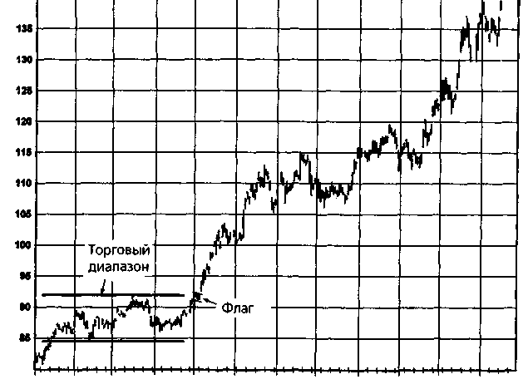
J94 ГвЬ Mar Apr May Jun Jul Aug Sep Oct Nov Dec
Рисунок 6.31.
ВЫМПЕЛ НАД ВЕРХНЕЙ ГРАНИЦЕЙ ТОРГОВОГО ДИАПАЗОНА КАК СИГНАЛ РОСТА ЦЕН: СОЕВЫЕ БОБЫ, ИЮЛЬ 1993

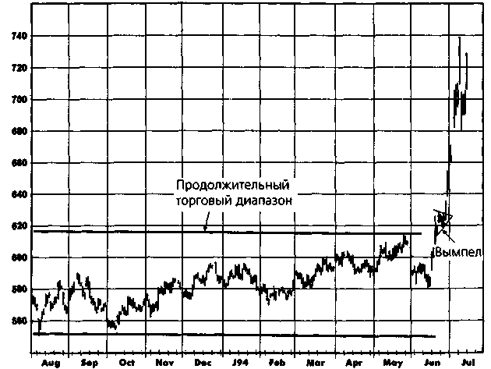

130
Рисунок 6.32.

ФЛАГ НАД ВЕРХНЕЙ ГРАНИЦЕЙ ТОРГОВОГО ДИАПАЗОНА КАК СИГНАЛ РОСТА ЦЕН: СОЕВАЯ МУКА, ИЮЛЬ 1993
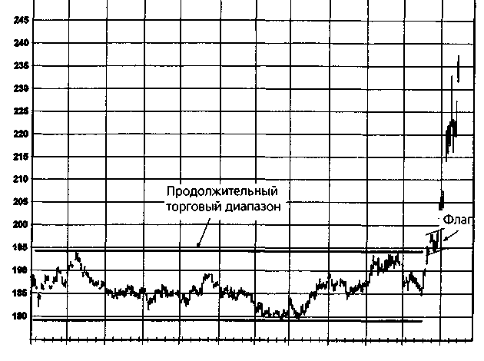
А92 Sep Oct Nov Dec J93 Feb Мог Apr May Jun Jill
Рисунок 6.33.
ФЛАГ ПОД НИЖНЕЙ ГРАНИЦЕЙ ТОРГОВОГО ДИАПАЗОНА
КАК СИГНАЛ СНИЖЕНИЯ ЦЕН: ПЛАТИНА, НЕПРЕРЫВНЫЕ ФЬЮЧЕРСЫ

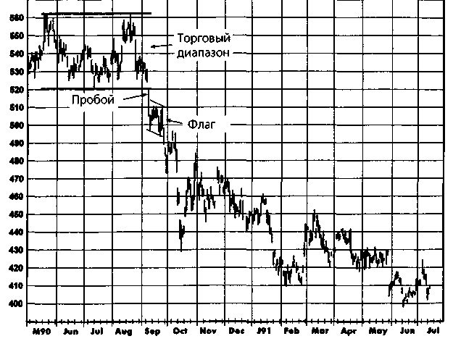

Рисунок 6.34.
131

ФЛАГ ПОД НИЖНЕЙ ГРАНИЦЕЙ ТОРГОВОГО ДИАПАЗОНА
КАК СИГНАЛ СНИЖЕНИЯ ЦЕН: СЫРАЯ НЕФТЬ, НЕПРЕРЫВНЫЕ ФЬЮЧЕРСЫ
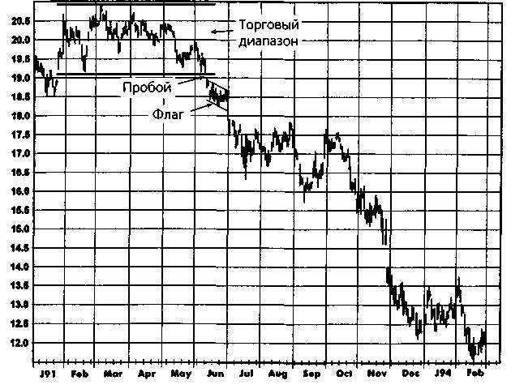
Рисунок 6.35.
ФЛАГ У НИЖНЕЙ ГРАНИЦЫ ТОРГОВОГО ДИАПАЗОНА КАК СИГНАЛ СНИЖЕНИЯ ЦЕН: ЕВРОДОЛЛАР, ИЮНЬ 1994
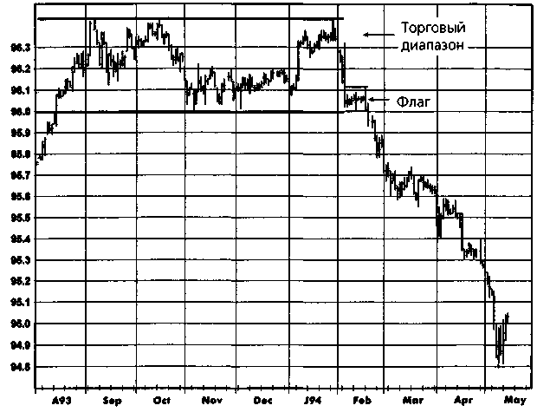

132 ЧАСТЬ 1. анализ графиков
Рисунок 6.36.
ФЛАГ ПОД НИЖНЕЙ ГРАНИЦЕЙ ТОРГОВОГО ДИАПАЗОНА
КАК СИГНАЛ СНИЖЕНИЯ ЦЕН:
ПРИРОДНЫЙ ГАЗ, НОЯБРЬ 1994
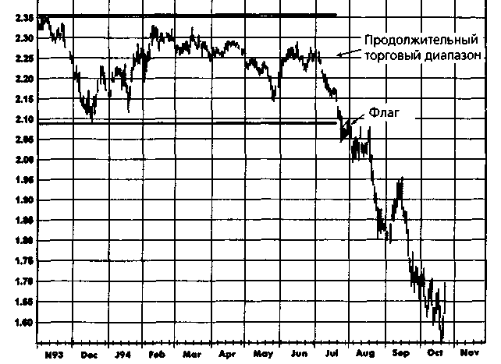
РАЗВОРОТНЫЕ ФОРМАЦИИ V-образные вершины и впадины
V-образными называют крупные симметричные вершины (рис. 6.37) или впадины (рис. 6.38). Одной из проблем здесь является то, что такую вершину или впадину порой трудно отличить от резкой коррекции цен, если она не сопровождается другими техническими индикаторами (например, отчетливый шип, явный день разворота, широкий разрыв, день с широким диапазоном). V-образная впадина на рис. 6.38, действительно, имела подобную подсказку — огромный шип, тогда как V-образная вершина на рис. 6.37 не сопровождалась какими-либо иными свидетельствами разворота тенденции.
Двойные вершины и впадины
Двойные вершины и впадины являются именно тем, о чем говорит их название. Разумеется, две вершины (или впадины), образующие модель, не должны быть совершенно одинаковыми, скорее, они будут близки по ценам.

Рисунок 6.37.
V-ОБРАЗНАЯ ВЕРШИНА: КАНАДСКИЕ ОБЛИГАЦИИ, НЕПРЕРЫВНЫЕ ФЬЮЧЕРСЫ
133

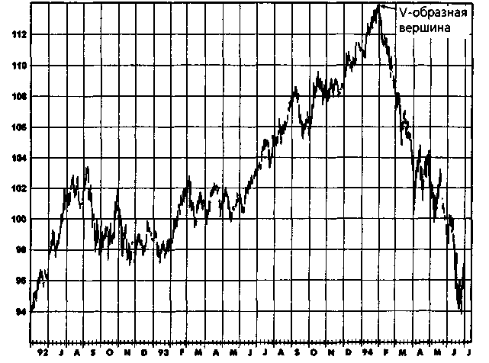
Рисунок 6.38.
V-ОБРАЗНАЯ ВПАДИНА: ИТАЛЬЯНСКИЕ ОБЛИГАЦИИ, НЕПРЕРЫВНЫЕ ФЬЮЧЕРСЫ
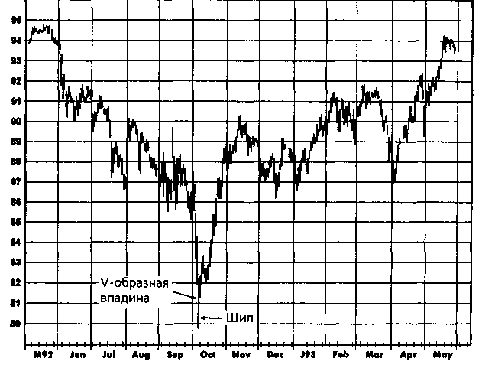

134 ЧАСТЬ 1. анализ графиков
Двойные вершины и впадины, образующиеся после мощного движения цен, следует рассматривать как явные индикаторы крупного разворота тенденции. Рис. 6.39 иллюстрирует масштабные двойные вершины на графике немецкой марки. (На всех графиках, иллюстрирующих двойные вершины и впадины, используются непрерывные фьючерсы, поскольку период ликвидной торговли большинства отдельных контрактов недостаточно длителен, чтобы охватить период времени, вмещающий эти модели вместе с предшествующими и последующими тенденциями.)
Двойная вершина (впадина) считается завершенной, когда цены уходят ниже (выше) локального минимума (максимума), находящегося между двумя вершинами (впадинами) модели. Если этот локальный минимум располагается очень глубоко, как, например, на рис. 6.39, ждать подобного «официального» подтверждения не имеет смысла, и трейдеру, возможно, придется прогнозировать завершение модели, опираясь на другие признаки. Например, на рис. 6.39 подтверждения двойной вершины не наступало до тех пор, пока рынок не отдал почти половину всего роста цен в апреле-августе. Однако шип вверх, образовавшийся на второй вершине, и флаг, возникший вслед за ним, давали основания предположить, что следующий рывок цен будет направлен вниз. Опираясь на эти подсказки, трейдер мог принять решение о продаже несмотря на то, что согласно стандартному определению модель еще не завершилась.
На рис. 6.40 изображена двойная вершина, которая накрыла впечатляющий «бычий» рынок австралийских 10-летних облигаций, наблюдавшийся в начале 1990-х гг. Заметьте, что использован недельный график, чтобы показать всю протяженность длительного подъема, предшествовавшего этой модели. Этот график дает великолепный пример двойной вершины (или впадины) в качестве важной модели изменения тенденции. В данном случае, в отличие от примера на рис. 6.39, глубина локального минимума между двумя вершинами относительно невелика, и завершение фигуры подтверждается совсем близко от фактического пика.
Рис. 6.41 и 6.42 иллюстрируют модели двойных впадин. На рис. 6.43 представлен график, имеющий как двойную вершину, так и двойную впадину. Образование разворотных формаций с большим числом вершин или впадин (например, тройная вершина или впадина) происходит довольно редко, но могло бы интерпретироваться в том же духе. Рис. 6.44 показывает редкую, классическую тройную впадину, где все три минимума почти одинаковы. Рис. 6.45 дает пример тройной вершины.
«Голова и плечи»
«Голова и плечи» — одна из самых известных графических моделей. Формация «голова и плечи» представляет собой конфигурацию из трех вершин, причем средняя из них выше двух — предшествующей и

Рисунок 6.39.
ДВОЙНАЯ ВЕРШИНА: НЕМЕЦКАЯ МАРКА, НЕПРЕРЫВНЫЕ ФЬЮЧЕРСЫ
135

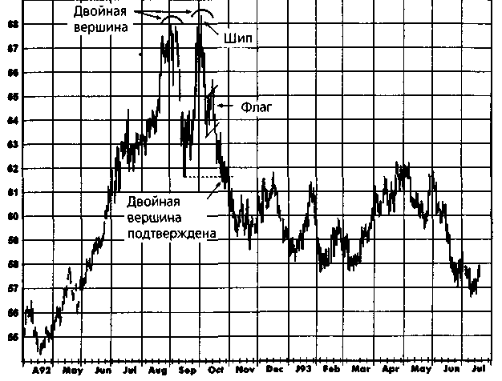
Рисунок 6.40.
ДВОЙНАЯ ВЕРШИНА:
АВСТРАЛИЙСКИЕ 10-ЛЕТНИЕ ОБЛИГАЦИИ, НЕДЕЛЬНЫЙ ГРАФИК НЕПРЕРЫВНЫХ ФЬЮЧЕРСОВ
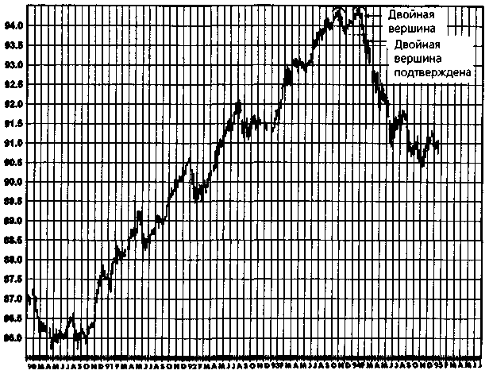

136
Рисунок 6.41.
ДВОЙНАЯ ВПАДИНА: НЕЭТИЛИРОВАННЫЙ БЕНЗИН, НЕПРЕРЫВНЫЕ ФЬЮЧЕРСЫ
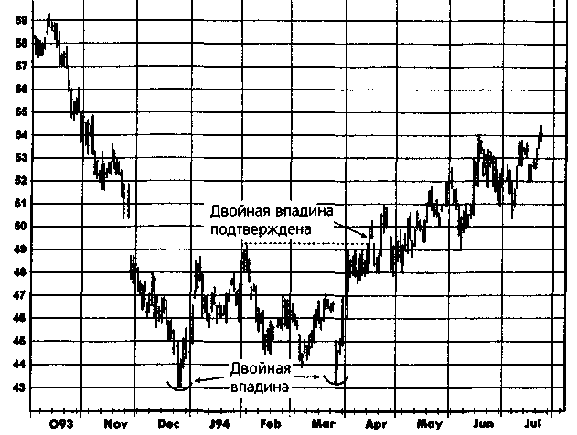
Рисунок 6.42.
ДВОЙНАЯ ВПАДИНА: СОЕВЫЕ БОБЫ, НЕПРЕРЫВНЫЕ ФЬЮЧЕРСЫ
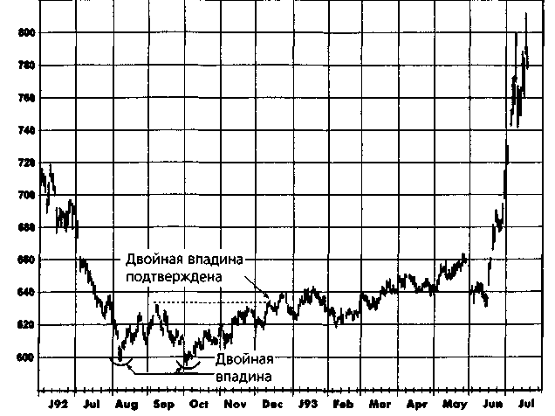

Рисунок 6.43.
ДВОЙНАЯ ВЕРШИНА И ДВОЙНАЯ ВПАДИНА: ЯПОНСКАЯ ИЕНА, НЕПРЕРЫВНЫЕ ФЬЮЧЕРСЫ
137

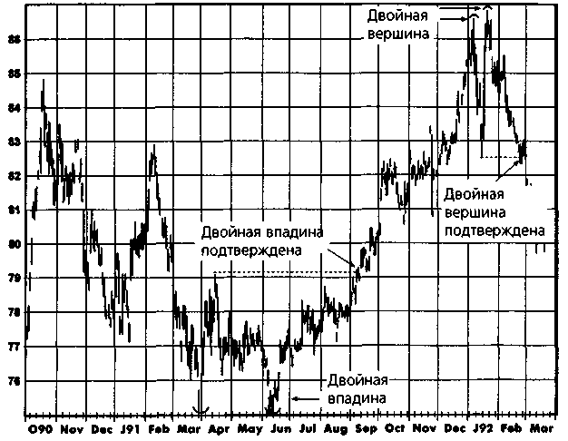
Рисунок 6.44. ТРОЙНАЯ ВПАДИНА: ЕВРОИЕНА, ИЮНЬ 1995
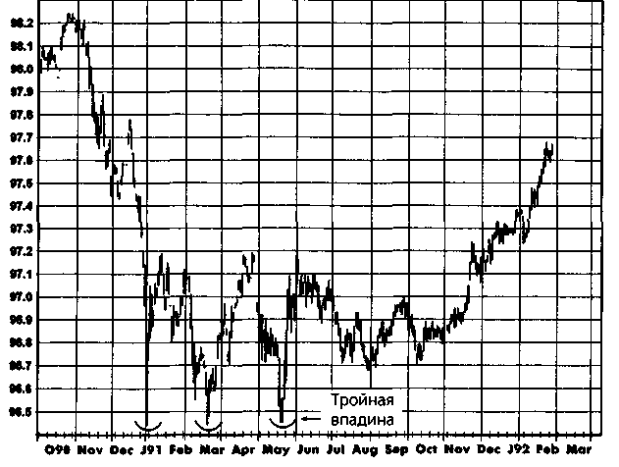

последующей (рис. 6.46). Аналогичным образом, перевернутая «голова и плечи» представляет собой конфигурацию из трех впадин, причем средняя впадина ниже соседних (рис. 6.47). Возможно, самой распространенной ошибкой начинающих графистов является принятие торговых решений на оснований данной формации до того, как она окончательно сформируется. «Голова и плечи» не считается завершенной, пока не пробита линия «шеи» (рис. 6.46 и 6.47). Более того, подлинная «голова и плечи» формируется только после тога, как после пробоя «линии шеи» произошло значительное движение цен. Модели, которые похожи на «голову и плечи», но не удовлетворяют последнему требованию, могут оказаться ложными.
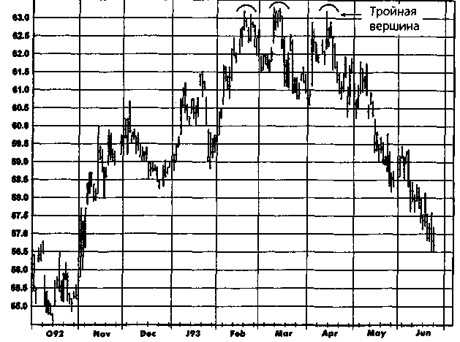
138 ЧАСТЬ 1. анализ графиков
Рисунок 6.45. ТРОЙНАЯ ВЕРШИНА: ХЛОПОК, ДЕКАБРЬ 1993
Круглые вершины и впадины
Круглые вершины и впадины (называемые также блюдцами) случаются довольно редко, но являются одной из самых надежных моделей. Рис. 6.48 показывает пример круглой вершины на графике непрерывных фьючерсов. Как видно из графика, эта формация послужила сигналом перехода от сильной повышательной тенденции к еще более впечатляющей понижательной.

Рисунок 6.46. «ГОЛОВА И ПЛЕЧИ»: СЫРАЯ НЕФТЬ, ИЮНЬ 1991
139

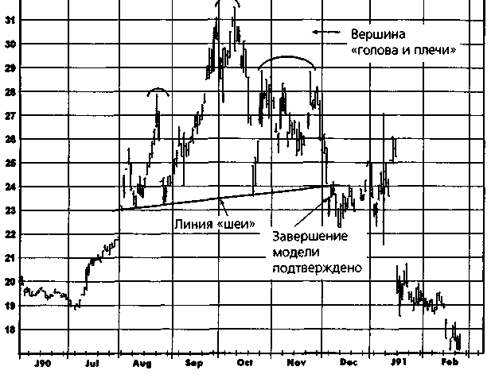
Рисунок 6.47. ПЕРЕВЕРНУТАЯ «ГОЛОВА И ПЛЕЧИ»: КОФЕ, ДЕКАБРЬ 1992
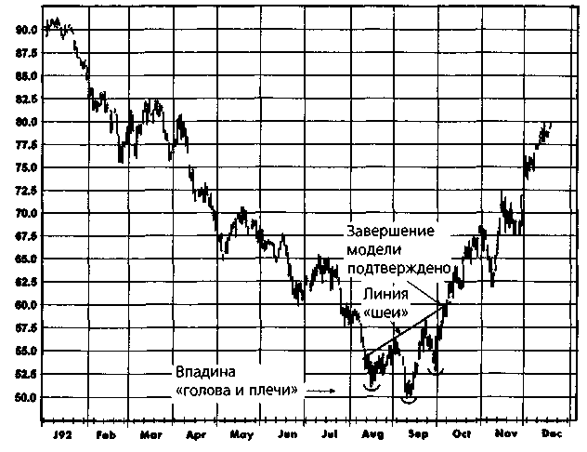

140 ЧАСТЬ 1. анализ графиков
В идеале эта модель не должна иметь тех острых выступов, которые есть на указанном графике; однако я считаю главным критерием круглое очертание внешнего периметра, что здесь и наблюдается. Рис. 6.49 изображает модель закругляющейся вершины на графике отдельного фьючерсного контракта. На рис. 6.50 представлен график другого контракта, демонстрирующего модель круглой вершины с интересным феноменом: после первой вершины возникает второй относительный максимум также в форме круглой вершины. Рис. 6.51 показывает круглую вершину, которая сама является частью двойной вершины. Эта модель предшествовала резкой смене тренда. (Между прочим, рис. 6.51 содержит также отличные примеры симметричных треугольников в качестве моделей продолжения, о которых было рассказано выше.) Наконец, на рис. 6.52 и 6.53 показаны примеры формирования круглых впадин.
Треугольники (Triangles)
Треугольники, являющиеся одной из наиболее распространенных моделей продолжения, могут быть также формациями разворота. Рис. 6.54 и 6.55 иллюстрируют треугольные вершины. Как и в случае модели продолжения, ключевым фактором является направление пробоя треугольника.
Клин (Wedge)
В восходящем клине цены демонстрируют замедляющийся рост в рамках сужающейся модели (рис. 6.56 и 6.57). Неспособность цен ускорить рост, несмотря на продолжающееся зондирование новых высот, предполагает существование сильного и нарастающего давления продавцов. Сигнал к продаже возникает, когда цены пробивают нижнюю линию клина. Рис. 6.58 дает пример нисходящего клина. Данные модели иногда формируются в течение нескольких лет. Рис. 6.59 и 6.60 изображают многолетний нисходящий клин на рынке золота, показанный на графиках непрерывных фьючерсов и ближайших контрактов. Хотя эти графики имеют значительные различия, оба они демонстрируют модели нисходящего клина.
Островной разворот (Island Reversal)
Островной разворот формируется, когда после продолжительного роста возникает верхний разрыв цен, затем один или несколько дней находятся выше разрыва и наконец происходит разрыв вниз.
141
Рисунок 6.48.
КРУГЛАЯ ВЕРШИНА:
НЕПРЕРЫВНЫЕ ФЬЮЧЕРСЫ
НА ИНДЕКС ФРАНЦУЗСКИХ ОБЛИГАЦИЙ НА БИРЖЕ MATIF
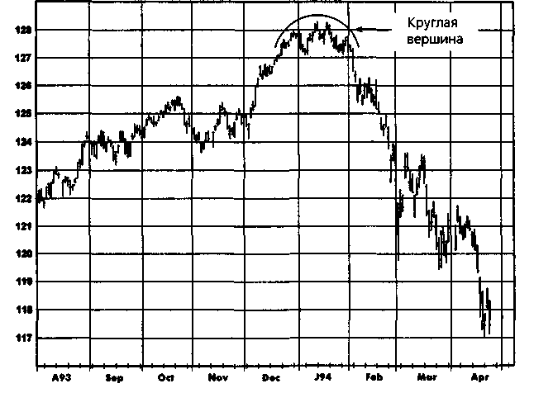
Рисунок 6.49. КРУГЛАЯ ВЕРШИНА: СВИНИНА, АВГУСТ 1994
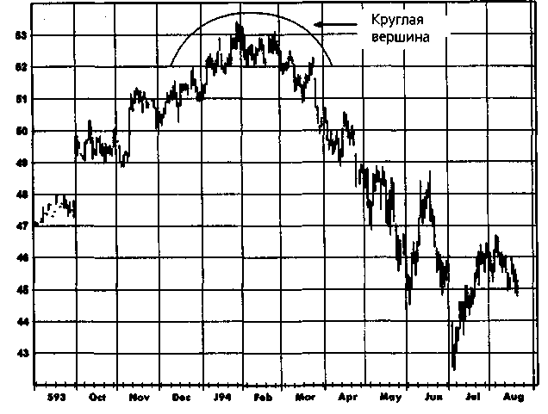

142
Рисунок 6.50. ДВЕ КРУГЛЫЕ ВЕРШИНЫ: ПШЕНИЦА, МАЙ 1995

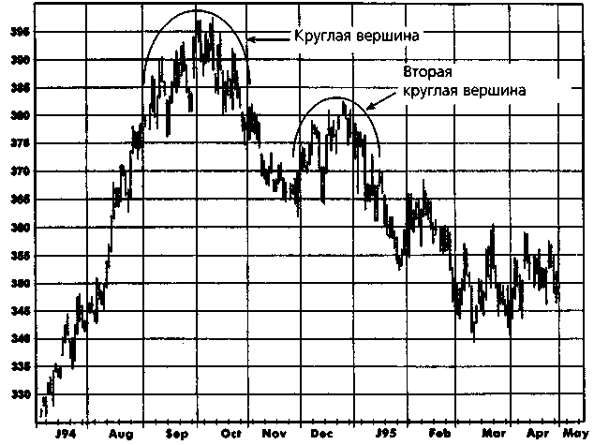
Рисунок 6.51.
КРУГЛАЯ ВЕРШИНА КАК ЧАСТЬ ДВОЙНОЙ ВЕРШИНЫ: ИТАЛЬЯНСКИЕ ОБЛИГАЦИИ, НЕПРЕРЫВНЫЕ ФЬЮЧЕРСЫ
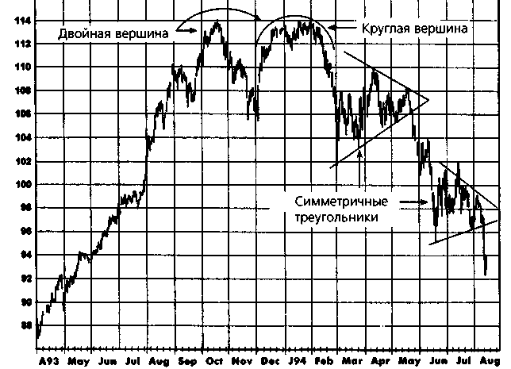

Рисунок 6.52. КРУГЛАЯ ВПАДИНА: МЕДЬ, МАЙ 1994
143

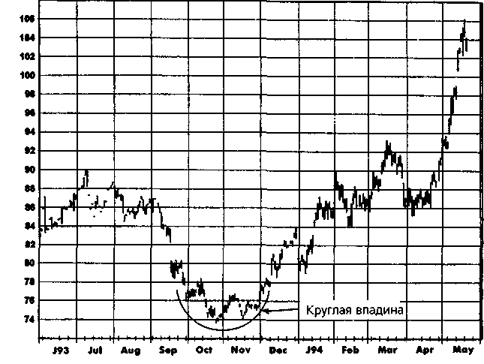
Рисунок 6.53. КРУГЛАЯ ВПАДИНА: ПРИРОДНЫЙ ГАЗ, АВГУСТ 1992
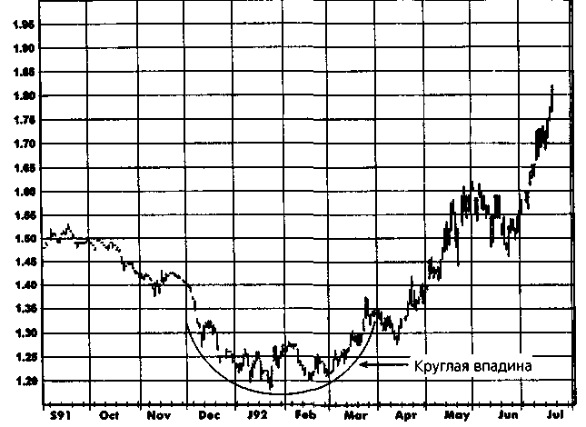

144
Рисунок 6.54. ТРЕУГОЛЬНАЯ ВЕРШИНА: СЕРЕБРО, СЕНТЯБРЬ 1991

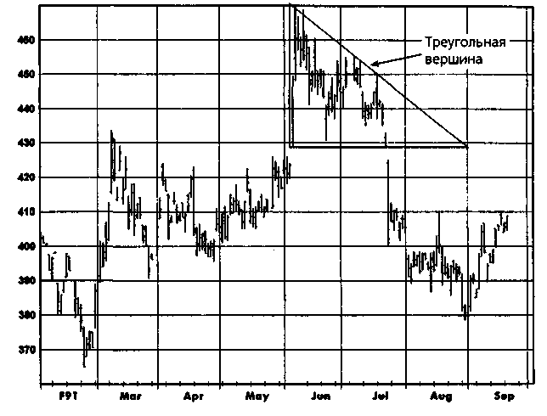
Рисунок 6.55.
ТРЕУГОЛЬНАЯ ВЕРШИНА: КАНАДСКИЙ ДОЛЛАР, МАРТ 1995.
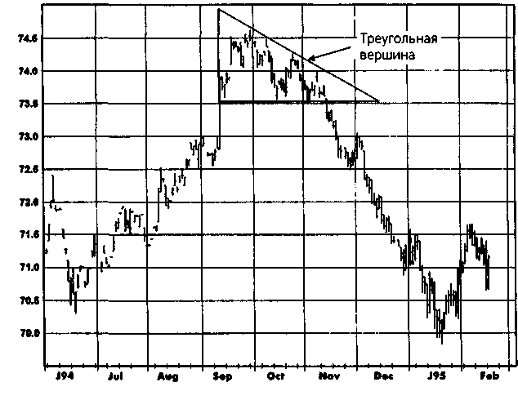

Рисунок 6.56. ВОСХОДЯЩИЙ КЛИН: ХЛОПОК, ИЮЛЬ 1993
145

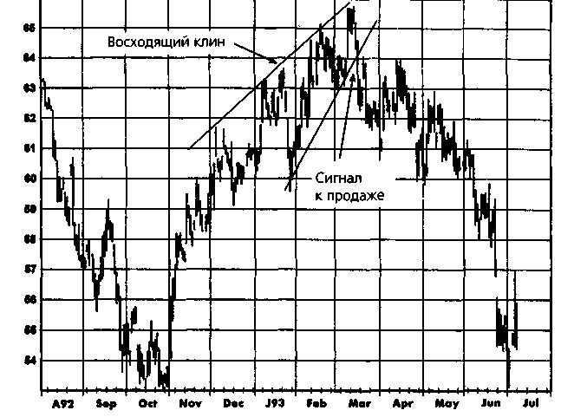
Рисунок 6.57.
ВОСХОДЯЩИЙ КЛИН: НЕЭТИЛИРОВАННЫЙ БЕНЗИН, НЕПРЕРЫВНЫЕ ФЬЮЧЕРСЫ
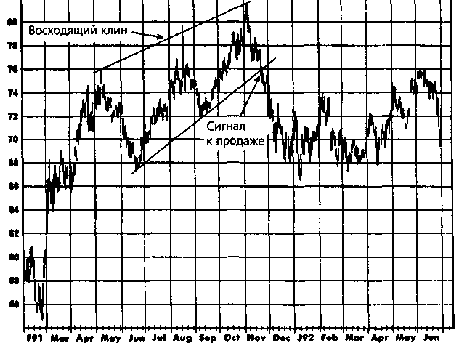

146
Рисунок 6.58.
НИСХОДЯЩИЙ КЛИН: СЫРАЯ НЕФТЬ, НЕПРЕРЫВНЫЕ ФЬЮЧЕРСЫ

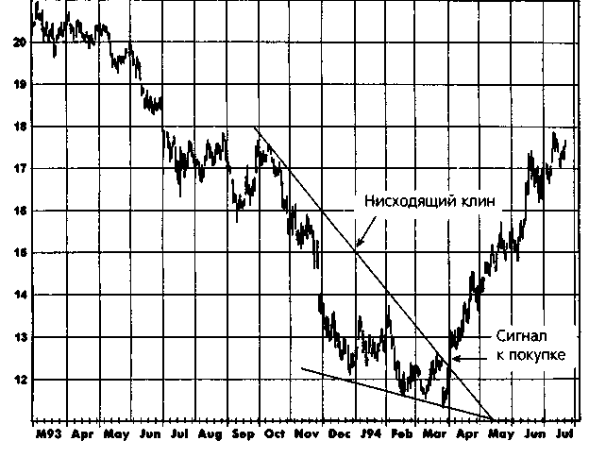
Рисунок 6.59.
МНОГОЛЕТНИЙ НИСХОДЯЩИЙ КЛИН: ЗОЛОТО, НЕДЕЛЬНЫЙ ГРАФИК БЛИЖАЙШИХ ФЬЮЧЕРСНЫХ КОНТРАКТОВ
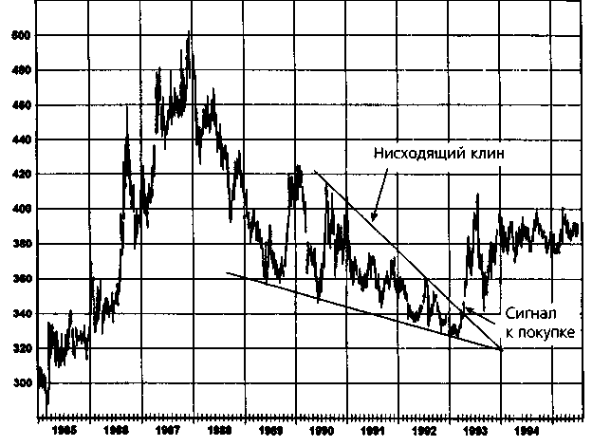

Рисунок 6.60.
147

На рис. 6.61 и 6.62 показаны примеры островных вершин, у которых «островная» часть модели представлена одним-единственным днем, тогда как рис. 6.63 иллюстрирует островную вершину, на которой рынок торговался выше первоначального разрыва в течение нескольких дней, прежде чем произошел разрыв к более низкому уровню. Рис. 6.64 изображает островную впадину. Иногда может пройти несколько недель торгов, прежде чем второй разрыв в противоположном направлении завершит данную конфигурацию (рис. 6.65).
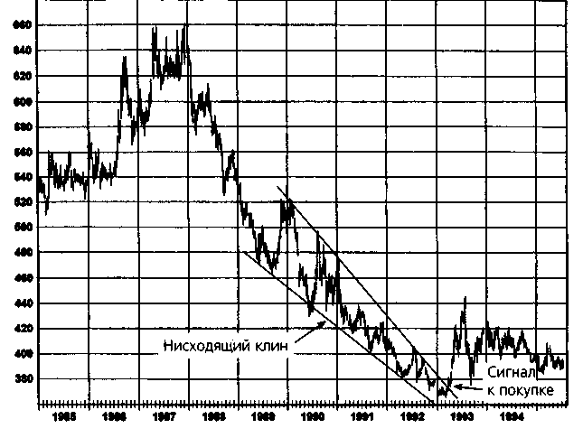
МНОГОЛЕТНИЙ НИСХОДЯЩИЙ КЛИН: ЗОЛОТО, НЕДЕЛЬНЫЙ ГРАФИК НЕПРЕРЫВНЫХ ФЬЮЧЕРСОВ
Последовательность, состоящая из критического разрыва вверх (вниз) без какого-либо продолжения движения в том же направлении и последующего разрыва вниз (вверх), является важной комбинацией. Островные развороты часто могут сигнализировать о перемене крупных тенденций, и им следует придавать большое значение, если только разрыв в конечном счете не заполняется.
Сигнал островного разворота остается в силе до тех пор, пока последний разрыв в модели не заполнен. Следует отметить, что ложные сигналы островного разворота являются обычным делом, т.е. островные развороты часто заполняются в первые несколько дней после их образования. Следовательно, хорошей идеей обычно бывает подождать по крайней мере 3-5 дней после первоначального формирования «острова»,

148
Рисунок 6.61. ОСТРОВНАЯ ВЕРШИНА: МАЗУТ, НОЯБРЬ 1994

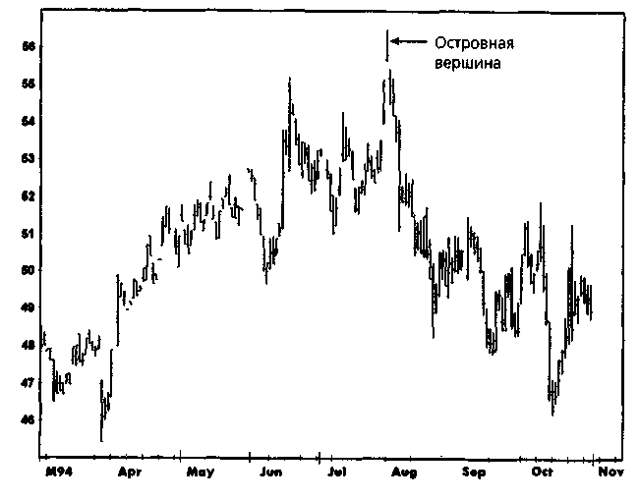
прежде чем делать вывод о том, что это, действительно, сигнал разворота. Однако компромисс здесь состоит в том, что ожидание подтверждения, как правило, приведет к худшему уровню входа в рынок в случаях, когда сигнал островного разворота оказывается достоверным.
Шипы и дни разворота
Эти однодневные модели, которые часто обозначают относительные максимумы и относительные минимумы, а иногда и крупные пики и впадины, рассматривались выше в настоящей главе.

Рисунок 6.62. ОСТРОВНАЯ ВЕРШИНА: СОЕВОЕ МАСЛО, ДЕКАБРЬ 1994
149

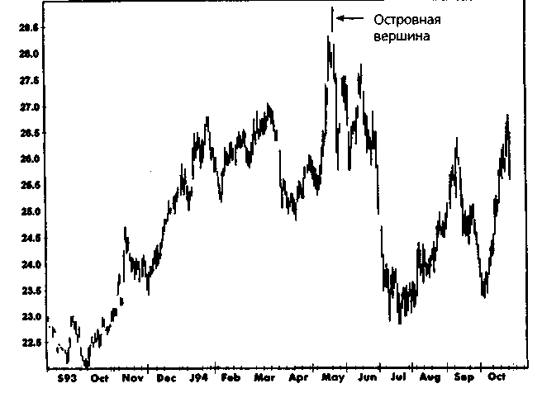
Рисунок 6.63. ОСТРОВНАЯ ВЕРШИНА: ПЛАТИНА, ЯНВАРЬ 1994
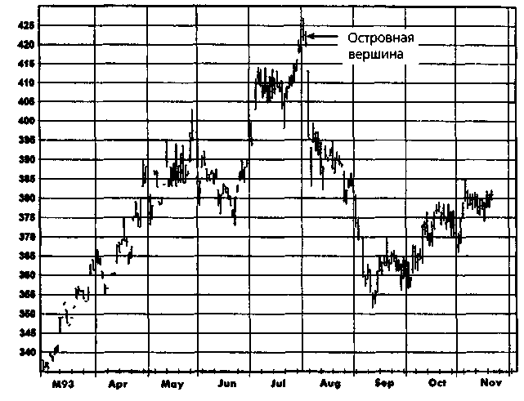

150
Рисунок 6.64. ОСТРОВНАЯ ВПАДИНА: САХАР, МАРТ 1992

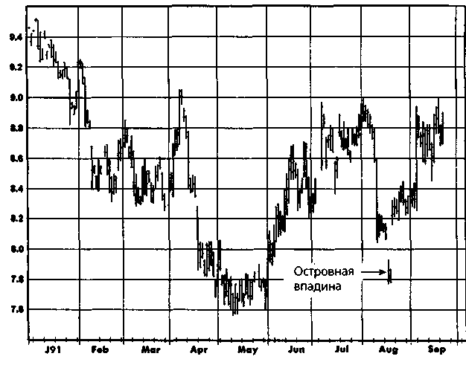
Рисунок 6.65. ОСТРОВНАЯ ВЕРШИНА: ФУНТ СТЕРЛИНГОВ, ДЕКАБРЬ 1992
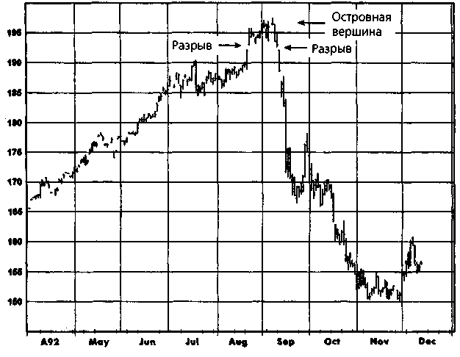

7 Эффективен ли еще графический анализ?
Я всегда смеюсь над людьми, которые говорят: «Я никогда не встречал богатого графиста». Мне это нравится! Это очень чванливая и невежественная позиция. Я пользовался фундаментальным анализом девять лет, а разбогател как технический аналитик.
Марта Швартц
Многие трейдеры, которые никогда не пользовались графическим анализом (и даже некоторые из тех, кто пользовался), относятся к нему весьма скептически. Обычно возражения звучат примерно так: «Как может быть эффективным столь простой метод?»; «Поскольку ключевые точки графиков отнюдь не являются секретом, то разве не могут трейдеры в «яме» иногда чуть-чуть подтолкнуть рынок, чтобы спровоцировать исполнение защитных приказов, привязанных к графику?»; «Даже если графический анализ хорошо работал до того, как его детально описали во множестве книг, не стал ли этот метод слишком известным, чтобы все ещё оставаться эффективным?»
Хотя аргументы, содержащиеся в упомянутых вопросах, являются в целом обоснованными, ряд факторов объясняет, почему графический анализ остается эффективным методом биржевой торговли:
1. Если вы своевременно закрываете убыточные позиции и не фиксируете прибыль слишком рано, то успех вашей торговли не зависит от того, прибыльна ли большая часть ваших сделок или нет. По сути, вы можете проигрывать чаше, чем выигрывать, и при этом увеличивать баланс вашего счета. Рассмотрим, например, действия трейдера, который в марте 1991 г. предположил, что евродолларовые контракты с поставкой в сентябре 1992 г. вошли в очередной торговый диапазон (рис. 7.1), и решил торговать в направлении любого окончательного пробоя, который последует. На рис. 7.2 показаны первоначальные сигналы к торговле и точки закрытия позиций, которые вытекали бы из данной стратегии. Подразумевается, что защитные остановки раз-
152 ЧАСТЬ 1. анализ графиков
мещёны на осевой линии торгового диапазона. (Соображения относительно выбора защитной остановки детально обсуждаются в гл. 9.) Как видно на рис.7.2, первые две сделки сразу закончились бы убытками. Однако рис. 7.3 показывает, что третий сигнал оказался, действительно, стоящим, вовремя предложив покупку и позволив извлечь выгоду из крупного повышения цен. Прибыль, полученная в последней сделке, намного превзошла убытки по двум предыдущим сделках с неблагоприятным исходом. (Обратите внимание, что торговый диапазон был скорректирован, т.е. расширен после каждого ложного прорыва.) Стоит отметить, что хотя две из трех сделок были проигрышными, в целом трейдер получил значительную чистую прибыль. Следовательно, дисциплинированное применение принципов управления капиталом является не менее важной составной частью успешного применения графического анализа в торговле, чем сама система принятия торговых решений.
2. Графический анализ можно сделать гораздо более эффективным, введя некоторые дополнительные условия подтверждения торговых сигналов. Существует естественный компромисс в выборе правил подтверждения: чем жестче условия, тем больше потенциальной прибыли будет потеряно из-за позднего входа в рынок; чем мягче условия, тем больше будет ложных сигналов. Вот некоторые из основных методов, которые можно использовать для подтверждения сигналов: ожидание в течение определенного времени после получения сигнала, минимальный процент пробоя уровня и появление конкретных графических моделей (например, сигнал должен быть подтвержден двумя последующими днями разгона в направлении сигнала). Не существует такой веши, как наилучший набор условий подтверждения. При любом списке испытанных альтернатив искомая оптимальная стратегия будет меняться во времени, а также при переходе от рынка к рынку. Таким образом, окончательный выбор правил подтверждения будет зависеть от анализа и опыта трейдера. На самом деле, конкретный выбор условий подтверждения является одним из основных направлений, по которым происходит индивидуализация графического анализа. В качестве иллюстрации условий подтверждения рассмотрим следующий набор правил:
а. Подождать три дня после получения сигнала.
б. При сигнале к покупке открывать позицию, когда после полу-
чения сигнала цена закрытия выше дневного максимума или в
первый день после дня, удовлетворяющего этому условию. Ана-
логичное требование применимо к сигналам о продаже.
ГЛАВА 7. эффективен ли еще графический анализ? 153
Как видно на рис.7.2, эти правила отфильтровали бы проигрышные сигналы в марте и мае и при этом лишь незначительно отодвинули бы точку открытия позиции при последующем высокоприбыльном сигнале к покупке. Конечно, можно привести примеры, где использование условий подтверждения ведет к разрушительным результатам в торговле. Ключевой пункт, однако, в том, что использование правил подтверждения является одним из главных средств преобразования классических графических концепций в более эффективную методику торговли.
3. Графический анализ — это нечто большее, нежели простое рас-
познавание и толкование отдельных моделей. Одним из отличи-
тельных качеств успешного графического трейдера является
способность сводить воедино различные компоненты всей кар-
тины. Например, трейдер, который распознал лишь торговый
диапазон на рынке евродолларовых контрактов с поставкой в
сентябре 1992 г. (рис. 7.1), одинаково относился бы к проры
вам вверх и вниз. Однако более опытный графист взглянул бы
на картину в целом. Так, изучая на долгосрочном недельном
графике непрерывных фьючерсов период начала 1991 г.
(рис. 7.4), аналитик мог бы заметить, что на рынке сформиро-
валась модель флага, причем как раз вблизи верхней границы
пятилетнего торгового диапазона. Эта сильная повышательная
модель недельного графика очень серьезно предупреждала бы
против реагирования на сигналы к продаже, подаваемые днев-
ным графиком. Следовательно, такой более полный графичес-
кий анализ помог бы аналитику уклониться от ложного сигнала
к продаже в марте (рис. 7.2) и занять намного более агрессив-
ную торговую позицию при покупке, чем это было бы оправда-
но при рассмотрении ситуации только с точки зрения текущего
торгового диапазона.
Конечно, приведенный пример опирается на преимущества анализа «задним числом». Однако суть не в том, чтобы доказать, что применение графического анализа к рынку евродолларов начала 1991 г. непременно указало бы на вероятность продолжения долгосрочной повышательной тенденции, а скорее — проиллюстрировать многофанность аналитического мышления опытного фафического трейдера. Должно быть понятно, что навыки и субъективное восприятие в таком подходе переносят графи-ческий анализ в область искусства, которому невозможно подражать, просто опираясь на набор правил из учебника. Поэтому фафические методы остаются эффективными, несмотря на широкую известность.
4. При наличии некоторых навыков фундаментального прогнози-
рования (когда точность прогноза выше чем 50%), графический
154 ЧАСТЬ 1. анализ графиков
анализ может использоваться вместе с фундаментальным, что обеспечило бы более эффективный подход. В частности, если долгосрочный фундаментальный прогноз указывает на вероятность значительно более высоких (низких) цен, то следует реагировать только на повышательные (понижательные) графические сигналы. Если фундаментальный прогноз нейтрален, то будут учитываться и те, и другие сигналы. Таким образом, графический аналитик, разбирающийся и в фундаментальном анализе, имел бы решающее преимущество над большинством трейдеров, основывающих свои решения только на графических данных.
5. Нежелание рынка следовать в направлении ключевого графического сигнала является важнейшим источником информации, которую начинающие графисты часто просматривают. Понимание таких ситуаций и использование их в торговле может значительно повысить эффективность графического анализа. Эта тема детально обсуждается в гл. 11 «Самое важное правило графического анализа».
В заключение отметим, что скептики, вероятно, правы, когда утверждают, что бездумная реакция на графические сигналы, подобная рефлексам животных в опытах академика Павлова, не приведет к успеху на бирже. Однако это никоим образом не противоречит тому, что умелое использование графиков, о котором говорилось выше, действительно, может стержнем эффективного торгового плана. В любом случае графический анализ остается в высшей степени индивидуальным методом, где успехи или неудачи зависят прежде всего от мастерства и опыта трейдера. Нет оснований ждать хорошей игры на скрипке без некоторой практики и врожденного таланта. То же самое справедливо в отношении графического анализа, несмотря на едкие замечания начинающих практиков.

Рисунок 7.1.
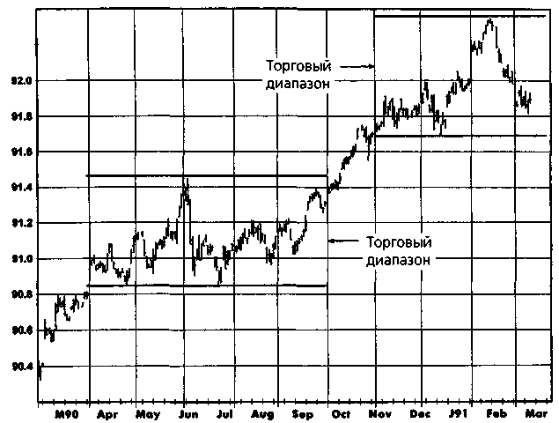
РЫНОК В ТОРГОВОМ ДИАПАЗОНЕ: ЕВРОДОЛЛАР, СЕНТЯБРЬ 1992
155

Рисунок 7.2.
ЛОЖНЫЕ СИГНАЛЫ ПРОБОЕВ: ЕВРОДОЛЛАР, СЕНТЯБРЬ 1992
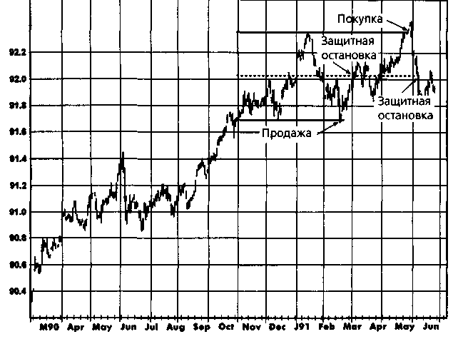

156
Рисунок 7.3.

ВЫИГРЫШНЫЙ СИГНАЛ ПРОБОЯ ПОСЛЕ ДВУХ ЛОЖНЫХ СИГНАЛОВ: ЕВРОДОЛЛАР, СЕНТЯБРЬ 1992
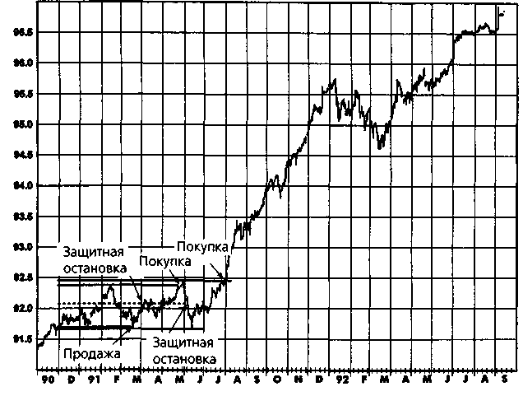
Рисунок 7.4.
ДОЛГОСРОЧНЫЙ ГРАФИК КАК ЧАСТЬ БОЛЕЕ ШИРОКОГО АНАЛИЗА: ЕВРОДОЛЛАР, НЕПРЕРЫВНЫЕ ФЬЮЧЕРСЫ
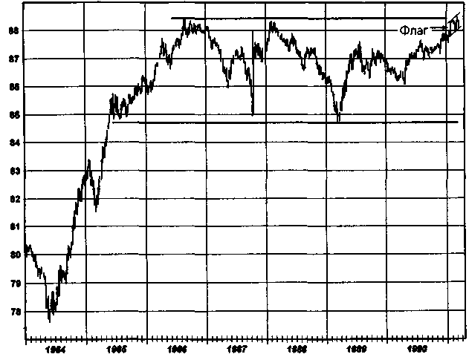

8 Открытие позиций в середине тренда и построение пирамиды
Никто не может поймать все колебания цен.
Эдвин Лефевр
По разным причинам трейдер может оказаться перед выбором: открывать или нет новую позицию в условиях, когда на рынке уже произошло существенное движение цен. Вот несколько примеров: (1) до этого он не следил за данным рынком; (2) стремясь получить лучшую цену, он тщетно ожидал ценовую коррекцию, которая так и не произошла; (3) прежде он скептически относился к надежности данной тенденции, но теперь изменил свое мнение. Столкнувшись с подобной ситуацией, многие трейдеры будут крайне неохотно торговать «по рынку». Эта позиция легко объяснима в психологическом плане. Акт открытия новой позиции после того, как тенденция уже прочно утвердилась, в определенном смысле представляет собой частичное признание собственной неудачи. Даже если сделка прибыльная, спекулянт знает, что ее выгоды были бы намного большими, начни он действовать раньше. Поэтому, даже когда трейдер интуитивно может предвидеть дальнейшее развитие событий, он может подумать: «Раз я уже упустил такой рывок цен, то стоит ли теперь суетиться?»
В качестве примера возьмем ориентированного на графики трейдера, изучающего рынок кофе в середине мая 1994 г. (рис. 8.1), после того, как он пропустил резкий подъем цен накануне. Наш трейдер заметил бы, что рынок пробил верхнюю границу предшествовавшего торгового диапазона, продолжавшегося целый год, причем цены оставались на новой высоте в течение двух недель — весьма «бычья» графи-
158 ЧАСТЬ 1. анализ графиков
Рисунок 8.1. УПУЩЕННЫЙ РОСТ ЦЕН? КОФЕ, ИЮЛЬ 1994
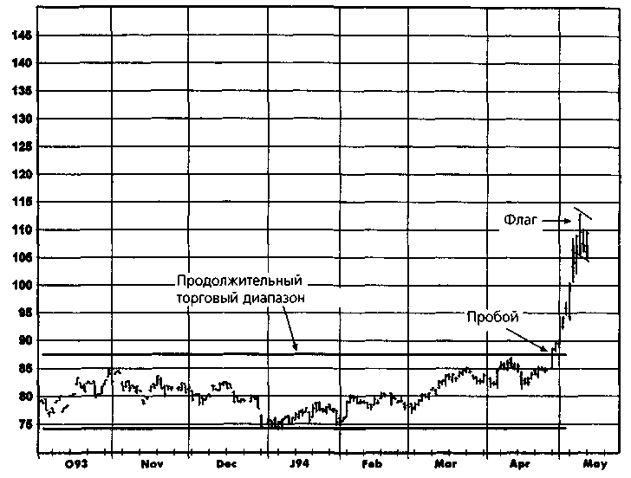
ческая конфигурация. Кроме того, он увидел бы сформированную мо-дель флага, указывающую на ещё одно неминуемое повышение цен. Однако, обнаружив, что меньше чем за месяц цены уже поднялись на 35% против апрельского минимума, трейдер отказаться открыть новую длинную позицию, считая рынок перегретым.
Рис. 8.2 наглядно демонстрирует ошибочность выводов трейдера. Невероятно, но к середине мая 1994 г. цены на кофе прошли лишь одну пятую часть общего подъема. Более того, остальные четыре пятых были пройдены всего за два месяца. Мораль этой истории мы найдем в наблюдении Эдвина Лефевра, взятом из его книги «Воспоминания биржевого игрока»: «[Цены] никогда не бывают слишком высокими, чтобы начать покупать, или слишком низкими, чтобы начать продавать».
Ключевой вопрос состоит в том, как войти в рынок в разгар крупной тенденции. На самом деле, цели, преследуемые при открытии позиции в середине тренда, те же, что и при открытии любой иной позиции: благоприятное время входа в рынок и контроль риска. Ниже представлены основные стратегии, которые можно использовать для решения данных задач.
ГЛАВА 8. открытие позиций в середине тренда... 159
Рисунок 8.2. А ВОТ ЧТО БЫЛО ПОТОМ: КОФЕ, ИЮЛЬ 1994
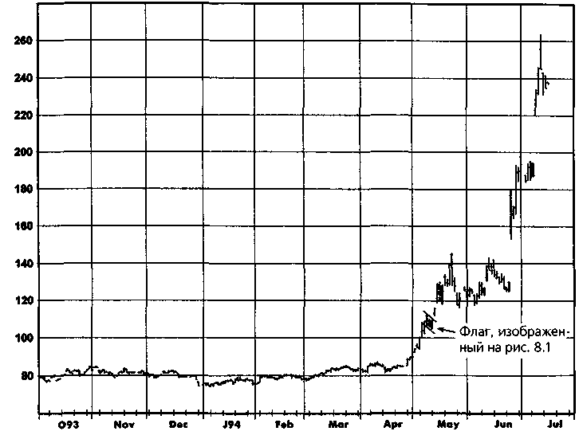
1. Процент коррекции. Этот метод основан на стремлении извлечь выгоду из естественной склонности рынка частично отыгрывать назад (или корректировать) предыдущее изменение цен. Вообще говоря, позицию можно открывать всякий раз, когда рынок отыграет назад некоторую часть (выраженную в процентах) последнего движения цен, начавшегося на уровне относительного минимума или максимума. Открывать позицию следует, когда глубина такого отката составит от 35 до 65% предыдущего движения цен. Уровень, близкий к относительному минимуму или относительному максимуму, может рассматриваться как защитная остановка для данной позиции. На рис. 8.3 показаны точки открытая позиций, базирующиеся на таком подходе, при норме коррекции в 50%. Главное преимущество этого метода в том, что он может указывать великолепные пункты вхождения в рынок (как это было на представленном графике). Однако ему свойственен и крупный недостаток: часто установленный порог коррекции вообще не достигает до завершения или разворота тренда.
2. Окончание коррекции. Этот метод основан на ожидании завершения промежуточной коррекции цен с последующим открытием по-
160 ЧАСТЬ I. анализ графиков
зиций при первых признаках возобновления главной тенденции. Разумеется, конкретные действия трейдера будут зависеть от того, как он определяет коррекцию цен и возобновление тенденции. Количество вариантов здесь практически безгранично. Оля иллюстрации представим один из возможных наборов определений.
Коррекция считается выявленной всякий раз, когда счетчик коррекции достигнет значения 4. Первоначально счетчик коррекции установлен на 0. На растущем рынке счет коррекции будет увеличен на 1 в любой день, максимум и минимум которого равны или ниже максимума и минимума того дня, который принят за пик подъема цен. Счет будет увеличиваться на 1 каждый день, максимум и минимум которого равны или ниже, чем максимум и минимум самого последнего дня, когда счет был увеличен. Счетчик вновь будет поставлен на 0 всякий раз, когда рынок поднимется на новый максимум. Аналогичные правила применимы к нисходящему рынку.
Возобновление основной тенденции считается установленным всякий раз, когда счетчик разгона достигнет значения 3. Первоначально счетчик разгона устанавливается на 0 и начинает отслеживаться после выявления коррекции. В случае коррекции на растущем рынке счет разгона будет увеличен на 1 при каждом разгонном дне и вновь поставлен на 0 всякий раз, когда минимум коррекции будет прорван. При появлении сигнала низшая точка коррекции может использоваться как ориентировочная защитная остановка. Например, позиция ликвидируется, если рынок закроется ниже минимума коррекции. Опять же, аналогичный набор условий может применяться к определению возобновления тенденции на нисходящем рынке.
Рис. 8.4 иллюстрирует метод разворота коррекции с использованием приведенных определений. Точки выявления коррекции обозначены символом RD (reaction defined), а цифры перед ними показывают счет коррекции. Сигналы покупки проставлены в точках, где счет разгона равняется 3, а латинские буквы перед ними показывают счет разгона. Для любой точки вхождения в рынок защитная остановка обусловлена закрытием ниже самого последнего «уровня остановки», которое в данном примере произошло в январе 1995 г. Обратите внимание, что за последней точкой RD так и не последовал сигнал покупки, поскольку рынок закрылся ниже самого последнего уровня остановки прежде, чем включился счетчик разгона.
3. Пробои моделей продолжения и торговых диапазонов. Использование моделей продолжения и торговых диапазонов в качестве сигналов открытия позиций рассматривалось в гл. 6. Поскольку графические модели в известном смысле существуют лишь в сознании аналитика, этому методу присущ некоторый субъективизм. На рис. 8.5 представлена одна из интерпретаций моделей продолжения (предполагается,
ГЛАВА 8. открытие позиций в середине тренда... 161
Рисунок 8.3.
СИГНАЛЫ К ПОКУПКЕ ПРИ 50%-НОЙ КОРРЕКЦИИ ЦЕН: НЕМЕЦКАЯ МАРКА, СЕНТЯБРЬ 1994
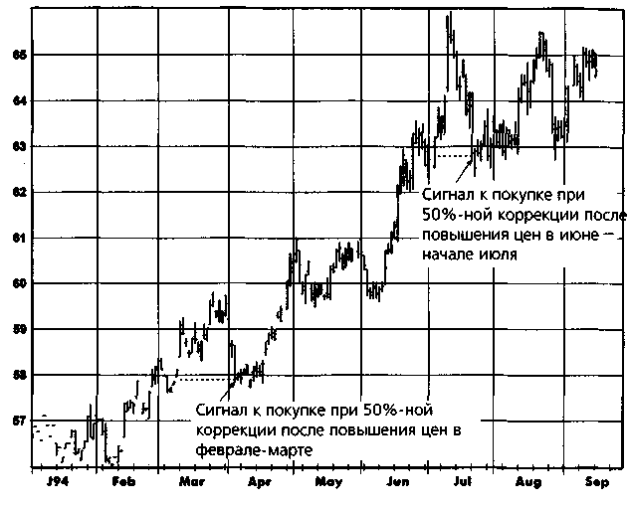
что для формирования такой модели требуется по крайней мере пять торговых дней) и показаны соответствующие точки покупки, определяемые исходя из закрытия над указанными образованиями. Следует, однако, отметить, что после того, как наличие тенденции и ее направление установлены, нет необходимости ждать прорыва моделей продолжения для подтверждения сигналов к открытию позиций. Эти модели по определению должны завершиться движением цен в направлении, предшествовавшем их формированию. Поэтому при повышательной тенденции длинные позиции можно открывать в пределах самих моделей в ожидании последующего верхнего прорыва. Нижние границы цен в моделях, изображенных на рис. 8.5, могут использоваться как ориентировочные уровни размещения защитных остановок.
4. Коррекция к линии долгосрочной скользящей средней. Если при коррекции цена приближается к скользящей средней, то это может свидетельствовать о том, что коррекция основной тенденции близка к завершению. В частности, если трейдер считает, что имеет место повы-
162 ЧАСТЬ 1. анализ графиков
шательная тенденция, длинные позиции можно открывать всякий раз, когда цены опускаются ниже уровня используемой скользящей средней. Точно так же, когда считают, что налицо понижательная тенденция, короткие позиции можно инициировать при подъемах цен выше уровня скользящей средней. Иллюстрацией данного метода является рис. 8.6, где 40-дневная скользящая средняя наложена на контракты по немецкой марке с поставкой в сентябре 1994 г. Допустим, трейдер решил, что по немецкой марке развивается растущий тренд. Тогда откаты котировок ниже 40-дневной скользящей средней можно использовать в качестве сигналов открытия длинных позиций. Стрелки на рис. 8.6 указывают потенциальные уровни покупки, основанные на таком подходе.
В гл. 17 мы увидим, каким образом пересечение линии скользящей средней может быть использовано в качестве сигнала разворота тенденции. В только что описанном методе мы использовали точки пересечения скользящей средней для подачи сигналов к вхождению в рынок в моменты противотрендового движения цен. Здесь нет противоречия. Когда пересечения линии скользящей средней применяются для генерирования сигналов о развороте тенденции, то обычно используют две скользящие средние, чтобы сглаживание обоих ценовых рядов уменьшило число ложных сигналов разворота. В том методе, который был детально изложен выше, мы сознательно берем одну скользящую среднюю и используем ее точки пересечения с самим графиком цены, поскольку он является более чувствительным, чем скользящая средняя вследствие отсутствия сглаживания данных. Иными словами, для того, чтобы воспользоваться противотрендовым движением цены, мы используем более чувствительные виды пересечений со скользящей средней, чем для целей выявления разворота тенденции.
Следует заметить, что проблема открытия позиций в средней части тенденции идентична проблеме построения пирамиды*. Обе транзакции предполагают работу с позицией после того, как на рынке уже произошло существенное изменение цен в данном направлении. Вследствие этого, методы вхождения в рынок в разгар тенденции, описанные в настоящей главе, могут применяться и к выбору времени увеличения позиции. Вот еще несколько советов, которые пригодятся при строительстве пирамиды. Во-первых, не следует наращивать существующую позицию, если предыдущее наращивание не показывает прибыль. Во-вторых, не следует наращивать существующую позицию, если предполагаемая защитная остановка будет означать чистый убыток по всей позиции. В-третьих, добавочные позиции не должны превышать размер базовой (первоначальной) позиции.
Строительством пирамиды называется постепенное (порционное) наращивание открытой позиции.

Рисунок 8.4. РАЗВОРОТ КОРРЕКЦИИ: САХАР, МАРТ 1995
163

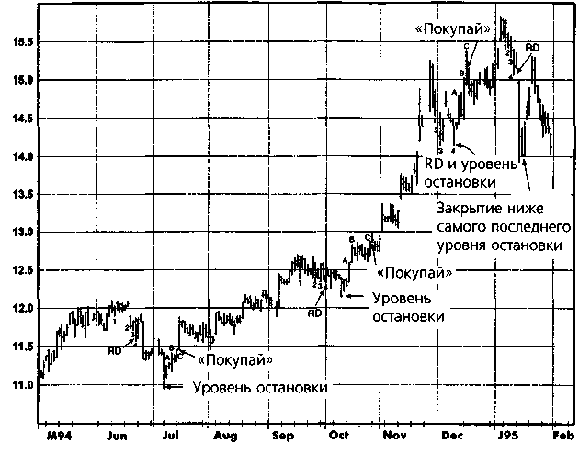
Рисунок 8.5.
ПРОРЫВ МОДЕЛИ ПРОДОЛЖЕНИЯ КАК СИГНАЛ ОТКРЫТИЯ ПОЗИЦИИ: ХЛОПОК, МАРТ 1995
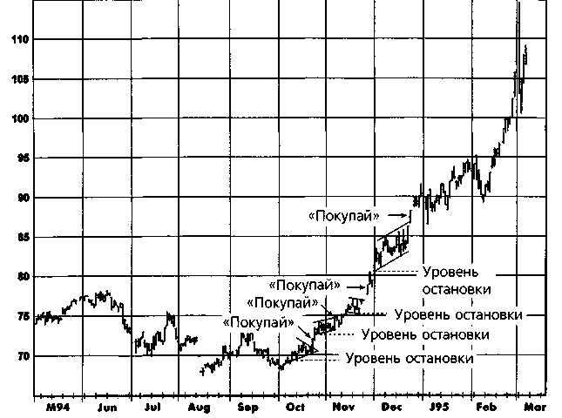

164
Рисунок 8.6.
КОРРЕКЦИЯ К УРОВНЮ ДОЛГОСРОЧНОЙ СКОЛЬЗЯЩЕЙ СРЕДНЕЙ: НЕМЕЦКАЯ МАРКА, СЕНТЯБРЬ 1994

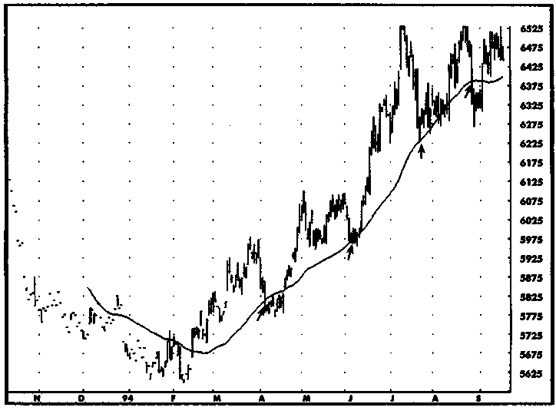
Примечание: Т — сигнал к покупке, основанный на коррекции ниже линии 40-дневной скользящей средней.
Источник: FutureSource; авторские права © 1986-1995 гг.; все права сохранены.

9 Выбор
защитных остановок (stop-loss points)
У всех это происходило одинаково. Вначале они не пошли на небольшой убыток, а решили сохранить позицию в надежде на восстановление иен, которое позволило бы им «остаться при своих». Но цены все снижались и снижались, пока убыток не стал настолько велик, что единственным разумным решением казалось только дальнейшее сохранение позиции, пусть даже целый год, ведь рано или поздно, но цены должны вернуться на прежний уровень. Однако дальнейший обвал иен выбросил их из рынка, причем цены опустились так низко лишь потому, что очень многие должны были продавать, хотели они этого или нет.
Эдвин Лефевр
Успех торговли, основанной на графическом анализе, в решающей степени зависит от эффективного контроля убытков. Точный момент остановки убытков (stop-loss liquidation point) следует определять до открытия позиции. Наиболее дисциплинированным подходом было бы поставить защитный приказ GTC (good till canceled), действующий до тех пор, пока не будет отозван, одновременно с открытием позиции. Однако если трейдер уверен в своих действиях, то он может заранее определить защитную остановку и затем отдавать приказ, действительный только в течение торгового дня, если цена приближается к уровню остановки на расстояние максимального разрешенного дневного изменения цен. Как должны определяться точки остановки? Основной принцип состоит в том, что позицию следует ликвидировать вблизи или перед точкой, пересечение которой графиком цены означает изменение существующей картины графика. Предположим, трейдер решил продать контракты на казначейские векселя с поставкой в декабре 1994 г. после того, как пробой нижней границы диапазона в конце февраля оставался незакрытым в течение пяти дней (рис. 9.1). В этом случае защитную покупку
166 ЧАСТЬ 1. анализ графиков
Рисунок 9.1.
РАЗМЕЩЕНИЕ ЗАЩИТНОЙ ОСТАНОВКИ
ПОСЛЕ ПРОБОЯ ТОРГОВОГО ДИАПАЗОНА:
КАЗНАЧЕЙСКИЕ ОБЛИГАЦИИ, ДЕКАБРЬ 1994
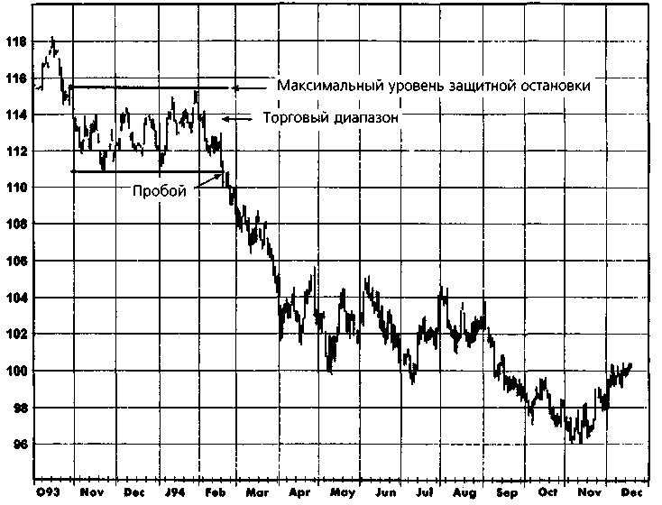
следует ставить не выше верхней границы торгового диапазона, сложившегося в ноябре-феврале, поскольку выход котировок за эту границу в корне изменил бы картину графика. Ниже представлены некоторые из стандартных графических приемов, которые обычно используются для размещения защитных остановок:
1. Трендовые линии. Защитная продажа может размещаться под повышательной трендовой линией; защитная покупка — над понижательной линией тренда. Одно из преимуществ этого метода состоит в том, что пробой трендовой линии обычно является одним из первых графических сигналов разворота тенденции. Таким образом, защитная остановка данного типа будет значительно ограничивать масштабы убытка или потери прибыли. Однако это преимущество оплачивается достаточно дорого: пробои линий тренда часто подают ложные сигналы. Как
ГЛАВА 9. выбор защитных остановок (stop-loss points) 167
Рисунок 9.2.
РАЗМЕЩЕНИЕ ЗАЩИТНОЙ ОСТАНОВКИ
ПОСЛЕ ПРОБОЯ МОДЕЛИ ФЛАГА:
САХАР, МАРТ 1995
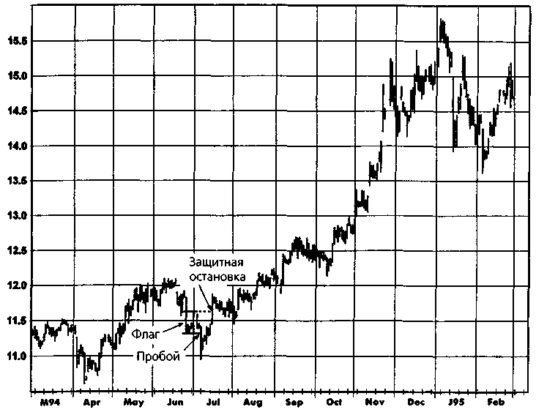
указывалось в гл. З, по мере развития рынка «быков» или «медведей» трендовые линии часто подвергаются корректировке.
Торговый диапазон. В предыдущем примере с декабрьскими казначейскими векселями было показано, как противоположная граница торгового диапазона может служить защитной остановкой. Часто остановку можно размешать ближе (особенно в случае широких торговых диапазонов), поскольку, если пробой подлинный, цены не должны вернуться слишком глубоко внутрь диапазона. Таким образом, остановку можно размешать где-то между осевой линией и дальней границей диапазона. Ближнюю часть торгового диапазона не следует считать правильной зоной остановки. В действительности откаты цен в эту область происходят столь часто, что многие трейдеры предпочитают дождаться подобной коррекции и уж затем открывают позицию. (Использование такой стратегии оттягиваемого входа вслед за про-
168 ЧАСТЬ 1. анализ графиков
боем является делом личного выбора: во многих случаях это дает лучшую цену при открытии позиции, но одновременно является причиной того, что трейдер пропускает некоторые крупные движения рынка.)
- Флаги и вымпелы. После пробоя модели флага или вымпела
в одном направлении возвращение к противоположной грани-
це (или какой-то точке за ней) можно рассматривать как сигнал
разворота цен и, следовательно, как место размещения остано-
вок. Например, на рис. 9.2 за резким нижним прорывом моде-
ли флага в начале июля последовал откат цен выше этой моде-
ли. Такое движение цен оказалось предвестником крупного
подъема котировок.
- Широкодиапазонные дни. Аналогично флагам и вымпелам,
после пробоя в одном направлении возвращение к противопо-
ложному ценовому экстремуму можно рассматривать как сигнал
разворота цен и, следовательно, как место размещения остано-
вок. Например, обратите внимание, как на рис. 9.3 возврат цен
ниже истинного минимума дня с широким верхним диапазоном,
который имел место в середине сентября (после того, как тор-
говля вначале шла выше этой модели), привел к резкому паде-
нию на рынке.
- Относительные максимумы и относительные миниму-
мы *. Если предполагаемый риск не слишком велик, то в каче-
стве защитной остановки можно использовать уровень послед-
них относительного максимума и относительного минимума.
Предположим, например, что трейдер открыл длинную позицию
по мартовским контрактам на хлопок вслед за подтверждением
двойной впадины в начале ноября (рис. 9.4). В этом случае за-
щитная остановка могла бы ставиться либо под августовским,
либо под октябрьским минимумом.
Иногда защитные остановки, выставленные вблизи границ графических моделей согласно изложенным в данной главе методам, предполагают чрезмерно высокий риск. В таком случае трейдер может воспользоваться денежной остановкой, т.е. остановкой, которая определяется исходя из приемлемого уровня денежного риска и не связана с
Определение относительного минимума (относительного максимума) является несколько произвольным. (Приводимое ниже определение касается относительного минимума, но аналогичные подходы применимы к относительному максимуму.) Общее определение относительного минимума следующее: это день, минимум которого ниже минимумов в предшествующие и последующие N дней. Конкретное определение относительного минимума будет зависеть от выбора значения N. Обоснованный диапазон здесь от 5 до 15.
ГЛАВА 9. выбор защитных остановок (stop-loss points) 169
Рисунок 9.3.
РАЗМЕЩЕНИЕ ЗАЩИТНОЙ ОСТАНОВКИ ПОСЛЕ ПРОБОЯ ШИРОКОДИАПАЗОННОГО ДНЯ: СЕРЕБРО, ДЕКАБРЬ 1994
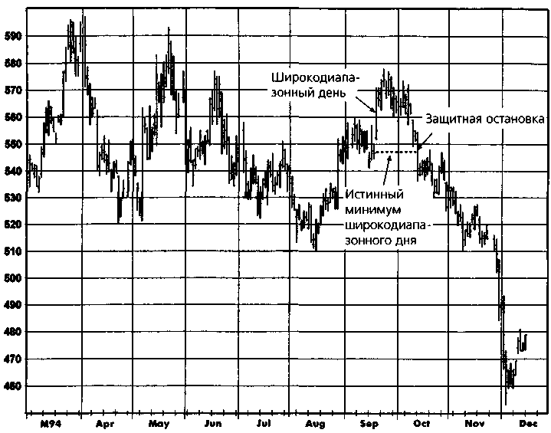
графиком цены. Например, рассмотрим ситуацию, в которой оказался трейдер в начале апреля 1993 г., когда после быстрого и крутого перелома цен в марте он пришел к выводу, что рынок пиломатериалов развернулся вниз (рис. 9.5). Трейдер собирается открыть короткую позицию и ищет уровень для размещения защитного приказа на покупку. Ближайшая графически обоснованная защитная остановка — абсолютный максимум (являющийся ближайшим относительным максимумом) — означала бы риск в размере почти $15 000 на один контракт (при открытии позиций в средней части апрельского торгового диапазона)! Риск может быть несколько уменьшен, если для открытия позиции трейдер ждет отскока цен наверх, однако, ожидая подобной коррекции, можно пропустить значительное падение цен и, следовательно, потерять большую часть прибыли. Поэтому в ситуации, когда ближайшая графически обоснованная остановка предполагает очень большой риск, самой разумной торговой стратегией может оказаться рыночный приказ, основанный на денежной остановке.
170 ЧАСТЬ 1. анализ графиков
Остановки следует использовать не только для ограничения убытков, но и для зашиты прибыли. При длинной позиции остановку следует периодически поднимать вслед за ростом котировок. Аналогичным образом на нисходящем рынке остановку следует снижать по мере падения цен. Такой вид остановки называется следящей остановкой (trailing stop).
Рис. 9.6 демонстрирует использование следящей остановки. Предположим, трейдер открывает позицию по фьючерсам на свинину в конце марта в нижнем разрыве под торговым диапазоном декабря-марта, причем размещение стоп-приказов привязано к относительным максимумам. В частности, трейдер планирует ликвидировать короткую позицию, если произойдет закрытие выше самого последнего относительного максимума, при этом предполагается корректировать защитную остановку после достижения рынком каждого нового минимума. (Конечно, условия остановки порой бывают более жесткими. Например, трейдеру может потребоваться несколько закрытий выше предыдущего максимума или превышение этого максимума на определенную величину, прежде чем он решит ликвидировать позицию.) Таким образом, первоначальная защитная остановка оказалась бы на уровне январского максимума (остановка 1). После снижения котировок до новых минимумов в конце июня уровень защитной остановки снизился бы до майского максимума (остановка 2). Аналогичным образом уровень защитной остановки был бы последовательно понижен до уровней, обозначенных как остановка 3 и остановка 4. Позиция была бы ликвидирована в декабре при подъеме котировок выше остановки 4.
Основное правило: остановки следует корректировать только с целью уменьшения риска. Некоторые трейдеры, для которых невыносима сама мысль о ликвидации позиции на дне графика (или на его вершине, если это короткая позиция), возможно, проявляют благоразумие, заранее помещая защитный приказ типа GTC, который действует до тех пор, пока трейдер не отменит его. Пересмотр остановки с целью повышения риска подрывает саму суть защитной остановки.

Рисунок 9.4.
РАЗМЕЩЕНИЕ ЗАЩИТНОЙ ОСТАНОВКИ НА УРОВНЕ ОТНОСИТЕЛЬНЫХ МИНИМУМОВ: ХЛОПОК, МАРТ 1995
171

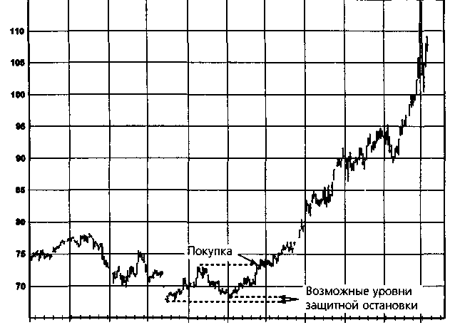
М94 Jun Jul Aug Sep Oct Nov Dec J9S Feb Mar
Рисунок 9.5.
ПРИМЕР РЫНКА, ГДЕ РАЗУМНО ИСПОЛЬЗОВАТЬ ДЕНЕЖНУЮ ЗАЩИТНУЮ ОСТАНОВКУ: ПИЛОМАТЕРИАЛЫ, ИЮЛЬ 1993

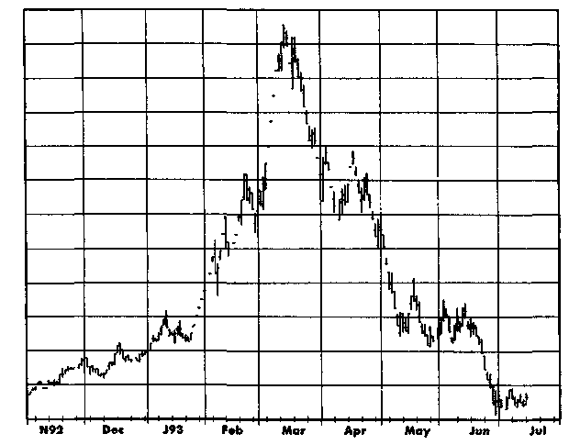
440 420 400 380
360 340 320 300 280 260 240

172
Рисунок 9.6.
СЛЕДЯЩАЯ ЗАЩИТНАЯ ОСТАНОВКА: СВИНИНА, ФЕВРАЛЬ 1995

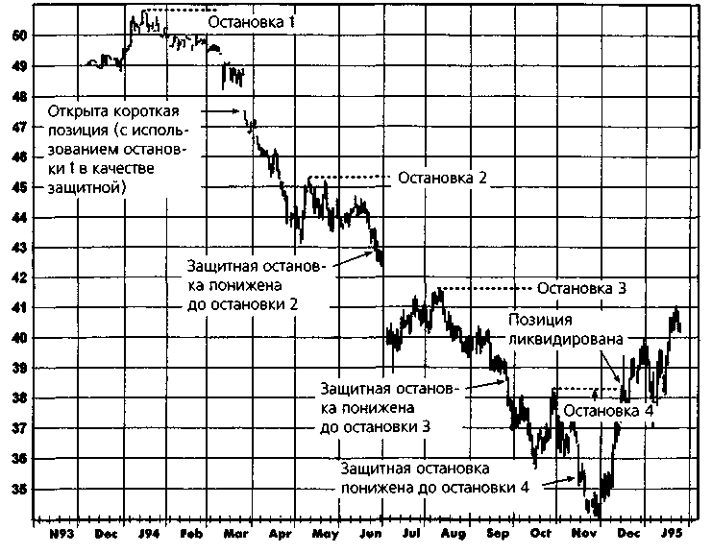

10 Постановка целей и другие критерии закрытия позиции
Свое состояние я заработал отнюдь не своим умом. Все мои деньги принесло мне мое терпение. Ухватили? Мое железное терпение! Угадывать будущее направление движения иен вовсе не самое главное на рынке.
Эдвин Лефевр
Торговля похожа на войну — в нее гораздо проще ввязаться, чем выйти из нее. Если трейдер придерживается принципов управления капиталом, то проигрышная позиция не таит особой неопределенности, ибо ее закрытие предопределено заранее установленной защитной остановкой. Однако выигрышная позиция создает проблему (хотя и желанную). Как определить момент фиксации прибыли? Существует множество решений данной проблемы. Приводимые ниже параграфы описывают некоторые из основных методов.
ОПРЕДЕЛЕНИЕ ЦЕЛЕЙ ЦЕНОВЫХ ДВИЖЕНИЙ НА ОСНОВЕ ГРАФИКОВ
Считается, что многие графические модели дают представление о размахе возможного изменения цен. Например, классическая графическая мудрость гласит: если котировки пробили линию «шеи» модели «голова и плечи», то последующее изменение цен составит по крайней мере половину расстояния от вершины (впадины) до линии «шеи». Л ругой пример — многие приверженцы «крестиков-ноликов» утверждают, что число столбиков, характеризующих торговый диапазон, дает представление о потенциальном количестве клеток в последующей тенденции. (Пояснения относительно графиков «крестики-нолики» см. в гл. 2.) В целом, графические модели, вероятно, значительно менее надежны в предсказании целей ценовых движений, чем в роли торговых сигналов.
174 ЧАСТЬ 1. анализ графиков

ИЗМЕРЕННОЕ ДВИЖЕНИЕ (MEASURED MOVE)
Этот метод — наиболее простой. В его основе лежит логическая посылка, что изменение на рынках будет примерно таким же, как и предыдущее колебание цен в том же направлении. Иными словами, если рынок поднялся на 30 центов, и затем происходит коррекция, то вывод таков: рост цен от низшей точки коррекции составит примерно 30 центов. Хотя концепция измеренного движения столь проста, что в нее трудно поверить, она дает хорошие прогнозы чаще, чем можно предположить. Кроме того, когда два или более подобных ориентира, построенных независимо друг от друга, указывают на одну и ту же ценовую область, надежность прогноза резко возрастает.
Рис. 10.1 дает прекрасный пример использования метода измеренного движения. Обратите внимание на то, что на одном графике данный метод несколько раз достаточно точно указывал цели ценовых движений. Прогноз ценового движения, полученный из предположения, что снижение котировок после январского максимума 1994 г. будет равняться падению цен с октябрьского пика 1993 г. до относительно-
Рисунок 10.1.
ИЗМЕРЕННЫЕ ДВИЖЕНИЯ: КАЗНАЧЕЙСКИЕ ОБЛИГАЦИИ, ДЕКАБРЬ 1994
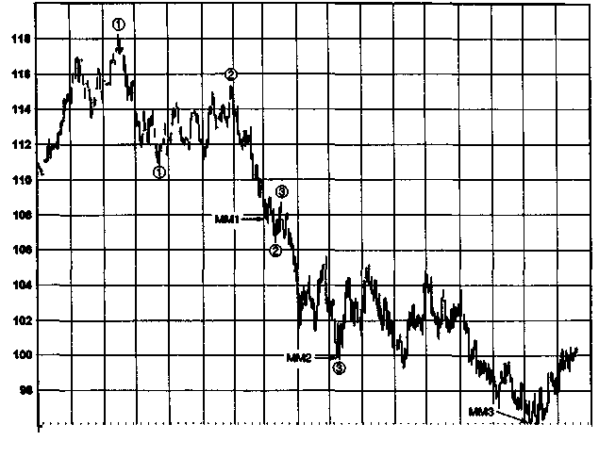
Oct Nov Dec J94 Feb Мог Apr May Jun Jul Aug Sep Oct Nov Dec
Примечание: MM — измеренное движение (measured move).

ГЛАВА 10. постановка целей и другие критерии закрытия позиции 175
го минимума в ноябре того же года, указал на уровень 107-26 (ММ1). Эта цель для котировок оказалась совсем близко к фактическому относительному минимуму в 106-16 в марте. Прогноз измеренного движения, основанный на предположении, что снижение котировок с мартовского относительного максимума 1994 г. будет равняться падению цен с январского максимума 1994 г. до относительного минимума в марте того же года, указал на уровень 99-27 (ММ2). Это целеуказание попало «в яблочко», если сравнить его с фактическим майским минимумом в 99-24. Наконец, прогноз измеренного движения, основанный на предположении, что снижение котировок с июньского максимума 1994 г. будет равняться падению цен с мартовского относительного максимума 1994 г. до минимума в мае того же года, указал на уровень 96-08 (ММЗ). И вновь прогноз цены почти в точности совпал с фактическим минимумом рынка в 96-01, достигнутым в ноябре.
Поскольку значительные движения цен часто затрагивают длительный период времени, за который успевают смениться несколько фьючерсных контрактов, анализ измеренного движения полезно проводить на более долговременных графиках, связывающих несколько контрактов. В целом, графики непрерывных фьючерсов больше подходят для метода измеренного движения, чем графики ближайших фьючерсных контрактов, поскольку, как было отмечено в гл. 2 и более подробно
Рисунок 10.2.
ИЗМЕРЕННОЕ ДВИЖЕНИЕ: ПШЕНИЦА, НЕПРЕРЫВНЫЕ ФЬЮЧЕРСЫ
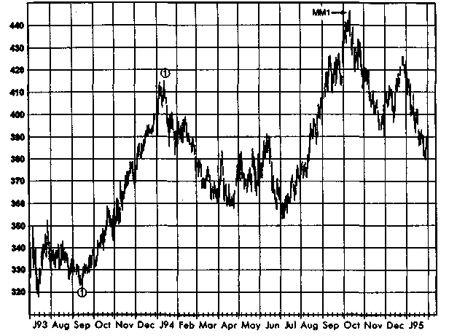
176 ЧАСТЬ 1. анализ графиков
рассматривается в гл. 12, непрерывные фьючерсы точно отображают изменения цен, а ближайшие контракты — нет.
Рис. 10.2 показывает цель измеренного движения, рассчитанную исходя из масштабного роста цен с сентябрьского минимума 1993 г. до январского пика 1994 г. Ориентировочная цель измеренного движения (ММ1) основана на предположении, что рост котировок с уровня июльского минимума 1994 г. будет равняться предыдущему подъему цен. Как можно видеть, эта цель точно указала на фактическую вершину рынка в 1994 г.
Рис. 10.3 демонстрирует применение метода измеренного движения к графику непрерывных фьючерсов на кукурузу. Этот график показывает множество удивительно точных целей, полученных данным способом. Цель измеренного движения (ММ1), определенная на основе первоначального падения котировок с вершины рынка, достигнутой в январе 1994 г., почти точно совпала с фактическим относительным минимумом в марте того же года. Хотя цель ММ2, базирующаяся на падении котировок в феврале — начале марта, оказалась несколько выше фактического минимума в мае, однако цель измеренного движения ММЗ, полученная исходя из общего снижения цен с уровня январской вершины до относительного минимума в марте, почти абсолютно точно предсказала фактический майский минимум. Особенно поразителен тот факт, что цель самого крупного измеренного движения ММ4, основанная на всем снижении цен с январской вершины до майского минимума, почти точно совпала с ноябрьским дном 1994 г. Более того, движение цен вниз в сентябре — начале октября дало аналогичную цель ММ5, которая усилила предыдущую цель ММ4. Вместе эти два цели стали явным свидетельством того, что рынок находится вблизи крупной впадины, после которой может начаться рост цен.
Как видно из предыдущего примера с кукурузой, часто появляются две или более цели измеренного движения для одного и того же предполагаемого минимума или максимума. Это происходит тогда, когда имеется несколько соответствующих колебаний цен, которые служат базой определения целей измеренных движений. Когда два или более таких ориентира почти совпадают, это обычно повышает надежность ценовых прогнозов, являющихся для рынка важными целевыми зонами.
Рис. 10.4 дает превосходный пример нескольких, почти совпадающих ценовых целей измеренного движения. Как можно видеть, цели, полученные исходя из подъема цен с конца марта по середину мая (ММ1), июньского роста (ММ2) и повышения с конца июня по середину июля (ММЗ), примерно совпали, причем как раз над фактической вершиной рынка, сформировавшейся в августе. На рис. 10.5 представлен еще один пример. Цели измеренных движений, рассчитанные исходя из падения цен с конца января по начало марта (ММ1) и снижения с середины марта по середину апреля (ММ2) примерно совпадают вблизи фактического майского дна рынка.
Рисунок 10.3. ИЗМЕРЕННЫЕ ДВИЖЕНИЯ: КУКУРУЗА, НЕПРЕРЫВНЫЕ ФЬЮЧЕРСЫ

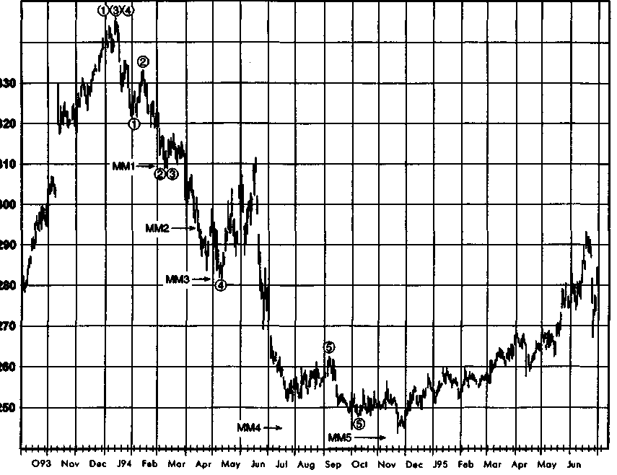
340

Рисунок 10.4. СОВПАДЕНИЕ ЦЕЛЕЙ ИЗМЕРЕННЫХ ДВИЖЕНИЙ: НЕФТЬ, ОКТЯБРЬ 1994
оо

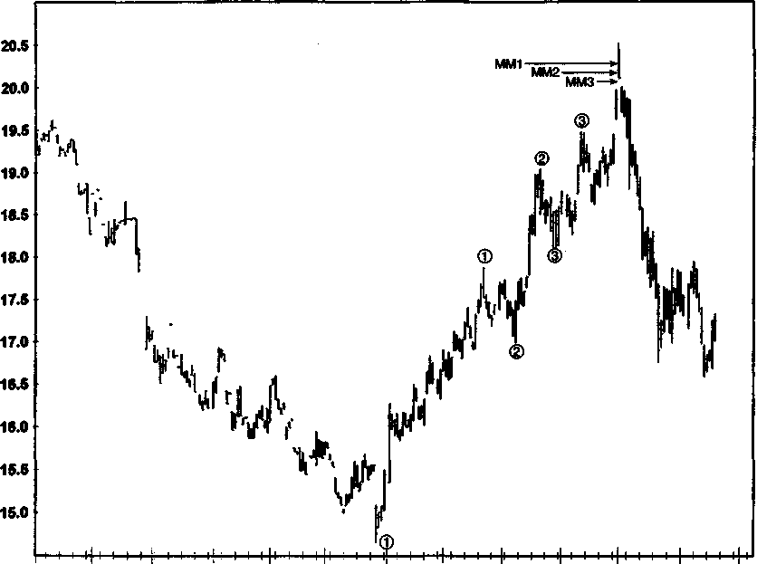

O93
Nov
Dec
J94
Feb Mar Apr
May Jun
Jul Aug Sep

Рисунок 10.5. СОВПАДЕНИЕ ЦЕЛЕЙ ИЗМЕРЕННЫХ ДВИЖЕНИЙ: ЕВРОДОЛЛАР, ИЮНЬ 1994

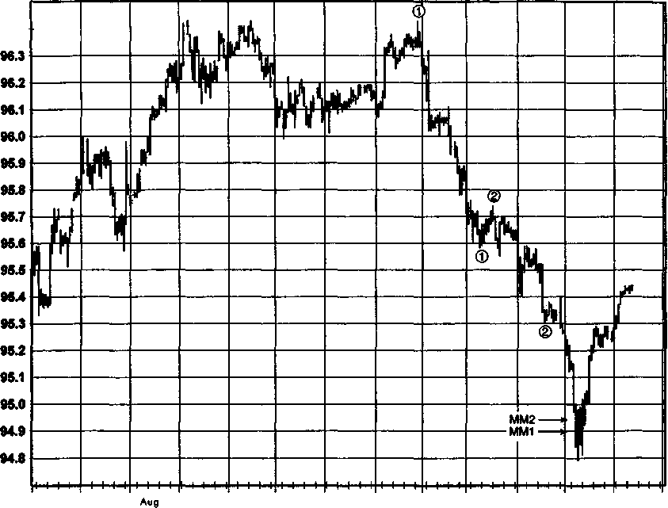
Jul
Oct
J94
О93
Sep
Nov
Mar
Apr
Jun
Dec
Feb
May

180 ЧАСТЬ 1. анализ графиков
«ПРАВИЛО СЕМИ»
Это интересный и простой в использовании метод, который был детально описан в книге Артура Склэрью «Методы профессионального графического аналитика». «Правилом семи» называется набор множителей, используемых для определения ценовых целей, а сами множители получены путем деления 7 соответственно на 5, 4, 3 и 2. Таким образом, множители равны: 7:5 = 1,4; 7:4 = 1,75; 7:3 = 2,33 и 7 : 2 = 3,5. Произведения каждого из множителей на величину первого скачка цен на «бычьем» рынке прибавляют к значению минимума и получают набор возможных целей движения цены. (На «медвежьем» рынке произведения вычитают из максимума.)
Склэрью предлагает использовать последние три множителя (1,75; 2,33 и 3,5) для расчета целей «бычьего» рынка и первые три множителя (1,4; 1,75 и 2,33) для расчета целей «медвежьего» рынка. Кроме того, он указывает, что цели, основанные на низких значениях множителей, являются более надежными, если целевое изменение цен (скачок цен умноженный на множители) имеет достаточную продолжительность (несколько месяцев), а цели, основанные на высоких значениях множителей, являются более значимыми, если расчеты ведутся для краткосрочных колебаний цен. Конечно, этому методу присуща некоторая субъективность, поскольку представление о том, что является первым скачком цен в тенденции, может меняться от трейдера к трейдеру.
Рисунок 10.6. ПРАВИЛО СЕМИ: НЕФТЬ, ОКТЯБРЬ 1994
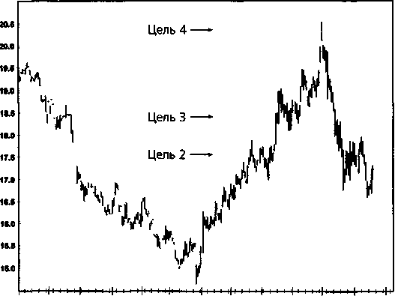
О93 Nov Dec J94 Fob Mar Apr May Jun Jul Aug Sep
ГЛАВА 10. постановка целей и другие критерии закрытия позиции 181
«Правило семи» показано на рис. 10.6. (Обратите внимание, что это тот же график, который использовался на рис. 10.4 для иллюстрации метода измеренного движения. Вы можете сравнить результаты этих двух методов.) Длина первой волны «бычьего» рынка, начавшейся в конце марта, равнялась 162 пунктам. Руководствуясь указаниями Склэрью, мы используем множители со второго по четвертый (1,75; 2,33 и 3,5), поскольку это растущий рынок. Мартовский минимум, который используется для расчета всех целей, находится на уровне 1465. Вторая цель равняется 1749 (1465 + (1,75 X 162) = 1749). (Мы пропустили первый множитель, поскольку это «бычий» рынок.) Третья цель находится на уровне 1843 (1465 + (2,33 X 162)). Четвертая цель равна 2032 (1465 + + (3,5 X 162)). Все цели обозначены стрелками на рис. 10.6. Обратите внимание, что цель 2 была немного ниже майского максимума 1787, цель 3 несколько ниже июньского максимума 1904 и цель 4 немного не дотянула до августовского максимума 2052. Хотя цели не совпали точно ни с одним из этих максимумов, они вполне правильно указали уровни фиксации прибыли по длинным позициям.
Рис. 10.7 иллюстрирует «правило семи» на нисходящем рынке. Длина первой волны падения равнялась 2-23 пункта. Руководствуясь указаниями Склэрью, мы используем множители с первого по третий (1,4; 1,75 и 2,33), поскольку это «медвежий» рынок. Произведения этих трех множителей и длины первой волны падения вычитаем из максимума и
Рисунок 10.7.
ПРАВИЛО СЕМИ: КАЗНАЧЕЙСКИЕ ОБЛИГАЦИИ, НЕПРЕРЫВНЫЕ ФЬЮЧЕРСЫ
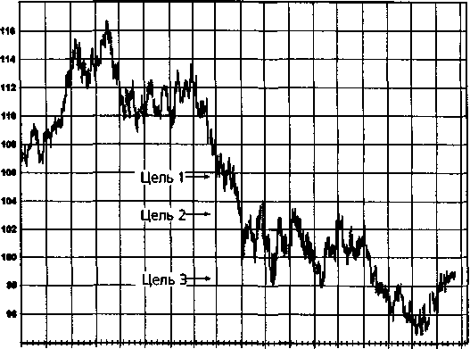
J93 Аид Sep Ocl Nov Dec J94 Fab Мог Apr May Jun Jul Аид Sep Oct Nov Dec
182 ЧАСТЬ 1. анализ графиков
получаем ценовые цели. Они обозначены стрелками на рис. 10.7. Как можно видеть, первая цель была лишь немногим выше относительного минимума в марте 1994 г. (Цель 2 не совпадает с каким-либо относительным минимумом.)
Нужно отметить, что рис. 10.6 и 10.7, иллюстрирующие «правило семи», отбирались задним числом. В большинстве случаев соответствие прогнозных и фактических максимумов и минимумов не будет столь близким, как в этих двух примерах. Тем не менее, «правило семи» — это вполне приемлемый подход к определению целей ценовых движений, и некоторое экспериментирование с ним может повысить эффективность ваших торговых методов.
УРОВНИ ПОДДЕРЖКИ И СОПРОТИВЛЕНИЯ
Ценовая область вблизи уровня поддержки является обоснованным уровнем фиксации прибыли по коротким позициям. Например, зона, выделенная на рис. 10.8, основана на поддержке, ожидаемой на уровне двух предшествующих относительных максимумов. Аналогичным образом, длинные позиции можно закрывать вблизи уровня сопротивления. Например, зона, показанная на рис. 10.9, расположена около нижней границы предшествующего продолжительного торгового диапазона, которая является важным уровнем сопротивления.
В целом, уровни поддержки и сопротивления обычно являются всего лишь временными, а не окончательными целями движения рынка. Поэтому при использовании этого метода следует стремиться к возобновлению позиции при более выгодной цене, возникающей в процессе коррекции.
ИНДИКАТОРЫ
ПЕРЕКУПЛЕННОСТИ/ПЕРЕПРОДАННОСТИ
(OVERBOUGHT/OVERSOLD)
Индикаторами перекупленности/перепроданности называются различные инструменты технического анализа, призванные сигнализировать о том, что рынок поднялся или упал слишком резко и, таким образом, стал уязвим для коррекции. На рис. 10.10 изображен график индекса относительной силы (RSI — relative strength index) — типичного индикатора перекупленности/перепроданности*. RSI имеет диапазон значе-
Первоначально RSI был описан в книге Дж. Уэллеса Уайлдера мл. «Новые идеи в технических торговых системах». (J. Welles Wilder, Jr., New Concepts in Technical Trading Systems. — Winston-Salem, North Carolina: Hunter Publishing Co., 1978).
Рисунок 10.8.
ЗОНА ФИКСАЦИИ ПРИБЫЛИ ПО КОРОТКОЙ ПОЗИЦИИ НА УРОВНЕ ПОДДЕРЖКИ:
ПШЕНИЦА, ДЕКАБРЬ 1994

00 СО
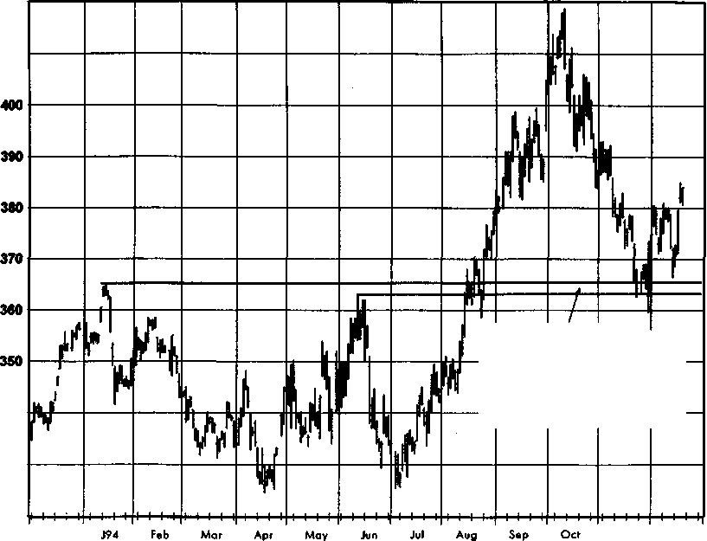
410
Цель нисходящего ценового движения вблизи поддержки, базирующейся на двух предшествующих относительных максимумах
340
330
Nov
Dec
D93

Рисунок 10.9.
ЗОНА ФИКСАЦИИ ПРИБЫЛИ ПО КОРОТКОЙ ПОЗИЦИИ НА УРОВНЕ СОПРОТИВЛЕНИЯ: КРУПНЫЙ РОГАТЫЙ СКОТ, НЕПРЕРЫВНЫЕ ФЬЮЧЕРСЫ

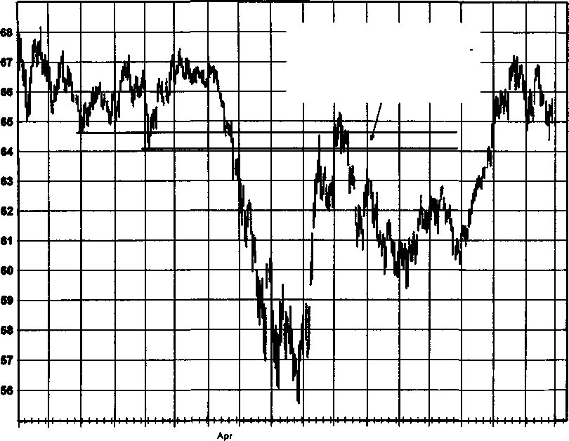
Цель восходящего ценового движения вблизи сопротивле ния, совпадающего с нижней границей предшествующего торгового диапазона
О93 Nov Dec J94 Feb Mar
May Jun Jul Aug Sep Oct Nov Dec J95 Feb

Рисунок 10.10.
ИНДЕКС ОТНОСИТЕЛЬНОЙ СИЛЫ НА РЫНКЕ, НАХОДЯЩЕМСЯ в ТОРГОВОМ ДИАПАЗОНЕ:
СОЕВОЕ МАСЛО, МАРТ 1995

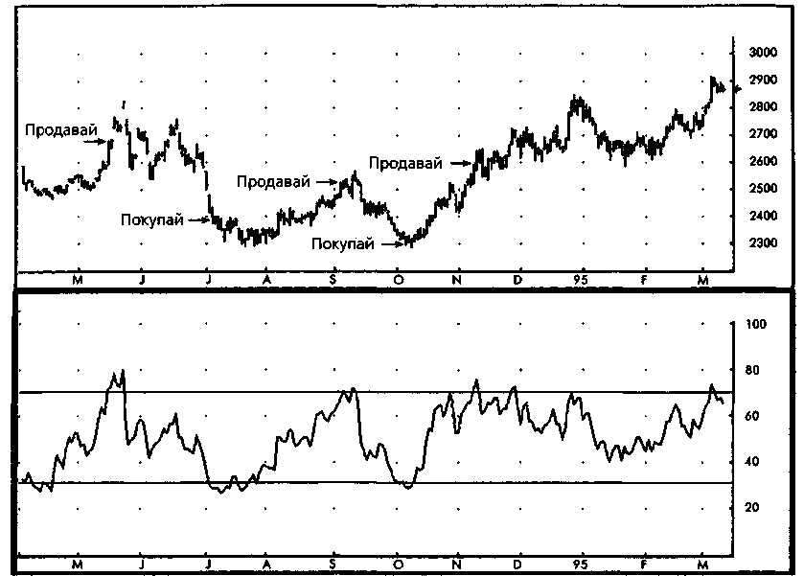

Источник: FutureSource; авторские права © 1986 — 1995 гг.; все права сохранены.
00 СЛ

186 ЧАСТЬ 1. анализ графиков
ний от 0 до 100. Согласно стандартной интерпретации, уровни выше 70 означают состояние перекупленности, а ниже 30 — состояние перепроданное™.
Выбор конкретных границ перекупленности/перепроданности определяется субъективными предпочтениями. Например, вместо 70 и 30 можно использовать 75 и 25 или 80 и 20. Чем более экстремальны установленные пороги, тем ближе сигналы перекупленности/перепродан-ности к поворотным точкам рынка, но тем больше таких точек будет пропущено.
Стрелки «покупай» на рис. 10.10 обозначают точки, в которых индекс относительной силы опускается ниже 30, т.е. достигает состояния перепроданное™, которое можно рассматривать как сигнал к закрытию коротких позиций. Стрелки «продавай» обозначают точки, в которых RSI поднимается выше 70, т.е. достигает состояния перекупленности, которое можно рассматривать как сигнал к ликвидации длинных позиций.
В целом, сигналы перекупленности/перепроданности на рис. 10.10 обеспечивают достаточно точную подсказку момента закрытия позиций. Первый сигнал перекупленности и первый сигнал пе-репроданости появились чуть преждевременно, но, тем не менее, находились в верхней и нижней четвертях соответствующих ценовых колебаний. Следующая пара сигналов перекупленности/перепроданно-сти была вполне своевременной, особенно сигнал перепроданности, который попал точно в минимум. Однако последний индикатор оказался ужасным: сигнал перепроданное™, поданный 8 ноября 1994 г., появился на семь недель и 250 пунктов раньше, чем следовало. Этот пример демонстрирует и положительные качества, и недостатки индикаторов перекупленности/перепроданности как сигналов к закрытию позиций. Обычно этот метод хорошо работает, когда рынок находится в торговом диапазоне, но совершенно беспомощен в периоды сильных трендов.
На рис. 10.10 сигналы перекупленности/перепроданности в целом работают удовлетворительно, поскольку изображенный рынок оставался преимущественно в рамках торгового диапазона. Рис. 10.11 иллюстрирует поведение сигналов перекупленности/перепроданности на рынке с выраженной тенденцией. Первоначальный сигнал перепроданности является великолепным, попадая в самый минимум. Первый сигнал перекупленности также появляется своевременно и довольно точно указывает на последующий относительный максимум, хотя последующая коррекция оказалась скромной. Однако два следующих сигнала (оба свидетельствуют о перекупленности), возникают чрезвычайно рано как по времени, так и в ценовом отношении.
Вычисление, интерпретация и применение индикаторов перекуп-ленности/перепроданности детально рассматриваются в гл. 15.
Рисунок 10.11. ИНДЕКС ОТНОСИТЕЛЬНОЙ СИЛЫ НА ТРЕНДОВОМ РЫНКЕ: САХАР, МАРТ 1995

Источник: FutureSource; авторские права © 1986 — 1995 гг.; все права сохранены.
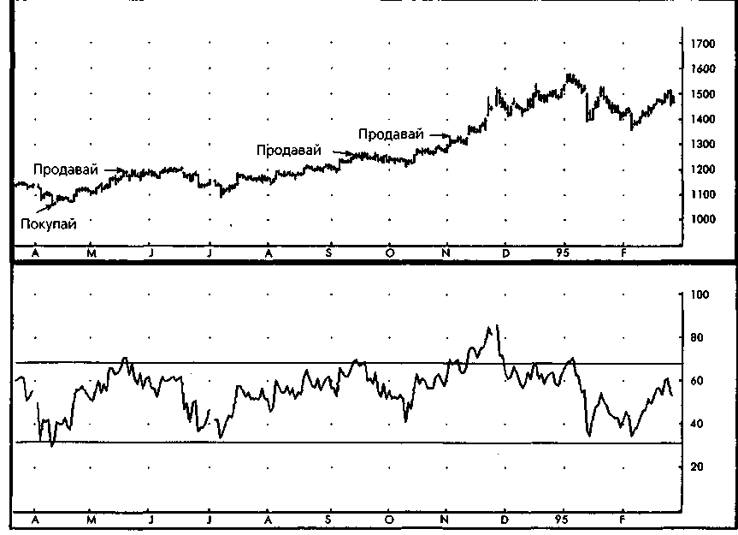
00

188 ЧАСТЬ 1. анализ графиков
ПОСЛЕДОВАТЕЛЬНОСТЬ ДЕМАРКА
Все популярные индикаторы перекупленности/перепроданности (например, RSI, схождение-расхождение скользящих средних, стохастические индикаторы) очень похожи друг на друга. Последовательность Тома ДеМарка, призванная указывать пункты, где тренд потерял силу и рынок готов к развороту, является совершенно иным и весьма оригинальным индикатором перекупленности/перепроданности. Методологию последовательности ДеМарка можно отнести к области распознавания моделей. Полное описание последовательности изложено в одной из глав книги Тома ДеМарка*. Приводимое ниже краткое изложение методики даст читателю лишь общее представление об этом подходе. Читателей, интересующихся детальным объяснением последовательности, включающим несколько дополнительных квалифицирующих условий и обсуждение различных альтернативных правил вхождения в рынок и выхода из него, мы отсылаем к тексту ДеМарка.
Выполнение условий покупки состоит из трех основных этапов:
- Начальная стадия (Setup). Начальная стадия предполагает
наличие последовательности из девяти или более дней, цена зак-
рытия каждого из которых ниже, чем цена закрытия торговой
сессии на четыре дня раньше.
- Точка пересечения (Intersection). Это условие требует,
чтобы максимум любого дня, начиная с восьмого дня начальной
стадии и далее, превышал ценовой минимум, отмеченный на
рынке три дня назад или ранее. По существу, это минимально
необходимое условие, обеспечивающее, что начальная стадия
покупки не будет рассматриваться как завершенная в ситуации
обвального падения цен.
- Запуск счетчика (Countdown). Счетчик запускается после
выполнения двух предыдущих условий. Счет начинается с 0 и
увеличивается на единицу в каждый из дней, закрытие которо-
го ниже минимума двумя днями раньше. При значении счетчи-
ка, равном 13, подается сигнал покупки. Следует подчеркнуть,
что в отличие от начальной стадии дни отсчета не обязательно
должны следовать один за другим. Счетчик обнуляется, если воз-
никает любое из следующих условий:
а. Торговая сессия закрывается по цене, превышающей наивысший внутридневной максимум начальной стадии.
The New Science of Technical Analysis. — John Wiley & Sons Inc., New York, 1994.
ГЛАВА 10. постановка целей и другие критерии закрытия позиции 189
b. Возникает начальная стадия продажи (девять последователь-
ных закрытий выше соответствующих закрытий четырьмя
днями ранее).
c. До достижения счетчиком значения 13 начинается еще одна
начальная стадия покупки. В этой ситуации преимущество
получает новая начальная стадия, и счет вновь начинается
с 0, как только появляется точка пересечения.
Выполнение условий продажи является аналогичным:
- Начальная стадия. Начальная стадия предполагает девять или
более последовательных закрытий выше соответствующих зак-
рытий четырьмя торговыми днями ранее.
- Точка пересечения. Это условие требует, чтобы минимум лю-
бого дня, начиная с восьмого дня начальной стадии и далее, был
ниже максимума торговой сессии тремя днями (или более) ра-
нее. По существу, это минимально необходимое условие, обес-
печивающее, что начальная стадия продажи не будет рассмат-
риваться как завершенная в ситуации быстрого роста цен.
- Запуск счетчика. Счетчик запускается после выполнения двух
предыдущих условий. Счет начинается с 0 и увеличивается на еди-
ницу в каждый из дней, закрытие которого выше максимума дву-
мя днями раньше. При счете 13 подается сигнал продажи. Следу-
ет подчеркнуть, что в отличие от начальной стадии дни отсчета за-
пуска не обязательно должны следовать один за другим. Счетчик
обнуляется, если возникает любое из следующих условий:
a. Торговая сессия закрывается ниже самого низкого внутри-
дневного минимума на начальной стадии.
b. Возникает начальная стадия покупки (девять последователь-
ных закрытий ниже соответствующих закрытий четырьмя
днями ранее).
c. До достижения счетчиком значения 13 начинается еще одна
начальная стадия продажи. В этой ситуации преимущество
получает новая начальная стадия, и при появлении точки
пересечения счет вновь начинается с 0.
Рис. 10.12 — 10.16 демонстрируют рынки, на которых были полностью выполнены условия последовательности ДеМарка. На каждом графике выделены начальная стадия, точка пересечения и показания счетчика. Приведенные выше правила станут понятнее, если читать их параллельно с изучением этих графиков.
Рисунок 10.12. ПОСЛЕДОВАТЕЛЬНОСТЬ ДЕМАРКА: КАЗНАЧЕЙСКИЕ ОБЛИГАЦИИ, ДЕКАБРЬ 1994
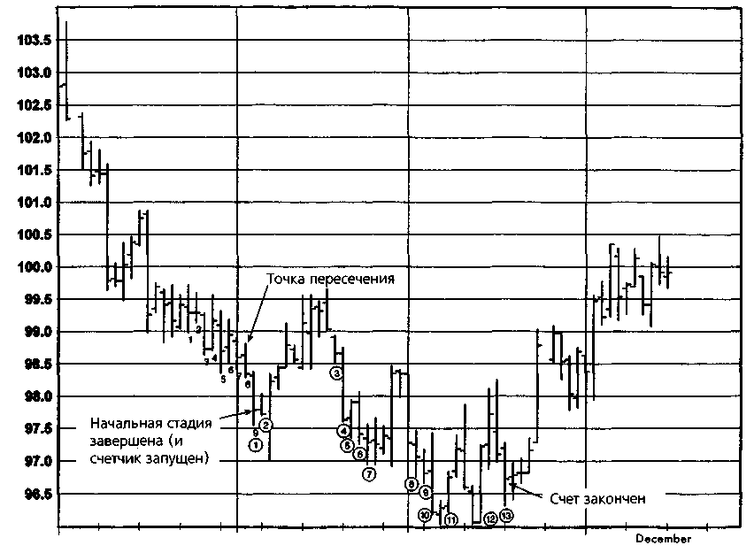
Sep-94 ' October November
Примечание: 1 - 9 - начальная стадия; 10-12-счетчик. Источник: Сигналы, поданные системой CQG.
Рисунок 10.13. ПОСЛЕДОВАТЕЛЬНОСТЬ ДЕМАРКА: КАКАО, МАРТ 1995

Sep-94 October November December
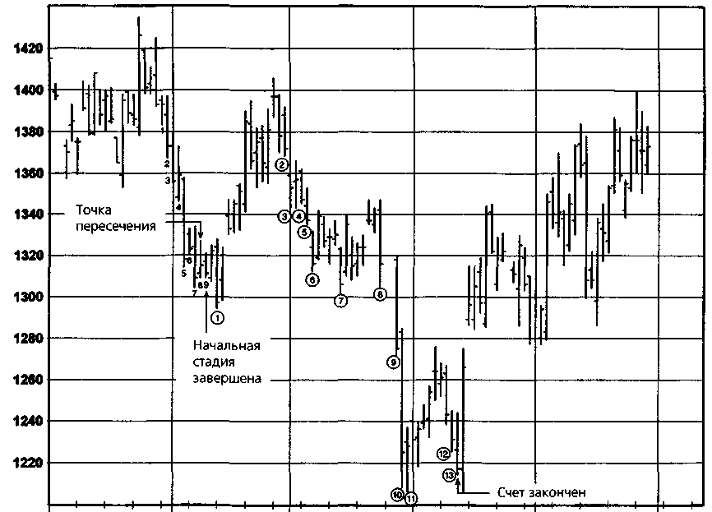
Примечание: 1 — 9 — начальная стадия; 10—13—счетчик. Источник: Сигналы, поданные системой CQG.
Jan-95

Рисунок 10.14. ПОСЛЕДОВАТЕЛЬНОСТЬ ДЕМАРКА: КОНЦЕНТРАТ АПЕЛЬСИНОВОГО СОКА, ЯНВАРЬ 1994
v£> Ю

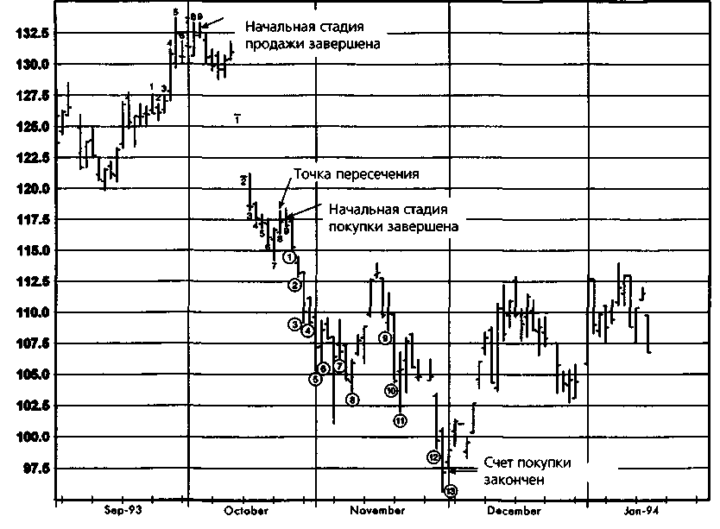
Примечание: 1 - 9 - начальная стадия; 10-13-счетчик. Источник: Сигналы, поданные системой CQG.

Рисунок 10.15. ПОСЛЕДОВАТЕЛЬНОСТЬ ДЕМАРКА: ИНДЕКС ДОЛЛАРА, МАРТ 1995

Now-93 December Jan-95
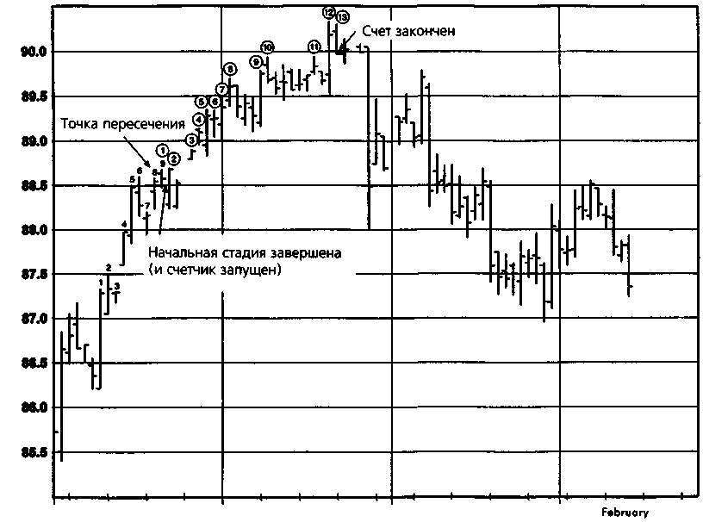
Примечание: 1 - 9 - начальная стадия; 10-13-счетчик Источник: Сигналы, поданные системой CQG.

194 ЧАСТЬ 1. анализ графиков
Рисунок 10.16.
ПОСЛЕДОВАТЕЛЬНОСТЬ ДЕМАРКА: ЗОЛОТО,
МЕСЯЧНЫЙ ГРАФИК БЛИЖАЙШИХ ФЬЮЧЕРСНЫХ
КОНТРАКТОВ

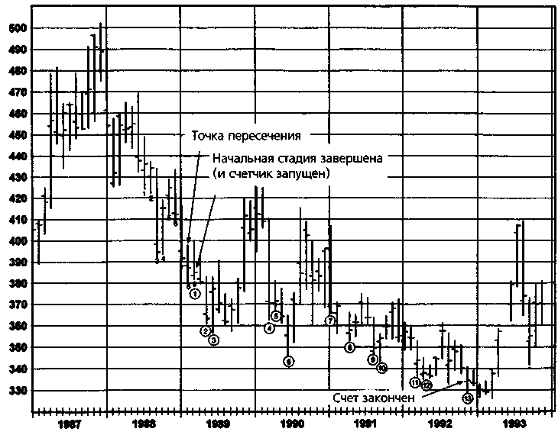

Примечание: 1 - 9 - начальная стадия; 10-13 - счётчик. Источник: Сигналы, поданные системой CQG.

Рис. 10.12 иллюстрирует покупку согласно последовательности ДеМар-ка на рынке казначейских обязательств с поставкой в декабре 1994 г. Обратите внимание, что в данном примере девятый день начальной стадии удовлетворяет также условию запуска счетчика (закрытие ниже минимума двумя днями раньше) и, следовательно, является также первым днем счета. (Точка пересечения появилась на восьмой день начальной стадии.) Все условия покупки были полностью выполнены в течение четырех дней после самого низкого закрытия и при иене, очень близкой к цене этого закрытия.
На рис. 10.13 показан ещё один пример покупки на основе последовательности ДеМарка, условия для которой выполнились на рынке какао (контракт с поставкой в марте 1995 г.). Однако в этом случае счетчик за-

ГЛАВА 10. постановка целей и другие критерии закрытия позиции 195
пускается лишь через два дня после завершения начальной стадии. Также обратите внимание на широкий разрыв между первым и вторым днями счета и на тот факт, что рынок отыграл все снижение цен, происходившее в период счета, прежде чем возобновилась понижательная тенденция. (На самом деле первое условие обнуления счетчика запуска почти выполнилось, однако наибольшая цена закрытия при отскоке рынка немного недотянула до самого высокого внутридневного максимума начальной стадии.) В этом примере последовательность ДеМарка обеспечила прекрасный сигнал, поскольку счетчик достиг 13-ти точно на уровне минимального закрытая.
Рис. 10.14 показывает еще один пример покупки, в данном случае на рынке замороженного концентрата апельсинового сока с поставкой в январе 1994 г. Обратите внимание, что в этом примере начальная стадия покупки следует за завершенной начальной стадией продажи, после которой счетчик так и не был запушен. Здесь сигнал к покупке был получен также точно по цене минимального закрытия, которое в данном случае пришлось, кроме того, на день самого низкого минимума.
Рис. 10.15, изображающий график контрактов на долларовый индекс с истечением в марте 1995 г., является примером продажи согласно последовательности ДеМарка. Заметьте, что запуск счетчика приходится на девятый день начальной стадии. Сигнал к продаже получен всего лишь на день позже максимального закрытия (и одновременно самого высокого внутридневного максимума).
Правила последовательности могут применяться и к штриховым графикам, основанным на других периодах времени, а не только к дневным. Рис. 10.16 демонстрирует последовательную покупку на примере месячного штрихового графика ближайших фьючерсных контрактов на золото. Здесь условия последовательности оказались выполненными за три временных периода (три месяца) до достижения самого низкого месячного закрытия в пятилетний период спада и при цене, лишь немного превышающей минимальное закрытие.
Приведенные примеры, конечно же, были отобраны задним числом для иллюстрации методологии. Разумеется, в реальной биржевой торговле точность последовательности ДеМарка не достигает тех почти безупречных параметров, которые демонстрируют эти примеры. Если бы это было не так, то любой трейдер, использующий в торговле последовательность Демарка вышел бы на пенсию мультимиллионером. Тем не менее, приведенные примеры должны продемонстрировать, что последовательность может быть очень эффективным инструментом, способным подавать исключительно своевременные сигналы. Другое преимущество последовательности состоит в том, что она универсально согласуется с методами слежения за трендом, доминирующими в любом наборе технических инструментов. По этим причинам многие трейдеры, возможно, найдут последовательность ДеМарка очень полезным дополнением к своим методам биржевой торговли.
196 ЧАСТЬ 1. анализ графиков
ПРОТИВОПОЛОЖНОЕ МНЕНИЕ
Теория противоположного мнения (contrary opinion) исходит из того, что всякий раз, когда подавляющее большинство участников рынка ожидает роста цен, те, кто хотел открыть позиции, уже сделали это. Следовательно, новых потенциальных покупателей будет мало, и рынок окажется предрасположенным к понижательной коррекции. Аналогичная интерпретация применима к ситуации, когда большинство трейдеров играет на понижение. Оценки противоположного мнения основываются либо на обзорах рекомендаций инвестиционных компаний, либо на поведении трейдеров и основаны на предположении, что указанные мнения являются достаточно репрезентативными по отношению к настроениям рынка в целом. Пороги перекупленности/перепро-данности в индикаторах противоположного мнения, как правило, зависят от источников, публикующих тот или иной индекс.
Хотя противоположное мнение, несомненно, является здравой теоретической концепцией, ахиллесовой пятой этого метода остается трудность точного замера рыночных настроений. Оценки противоположного мнения, публикуемые существующими службами, слишком часто сигнализируют о крупных поворотных пунктах. С другой стороны, отнюдь не редкость, когда индекс противоположного мнения является высоким, а рынок продолжает лезть в гору, или индекс низкий, а рынок по-прежнему падает. В целом, данный метод дает полезную информацию в тех случаях, когда не является единственным руководством к действию.
СЛЕДЯЩИЕ ОСТАНОВКИ
Следящие остановки (trailing stops), возможно, относятся к разряду наименее сложных, зато наиболее благоразумных методов определения пунктов закрытия позиций. Хотя, опираясь на этот метод, никогда не продашь по максимуму и не купишь по минимуму, он ближе других к старому принципу биржевой торговли: стараться не закрывать позицию, пока она приносит прибыль. Следящие остановки были детально рассмотрены в гл. 9.
ПЕРЕМЕНА МНЕНИЯ О РЫНКЕ
Это еще один метод, лишенный внешнего блеска, но зато наделенный большим здравым смыслом. Тут трейдер вообще обходится без заранее установленных целей, а просто сохраняет позицию до тех пор, пока его мнение о рынке не изменится по крайней мере на нейтральное.
11 Самое важное правило графического анализа
Рынок похож на вирус гриппа — как только вы подумали, что победили его, он мутирует в нечто иное.
Уэйн X. Вагнер
ЛОЖНЫЕ СИГНАЛЫ
Ложный сигнал (failed signal) является одним из наиболее надежных графических сигналов. Когда рынок неспособен двигаться в направлении графического сигнала, это является сильным признаком того, что вероятно значительное движение в противоположном направлении. Например, обратите внимание, как на рис. 11.1 рынок резко изменил курс после пробоя уровней максимума в начале апреля и консолидации в конце апреля — начале мая. Если бы сигнал пробоя был подлинным, то рынок не должен был возвращаться к нижней границе консолидации и даже пробивать ее вниз. Тот факт, что такое отступление произошло почти сразу после пробоя, явно предполагает наличие «бычьей» западни (bull trap). Подобное поведение цен обусловлено тем, что рынок вырос как раз настолько, чтобы активизировать защитные остановки, поставленные за пределами диапазона, но этот рост не был поддержан дополнительным покупательским спросом после пробоя — технически это признак очень слабого рынка. На деле быстрое опровержение явного сигнала к покупке можно рассматривать как прямой призыв продавать.
Теперь, когда мы уяснили важность ложных сигналов, представленные ниже параграфы дадут нам детальное описание их различных типов, а также рекомендации относительно их использования в торговле.
ЛОВУШКИ ДЛЯ «БЫКОВ» И «МЕДВЕДЕЙ»
«Бычьими» и «медвежьими» западнями или ловушками называются значительные пробои уровней, вслед за которыми вскоре следуют внезапные и
198 ЧАСТЬ 1. анализ графиков
Рисунок 11.1. «БЫЧЬЯ ЗАПАДНЯ»: САХАР, ОКТЯБРЬ 1993

D92
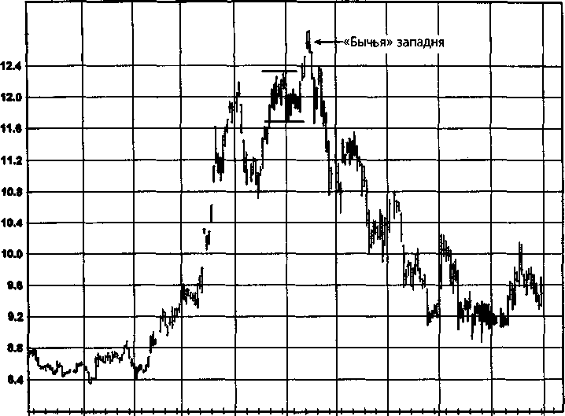
J93 Feb
Мог
Apr May Jun Jul Aug Sep Oct

резкие развороты цен в направлении, противоположном пробою. Мой опыт свидетельствует, что такой тип противоречивого движения цен является одним из самых надежных индикаторов крупных вершин и впадин. Пример «бычьей» западни был дан в предыдущем параграфе (рис. 11.1). Другим классическим примером такой ловушки явился октябрьский пик 1993 г. на шестилетнем «бычьем» рынке казначейских облигаций (рис. 11.2). Обратите внимание, что за пробоем верхней границы предшествующего семинедельного торгового диапазона в середине октября и достижением нового максимума сразу последовал резкий обвал цен.
В случае «медвежьей» западни рынок снижается как раз настолько, что исполняются защитные остановки, поставленные под нижней границей торгового диапазона, но дополнительного предложения со стороны продавцов после пробоя нет, что является признаком силы рынка. Подобное быстрое опровержение сигнала к продаже можно рассматривать как сигнал к покупке.
Рис. 11.3, изображающий кульминацию шестилетнего снижения цен на рынке серебра, является классическим примером «медвежьей» западни. В феврале 1993 г. рынок продемонстрировал резкое двухдневное

ГЛАВА 11. самое важное правило графического анализа 199
Рисунок 11.2. «БЫЧЬЯ ЗАПАДНЯ : КАЗНАЧЕЙСКИЕ ОБЛИГАЦИИ, ИЮНЬ 1994

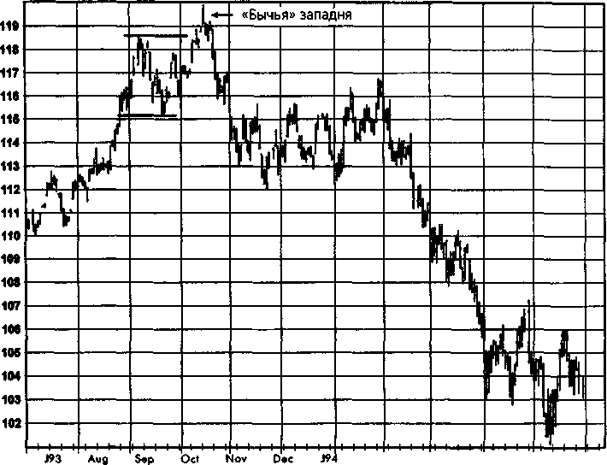
Мог
Apr May
Feb
Jun

погружение как под предыдущий очень узкий трехмесячный торговый диапазон, так и под более широкий шестимесячный торговый диапазон. Затем рынок вместо того, чтобы продолжить снижение, остановился и вернулся в торговый диапазон. Таким образом, сигнал к падению цен был опровергнут рынком, а затем начался долгосрочный рост цен.
На рис. 11.4 представлен ещё один пример «медвежьей западни». В конце октября 1992 г., после очень крутого четырехмесячного падения, цены показали новый минимум, пробив нижнюю границу торгового диапазона, который сформировался в последний месяц. Однако продолжения падения не последовало, и за неделю котировки вернулись в верхнюю часть предшествовавшего торгового диапазона. Рынок продолжил рост и в конечном счете отыграл почти весь спад июля-октября. (Интересно, что на этом рисунке есть и «бычья» западня, так как июньский пик 1992 г. образовался в результате широкого ценового разрыва, после которого сразу начался падающий тренд.)
Насколько должны отступить цены, чтобы можно было говорить о наличии «бычьей» или «медвежьей» западни? Ниже приведено несколько возможных условий подтверждения.

200 ЧАСТЬ 1. анализ графиков
Рисунок 11.3. «МЕДВЕЖЬЯ» ЗАПАДНЯ: СЕРЕБРО, ИЮЛЬ 1993

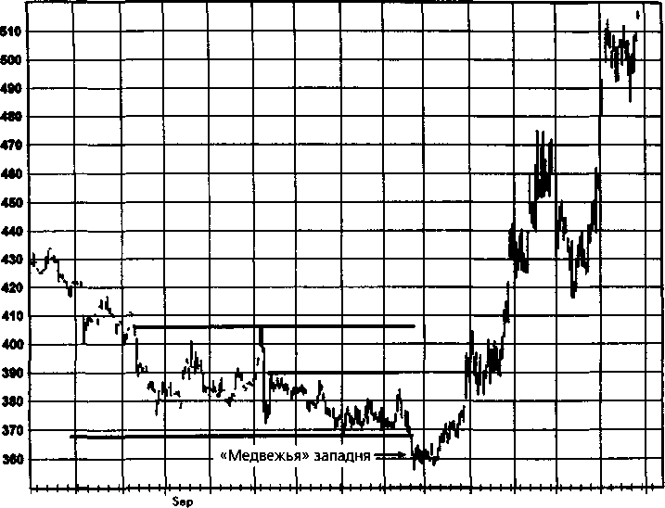
J92 Jul Aug
Feb
Oct Nov Dec J93
Mar Apr May Jun Jul

Первоначальное ценовое подтверждение. Возвращение котировок в среднюю часть консолидационной формации, предшествовавшей пробою.
Сильное ценовое подтверждение. Возвращение котировок к дальней границе (нижней для «бычьей» и верхней для «медвежьей» западни) консолидационной формации, предшествовавшей пробою.
Временное подтверждение. Неспособность рынка в течение определенного времени (например, четырех недель) вернуться к ценовому экстремуму, достигнутому после пробоя.
Выбор между использованием первоначального или сильного ценового подтверждения определяется тем, что первое обеспечивает лучшие условия открытия позиций в ситуации «бычьей» или «медвежьей» западни, тогда как второе подает более надежный сигнал. Временное подтверждение можно использовать как независимо, так и вместе с двумя ценовыми подтверждениями. Рис. 11.5 и 11.6 воспроизводят рис. 11.2

ГЛАВА 11. самое важное правило графического анализа 201
Рисунок 11.4.
«БЫЧЬЯ» ЗАПАДНЯ И «МЕДВЕЖЬЯ» ЗАПАДНЯ: ХЛОПОК, МАРТ 1993

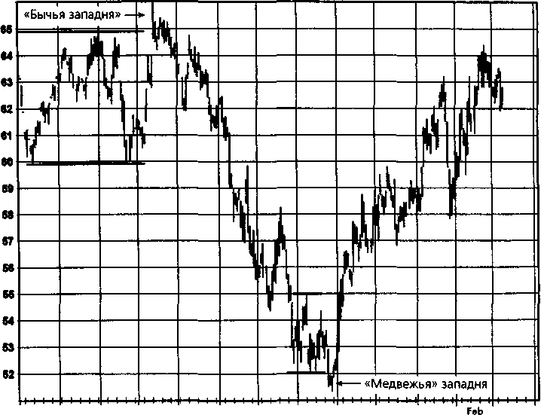
Nov
Oct
М92
Apr May Jun Jut Aug Sep
Mar
Dec J93

и 11.3, добавляя к ним каждое из условий подтверждения (предполагается, что временное подтверждение наступает не ранее, чем через четыре недели). Заметьте, что временное подтверждение может наступить как после обоих ценовых условий подтверждения (рис. 11.5), так и до них (рис. 11.6), а также в любой точке между ними.
Сигнал «бычьей» западни становится недействительным, если рынок возвращается к максимуму, достигнутому после пробоя. Аналогичным образом, сигнал «медвежьей» западни становится недействительным, если рынок возвращается к минимуму, достигнутому после пробоя. Для отмены сигналов «бычьей» или «медвежьей» западни можно использовать более чувствительные условия, если рынок уже достаточно продвинулся в направлении сигнала или истекло установленное время. Примером такого условия является возврат цен к противоположной границе кон-солидационной формации после того, как был получен сигнал сильного ценового подтверждения (например, в случае «бычьей» западни возврат к верхней части модели после того, как цены упали под ее ниж-

Рисунок 11.5. УСЛОВИЯ ПОДТВЕРЖДЕНИЯ «БЫЧЬЕЙ» ЗАПАДНИ: КАЗНАЧЕЙСКИЕ ОБЛИГАЦИИ, ИЮНЬ 1994
О N3

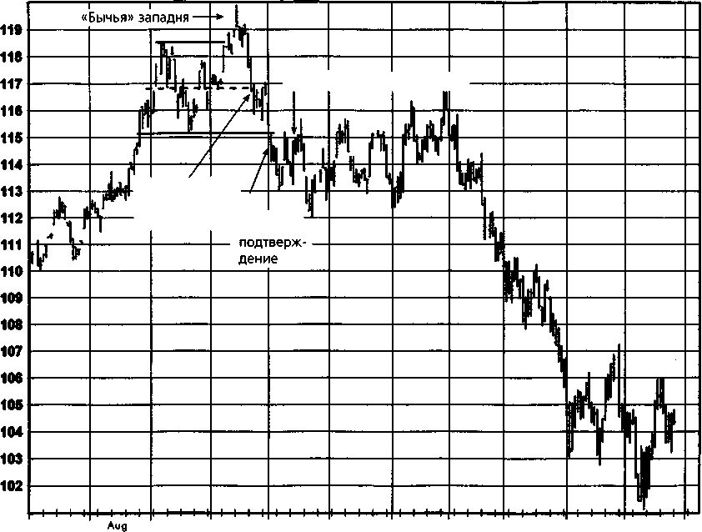
Временное подтверждение
Первоначальное подтверж- /
Д^{ение} Сильное
Oct
Nov
J93
Sep
Dec
J94
Feb
Mar
Apr
May

Рисунок 11.6. УСЛОВИЯ ПОДТВЕРЖДЕНИЯ «МЕДВЕЖЬЕЙ» ЗАПАДНИ: СЕРЕБРО, ИЮЛЬ 1993

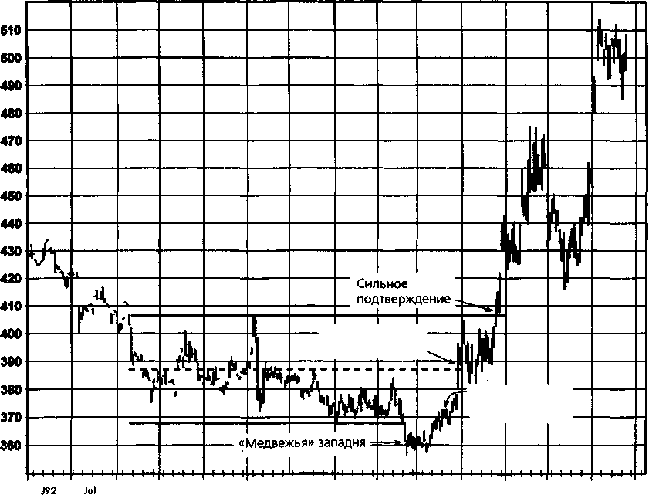
Первоначальное подтверждение
Временное подтверждение
Аид Sep Oct Nov Dec J93

204 ЧАСТЬ 1. анализ графиков
нюю границу). Примером более чувствительного, комбинированного ценового/временного сигнала отмены является возврат цен в среднюю часть модели (к точке первоначального ценового подтверждения сигналов «бычьей» и «медвежьей» западни) в любое время через четыре или более недель после сильного ценового подтверждения. Чем более чувствительно установленное условие отмены, тем меньше убыток от ложного сигнала «бычьей» или «медвежьей» западни, но тем больше вероятность того, что правильно открытая позиция будет ликвидирована преждевременно.
Если выбранное условие отмены не наступает, то позицию, открытую по сигналу «бычьей» и «медвежьей» западни, лучше держать до достижения рынком выбранной вами ценового цели или другого условия закрытия позиции либо до появления свидетельств разворота тенденции в противоположном направлении.
ЛОЖНЫЕ ПРОБОИ ЛИНИЙ ТРЕНДА
Как отмечалось в гл. 3, трендовые линии особенно склонны к ложным пробоям. Такие ложные пробои можно использовать как сигналы открытия позиций в направлении, противоположном пробою. По моему мнению, сигналы ложных пробоев трендовой линии фактически являются значительно более надежными, чем обычные сигналы пробоев тренда. При понижательной тенденции ложный пробой тренда считается подтвержденным, если вслед за пробоем наверх рынок несколько раз (например, два или три) закрывается ниже линии тренда. Аналогичным образом при повышательной тенденции ложный пробой тренда считается подтвержденным, если вслед за пробоем вниз рынок несколько раз закрывается выше трендовой линии.
На рис. 11.7 показан пример ложного пробоя линии понижательного тренда. Обратите внимание, что вслед за июньским пробоем трендовой линии, проведенной через три предыдущих относительных максимума, цена вскоре пересекла эту линию в обратном направлении. Показанный сигнал был получен, когда два торговых дня закрылись ниже линии.
Вполне возможно появление на графике нескольких сигналов ложных пробоев тренда по мере того, как трендовая линия корректируется. На рис. 11.8 пробой понижательной трендовой линии первоначально произошел в середине декабря. Цены быстро вернулись под линию, причем сигналом отмены считалось второе закрытие под ней. Еще один ложный пробой произошел через несколько недель. В данном случае была пробита трендовая линия, скорректированной по декабрьскому относительному максимуму (трендовая линия II). И снова цены быстро отступили под тренд, подав еще один сигнал лож-
ГЛАВА 11. самое важное правило графического анализа 205
Рисунок 11.7.
ЛОЖНЫЙ ПРОБОЙ ЛИНИИ ПОНИЖАТЕЛЬНОГО ТРЕНДА: ОВЕС, ДЕКАБРЬ 1994

JV4 Feb
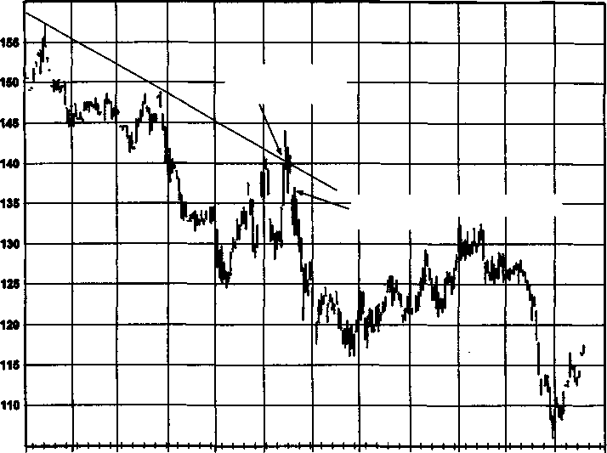
Ложный пробой трендовой линии
Ложный пробой подтвержден
Apr May
Маг
Jun Jul Aug Sep Oct Nov Dec

ного пробоя. Трендовая линия, скорректированная по январскому относительному максимуму (трендовая линия III), была на короткое время пробита вверх в марте, что явилось третьим ложным пробоем тренда.
Рис. 11.9 иллюстрирует ложные пробои тренда на примере линии повышательного тренда. Сигнал отмены здесь также считается подтвержденным после второго закрытия выше трендовой линии. Показаны два таких сигнала к покупке, основанных на подтверждении ложного пробоя тренда.
ЗАПОЛНЕННЫЕ РАЗРЫВЫ
Как было детально показано в гл. 6, разрывы принято считать моделями, предвещающими продолжение тенденции в направлении разрыва. Когда разрыв заполняется, то это квалифицирует его как несработав-

Рисунок 11.8.
НЕСКОЛЬКО ЛОЖНЫХ ПРОБОЕВ ЛИНИЙ ПОНИЖАТЕЛЬНОГО ТРЕНДА: КОНЦЕНТРАТ АПЕЛЬСИНОВОГО СОКА, ИЮЛЬ 1992
го

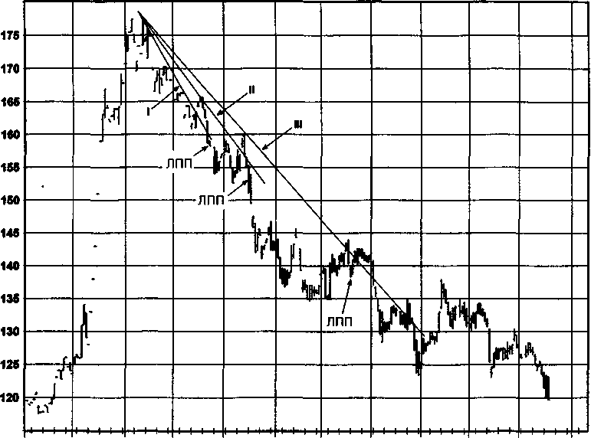
S91 Oct Nov Dec J92 Feb Mar Apr May Jun Jul
Примечание: ЛПП - ложный пробой подтвержден (два закрытия ниже трендовой линии).

Рисунок 11.9. НЕСКОЛЬКО ЛОЖНЫХ ПРОБОЕВ ЛИНИЙ ПОНИЖАТЕЛЬНОГО ТРЕНДА: САХАР, ИЮЛЬ 1995

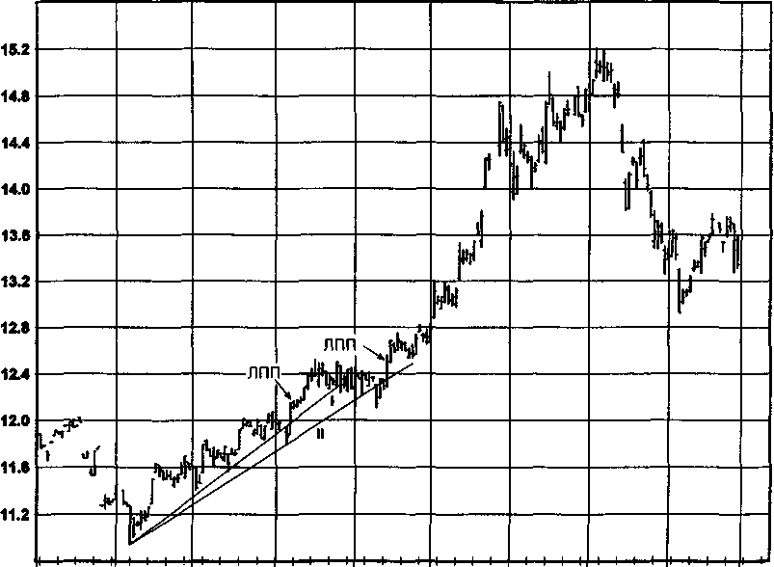
J94 Aug ' Sep Oct ' Nov Dec J95 Feb Mar
Примечание: ЛПП - ложный пробой подтвержден (два закрытия выше трендовой линии).
to о

208 ЧАСТЬ 1. анализ графиков
ший сигнал. Значимость заполненных разрывов повышается при следующих дополнительных признаках:
- заполненный разрыв является особенно широким;
- заполненный разрыв является разрывом при пробое уровня;
- заполнены два или более последовательных разрыва.
Хотя разрыв обычно считают заполненным, если цена в течение торговой сессии достигает максимума (в случае разрыва вниз — минимума) дня, предшествовавшего разрыву, я предпочитаю более жесткое определение, требующее того, чтобы рынок закрылся ниже (в случае разрыва вниз — выше) цены закрытия дня, предшествовавшего разрыву. Хотя данное определение приводит к небольшой задержке в получении сигнала о продаже (в случае разрыва вниз — покупки), оно помогает избежать многих преждевременных сигналов к закрытию позиции, первоначально открытой в направлении пробоя.
На рис. 11.10 разрыв при пробое уровня оказывается заполненным примерно через неделю. Интересно, что разрыв заполнен в широкодиапазонный день, который сам является сигналом о том, что, возможно, произошел разворот вниз. Эти модели явились предвестниками продолжительного снижения цен фьючерсов на сахар. На рис. 11.11 разрыв наверх, который произошел за день до максимального уровня цен на «бычьем» рынке, был заполнен через два дня, став очень ранним сигналом крупного разворота тенденции. На рис. 11.12 разрыв при пробое уровня образовался точно в день максимума почти вертикального подъема. Этот разрыв был заполнен (исходя из нашего более строгого определения) только через два дня, явившись сигналом раннего предупреждения о резком развороте тенденции, которая успела бы отыграть назад значительную часть предыдущего подъема, прежде чем была бы распознана более привычными методами обнаружения тренда.
На рис. 11.13 — 11.15 представлены примеры заполненных нижних разрывов в качестве несработавших сигналов. На рис. 11.13 широкий нижний разрыв к новому минимуму заполняется всего лишь через два дня (на следующий день после минимума) и посылает исключительно ранний сигнал об очень крупным разворотом тенденции. (Еще один случай заполнения нижнего разрыва произошел менее чем через три месяца.) На рис. 11.14 день, заполняющий разрыв, сам является широкодиапазонным днем, что, по сути, дает сильный двойной сигнал в одну и ту же торговую сессию. Как можно видеть, за этим объединенным сигналом тотчас последовал крутой подъем цен.
На рис. 11.15 приведен пример заполнения двух последовательных нижних разрывов. Обратите внимание, что хотя поведение цен верно сигнализировало о формировании крупной впадины, однако после заполнения разрывов цены ещё некоторое время падали, и только затем начался их устойчивый рост.
Рисунок 11.10. ЗАПОЛНЕННЫЙ ВЕРХНИЙ РАЗРЫВ: САХАР, МАРТ 1991
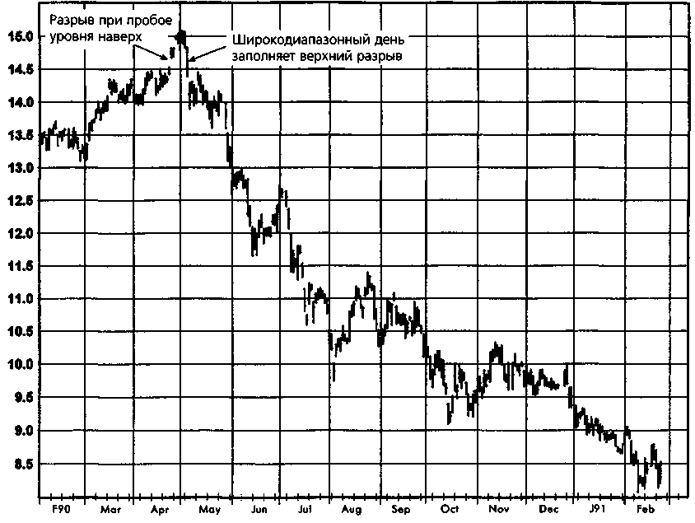

Рисунок 11.11. ЗАПОЛНЕННЫЙ ВЕРХНИЙ РАЗРЫВ: САХАР, ОКТЯБРЬ 1993
N)

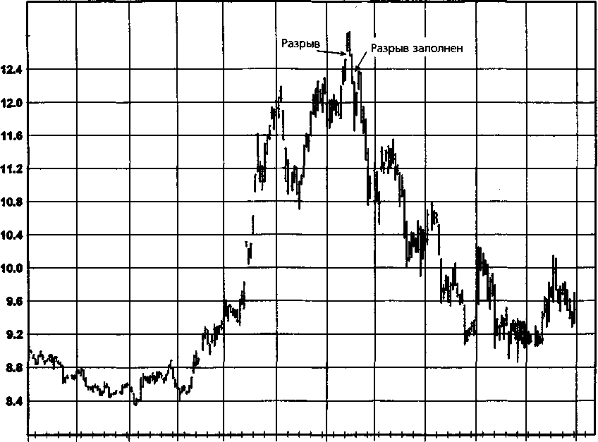
N92
Dec
J93 Feb Mar Apr May Jun
Jul Aug Sep

Рисунок 11.12. ЗАПОЛНЕННЫЙ ВЕРХНИЙ РАЗРЫВ: МУКА, ДЕКАБРЬ 1993

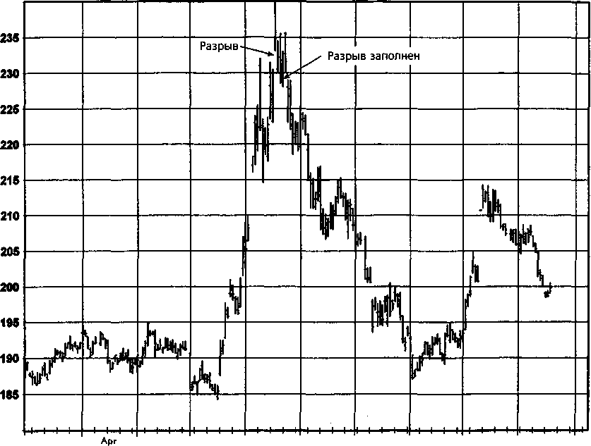
Nov
Jun
Dec
М93
May
Ju!
Аид
Sep
Okt

Рисунок 11.13. ЗАПОЛНЕННЫЕ НИЖНИЕ РАЗРЫВЫ: НЕФТЬ, АВГУСТ 1992

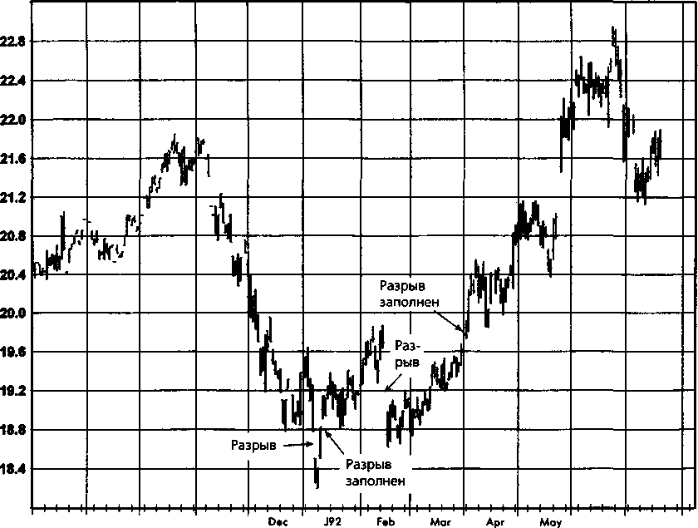
Sop
А91
Okt
Nov
Jun
Jul

Рисунок 11.14. ЗАПОЛНЕННЫЙ НИЖНИЙ РАЗРЫВ: САХАР, ИЮЛЬ 1991

N3
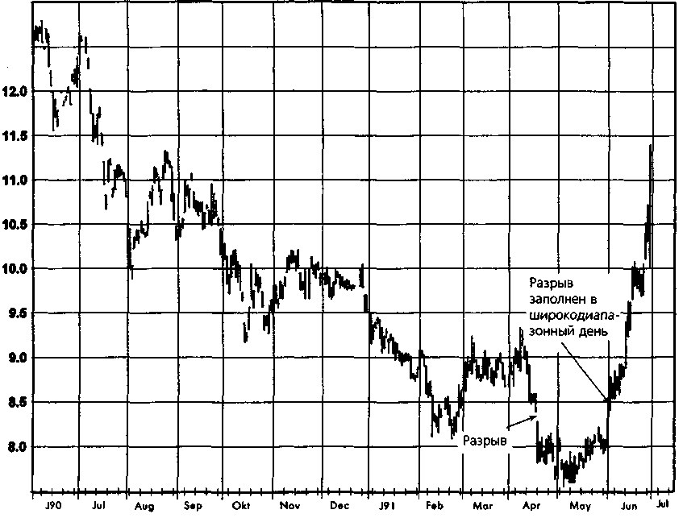
12.5
t-» W

Рисунок 11.15. ЗАПОЛНЕННЫЕ НИЖНИЕ РАЗРЫВЫ: ХЛОПОК, МАРТ 1995
N3

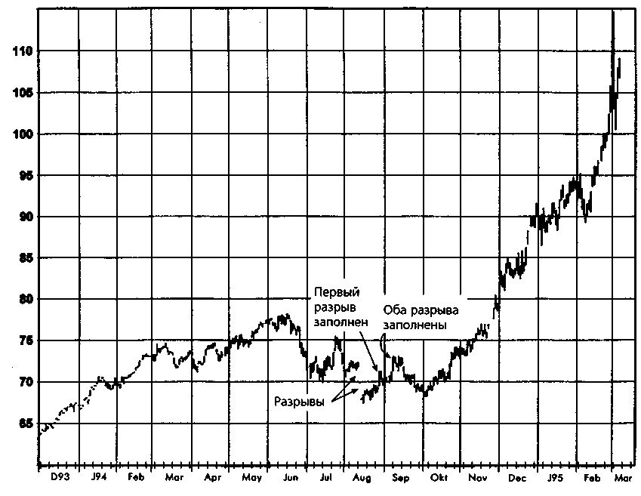

ГЛАВА 11. самое важное правило графического анализа 215
Следовательно, даже после верного сигнала, поданного рынком при заполнении разрыва, может иметь место временная коррекция цен, прежде чем их ожидаемое движение материализуется. В случаях нижних разрывов, сигнал к росту цен, поданный при заполнении разрыва, может рассматриваться как действующий до тех пор, пока цены не закроются ниже разрыва либо самого низкого разрыва, если их несколько. (Аналогичным образом, при верхних разрывах сигнал заполненного разрыва может рассматриваться как действующий до тех пор, пока цены не закроются выше разрыва либо выше наивысшего разрыва, если их несколько.)
ВОЗВРАТ НА МАКСИМУМ ИЛИ МИНИМУМ ШИПА
В гл. 6 было подробно рассказано о том, что шипы часто случаются в моменты важных разворотов цен. Следовательно, возврат цен к экстремуму предыдущего шипа свидетельствует о том, что сигнал к развороту, вызванный появлением шипа на графике цены, не сработал. Чем экстремальнее шип (чем больше величина, на которую максимум шипа превышает максимумы предыдущих и последующих дней либо минимум шипа падает ниже минимумов предыдуших и последующих дней), тем более значимым является пробой его уровня. Значение подобного несработавшего сигнала повышается и в том случае, если с момента появления шипа прошло по крайней мере несколько недель, а еще лучше месяцев.
На рис. 11.16 возвращение котировок на максимум июльского шипа четыре месяца спустя привело к существенному продолжению роста. На рис. 11.17 пробой максимума июльского шипа вверх спустя почти семь месяцев также завершился сильной волной роста цен. На рис. 11.18 представлен пример пробоя минимума шипа, направленного вниз, вслед за которым цены резко упали. Рис. 11.19 содержит примеры пробоев как крупного шипа вверх, так и крупного шипа вниз. В каждом случае рынок демонстрировал впоследствии уверенное продолжение тенденции.
На рис. 11.20 пробой июльского шипа вверх чуть более месяца спустя привел к прогнозируемому дальнейшему подъему. Однако заметьте, что пробой октябрьского шипа вниз через несколько месяцев после этого оказался обманчивым — так сказать, ложный сигнал о несработавшем сигнале. В целом, закрытие за пределами противоположного конца шипа можно считать отрицанием того, что шип не сработал. В данном случае рынок закрылся выше дневного максимума нижнего шипа через четыре дня после пробоя шипа.

Рисунок 11.16. ПРОБОЙ ШИПА ВВЕРХ: СОЕВОЕ МАСЛО, МАРТ 1994
N3

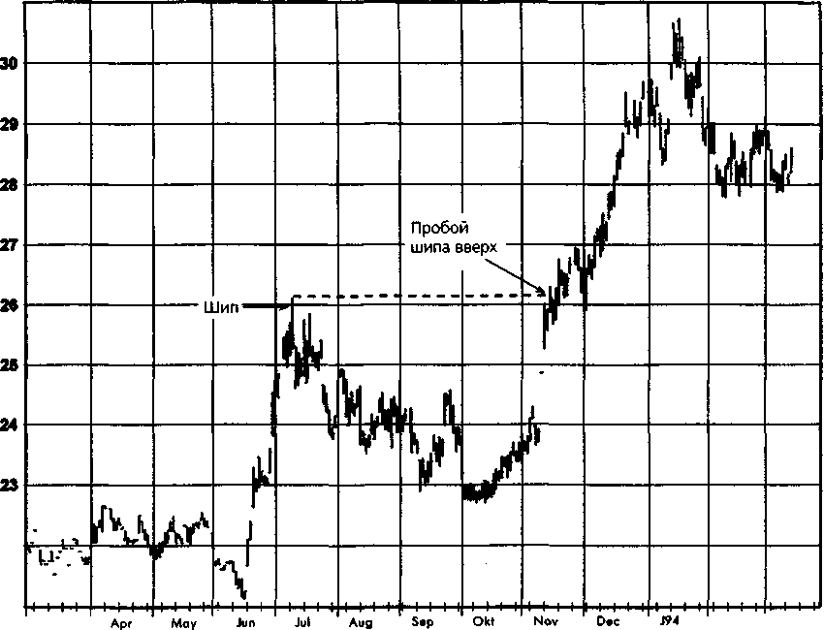
22
Feb Mar
М93

Рисунок 11.17. ПРОБОЙ ШИПА ВВЕРХ: ХЛОПОК, ИЮЛЬ 1991

J90 Jul Aug Sep Okt Nov Dec J94 Fob Mar Apr May Jun Jul
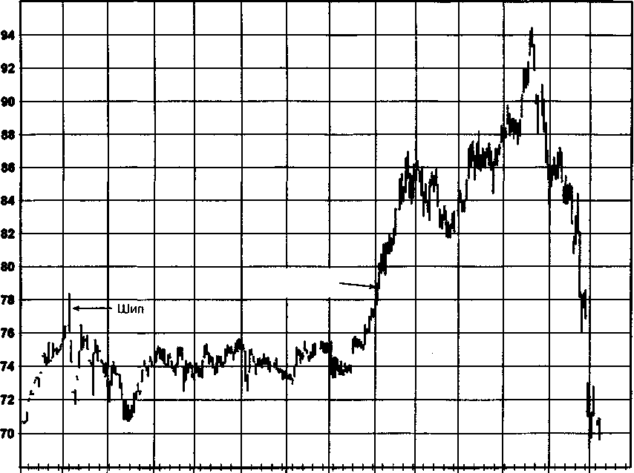
Максимум шипа преодолен
N>

Рисунок 11.18. ПРОБОЙ ШИПА ВНИЗ: ХЛОПОК, МАРТ 1992
00

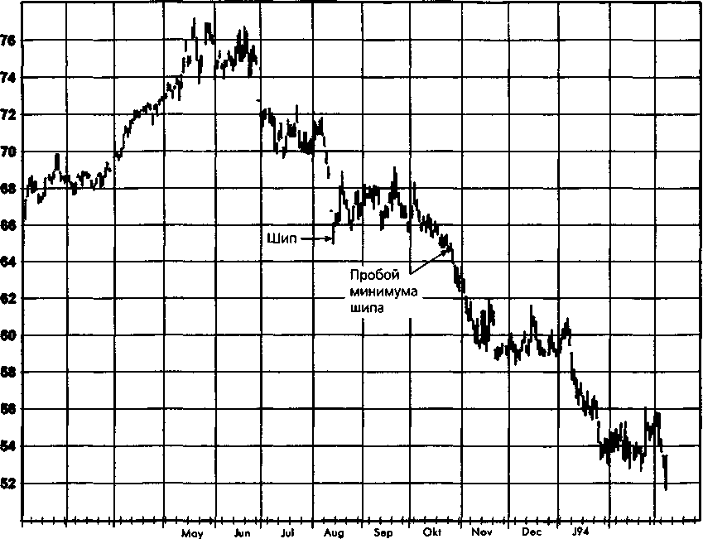
Feb
Маг
Apr
Мог
F91

Рисунок 11.19. ПРОБОЙ ШИПА ВВЕРХ И ШИПА ВНИЗ: КОФЕ, МАРТ 1995

N3
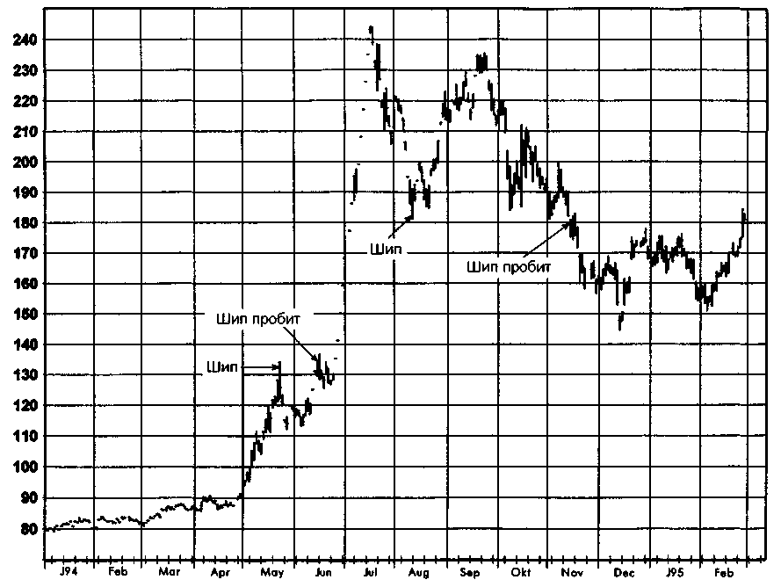

Рисунок 11.20. ОПРОВЕРГНУТЫЙ СИГНАЛ ПРОБОЯ ШИПА: КАКАО, МАРТ 1994
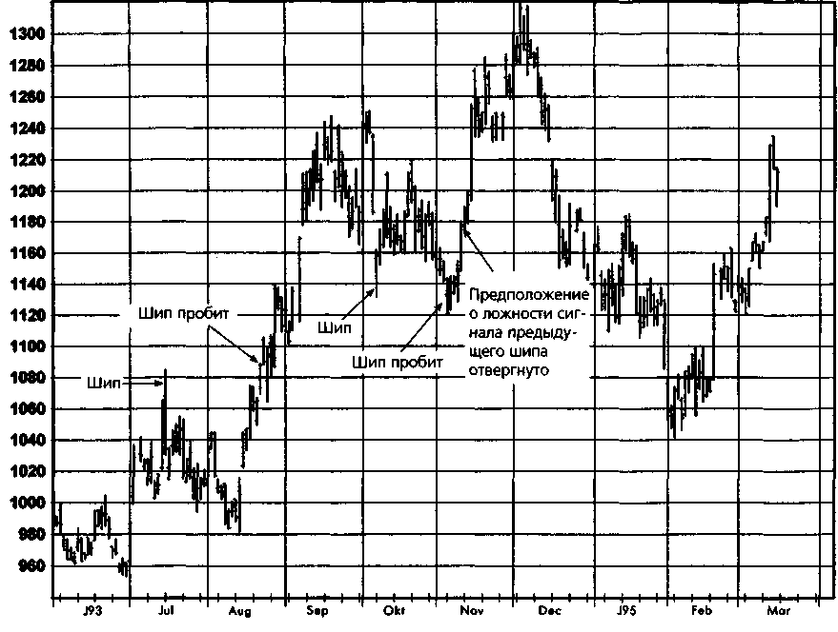
ГЛАВА 11. самое важное правило графического анализа 221
ВОЗВРАТ К ГРАНИЦАМ ШИРОКОДИАПАЗОННОГО ДНЯ
Как было показано в гл. 6, широкодиапазонные дни с особенно сильными или слабыми закрытиями, как правило, ведут к продолжению тенденции в том же направлении. Следовательно, если в течение дня с широким диапазоном цены падали («падающий» день), то закрытие одного из последующих дней выше максимума широкодиапазонного дня говорит о том, что сигнал к падению, поданный этим «падающим» днем, оказался ложным. Аналогичным образом, закрытие ниже минимума «растущего» широкодиапазонного дня свидетельствует о ложности полученного сигнала к росту.
На рис. 11.21 максимум ярко выраженного «падающего» широкодиапазонного дня, появившегося в конце мая, был пробит вверх примерно две недели спустя, что привело к сильнейшему росту цен. Интересно, что это подтверждение ложного сигнала случилось на следующий день после «растущего» дня с широким диапазоном, явившись, по сути, двойным сигналом потенциального разворота тенденции. На рис. 11.22 максимумы двух «падающих» дней с широким диапазоном, образовавшихся по соседству, в последующем были пробиты вверх. Более того, обратите внимание, что между этими двумя пробоями возник день с широким диапазоном вверх. Такое слияние «бычьих» сигналов оказалось провозвестником значительного роста цен.
На рис. 11.23 и 11.24 представлены примеры пробоев «растущих» дней с широким диапазоном. Рис. 11.23 демонстрирует закрытие под минимумом дня с поистине гигантским ценовым диапазоном, образовавшегося за день до разворота тренда, вслед за которым последовало грандиозное падение цен. Заметьте, что закрытию ниже минимума широкодиапазонного дня предшествовал сильный сигнал подтверждения «бычьей» западни. На рис. 11.24 закрытие под нижней границей широкодиапазонного дня, образовавшегося в начале января, само представляло широкодиапазонный день, который оказался ранним сигналом надвигавшегося мощного снижения цен.
ПРОБОЙ ФЛАГА ИЛИ ВЫМПЕЛА
В НАПРАВЛЕНИИ, ПРОТИВОПОЛОЖНОМ
ОЖИДАЕМОМУ
Как отмечалось в гл. 6, обычно после модели флага или вымпела происходит движение цен в том же направлении, в каком они двигались до образования модели. Следовательно, если модель флага или вымпела завершается пробоем в направлении, противоположном предшествовавшему движению цен, то это характеризует данную модель как ложный сигнал.

Рисунок 11.21. ПРОБОЙ ПАДАЮЩЕГО ДНЯ С ШИРОКИМ ДИАПАЗОНОМ: СОЯ, НОЯБРЬ 1993
N) N» 1ЧЭ

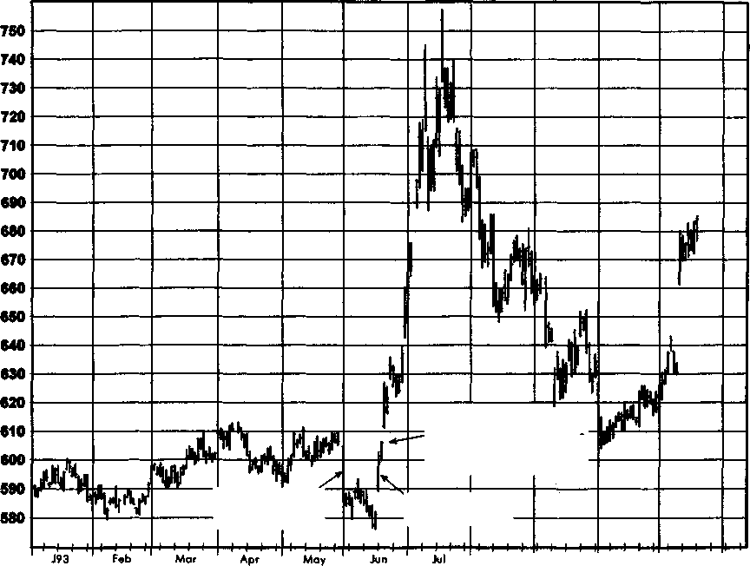
Закрытие выше максимума широкоди апазонного дня конца мая
Широкодиапазонный день
Широкодиапазонный день
Nov
Okt
Аид
Sep

Рисунок 11.22. ПРОБОЙ ПАДАЮЩИХ ДНЕЙ С ШИРОКИМ ДИАПАЗОНОМ: САХАР, МАРТ 1995

to
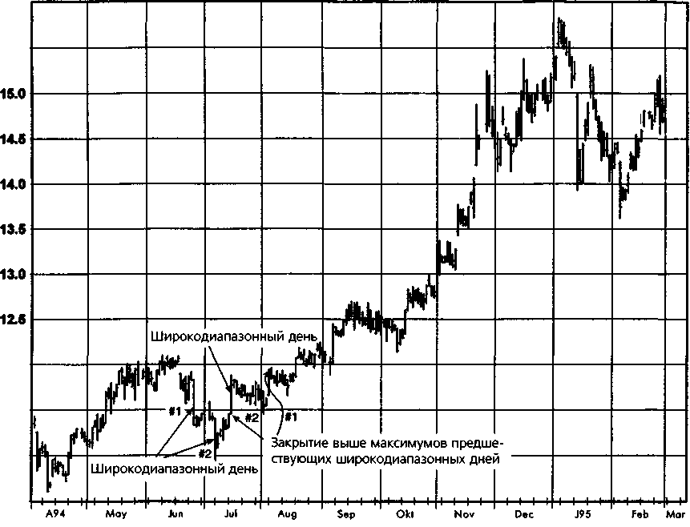
15.5
12.0
11.5
11.0
N5
со

Рисунок 11.23. ПРОБОЙ «РАСТУЩЕГО» ДНЯ С ШИРОКИМ ДИАПАЗОНОМ: МЕДЬ, ДЕКАБРЬ 1992
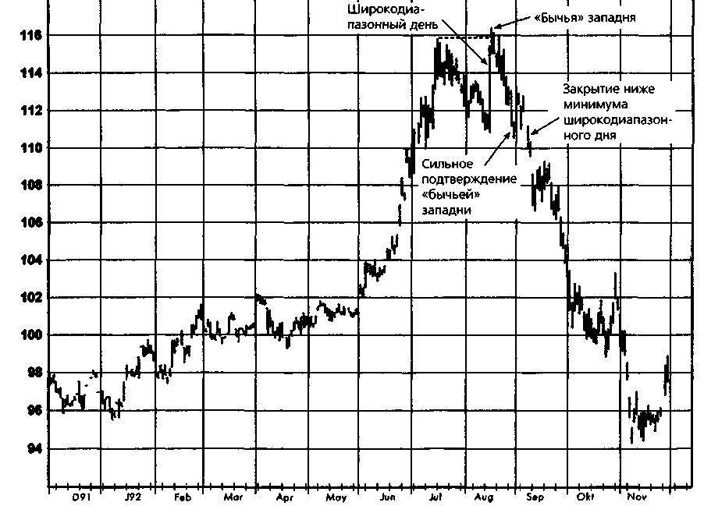
Рисунок 11.24. ПРОБОЙ «РАСТУЩЕГО» ДНЯ С ШИРОКИМ ДИАПАЗОНОМ: ЕВРОДОЛЛАР, ИЮНЬ 1994

N)
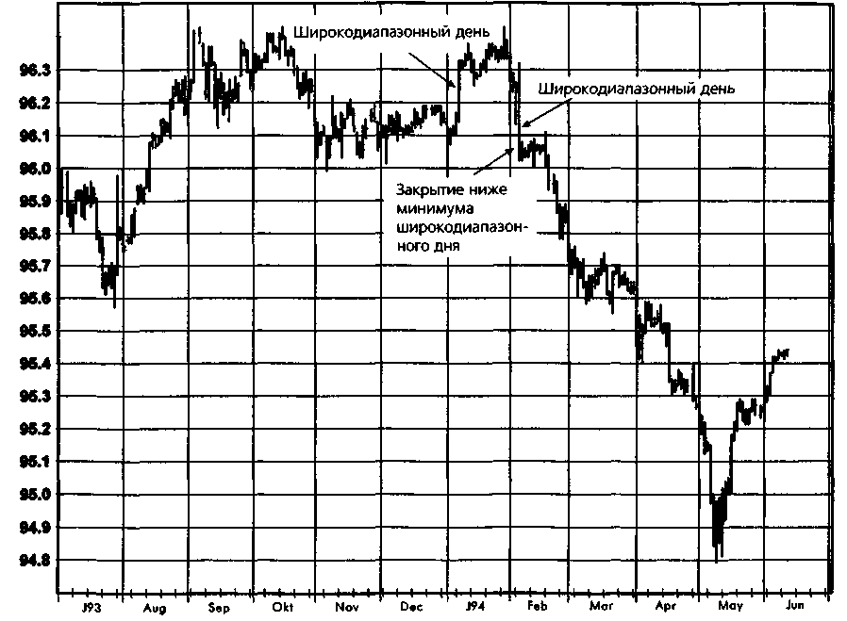

226 ЧАСТЬ 1. анализ графиков
На рис. 11.25, как будто предназначенном для иллюстрации положений гл. 6, модели флага и вымпела, возникавшие по ходу понижательной тенденции, обычно завершались движением цен вниз. Единственным исключением, однако, стал флаг, образовавшийся вслед за достижением нового минимума в марте. Этот флаг был пробит наверх. Такое движение цен в направлении, противоположном ожидаемому, предвещало значительную коррекцию. На рис. 11.26 обратите внимание на то, что оба минимума — и апрельский, и октябрьский — были образованы флагами, пробитыми в направлении, противоположном ожидаемому.
На рис. 11.27 показана крупная впадина, образованная флагом, который был пробит в направлении, противоположном ожидаемому. Однако в данном случае за самим пробоем последовал откат, и только потом начался резкий рост цен. Вывод: пробой в направлении, противоположном ожидаемому, не обязательно должен сопровождаться немедленным продолжением, чтобы служить достоверным подтверждением наличия ложного сигнала. Какой откат котировок допустим, прежде чем гипотеза о наличии ложного сигнала будет опровергнута? Один из возможных подходов состоит в том, что сигнал считается ложным до тех пор, пока один из последующих торговых дней не закроется за противоположной границей соответствующего флага или вымпела. Откат котировок в приведенном примере остановился совсем рядом с такой точкой.
На рис. 11.28 — 11.30 представлены примеры пробоев флагов или вымпелов, сформировавшихся после подъема цен. В каждом случае флаг или вымпел образовался вблизи абсолютного максимума, что обычно является очень «бычьим» признаком. Однако вместо того, чтобы вести к новым высотам, каждая из моделей завершилась резким пробоем цен вниз. Во всех трех примерах ложные сигналы, подтвержденные пробоем в направлении, противоположном ожидаемому, явились исключительно своевременными индикаторами крупных разворотов тенденции. Обратите внимание, что если на рис. 11.28 и 11.29 цены после пробоя немедленно начали падать, то на рис. 11.30 рынок сначала взметнулся обратно к вымпелу и лишь затем стал опускаться. Однако этот всплеск не поднялся выше вымпела; поэтому, как вытекает из вышеупомянутого правила, указания ложного сигнала продолжали считаться действующими.
ПРОБОЙ ФЛАГА ИЛИ ВЫМПЕЛА
В ПРОТИВОПОЛОЖНОМ НАПРАВЛЕНИИ,
СЛЕДУЮЩИЙ ЗА ИХ НОРМАЛЬНЫМ ПРОБОЕМ
В некоторых случаях за флагами или вымпелами следуют пробои в ожидаемом направлении, но затем цены разворачиваются и закрываются за противоположной границей модели. Такое смешанное движение цен
Рисунок 11.25.
ПРОБОЙ МОДЕЛИ ФЛАГА В НАПРАВЛЕНИИ, ПРОТИВОПОЛОЖНОМ ОЖИДАЕМОМУ:
ХЛОПОК, ИЮЛЬ 1992

N3
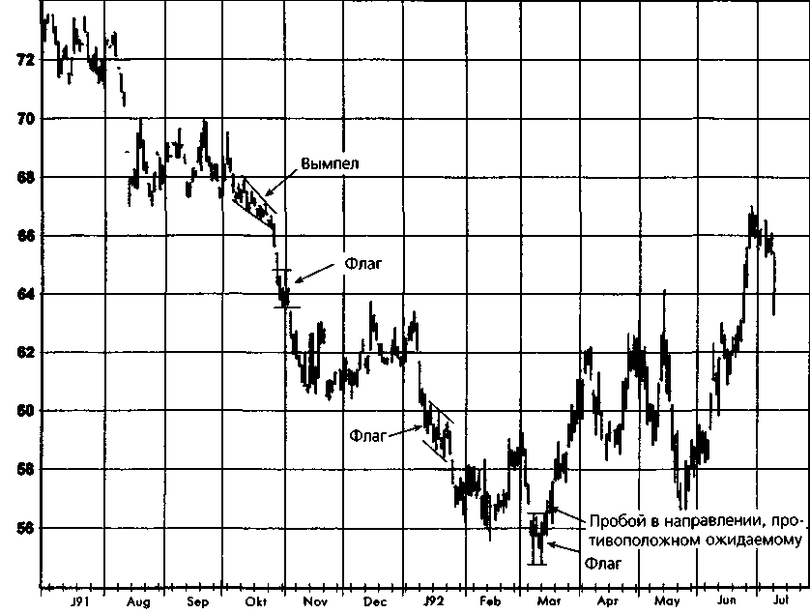

Рисунок 11.26.
ПРОБОЙ МО/ШЛЕЙ ФЛАГА В НАПРАВЛЕНИИ, ПРОТИВОПОЛОЖНОМ ОЖИДАЕМОМУ:
СОЕВОЕ МАСЛО, ДЕКАБРЬ 1994
N) N) 00

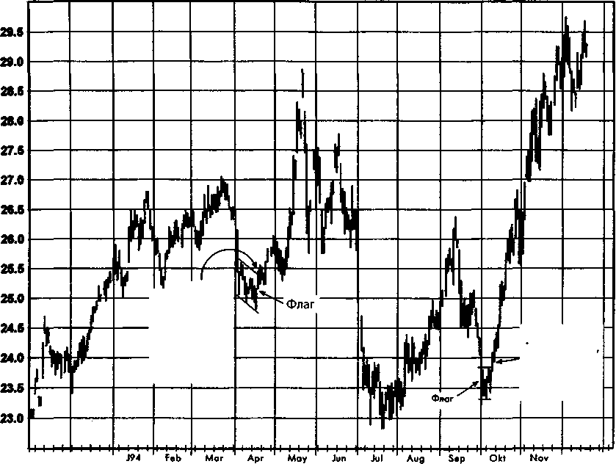
Пробой в направлении,
противоположном ожидаемому
Пробой в направлении противоположном ожидаемому
N93
Dec
Dec

Рисунок 11.27.
ПРОБОЙ МОДЕЛИ ФЛАГА В НАПРАВЛЕНИИ, ПРОТИВОПОЛОЖНОМ ОЖИДАЕМОМУ, ЗА КОТОРЫМ ПОСЛЕДОВАЛА КОРРЕКЦИЯ: ХЛОПОК, МАРТ 1994

N3
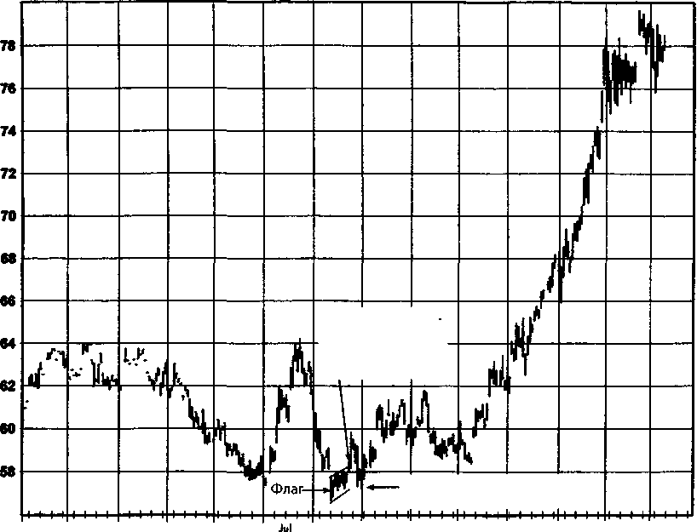
Пробой в направ лении, противоположном ожидаемому
Откат, остановленный выше минимума флага
Mar
F93 Маг Apr
Moy Jun
Аид Sep Okt Nov Dec J94 Fob

Рисунок 11.28.
ПРОБОЙ МОДЕЛИ ФЛАГА В НАПРАВЛЕНИИ, ПРОТИВОПОЛОЖНОМ ОЖИДАЕМОМУ:
КАКАО, МАРТ 1992
to
00
о

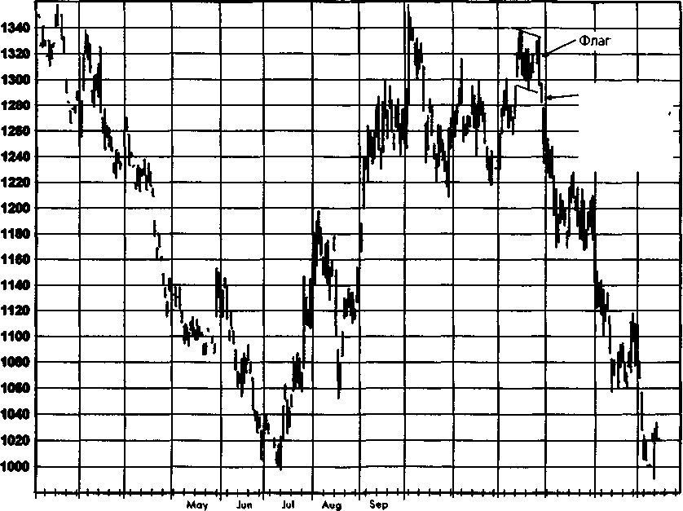
Пробои в направлении противоположном ожидаемому
Okt Nov Dec J92 Feb Мог
F91
Маг Apr

Рисунок 11.29.
ПРОБОЙ МО/ШЛИ ФЛАГА В НАПРАВЛЕНИИ, ПРОТИВОПОЛОЖНОМ ОЖИДАЕМОМУ: ФУНТ СТЕРЛИНГОВ, НЕПРЕРЫВНЫЕ ФЬЮЧЕРСЫ

N)
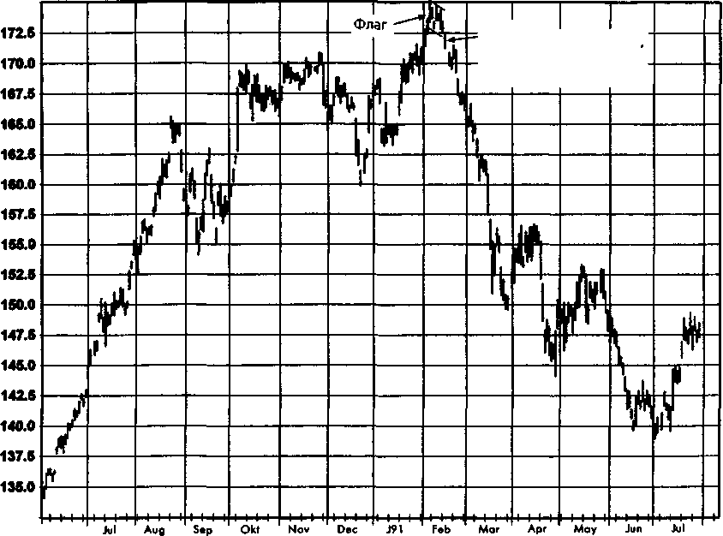
Пробой в направлении
противоположном
ожидаемому
J90

Рисунок 11.30.
ПРОБОЙ МОДЕЛИ ВЫМПЕЛА В НАПРАВЛЕНИИ, ПРОТИВОПОЛОЖНОМ ОЖИДАЕМОМУ:
ХЛОПОК, МАРТ 1993
N» W ГО

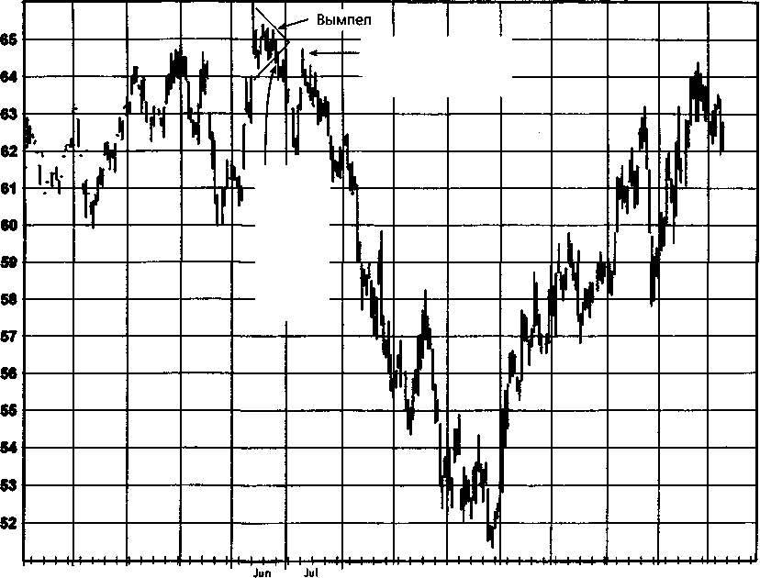
Коррекция иссякла под вершиной вымпела
Пробой в направлении, противоположном
ожидаемому
Мог
Feb
Мог
F92
Apr May
Аид Sep

ГЛАВА 11. самое важное правило графического анализа 233
является ещё одним примером ложного сигнала, поскольку за прогнозируемым пробоем флага или вымпела следует разворот иен, а не их движение в том же направлении. Обратите внимание на то, что для подтверждения несработавшего сигнала требуется закрытие за противоположной границей модели, а не просто внутридневной прокол этого уровня. Это более строгое условие приводит к чуть менее своевременному, но значительно более надежному выявлению ложного сигнала.
На рис. 11.31 модель флага, сформировавшаяся у вершины четырехмесячного роста цен, была, как и ожидалось, пробита наверх. Однако вместо демонстрации дальнейшего устойчивого повышения цены шли вверх только два дня и в последующие две недели отступили под нижнюю границу модели. Такое движение цен квалифицировало предшествующий верхний пробой флага как несработавший сигнал. Рис. 11.31 может показаться знакомым. Это тот же график, который был показан ранее в данной главе как рис. 11.11, иллюстрирующий другой несработавший сигнал (заполненный разрыв), произошедший почти в то же время. Таким образом, пик цен на сахар в мае 1993 г. был фактически отмечен двумя несработавшими сигналами.
Рис. 11.32 является ещё одной иллюстрацией ложного пробоя флага. На этом графике флаг, сформировавшийся после огромного трехмесячного роста цен, также был пробит наверх, после чего цены опустились под нижнюю границу модели. Заметьте, что в этом примере за первоначальным откатом цен под флаг, последовал ещё один скачок наверх. Первый пробой под нижнюю границу модели не был, однако, квалифицирован как подтверждение несработавшего сигнала, поскольку рынок не закрылся под флагом — это произошло неделей позже.
Рис. 11.33 иллюстрирует несработавший пробой вымпела, который имел место после продолжительного снижения цен. Этот пробой привел лишь к незначительному дальнейшему понижению, и вскоре рынок опять поднялся над вершиной вымпела, подтвердив наличие несработавшего сигнала и предвещая крупный подъем. На рис. 11.34 представлены две модели флага, которые сформировались после снижения цен и продемонстрировали первоначальные пробои в прогнозируемом направлении и незамедлительные обратные взлеты цен над моделями. Первое такое событие ознаменовало крупную впадину, а второе — важный относительный минимум. Рис. 11.35 является еще одним примером, где коррекция за вершину флага после первоначального пробоя его нижней границы подтвердила относительный минимум, за которым последовал крупный рост цен. Обратите внимание на то, что на данном графике есть также пример другого ложного сигнала — пробоя флага в направлении, противоположном ожидаемому. Это событие произошло на максимуме рынка.

Рисунок 11.31.
ПРОБОЙ ФЛАГА В ПРОТИВОПОЛОЖНОМ НАПРАВЛЕНИИ, СЛЕДУЮЩИЙ ЗА НОРМАЛЬНЫМ ПРОБОЕМ: САХАР, ОКТЯБРЬ 1993
N)
СО

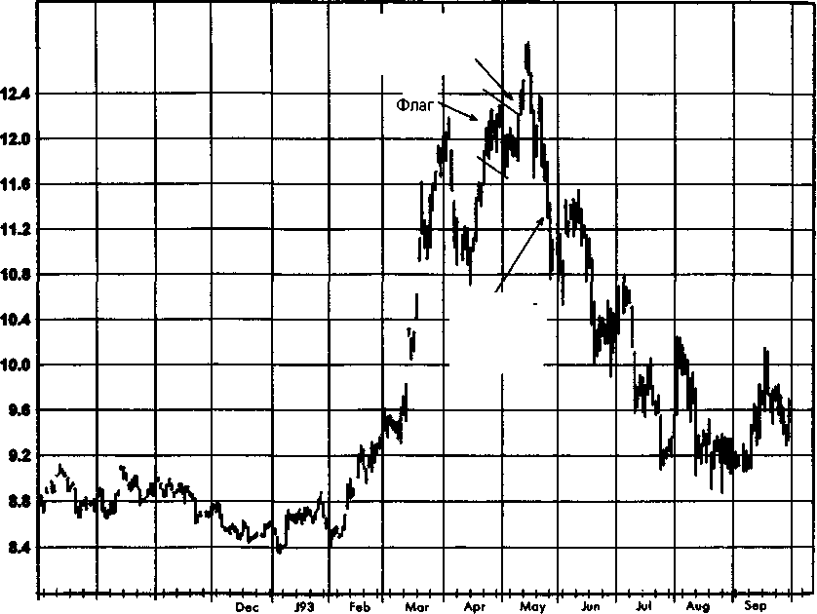
Пробой в
ожидаемом
направлении
Подтверж дение ложного сигнала
Nov
Okt
S92

Рисунок 11.32.
ПРОБОЙ ФЛАГА В ПРОТИВОПОЛОЖНОМ НАПРАВЛЕНИИ, СЛЕДУЮЩИЙ ЗА НОРМАЛЬНЫМ ПРОБОЕМ: КОФЕ, ИЮЛЬ 1993

W СЛ
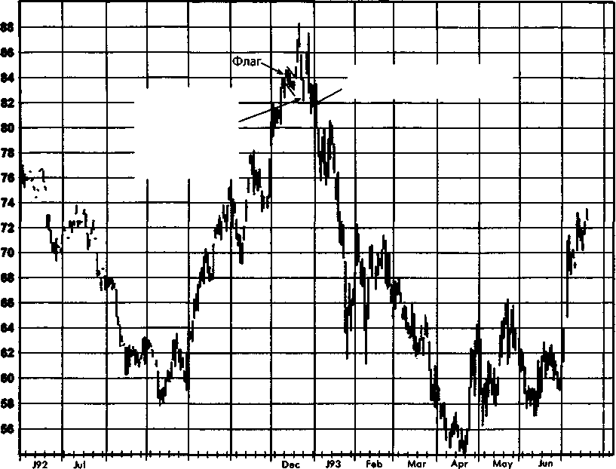
Подтверждение ложного сигнала
Подтверждения ложного сигнала здесь не было, поскольку цена закрытия выше минимума флага
Jul
Аид Sep Okt Nov

Рисунок 11.33.
ПРОБОЙ ВЫМПЕЛА В ПРОТИВОПОЛОЖНОМ НАПРАВЛЕНИИ, СЛЕДУЮЩИЙ ЗА НОРМАЛЬНЫМ ПРОБОЕМ: КОФЕ, ДЕКАБРЬ 1992
W

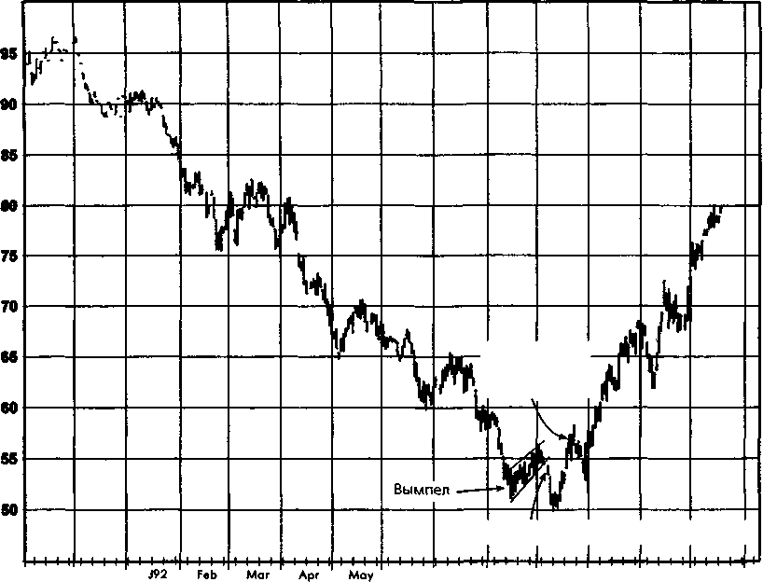
Подтверждение ложного сигнала
Пробой в ожидаемом направлении
N91 Dec
Jun Jul Aug Sep Okt Nov Dec

Рисунок 11.34.
ПРОБОИ ФЛАГОВ В ПРОТИВОПОЛОЖНОМ НАПРАВЛЕНИИ, СЛЕДУЮЩИЕ ЗА НОРМАЛЬНЫМИ ПРОБОЯМИ: КОНЦЕНТРАТ АПЕЛЬСИНОВОГО СОКА, ИЮЛЬ 1993

to to
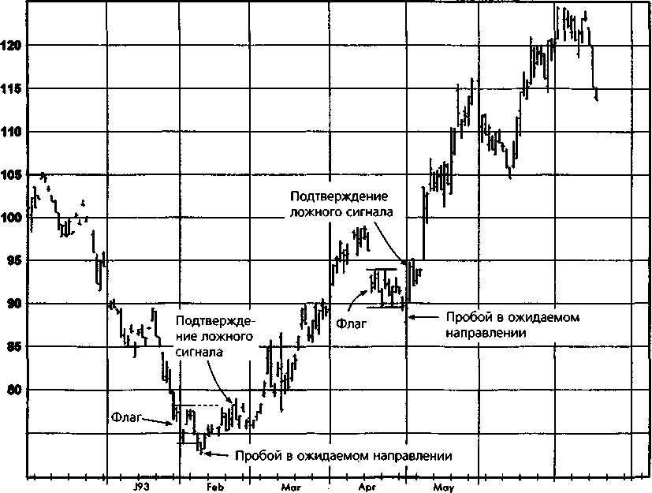
75
D92
Jun
Jul

Рисунок 11.35.
ПРОБОЙ ФЛАГА В ПРОТИВОПОЛОЖНОМ НАПРАВЛЕНИИ, СЛЕДУЮЩИЙ ЗА НОРМАЛЬНЫМ ПРОБОЕМ: МАЗУТ, АПРЕЛЬ 1992
N3

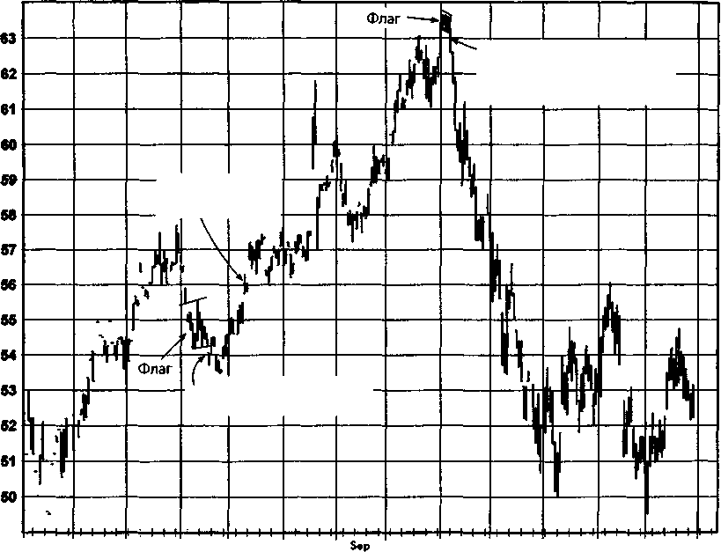
Пробой в направлении, противоположном ожидаемому
Подтверждение ложного сигнала
Пробой в ожидаемом направлении
М91
Apr
May
Jun
Mar
Jul
Аид
Okt
Nov
Dec
J92
Feb

ГЛАВА 11. самое важное правило графического анализа 239
ПРОБОЙ МОДЕЛЕЙ РАЗВОРОТА ТРЕНДА
Пробой моделей, которые обычно ассоциируются с крупными вершинами и впадинами, является еще одним важным видом несработавшего сигнала. Например, на рис. 11.36 показана двойная вершина, образовавшаяся на рынке фьючерсов на кофе с поставкой в мае 1994 г., и пробой этой модели приблизительно семь месяцев спустя. Рис. 11.37, изображающий июльский контракт того же года, демонстрирует грандиозный подъем, который последовал за этим пробоем. Хотя на данном графике двойная вершина в июле-сентябре 1993 г. выглядит не более чем флуктуацией цен в продолжительном и узком торговом диапазоне, рис. 11.36 проясняет, что на то время конфигурация все же представляла собой двойную вершину. И только неистовый размах последующего взлета цен в мае-июле 1994 г. сделал их предыдущие колебания похожими на отрезок узкого торгового диапазона. На рис. 11.38 показан пример пробоя двойного дна на графике непрерывных фьючерсов на канадский доллар — несработавший сигнал, который немедленно повлек за собой резкое снижение цен.
Пробои двойных вершин и двойных впадин подают хорошие сигналы, но встречаются сравнительно редко. Ложные сигналы модели «голова и плечи» являются более распространенными и часто служат превосходными торговыми индикаторами. Как убедиться в том, что модель «голова и плечи» не сработала? В качестве критерия здесь можно предложить подъем цен выше максимума последнего «плеча» (для перевернутых «головы с плечами» — падение цен ниже минимума последнего плеча). Так, на рис. 11.39 подъем котировок над июльским «плечом» был подтверждением того, что модель «голова и плечи» не сработала (дала ложный сигнал). В данном случае за подтверждением ложного сигнала тотчас следует резкое повышение цен. Однако нередко вслед за пробоем «плеча» цены сначала вновь немного падают, даже если в конечном счете происходит значительный подъем (см., к примеру, рис. 11.40 и 11.41). На рис. 11.42 показан несработавший сигнал сложной модели «голова и плечи». (Сложная модель «голова и плечи» имеет два и более «плеча» с обеих сторон «головы».)
Рис. 11.43 — 11.45 демонстрируют примеры несработавшей перевернутой модели «голова и плечи». Здесь в качестве критерия наличия ложного сигнала используется пробой цен ниже минимума последнего «плеча». Заметьте, что во всех трех примерах после подтверждения наличия ложного сигнала цены сначала поднялись и только потом круто направились вниз. Как следует из приведенных эпизодов, трейдеру часто бывает выгодно подождать коррекцию, прежде чем открывать позицию, базирующуюся на подтверждении ложной модели «голова и плечи». Отрицательная сторона подобной стратегии состоит в том, что в результате будут упущены очень выгодные сделки в случаях, когда коррекция отсутствовала (см. рис. 11.39 и 11.42) либо была крайне незначительной.
Рисунок 11.36. ПРОБОЙ ДВОЙНОЙ ВЕРШИНЫ: КОФЕ, МАЙ 1994

А93
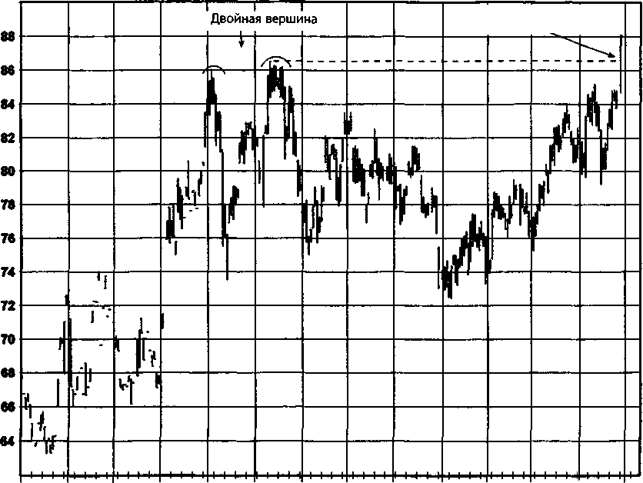
I I I
Пробой двойной вершины
May
Jun Jul
Аид Sep Okt Nov Dec J94 Feb Mar Apr

Рисунок 11.37. ПРОБОЙ ДВОЙНОЙ ВЕРШИНЫ: КОФЕ, ИЮЛЬ 1994

N>
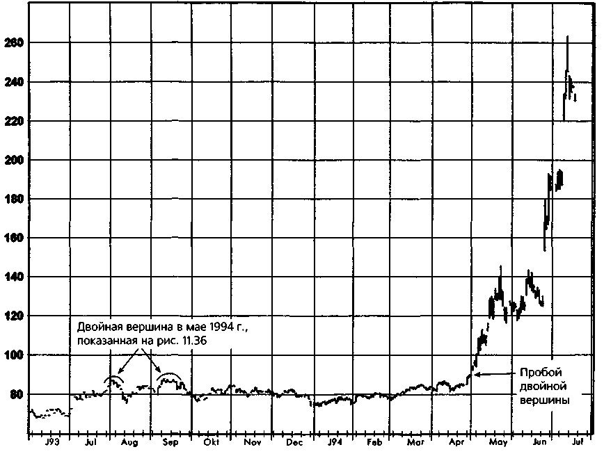

Рисунок 11.38. ПРОБОЙ ДВОЙНОГО ДНА: КАНАДСКИЙ ДОЛЛАР, НЕПРЕРЫВНЫЕ ФЬЮЧЕРСЫ
N) 4^ tsD

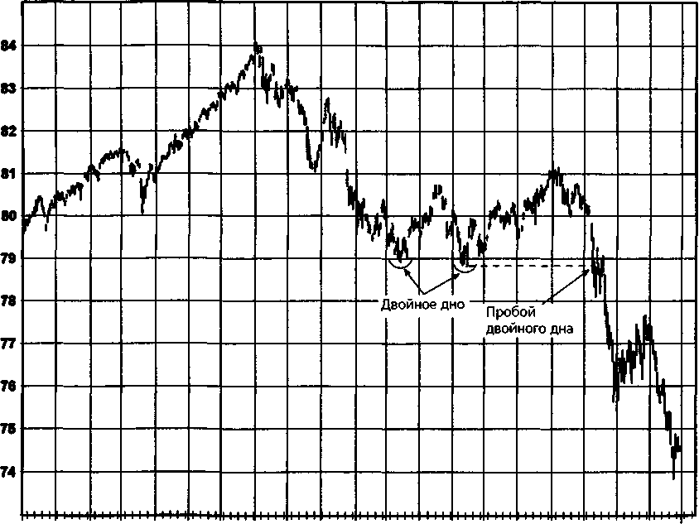
А91 May Jun Jul Aug Sep Okt Nov Dec J95 Feb Mar Apr May Jun Jul Аид Sep Okt Nov

Рисунок 11.39. НЕСРАБОТАВШАЯ МОДЕЛЬ «ГОЛОВА И ПЛЕЧИ»: ХЛОПОК, МАРТ 1995

to
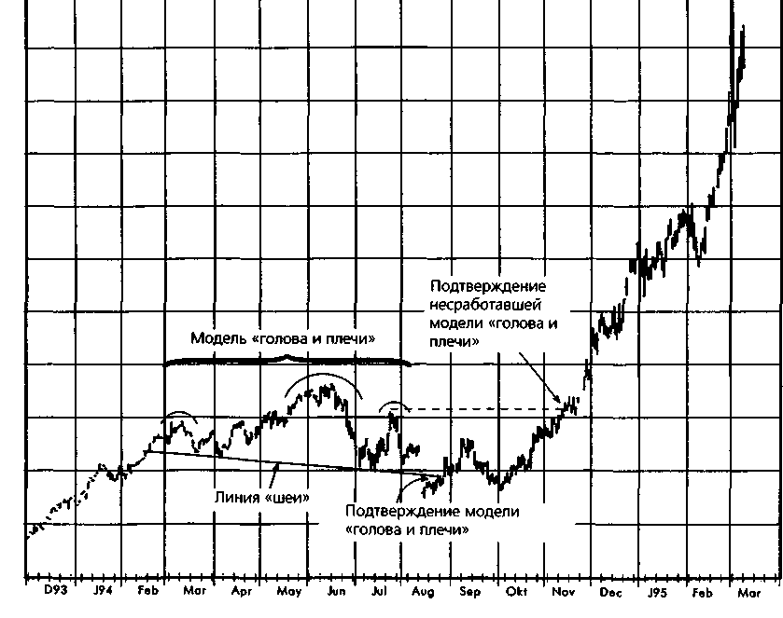

110
105
100
95
90
85
80
75
70
85
4^ 00

Рисунок 11.40. НЕСРАБОТАВШАЯ МОДЕЛЬ «ГОЛОВА И ПЛЕЧИ»: КАЗНАЧЕЙСКИЕ ОБЛИГАЦИИ, ИЮНЬ 1993
N3

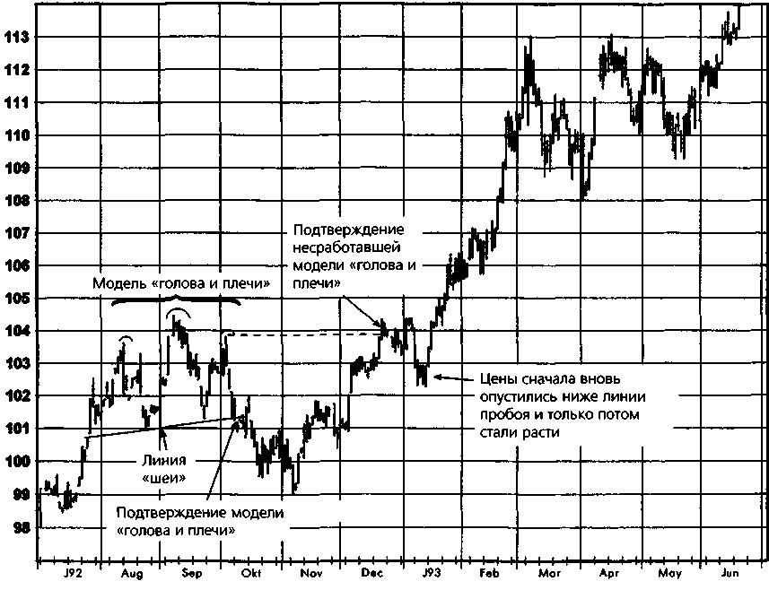

Рисунок 11.41.
НЕСРАБОТАВШАЯ МОДЕЛЬ «ГОЛОВА И ПЛЕЧИ»: ФУНТ СТЕРЛИНГОВ, НЕПРЕРЫВНЫЕ ФЬЮЧЕРСЫ
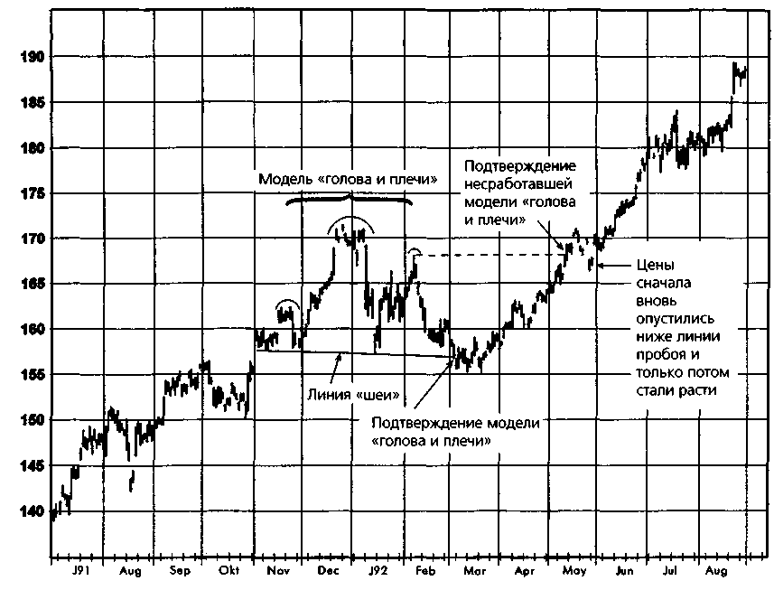
сл

Рисунок 11.42. НЕСРАБОТАВШАЯ СЛОЖНАЯ МОДЕЛЬ «ГОЛОВА И ПЛЕЧИ»: СОЕВОЕ МАСЛО, ИЮЛЬ 1993
to

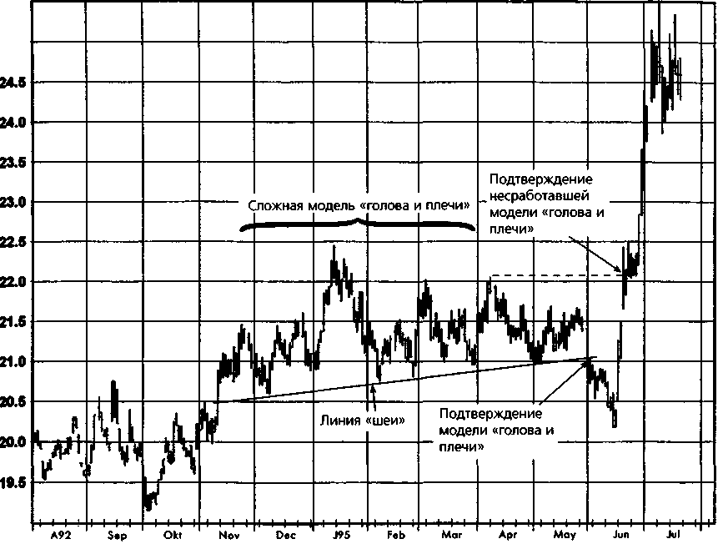
25.0

Рисунок 11.43. НЕСРАБОТАВШАЯ ПЕРЕВЕРНУТАЯ МОДЕЛЬ «ГОЛОВА И ПЛЕЧН»: СОЕВОЕ МАСЛО, ИЮЛЬ 1991

N)
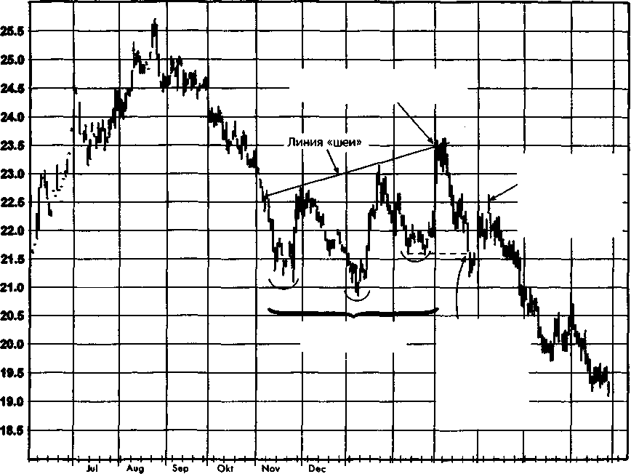
Подтверждение перевернутой модели «голова и плечи»
Цены поднялись выше линии пробоя и лишь затем стали снижаться
Перевернутая модель «голова и плечи»
Подтверждение несработавшей перевернутой модели «голова и плечи»
J90
J91
Маг
Feb
Apr
Jun
May

Рисунок 11.44. НЕСРАБОТАВШАЯ ПЕРЕВЕРНУТАЯ МОДЕЛЬ «ГОЛОВА И ПЛЕЧИ»: ЕВРОДОЛЛАР, ИЮНЬ 1995

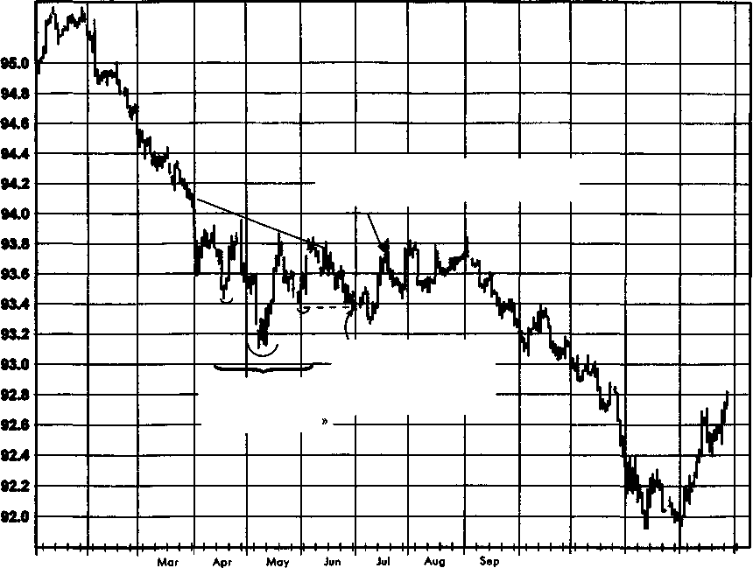
Цены поднялись выше линии пробоя и лишь затем стали снижаться \
Подтверждение несработавшей перевернутой модели «голова и плечи»
Перевернутая модель «голова и плечи
Okt
Nov
Dec
J95
J94
Fob

Рисунок 11.45.
НЕСРАБОТАВШАЯ ПЕРЕВЕРНУТАЯ МОДЕЛЬ «ГОЛОВА И ПЛЕЧИ»: КАНАДСКИЙ ДОЛЛАР, НЕПРЕРЫВНЫЕ ФЬЮЧЕРСЫ

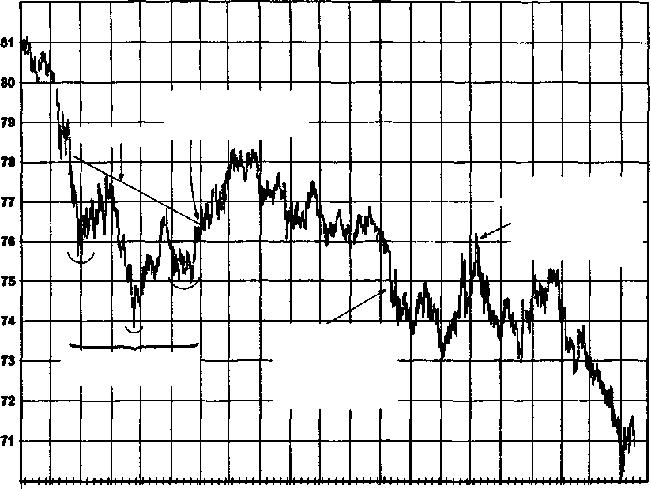
А92 ' Sep ' Okt ' Nov' Dec ' J93 ' Feb ' Мог' Apr ' May' Jun' Jul ' Aug ' Sep ' Okt ' Nov ' Dec ' J94 ' Feb ' Mar ' Apr
Подтверждение перевернутой модели
Линия «шеи» :^{<гол}°^{ва} ^{и}. ^{плеч}.^{и>>}
Цены поднялись н— выше линии
пробоя, прежде чем началось их снижение
i
Подтверждение несработавшей перевернутой модели «голова и плечи»
Перевернутая модель «голова и плечи»

250 ЧАСТЬ 1. анализ графиков
Рисунок 11.46.
ПРОБОЙ КРУГЛОЙ ВЕРШИНЫ: КАНАДСКИЙ ДОЛЛАР, НЕПРЕРЫВНЫЕ ФЬЮЧЕРСЫ
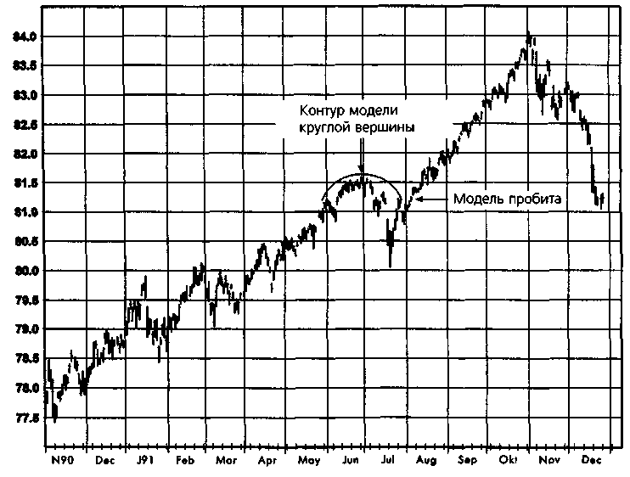
ПРОБОЙ КРУГЛОЙ ВЕРШИНЫ (ВПАДИНЫ)
Как отмечалось в гл. 6, закругленные модели подают очень надежные торговые сигналы. В этом смысле пробой закругленной ценовой модели может считаться ее подтверждением того, что она подала ложный сигнал. Так, на рис. 11.46 пробой закругленной линии, которая ограничивала сверху модель круглой вершины, явился сигналом к росту цен.
НАДЕЖНОСТЬ НЕСРАБОТАВШИХ СИГНАЛОВ В БУДУЩЕМ
Существует обратная зависимость между популярностью индикатора и его эффективностью. Например, до начала 1980-х годов, когда техни-
ГЛАВА 11. самое важное правило графического анализа 251
ческий анализ использовался немногими биржевыми игроками, графические пробои (движение цен выше или ниже границ предшествующего торгового диапазона), как правило, работали сравнительно хорошо, подавая много превосходных сигналов при небольшом количестве ложных. Мои наблюдения свидетельствуют о том, что, по мере того как технический анализ становился все более распространенным, а пробои — широко используемым инструментом, эффективность данной модели заметно снижалась. Фактически, сейчас дело обстоит таким образом, что развороты цен вслед за пробоями, скорее, являются правилом, чем исключением.
Как говорилось выше, я считаю ложные сигналы значительно более надежными по сравнению с обычными графическими моделями. Хотя концепция несработавших сигналов отнюдь не нова — в моей собственной книге «Полный курс фьючерсных рынков», написанной в 1984 г., есть глава на эту тему, — мне не известно, чтобы ее где-то активно применяли. Однако если использование несработавших сигналов получит значительное распространение, то в долгосрочном плане это неблагоприятно отразится на их надежности.
И последнее: необходимо подчеркнуть, что в данной главе концепция несработавших сигналов представлена в контексте общепринятого графического анализа в его нынешнем виде. В будущем (особенно отдаленном будущем) популярные методы графического анализа могут сильно измениться. Тем не менее, вкупе со обычным здравым смыслом концепция несработавших сигналов может адаптироваться к новым рыночным реалиям. Иными словами, если некая графическая модель станет популярным техническим сигналом в будущем, несрабатывание модели может рассматриваться как более значимое событие, нежели сама модель. В этом более общем смысле концепция несработавших сигналов может оказаться вечной.
ЗАКЛЮЧЕНИЕ
Начинающий трейдер проигнорирует несработавший сигнал, обрекая свою позицию на крупный убыток и надеясь при этом на успех. Более опытный трейдер, постигший важность благоразумного управления денежными средствами, быстро ликвидирует позицию, как только станет очевидно, что он сделал плохую ставку. Однако по-настоящему искусный трейдер сумеет сделать разворот на 180 градусов и перевернуть свою убыточную позицию, если поведение рынка указывает на необходимость подобных действий. Иными словами, требуется жесткая дисциплина, чтобы извлечь выгоду из несработавших сигналов, но такая гибкость является жизненно необходимой для эффективного использования графического анализа в биржевой торговле.
12 Графики ближайших
фьючерсных контрактов и непрерывных фьючерсов:
соединение исторических данных по отдельным фьючерсным контрактам для построения долгосрочных графиков
НЕОБХОДИМОСТЬ СОЕДИНЕНИЯ ГРАФИКОВ ОТДЕЛЬНЫХ КОНТРАКТОВ
Многие из моделей и методов технического анализа, описанных в гл. 3-6, требуют долгосрочных графиков — часто многолетних. Это особенно относится к выявлению формаций разворота тренда, а также к определению уровней поддержки и сопротивления.
Крупной проблемой, с которой графический аналитик сталкивается на фьючерсном рынке, является то, что большинство фьючерсных контрактов имеют сравнительно ограниченную продолжительность, и еще короче периоды, когда эти контракты активно торгуются. По многим фьючерсным контрактам (например, на валюту, биржевые индексы) торговля почти полностью сконцентрирована в период одного-двух месяцев до истечения их срока. Например, на рис. 12.1 обратите внимание на то, что имеется всего пять месяцев ликвидных котировок для изображенного на нем фьючерсного контракта по швейцарскому франку, который в то время (конец декабря 1994 г.) был доминирующим контрактом на рынке этой валюты. На некоторых рынках, таких как фьючерсы на иностранные облигации, почти вся торговля сконцентрирована в ближайших контрактах (с минимальным сроком до даты по-
ГЛАВА 12. графики ближайших фьючерсных контрактов... 253
ставки), в результате чего значимые данные о ценах имеются только за один-три месяца, как показано на рис. 12.2 и 12.3, изображающих по состоянию на конец 1994 г. контракты на золотообрезные облигации (государственные облигации Великобритании) и итальянские облигации с поставкой в марте 1995 г. Заметьте, что на этих графиках ликвидные данные имеются только за два месяца, несмотря на тот факт, что представленные контракты были в то время наиболее активно торгуемыми на этих рынках.
Ограниченность имеющейся ценовой информации по многим фьючерсным контрактам — даже по тем, которые являются наиболее активно торгуемыми на соответствующих рынках, — по сути, делает невозможным применение большинства методов графического анализа к графикам отдельных контрактов. Даже на тех рынках, где имеется ликвидная информация по индивидуальным контрактам за год и более, углубленный технический анализ все равно предполагает рассмотрение недельных и месячных графиков за много лет. Таким образом, применение графического анализа неизбежно требует соединения графиков последовательных фьючерсных контрактов в единый график. На рынках с очень ограниченной информацией по индивидуальным контрактам подобные сопряженные графики необходимы для того, чтобы провести любой более или менее серьезный графический анализ. На других рынках сопряженные графики необходимы для анализа многолетних графических моделей.
МЕТОДЫ ПОСТРОЕНИЯ
ГРАФИКОВ СОПРЯЖЕННЫХ КОНТРАКТОВ
Ближайшие фьючерсные контракты
Самый распространенный способ построения графиков соединенных контрактов называется графиком ближайших фьючерсных контрактов. Этот вид ценовых серий строится так: берут график индивидуального контракта до его истечения, затем присоединяют график следующего контракта и т.д.
Хотя на первый взгляд такой подход представляется разумным методом построения графиков сопряженных контрактов, проблема метода ближайших контрактов состоит в том, что между истекающим и новым контрактом существуют разрывы — и часто весьма существенные. Допустим, например, что октябрьский контракт на крупный рогатый скот завершился на уровне 60 центов, а очередной ближайший контракт (декабрьский) закрылся в этот день по 63 цента. Далее предположим, что на следующий день декабрьский контракт пережил дневной
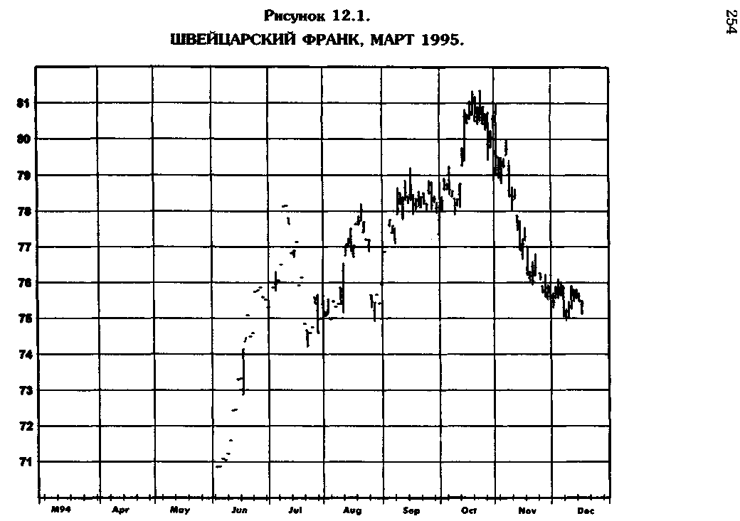
Рисунок 12.2. ЗОЛОТООБРЕЗНЫЕ ОБЛИГАЦИИ, МАРТ 1995.
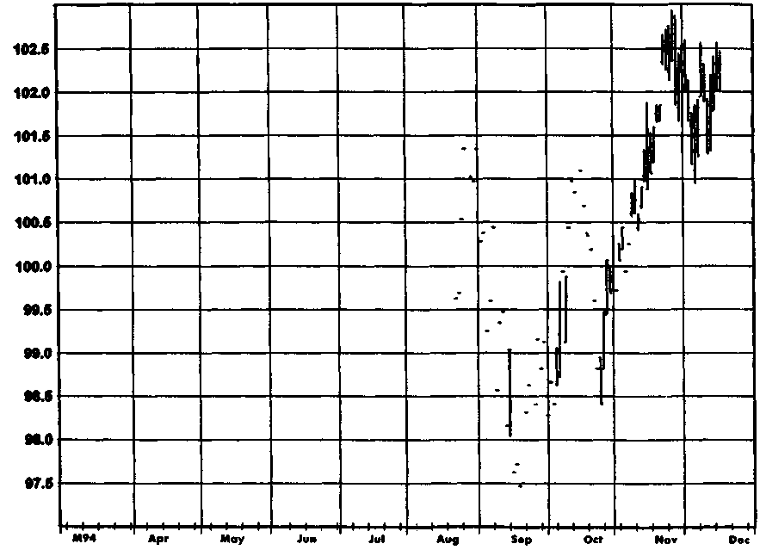

лимит снижения (limit-down), упав с 63 до 61 цента. График цен ближайших фьючерсов покажет следующие уровни закрытия в эти два соседних дня: 60 центов, 61 цент. Иными словами, график ближайших фьючерсных контрактов продемонстрировал бы рост на 1 цент в тот самый день, когда длинные позиции фактически имели убыток в размере дневного лимита снижения, равный 2 центам. Этот пример отнюдь не надуман. Подобные искажения (а на самом деле, и более драматические) являются довольно типичными при смене контрактов на графиках ближайших фьючерсных контрактов.
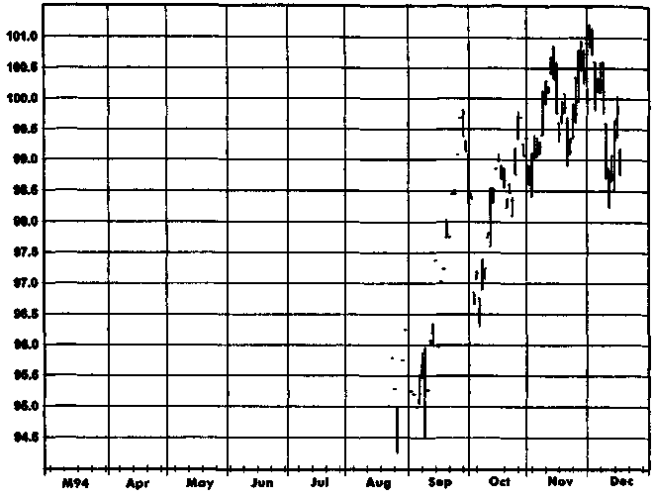
256 ЧАСТЬ 1. анализ графиков
Рисунок 12.3. ИТАЛЬЯНСКИЕ ОБЛИГАЦИИ, МАРТ 1995
Их подверженность искажениям в точках смены контрактов делает желательным использование альтернативных методов соединения графиков иен отдельных контрактов. Один из таких методов детально описан в следующем параграфе.
Непрерывные (с коррекцией разрывов) ценовые серии
Ценовые серии с поправкой на разрывы, которые мы обозначаем термином «непрерывные фьючерсы», получают путем добавления к новым сериям накопленной разности котировок старых и новых контрактов
ГЛАВА 12. графики ближайших фьючерсных контрактов... 257
в точках смены контрактов. Поясним на примере. Допустим, мы строим график непрерывных ценовых серий для июньских и декабрьских контрактов на золото на бирже СОМЕХ*. Если отправной точкой графика является начало календарного года, то сначала его значения будут совпадать с котировками июньского контракта, истекающего в данном году. Предположим, что в день замены контракта (который не обязательно должен быть последним днем торговли этим контрактом) июньские фьючерсы на золото закрылись по $400, а декабрьские — по $412. В этом случае все последующие цены, базирующиеся на декабрьском контракте, будут скорректированы в нижнюю сторону на $12 — разницу между декабрьским и июньским контрактами в день стыковки.
Предположим, что при следующей смене контрактов декабрьский фьючерс торгуется по $450, а очередной июньский контракт — по $464. Котировка декабрьского контракта в $450 означает, что его скорректированная непрерывная цена составит $438 ($438 = $450 --12). Таким образом, на момент второй замены контрактов июньские фьючерсы торгуются на $26 выше скорректированной ценовой серии. Следовательно, все последующие цены июньского контракта будут скорректированы в нижнюю сторону на $26. В дальнейшем эта процедура будет продолжена, причем ценовая поправка по каждому контракту будет определяться кумулятивной суммой ценовых коррекций при данной и всех предыдущих сменах контрактов. Получившийся в результате ценовой ряд будет свободен от искажений, вызванных разницей котировок старых и новых контрактов в точках их стыковки.
Построение графиков непрерывных фьючерсов математически эквивалентно тому, что берется график ближайших фьючерсных контрактов, из него вырезаются отрезки, изображающие каждый индивидуальный контракт, и концы этих отрезков склеиваются (при условии, что непрерывная серия включает все контракты и использует те же стыковочные дни, что и график ближайших фьючерсных контрактов). Обычно последним шагом является сдвиг шкалы всего графика на суммарный размер поправки, что делается для удобства пользования. Такой шаг приводит текущую цену графика непрерывных фьючерсов в соответствие с текущими котировками торгуемого в настоящее время контракта, не изменяя при этом сам график. Более подробно построение графиков непрерывных фьючерсов рассматривается в гл. 19 «Выбор
Выбор комбинации контрактов является произвольным. Можно использовать любую комбинацию активно торгуемых месяцев на данном рынке. Например, в случае золота на СОМЕХ диапазон варьируется от построения графика на базе всех шести активно торгуемых контрактов — февраль, апрель, июнь, август, октябрь и декабрь — до графика на основе только одного контракта, например декабрьского.
258 ЧАСТЬ 1. анализ графиков
серий фьючерсных цен, наиболее подходящих для компьютерного тестирования».
Сравнение графиков
Важно понимать, что сопряженные серии фьючерсных цен могут точно показывать либо правильные исторические уровни котировок, как график ближайших фьючерсных контрактов, либо изменения цен, как непрерывные фьючерсы, но не то и другое одновременно — подобно тому, как монета может выпасть орлом или решкой, но не обеими сторонами сразу. Процесс подгонки, применяемый при построении непрерывных серий, означает, что прошлые цены на графиках непрерывных фьючерсов не совпадают с реальными котировками того времени. Однако непрерывные серии точно отражают фактические изменения цен на рынке и строго параллельны колебаниям денежного баланса трейдера, постоянно имеющего длинную позицию (возобновляемую в те же дни, когда происходит замена контрактов при построении непрерывных серий), тогда как цены графиков ближайших фьючерсных контрактов могут быть крайне обманчивыми в этом отношении.
БЛИЖАЙШИЕ ФЬЮЧЕРСНЫЕ КОНТРАКТЫ И НЕПРЕРЫВНЫЕ ФЬЮЧЕРСЫ В ГРАФИЧЕСКОМ АНАЛИЗЕ
Учитывая значительные различия ценовых рядов ближайших контрактов и непрерывных фьючерсов, у читателя, вероятно, возникает закономерный вопрос: какие серии — ближайших контрактов или непрерывных фьючерсов — лучше всего подходят для графического анализа? До некоторой степени это равносильно вопросу о том, что следует принимать во внимание при покупке автомобиля — цену или качество? Очевидный ответ: и то и другое — каждый параметр дает важную информацию о характеристике, которая не оценивается другим фактором. Что касается ценовых серий, то выбор между ближайшими контрактами и непрерывными фьючерсами должен исходить из того, что каждая серия обладает такой информацией, которую не дает другая. В частности, ценовые ряды ближайших фьючерсных контрактов обеспечивают точную информацию о прошлых уровнях, но не о колебаниях цен, тогда как прямо противоположное утверждение применимо к графикам непрерывных фьючерсов.
Рассмотрим, например, рис. 12.4. Какое катастрофическое событие стало причиной моментального обвала цен на 40 центов,

Рисунок 12.4. ХЛОПОК, БЛИЖАЙШИЕ ФЬЮЧЕРСНЫЕ КОНТРАКТЫ.
259

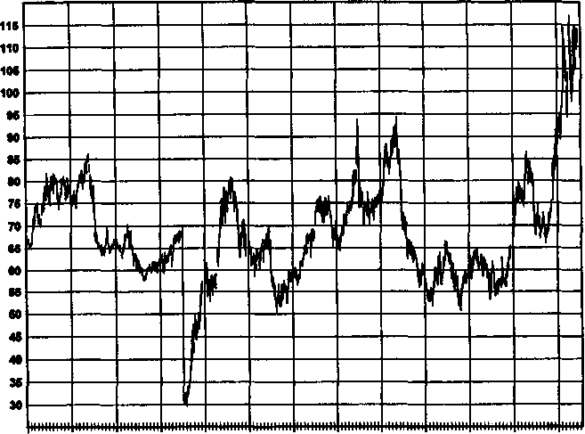
1МЗ 1М4 1986 1986 1987 1988 1989 1990 1991 1992 1993 1994
Рисунок 12.5. ХЛОПОК, НЕПРЕРЫВНЫЕ ФЬЮЧЕРСЫ.
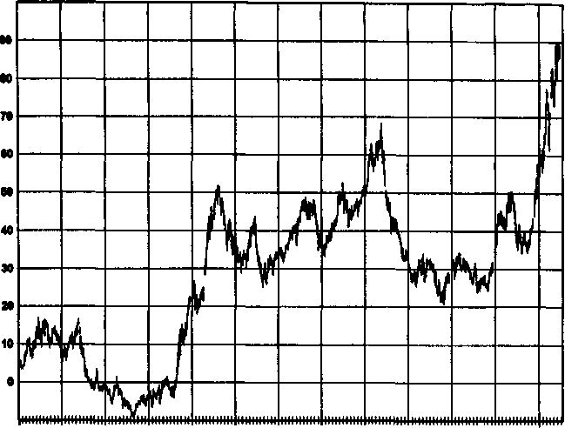
1983 1984 1986 1986 1987 1988 1988 1880 1891 1992 1993 1994

260 ЧАСТЬ 1. анализ графиков
показанного на графике ближайших контрактов на хлопок в 1986 г.? Ответ: абсолютно никакое. Это «призрачное» падение цен отражало всего лишь переход от июльских контрактов старого урожая к октябрьским контрактом нового урожая. (Широкий разрыв цен между двумя контрактами в этом году был обусловлен изменением правительственной программы поддержки фермерских хозяйств, которое резко понизило уровень кредитования, и, как следствие, упал минимальный уровень цен хлопка нового урожая.) На самом деле в период смены указанных контрактов цены фактически находились в растущем тренде! Рис. 12.5, который показывает цену непрерывных фьючерсов того же товара (по определению устраняющих разрывы цен в точках стыковки контрактов), иллюстрирует общую повышательную тенденцию на рынке хлопка в этот период — подъем, который фактически стартовал с крупной впадины, образовавшейся в предыдущем году. Ясно, что подверженность графиков ближайших фьючерсных контрактов искажениям, вызываемым широкими разрывами при смене контрактов, может затруднить их использование для графического анализа, концентрирующегося на ценовых колебаниях.
С другой стороны, на графике непрерывных фьючерсов точность отображения ценовых колебаний достигается за счет неправильного отражения реальных уровней цен в прошлом. Для того чтобы правильно показать размах прошлых ценовых колебаний, цены непрерывных фьючерсов все больше удаляются от фактических котировок прошлого. На деле, не так уж редки случаи, когда исторические цены непрерывных фьючерсов принимают отрицательные значения (рис. 12.6). Ясно, что подобные немыслимые исторические цены не имеют никакой ценности при определении будущих уровней поддержки.
Тот факт, что каждый вид ценовых графиков — и ближайших контрактов, и непрерывных фьючерсов — имеет свои врожденные и притом существенные недостатки, является аргументом в пользу их совместного использования с целью всестороннего анализа. Часто эти два вида графиков представляют совершенно разные картины цен. Рассмотрим, например, график ближайших контрактов на свинину, изображенный на рис. 12.7. Глядя на него, возникает соблазн заключить, что на протяжении всех 12 лет рынок свинину находился в торговом диапазоне с широкой амплитудой колебаний. Теперь вернемся назад и посмотрим на рис. 12.6, который является непрерывной версией того же рынка. На этом графике ясно видно, что рынок свинины пережил ряд крупных тенденций, причем эти движения цен были полностью скрыты графиком ближайших контрактов (но могли бы быть реализованы в реальной торговле). Не будет преувеличением сказать, что, если бы графики не были подписаны, было бы практически невозможно определить, что рис. 12.6 и 12.7 изображают один и тот же рынок.

Рисунок 12.6. СВИНИНА, НЕПРЕРЫВНЫЕ ФЬЮЧЕРСЫ.
261

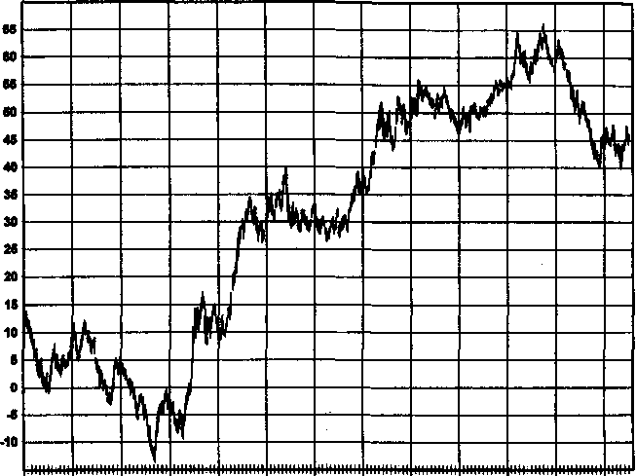
1983 1984 1»М 1986 1987 19М 1*89 1990 1991 1992 1993 1994
Рисунок 12.7. СВИНИНА, БЛИЖАЙШИЕ ФЬЮЧЕРСНЫЕ КОНТРАКТЫ.
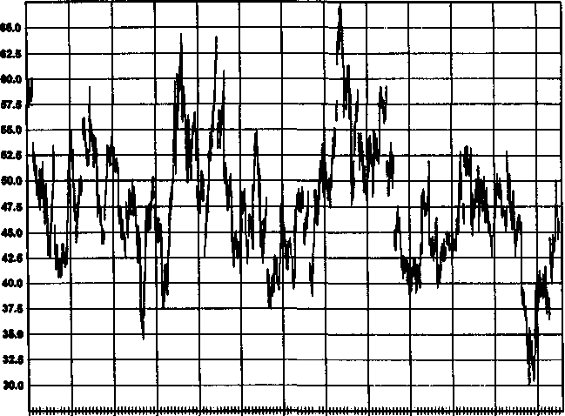
1981 1984 199S 1988 1987 1988 1989 1990 1991 1992 1991 1994

262
ЗАКЛЮЧЕНИЕ
В целом, техническим аналитикам следует по крайней мере поэкспериментировать с использованием графиков непрерывных фьючерсов в качестве дополнения к обычным графикам ближайших контрактов и посмотреть, повышает ли это надежность их выводов. Ниже представлены графики, которые позволяют сравнить эти два метода построения графиков для важнейших фьючерсных рынков (кроме хлопка и свиней, которые уже были показаны). Напоминаем читателям, что графики непрерывных фьючерсов, которые будут построены в будущем, будут иметь иные шкалы цен, отличные от представленных ниже (хотя изменения цен останутся прежними), поскольку предполагается, что шкалы будут приводиться в соответствие с ценами текущих контрактов.

КАЗНАЧЕЙСКИЕ ОБЛИГАЦИИ, БЛИЖАЙШИЕ ФЬЮЧЕРСНЫЕ КОНТРАКТЫ
263

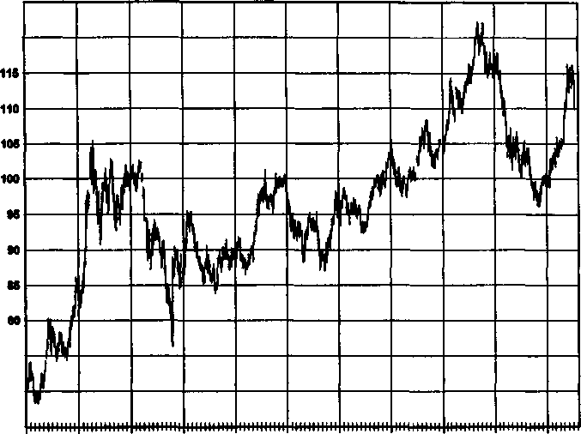
1985 1986 1987 1988 1989 1990 1991 1992 1993 1994
120
78
70
КАЗНАЧЕЙСКИЕ ОБЛИГАЦИИ, НЕПРЕРЫВНЫЕ ФЬЮЧЕРСЫ

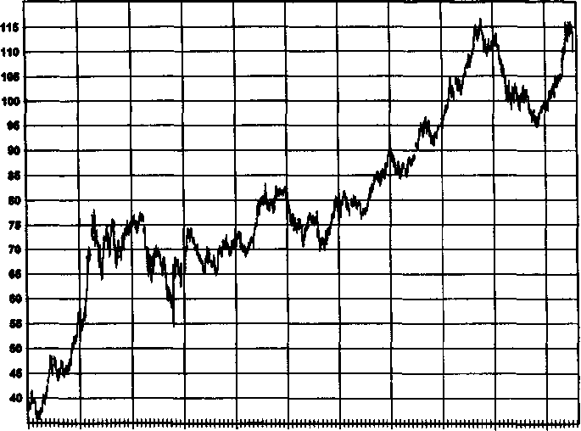
1988 1988 1987 1988 1989 1990 1991 1992 1993
1994

264
ЕВРОДОЛЛАР, БЛИЖАЙШИЕ ФЬЮЧЕРСНЫЕ КОНТРАКТЫ

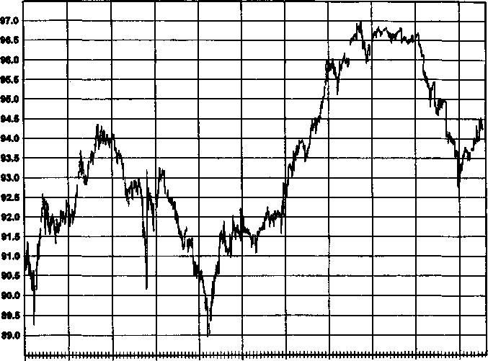
1985
1988
1987
1988 1989
1990
1991
1992 1993 1994

ЕВРОДОЛЛАР, НЕПРЕРЫВНЫЕ ФЬЮЧЕРСЫ

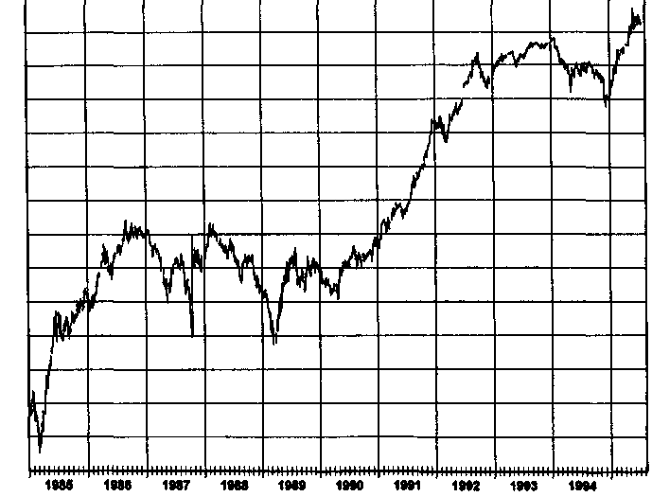
94 93 92 91 90 89 88 87 88 85 84 83 82

SP500, БЛИЖАЙШИЕ ФЬЮЧЕРСНЫЕ КОНТРАКТЫ
265

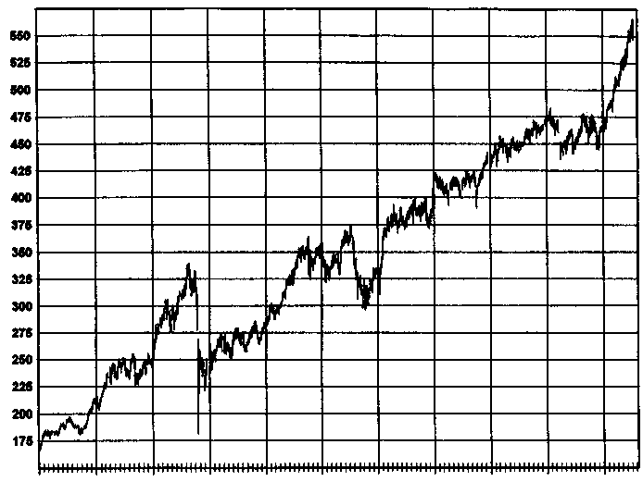
1985 1988 1987 1988 1989 1990 1991 1992 1993 1994
SP500, НЕПРЕРЫВНЫЕ ФЬЮЧЕРСЫ

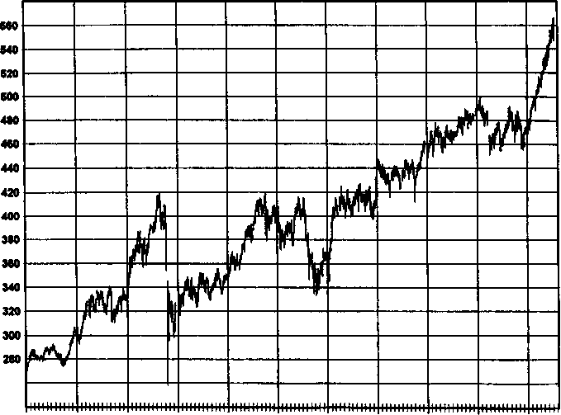
1986 1988
260
1987
1988 1989
1990 1991
1992
1993
1994

266
ФУНТ СТЕРЛИНГОВ, БЛИЖАЙШИЕ ФЬЮЧЕРСНЫЕ КОНТРАКТЫ

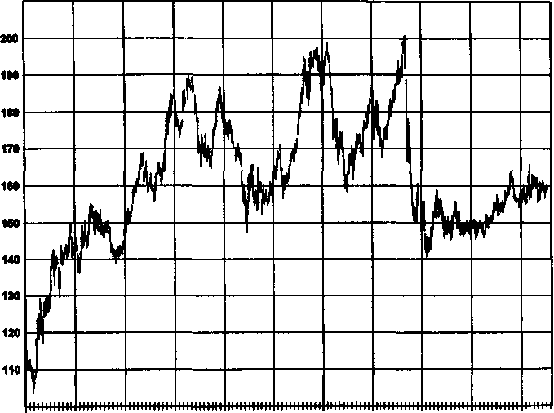
1986 1988 1987 1988 1989 1999 1991 1992 1993 1994
ФУНТ СТЕРЛИНГОВ, НЕПРЕРЫВНЫЕ ФЬЮЧЕРСЫ
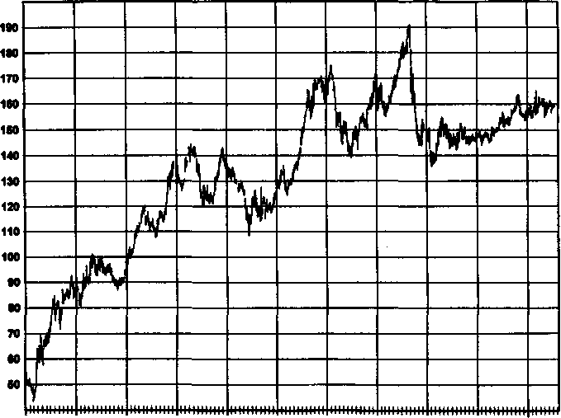
1988 1988 1987 1888 1989 1990 1991 1992 1993 1994

ЯПОНСКАЯ ИЕНА, БЛИЖАЙШИЕ ФЬЮЧЕРСНЫЕ КОНТРАКТЫ
267

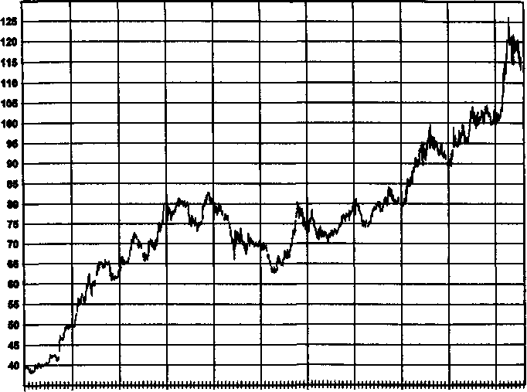
1885
1988 1987 1988 1989 1990 1991
1992 1993
1994

ЯПОНСКАЯ ИЕНА, НЕПРЕРЫВНЫЕ ФЬЮЧЕРСЫ

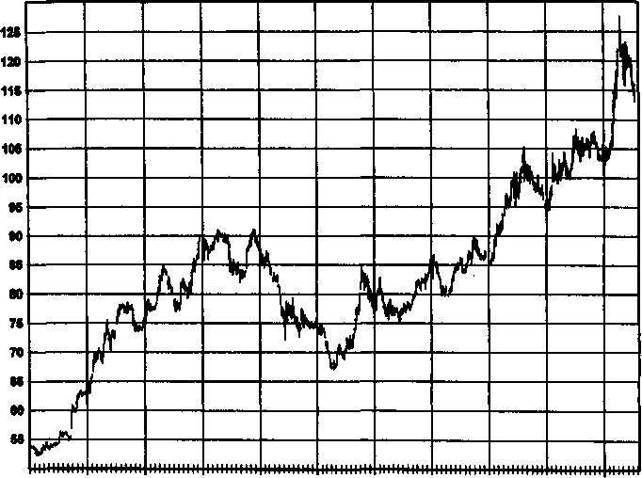
1985
1988 1887 1988 1988 1990 1991 1992 1993 1994

268
НЕМЕЦКАЯ МАРКА, БЛИЖАЙШИЕ ФЬЮЧЕРСНЫЕ КОНТРАКТЫ

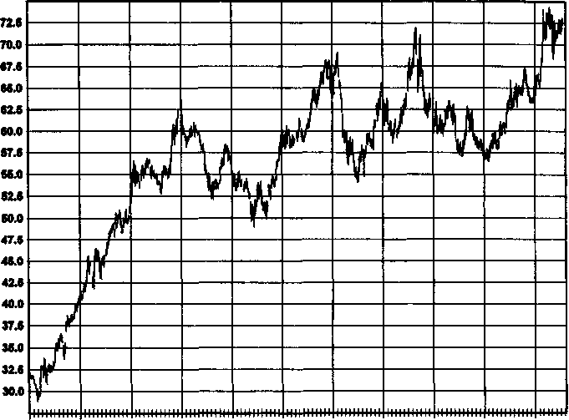
1986
1М6 1987 1988 1989 1990 1991 1992 1993
1994

НЕМЕЦКАЯ МАРКА, НЕПРЕРЫВНЫЕ ФЬЮЧЕРСЫ
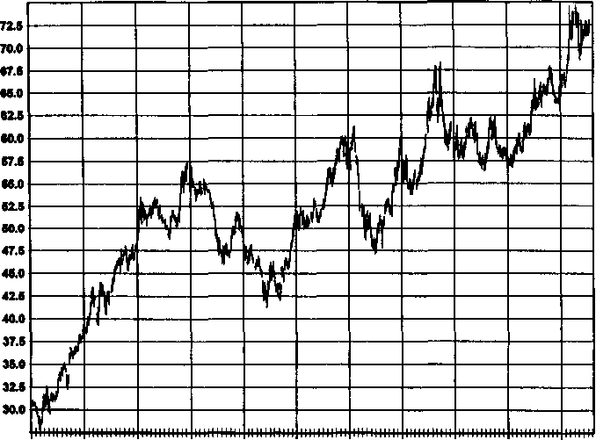
1988 1988 1987 1988 1989 1990 1991 1992 1993 1994

ШВЕЙЦАРСКИЙ ФРАНК, БЛИЖАЙШИЕ ФЬЮЧЕРСНЫЕ КОНТРАКТЫ
269

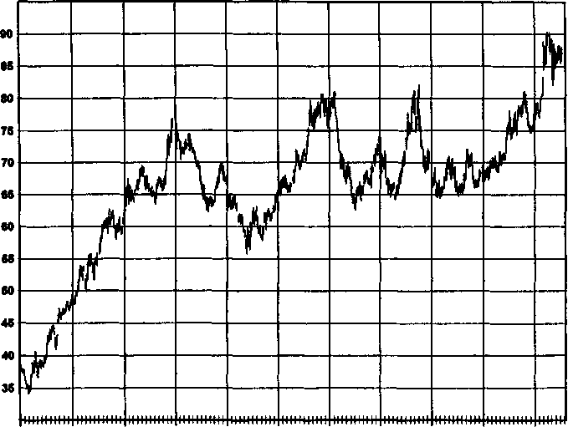
1988 1988 1987 1988 1989 1990 1991 1992 1993 1994
ШВЕЙЦАРСКИЙ ФРАНК, НЕПРЕРЫВНЫЕ ФЬЮЧЕРСЫ
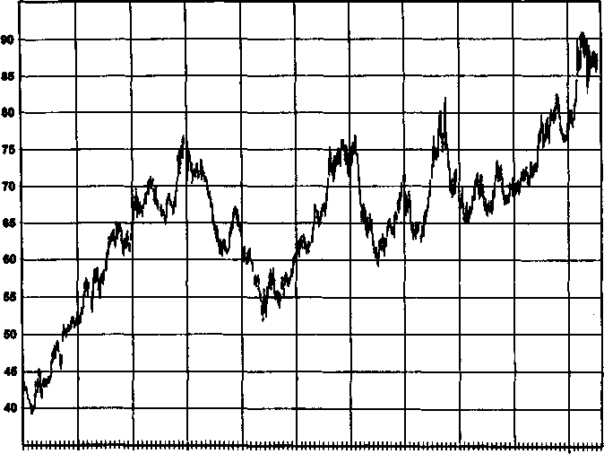
1988 1988 1987 1988 1989 1990 1991 1992 1993 1994

270
КАНАДСКИЙ ДОЛЛАР, БЛИЖАЙШИЕ ФЬЮЧЕРСНЫЕ КОНТРАКТЫ

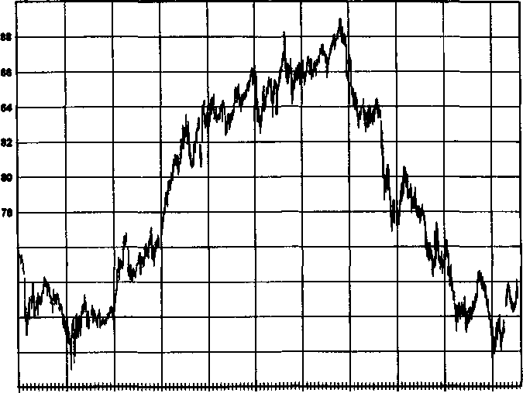
1985 1986 1987 1988 1989 1990 1991 1992 1993 1994
76
74
72
70
КАНАДСКИЙ ДОЛЛАР, НЕПРЕРЫВНЫЕ ФЬЮЧЕРСЫ

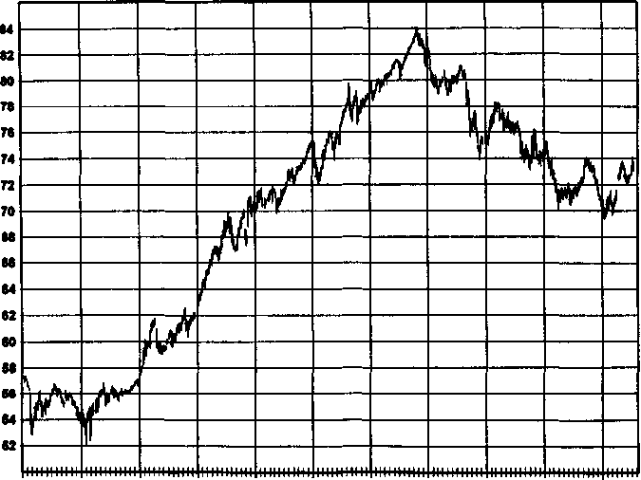
1986 1986 1987 1988 1989 1990 1991 1992 1993 1994

золото,
БЛИЖАЙШИЕ ФЬЮЧЕРСНЫЕ КОНТРАКТЫ
271

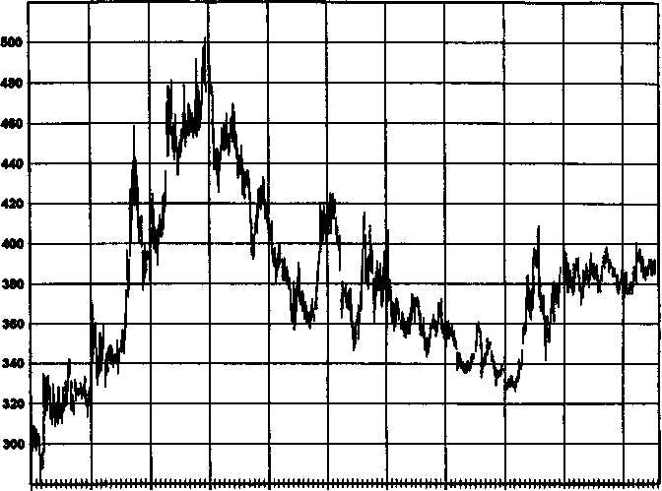
1986 1986 1917 1988 1989 1*90 1991 1992 1993 1994
ЗОЛОТО, НЕПРЕРЫВНЫЕ ФЬЮЧЕРСЫ

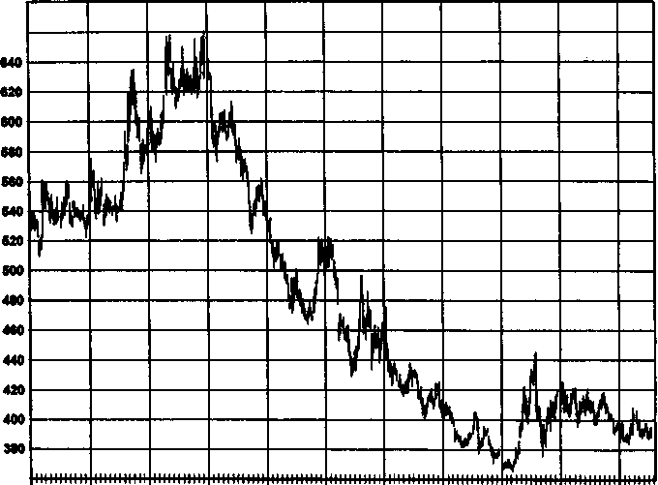
1986 1986 1987 1988 1989 1990 1991 1992 1993 1994
660

272
ПЛАТИНА, БЛИЖАЙШИЕ ФЬЮЧЕРСНЫЕ КОНТРАКТЫ

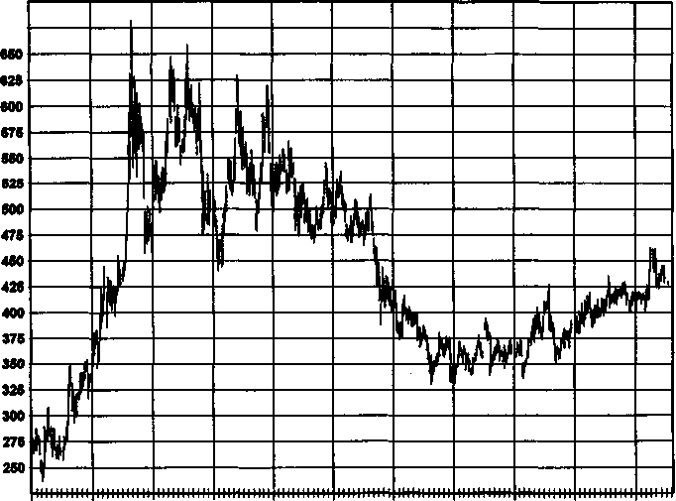
1986 1986 1987
675
1988
1989 1990
1991
1992
1993 1994

ПЛАТИНА, НЕПРЕРЫВНЫЕ ФЬЮЧЕРСЫ

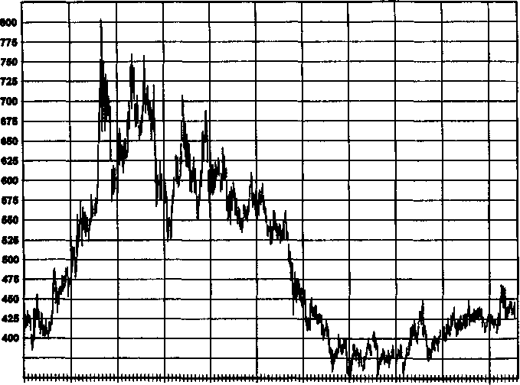
1986 1988 1987 1988 1989 1990 1991 1992 1993 1994
376

СЕРЕБРО, БЛИЖАЙШИЕ ФЬЮЧЕРСНЫЕ КОНТРАКТЫ
273

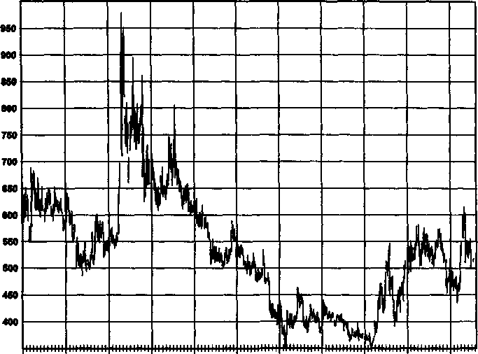
1MB 19М 1987 1MS 198» 1990 1991 1992 1993 1994
СЕРЕБРО, НЕПРЕРЫВНЫЕ ФЬЮЧЕРСЫ

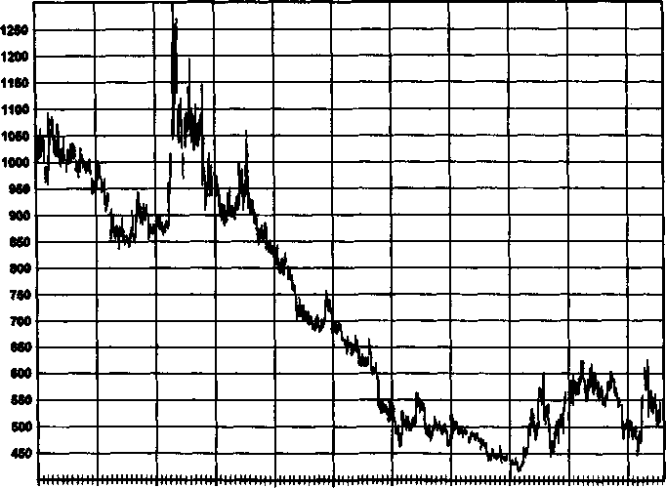
19М 19И 1987 1988
1989
1990 1991 1992 1993 1994

274
МЕДЬ, БЛИЖАЙШИЕ ФЬЮЧЕРСНЫЕ КОНТРАКТЫ

1986
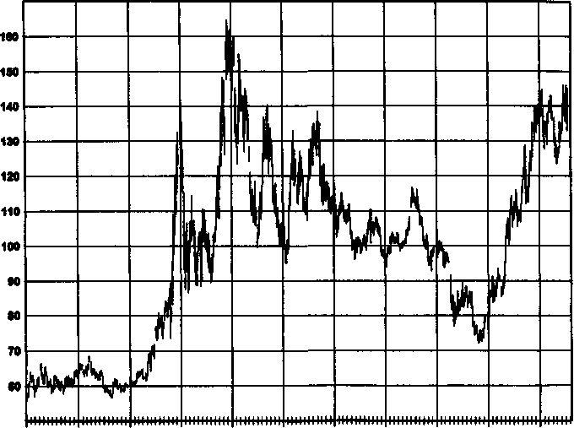
1986 1987 1988 1989 1999 1991 1992 1993 1994

МЕДЬ, НЕПРЕРЫВНЫЕ ФЬЮЧЕРСЫ
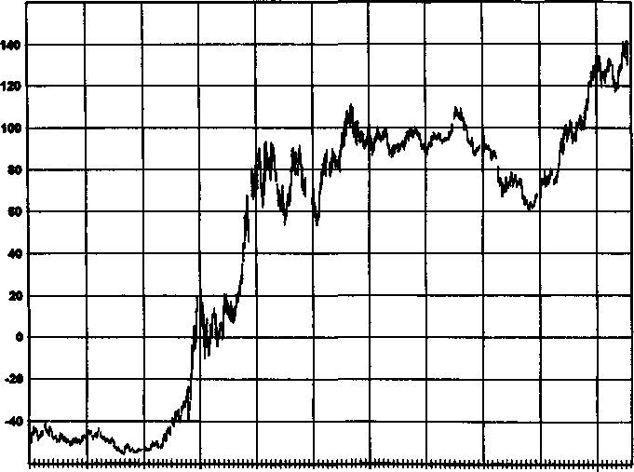
1986 1988 1987 1988 1989 1999 1991 1992 1993 1994

СЫРАЯ НЕФТЬ, БЛИЖАЙШИЕ ФЬЮЧЕРСНЫЕ КОНТРАКТЫ
275

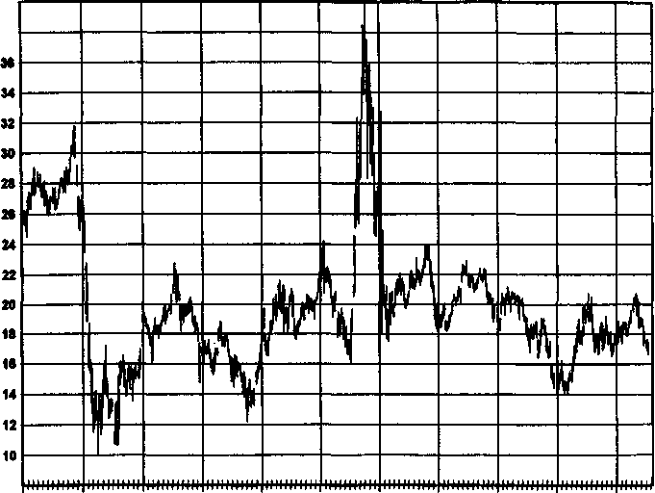
1986 19М 1987 1988 1999 1990 1991 1992 1993 1994
м
СЫРАЯ НЕФТЬ, НЕПРЕРЫВНЫЕ ФЬЮЧЕРСЫ

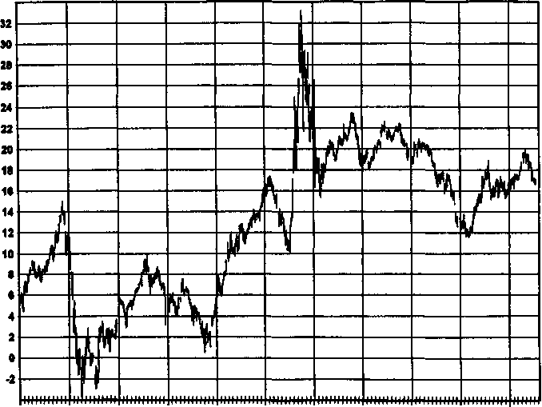
198S 198$ 1987 1988 1989 1990 1991 1992 1993 1994

276
МАЗУТ, БЛИЖАЙШИЕ ФЬЮЧЕРСНЫЕ КОНТРАКТЫ

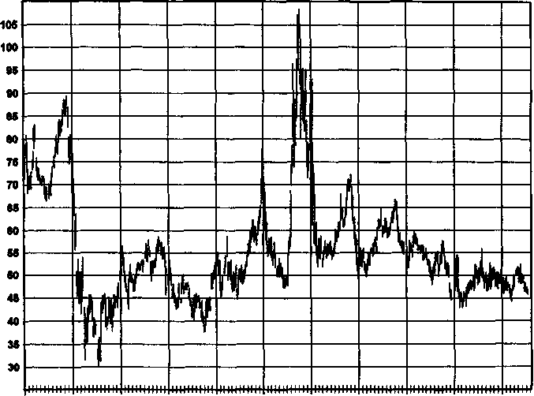
1*86 1«М 1WT 1988 198* 1990 1991 1*92 199S 19*4
МАЗУТ, НЕПРЕРЫВНЫЕ ФЬЮЧЕРСЫ
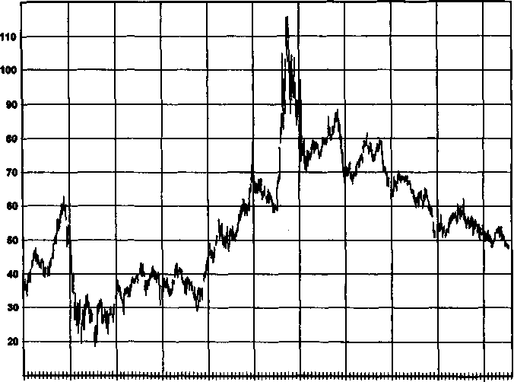
1*86 1986 1*87 1*88 1*8* 19*0 19*1 1*92 1*93 19*4

НЕЭТИЛИРОВАННЫЙ БЕНЗИН, БЛИЖАЙШИЕ ФЬЮЧЕРСНЫЕ КОНТРАКТЫ
277

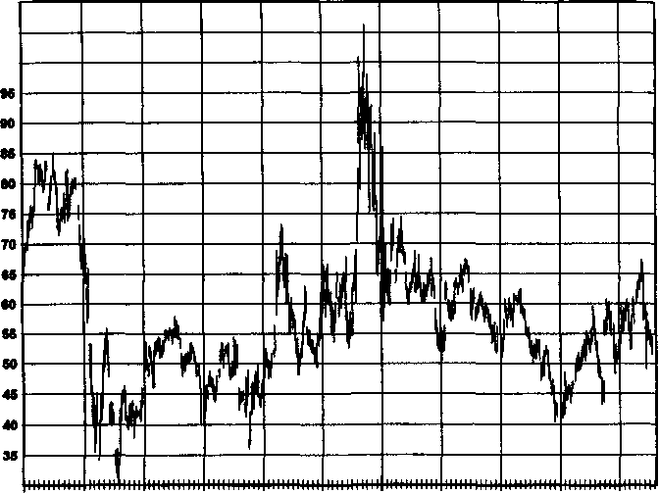
1Мб 19W 1987 1988 1989 1990 1991 1992 1993 1994
108
100
НЕЭТИЛИРОВАННЫЙ БЕНЗИН, НЕПРЕРЫВНЫЕ ФЬЮЧЕРСЫ

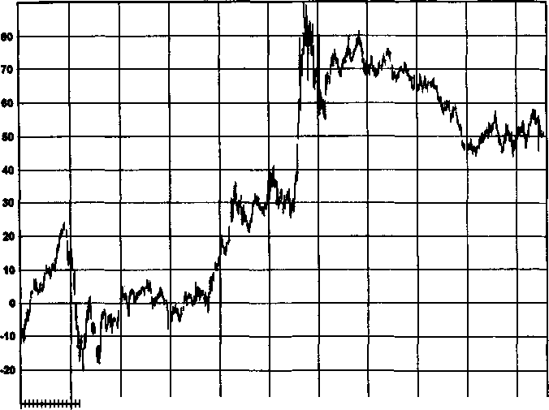
1986
1988 1987 1988 1989 1990 1991 1992 1993 1994

278
КУКУРУЗА, БЛИЖАЙШИЕ ФЬЮЧЕРСНЫЕ КОНТРАКТЫ

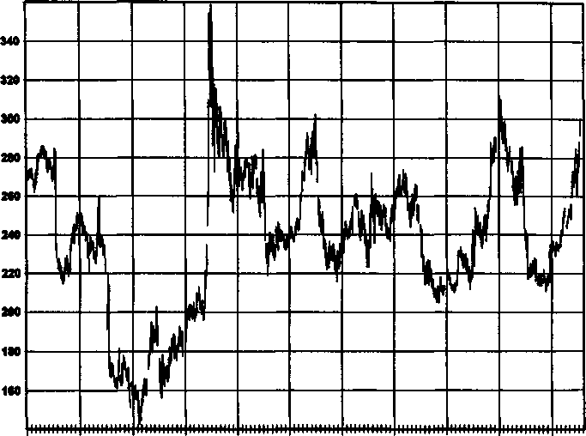
1*86 Шв 1987 1988 1988 1890 1991 1992 1993 1994
КУКУРУЗА, НЕПРЕРЫВНЫЕ ФЬЮЧЕРСЫ

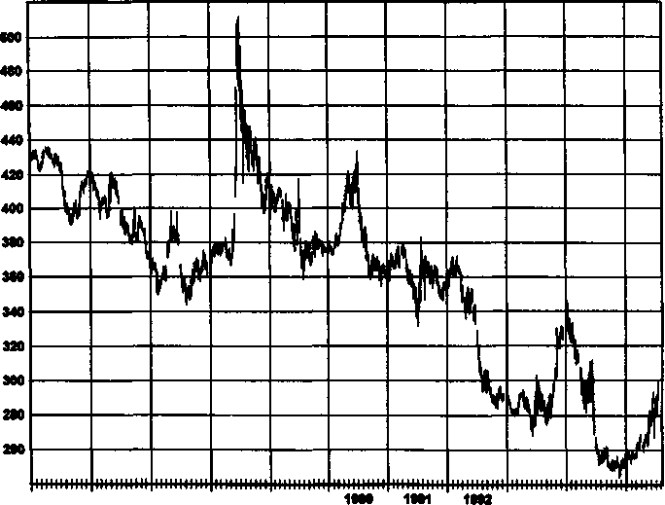
1988 1987 1988 1989
1993 1994

ПШЕНИЦА, БЛИЖАЙШИЕ ФЬЮЧЕРСНЫЕ КОНТРАКТЫ
279

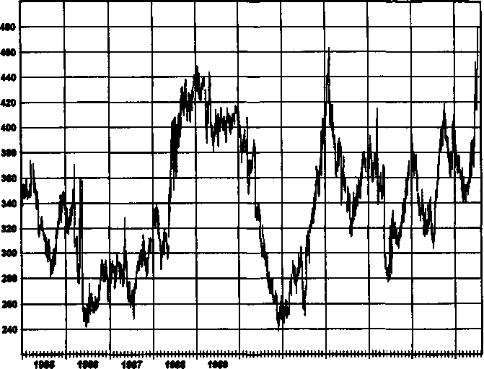
«82 1983 1994
1М1
1ИО

ПШЕНИЦА, НЕПРЕРЫВНЫЕ ФЬЮЧЕРСЫ

19М 19М
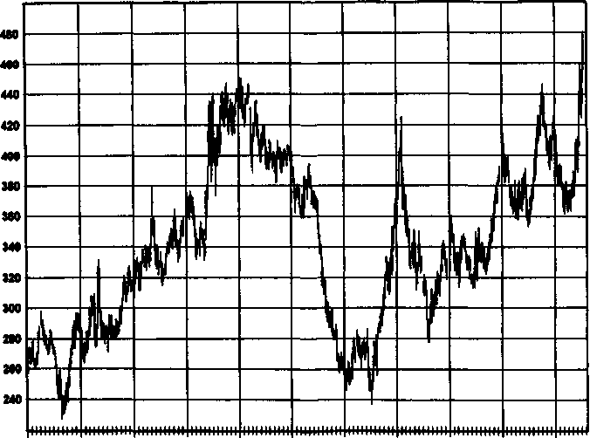
1*87
1988 1989 1980 1991
1992 1993
1994

280
СОЕВЫЕ БОБЫ, БЛИЖАЙШИЕ ФЬЮЧЕРСНЫЕ КОНТРАКТЫ

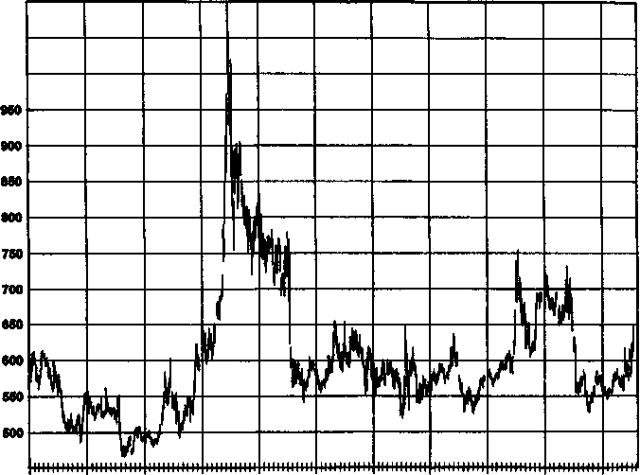
1986 1М< 1*67 1988 1989 1990 1991 1992 1993 1994
1060
1000
СОЕВЫЕ БОБЫ, НЕПРЕРЫВНЫЕ ФЬЮЧЕРСЫ

1986
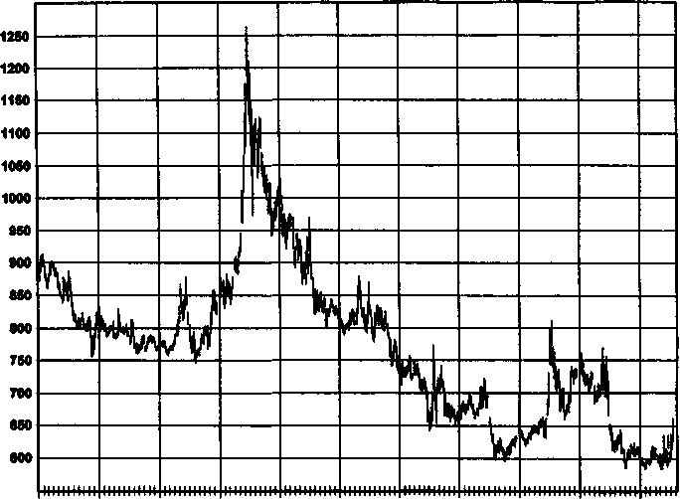
1988 1987 1988 1989 1990 1991 1992 1993 1994

СОЕВАЯ МУКА, БЛИЖАЙШИЕ ФЬЮЧЕРСНЫЕ КОНТРАКТЫ
281

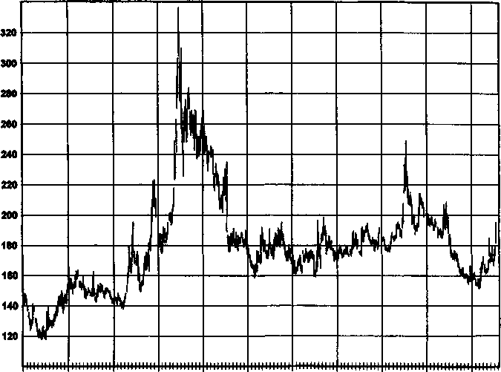
1986 1988 1М7 1988 1989 1990 1991 1992 1993 1994
СОЕВАЯ МУКА, НЕПРЕРЫВНЫЕ ФЬЮЧЕРСЫ

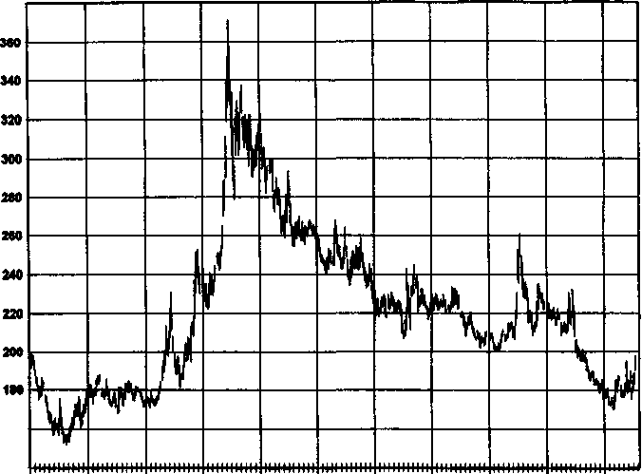
1988 1988 1987 1988 1989 1990 1991 1992 1993 1994
180

282
СОЕВОЕ МАСЛО, БЛИЖАЙШИЕ ФЬЮЧЕРСНЫЕ КОНТРАКТЫ

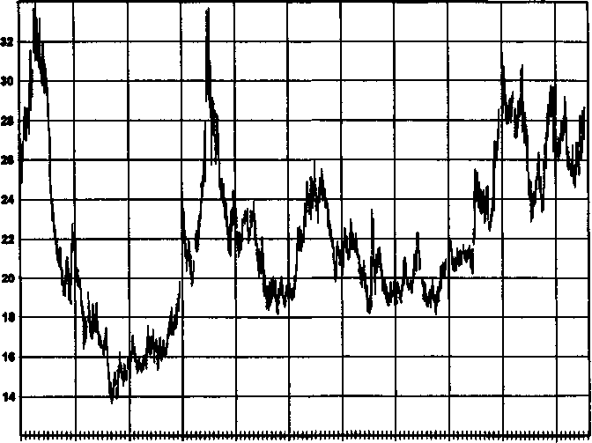
IMS 19M 19*7 198В 1989 1990 1991 1992 1993 1994
СОЕВОЕ МАСЛО, НЕПРЕРЫВНЫЕ ФЬЮЧЕРСЫ

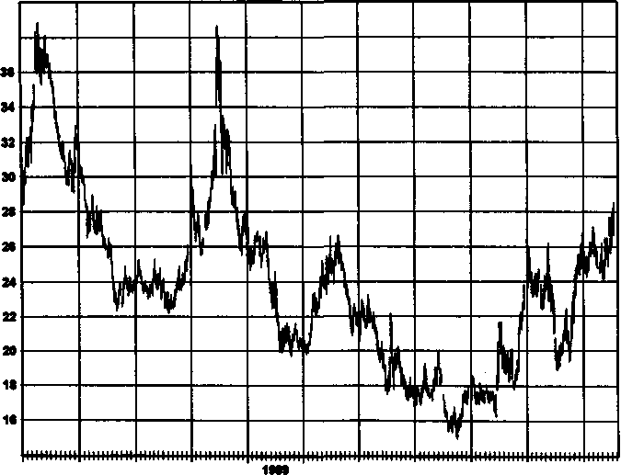
38
1988 1989 1987 1988
1990 1991 1992 1993 1994

КРУПНЫЙ РОГАТЫЙ СКОТ, БЛИЖАЙШИЕ ФЬЮЧЕРСНЫЕ КОНТРАКТЫ
283

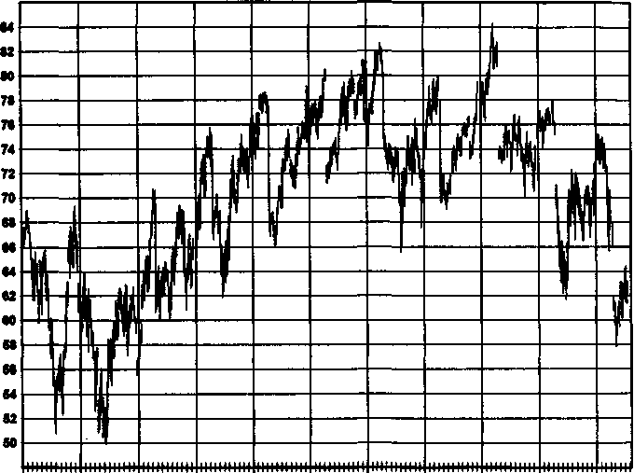
1Мб 1986 1987 1988 1989 1990 1991 1992 1993 1994
КРУПНЫЙ РОГАТЫЙ СКОТ, НЕПРЕРЫВНЫЕ ФЬЮЧЕРСЫ

1985 19М
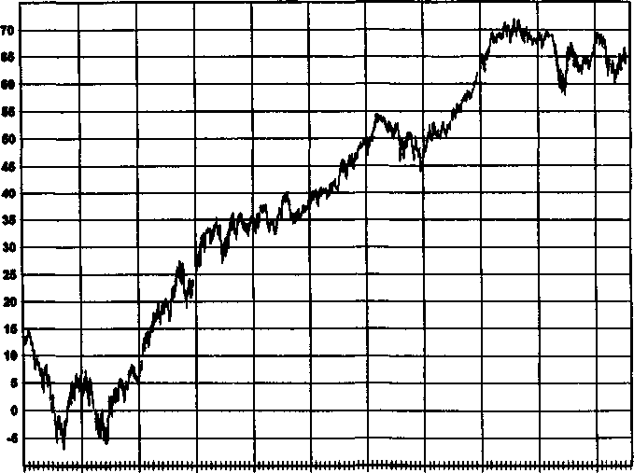
1987
1988 1989
1990
1991 1992 1993 1994

284
САХАР, БЛИЖАЙШИЕ ФЬЮЧЕРСНЫЕ КОНТРАКТЫ

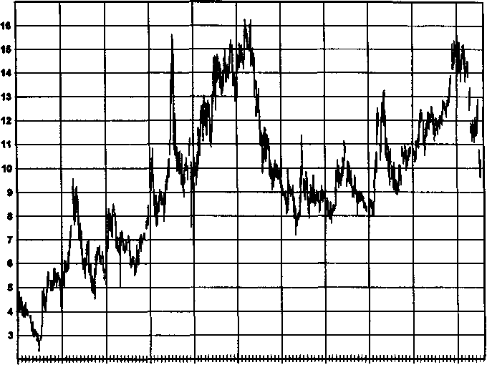
1988 19М 1М7 1988 1989 1990 1991 1992 1993
САХАР, НЕПРЕРЫВНЫЕ ФЬЮЧЕРСЫ
1994

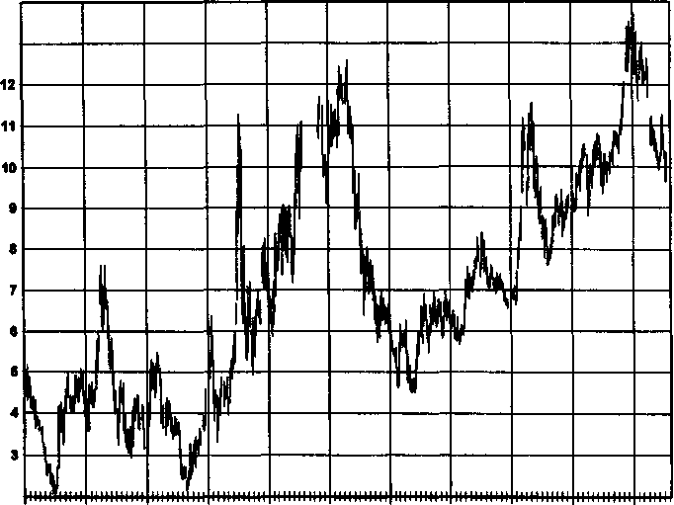
1986 1988 1987 1988 1989 1990 1991 1992 1993 1994
13

КОФЕ, БЛИЖАЙШИЕ ФЬЮЧЕРСНЫЕ КОНТРАКТЫ
285

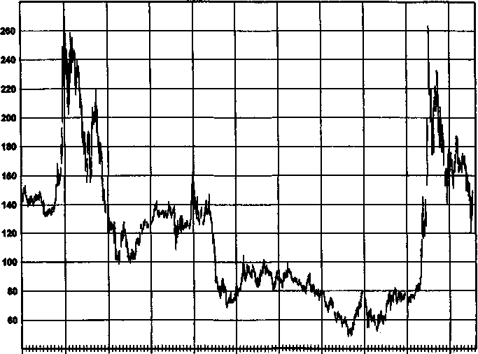
1986 1986 1987 1988 1989 1990 1991 1992 1993 1994
КОФЕ, НЕПРЕРЫВНЫЕ ФЬЮЧЕРСЫ
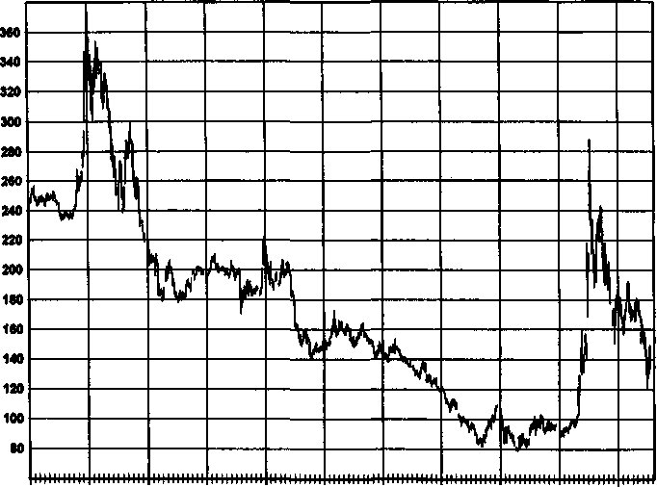
1986 1988 1987 1988 1989 1990 1991 1992 1993 1994

286
КАКАО, БЛИЖАЙШИЕ ФЬЮЧЕРСНЫЕ КОНТРАКТЫ

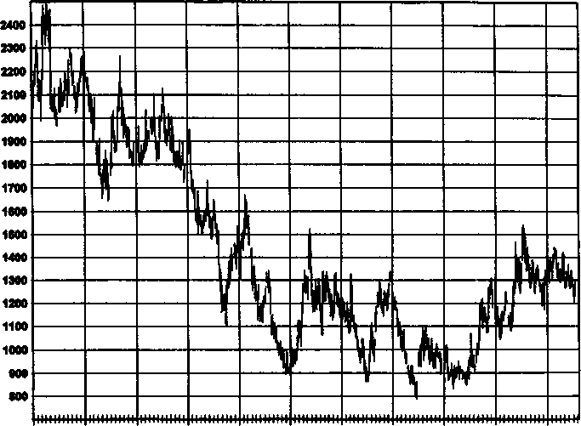
1986 1986 1987 1988 1989 1990 1991 1992 1993 1994
КАКАО, НЕПРЕРЫВНЫЕ ФЬЮЧЕРСЫ

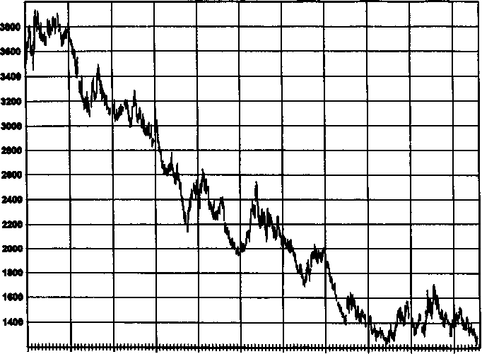
1986 1986
1987
1988 1989
1990
1991
1992
1993
1994

КОНЦЕНТРАТ АПЕЛЬСИНОВОГО СОКА, БЛИЖАЙШИЕ ФЬЮЧЕРСНЫЕ КОНТРАКТЫ
287

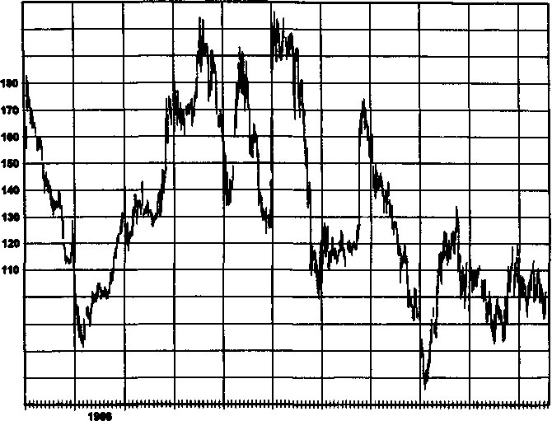
200
190
100
90
70
1987
1986
1988 1989 1990 1991 1992 1993
1994

КОНЦЕНТРАТ АПЕЛЬСИНОВОГО СОКА, НЕПРЕРЫВНЫЕ ФЬЮЧЕРСЫ
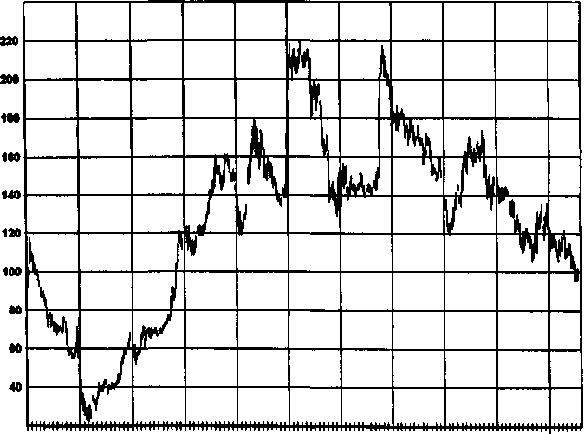
1988 1988 1987 1988 1989 1990 1991 1992 1993 1994

288
ПИЛОМАТЕРИАЛЫ, БЛИЖАЙШИЕ ФЬЮЧЕРСНЫЕ КОНТРАКТЫ

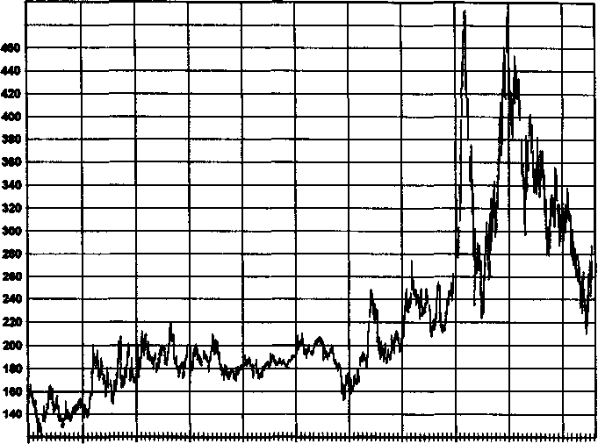
1MB
480
1986 1987 1988 1989 1990 1991 1992 1993 1994

ПИЛОМАТЕРИАЛЫ, НЕПРЕРЫВНЫЕ ФЬЮЧЕРСЫ

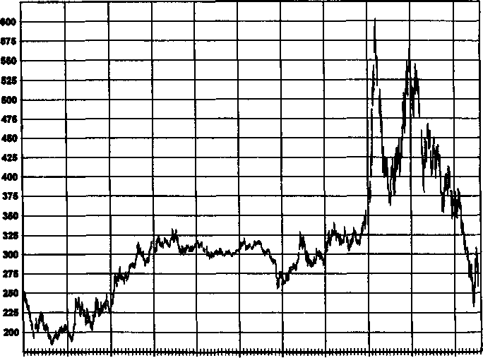
1988
1988 1987 1988 1989
1990 1991
1992
1993
1994

13 Введение в графики «японские свечи»
Стив Нисон*
(под редакцией Джека Швагера)
Гора, ветер, лес, огонь.
Девиз на знамени, под которым шли в бой войска
генерала Шинджена в Японии XVII века, напоминавший,
что победа в битве требует осознания того, когда нужно быть
неподвижным как, гора;
быстрым, как ветер;
терпеливым, как лес;
неудержимым, как огонь.
Графики свечей — наиболее популярная в Японии и самая древняя форма технического анализа. «Японские свечи» появились раньше, чем штриховые графики и графики «крестики-нолики». Японцы осознали важность технического анализа давным-давно. Они первыми стали торговать фьючерсами. В середине XVII в. они торговали «пустыми» рисовыми контрактами (рисом, которого ещё не было, — иначе говоря, рисовыми фью-
Господин Нисон является старшим вице-президентом Daiwa Securities America, Inc., Нью-Йорк. Он автор принятой публикой книги «Japanese Candlestick Charting Techniques». Его новая книга называется «Beyond Candlesticks — New Japanese Trading Tecniques». Стив Нисон — известный во всем мире лектор, он проводит популярные семинары, включая специальные презентации для Мирового Банка в Вашингтоне. Его деятельности посвящали свои статьи Wall Street Journal, Institutional Investor, L.A. Times, Barren's и Japan Economic Journal. Он регулярно выступает в качестве приглашенного технического аналитика-комментатора на CNBC. Стив Нисон (МВА в области финансов и инвестиций) занимается анализом финансовых рынков на протяжении почти 20 лет. Он является членом Ассоциации Технических Аналитиков Рынка.
290 ЧАСТЬ 1. анализ графиков
персами). Главная биржа рисовых фьючерсов находилась в Осаке. Коммерция была настолько важна для этого города, что традиционное приветствие звучало как «Мокариамакка», что означало «Была ли успешной ваша торговля?» — выражение, которое живо и по сей день.
За шесть лет моих попыток открыть «тайны Востока» я перевел с японского на английский более дюжины книг. Следующий очаровательный отрывок взят в одной из них:
«Когда все — «медведи», есть причина для роста цен. Когда все — «быки», есть причина ценам падать».
Разве это не похоже на широко распространенный ныне метод противоположного мнения? А ведь эта книга, озаглавленная «Фонтан золота», была написана в 1755 г. Еще до образования Соединенных Штатов японцы уже использовали в торговле метод противоположного мнения! В этой же книге можно найти следующий совет:
«Чтобы узнать о рынке, спросите сам рынок. Только так вы сможете стать грозным демоном рынка».
Что за экспрессия! Кто бы не хотел быть грозным демоном рынка.
Удивительно, но графические методы «японских свечей», которые использовались многими поколениями трейдеров на Дальнем Востоке, были практически неизвестны на Западе до тех пор, пока о них не было рассказано в моей первой книге «Japanese Candlestick Charting Techniques», опубликованной в 1991 г. До этого момента лишь немногие службы предлагали графики свечей в Соединенных Штатах и Европе. Сегодня большинство компьютерных программ для технического анализа и почти все технические службы, работающие в реальном времени, предоставляют своим клиентам графики свечей. Многочисленность служб, предлагающих графики свечей, доказывает их популярность и полезность. Замечательно, что на протяжении почти ста лет двумя главными графическими инструментами на Западе были штриховые графики и графики «крестики-нолики». Тем не менее, всего лишь за два года после публикации «Japanese Candlestick Charting Techniques» графики свечей стали базовым графическим инструментом наравне с графиками «крестиков-ноликов» и штриховыми графиками.
В первые годы торговли мехами в Соединенных Штатах существовала компания, известная своей готовностью брать на себя риски и тщательностью своих приготовлений. Торговые экспедиции вызывали большое воодушевление, но, тем не менее, в первый день экспедиции ее участники проходили небольшое расстояние и разбивали лагерь всего в нескольких милях от штаб-квартиры компании. Если на первом привале обнаруживалось, что кто-нибудь из торговцев забыл взять в
ГЛАВА 13. введение в графики «японские свечи» 291
путещёствие необходимую вещь или товар, то всегда можно было за ними вернуться. Таким образом, тщательная подготовка избавляла путешественников от потенциальных трудностей.
Биржевая торговля также требует тщательной подготовки. Для тех, кто не знаком с японскими свечами, в этой главе мы сделаем первые медленные шаги, рассказав об основах теории свечей и используемых фигурах. Но даже обсуждения основных сигналов, подаваемых свечами, достаточно, чтобы показать, что графики свечей открывают новые пути анализа, ранее недоступные. Однажды познакомившись с графиками свечей, многие трейдеры никогда больше не возвращаются к штриховым графикам.
ПОЧЕМУ ГРАФИКИ СВЕЧЕЙ СТАЛИ ТАКИМИ ПОПУЛЯРНЫМИ?
Почему интерес к свечам растет день ото дня? Вот некоторые причины.
- Инструменты, предоставляемые графиками свечей, настолько
разносторонни, что могут использоваться совместно с любыми
западными техническими инструментами. Как мы покажем, гра-
фики свечей рисуются с использованием тех же данных, что и
традиционные штриховые графики: максимальная и минималь-
ная цена, цена открытая и цена закрытия. Важность этого фак-
та состоит в том, что любой из технических аналитических ме-
тодов, применимых к штриховым графикам (скользящие сред-
ние, линии трендов, коррекции), может использоваться и на
«свечных» графиках. Более того, графики свечей могут давать
сигналы, недоступные при использовании штриховых графиков.
- Графики свечей широко применимы. Японские свечи могут при-
меняться для анализа спекуляций, инвестирования и хеджиро-
вания; ими можно пользоваться, торгуя фьючерсами, акциями,
опционами. Другими словами, графики свечей могут использо-
ваться везде, где применим технический анализ.
- Графики свечей позволяют трейдерам получить преимущество
над теми, кто использует только штриховые графики. Могут
уйти недели на то, чтобы на штриховом графике сформировал-
ся разворот; разворотные сигналы на графиках свечей часто
распознаются за несколько сессий.
- Техника построения графиков свечей, хотя и нова для Запада,
но была отточена многими поколениями трейдеров в Японии.
- Японцы являются одними из основных игроков на большинстве
мировых рынков и используют только графики свечей. Следо-
292 ЧАСТЬ 1. анализ графиков
вательно, знание этого метода технического анализа позволит понять логику японских трейдеров, управляющих колоссальными капиталами и влияющих на поведение многих рынков. Следующая выдержка из журнала «Euroweek» цитирует одного английского трейдера, работающего в японском банке, который говорит о важности графиков свечей для японцев.
«Все японские трейдеры — и на валютной бирже, и на фьючерсных, и на фондовых рынках — используют свечи. Довольно трудно сказать, сколько миллиардов долларов оборачивается в Лондоне благодаря интерпретации этих графиков, но цифра эта внушительна».
Подумайте об этом. Хотя миллиарды долларов оборачиваются ежедневно с использованием сигналов, возникающих на графиках свечей, до недавнего времени у нас не было ключа к разгадке того, как японцы анализируют рынок. В это трудно поверить. Графики свечей в Японии настолько же популярны, насколько штриховые графики в США и Западной Европе. Понимание того, как японцы используют свой самый популярный технический инструмент, может помочь ответить на вопрос, каков будет их следующий шаг.
6. Без сомнения, быстрый рост привлекательности графиков свечей вызван также красотой и образностью той терминологии, которая используется для описания фигур. Кто бы мог подумать, что глядя на статистические данные биржевых торгов можно увидеть вечернюю звезду, висельника и темные облака. Японская терминология придает графикам особый аромат. Многие трейдеры обнаруживают, что, однажды испробовав графики свечей, они не могут без них обходиться.
Японцы хорошо знакомы с западными методами технического анализа. Хотя книги, которые я переводил, в основном были посвящены свечам, каждая из них содержала большие разделы, в которых обсуждались американские технические инструменты. Следующая цитата, взятая из одной такой книги, типична для японского взгляда на соотношение западных и восточных технических приемов:
«Чтобы понимать поведение рынка акций, недостаточно быть знакомым с японскими графическими методами... Необходимо [кроме того] впитать лучшее из западной техники».
Как показывает это утверждение, японцы сочетают использование графиков свечей и западных технических инструментов. Почему бы нам
ГЛАВА 13. введение в графики «японские свечи» 293
не делать то же самое? Используя лучшее в западном и восточном подходе мы сможем достичь значительно большего. Японцы очень основательно изучили технические инструменты, используемые на Западе. Теперь наша очередь учиться у них.
ИЗОБРАЖЕНИЕ ОДНОГО ТОРГОВОГО ДНЯ НА ГРАФИКЕ СВЕЧЕЙ
На рис. 13.1 и 13.2 показан способ построения одной свечи. Широкая часть свечи называется ее телом. Тело отображает диапазон цен между ценой открытия и ценой закрытия дня. Если цена закрытия сессии ниже, чем цена открытия (рис. 13.1), то тело черное (закрашенное). Если сессия закрылась выше, чем открылась (рис. 13.2), тело белое (незакрашенное).
Тонкие линии над и под телом называются тенями. Это ценовые экстремумы дня. Тень над телом свечи называется верхней тенью, а тень под телом свечи — нижней. Таким образом, верхушка верхней тени — это дневной максимум, а кончик нижней тени — дневной минимум.
Исходя из предыдущих определений, рис. 13.1 изображает сессию, которая открылась вблизи максимума и закрылась недалеко от минимума. Напротив, рис. 13.2 изображает сессию, которая открылась вблизи минимума и закрылась вблизи максимума. Мы видим, почему эти графики называются свечами: отдельные линии часто похожи на свечи с фитилями.
Сила графиков свечей в том, что цвет и форма свечи визуально показывает, кто вышел победителем в схватке «быков» и «медведей». Длинное белое тело говорит нам о том, что ситуацией владеют «быки», в то время как длинное черное тело отражает торговый день, когда правили «медведи». Маленькое тело (белое или черное) показывает период, когда силы «быков» и «медведей» были равны.
Важно заметить, что свечи можно нарисовать для любых временных рамок — от внутридневных до месячных графиков. Например, 60-минутная свеча использует цены открытия, максимума, минимума и закрытия для 60-минутных периодов. Дневной график использовал бы цены открытия, максимума, минимума и закрытия торгового дня. Свеча на недельном графике основывалась бы на цене открытия в понедельник, максимуме и минимуме за неделю и на цене закрытия в пятницу.
Доджи
Рис. 13.3 предлагает несколько примеров доджи. Доджи — это свеча, у которой цены открытия и закрытия совпадают. Таким образом, у дод-
294 ЧАСТЬ 1. анализ графиков

Рисунок 13.1.
ЧЕРНОЕ ТЕЛО
* Максимум
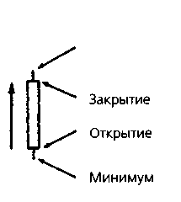
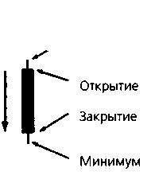
Рисунок 13.2 БЕЛОЕ ТЕЛО
Максимум

Рисунок 13.3. ДОДЖИ
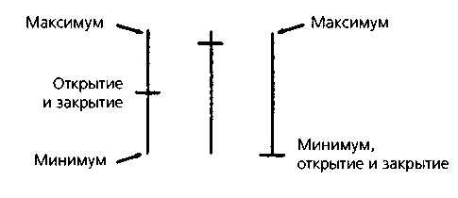
жи нет тела. Даже если свеча имеет цены открытия и закрытия, которые немного отличаются, но очень близки, ее часто можно рассматривать как доджи. Доджи отражает состояние рынка, на котором «быки» и «медведи» находятся в равновесии.
На боковом рынке доджи нейтрален, поскольку он подчеркивает нейтральное состояние рынка. Однако во время восходящего тренда доджи может оказаться индикатором разворота рынка, поскольку он предупреждает о том, что «быки» начинают терять контроль над рынком. Доджи отражает нерешительность трейдеров. Нерешительность, неуверенность или колебание покупателей не будет поддерживать восходящий тренд. Чтобы поддерживать рост, необходима уверенность покупателей. Если на рынке был продолжительный рост, а затем появился доджи (читай — «неуверенность»), это может означать, что поддержки покупателей больше нет. Следовательно, появляется риск падения рынка. Доджи, который следует за новым высоким максимумом, особенно важен. Японцы говорят о таком доджи, как о «страхе высокой цены».
На рис. 13.4 рост, начавшийся в середине декабря, останавливается после доджи, образовавшегося вслед за высокой белой свечой. Появление этого доджи говорит о равновесии сил «быков» и «медведей», что резко отличается от характера двух предыдущих сессий, когда две высокие белые свечи свидетельствовали о сильном рынке с полным пре-

ГЛАВА 13. введение в графики «японские свечи» 295
Рисунок 13.4.
ДОДЖИ, СЛЕДУЮЩИЙ ЗА ВЫСОКОЙ БЕДОЙ СВЕЧОЙ: МАРТ 1994, БРИТАНСКИЙ ФУНТ
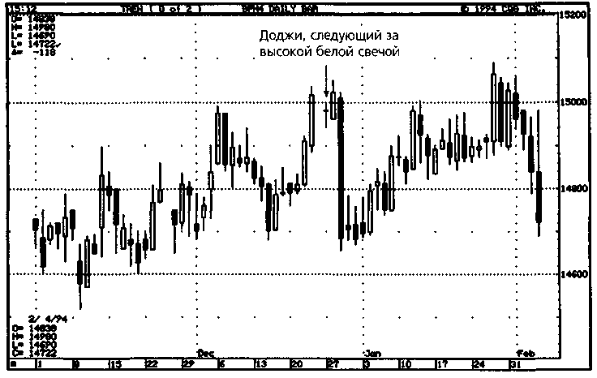
Источник: CQG Inc.; © 1994 CQG Inc.
обладанием «быков». Как говорят японцы, появление доджи показывает, что «рынок прощается со своим трендом».
МОЛОТ
Свеча с очень длинной нижней тенью и маленьким телом (либо белым, либо черным), расположенным вблизи верхнего края дневного диапазона цен, называется молот (рис. 13.5). Такое название дано этой фигуре не только из-за ее формы, но и из-за представления об ударе молота по наковальне. Появление молота на графике — это удар, за которым следует отскок. Если свеча такого типа появляется во время нисходящего тренда, она может сигнализировать о развороте тренда. Молот можно распознать по трем критериям:
- Тело расположено у верхнего края дневного диапазона цен
(цвет тела не важен).
- Нижняя тень длинная, по крайней мере вдвое длиннее тела.
- Очень короткая или полностью отсутствующая верхняя тень.
296 ЧАСТЬ 1. анализ графиков

Рисунок 13.5. МОЛОТ
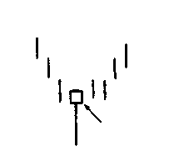
Белое или черное тело

Рисунок 13.6. МОЛОТ: МАРТ 1994, КУКУРУЗА
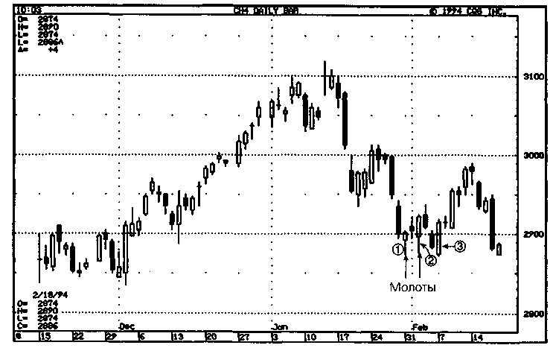
Источник: CQG Inc.; ©1994 CQG Inc.
Чем длиннее нижняя тень, короче верхняя тень и меньше тело свечи, тем важнее «бычий» молот.
Молот наглядно показывает, что торговая сессия открылась вблизи своего максимума, цена падала на протяжении торговой сессии и затем резко поднялась, закрывшись на максимуме торгового дня или около него. Молот может быть превосходным примером того, как график свечей обнаруживает очень важную рыночную информацию с помошью лишь одной свечи.
Если молот следует за резким падением цены, рынок часто ещё раз возвращается и проверяет область минимума молота, и, таким образом, расширяет поддержку. Рис. 13.6 предлагает пример подобной ситуа-

ГЛАВА 13. введение в графики «японские свечи» 297

Рисунок 13.7. ВИСЕЛЬНИК
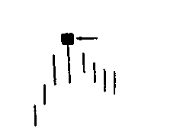
Белое или черное тело

Рисунок 13.8. ВИСЕЛЬНИК И ПОДТВЕРЖДЕНИЕ: МАРТ 1994, КАКАО
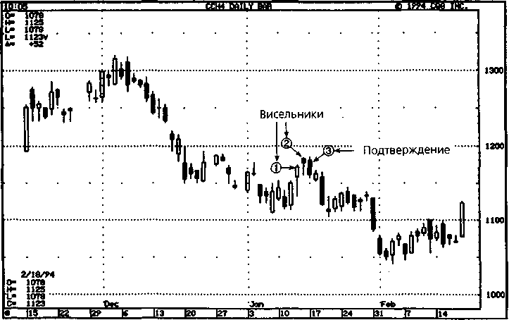
Источник: CQG Inc.; © 1994 CQG Inc.
ции. Заметьте, что молот в точке 1 в скором времени был проверен другим молотом в точке 2. За этим вторым молотом с длинной нижней тенью спустя три торговых дня последовала свеча с длинным белым телом в точке 3, обнаружившая наличие сильной покупки в области поддержки молота.
Висельник
Висельник (рис. 13.7) имеет ту же форму, что и молот: длинную нижнюю тень и маленькое тело у верхнего края свечи. Различие между эти-

298 ЧАСТЬ 1. анализ графиков
ми двумя фигурами состоит в том, что если молот появляется после снижения цен, то висельник появляется после их роста. Иначе говоря, хотя и молот, и висельник имеют одинаковую форму, их называют по-разному в зависимости от того, какой тренд предшествовал свече. Когда фигура образуется после восходяшего тренда (висельник), она показывает, что рост рынка может быть близок к завершению. Название висельник дано этой фигуре из-за того, что она похожа на повещённого человека со свисающими ногами.
Может показаться необычным, что одна и та же конфигурация свечи может быть и «бычьей», и «медвежьей». Тем не менее, та же самая двойственность проявляется и в западных графиках. Например, остров на штриховых графиках может быть и «бычьим», и «медвежьим» в зависимости от предшествующего тренда. Остров после продолжительного восходяшего тренда является «медвежьим», в то время как та же островная фигура после нисходящего тренда носит «бычий» характер (см. гл. 6).
Аналогично молоту, чем длиннее нижняя тень, короче верхняя тень и меньше тело, тем более значим висельник. Особенно важно ждать «медвежьего» подтверждения в случае возникновения висельника, поскольку длинная нижняя тень фигуры показывает, что быки все еще сильно влияют на рынок. Примером подобного подтверждения могло бы быть закрытие ниже тела висельника в последующий период — такое развитие показывало бы, что каждый, кто купил по цене открытия или закрытия торгового дня, образовавшего висельника, теперь теряет деньги. В этом сценарии покупатели решают ликвидировать свои позиции, способствуя дальнейшему снижению иен.
На рис. 13.8 висельник образовался в точке 1. Однако обратите внимание на недостаточность подтверждения в следующую сессию, когда цены превысили максимум висельника в точке 1. Тот факт, что рынок закрылся выше, чем в торговый день, образовавший висельника, аннулировал весь «медвежий» потенциал висельника. Однако в точке 2 возник еще один висельник, причем на следующий торговый день (точка 3) он был подтвержден, когда цена закрытия опустилась ниже тела висельника.
Падающая звезда
В то время как свеча с длинной нижней тенью (молот) во время нисходящего тренда оказывается потенциально «бычьей» фигурой, свеча с длинной верхней тенью, возникающая после восходящего тренда имеет «медвежью» окраску. Если свеча с очень длинной верхней тенью и маленьким телом вблизи дна дневного диапазона возникает во время восходящего тренда, она называется «падающая звезда» (рис. 13.9). Между телом классической падающей звезды и телом предшествующей свечи существует разрыв. Цвет тел не имеет значения.
ГЛАВА 13. введение в графики «японские свечи» 299
Рисунок 13.9. ПАДАЮЩАЯ ЗВЕЗДА
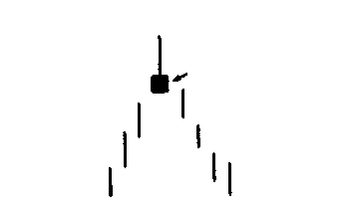
*" Белое или черное тело

Рисунок 13.10.
ПАДАЮЩАЯ ЗВЕЗДА И «БЫЧЬЕ» ПОГЛОЩЕНИЕ: МАРТ 1994, КАЗНАЧЕЙСКИЕ ОБЛИГАЦИИ
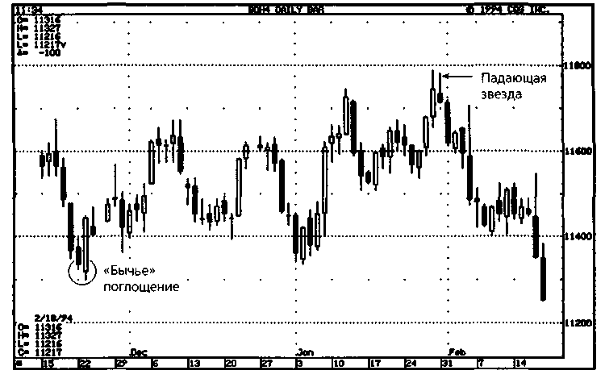
Источник: CQG Inc.; ©1994 CQG Inc.
Японцы уделяют наибольшее внимание телу — они относятся к телу (соотношению между иенами открытия и закрытия) как к существу ценового движения. Однако тени могут играть важную роль в оценке поведения рынка. Например, длинная верхняя тень падающей звезды графически показывает, что агрессивность «медведей» достаточна, чтобы к закрытию сессии опустить цены до минимума.
На рис. 13.10 показана падающая звезда, которая возникла на январском ценовом пике. Эта падающая звезда подтвердила область со-

300 ЧАСТЬ 1. анализ графиков
противления вблизи 118, установленную максимумом предыдущего дня. Появление падающей звезды означает, что рынок открылся вблизи своего дневного минимума, затем мощно рос и наконец к закрытию сессии вновь вернулся на минимум.
Поглощения
«Бычье» поглощение (рис. 13.11) возникает, когда рынок пребывает в нисходящем тренде, и белое тело поглощает черное тело предшествующего периода. «Медвежье» поглощение (рис. 13.12) возникает, когда рынок на восходящем тренде, и черное тело поглощает белое тело предшествующего периода. Для того чтобы поглощение было истинным, на рынке должен присутствовать ясно определенный восходящий или нисходящий тренд, даже если это краткосрочный тренд. Поскольку поглощение требует только того, чтобы второе тело поглотило предшествующее тело (но не тени), эта фигура будет давать сигнал, невидимый на штриховом графике. Чем больше второе тело (поглощающее тело) по отношению к первому, тем более значима фигура.
Фигура поглощения иллюстрирует, каким образом свечи могут привести к более полному пониманию поведения рынков. График свечей, как и штриховой график, показывает тенденцию рынка, но в отличие от штрихового графика свечи, кроме того, показывают силу, управляющую движением. Если рынок — в состоянии нисходящего тренда, это означает, что им управляют «медведи». Если затем длинная белая свеча поглощает черную свечу после нисходящего тренда (т.е. формирует «бычье» поглощение), это показывает, что «быки» отнимают бразды правления у «медведей».
Снова взглянув на рис. 13.10, мы увидим пример «бычьего» поглощения, возникшего в середине ноября. Длинная белая свеча, следующая за коротким черным телом, показывает силу «быков», перехватывающих управление у «медведей», и представляет собой классическую фигуру поглощения. Заметьте, что эта фигура становится поддержкой рынка в декабре и январе.
Рис. 13.13 предлагает пример «медвежьего» поглощения. В начале февраля был пробит уровень сопротивления, расположенный на границе торгового диапазона двух предыдущих месяцев (вблизи $16,00). Однако вскоре после этого возникновение «медвежьего» поглощения указало на то, что у «быков» есть проблемы. Это было классическое «медвежье» поглощение, поскольку второе черное тело было значительно крупнее, чем предшествующее белое тело.
Рис. 13.14 иллюстрирует «медвежье» поглощение на внутридневном графике. Обратите внимание на то, что в этом примере вторая сессия с «медвежьем» поглощением не образует нового максимума. Таким об-
ГЛАВА 13. введение в графики «японские свечи» 301

Рисунок 13.11. «БЫЧЬЕ» ПОГЛОЩЕНИЕ
Рисунок 13.12. МЕДВЕЖЬЕ ПОГЛОЩЕНИЕ

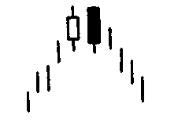


Рисунок 13.13.
«МЕДВЕЖЬЕ» ПОГЛОЩЕНИЕ И УТРЕННЯЯ ЗВЕЗДА: МАРТ 1994, СЫРАЯ НЕФТЬ
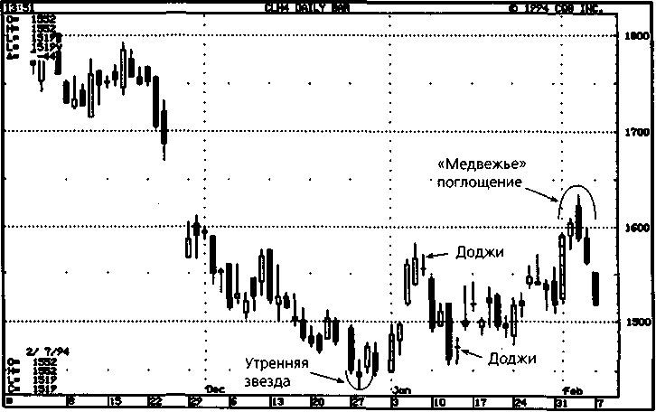
Источник: CQG Inc.; © 1994 CQG Inc.
разом, штриховой график не показал бы знака разворота, который требует нового максимума и закрытая ниже предыдущего закрытия. Однако все, что требуется для «медвежьего» поглощения, — это чтобы черное тело второй свечи поглощало белое тело предыдущей свечи. Таким образом, в этом случае график свечей показывает разворотный сигнал (с помощью «медвежьего» поглощения), который не был бы виден на штриховом графике. Это лишь один пример того, как графики свечей могут давать ранний сигнал о развороте, который недоступен пользователям штриховых графиков.

302 ЧАСТЬ 1. анализ графиков
Рисунок 13.14.
«МЕДВЕЖЬЕ» ПОГЛОЩЕНИЕ: МАРТ 1994, 60-МИНУТНЫЙ ГРАФИК КАЗНАЧЕЙСКИХ ОБЛИГАЦИЙ
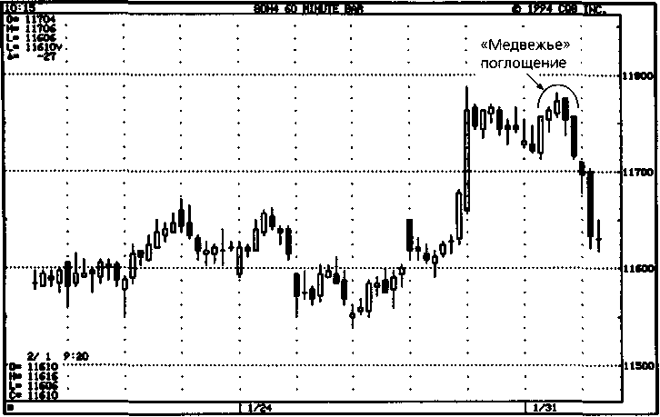
Источник: CQG Inc.; © 1994 CQG Inc.
Темные облака
Темные облака (рис. 13.15) — «медвежий» разворотный сигнал. Первая сессия этой фигуры, состоящей из двух свечей, обязана образовать белое тело. Цена открытия второй сессии должна быть выше максимума предыдущей сессии (выше вершины верхней тени). Однако к концу второй сессии рынок закрывается вблизи минимума сессии, и при этом цена закрытия находится внутри белого тела предыдущей сессии. Темные облака наглядно иллюстрируют, что способность рынка к росту исчерпана.
Чем больше степень проникновения внутрь белого тела, тем сильнее сигнал темных облаков. Некоторые японские технические аналитики требуют, чтобы черное тело проникало по крайней мере на 50% внутрь белого тела. Если черная свеча не закрывается ниже середины белой свечи, возможно, лучше подождать ещё одного «медвежьего» подтверждения во время сессии, следующей за темными облаками.
На рис. 13.16 приведен пример темных облаков. На первой сессии этой фигуры «быки» все ещё правили рынком. На следующей сессии рынок открылся на новом максимуме. «Быки», очевидно, были ещё
ГЛАВА 13. введение в графики «японские свечи» 303
Рисунок 13.15. ТЕМНЫЕ ОБЛАКА

Рисунок 13.16. ТЕМНЫЕ ОБЛАКА: МАРТ 1994, МАЗУТ
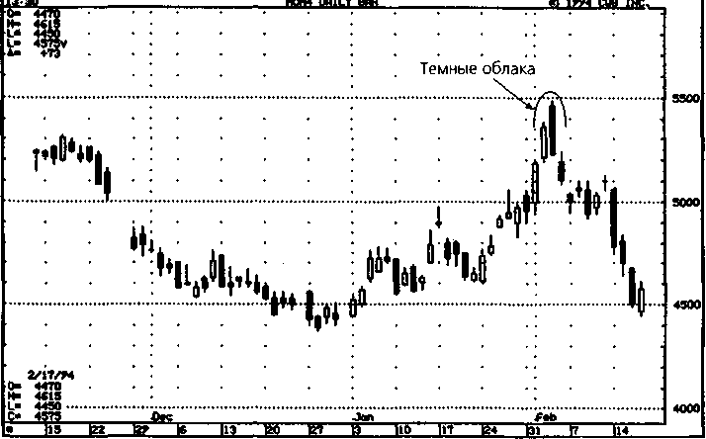
Источник: CQG Inc.; ©1994 CQG Inc.
в силе. Но затем, к концу второй сессии, цены упали, закрывшись значительно ниже середины белого тела предыдущей сессии. При неспособности рынка образовать новые максимумы и при ценах, закрывшихся намного ниже предыдущей цены закрытия, покупатели могут захотеть закрыть свои длинные позиции. Кроме того, видя неспособность «быков» удержать новые высоты, трейдеры, ждущие момента для короткой продажи, могут войти в игру. Замечательно, как много информации может быть извлечено всего лишь из двух свечей, когда они образуют темные облака.
304 ЧАСТЬ 1. анализ графиков

Рисунок 13.17. УТРЕННЯЯ ЗВЕЗДА
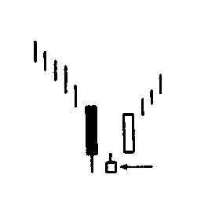
Белое или черное тело

Утренняя звезда
Утренняя звезда (рис. 13.17) — разворотная фигура, образующаяся во впадине. Фигура названа в честь планеты Меркурий, предвещающей восход солнца так же, как и фигура утренней звезды знаменует рост иен. Утренняя звезда — трехдневная фигура, которая состоит из высокого черного тела, за которым следует маленькое тело (белое или черное) с разрывом вниз и, наконец, белое тело, которое достаточно сильно сдвинуто внутрь первого черного тела. Эта фигура сигнализирует о переходе инициативы в руки «быков».
Когда начинает возникать фигура утренней звезды, рынок находится в нисходящем тренде, о чем свидетельствует высокое черное тело последней торговой сессии. В этот момент, очевидно, командуют «медведи». Затем появляется маленькое тело, подразумевающее, что продавцы теряют способность двигать рынок еще ниже. И наконец, на третий день появление большого белого тела демонстрирует, что «быки» взяли верх. Идеальная утренняя звезда имела бы разрывы перед и после тела средней свечи (звезды). Однако второй разрыв бывает редко, и его отсутствие не снижает значимости сигнала.
Возвращаясь к рис. 13.13, мы видим пример утренней звезды, сформировавшейся на впадине в конце декабря. Многие фигуры свечей, такие как обсуждаемая здесь утренняя звезда, становятся важными областями поддержки или сопротивления. Например, заметьте, что доджи, который появляется вслед за большим черным телом в середине января, — фигура, подразумевающая разворот наверх, — сформировался прямо над областью поддержки утренней звезды. (Интересно, что другой доджи, который появился четырьмя днями ранее, следом за высокой белой свечой в начале января, предупреждал о снижении цен.)

ГЛАВА 13. введение в графики «японские свечи» 305
Рисунок 13.18. ВЕЧЕРНЯЯ ЗВЕЗДА
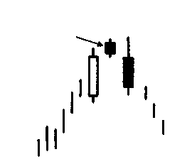
Белое или черное тело
Рисунок 13.19.
ВЕЧЕРНЯЯ ЗВЕЗДА: НЕДЕЛЬНЫЙ ГРАФИК ИТАЛЬЯНСКИХ ОБЛИГАЦИЙ

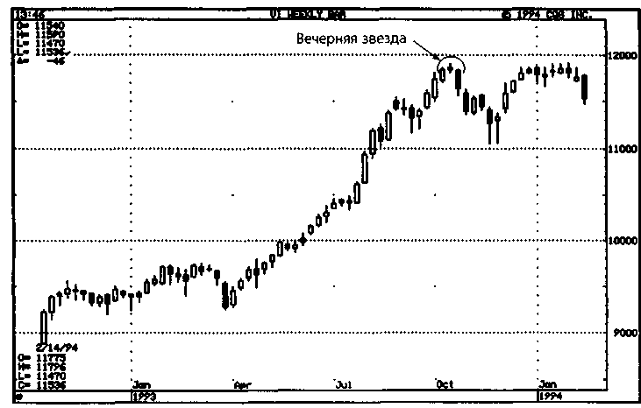
Источник: CQG Inc.; ©1994 CQG Inc
Вечерняя звезда
Вечерняя звезда (рис. 13.18) — «медвежий» двойник утренней звезды. В случае вечерней звезды за длинным белым телом следует маленькое тело (черное или белое), а за ним черное тело, которое резко перемешается внутрь белого тела первой сессии. Третья свеча подтверждает образовавшуюся вершину и завершает фигуру вечерней звезды, состоящую из трех свечей.

306 ЧАСТЬ 1. анализ графиков
Один из очаровательнейших аспектов графиков свечей — терминология. Например, ранее обсуждаемая утренняя звезда была названа в честь планеты Меркурий, которая появляется на ночном небе перед восходом солнца, — фигура имеет «бычий» характер. Вечерняя звезда названа в честь планеты Венера, которая появляется перед наступлением темноты, — это ассоциация с явным «медвежьим» оттенком. Таким образом, названия фигур свечей передают эмоциональное состояние рынка в момент, когда фигура сформирована.
Так же, как утренняя звезда становится областью поддержки, вечерняя звезда может стать уровнем сопротивления. Как показано на рис. 13.19, вечерняя звезда, сформировавшаяся на недельном графике итальянских облигаций, установила потолок последующего роста рынка. Очевидный провал вечерней звезды потребовал бы закрытия над высшей точкой верхней тени фигуры. В данном случае для подтверждения пробоя области сопротивления вечерней звезды потребовалась бы недельная цена закрытия выше максимума вечерней звезды.
Окна
Окно на графиках свечей — это то же самое, что и разрыв на штриховых графиках. Таким образом, поднимающееся окно появляется, когда минимум сегодняшней нижней тени оказывается выше максимума вчерашней верхней тени (рис. 13.20). Падающее окно возникает, когда верхушка сегодняшней верхней тени находится ниже минимума вчерашней нижней тени (рис. 13.21). Окна дают прекрасные визуальные сигналы, поскольку возникают в периоды, когда участники рынка единодушно оценивают дальнейшие перспективы движения цены.
Окна являются фигурами продолжения, после которых рынок обычно возобновляет движение в направлении тренда, который предшествовал фигуре. Так, после поднимающегося окна, которое является «бычьей» фигурой продолжения, продолжался бы предшествующий восходящий тренд. Падающее окно подразумевает «медвежье» движение, поскольку после него возобновляется предшествующий нисходящий тренд.
Японцы говорят об окнах: «Коррекция доходит до окна». Иначе говоря, окно, как правило, ограничивает коррекцию. Таким образом, в случае поднимающегося окна падение цен остановилось бы внутри окна. Для падающего окна рост остановился бы внутри окна. На рис. 13.22 представлен пример роста рынка, который теряет силы на уровне предшествующего падающего окна. Обратите внимание также на то, как этот разворот был подтвержден падающей звездой.
В смысле использования окон в качестве индикаторов поддержки и сопротивления следует заметить, что цены могут временно опускать-
ГЛАВА 13. введение в графики «японские свечи» 307

Рисунок 13.20. ПОДНИМАЮЩЕЕСЯ ОКНО
Рисунок 13.21. ПАДАЮЩЕЕ ОКНО
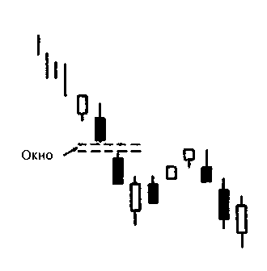
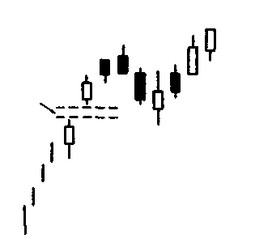
Окно
Рисунок 13.22.
ПАДАЮЩЕЕ ОКНО КАК УРОВЕНЬ СОПРОТИВЛЕНИЯ: МАРТ 1994, НЕЭТИЛИРОВАННЫЙ БЕНЗИН

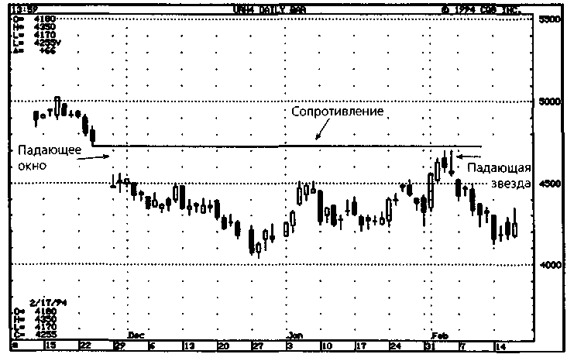
Источник: CQG Inc.; © 1994 CQG Inc.
ся под нижнюю границу поднимающегося окна или подниматься над верхней границей падающего окна, прежде чем двинуться назад в направлении окна. Например, обратите внимание, что на рис. 13.23 сентябрьский минимум проколол нижнюю границу поднимающегося окна.

308 ЧАСТЬ 1. анализ графиков
Рисунок 13.23.
ПОДНИМАЮЩЕЕСЯ ОКНО КАК ПОДДЕРЖКА: НЕДЕЛЬНЫЙ ГРАФИК ЗОДОТА
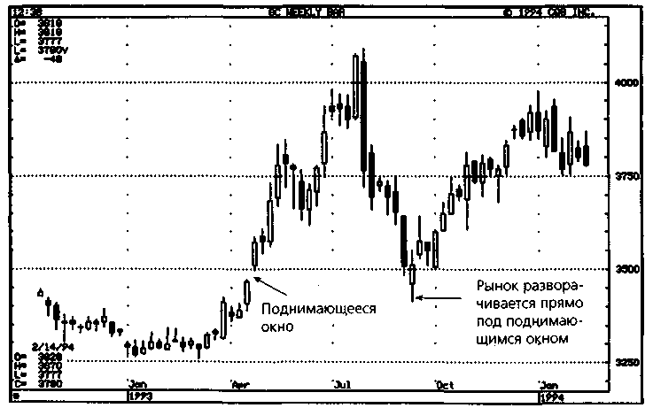
Источник: CQG Inc.; © 1994 CQG Inc.
В общем случае окно может рассматриваться как недействительное (с точки зрения надежности поддержки или сопротивления), если цены закрываются за пределами окна, но не в том случае, если цены просто прокалывают границу окна внутри торгового дня (или внутри недели в случае недельного графика). Например, если есть поднимающееся окно между $83 и $85, а затем рынок закрывается под нижней границей окна (ниже $83), то восходящий тренд, скорее всего, окончился. И наоборот, если есть падающее окно между $62 и $60, как только «быки» закроют рынок над верхней границей этого окна (выше $62), нисходящий тренд можно считать завершенным.
ЗАКЛЮЧЕНИЕ
Японцы говорят: «Психология участников рынка, соотношение спроса и предложения и относительная сила покупателей и продавцов, — все отражено в одной свече или в сочетании свечей». Эта глава была всего-навсего введением в анализ графиков свечей. Существует значительно большее количество фигур, понятий и торговых приемов. Но даже это базо-
ГЛАВА 13. введение в графики «японские свечи» 309
вое введение может дать представление о том, какие новые возможности для анализа открывают свечи. Важнее всего то, что графики свечей предоставляют дополнительные возможности, недоступные штриховым графикам, позволяя при этом трейдеру использовать все те же технические методы, которые применяются к штриховым графикам. В идеале графики свечей следует сочетать с западными приемами анализа графиков.
ПОСЛЕСЛОВИЕ (Джек Швагер)
Для большинства классических графических фигур не годятся объективные точные математические определения. То есть несмотря на то, что эти фигуры могут быть определены математически, разные люди определят их весьма по-разному. Например, если попросить 10 достаточно опытных программистов написать код, который идентифицировал бы формацию «голова и плечи», весьма возможно, что все 10 полученных в результате программ выбрали бы разные сегменты данных внутри ценовых рядов, отвечающие, по их мнению, определению этой формации.
Фигуры графиков свечей, тем не менее, отличаются своей простотой — большинство из них требует лишь одного, двух или трех торговых дней, что, вообще говоря, допускает объективное (или почти объективное) математическое определение. Например, хотя разные люди могут по-разному подходить к определению того, насколько длинной должна быть нижняя тень, чтобы день был определен как молот, между разными определениями была бы существенная степень схожести. Более того, некоторые фигуры свечей допускали бы точные математические определения. Например, «медвежье» поглощение — черное тело, которое поглощает белое тело предшествующего периода, — может быть описано с помощью точного математического определения. Это качество фигур на графиках свечей означает, что эффективность этих фигур на исторических данных можно протестировать с помощью компьютера. Возникает очевидный вопрос: можно ли получить прибыль, автоматически открывая и закрывая позиции при возникновении фигур на графиках свечей?
Чтобы ответить на этот вопрос, я обратился к Брюсу Бэбкокку, редактору и издателю «Commodity Traders Consumers Report», который разработал компьютерную программу для тестирования фигур на графиках свечей*.
Использовалась программа Candlestick Professional System Tester, производимая Commodity Traders Consumers Report, 1731 HOWE Street, Sacramento, CA 95825.
310 ЧАСТЬ 1. анализ графиков
Тест, который я попросил Брюса запустить, был прост: будет ли стратегия «купить и держать» («открыть короткую позицию и держать»), следующая за возникновением основных фигур, показывать прибыль на протяжении следующих 5-10 дней?
Шесть фигур — как в «бычьем», так и в «медвежьем» виде — были протестированы на примере десяти рынков с использованием данных за пять лет (1990-1994). По предложению Брюса эти фигуры также были протестированы с пятидневным фильтром (основанным на простейшем осцилляторе), чтобы убедиться, что сделки совершаются в направлении краткосрочного тренда. В каждом случае из результата сделки вычиталось $100 на покрытие проскальзывания и комиссионных. Результаты, собранные в табл. 13.1, не были ободряющими. Лишь малая часть протестированных комбинаций фигура/рынок показали прибыльность на пятилетних данных. Прибыль, полученная по немногим выигрышным сделкам, оказалась довольно маленькой, в то время как максимальные текущие убытки по переоценке незакрытых позиций (drawdowns) были слишком велики по отношению к прибыли. Тем не менее, тесты с использованием фильтра дали лучшие результаты. Следовательно, принятие в рассмотрение тренда — это по крайней мере шаг в правильном направлении.
Только что описанный тест не доказывает, что фигуры на графиках свечей не имеют ценности, а скорее, свидетельствует о том, что упрошенная интерпретация фигур свечей неприбыльна. Результаты тестов предостерегают против слепого следования сигналам, подаваемым комбинациями свечей. Однако, вполне вероятно, что более тщательный анализ графиков свечей, принимающий во внимание тот контекст, в котором возникают определенные фигуры (как свечные, так и классические), и использование управления капиталом в стратегии могли бы быть полезными. (Эти вопросы обсуждаются в новой книге Нисона «Beyond Candlesticks».) Кроме того, поскольку графики свечей показывают больше информации, чем штриховые графики, и предлагают альтернативное визуальное изображение ценовых данных, некоторые трейдеры могут найти графики свечей более естественными или полезными, чем традиционные штриховые графики. Подводя итоги, можно сказать, что каждый трейдер должен самостоятельно определить, являются ли графики свечей полезным инструментом. В этом отношении анализ комбинаций свечей схож с классическим анализом графиков — это, скорее, искусство, чем наука.
Примечание к таблицам: * Все результаты включают поправку в $100 на проскальзывание и комиссионные.
** Пронизывающая линия, не описанная в данной главе, является «бычьим» вариантом фигуры темных облаков.

Таблица 13.1. ТЕСТЫ ФИГУР НА ГРАФИКАХ ЯПОНСКИХ СВЕЧЕЙ*
311

(а) Молоты и висельники (фильтры отсутствуют, позиции держатся 5 дней)
Кол-во Процент Макс. Средняя сделок выигрышей убытки сделка по незакрытой позиции |  |  |  |  | Чистая прибыль
Казначейские облигации | 38 | 47 | 12,425 | -261 | -9925
Евродоллар Немецкая марка Йена | 17 18 21 | 53 61 48 | 1,775 5,688 7,213 | -49 97 50 | -825 1,737 1,050
Золото | 26 | 38 | 5,830 | -119 | -3,090
Серебро Соевые бобы | 25 13 | 36 46 | 6,835 2,513 | -246 9 | -6,160 113
Зерно Сырая нефть Сахар | 19 17 39 | 26 47 31 | 3,288 3,180 12,202 | -149 -14 -281 | -2,838 -230 -10,945
(Ь) Молоты и висельники (фильтр на основе осциллятора, позиции держатся 5 дней)
Казначейские облигации | 42 | 50 | 9,056 | -19 | -794
Евродоллар Немецкая марка Йена | 18 19 21 | 56 26 43 | 2,800 8,063 7,937 | -60 -375 -193 | -1,075 -7,125 -4,050
Золото | 28 | 46 | 3,120 | 39 | 1,100
Серебро Соевые бобы | 25 13 | 52 38 | 2,285 3,400 | 70 -259 | 1,760 -3,363
Зерно Сырая нефть Сахар | 18 17 39 | 33 29 54 | 1,538 5,960 2,082 | -76 -262 106 | -1,375 -4,450 4,130
(с) Молоты и висельники (фильтры |  | отсутствуют, позиции |  | держатся | 10 дней)
Казначейские облигации | 32 | 50 | 6,588 | -38 | -1,200
Евродоллар Немецкая марка Йена | 16 18 19 | 44 56 63 | 2,550 5,425 8,325 | -158 349 313 | -2,525 6,287 5,950
Золото | 24 | 33 | 4,330 | -125 | -2,990
Серебро Соевые бобы | 25 12 | 44 67 | 6,790 1,438 | -180 101 | -4,510 1,213
Зерно Сырая нефть Сахар | 19 17 36 | 26 59 39 | 5,038 3,060 13,190 | -235 106 -295 | -4,463 1,800 -0,634

312
Таблица 13.1 (продолжение)

(d) Молоты и висельники (фильтр на основе осциллятора, позиции держатся 10 дней)
Кол-во Процент Макс. Средняя Чистая сделок выигрышей убытки сделка прибыль по незакрытой
 |  |  | ПОЗИЦИИ
Казначейские облигации 40 |  | 45 | 13,119 | -313 | -12,500
Евродоллар | 18 | 44 | 4,450 | -182 | -3,275
Немецкая марка | 19 | 37 | 8,675 | -292 | -5,550
Йена | 21 | 43 | 12,100 | -275 | -5,775
Золото | 26 | 46 | 4,830 | -118 | -3,080
Серебро | 25 | 52 | 3,860 | 89 | 2,230
Соевые бобы | 12 | 33 | 3,475 | -271 | -3,250
Зерно | 18 | 44 | 1,250 | -52 | -938
Сырая нефть | 17 | 35 | 6,780 | -287 | -4,880
Сахар | 37 | 57 | 2,166 | 131 | 4,857
(е) Поглощение | (фильтры | отсутствуют, | позиции держатся 5 дней)
Казначейские облигации | 102 | 37 | 30,069 | -235 | -23,950
Евродоллар | 49 | 45 | 6,600 | -111 | -5,450
Немецкая марка | 71 | 44 | 26,563 | -323 | -22,925
Йена | 54 | 39 | 16,112 | -298 | -16,112
Золото | 84 | 37 | 12,860 | -70 | -5,920
Серебро | 93 | 32 | 7,705 | -83 | -7,695
Соевые бобы | 101 | 35 | 11,813 | -83 | -8,400
Зерно | 65 | 31 | 7,563 | -116 | -7,563
Сырая нефть | 97 | 40 | 14,760 | -132 | -12,780
Сахар | 74 | 35 | 7,784 | -105 | -7,747
(f) Поглощение (фильтр на |  | основе осциллятора, позиции |  | держатся | 5 дней)
Казначейские облигации | 40 | 45 | 12,169 | -253 | -10,125
Евродоллар | 15 | 33 | 3,050 | -170 | -2,550
Немецкая марка | 27 | 41 | 16,225 | -601 | -16,225
Йена | 19 | 26 | 12,813 | -674 | -12,813
Золото | 29 | 45 | 4,570 | -12 | -350
Серебро | 32 | 31 | 6,270 | -95 | -3,050
Соевые бобы | 32 | 53 | 3,288 | 93 | 2,975
Зерно | 23 | 43 | 2,413 | -18 | -413
Сырая нефть | 37 | 38 | 8,030 | -75 | -2,760
Сахар | 26 | 35 | 2,870 | -106 | -2,757

Таблица 13.1 (продолжение)
313

(g) Поглощение (фильтры отсутствуют, позиции держатся 10 дней)
Кол-во Процент Макс. Средняя Чистая сделок выигрышей убытки сделка прибыль по незакрытой
 |  |  | ПОЗИЦИИ
Казначейские облигации | 91 | 36 | 35,663 | -263 | -23,913
Евродоллар | 45 | 38 | 7,625 | -129 | -5,825
Немецкая марка | 65 | 48 | 27,625 | -335 | -21,788
Йена | 51 | 35 | 31,513 | -618 | -31,513
Золото | 74 | 42 | 15,370 | -115 | -8,480
Серебро | 78 | 33 | 13,795 | -177 | -13,770
Соевые бобы | 83 | 43 | 10,763 | -78 | -6,463
Зерно | 56 | 30 | 7,663 | -123 | -6,888
Сырая нефть | 89 | 42 | 9,920 | 51 | 4,510
Сахар | 62 | 34 | 10,235 | -160 | -9,896
(h) Поглощение (фильтр на | основе осциллятора |  | , позиции держатся 10 |  | дней)
Казначейские облигации | 38 | 47 | 14,581 | -306 | -11,613
Евродоллар | 15 | 40 | 3,750 | -165 | -2,475
Немецкая марка | 25 | 32 | 26,788 | -1,055 | -26,363
Йена | 19 | 26 | 17,325 | -912 | -17,325
Золото | 29 | 52 | 3,190 | 116 | 3,370
Серебро | 30 | 43 | 7,140 | -112 | -3,360
Соевые бобы | 31 | 45 | 5,038 | -23 | -725
Зерно | 22 | 55 | 1,875 | 19 | 425
Сырая нефть | 36 | 50 | 3,790 | 212 | 7,650
Сахар | 24 | 38 | 3.690 | -111 | -2,669
(0 Падающая звезда | (фильтры | отсутствуют, позиции |  | держатся 5 | дней)
Казначейские облигации | 36 | 36 | 14,069 | -237 | -8,538
Евродоллар | 15 | 33 | 4,050 | -172 | -2,575
Немецкая марка | 28 | 36 | 8,575 | -109 | -3,062
Йена | 28 | 50 | 9,612 | -146 | -4,087
Золото | 41 | 39 | 6,770 | -129 | -5,300
Серебро | 12 | 25 | 2,045 | -91 | -1,095
Соевые бобы | 27 | 48 | 3,063 | -95 | -2,563
Зерно | 30 | 37 | 6,450 | -127 | -3,813
Сырая нефть | 24 | 42 | 4,980 | -85 | -2,030
Сахар | 36 | 28 | 4,518 | -126 | -4,518

314
Таблица 13.1 (продолжение)

0) Падающая звезда (фильтр на основе осциллятора, позиции держатся 5 дней)
Кол-во Процент Макс. Средняя Чистая сделок выигрышей убытки сделка прибыль по незакрытой
 |  |  | позиции
Казначейские облигации | 25 | 44 | 6,556 | -75 | -1,875
Евродоллар | 13 | 38 | 2,700 | -73 | -950
Немецкая марка | 18 | 44 | 4,475 | 171 | 3,075
Йена | 17 | 47 | 11,150 | -377 | -6,412
Золото | 26 | 42 | 3,980 | -135 | -3,500
Серебро | 4 | 25 | 850 | -138 | -550
Соевые бобы | 18 | 50 | 1,738 | 153 | 2,763
Зерно | 22 | 36 | 3,888 | -81 | -1,775
Сырая нефть | 18 | 33 | 4,990 | -149 | -2,680
Сахар | 24 | 42 | 2,187 | -60 | -1,448
(k) Падающая звезда | (фильтры | отсутствуют, позиции |  | держатся | 10 дней)
Казначейские облигации | 30 | 37 | 17,013 | -402 | -12,063
Евродоллар | 15 | 40 | 4,600 | -205 | -3,075
Немецкая марка | 24 | 38 | 14,975 | -420 | -10,075
Йена | 26 | 38 | 18,137 | -440 | -11,450
Золото | 36 | 33 | 5,910 | -86 | -3,08®
Серебро | 11 | 64 | 1,360 | 152 | 1,670
Соевые бобы | 26 | 46 | 3,925 | -11 | -275
Зерно | 26 | 46 | 4,788 | -37 | -950
Сырая нефть | 21 | 57 | 1,350 | 162 | 3,410
Сахар | 30 | 33 | 3,026 | -69 | -2,070
(1) Падающая звезда (фильтр на основе осциллятора, позиции держатся 10 дней)
Казначейские облигации | 21 | 52 | 10,163 | 159 | 3,338
Евродоллар | 13 | 38 | 4,175 | -188 | -2,450
Немецкая марка | 17 | 35 | 9,150 | -272 | -4,625
Йена | 17 | 41 | 14,675 | -373 | -6,337
Золото | 23 | 39 | 3,340 | -106 | -2,430
Серебро | 4 | 50 | 665 | -51 | -205
Соевые бобы | 17 | 47 | 1,700 | 259 | 4,400
Зерно | 21 | 48 | 4,200 | -42 | -875
Сырая нефть | 17 | 47 | 2,010 | 1 | 10
Сахар | 21 | 48 | 1,875 | 119 | 2,503

Таблица 13.1 (продолжение)
315

(m) Доджи (фильтры отсутствуют, позиции держатся 5 дней)
 | Кол-во | Процент | Макс. | Средняя | Чистая
 | сделок | выигрышей | убытки | сделка | прибыль
по незакрытой
 |  |  | позиции
Казначейские облигации | 23 | 43 | 13,581 | -590 | -13,581
Евродоллар | 93 | 38 | 7,100 | -59 | -5,525
Немецкая марка | 22 | 50 | 6,012 | -98 | -2,162
Йена | 12 | 25 | 4,838 | -327 | -3,925
Золото | 25 | 44 | 3,530 | -128 | -3,190
Серебро | 18 | 28 | 3,665 | 79 | 1,425
Соевые бобы | 23 | 39 | 6,188 | -269 | -6,188
Зерно | 60 | 38 | 2,463 | -39 | -2,325
Сырая нефть | 23 | 30 | 8,850 | -160 | -3,690
Сахар | 33 | 21 | 7,166 | -201 | -6,638
(п) Доджи (фильтр | на основе | осциллятора, | позиции держатся 5 дней)
Казначейские облигации | 8 | 38 | 3,819 | -416 | -3,331
Евродоллар | 35 | 31 | 4,900 | -123 | -4,300
Немецкая марка | 9 | 44 | 1,362 | -35 | -312
Йена | 5 | 0 | 1.450 | -290 | -1,450
Золото | 8 | 38 | 930 | -116 | -930
Серебро | 9 | 56 | 815 | 618 | 5,560
Соевые бобы | 8 | 38 | 1,488 | -48 | -388
Зерно | 18 | 39 | 688 | -9 | -163
Сырая нефть | 7 | 43 | 1,170 | -144 | -1,010
Сахар | 13 | 8 | 2,622 | -202 | -2,622
(о) Доджи (фильтры отсутствуют, позиции держатся |  |  |  | 10 дней)
Казначейские облигации | 20 | 25 | 16,938 | -847 | -16,938
Евродоллар | 79 | 42 | 5,000 | -26 | -2,050
Немецкая марка | 21 | 52 | 6,975 | -26 | -538
Йена | 12 | 50 | 2,662 | 306 | 3,675
Золото | 24 | 46 | 3,300 | 68 | 1,630
Серебро | 18 | 33 | 7,605 | -103 | -1,850
Соевые бобы | 23 | 30 | 9,138 | -397 | -9,138
Зерно | 56 | 52 | 1,825 | 45 | 2,513
Сырая нефть | 23 | 35 | 8,550 | -313 | -7,210
Сахар | 29 | 45 | 4,689 | -70 | -2,038

316
Таблица 13.1 (продолжение)

(р) Доджи (фильтр на основе осциллятора, позиции держатся 10 дней)
 | Кол-во Процент | Макс. | Средняя | Чистая
сделок выигрышей убытки |  |  | сделка | прибыль
по незакрытой
 |  | позиции
Казначейские облигации | 8 25 | 5,950 | -674 | -5,394
Евродоллар | 32 47 | 5,150 | -127 | -4,075
Немецкая марка | 9 56 | 2,350 | 532 | 4,787
Йена | 5 40 | 3,350 | -365 | -1,825
Золото | 8 25 | 1,350 | -169 | -1,350
Серебро | 9 56 | 2,420 | 533 | 4,975
Соевые бобы | 8 38 | 1,638 | -77 | -613
Зерно | 18 56 | 738 | 55 | 988
Сырая нефть | 7 29 | 2,210 | -316 | -2,210
Сахар | 11 45 | 2,795 | -55 | -607
(q) Пронизывающая линия и (фильтры отсутствуют, позиции |  | темные облака держатся 5 дней)**
Казначейские облигации | 15 20 | 13,938 | -929 | -13,938
Евродоллар | 5 40 | 1,150 | -175 | -875
Немецкая марка | 8 63 | 6,725 | -542 | -4,338
Йена | 11 27 | 6,400 | -582 | -6,400
Золото | 14 43 | 2,230 | -99 | -1,380
Серебро | 14 29 | 1,820 | -56 | -790
Соевые бобы | 19 32 | 5,938 | -294 | -5,588
Зерно | 25 32 | 2,888 | -116 | -2,888
Сырая нефть | 25 32 | 4,490 | -144 | -3,610
Сахар | 13 38 | 1,463 | -60 | -785
(г) Пронизывающая линия и |  | темные облака
(фильтр на основе осциллятора, позиции держатся |  |  | 5 дней)"
Казначейские облигации | 5 40 | 3,181 | -538 | -2,688
Евродоллар | 3 33 | 825 | -233 | -700
Немецкая марка | 3 67 | 1,088 | 71 | 212
Йена | 8 25 | 4,275 | -534 | -4,275
Золото | 4 75 | 410 | 155 | 620
Серебро | 6 50 | 610 | 278 | 1,665
Соевые бобы | 8 13 | 4,525 | -566 | -4,525
Зерно | 12 33 | 1,163 | -94 | -1,125
Сырая нефть | 12 17 | 3,580 | -250 | -3,000
Сахар | 10 40 | 1,028 | -8 | -82

Таблица 13.1 (продолжение)
317

(s) Пронизывающая линия и темные облака (фильтры отсутствуют, позиции держатся 10 дней)**  Кол-во Процент Макс. Средняя сделок выигрышей убытки сделка по незакрытой |  |  |  | Чистая прибыль
 |  | позиции
Казначейские облигации | 15 33 | 9,344 | -623 | -9,344
Евродоллар | 5 40 | 1,825 | -260 | -1,300
Немецкая марка | 8 25 | 11,250 | -813 | -6,500
Йена | 11 36 | 9,662 | -878 | -9,662.
Золото | 14 21 | 4,380 | -269 | -3,760
Серебро | 14 21 | 5,335 | -381 | -5,335
Соевые бобы | 19 32 | 6,375 | -336 | -6,375
Зерно | 24 42 | 4,813 | -182 | -4,363
Сырая нефть | 24 21 | 7,350 | -290 | -6,970
Сахар | 13 46 | 1,991 | 8 | 100
(t) Пронизывающая линия и темные облака (фильтр на основе осциллятора, позиции держатся 10 дней)"
Казначейские облигации | 5 60 | 1,475 | 556 | 2,781
Евродоллар | 3 33 | 1,200 | -375 | -1,125
Немецкая марка | 3 0 | 3,963 -1 | ,321 | -3,963
Йена | 8 38 | 6,200 | -lib | -6,200
Золото | 4 50 | 630 | -2 | -10
Серебро | 6 33 | 2,350 | -152 | -915
Соевые бобы | 8 25 | 1,725 | -216 | -1,725
Зерно | 12 42 | 2,350 | -170 | -2,038
Сырая нефть | 12 17 | 4,380 | -365 | -4,380
Сахар | 10 50 | 625 | 155 | 1,554
(и) Утренняя и вечерняя | звезда (фильтры отсутствуют, позиции |  | держатся | 5 дней)
Казначейские облигации | 22 59 | 6,188 | -89 | -1,950
Евродоллар | 9 56 | 1,700 | -136 | -1,225
Немецкая марка | 18 44 | 4,200 | -181 | -3,262
Йена | 14 36 | 11,925 | -733 | -10,263
Золото | 11 27 | 2,350 | -174 | -1,910
Серебро | 21 43 | 1,660 | 70 | 1,465
Соевые бобы | 21 38 | 7,413 | -325 | -6,825
Зерно | 12 33 | 1,950 | -96 | -1,150
Сырая нефть | 17 41 | 4,050 | 11 | 180
Сахар | 12 17 | 3,307 | -247 | -2,958

318
Таблица 13.1 (продолжение)

(v) Утренняя и вечерняя звезда (фильтр на основе осциллятора, позиции держатся 5 дней)  Кол-во Процент Макс. Средняя сделок выигрышей убытки сделка по незакрытой |  |  |  |  | Чистая прибыль
 |  |  | ПОЗИЦИИ
Казначейские облигации | 12 | 67 | 3,781 | -35 | -419
Евродоллар | 3 | 33 | 825 | -142 | -425
Немецкая марка | 12 | 42 | 3,662 | -187 | -2,250
Йена | 5 | 20 | 2,725 | 15 | 75
Золото | 5 | 20 | 1,760 | -352 | -1,760
Серебро | 15 | 53 | 1,410 | 184 | 2,760
Соевые бобы | 8 | 50 | 3,263 | -330 | -2,638
Зерно | 5 | 20 | 1,650 | -208 | -1,038
Сырая нефть | 8 | 25 | 2,510 | -135 | -1,080
Сахар | 8 | 25 | 2,157 | -226 | -1,808
(w) Утренняя и вечерняя | звезда (фильтры | отсутствуют, позиции держатся |  |  | 10 дней)
Казначейские облигации | 21 | 24 | 17,725 | -722 | -15,163
Евродоллар | 9 | 44 | 1,850 | -178 | -1,600
Немецкая марка | 18 | 56 | 4,063 | 351 | 6,325
Йена | 13 | 31 | 7,738 | -319 | -4,150
Золото | 10 | 60 | 1,360 | -76 | -760
Серебро | 19 | 58 | 3,735 | 249 | 4,725
Соевые бобы | 21 | 38 | 8,938 | -364 | -7,638
Зерно | 12 | 50 | 1,338 | -64 | -763
Сырая нефть | 16 | 38 | 9,900 | -366 | -5,860
Сахар | 12 | 42 | 4,034 | -336 | -4,034
(х) Утренняя и вечерняя звезда (фильтр на основе осциллятора, позиции держатся |  |  |  | 10 дней)
Казначейские облигации | 12 | 17 | 8,513 | -686 | -8,231
Евродоллар | 3 | 33 | 1,125 | -367 | -1,100
Немецкая марка | 12 | 50 | 3,063 | 373 | 4,475
Йена | 5 | 20 | 2,475 | -288 | -1,438
Золото | 4 | 50 | 1,080 | -170 | -680
Серебро | 13 | 77 | 2,575 | 439 | 5,710
Соевые бобы | 8 | 50 | 3,025 | -189 | -1,513
Зерно | 5 | 40 | 2,500 | -395 | -1,975
Сырая нефть | 7 | 29 | 7,890 | -950 | -6,650
Сахар | 8 | 50 | 3,489 | -401 | -3,208

Часть 2
ГРАФИЧЕСКИЙ
АНАЛИЗ
В РЕАЛЬНОЙ
ЖИЗНИ

14 Графический анализ в реальной жизни
Спекулянта постоянно точат изнутри его главные враги. Надежда и страх неотделимы от человеческой натуры. В биржевой спекуляции, когда рынок идет против вас, вы надеетесь, что каждый такой день будет последним, и проигрываете больше, чем могли бы, если бы не прислушивались к своей надежде - тому самому союзнику, который является столь могущественным гарантом успеха для создателей империй и первопроходцев, больших и малых. А когда рынок идет в благоприятном направлении, вы начинаете бояться, что следующий день заберет всю вашу прибыль, и выходите из игры слишком рано. Страх мешает вам сделать столько денег, сколько вы должны были сделать. Успешный трейдер должен бороться с этими двумя глубинными инстинктами. Он должен обращать вспять то, что можно назвать естественными импульсами. Вместо того чтобы надеяться, он должен бояться; вместо страха он должен испытывать надежду. Он должен бояться, что его убыток может перерасти в гораздо больший убыток, и надеяться, что его прибыль может стать большой прибылью.
Эдвин Лефевр
Всегда легко анализировать график задним числом. Совсем другое дело анализировать его в режиме реального времени, когда от выводов зависят практические решения по торговле. Чтобы реалистично показать процесс использования графиков при принятии торговых решений, я, подписав контракт на подготовку данной книги, стал вести дневник всех торговых рекомендаций, которые делал, будучи директором по анализу фьючерсов в «Prudential Securities». По каждой сделке я записывал причины открытия и закрытия позиций, а также все уроки, извлеченные из нее после того, как дым рассеивался.
Таких рекомендаций было сделано очень много, и все они не могли быть представлены в данной книге. Кроме того, поскольку обоснования многих сделок были весьма схожи, пришлось исключить часть рекомендаций, чтобы избежать дублирования. Одновременно оказалось необходимым отразить многие убыточные сделки, чтобы вся картина выглядела максимально реалистичной. (Хотя представленная выборка содержит меньший процент убыточных сделок, чем полный список сделок, поскольку значительная часть убыточных сделок приходится на кратковременные позиции, завершившиеся мелкими убытками, - этот фактор уравновешивается тем, что суммарная чистая прибыль по всем приведенным примерам также су-
322 ЧАСТЬ 2. графический анализ в реальной жизни
шественно меньше, чем общая прибыль, полученная от реализации всех торговых рекомендаций, сделанных в рассматриваемый период.)
КАК РАБОТАТЬ С ЭТОЙ ГЛАВОЙ
- Не читайте эту главу прежде, чем будет прочитана Часть первая.
- Максимальную пользу даст изучение данной главы в форме прак-
тической работы. Читателю рекомендуется вначале сделать ксе-
рокопии всех графиков, изображенных на нечетных страницах.
- По каждой сделке указаны причины открытия позиций. Подумай-
те, как бы вы интерпретировали данный график. Даже техничес-
кие аналитики, оперирующие одними и теми же моделями, могут
трактовать их по-разному. То, что одному кажется двойной верши-
ной, другому представляется консолидацией в торговом диапазоне
и т.д. Короче, альтернативный подход всячески приветствуется. Не
забывайте, что многие из этих сделок оказались убыточными.
- Приводимые примеры перегружены аналитическими инструмен-
тами и графическими моделями, на которые я особенно скло-
нен опираться. Это никоим образом не означает, что эти мето-
ды являются самыми важными или точными, а только то, что мне
удобнее использовать именно их. Графический анализ - весь-
ма субъективное занятие.
Многие из методик, описанных в книге, не нашли отражения в приводимых примерах. Некоторым читателям эти незадействованные инструменты анализа могут показаться полезными в качестве дополнительных или даже альтернативных методик. Набор методов, привычных для меня, вероятно, будет заметно отличаться от подхода, удобного для каждого отдельного читателя. Суть дела в том, что каждому практикующему графический анализ необходимо подобрать индивидуальный набор технических инструментов и определить свой собственный аналитический стиль.
5. Используя свой любимый подход, проанализируйте графики на
каждой нечетной странице и детально изложите свою собствен-
ную стратегию. Если вы сделали ксерокопии, то можете нанес-
ти на них все свои соображения. Затем переверните страницу
и посмотрите, чем ваш (и мой) анализ обернулся в действитель-
ности. На четных страницах указаны причины закрытия пози-
ции и комментарий относительно данной сделки.
Следуя указанной процедуре, а не просто пассивно читая эту главу, вы получите максимальную пользу от ее изучения.
ГЛАВА 14. графический анализ в реальной жизни 323
Рисунок 14.1 а. КАЗНАЧЕЙСКИЕ ОБЛИГАЦИИ, СЕНТЯБРЬ 1993

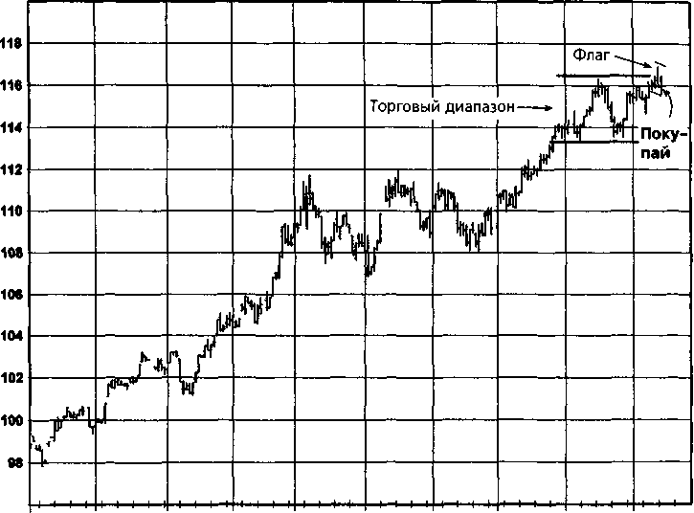
N92
Dec J931 Fab Mar Apr May Jun Jul Aug

Причины открытия позиции
Флаг, образовавшийся у верхней границы торгового диапазона, обычно является «бычьей» моделью. Отсюда вывод: способность рынка двигаться в горизонтальном направлении вблизи сильного сопротивления (например, верхней границы торгового диапазона), а не отступать вниз отражает значительную силу «быков».
Вы согласны или не согласны с анализом? Оцените ситуацию перед тем, как переворачивать
страницу.

324 ЧАСТЬ 2. графический анализ в реальной жизни
Рисунок 14.16. КАЗНАЧЕЙСКИЕ ОБЛИГАЦИИ, СЕНТЯБРЬ 1993

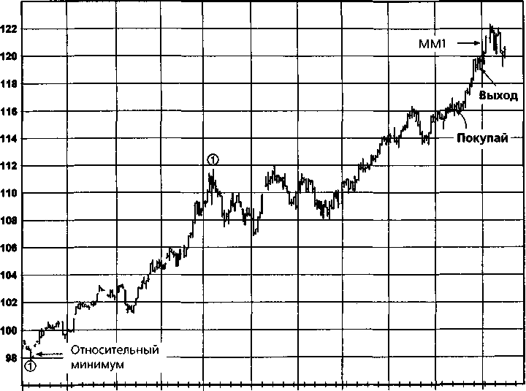
N92 Dec J93 Feb
Маг
Apr May
Jun Jul Aug Sep

Закрытие позиции
Позиция была закрыта на уровне поднятой защитной остановки. Остановка была повышена до значения, очень близкого к ценовой цели измеренного движения (ММ1).
Комментарий
Данная сделка является хорошей иллюстрацией принципа, согласно которому рынок никогда не бывает слишком высоким, чтобы покупать. Заметьте также, что хотя позиция была открыта вблизи рекордно высокого уровня цен, риск сделки был сравнительно низок благодаря возможности точно определить защитную остановку: первоначально она была поставлена сразу под нижней границей флага, изображенного на рис. 14.1а.

ГЛАВА 14. графический анализ в реальной жизни 325
Рисунок 14.2а. КАЗНАЧЕЙСКИЕ ОБЛИГАЦИИ, ДЕКАБРЬ 1993

122 120 118 116 114 112 110 108 106 104 102
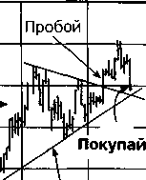
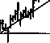
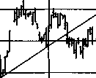
Oct
J93
Feb
Mar

Модель треугольника
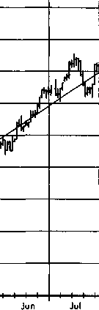
Apr May
Внутренняя
трендовая
линия
Aug Sep

Причины открытия позиции
- Пробой верхней границы треугольной консолидации предпола-
гал продолжение повышательной тенденции.
- Откат цен приблизил их к уровню мошной поддержки, обуслов-
ленной как протяженной внутренней линией тренда, так и вер-
шиной треугольника.
Вы согласны или не согласны с анализом? Оцените ситуацию перед тем, как переворачивать
страницу.

326 ЧАСТЬ 2. графический анализ в реальной жизни
Рисунок 14.26. КАЗНАЧЕЙСКИЕ ОБЛИГАЦИИ, ДЕКАБРЬ 1993

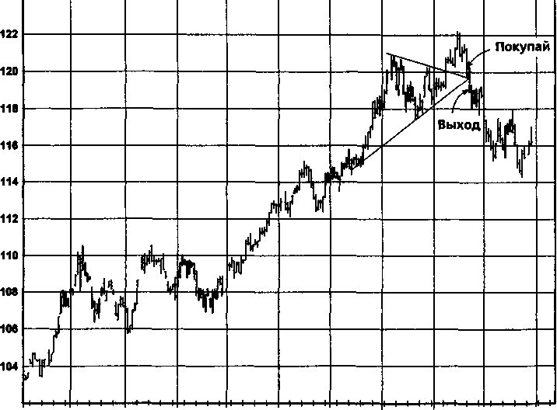
F93 Mar Apr May Jun Jul Aug
Sep
Oct Nov Dec

Закрытие позиции
Значительный пробой нижней стороны треугольника отменил первоначальный торговый сигнал.
Комментарий
Позиция всегда должна ликвидироваться, как только основная предпосылка сделки нарушена. В данном примере цены должны были оставаться выше или поблизости от вершины треугольника. Как только цены серьезно прорвались под его нижнюю сторону, обоснованность предыдущего пробоя оказалась под большим вопросом. Выход из позиции при первом признаке того, что рынок нарушил исходную предпосылку сделки, помог удержать убыток сравнительно небольшим. Как можно увидеть на рис. 14.26, даже короткое промедление было бы весьма дорогостоящим.

ГЛАВА 14. графический анализ в реальной жизни 327
Рисунок 14.За. КАЗНАЧЕЙСКИЕ ОБЛИГАЦИИ, МАРТ 1993

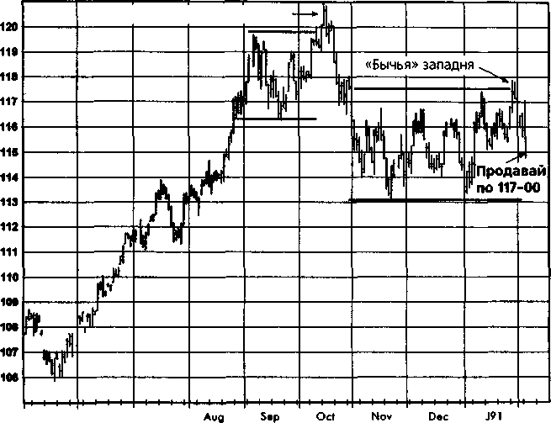
«Бычья» западня на вершине
Jun
Feb
М93
Jul

Причины открытия позиции
- Октябрьская «бычья» западня на вершине, образовавшейся на рекор-
дно высоком уровне после очень длинного повышения иен, давала
повод предположить, что сформирован крупный пик. На тот пери-
од времени цены отыграли лишь малую часть предшествующего
подъема, начавшегося задолго до данного графика (см. рис. 14.16),
что предполагало значительный потенциал дальнейшего снижения.
- Пробой верхней границы торгового диапазона ноября-января
в конце января и последующий откат в глубь диапазона пред-
ставляли собой еще одну «бычью» западню.
Заметьте, что было рекомендовано продавать при обратной коррекции до 117-00, а не открывать короткую позицию по текущей цене.
Вы согласны или не согласны с анализом? Оцените ситуацию перед тем, как переворачивать
страницу.

328 ЧАСТЬ 2. графический анализ в реальной жизни
Рисунок 14.36. КАЗНАЧЕЙСКИЕ ОБЛИГАЦИИ, МАРТ 1993

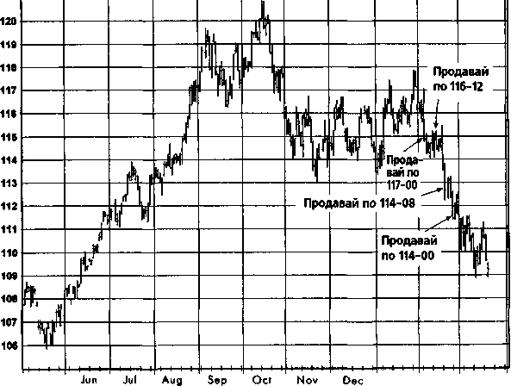
М93
J94
Feb
Мог

Комментарий
Как видно на графике, рынок не смог подняться до рекомендованного уровня продажи в 117-00. Точка продажи была впоследствии снижена в трех отдельных эпизодах. В каждом случае рынок не сумел достичь рекомендованного уровня продажи. В результате даже несмотря на то, что первоначальная идея была превосходной и рынок демонстрировал мощное и быстрое движение цен в прогнозируемом направлении, благоприятные торговые возможности были упущены.
Для каждой сделки существует компромисс между более выгодной ценой и возможностью открытия позиции. Данная сделка высвечивает потенциальную ловушку, которая возникает, когда ждут лучшего уровня цен вместо того, чтобы открывать позицию «по рынку». Как и в нашем примере, такой осторожный подход может окончиться тем, что крупные выигрышные сделки будут упущены. Это наблюдение не имеет целью убедить, что намеченные сделки всегда нужно начинать «по рынку», но оно действительно подчеркивает отличительную особенность рыночных приказов (market orders): они обеспечивают немедленное открытие позиции. В частности, рыночным приказам следует отдавать предпочтение в долгосрочных сделках, которые, как ожидается, таят в себе потенциально крупную прибыль, как было в данном примере. И, тем не менее, ошибкой в этой сделке было не изначальное использование лимитного приказа (limit

ГЛАВА 14. графический анализ в реальной жизни 329
order), который, возможно, был оправдан, принимая во внимание сформированный торговый диапазон, а скорее, неспособность перейти к рыночному методу входа после того, как поведение цен (например, образование модели флага после первоначальной рекомендации) дало основания предположить, что обратный подъем котировок маловероятен.
Рисунок 14.4а. КАЗНАЧЕЙСКИЕ ОБЛИГАЦИИ, НЕПРЕРЫВНЫЕ ФЬЮЧЕРСЫ

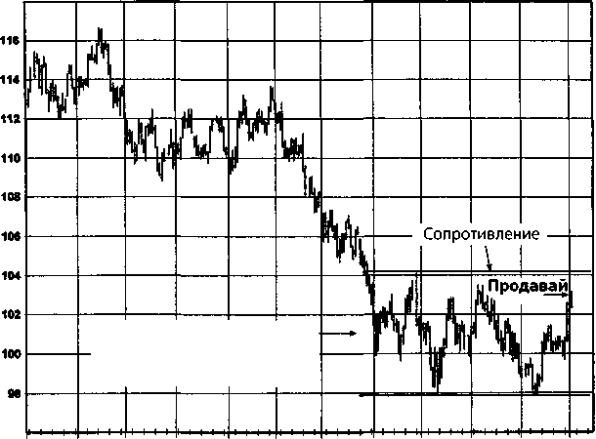
Торговый диапазон (флаг на недельном графике, который не показан)

N90 Dec J91 Feb Mar Apr May Jun Jul Aug Sep Oct Nov Dec
Причины открытия позиции
- На долгосрочном (недельном) графике торговый диапазон в ап-
реле-июле имел вид модели флага - образования, предполага-
ющего будущее движение цен в том же направлении, которое
ему предшествовало.
- Рынок был близок к уровню сопротивления, обусловленному
верхней границей торгового диапазона.
Вы согласны или не согласны с анализом? Оцените ситуацию перед тем, как переворачивать
страницу.

330 ЧАСТЬ 2. графический анализ в реальной жизни
Рисунок 14.46. КАЗНАЧЕЙСКИЕ ОБЛИГАЦИИ, НЕПРЕРЫВНЫЕ ФЬЮЧЕРСЫ

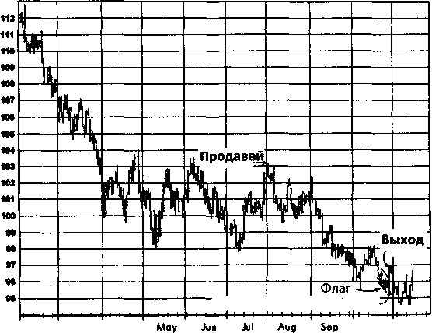
F94 Mar Apr
Широкодиапазонныи день
Oct
Nov
Закрытие позиции

Позиция была ликвидирована, когда краткосрочное поведение цен стало указывать на возможность разворота. В частности, в день закрытия позиции произошел пробой модели флага в направлении, противоположном ожидаемому, и, кроме того, это был широкодиапазонный день с ростом цен.
Комментарий
Исходя из дневного штрихового графика, иллюстрирующего открытие позиции (рис. 14.4а), можно было сделать два следующих равновероятных предположения: господствующий торговый диапазон представляет собой двойное дно; и, напротив, он является паузой в незаконченной понижательной тенденции. Однако долгосрочный недельный график (не показан) явно свидетельствовал в пользу последней интерпретации. Отсюда вывод: чтобы составить общее представление о ситуации, желательно вначале изучить долгосрочный график, а потом переходить к более коротким временным масштабам. (Термины долгосрочный и краткосрочный являются субъективными. Для одних трейдеров долгосрочный означает недельный или месячный, а краткосрочный -дневной; для других - долгосрочный может означать дневной, а краткосрочный - внутридневной.)

ГЛАВА 14. графический анализ в реальной жизни 331
Что касается ликвидации позиции, то хотя день закрытия в конечном счете не ознаменовал разворота, тем не менее причины для ликвидации были вполне вескими, особенно принимая во внимание значительное движение цен в благоприятном направлении, реализованное в ходе сделки, повышающее вероятность по крайней мере промежуточной коррекции. И действительно, снижение продолжалось недолго, а затем цены поднялись выше уровня закрытия позиции (рис. 14.5а)
Рисунок 14.5а. КАЗНАЧЕЙСКИЕ ОБЛИГАЦИИ, НЕПРЕРЫВНЫЕ ФЬЮЧЕРСЫ

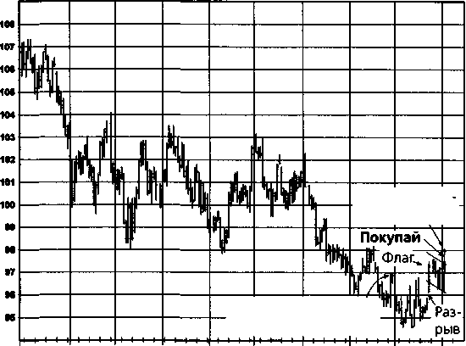
Широкодиапа зонный день
Точка закрытия ' позиции на рис. 14.46

N90 Dec Jan feb Мaг Apr May Jun Jul Aug Sep Oct Nov Dec
Причины открытия позиции
- Верхний разрыв цен.
- Пробой верхней границы флага.
- День с широким диапазоном вверх.
Вы согласны или не согласны с анализом? Оцените ситуацию перед тем, как переворачивать
страницу.

332 ЧАСТЬ 2. графический анализ в реальной жизни
Рисунок 14.56. КАЗНАЧЕЙСКИЕ ОБЛИГАЦИИ, НЕПРЕРЫВНЫЕ ФЬЮЧЕРСЫ

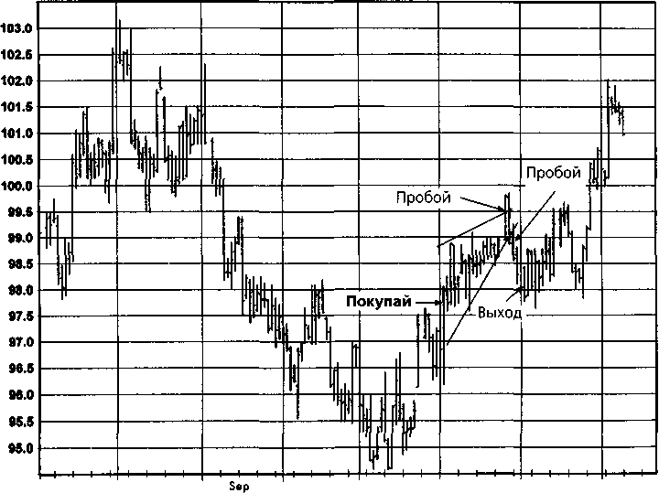
Nov
J94
Аид
Dec
Oct
J95
Feb

Закрытие позиции
Позиция была ликвидирована вследствие устойчивого пробоя нижней границы треугольника, последовавшего за несработавшим пробоем верхней границы той же модели.
Комментарий
Хотя задним числом видно, что решение ликвидировать позицию оказалось неправильным, я бы не назвал его торговой ошибкой, поскольку в то время казалось, что произошел разворот цен.

ГЛАВА 14. графический анализ в реальной жизни 333
Рисунок 14.6а. КАЗНАЧЕЙСКИЕ ОБЛИГАЦИИ, НЕПРЕРЫВНЫЕ ФЬЮЧЕРСЫ
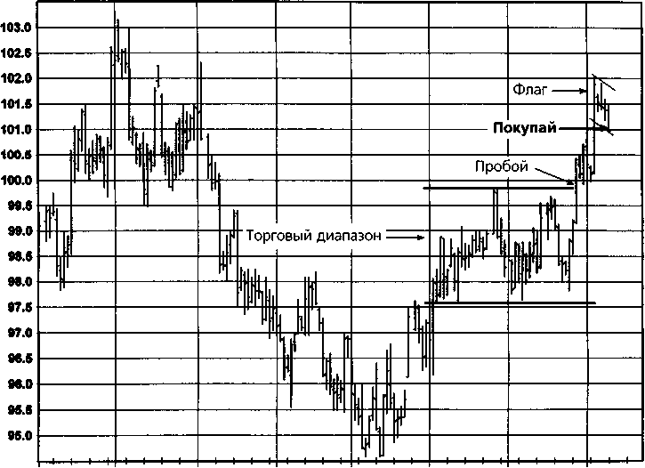
N90 Dec J91 Feb Mar Apr May Jun Jul Aug Sep Oct Nov Dec
Причины открытия позиции
- Устойчивый пробой верхней границы торгового диапазона.
- Модель флага, образовавшаяся над предшествующим торговым
диапазоном.
Вы согласны или не согласны с анализом? Оцените ситуацию перед тем, как переворачивать
страницу.
334 ЧАСТЬ 2. графический анализ в реальной жизни
Рисунок 14.66. КАЗНАЧЕЙСКИЕ ОБЛИГАЦИИ, НЕПРЕРЫВНЫЕ ФЬЮЧЕРСЫ

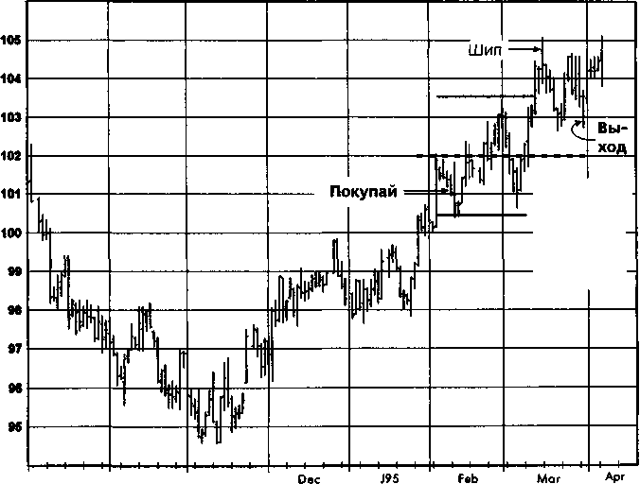
\
Середина предшествующего торгового диапазона
Nov
S94
Oct

Закрытие позиции
Позиция была ликвидирована при исполнении высоко поднятой защитной остановки. Остановка была расположена близко к верхней границе торгового диапазона, поскольку шип, остававшийся непревзойденным в течение почти двух недель, предупреждал о возможности разворота тренда вниз.
Комментарий
В данном примере закрытие позиции оказалось крайне преждевременным, поскольку после этого рынок поднялся намного выше. Хотя, как отмечалось, наличие шипа вверх являлось некоторым оправданием близкой защитной остановки, следует заметить, что последняя была поднята выше ближайшего обоснованного уровня, каким, вероятно, являлась середина предшествующего торгового диапазона. Отсюда урок: подтягивание защитных остановок ближе их обоснованного уровня нередко приводит к преждевременному закрытию хороших позиций.

ГЛАВА 14. графический анализ в реальной жизни 335
Рисунок 14.7а. ЕВРОДОЛЛАР, ДЕКАБРЬ 1994

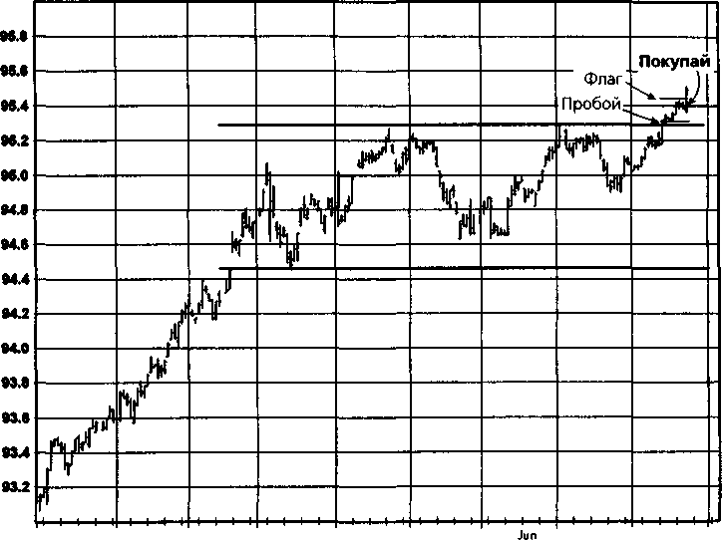
Jul Aug
D92 J93 Feb Mar Apr May

Причины открытия позиции
Флаг, сформировавшийся нал продолжительным торговым диапазоном, часто является превосходным сигналом к покупке, так как способность рынка удерживать новый уровень цен после пробоя значительного уровня служит подтверждением этого пробоя.
Вы согласны или не согласны с анализом? Оцените ситуацию перед тем, как переворачивать
страницу.

336 ЧАСТЬ 2. графический анализ в реальной жизни
Рисунок 14.76. ЕВРОДОЛЛАР, ДЕКАБРЬ 1994

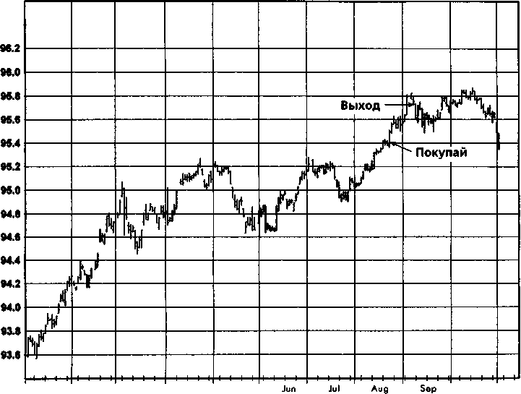
Mar Apr May
Oct Nov
J93
Feb

Закрытие позиции
Позиция была ликвидирована на более высоком уровне при фиксации прибыли по денежной остановке (money management stop). Остановку держали близко из-за масштабов предыдущего подъема цен.
Комментарий
Эта сделка является хорошей иллюстрацией принципа, согласно которому рынок никогда не бывает слишком высоким для покупки (или слишком низким для продажи). Заметьте также, что, даже несмотря на открытие длинной позиции на рекордной высоте, риск удерживался на низком уровне, поскольку оказалось возможным определить сравнительно близкую обоснованную остановку. Первоначальная остановка была размешена на несколько пунктов ниже модели флага, показанной на рис. 14.7а.

ГЛАВА 14. графический анализ в реальной жизни 337
Рисунок 14.8а. ФУНТ СТЕРЛИНГОВ, ДЕКАБРЬ 1994
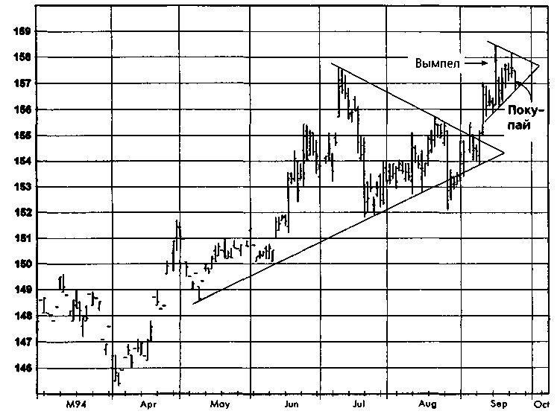
Причины открытия позиции
- Устойчивый пробой верхней границы треугольника.
- Образование вымпела вслед за пробоем треугольника.
Вы согласны или не согласны с анализом? Оцените ситуацию перед тем, как переворачивать
страницу.
338 ЧАСТЬ 2. графический анализ в реальной жизни
Рисунок 14.86. ФУНТ СТЕРЛИНГОВ, ДЕКАБРЬ 1994

А94 May Jun Jul
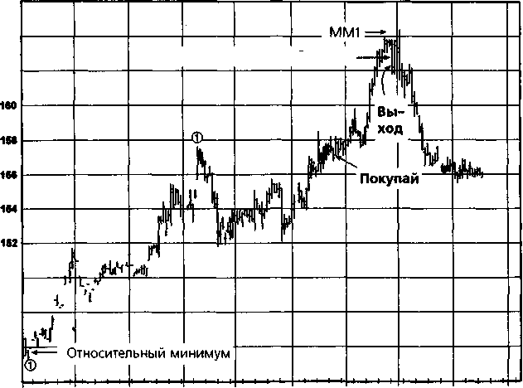
164
Широкодиапазонныи день -
182
160
148
148
Аид Sep
Oct
Nov Dec

Закрытие позиции
Позиция была ликвидирована в день с широким диапазоном вниз после приблизительного достижения ценовой цели крупного измеренного движения (ММ1).
Комментарий
Первоначально данная сделка была рекомендована за несколько недель до указанной точки покупки, причем с использованием лимитного приказа внутри модели треугольника (рис. 14.8а) в ожидании пробоя его верхней границы. Этот уровень покупки так и не был достигнут, и в конце концов было рекомендовано открыть длинную позицию по рынку. Этот шаг помог спасти значительную часть остававшегося потенциала прибыли данной сделки. Общий вывод: если рынок неспособен достичь уровня лимитного приказа и начинает двигаться в прогнозируемом направлении, то часто имеет смысл открыть несколько запоздавшую позицию при менее выгодной цене, нежели отказываться от всей идеи как от упущенной сделки.

ГЛАВА 14. графический анализ в реальной жизни 339
Этот пример также показывает, как использование метода измеренного движения в качестве индикатора уровня закрытая позиции при первых признаках убытков может помочь значительно ограничить риск потери незафиксированной прибыли.
Рисунок 14.9а. ФУНТ СТЕРЛИНГОВ, МАРТ 1995
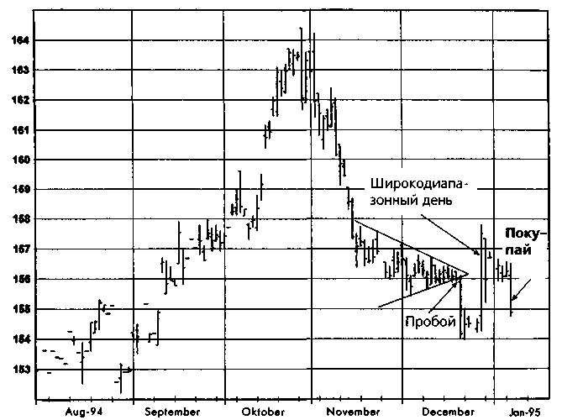
Причины открытия позиции
Лень с широким диапазоном вверх, который с лихвой перекрыл предыдущий пробой нижней границы треугольника, предполагал, что произошел разворот тренда. Поэтому при последующем «нырке» цен была дана рекомендация покупать в ожидании того, что декабрьский минимум устоит.
Вы согласны или не согласны с анализом? Оцените ситуацию перед тем, как переворачивать
страницу.
340 ЧАСТЬ 2. графический анализ в реальной жизни
Рисунок 14.96. ФУНТ СТЕРЛИНГОВ, МАРТ 1995
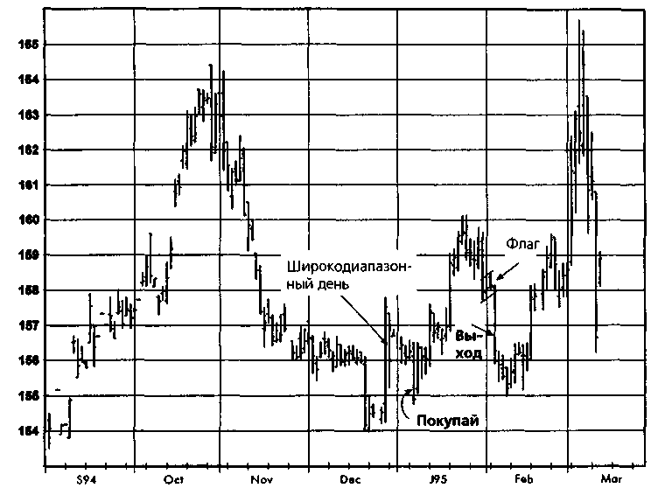
Закрытие позиции
Позиция была ликвидирована вследствие пробоя нижней границы флага.
Комментарий
Широкодиапазонные дни с закрытием, резко контрастирующим с предыдущей тенденцией, часто являются сигналами раннего предупреждения о развороте тенденции.
ГЛАВА 14. графический анализ в реальной жизни 341
Рисунок 14.10а. ЯПОНСКАЯ ЙЕНА, ДЕКАБРЬ 1993
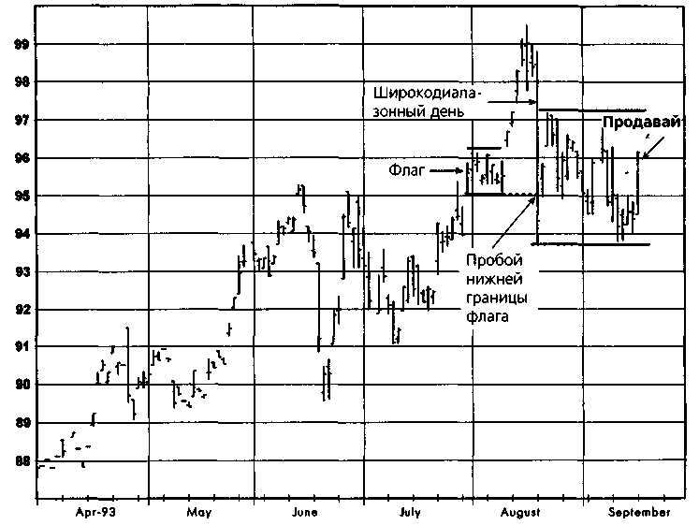
Причины открытия позиции
- Неспособность цен вернуться к максимуму широкодиапазонно-
го дня в течение месяца повышала вероятность того, что прой-
дена важная вершина и тренд развернулся вниз.
- Пробой нижней границы флага, сформировавшегося в начале
августа, предполагал слабость рынка.
- Вслед за снижением котировок рынок консолидировался в го-
ризонтальном торговом диапазоне — такое поведение цен обыч-
но заканчивается еще одним снижением.
Вы согласны или не согласны с анализом? Оцените ситуацию перед тем, как переворачивать
страницу.
342 ЧАСТЬ 2. графический анализ в реальной жизни
Рисунок 14.106. ЯПОНСКАЯ ЙЕНА, ДЕКАБРЬ 1993
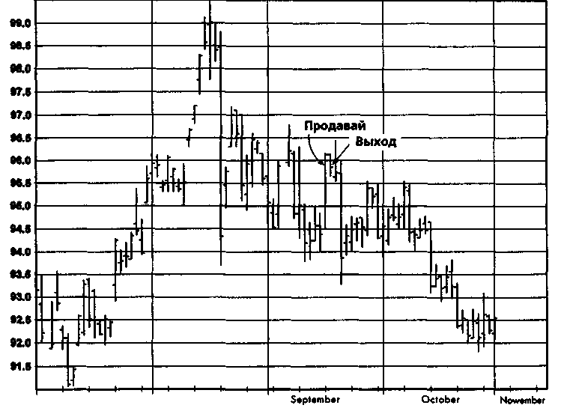
Jul-93 August
Закрытие позиции
Чтобы жестко лимитировать возможный убыток от сделки, защитная остановка на следующий же день была понижена до 10 пунктов выше цены покупки - рынок лишь слегка коснулся этого уровня.
Комментарий
Рынки редко позволяют вам зарабатывать деньги, если вы не готовы пойти на некоторый риск. Подтянув защитную остановку почти к цене покупки на следующий же день после открытия позиции, а не оставив ее на первоначальном, технически обоснованном уровне (приблизительно 75 пунктов над верхней границей зоны консолидации), я закончил выходом вблизи максимума коррекции и потерей потенциально очень выгодной сделки. Урок: не подтягивайте защитную остановку ближе самого жесткого технически обоснованного пункта, особенно сразу после открытия позиции, если на рынке не происходит ничего, что радикально меняло бы техническую картину.
ГЛАВА 14. графический анализ в реальной жизни 343
Рисунок 14. На. ЯПОНСКАЯ ИЕНА, ДЕКАБРЬ 1994
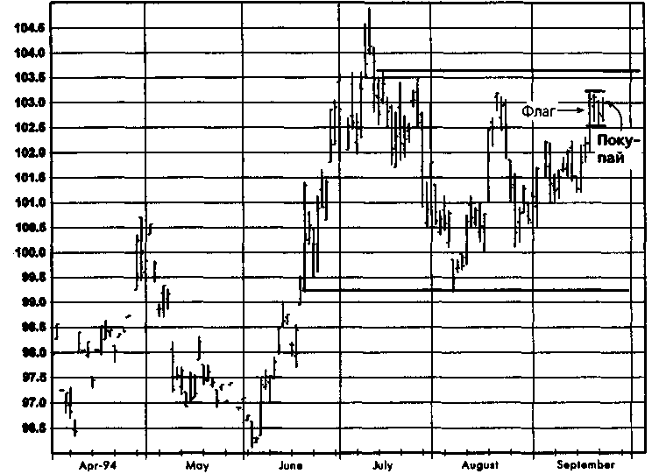
Причины открытия позиции
Модель флага, образовавшаяся вблизи верхней границы торгового диапазона, предполагала возможность пробоя наверх.
Вы согласны или не согласны с анализом? Оцените ситуацию перед тем, как переворачивать
страницу.
344 ЧАСТЬ 2. графический анализ в реальной жизни
Рисунок 14.116. ЯПОНСКАЯ ЙЕНА, ДЕКАБРЬ 1994
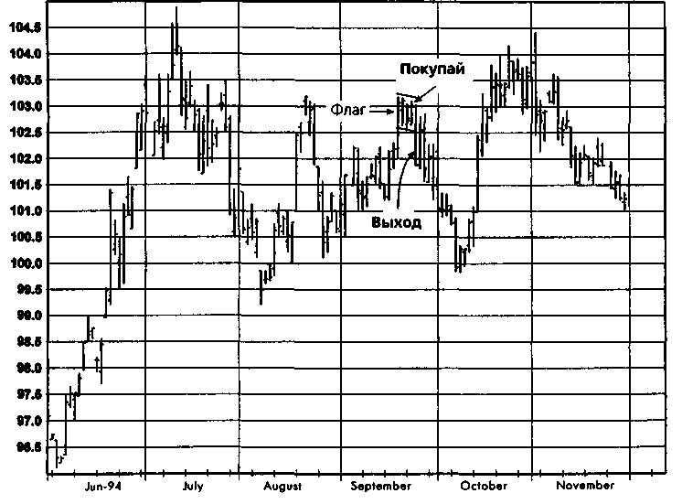
Закрытие позиции
Нижний пробой флага разрушил исходные предпосылки сделки. Комментарий
В целом, позиция должна быть ликвидирована, если исходная предпосылка перестала действовать. Следование этому принципу минимизировало убыток от данной сделки несмотря на то, что длинная позиция была открыта вблизи вершины рынка.
ГЛАВА 14. графический анализ в реальной жизни 345
Рисунок 14.12а. ЯПОНСКАЯ ЙЕНА, МАЙ 1995
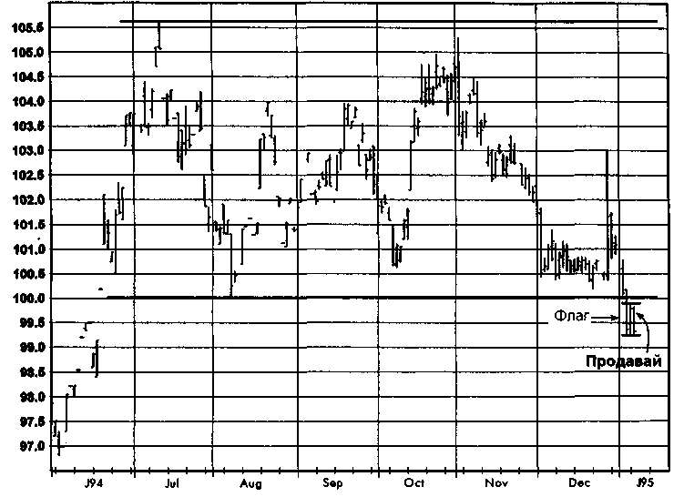
Причины открытия позиции
Флаг, образовавшийся под нижней границей продолжительного и широкого торгового диапазона, предупреждал о приближающемся снижении котировок.
Вы согласны или не согласны с анализом? Оцените ситуацию перед тем, как переворачивать
страницу.
346 ЧАСТЬ 2. графический анализ в реальной жизни
Рисунок 14.126. ЯПОНСКАЯ ИЕНА, МАЙ 1995

Nov-94
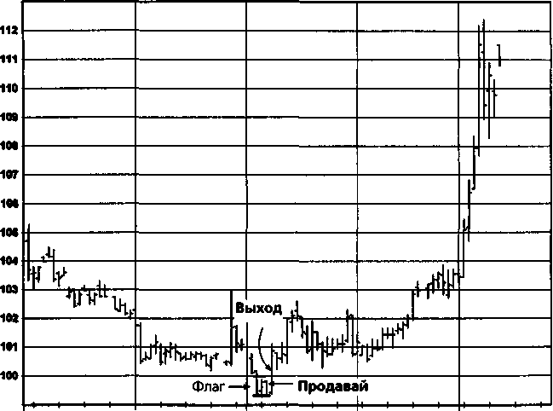
December
Jan-95
February
March

Закрытие позиции
Последующий пробой модели флага вверх, в направлении, противоположном ожидаемому, противоречил исходной предпосылке данной сделки.
Комментарий
Лаже надежные модели работают не всегда. Хотя модель флага, образовавшаяся под продолжительным торговым диапазоном, часто является великолепным сигналом к продаже, в данном случае сделка была убыточной. Однако, встретив на графике цены подобную формацию в будущем, я снова открыл бы короткую позицию, поскольку в целом данные фигуры дают надежные сигналы. Не забывайте, что графический анализ — это игра процентов, а не абсолютных величин.
Еще раз обратите внимание на то, что закрытие позиции при первом признаке нарушения исходной предпосылки сделало убыток очень незначительным несмотря на то, что в данном случае короткая позиция была открыта как раз у значительного минимума рынка.

ГЛАВА 14. графический анализ в реальной жизни 347
Рисунок 14.1 За. НЕМЕЦКАЯ МАРКА, СЕНТЯБРЬ 1993

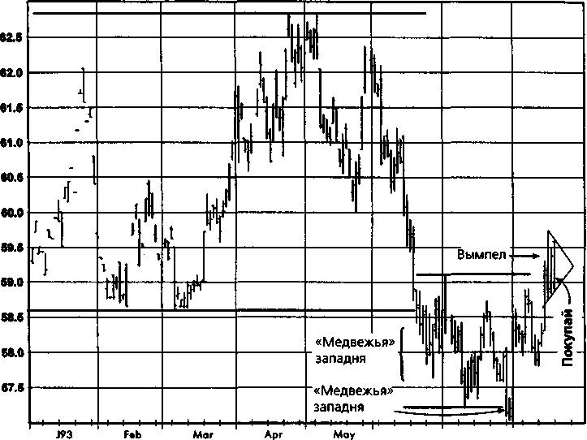
Jun
Jul Aug

Причины открытия позиции
- «Медвежья» западня относительно как широкого торгового ди-
апазона ноября 1992 г. — июня 1993 г. (показан начиная с ян-
варя), так и узкого торгового диапазона с середины июня по
июль.
- Образование вымпела после подтверждения «медвежьей» запад-
ни.
Вы согласны или не согласны с анализом? Оцените ситуацию перед тем, как переворачивать
страницу.

348 ЧАСТЬ 2. графический анализ в реальной жизни
Рисунок 14.136. НЕМЕЦКАЯ МАРКА, СЕНТЯБРЬ 1993
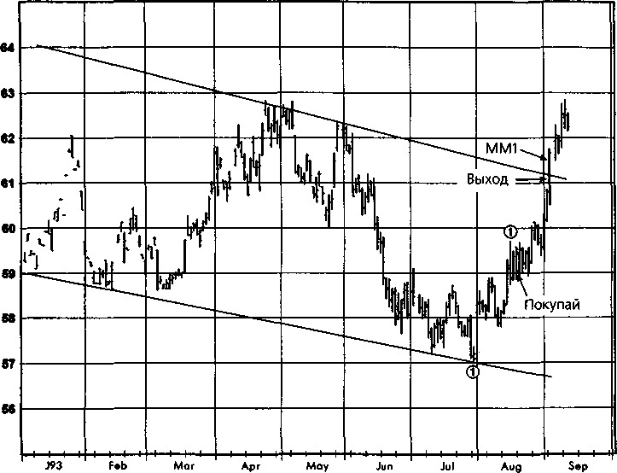
Закрытие позиции
Фиксация прибыли в ходе ненарушенной повышательной тенденции в ожидании близкого сопротивления, основанного на ценовой цели измеренного движения и верхней границе понижательного трендово-го коридора.
Комментарий
В этом примере закрытие позиции даже без намека на разворот тренда оказалось верным решением. (Сентябрьский пик оказался относительным максимумом.) Однако здесь трудно делать какие-либо обобщения, поскольку фиксация прибыли в разгар благоприятной тенденции часто может иметь результатом преждевременный выход из выгодных сделок.
ГЛАВА 14. графический анализ в реальной жизни 349
Рисунок 14.14а. НЕМЕЦКАЯ МАРКА, ДЕКАБРЬ 1993

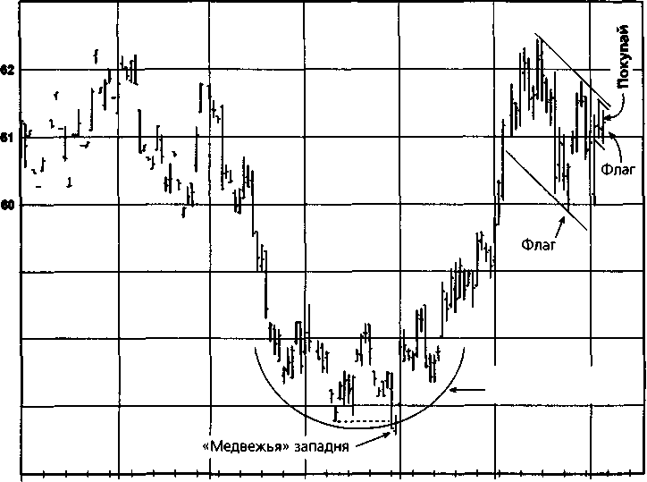
Арг-93
59
58
Закругленное дно (или блюдце)
57
May June July
August
September October

Причины открытия позиции
- Закругленная ценовая основа и минимум в виде «медвежьей»
западни давали основания предположить, что произошел значи-
тельный разворот тренда.
- Как узкий, так и широкий флаги предупреждают о возможнос-
ти пробоя наверх.
Вы согласны или не согласны с анализом? Оцените ситуацию перед тем, как переворачивать
страницу.

350 ЧАСТЬ 2. графический анализ в реальной жизни
Рисунок 14.146. НЕМЕЦКАЯ МАРКА, ДЕКАБРЬ 1993

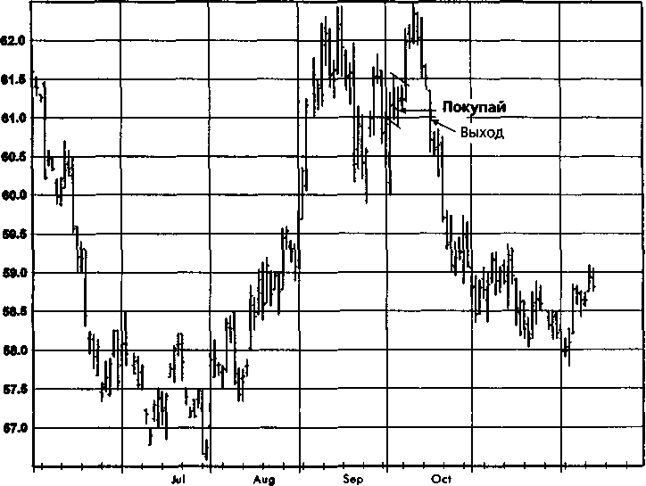
Nov
Dec
Jun-93

Закрытие позиции
Хотя первоначально рынок действительно прорвался вверх, эта тенденция не получила развития, и последующий откат ниже середины предшествовавшего флага предполагал слабость рынка.
Комментарий
Закрытие позиции при первых признаках технического сбоя удержал убыток от сделки на очень низком уровне.

ГЛАВА 14. графический анализ в реальной жизни 351
Рисунок 14.15а. НЕМЕЦКАЯ МАРКА, ИЮНЬ 1994
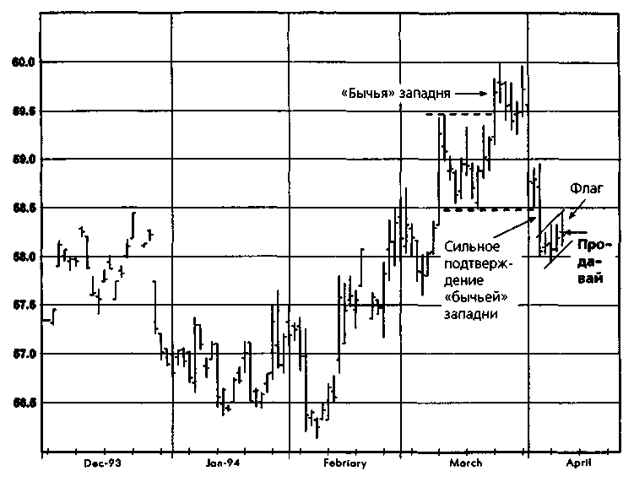
Причины открытия позиции
- Сильное подтверждение «бычьей» западни.
- Флаг, сформировавшийся после движения цен вниз, предпола-
гал, что следующее колебание цен тоже будет направлено вниз.
Вы согласны или не согласны с анализом? Оцените ситуацию перед тем, как переворачивать
страницу.
352 ЧАСТЬ 2. графический анализ в реальной жизни
Рисунок 14.156. НЕМЕЦКАЯ МАРКА, ИЮНЬ 1994
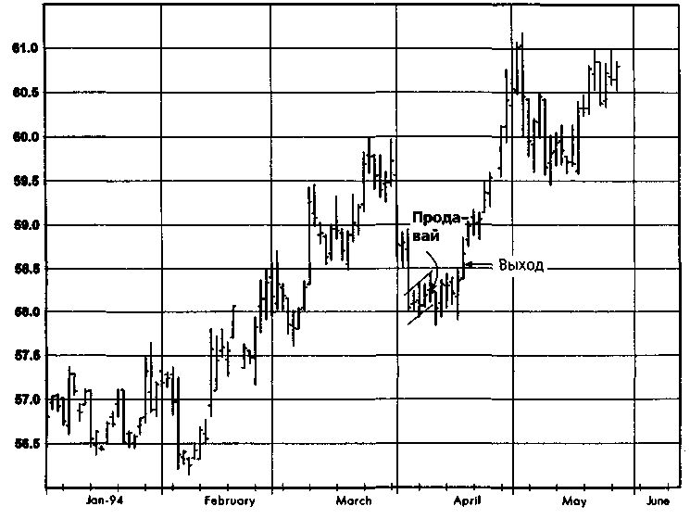
Закрытие позиции
Пробой флага в направлении, противоположном ожидаемому, говорит о развороте тренда наверх.
Комментарий
Хотя своевременное закрытие позиции сделало убыток незначительным, пробой в направлении, противоположном ожидаемому, можно было использовать для того, чтобы развернуть, а не просто ликвидировать короткую позицию.
ГЛАВА 14. графический анализ в реальной жизни 353
Рисунок 14.16а. НЕМЕЦКАЯ МАРКА, СЕНТЯБРЬ 1994
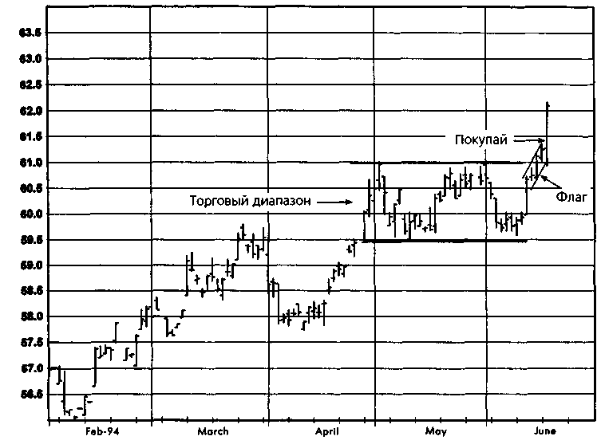
Причины открытия позиции
- Флаг, образовавшийся у верхней границы торгового диапазо-
на, является типично «бычьей» формацией.
- Пробой верхней границы флага.
Вы согласны или не согласны с анализом? Оцените ситуацию перед тем, как переворачивать
страницу.
354 ЧАСТЬ 2. графический анализ в реальной жизни
Рисунок 14.166. НЕМЕЦКАЯ МАРКА, СЕНТЯБРЬ 1994

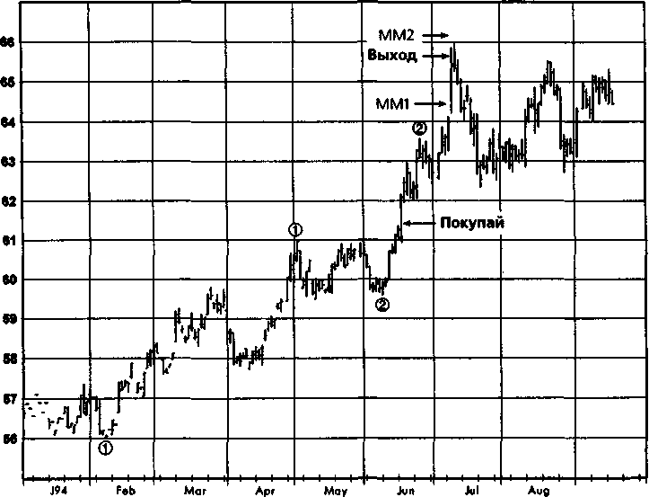
Sep

Закрытие позиции
Позиция была ликвидирована после достижения целевого уровня прибыли. Точка фиксации прибыли была установлена в зоне между двумя целями измеренного движения (ММ1 и ММ2).
Комментарий
Хотя в последующем рынок поднялся намного выше точки закрытия позиции (не показано), тем не менее налицо важное преимущество в фиксации прибыли по достижении крупного ориентира. В частности, фиксация прибыли, когда важная цель достигнута, особенно если это произошло быстро, устраняет опасность оказаться выбитым из сделки в случае временного разворота, подобного тому, что случился в июле, пусть даже в последующем цены идут еще выше.

ГЛАВА 14. графический анализ в реальной жизни 355
Рисунок 14.17а. НЕМЕЦКАЯ МАРКА, ДЕКАБРЬ 1994
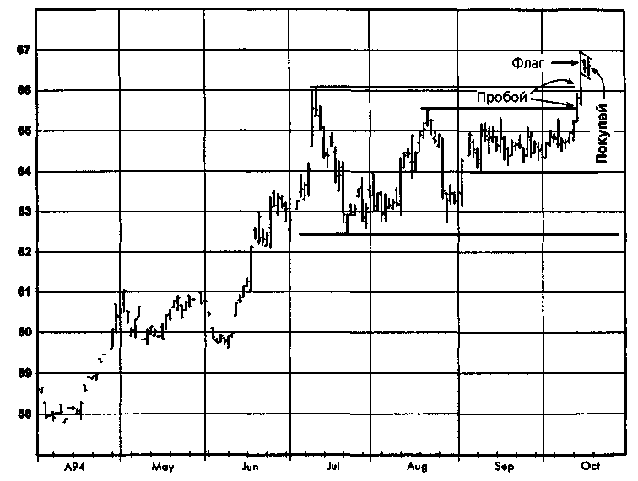
Причины открытия позиции
- Устойчивый пробой верхних границ как узкого, так и широко
го торговых диапазонов.
- Флаг, образовавшийся после пробоя торговых диапазонов.
Вы согласны или не согласны с анализом? Оцените ситуацию перед тем, как переворачивать
страницу.
356 ЧАСТЬ 2. графический анализ в реальной жизни
Рисунок 14.176. НЕМЕЦКАЯ МАРКА, ДЕКАБРЬ 1994

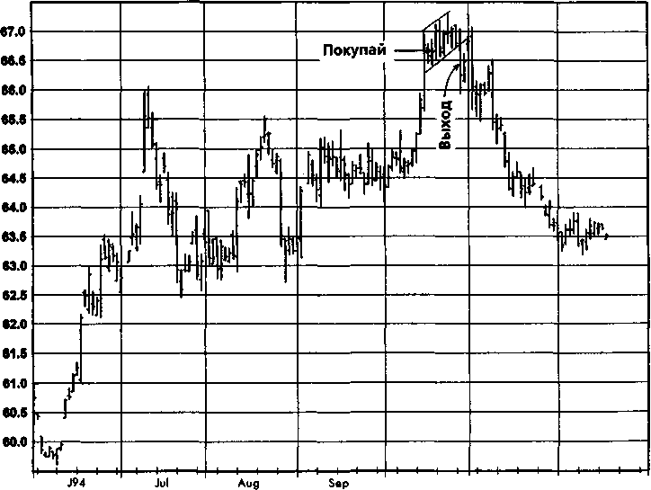
Nov
Oct
Dec

Закрытие позиции
Позиция была ликвидирована, поскольку пробой модели флага в направлении, противоположном ожидаемому, давал основания предполагать, что произошел разворот тренда вниз.
Комментарий
Заметьте, как использование краткосрочного флага в качестве ориентировочного уровня размещения защитной остановки минимизировало убыток, несмотря на то, что длинная позиция была открыта вблизи максимума рынка.

ГЛАВА 14. графический анализ в реальной жизни 357
Рисунок 14,18а. НЕМЕЦКАЯ МАРКА, МАРТ 1995
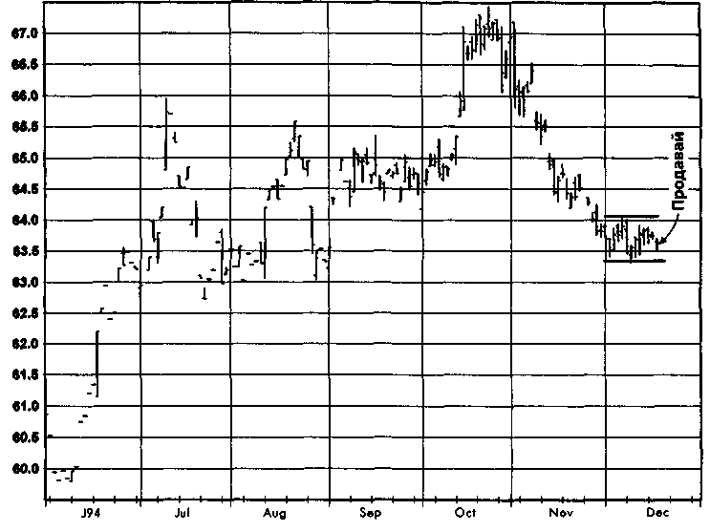
Причины открытия позиции
Узкая консолидационная модель, образовавшаяся после резкого падения цен, предполагала вероятное продолжение понижательной тенденции.
Вы согласны или не согласны с анализом? Оцените ситуацию перед тем, как переворачивать
страницу.
358 ЧАСТЬ 2. графический анализ в реальной жизни
Рисунок 14.186. НЕМЕЦКАЯ МАРКА, МАРТ 1995
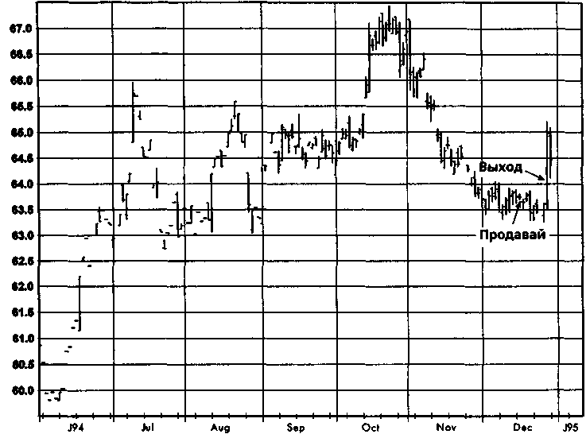
Закрытие позиции
Пробой модели в направлении, противоположном ожидаемому, нарушил исходные предпосылки сделки.
Комментарий
Закрытие позиции при первых признаках нарушения предпосылок сделки сократило возможный убыток.
ГЛАВА 14. графический анализ в реальной жизни 359
Рисунок 14.19а. НЕМЕЦКАЯ МАРКА, МАРТ 1995
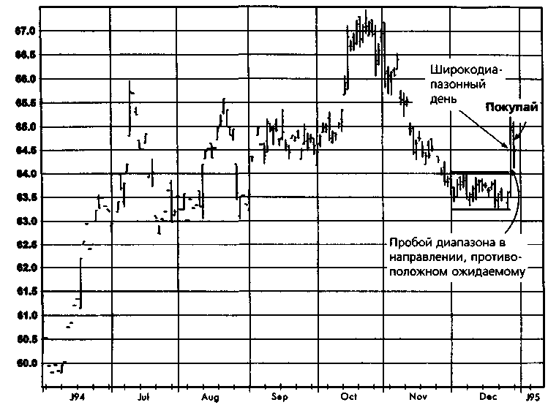
Причины открытия позиции
- Пробой узкой консолидационной модели в направлении, про-
тивоположном ожидаемому, предполагал разворот вверх. (Та же
самая причина, по которой была ликвидирована предыдущая по-
зиция - см. рис. 14.186.)
- Широкодиапазонный день вблизи относительного минимума ча-
сто является сигналом раннего предупреждения о развороте
тенденции.
Вы согласны или не согласны с анализом? Оцените ситуацию перед тем, как переворачивать
страницу.
360 ЧАСТЬ 2. графический анализ в реальной жизни
Рисунок 14.196. НЕМЕЦКАЯ МАРКА, МАРТ 1995

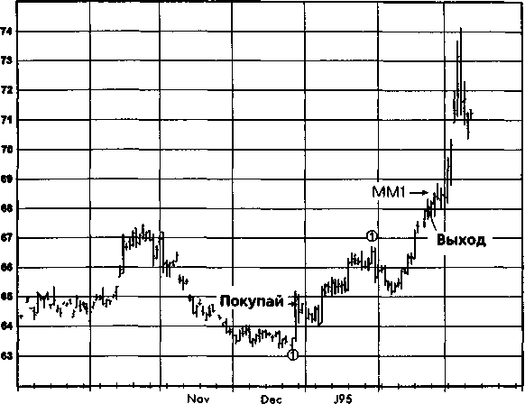
S94
Oct
Feb
Mar

Закрытие позиции
Позиция была ликвидирована при исполнении приказа на остановку, перенесенного высоко наверх вследствие близости ценовой цели измеренного движения.
Комментарий
Эта сделка является превосходным примером необходимости быстро разворачивать торговую стратегию, если рыночные условия меняются. Всего за два дня до открытая этой длинной позиции я был «медведем» и открыл короткую позицию (рис. 14.186). Однако те же факторы, которые предполагали короткую продажу, также поддержали и идею длинной позиции. К сожалению, чаше всего необходимость подобных разворотов позиции бывает очевидна только задним числом.
В данном примере выход из выигрышной позиции из-за близости важной ценовой цели привел к потере значительного дальнейшего подъема цен. Иногда закрытие позиции вблизи ориентира является правильным решением (рис. 14.86 и!4.16б); в других случаях правильнее воздержаться от каких-либо действий и спокойно наблюдать за ростом своей прибыли, как было в этом примере.

ГЛАВА 14. графический анализ в реальной жизни 361
Рисунок 14.20а. ШВЕЙЦАРСКИЙ ФРАНК, СЕНТЯБРЬ 1993
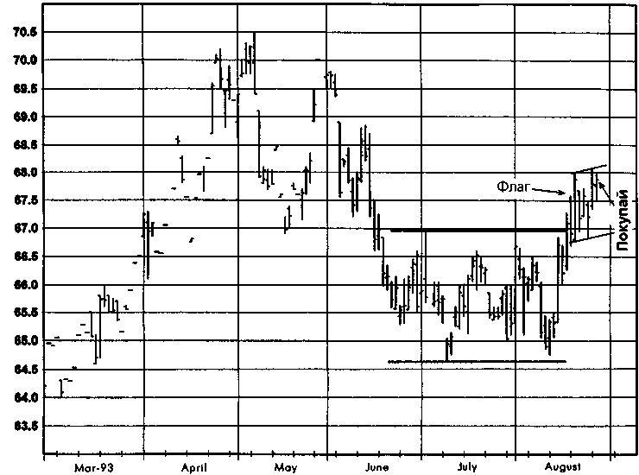
Причины открытия позиции
Флаг, образовавшийся над торговым диапазоном, предполагал вероятное продолжение роста цен.
Вы согласны или не согласны с анализом? Оцените ситуацию перед тем, как переворачивать
страницу.
362 ЧАСТЬ 2. графический анализ в реальной жизни
Рисунок 14.206. ШВЕЙЦАРСКИЙ ФРАНК, СЕНТЯБРЬ 1993

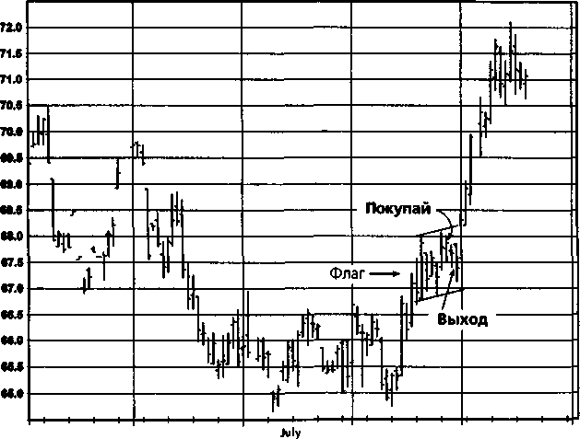
August
Moy-93
June
September

Закрытие позиции
Подъем защитной остановки очень близко к цене покупки вскоре после открытия позиции с целью ограничения возможного убытка.
Комментарий
Первоначальная остановка, поставленная при открытии позиции, так никогда и не была достигнута. Подтягивание защитной остановки слишком близко закончилось тем, что потенциально очень прибыльная сделка была ликвидирована с убытком. Дело в том, что защитная остановка была поднята выше ближайшего обоснованного уровня (нижней границы флага, показанного на рис. 14.20а и 14.206).
Урок состоит в том, что остановку нельзя помещать настолько близко к уровню открытия позиции, что ее исполнение происходит в условиях, когда исходная предпосылка сделки все еще остается в силе. Так, демонстрируемая позиция основывалась главным образом на модели флага, образовавшейся над предшествующим торговым диапазоном. Поскольку поднятая остановка (но не первоначальная остановка) находилась внутри этой модели, то она не имела никакого технического смысла.

ГЛАВА 14. графический анализ в реальной жизни 363
Рисунок 14.21а. ШВЕЙЦАРСКИЙ ФРАНК, ИЮНЬ 1994
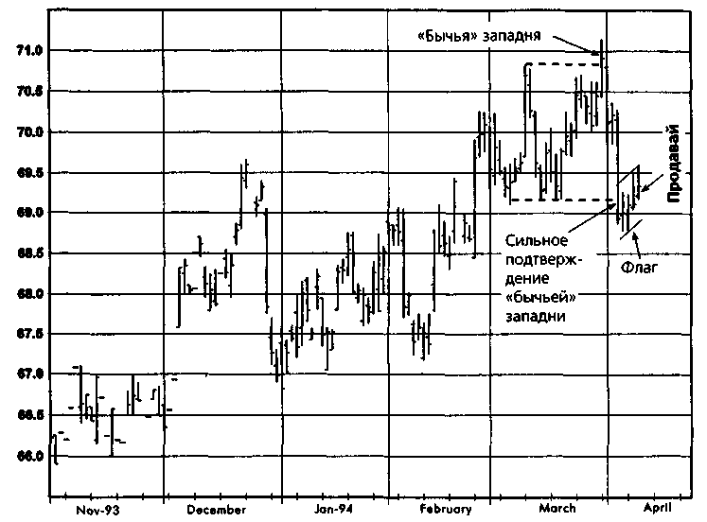
Причины открытия позиции
- Сильное подтверждение «бычьей» западни.
- Модель флага, образовавшаяся после подтверждения «бычьей»
западни.
Вы согласны или не согласны с анализом? Оцените ситуацию перед тем, как переворачивать
страницу.
364 ЧАСТЬ 2. графический анализ в реальной жизни
Рисунок 14.216. ШВЕЙЦАРСКИЙ ФРАНК, ИЮНЬ 1994

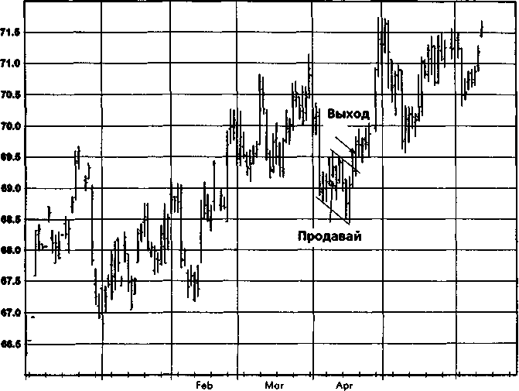
May
Jun
J94
D93

Закрытие позиции
Позиция ликвидирована вследствие пробоя флага в направлении, противоположном ожидаемому.
Комментарий
Хотя эта сделка завершилась как убыточная, на мой взгляд, здесь не было торговой ошибки ни при открытии, ни при закрытии позиции. Исходная предпосылка сделки все еще представляется обоснованной, даже если смотреть задним числом, и позиция была закрыта при первых признаках сбоя, что позволило минимизировать убыток. Не следует путать убыточные сделки с торговыми ошибками. Убыточные сделки являются совершенно нормальным делом (на самом деле, они неизбежны) до тех пор, пока трейдер руководствуется обоснованным планом торговли. Убыточные сделки, являющиеся результатом следования методике, которая в среднем выигрывает, не мешают достижению конечного успеха в торговле, а торговые ошибки (даже при выигрышных сделках) ведут к разорению.

ГЛАВА 14. графический анализ в реальной жизни 365
Рисунок 14.22а. ШВЕЙЦАРСКИЙ ФРАНК, МАРТ 1995
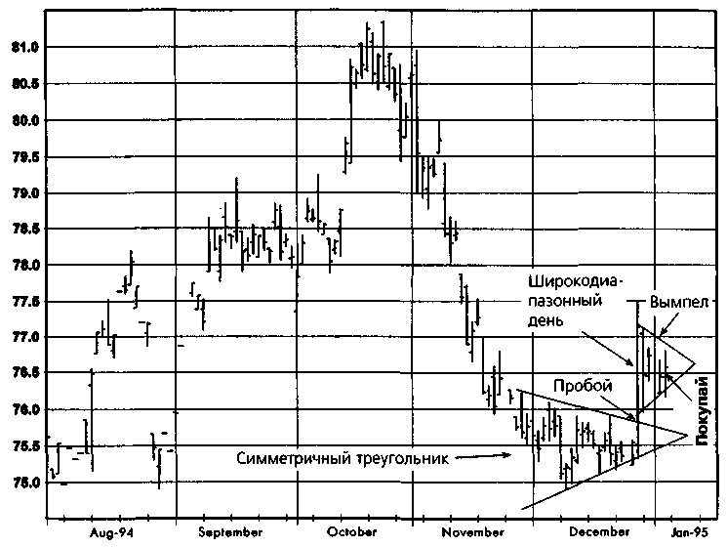
Причины открытия позиции
- Пробой верхней границы симметричного треугольника
- Лень с широким диапазоном вверх вблизи минимума, последо-
вавшего за крупной понижательной тенденцией.
- Образование вымпела после роста котировок.
Вы согласны или не согласны с анализом? Оцените ситуацию перед тем, как переворачивать
страницу.
366 ЧАСТЬ 2. графический анализ в реальной жизни
Рисунок 14.226. ШВЕЙЦАРСКИЙ ФРАНК, МАРТ 1995
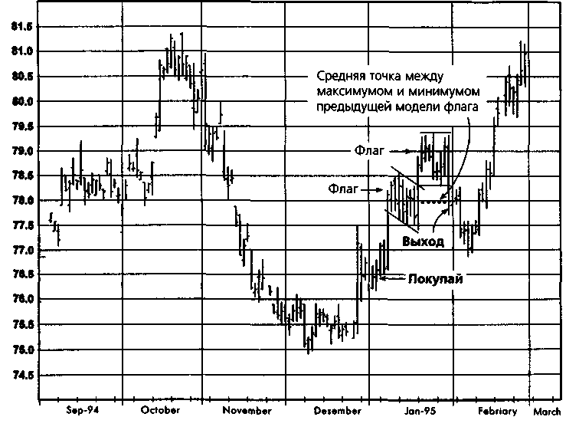
Закрытие позиции
Пробой нижней границы флага и откат ниже середины предыдущего флага представляли собой краткосрочный провал цен.
Комментарий
Очень большой широкодиапазонный день с закрытием вблизи дневного максимума, происходящий после длинной понижательной тенденции, часто является важным сигналом разворота.
ГЛАВА 14. графический анализ в реальной жизни 367
Рисунок 14.23а. КАНАДСКИЙ ДОЛЛАР, МАРТ 1994

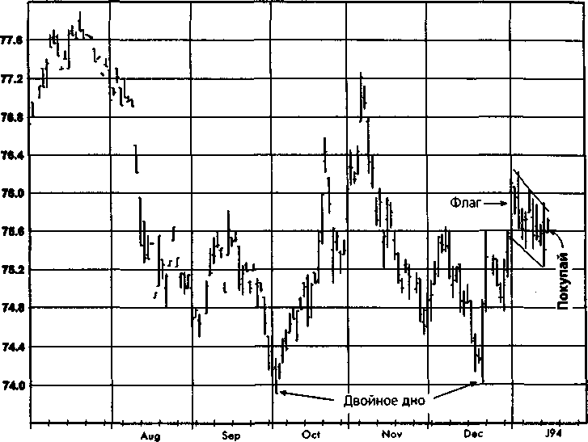
J93

Причины открытия позиции
- Двойное дно.
- Образование флага после подъема цен.
Вы согласны или не согласны с анализом? Оцените ситуацию перед тем, как переворачивать
страницу.

368 ЧАСТЬ 2. графический анализ в реальной жизни
Рисунок 14.236. КАНАДСКИЙ ДОЛЛАР, МАРТ 1994

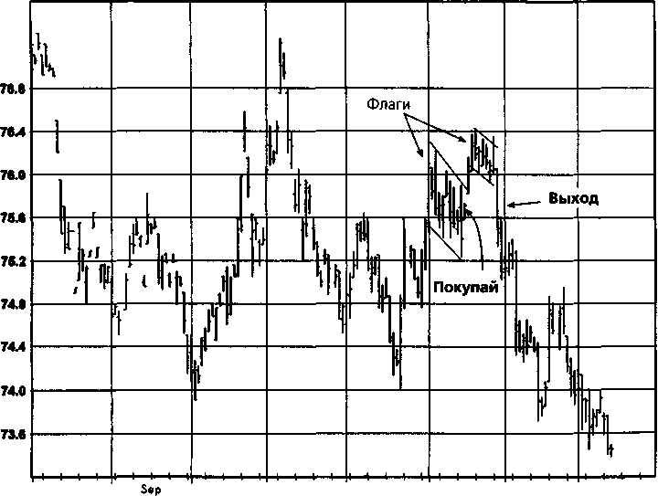
Мог
А93
Oct
Dec
J94
Feb
Nov

Закрытие позиции
Нижний пробой модели флага предполагал слабость рынка. Комментарий
Несмотря на то что данная сделка вела к катастрофе, если бы позиция оставалась открытой, своевременный вход и выход, основанные на краткосрочных моделях (флагах), обеспечили почти безубыточный исход - неплохо, учитывая, что разворот рынка вниз произошел спустя три дня после рекомендации покупать.

ГЛАВА 14. графический анализ в реальной жизни 369
Рисунок 14.24а. КАНАДСКИЙ ДОЛЛАР, СЕНТЯБРЬ 1994
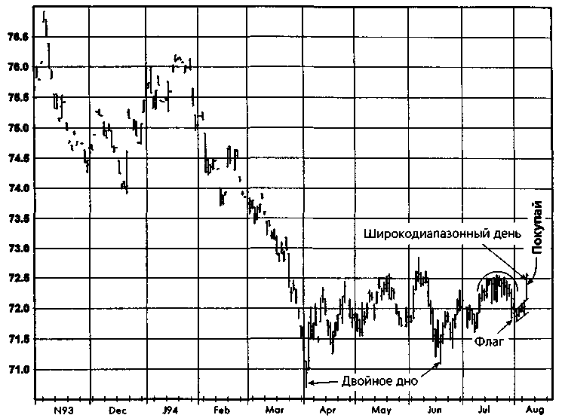
Причины открытия позиции
- Двойное дно.
- Закругленная модель пробита вверх.
- Пробой флага в направлении, противоположном ожидаемому.
- Лень с широким диапазоном вверх.
Вы согласны или не согласны с анализом? Оцените ситуацию перед тем, как переворачивать
страницу.
370 ЧАСТЬ 2. графический анализ в реальной жизни
Рисунок 14.246. КАНАДСКИЙ ДОЛЛАР, СЕНТЯБРЬ 1994

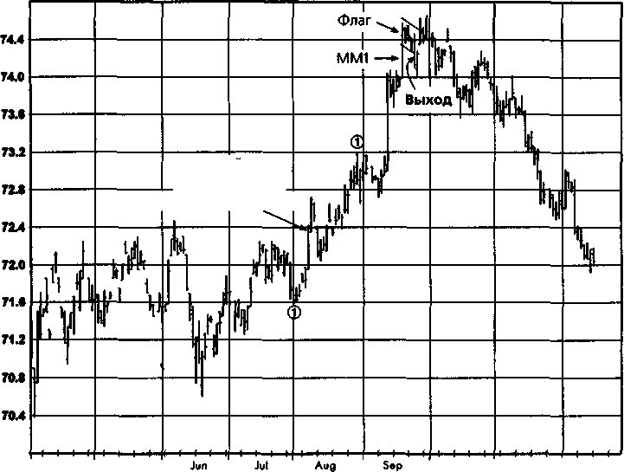
Покупай
(сентябрьский контракт)
Nov
А94
Oct
Dec
May

Закрытие позиции
- После достижения цели измеренного движения (ММ1) защитная
остановка была подтянута очень близко.
- Пробой флага вниз послужил сигналом кратковременной сла-
бости рынка.
Комментарий
Ликвидация позиции при первых признаках слабости рынка после того, как была достигнута цель измеренного движения, позволила продать контракт вблизи максимума и предотвратила потерю значительной части прибыли от данной сделки.

ГЛАВА 14. графический анализ в реальной жизни 371
Рисунок 14.25а. ЗОЛОТО, ОКТЯБРЬ 1993
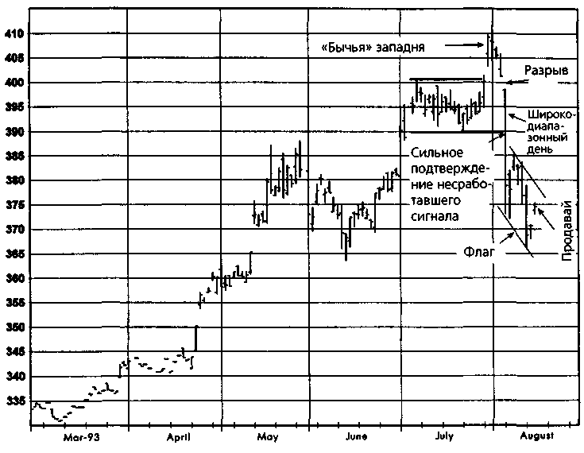
Причины открытия позиции
- Подтвержденная вершина «бычьей» западни.
- Незаполненный нижний разрыв.
- День с широким диапазоном вниз.
- Образование флага после падения цен.
Вы согласны или не согласны с анализом? Оцените ситуацию перед тем, как переворачивать
страницу.
Закрытие позиции
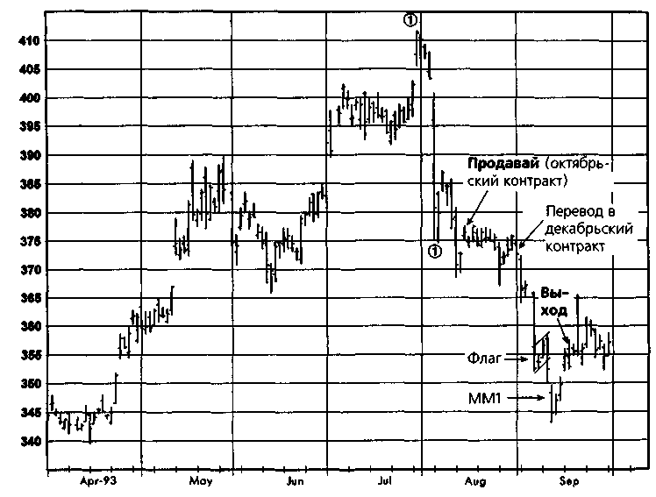
372 ЧАСТЬ 2. графический анализ в реальной жизни
Рисунок 14.256. ЗОЛОТО, ОКТЯБРЬ 1993
- После достижения цели измеренного движения (ММ1) защитная
остановка была подтянута очень близко.
- Рост цен выше середины предшествующего флага явился пер-
вым признаком возможного разворота тенденции.
Комментарий
Подтвержденная «бычья» западня является одним из самых надежных графических сигналов важного разворота тренда. Также заметьте, что достижение цели измеренного движения может служить сигналом к подтягиванию защитной остановки очень близко к текущим рыночным ценам - этот шаг позволит сохранить значительную часть прибыли, оставляя вместе с тем возможность получения дополнительной прибыли, если цены продолжат движение в том же направлении (чего в данном случае не наблюдалось).
ГЛАВА 14. графический анализ в реальной жизни 373
Рисунок 14.26а. ЗОЛОТО, ДЕКАБРЬ 1993

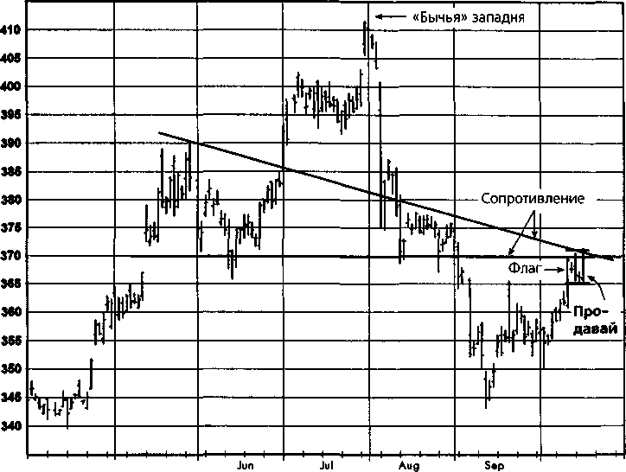
Oct
А93
May

Причины открытия позиции
- Классическая фигура «бычьей» западни давала основание пред-
положить, что произошел разворот тренда с большой вероятно-
стью дальнейшего падения цен в течение двух и более месяцев.
- Ценовая коррекция подошла к зоне сопротивления, обусловлен-
ной как внутренней трендовой линией, так и уровнем, на кото-
ром расположены несколько прошлых относительных миниму-
мов.
Вы согласны или не согласны с анализом? Оцените ситуацию перед тем, как переворачивать
страницу.

374 ЧАСТЬ 2. графический анализ в реальной жизни
Рисунок 14.266. ЗОЛОТО, ДЕКАБРЬ 1993

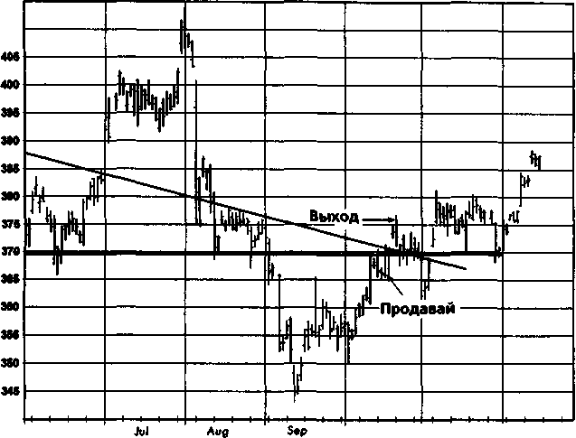
410
Nov
Dec
Oct
J93

Закрытие позиции
Позиция была ликвидирована вслед за значительным пробоем двух вышеупомянутых линий сопротивления.
Комментарий
Хотя для открытия позиции имелся ряд серьезных оснований, существовал и сильный негативный фактор: наличие флага предполагало, что цены пойдут вверх (см. рис. 14.26а). Я проигнорировал это соображение, полагая, что перечисленные выше «медвежьи» факторы возобладают. Это предположение оказалось неверным. Возможно, урок здесь состоит в том, что, по-видимому, лучше пропускать сделки, где не стыкуются важные элементы головоломки. Иными словами, в ситуациях, когда имеются сильные противоречивые сигналы, подаваемые различными индикаторами, лучше всего не входить в рынок.
Обратите внимание на то, что подтягивание защитной остановки на уровень открытия предыдущей короткой позиции (рис. 14.256) вследствие того, что была достигнута цель измеренного движения, помогло предотвратить потерю значительной части прибыли предыдущей сделки.

ГЛАВА 14. графический анализ в реальной жизни 375
Рисунок 14.27а. ЗОЛОТО, ИЮНЬ 1994

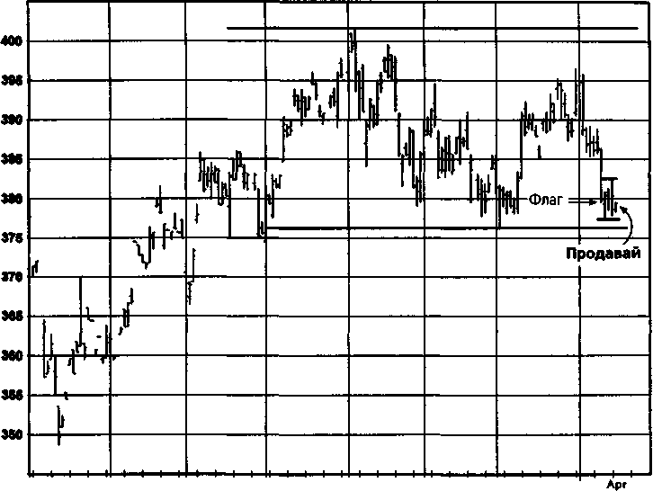
Mar
Feb
J94
Sep Oct Nov Dec

Причины открытия позиции
Флаг, образовавшийся вблизи нижней границы широкого торгового диапазона, свидетельствовал о большой вероятности пробоя вниз.
Вы согласны или не согласны с анализом? Оцените ситуацию перед тем, как переворачивать
страницу.

376 ЧАСТЬ 2. графический анализ в реальной жизни
Рисунок 14.276. ЗОЛОТО, ИЮНЬ 1994

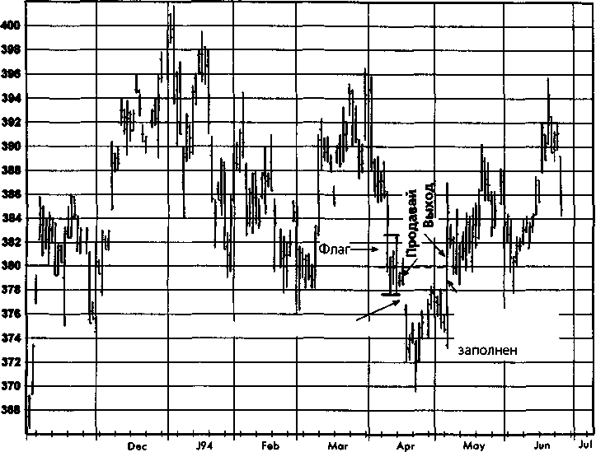
\
Разрыв при пробое уровня
Разрыв при пробое уровня
N93

Закрытие позиции
Возврат к середине флага (пунктирная линия) после разрыва при пробое нижней границы торгового диапазона указывало на вероятность разворота вверх.
Комментарий
Обратите внимание на то, что хотя графическая модель, на основе которой была открыта позиция, оказалась недостоверной в предсказании долгосрочного направления рынка, она точно указала направление следующего колебания цен. Это позволило использовать технически обоснованную остановку (уровень цен как раз над серединой флага, использованного в качестве сигнала открытия позиции), которая минимизировала убыток по сделке. Этот пример иллюстрирует одно из главных свойств флага (и вымпела) как сигнала к открытию и закрытию позиций: если в конечном счете эти модели дают ложные сигналы, они часто позволяют удержать убытки на низком уровне.

ГЛАВА 14. графический анализ в реальной жизни 377
Рисунок 14.28а. ЗОЛОТО, ИЮНЬ 1995

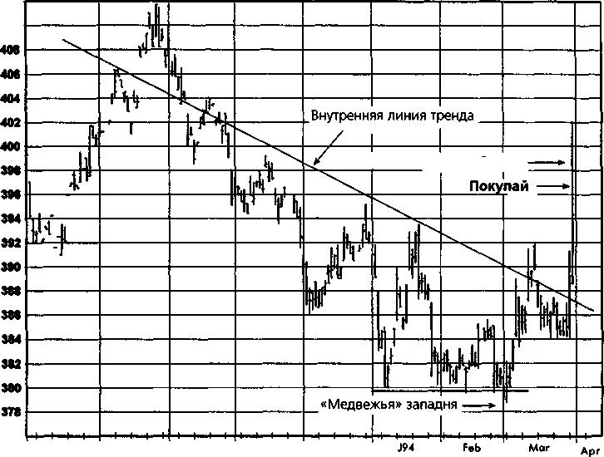
410
Широкодиапазонныи день
Oct
А94 Sep
Nov Dec

Причины открытия позиции
- Впадина в виде «медвежьей» западни.
- Верхний пробой протяженной внутренней линии тренда.
- Широкодиапазонный день вверх.
Вы согласны или не согласны с анализом? Оцените ситуацию перед тем, как переворачивать
страницу.

378 ЧАСТЬ 2. графический анализ в реальной жизни
Рисунок 14.286. ЗОЛОТО, ИЮНЬ 1995

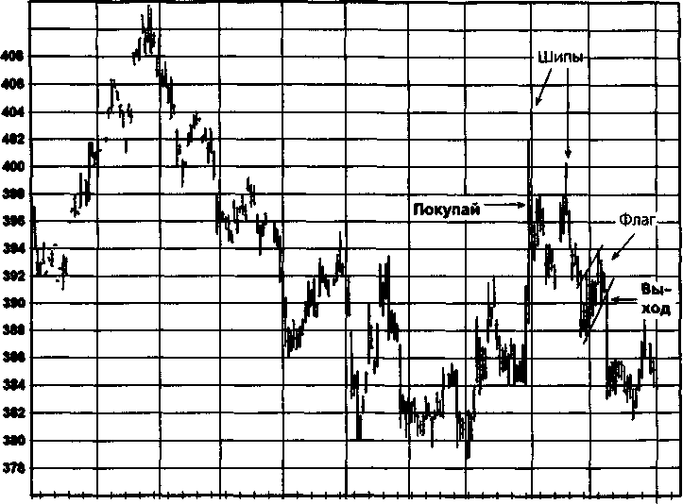
А94 Sap Oct Nov Dec J94 Feb Mar Apr May
410

Закрытие позиции
- Два верхних шипа предполагали возможный разворот цен вниз.
- Нижний пробой флага сигнализировал о потенциале сниже-
ния цен.
Комментарий
Никакая комбинация графических моделей, сколь бы многообещающей она ни была, не является безотказной. В этом примере сочетание «медвежьей» западни после продолжительного снижения цен, значительного пробоя протяженной внутренней трендовой линии и широкодиапазонного дня вверх несомненно выглядело как превосходный сигнал к покупке. Однако последующее поведение цен показало, что сделка была ошибочной. Этот пример подчеркивает важность гибкого изменения мнения о рынке, независимо от степени убежденности в предыдущем сценарии.

ГЛАВА 14. графический анализ в реальной жизни 379
Рисунок 14.29а. ПЛАТИНА, НЕПРЕРЫВНЫЕ ФЬЮЧЕРСЫ

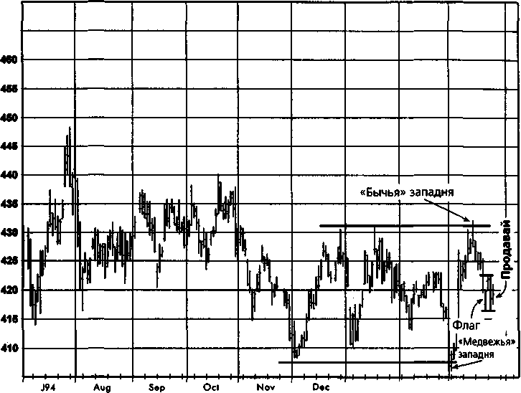
466
Feb
J94
Mar

Причины открытия позиции
- Небольшой пробой верхней границы продолжительного широ-
кого торгового диапазона и падение цен сразу после этого пред-
полагали разворот типа «бычьей» западни.
- Флаг, образовавшийся после снижения цен, предполагал, что
следующее движение цен также будет направлено вниз.
Вы согласны или не согласны с анализом? Оцените ситуацию перед тем, как переворачивать
страницу.

380 ЧАСТЬ 2. графический анализ в реальной жизни
Рисунок 14.296. ПЛАТИНА, НЕПРЕРЫВНЫЕ ФЬЮЧЕРСЫ

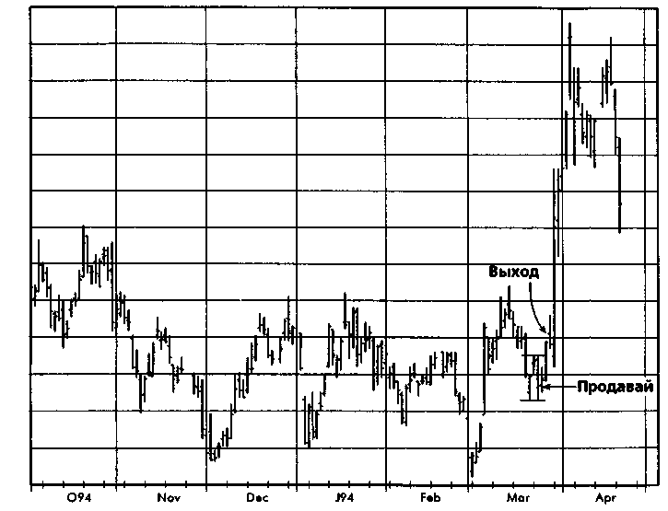
466
460 465
450 446
440 435 430 425 420 416 410

Закрытие позиции
Последующий пробой флага наверх нарушил одну из основных предпосылок сделки.
Комментарий
Позиция была поистине ужасной: рынок шел вверх семь дней подряд после того, как была открыта короткая позиция, и за это непродолжительное время прибавил почти 12 % к стоимости контракта. Тем не менее выход при первых признаках несостоятельности предпосылок сделки привел к минимально возможным убыткам. Удержание убытков на низком уровне, когда вы ошиблись, важнее для конечного успеха в биржевой торговле, чем необыкновенное мастерство в выборе сделок.

ГЛАВА 14. графический анализ в реальной жизни 381
Рисунок 14.30а. СЕРЕБРО, ДЕКАБРЬ 1993
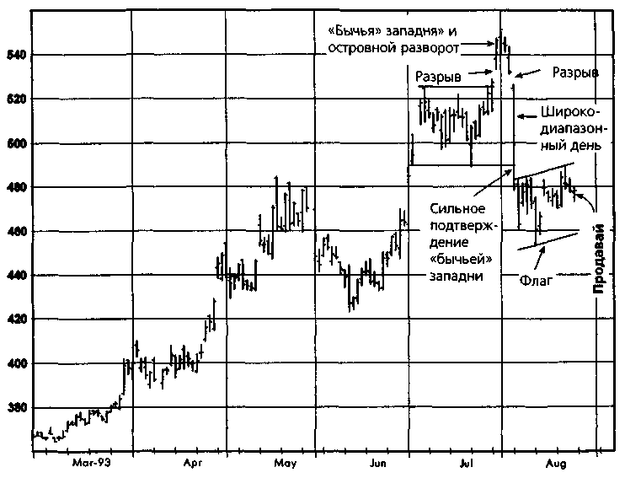
Причины открытия позиции
- Подтвержденная «бычья» западня.
- Островной разворот.
- Широкодиапазонный день вниз.
- Флаг, образовавшийся после снижения цен.
Вы согласны или не согласны с анализом? Оцените ситуацию перед тем, как переворачивать
страницу.
Закрытие позиции
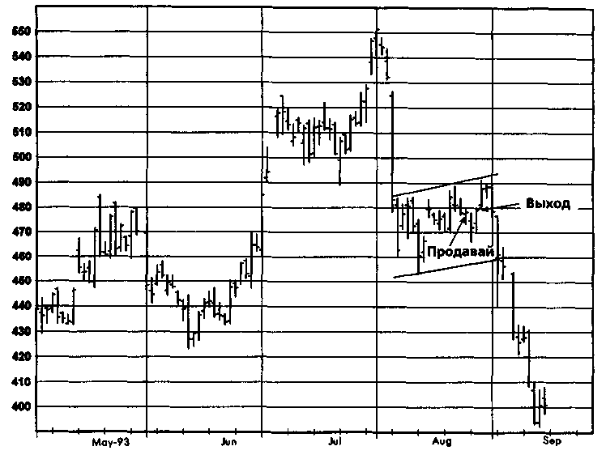
382 ЧАСТЬ 2. графический анализ в реальной жизни
Рисунок 14.306. СЕРЕБРО, ДЕКАБРЬ 1993
Позиция ликвидирована через два дня после открытия позиции из-за чрезмерного понижения защитной остановки.
Комментарий
Позиция попала точно в цель, но я не захотел продолжать использовать технически обоснованную защитную остановку (размешенную по крайней мере на 5 центов выше верхней границы флага). Пониженная остановка, поставленная как раз посредине модели флага, конечно, была абсолютно бессмысленной с технической точки зрения. Между прочим, аналогичные сделки на рынках золота (рис. 14.25а и 14.256) и платины (не показаны), где действительно использовались обоснованные остановки, оказались очень прибыльными. Урок: часто очень трудно удерживать хорошую позицию, если вы не желаете допустить достаточный риск.
ГЛАВА 14. графический анализ в реальной жизни 383
Рисунок 14.31а. СЕРЕБРО, МАРТ 1994

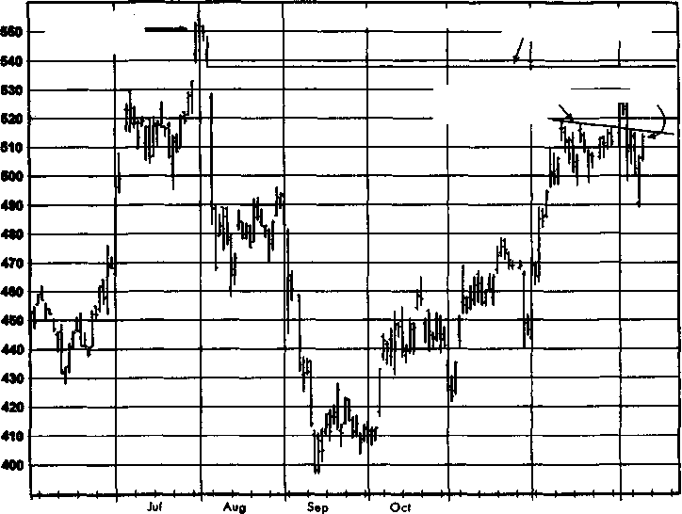
Сопротивление на уровне прошлого разрыва
Островной разворот
«Бычья»западня про-Менее значимое давай сопротивление
J94
J93
Dec
Nov

Причины открытия позиции
- Подъем остановился как раз под уровнем сопротивления, нахо-
дящегося на верхней границе разрыва, завершившего модель ос-
тровного разворота.
- Пик подъема стал «бычьей» западней.
- Короткая позиция инициирована на подходе к уровню сопро-
тивления, обусловленному прошлыми относительными максиму-
мами.
Вы согласны или не согласны с анализом? Оцените ситуацию перед тем, как переворачивать
страницу.

384 ЧАСТЬ 2. графический анализ в реальной жизни
Рисунок 14.316. СЕРЕБРО, МАРТ 1994

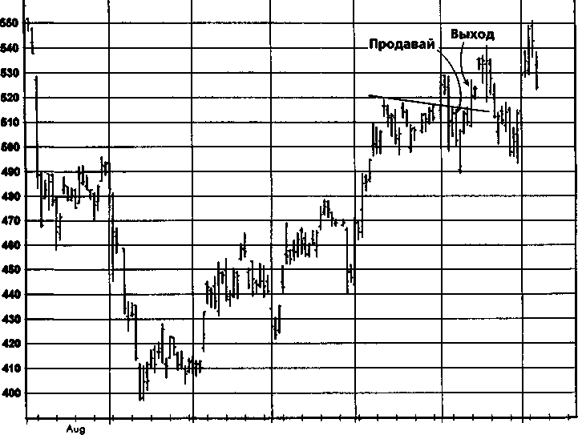
Fob
Sep
Oct
Nov
Dec
Jon-94

Закрытие позиции
Пробой линии сопротивления и приближение к уровню предыдущего пика подсказывали, что предположение о «бычьей» западне было необоснованным.
Комментарий
Закрытие позиции при первом признаке того, что исходная предпосылка сделки нарушена, помогло минимизировать убыток.

ГЛАВА 14. графический анализ в реальной жизни 385
Рисунок 14.32а. СЕРЕБРО, МАЙ 1994

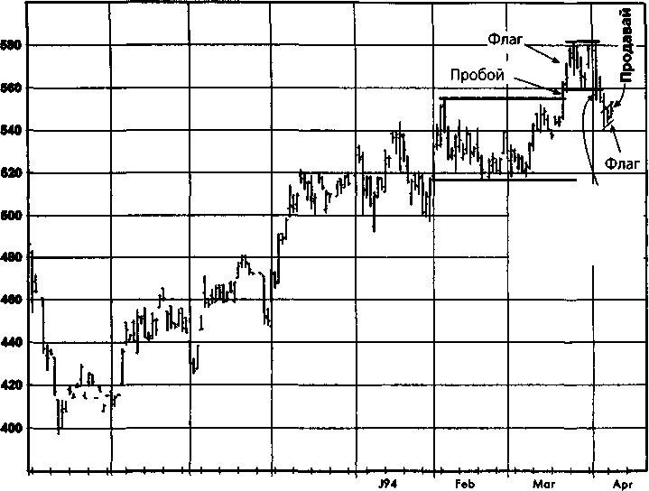
Пробой в направлении, противоположном ожидаемому
Oct
Nov
S93
Dec

Причины открытия позиции
- Обычно флаг, образовавшийся над торговым диапазоном, ведет
к пробою наверх. В данном случае пробой цен вниз, в направ-
лении, противоположном ожидаемому, предполагал потенциаль-
ный разворот тенденции.
- Флаг, образовавшийся после небольшого колебания цен вниз,
предполагал, что следующее движение цен также пойдет вниз.
Вы согласны или не согласны с анализом? Оцените ситуацию перед тем, как переворачивать
страницу.

386 ЧАСТЬ 2. графический анализ в реальной жизни
Рисунок 14.326. СЕРЕБРО, МАЙ 1994

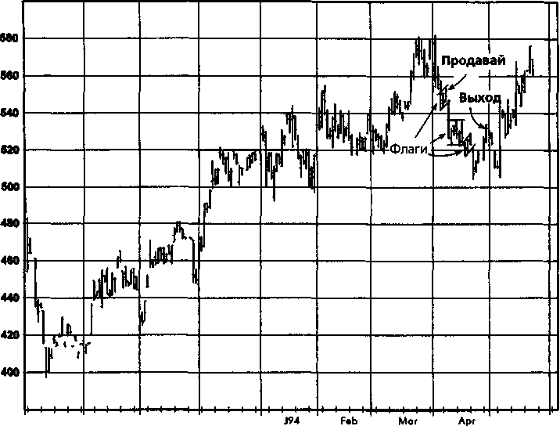
May
Nov
Oct
Dec
S93

Закрытие позиции
Коррекция выше максимума последнего флага явилась сигналом к росту цен в краткосрочной перспективе.
Комментарий
Эта сделка показывает, как модель флага может быть использована для точной настройки момента открытия и закрытая позиции: в нашем примере это обеспечило прибыль несмотря на то, что первоначальная идея сделки в долгосрочном плане оказалась неправильной. Эта сделка иллюстрирует также более общий принцип: успех в графическом анализе больше зависит от правильного реагирования на поведение цен, чем от правильного прогнозирования направления движения рынка.

ГЛАВА 14. графический анализ в реальной жизни 387
Рисунок 14.33а. СЕРЕБРО, СЕНТЯБРЬ 1994
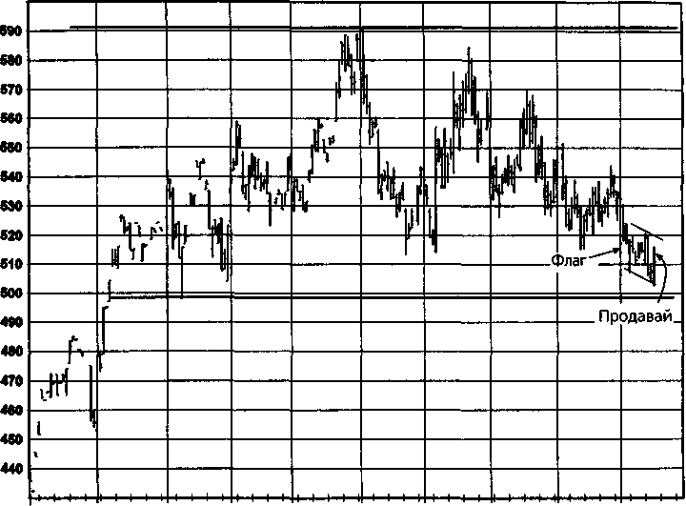
N93 Dec J94 Feb Mar Apr May Jun Jul Aug
Причины открытия позиции
Модель флага, образовавшаяся у нижней границы продолжительного и широкого торгового диапазона, часто является превосходным сигналом к продаже.
Вы согласны или не согласны с анализом? Оцените ситуацию перед тем, как переворачивать
страницу.
388 ЧАСТЬ 2. графический анализ в реальной жизни
Рисунок 14.336. СЕРЕБРО, СЕНТЯБРЬ 1994

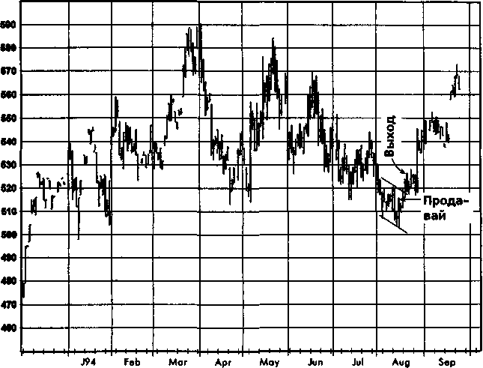
Dec

Закрытие позиции
Пробой флага наверх нарушил исходную предпосылку сделки. Комментарий
Надежная графическая модель вовсе не обязана давать правильный результат более чем в 50 % случаев. Напротив, доля правильных сделок, согласно данной модели, может быть ниже 50 %. Например, когда модель, которая обусловила данную сделку, - флаг вблизи нижней границы торгового диапазона - оказывается верной, она позволяет трейдеру заработать на сильном движении цен вниз. С другой стороны, когда она ошибочна, то признаки сбоя обнаруживаются быстро -небольшой пробой флага наверх. Иными словами, работа с этой моделью естественным образом обеспечивает намного большую среднюю прибыль от выигрышных сделок, чем средние убытки от проигрышных сделок. Следовательно, данная модель может быть прибыльным инструментом, даже если она чаше дает ложные сигналы, чем правильные.
В целом, было бы ошибкой концентрировать внимание на доле выигрышных сделок, обусловленных использованием какой-то системы

ГЛАВА 14. графический анализ в реальной жизни 389
или методологии. Ключевым фактором является ожидаемая прибыль в расчете на одну сделку. (Ожидаемая прибыль на одну сделку равна процентной доле выигрышных сделок, умноженной на среднюю прибыль от одной выигрышной сделки, минус процент проигрышных сделок, умноженный на средний убыток от проигрышной сделки.)
Рисунок 14.34а. СЕРЕБРО, ДЕКАБРЬ 1994

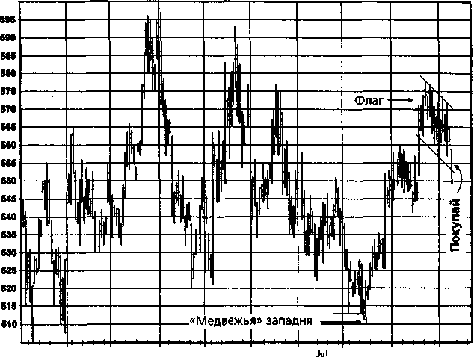
Apr May
F94 Мог
Jun
Аид
Sep
Oct
J94
Причины открытия позиции
- Устойчивая «медвежья» западня предполагала, что рынок раз
вернулся наверх.
- Модель флага, образовавшаяся после подъема цен, указывала
на то, что их следующее движение будет направлено вверх.
- Покупка инициирована вблизи уровня поддержки, обусловлен-
ного нижней границей флага.
Вы согласны или не согласны с анализом? Оцените ситуацию перед тем, как переворачивать
страницу.

390 ЧАСТЬ 2. графический анализ в реальной жизни
Рисунок 14.346. СЕРЕБРО, ДЕКАБРЬ 1994

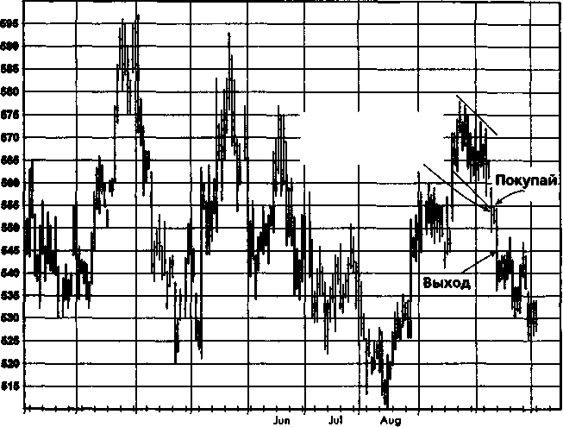
F94 Мог Apr May
Пробой в направлении, противоположном ожидаемому
Sep Oct Nov
Закрытие позиции

Пробой модели флага в направлении, противоположном ожидаемому, явно означал, что идея сделки была ошибочной.
Комментарий
Когда рынок ведет себя не так, как ожидалось, - выходи! Хотя убыток по этой конкретной сделке был сравнительно небольшим ($500), некоторые читатели, возможно, захотят узнать, нельзя ли было сделать убыток еще меньшим, закрыв позицию ближе к точке пробоя в направлении, противоположном ожидаемому. Может быть, и да, но только ненамного. В целом, нельзя считать хорошей идеей размещение защитных остановок слишком близко к критическим пунктам. Например, что касается модели флага, то его форма может меняться по мере развития событий или модель может быть проколота однодневным шипом без какого-либо продолжения. В обоих случаях размещение остановки очень близко к точке пробоя может привести к ликвидации позиции, даже если, в конечном счете, флаг не будет пробит вниз и первоначальная идея сделки окажется удачной.

ГЛАВА 14. графический анализ в реальной жизни 391
Рисунок 14.35а. СЕРЕБРО, ДЕКАБРЬ 1994

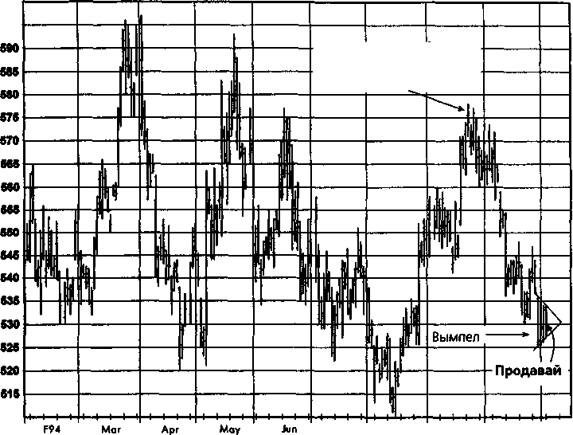
896
Слабость рынка вблизи верхней границы годового торгового диапазона
Oct Nov
Sep
Jul
Аид

Причины открытия позиции
- Предыдущий подъем цен завершился вблизи верхней границы
годового торгового диапазона, что свидетельствовало о возмож-
ном начале сильного падающего тренда.
- Модель вымпела вблизи нижней границы торгового диапазона
указывала на потенциал дальнейшего падения цены.
Вы согласны или не согласны с анализом? Оцените ситуацию перед тем, как переворачивать
страницу.

392 ЧАСТЬ 2. графический анализ в реальной жизни
Рисунок 14.356. СЕРЕБРО, ДЕКАБРЬ 1994

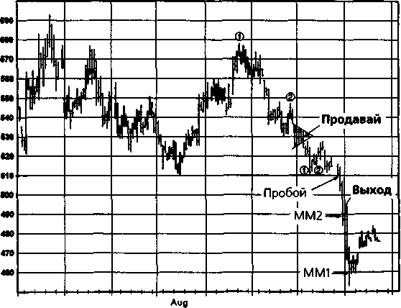
М94 Jun
Nov
Sep
Oct
Dec
Jul
Закрытие позиции

После того как была достигнута ближайшая цель измеренного движения (ММ2), защитная остановка была перенесена очень близко к рыночным ценам.
Комментарий
Предыдущие иллюстрации содержали много примеров сделок, которые оказались проигрышными, но не базировались на каких-либо торговых ошибках (по крайней мере, на мой взгляд). Ирония состоит в том, что данная сделка, которая оказалась весьма выигрышной, основывалась на крупной торговой ошибке. В частности, несмотря на почти непрерывное движение рынка в прогнозируемом направлении, остановка была подтянута столь близко, что позиция была ликвидирована благодаря незначительной ценовой флуктуации. Всего лишь через два дня прибыль от сделки могла почти удвоится!
Читателя, возможно, заинтересует, не было ли достижение цели измеренного движения (ММ2) теоретическим оправданием использования очень близкой остановки независимо от конечного результата. Хотя подобный вывод в целом справедлив, здесь есть три важных исключения:
1. Имелась другая, более значимая цель измеренного движения (ММ1), которая указывала на потенциал дальнейшего снижения

ГЛАВА 14. графический анализ в реальной жизни 393
цен, хотя вначале рынок ненадолго остановился у ближайшей цели измеренного движения (ММ2).
- На рынке только что произошел резкий нижний пробой продол-
жительного и широкого торгового диапазона - графический сиг-
нал возможного сильного снижения цен (которое и имело мес-
то в действительности).
- Пониженная защитная остановка технически не имела смысла.
Рисунок 14.36а. МЕЛЬ, ДЕКАБРЬ 1993

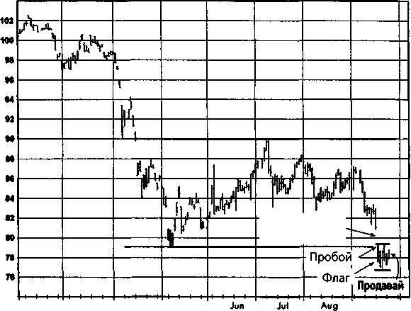
Разрыв при пробое уровня
Apr May
F93
Маг
Sep

Причины открытия позиции
- Пробой нижней границы продолжительного торгового диапазона.
- Значимость пробоя повышается тем, что он произошел в фор-
ме ценового разрыва.
- Модель флага, образовавшаяся как раз под предшествовавшим
торговым диапазоном, отражала «медвежий» настрой участников
рынка.
Вы согласны или не согласны с анализом? Оцените ситуацию перед тем, как переворачивать
страницу.

394 ЧАСТЬ 2. графический анализ в реальной жизни
Рисунок 14.366. МЕДЬ, ДЕКАБРЬ 1993

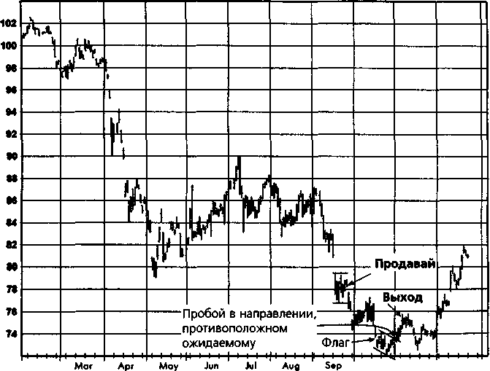
Oct
Nov
Dec
F93

Закрытие позиции
Пробой октябрьского флага в направлении, противоположном ожидаемому, предупреждал о возможности разворота рынка наверх.
Комментарий
Я считаю модели флага или вымпела, образовавшиеся под продолжительным торговым диапазоном, одними из наиболее ценных графических сигналов. По существу, тот факт, что рынок продолжает находиться вблизи или под нижней границей торгового диапазона, является подтверждением пробоя.
Заметьте, что пока разрыв цен оставался незаполненным в течение нескольких дней, была возможность открыть короткую позицию с обоснованной защитной остановкой, поставленной очень близко - на верхней границе разрыва. Следовательно, продажа вблизи минимума (или покупка вблизи максимума) не обязательно потребует допущения значительного риска для того, чтобы появилась возможность использовать обоснованную остановку.

ГЛАВА 14. графический анализ в реальной жизни 395
Рис. 14.37а. МЕДЬ, МАРТ 1994
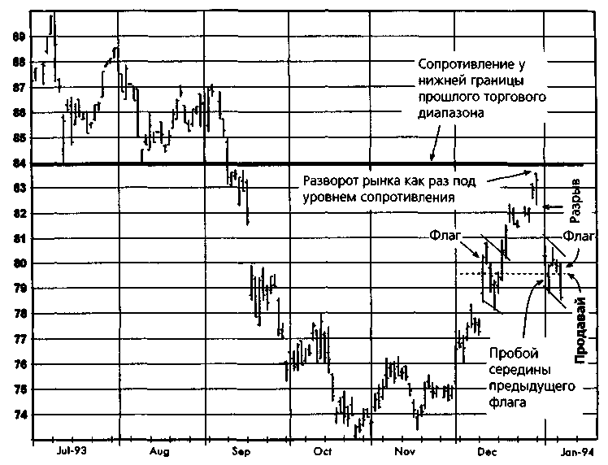
Причины открытия позиции
- Подъем с ноябрьского минимума завершился как раз под уров-
нем сильного сопротивления, обусловленного нижней границей
прошлого торгового диапазона.
- Широкий разрыв цен вниз.
- Флаг, образовавшийся после снижения цен.
- Обратный пробой цен в нижнюю часть предыдущего флага.
Вы согласны или не согласны с анализом? Оцените ситуацию перед тем, как переворачивать
страницу.
396 ЧАСТЬ 2. графический анализ в реальной жизни
Рисунок 14.376. МЕЛЬ, МАРТ 1994

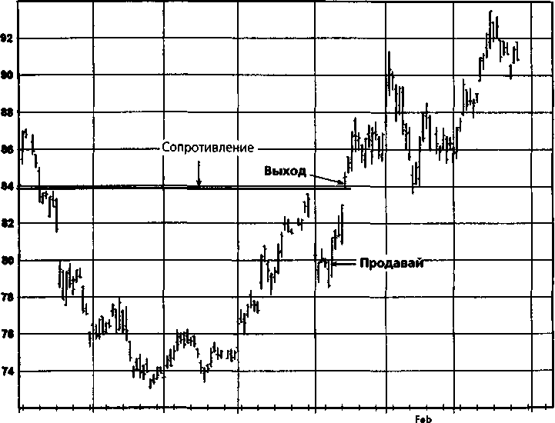
S93 Oct
Mar Apr
Nov
J94
Dec
Закрытие позиции
Позиция была ликвидирована, поскольку однодневное движение цен вверх породило не менее четырех сигналов, противоречивших сделке:
- Предыдущий разрыв цен вниз был заполнен.
- Образовался новый разрыв вверх.
- Рынок закрылся выше линии сильного сопротивления.
- Рынок закрылся выше предыдущего относительного максимума.
Комментарий
Эта сделка выглядит как хрестоматийный пример благоприятных условий для продажи, причем понижательный прогноз поддерживают четыре графически обоснованных фактора. И действительно, в типичном учебнике сразу вслед за сигналом к продаже была бы видна приятная понижательная тенденция. Все выглядело бы так просто. Однако реальный мир

ГЛАВА 14. графический анализ в реальной жизни 397
устроен иначе. Какими бы убедительными ни были основания сделки, помните, что она всегда может принести вам убыток. На самом деле эта сделка не продемонстрировала ни одного прибыльного дня! Урок: не следует жестко придерживаться какого-либо мнения о рынке. Умение быстро менять свое мнение может оказаться важнейшим фактором успешного применения графического анализа в биржевой торговле.
Рисунок 14.38а. МЕДЬ, МАЙ 1994

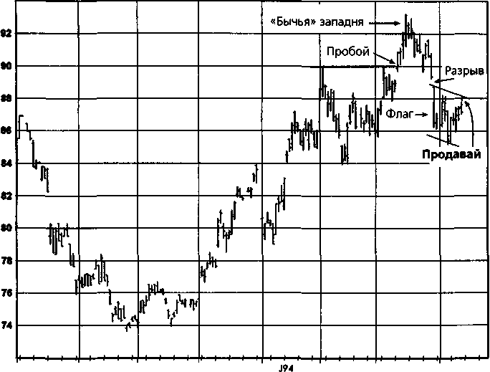
S93 Oct Nov Dec
Apr
Feb
Mar
Причины открытия позиции

- Вершина в форме «бычьей» западни.
- Ценовой разрыв вниз.
- Появление флага после снижения цен.
- Точка продажи вблизи сопротивления, обусловленного верхней
границей флага.
Вы согласны или не согласны с анализом? Оцените ситуацию перед тем, как переворачивать
страницу.

398 ЧАСТЬ 2. графический анализ в реальной жизни
Рисунок 14.386. МЕДЬ, МАЙ 1994

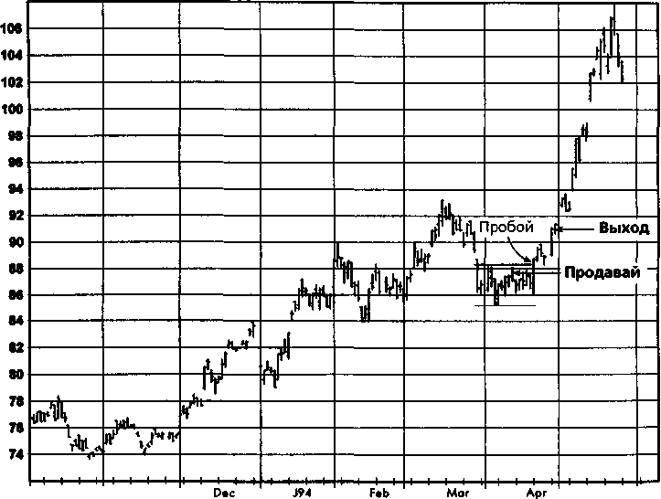
Nov
May
О93

Закрытие позиции
Устойчивый пробой верхней границы горизонтальной консолидации — типичный «бычий» сигнал.
Комментарий
Ещё одна внешне идеальная сделка, которая не сработала, причем на том же рынке, но только несколько месяцев спустя.
Сынок, реальный мир — это суровое место. Все комментарии по предыдущей сделке применимы и здесь.

ГЛАВА 14. графический анализ в реальной жизни 399
Рисунок 14.39а. МЕДЬ, ДЕКАБРЬ 1994

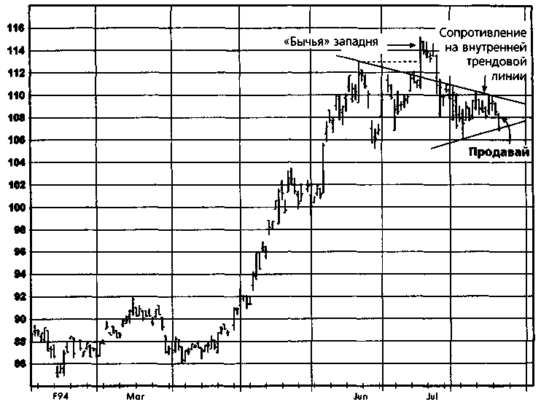
Apr
May
Аид

Причины открытия позиции
- Вершина в форме «бычьей» западни.
- Близость сопротивления, обусловленного внутренней линией
тренда.
- Треугольная консолидация после снижения цен с большей ве-
роятностью будет пробита вниз.
Вы согласны или не согласны с анализом? Оцените ситуацию перед тем, как переворачивать
страницу.

400 ЧАСТЬ 2. графический анализ в реальной жизни
Рисунок 14.396. МЕДЬ, ДЕКАБРЬ 1994

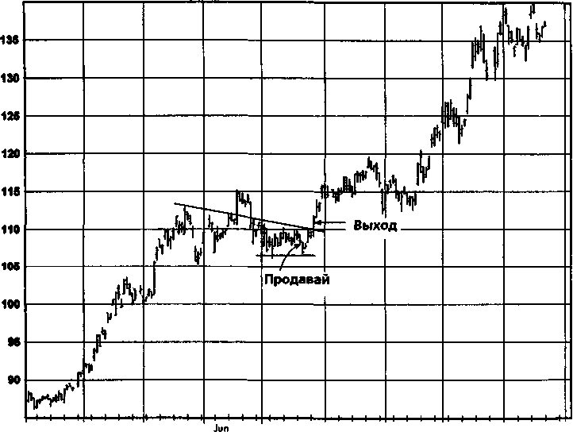
Dec
А94
May
Jul
Nov
Аид

Закрытие позиции
Закрытие существенно выше внутренней трендовой линии явилось сильным сигналом к покупке, противоречащим нашей позиции.
Комментарий
Нет, только не это! Еще одна внешне благоприятная возможность для продажи, которая представлялась ведущей как минимум к краткосрочному снижению цен, в действительности оказалась убыточной с самого первого дня, причем опять на том же рынке, только несколькими месяцами позже. Здесь снова применимы комментарии к рис. 14.376. Кроме того, заметьте, насколько большими были бы убытки по этим трем прошлым сделкам, если бы позиции не были ликвидированы сравнительно быстро в ответ на изменившиеся реалии рынка. Эх, будь я действительно умным, я пошел бы в другом направлении!

ГЛАВА 14. графический анализ в реальной жизни 401
Рисунок 14.40а. МЕДЬ, МАРТ 1995
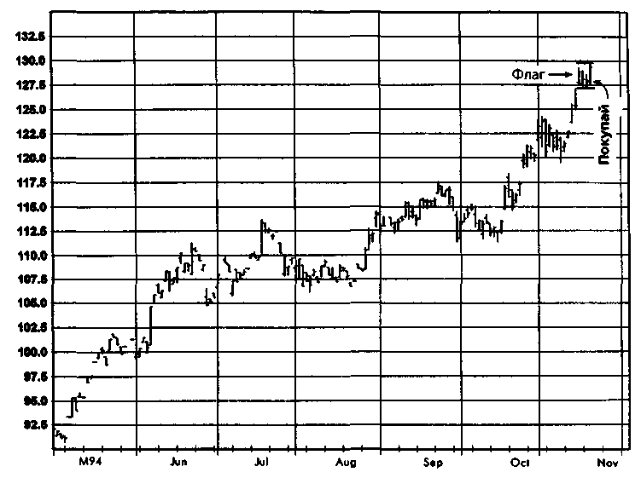
Причины открытия позиции
Модель флага, образовавшаяся на новом, более высоком уровне иен, обычно ведет по крайней мере к краткосрочному подъему.
Вы согласны или не согласны с анализом? Оцените ситуацию перед тем, как переворачивать
страницу.
Закрытие позиции
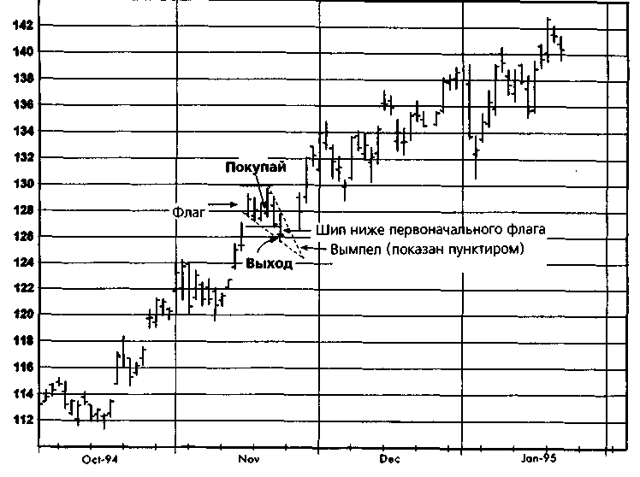
402 ЧАСТЬ 2. графический анализ в реальной жизни
Рисунок 14.406. МЕДЬ, МАРТ 1995
Сделка ликвидирована после пробоя нижней границы флага. Комментарий
Хотя идея этой сделки в конечном счете оказалась правильной и могла бы быть очень прибыльной, в реальности сделка закончилась убытком. Причина разочаровывающего результата в том, что я совершил торговую ошибку: защитная остановка была подтянута слишком близко. Модели флага и вымпела часто меняют свои очертания по мере развития. Также довольно обычным для этих моделей являются их проколы однодневными шипами. Следовательно, важно, чтобы остановки в таких сделках предполагали некоторый допуск на проколы или изменение формы модели. Демонстрируемая сделка может рассматриваться как любой из вышеупомянутых вариантов развития, т.е. либо как однодневный шип ниже первоначальной модели флага, либо как изменение формы модели (флаг превратился в вымпел).
ГЛАВА 14. графический анализ в реальной жизни 403
Рисунок 14.41а. МЕДЬ, ИЮЛЬ 1995

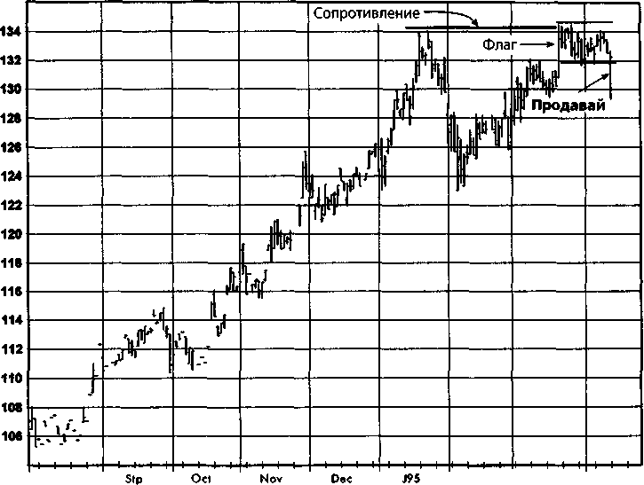
Feb
Apr
А94
Маг

Причины открытия позиции
- Разворот рынка в непосредственной близости от уровня сопро-
тивления, обусловленного прошлым пиком, предполагал воз-
можность двойной вершины.
- Пробой флага вниз.
Вы согласны или не согласны с анализом? Оцените ситуацию перед тем, как переворачивать
страницу.

404 ЧАСТЬ 2. графический анализ в реальной жизни
Рисунок 14.416. МЕДЬ, ИЮЛЬ 1995

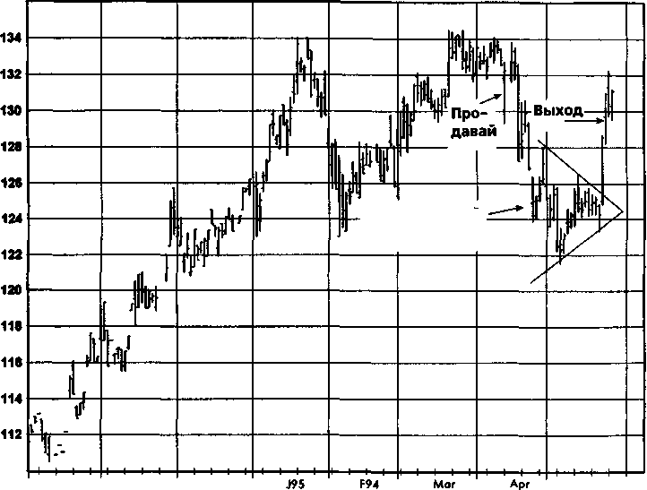
Симметричный треугольник
May
Nov
Dec
О94

Закрытие позиции
Существенный пробой верхней границы симметричного треугольника.
Комментарий
Хотя эта сделка не сработала, как ожидалось, тот факт, что первоначальное движение иен пошло в прогнозируемом направлении, обеспечил небольшую прибыль. Защитная остановка, вероятно, была чуть шире, чем требовалось, но я был склонен дать рынку больше простора, поскольку сформировавшаяся двойная вершина (которая появилась после более чем годового роста цен) предполагала очень крупную потенциальную прибыль, если бы исходная предпосылка подтвердилась.

ГЛАВА 14. графический анализ в реальной жизни 405
Рисунок 14.42а. СЫРАЯ НЕФТЬ, НОЯБРЬ 1993
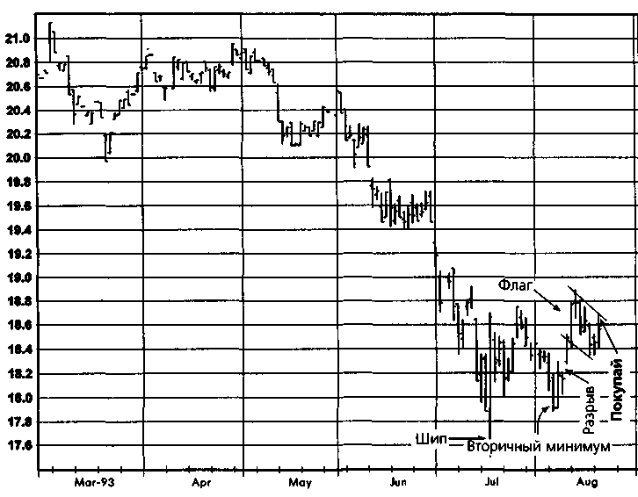
Причины открытия позиции
- Формация, похожая на двойное дно, образована шипом и вто-
ричным минимумом.
- Образование флага после подъема указывало на вероятность
дальнейшего движения цен наверх.
- Ценовой разрыв наверх.
Вы согласны или не согласны с анализом? Оцените ситуацию перед тем, как переворачивать
страницу.
406 ЧАСТЬ 2. графический анализ в реальной жизни
Рисунок 14.426. СЫРАЯ НЕФТЬ, НОЯБРЬ 1993

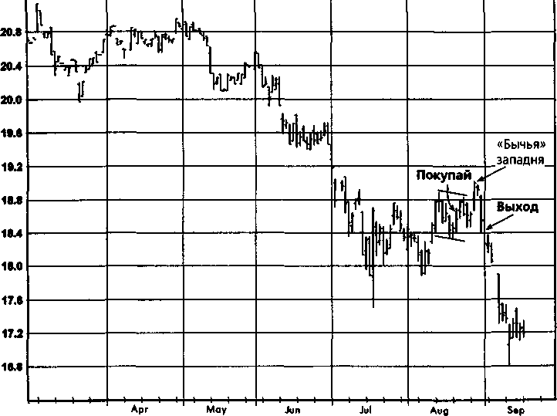
Маг

Закрытие позиции
Возвращение к нижней границе флага после пробоя его верхней границы сформировало «бычью» западню.
Комментарий
Внимательное отслеживание изменяющихся условий после открытия позиции (в нашем примере - появление «бычьей» западни) помогло минимизировать убыток несмотря на то, что торговое решение было очень неправильным.

ГЛАВА 14. графический анализ в реальной жизни 407
Рисунок 14.43а. СЫРАЯ НЕФТЬ, НЕПРЕРЫВНЫЕ ФЬЮЧЕРСЫ

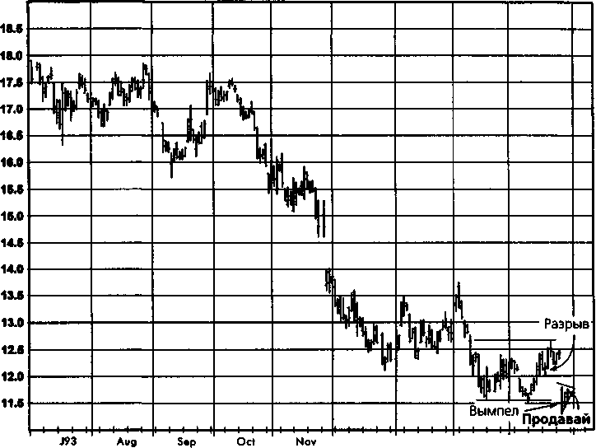
Fob
Мог Apr
J94
Dec

Причины открытия позиции
- Вымпел, образовавшийся у нижней границы торгового диапа-
зона, предупреждал о возможности еще одного движения вниз.
- Широкий разрыв вниз, непосредственно предшествовавший
образованию вымпела.
Вы согласны или не согласны с анализом? Оцените ситуацию перед тем, как переворачивать
страницу.

408 ЧАСТЬ 2. графический анализ в реальной жизни
Рисунок 14.436. СЫРАЯ НЕФТЬ, НЕПРЕРЫВНЫЕ ФЬЮЧЕРСЫ

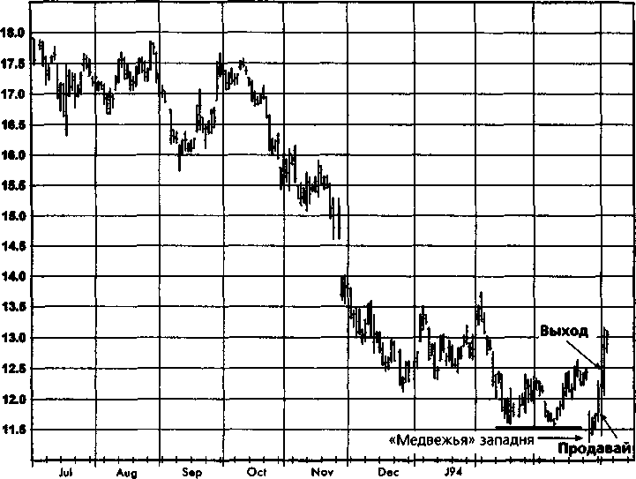
Feb
Мог Ар_{Г}

Закрытие позиции
Последующий возврат цен почти к вершине торгового диапазона сделал минимум модели вымпела похожим на разворот в форме «медвежьей» западни.
Комментарий
См. следующую сделку.

ГЛАВА 14. графический анализ в реальной жизни 409
Рисунок 14.44а. СЫРАЯ НЕФТЬ, НЕПРЕРЫВНЫЕ ФЬЮЧЕРСЫ

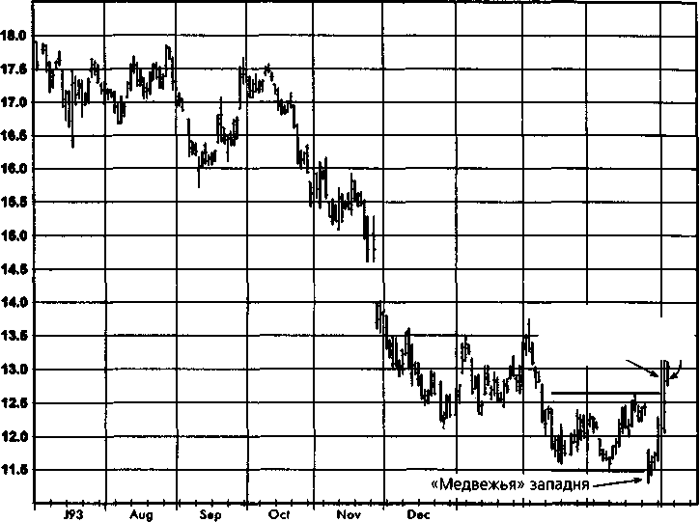
Широко-диапазон- Покупай ный день
FеЬ
394
Маг

Причины открытия позиции
- Минимум в форме «медвежьей» западни.
- Широкодиапазонный день, образовавшийся вблизи минимума
длительного снижения цен.
Этот график выглядит знакомым, так как позиция была открыта на следующий день после исполнения защитной остановки в предыдущей сделке.
Вы согласны или не согласны с анализом? Оцените ситуацию перед тем, как переворачивать
страницу.

410 ЧАСТЬ 2. графический анализ в реальной жизни
Рисунок 14.446. СЫРАЯ НЕФТЬ, НЕПРЕРЫВНЫЕ ФЬЮЧЕРСЫ

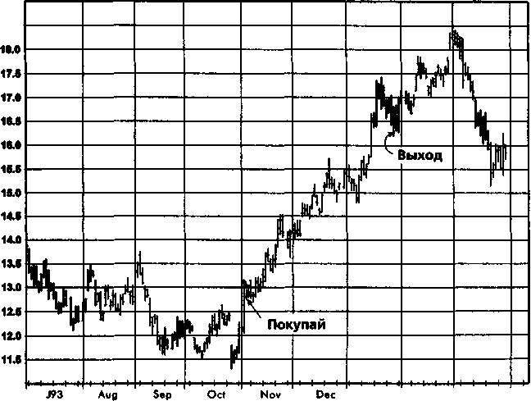
18.6
Маг Apr
J94
Feb

Закрытие позиции
Позиция была ликвидирована при исполнении «следящей» остановки, которая ко времени закрытия была установлена очень близко к рыночным ценам из-за большой текущей прибыли.
Комментарий
Эта сделка была проведена благодаря ложным сигналам, относящимся к предыдущей сделке. Гибкость в признании ошибки и разворот (а не просто ликвидация) первоначальной позиции позволили отвоевать большую прибыль в торговой цепочке, начавшейся с открытая короткой позиции фактически на дне рынка (рис. 14.43а.)! Эта сделка ярко иллюстрирует мысль о том, что способность четко реагировать на постоянно изменяющееся поведение рыночных цен является гораздо более важным качеством, чем мастерство в выборе сделок. (Обратите внимание на то, что для иллюстрации данной сделки были взяты графики непрерывных фьючерсов, поскольку позиция несколько раз перекладывалась в новые контракты.)

ГЛАВА 14. графический анализ в реальной жизни 411
Рисунок 14.45а. СЫРАЯ НЕФТЬ, ИЮНЬ 1995

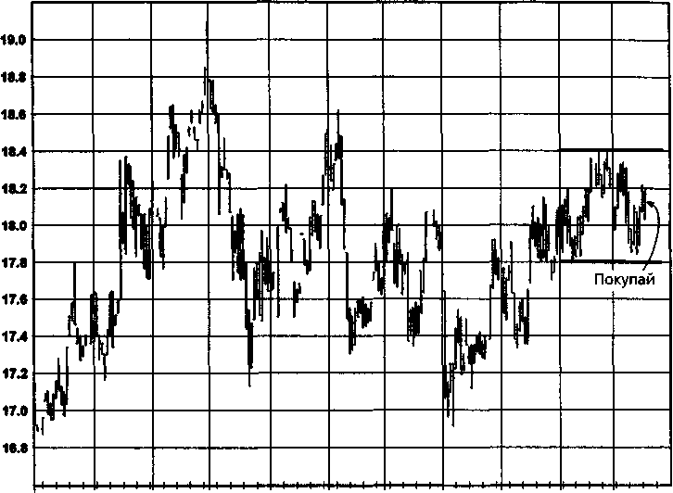
М94 Jun Jul Aug Sep Oct Nov Dec J95 Fab Мог

Причины открытия позиции
Узкая консолидация, сформировавшаяся в верхней части более широкого торгового диапазона, свидетельствовала о возможности последующего пробоя наверх.
Вы согласны или не согласны с анализом? Оцените ситуацию перед тем, как переворачивать
страницу.

412 ЧАСТЬ 2. графический анализ в реальной жизни
Рисунок 14.456. СЫРАЯ НЕФТЬ, ИЮНЬ 1995

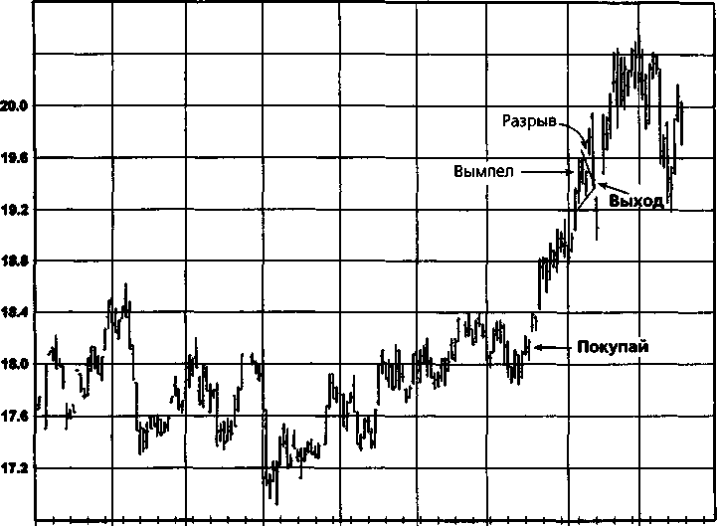
S94 Oct
20.4
Nov
Dec J94 Feb Mar Apr May

Закрытие позиции
Заполнение разрыва, образовавшегося при пробое модели вымпела, предполагало возможность разворота тенденции.
Комментарий
Торговый диапазон, формирующийся у границы более широкого торгового диапазона, может указывать возможное направление следующего крупного движения цен.

ГЛАВА 14. графический анализ в реальной жизни 413
Рисунок 14 Лба. МАЗУТ, ОКТЯБРЬ 1993

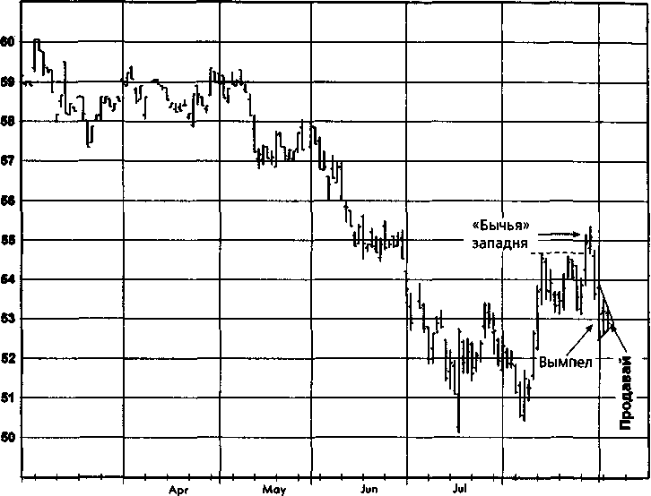
Mar-93
Aug

Причины открытия позиции
- «Бычья» западня.
- Вымпел, образовавшийся вслед за снижением цен после «бычь-
ей» западни.
Вы согласны или не согласны с анализом? Оцените ситуацию перед тем, как переворачивать
страницу.

414 ЧАСТЬ 2. графический анализ в реальной жизни
Рисунок 14.466. МАЗУТ, ОКТЯБРЬ 1993

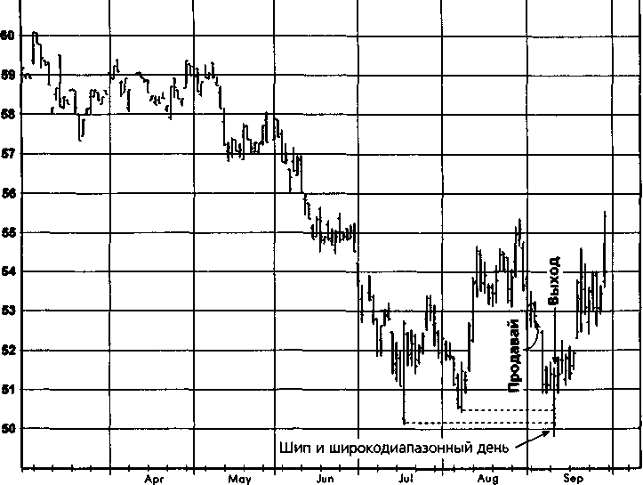
Oct
М93

Закрытие позиции
За пробоем июльского и августовского минимумов последовал сильный отскок цен наверх в пределах того же торгового дня, что породило резкий «шипованный» минимум (и широкодиапазонный день), предполагавший возможный разворот тенденции.
Комментарий
Резкие шипы, достигающие новых минимумов (или максимумов) с закрытием в противоположном направлении, могут подавать предупредительный сигнал о развороте рынка.

ГЛАВА 14. графический анализ в реальной жизни 415
Рисунок 14.47а. НЕЭТИЛИРОВАННЫЙ БЕНЗИН, СЕНТЯБРЬ 1994

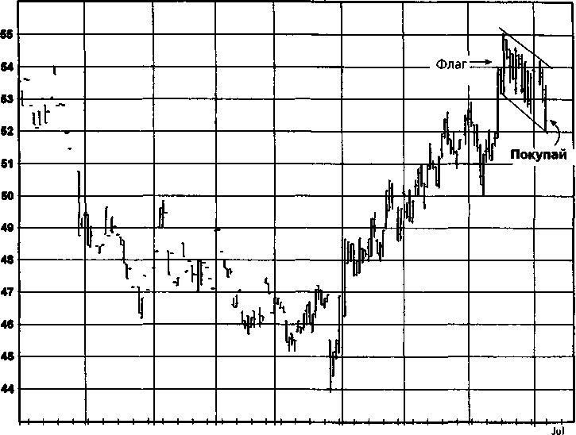
Dec
Jun
J94
Feb
Mar
Apr May
N93

Причины открытия позиции
- Модель флага в ходе повышательной тенденции предупрежда-
ет о возможности нового движения цен наверх.
- Покупка сделана вблизи поддержки, обусловленной нижней
границей флага.
Вы согласны или не согласны с анализом? Оцените ситуацию перед тем, как переворачивать
страницу.

416 ЧАСТЬ 2. графический анализ в реальной жизни
Рисунок 14.476. НЕЭТИЛИРОВАННЫЙ БЕНЗИН, СЕНТЯБРЬ 1994

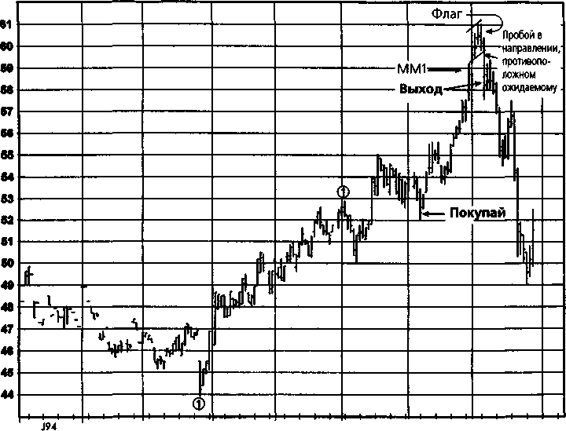
Jun Jul Aug Sep
F94
Мог
Apr May

Закрытие позиции
Позиция была ликвидирована, когда флаг, образовавшийся после достижения важной цели измеренного движения, был пробит в направлении, противоположном ожидаемому.
Комментарий
Пробои флага в направлении, противоположном ожидаемому, иногда могут подавать сигналы к закрытию (или развороту) позиции достаточно близко от крупных поворотных пунктов, особенно когда такие сигналы слабости рынка появляются после достижения важной цели измеренного движения.

ГЛАВА 14. графический анализ в реальной жизни 417
Рисунок 14.48а. НЕЭТИЛИРОВАННЫЙ БЕНЗИН, ДЕКАБРЬ 1994
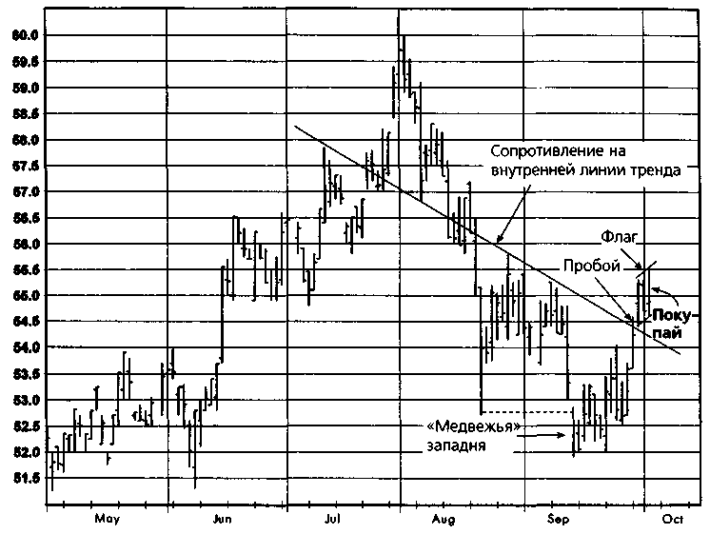
Причины открытия позиции
- «Медвежья» западня.
- Пробой сопротивления, обусловленного внутренней линией
тренда.
- Флаг, образовавшийся после подъема цен.
Вы согласны или не согласны с анализом? Оцените ситуацию перед тем, как переворачивать
страницу.
418 ЧАСТЬ 2. графический анализ в реальной жизни
Рисунок 14.486. НЕЭТИЛИРОВАННЫЙ БЕНЗИН, ДЕКАБРЬ 1994

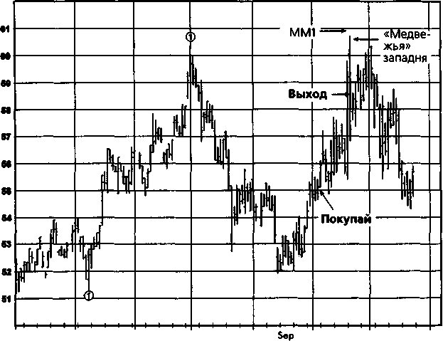
М94 Jun Jul
Аид
Oct
Nov
Закрытие позиции

Незначительное превышение предыдущего пика вслед за почти достигнутой важной целью измеренного движения и последующий резкий откат свидетельствовали о возможности разворота типа «медвежьей» западни.
Комментарий
Иногда одновременно могут появиться несколько сигналов, предупреждающих о смене тенденции. Например, обратите внимание, как день пика (в который была закрыта позиция) вобрал в себя все нижеперечисленные «медвежьи» черты:
- Максимум вблизи важной цели измеренного движения.
- Шип вверх.
- «Медвежья» западня.
- Широкодиапазонный день вниз.
Обычно такие множественные одновременные указания повышают надежность сигнала.

ГЛАВА 14. графический анализ в реальной жизни 419
Рисунок 14.49а. ПРИРОДНЫЙ ГАЗ, ДЕКАБРЬ 1993

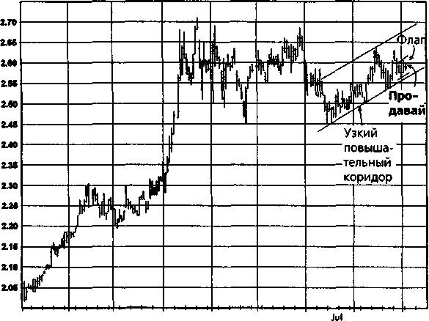
J93 Fab Мог Apr
May
Jun
Аид Sep
Причины открытия позиции

1. На рынке, по-видимому, образовалась широкая разворотная
формация. Текущий торговый диапазон должен был, по-види-
мому, стать вершиной, а не моделью, предшествующей подъе
му цен, по следующим причинам:
а. Торговому диапазону предшествовал крупный, многоволно-
вый подъем цен.
б. Длительный характер торгового диапазона (почти пять меся-
цев к моменту рекомендации).
в. Широта торгового диапазона, более характерная для разво-
ротной формации, чем для модели роста.
- Узкий повышательный коридор, вопреки его направлению, яв-
ляется «медвежьей», а не «бычьей» моделью, т.е. обычно он про-
бивается вниз.
- Флаг, образовавшийся вблизи нижней границы повышательно-
го коридора, предупреждал о возможности быстрого пробоя
нижней границы коридора.
Вы согласны или не согласны с анализом? Оцените ситуацию перед тем, как переворачивать
страницу.

420 ЧАСТЬ 2. графический анализ в реальной жизни
Рисунок 14.496. ПРИРОДНЫЙ ГАЗ, ДЕКАБРЬ 1993

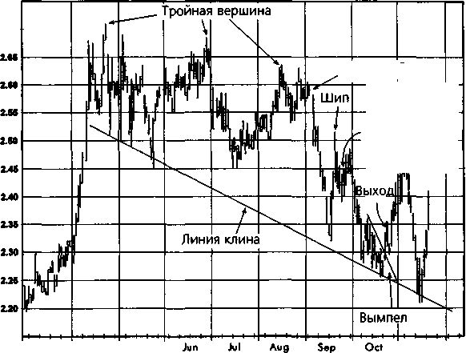
Продавай
Добавить к
короткой
позиции
(с защитной остановкой на уровне шипа)
Apr
May
М93
Nov Dec

Закрытие позиции
- Очевидная сильная поддержка вблизи линии клина требовала
осторожности ввиду возможности отскока цен наверх. Поэто-
му следящая остановка была размешена сравнительно близко.
- Устойчивый пробой верхней границы вымпела являлся в крат-
косрочном плане «бычьим» сигналом.
Комментарий
Обратите внимание на наращивание первоначальной позиции в точке, отмеченной на графике. Эта прибавка к короткой позиции была обоснована благодаря следующим факторам:
- Явное наличие тройной вершины.
- Шип стал свидетельством неудавшегося подъема и, кроме того,
позволил поставить сравнительно близкую обоснованную оста-
новку для дополнительной позиции.
Наращивание позиций является очень важным с точки зрения повышения прибыли. Такие добавочные позиции следует открывать в точках, где можно определить сравнительно близкую обоснованную остановку, например вблизи максимума шипа в нашем примере.

ГЛАВА 14. графический анализ в реальной жизни 421
Эта сделка также иллюстрирует следующее наблюдение: если рынок вновь и вновь находит поддержку поблизости от линии клина, то это предполагает возможность резкого подъема цен. Поэтому появление удлиняющейся линии клина можно использовать как сигнал к ужесточению защитных остановок. Несмотря на то что в итоге рынок опустился до нового минимума, сравнительно быстрый выход, обусловленный отскоком от линии клина, был выгоден, поскольку весьма вероятно, что и более высокая остановка была бы активирована промежуточным подъемом. Кроме того, короткая позиция была в последующем восстановлена по более высокой цене (в следующем контракте).
Рисунок 14.50а. ПРИРОДНЫЙ ГАЗ, МАРТ 1994

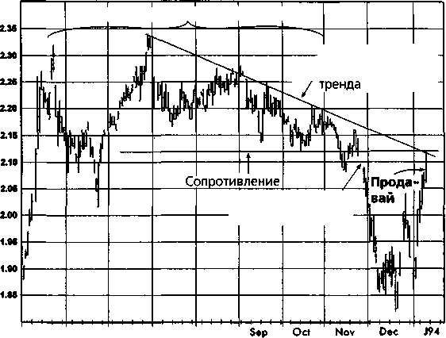
А93 May Jun Jul Aug
Широкая разворотная формация
Сопротивление на внутренней линии
Разрыв при пробое уровня
Причины открытия позиции
Продано на подъеме вследствие:
- Явного наличия широкой разворотной формации.
- Близкого сопротивления, обусловленного внутренней линией
тренда, нижней границей треугольника и вершиной ценового раз-
рыва, возникшего при пробое нижней границы треугольника.
Вы согласны или не согласны с анализом? Оцените ситуацию перед тем, как переворачивать
страницу.

422 ЧАСТЬ 2. графический анализ в реальной жизни
Рисунок 14.506. ПРИРОДНЫЙ ГАЗ, МАРТ 1994

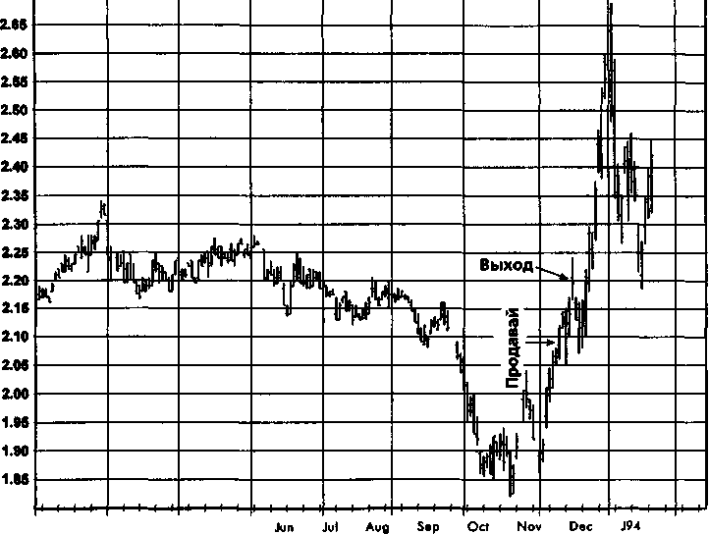
Fob
Маг Apr May
F94

Закрытие позиции
Значительный пробой обоих уровней сопротивления, о которых говорилось выше, свидетельствовал о том, что подъем был началом нового «бычьего» рынка, а не коррекцией на рынке «медведей».
Комментарий
Широкая верхняя разворотная формация (т.е. широкий продолжительный торговый диапазон, за которым следует снижение цен), после пробоя ее нижней границы снизу вверх и возврата цены в ее середину, скорее всего, будет пробита наверх развивающимся растущим трендом.

ГЛАВА 14. графический анализ в реальной жизни 423
Рисунок 14.51а. ПРИРОДНЫЙ ГАЗ, СЕНТЯБРЬ 1994

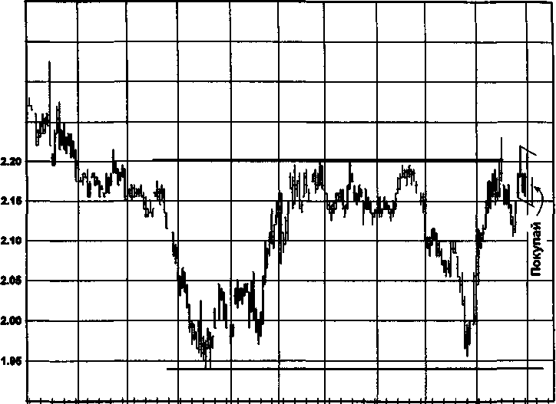
2.35
2.30
2.28

S93 Oct Nov Dec J94 Feb Мог Apr May Jun Jul
Причины открытия позиции
Флаг, образовавшийся у верхней границы продолжительного и широкого торгового диапазона, свидетельствует о возможности пробоя наверх в ближайшее время.
Вы согласны или не согласны с анализом? Оцените ситуацию перед тем, как переворачивать
страницу.

424 ЧАСТЬ 2. графический анализ в реальной жизни
Рисунок 14.516. ПРИРОДНЫЙ ГАЗ, СЕНТЯБРЬ 1994

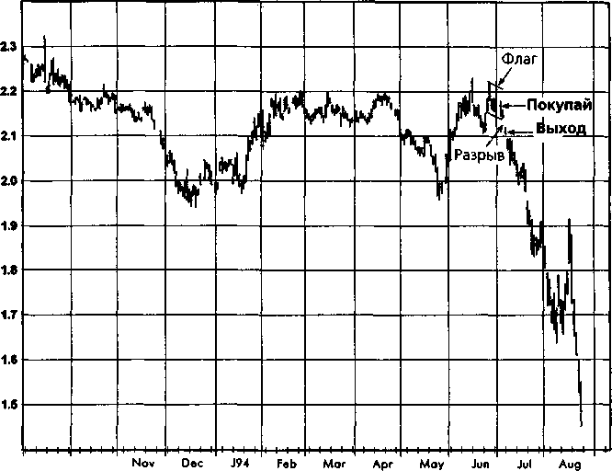
Oct
S93

Закрытие позиции
Пробой флага вниз (причем с широким разрывом) нарушил исходную предпосылку сделки.
Комментарий
Эта сделка является замечательной иллюстрацией важности немедленного выхода из позиции, если поведение рынка противоречит исходной предпосылке. Следование этому принципу позволило выйти из рынка с небольшим убытком, несмотря на то что длинная позиция была открыта в самом начале страшного обвала цен. Небольшое промедление могло стать полной катастрофой.
Хотя внешне позиция выглядит ужасно - покупка непосредственно перед, обвальным падением цен, даже задним числом я все равно квалифицировал бы ее как «хорошую сделку»: она была инициирована после модели, которая, если последовательно руководствоваться ей в долгосрочном плане, является прибыльной, и, кроме того, сделка была ликвидирована при первых признаках ошибки.

ГЛАВА 14. графический анализ в реальной жизни 425
Рисунок 14.52а. ПРИРОДНЫЙ ГАЗ, АПРЕЛЬ 1994

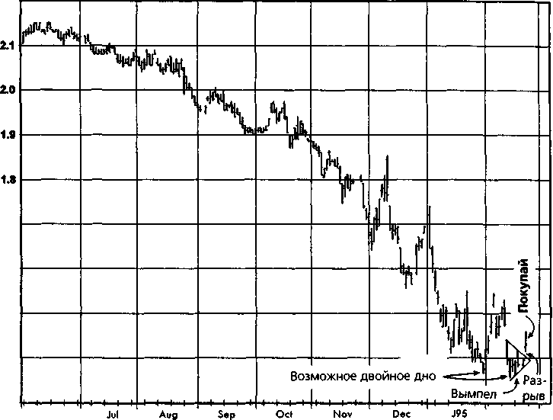
1.7
1.6
1.6
1.4
J94
Feb

Причины открытия позиции
- Близость рынка к нижней границе многолетнего торгового ди-
апазона (не показан) предполагала внимательное отношение к
сигналам о развороте вверх.
- Пробой модели вымпела в направлении, противоположном
ожидаемому, произошедший в форме разрыва, стал первым под-
тверждением возможного двойного дна.
- Хотя свидетельства в пользу двойного дна едва ли были убеди-
тельными, одной из привлекательных сторон сделки было то, что
предполагаемый риск, соответствующий ближайшей обоснован-
ной защитной остановке, был сравнительно небольшим. (Пер-
воначальная остановка была помещена сразу под вымпелом.)
Вы согласны или не согласны с анализом? Оцените ситуацию перед тем, как переворачивать
страницу.

426 ЧАСТЬ 2. графический анализ в реальной жизни
Рисунок 14.526. ПРИРОДНЫЙ ГАЗ, АПРЕЛЬ 1994

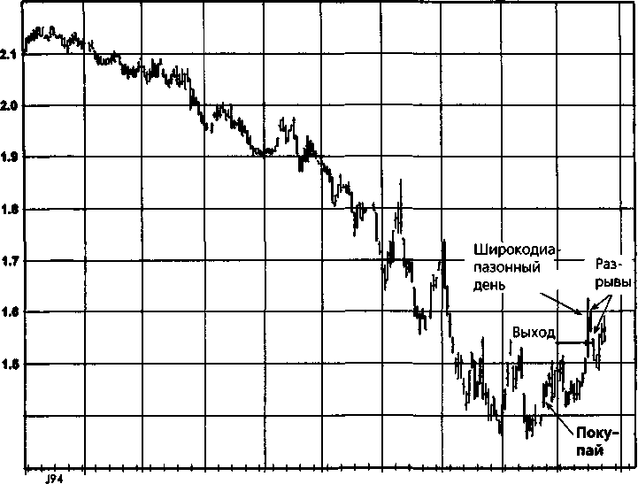
1.4
Mar
Jul Aug Sap Oct Nov Dec J94 Feb

Закрытие позиции
Тот факт, что рынок упал к минимуму растущего широкодиапазон-ного дня за две последующих торговых сессии (причем с разрывами вниз), указывал на возможность дальнейшего падения цен.
Комментарий
Отнюдь не обязательно всегда ждать доказательств достижения рынком значимого дна (или вершины), прежде чем начинать сделку, основанную на предположении разворота тренда. Иногда, как это было в данном случае, можно открывать позицию при раннем сигнале разворота, если рынок находится вблизи долгосрочного уровня поддержки и может быть определена обоснованная защитная остановка с низким риском.

ГЛАВА 14. графический анализ в реальной жизни 427
Рисунок 14.53а. КУКУРУЗА, ДЕКАБРЬ 1993

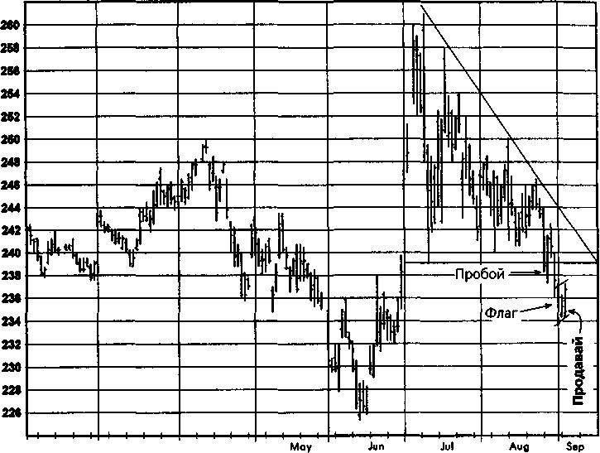
Apr
F93
Маг

Причины открытия позиции
- Пробой нижней границы громадного нисходящего треугольника.
- Флаг, образовавшийся под треугольником, указывал на вероят-
ное продолжение понижательной тенденции.
Вы согласны или не согласны с анализом? Оцените ситуацию перед тем, как переворачивать
страницу.

428 ЧАСТЬ 2. графический анализ в реальной жизни
Рисунок 14.536. КУКУРУЗА, ДЕКАБРЬ 1993

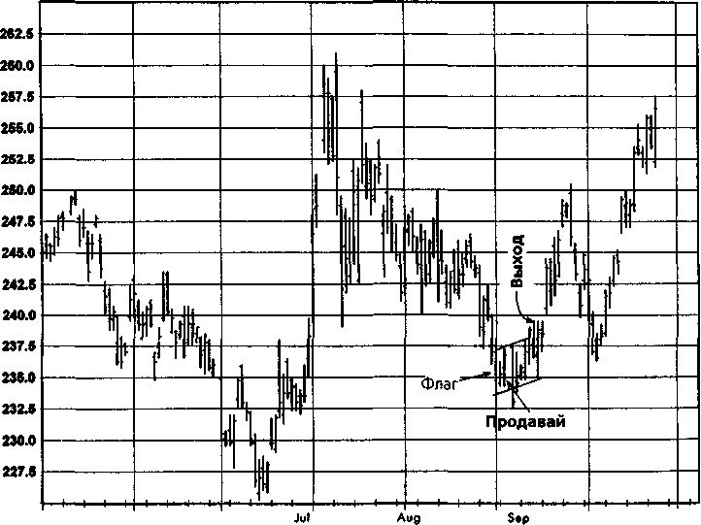
Nov
М93
Jun
Oct

Закрытие позиции
Пробой флага в направлении, противоположном ожидаемому, указывал на то, что произошел разворот вверх.
Комментарий
Выход при первом признаке нарушения исходной предпосылки минимизировал убыток несмотря на то, что предпосылка сделки была ложной.

ГЛАВА 14. графический анализ в реальной жизни 429
Рисунок 14.54а. КУКУРУЗА, ДЕКАБРЬ 1993

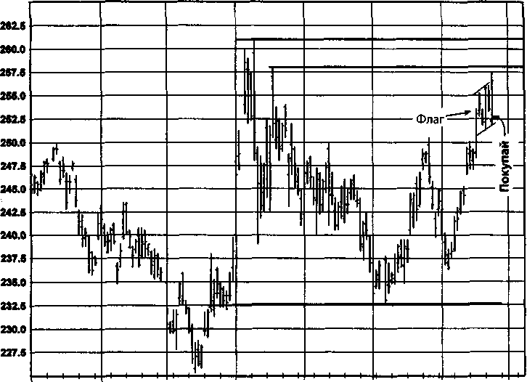
А93
May Jun Jul Aug Sep Oct No

Причины открытия позиции
Флаг, образовавшийся в верхней части широкого торгового диапазона, свидетельствовал о возможности дальнейшего роста цен.
Вы согласны или не согласны с анализом? Оцените ситуацию перед тем, как переворачивать
страницу.

Закрытие позиции
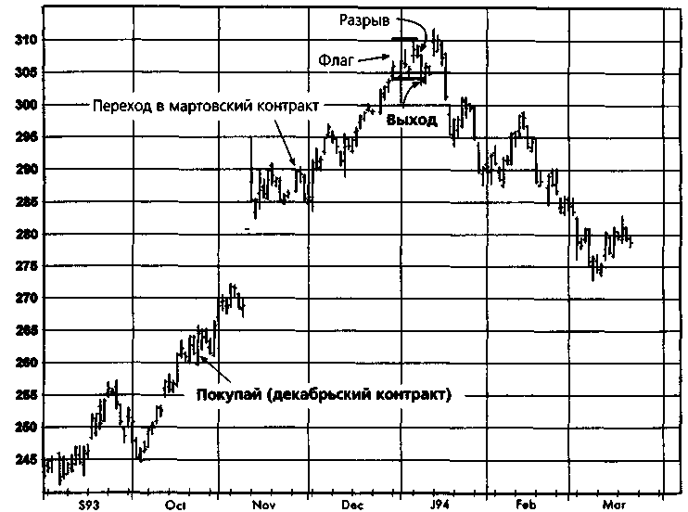
430 ЧАСТЬ 2. графический анализ в реальной жизни
Рисунок 14.546. КУКУРУЗА, ДЕКАБРЬ 1993
Учитывая протяженность непрерывного роста цен и близость уровня сопротивления, обусловленного максимумом 1990 г. на недельном графике ближайших фьючерсных контрактов (не показан), стратегия предполагала ликвидацию позиции при первом признаке слабости рынка. Это случилось в день выхода, когда произошел разрыв вниз, а затем незначительный прокол нижней границы последнего флага.
Комментарий
Та же самая модель, которая обусловила эту сделку, - флаг в верхней (или нижней) части широкого торгового диапазона - давала ложные сигналы в ряде предыдущих примеров. Заметьте, однако, насколько больше прибыль от достоверного сигнала, чем убыток от недостоверного.
ГЛАВА 14. графический анализ в реальной жизни 431
Рисунок 14.55а. КУКУРУЗА, МАЙ 1994

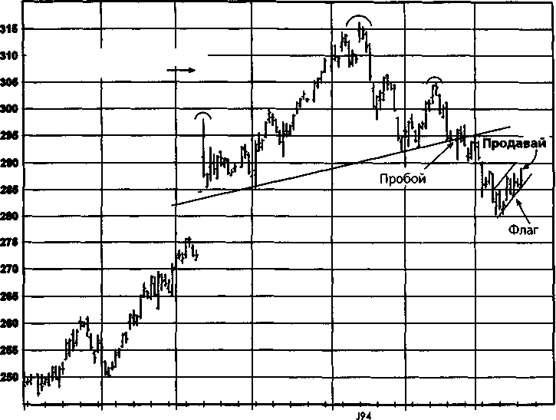
Формация «голова и плечи»
Mar
Fab
Nov
Oct
Dec
S93

Причины открытия позиции
- Устойчивый пробой линии шеи модели «голова и плечи».
- Модель флага, образовавшаяся вслед за прорывом, предпола-
гала вероятное продолжение понижательной тенденции.
Вы согласны или не согласны с анализом? Оцените ситуацию перед тем, как переворачивать
страницу.

432 ЧАСТЬ 2. графический анализ в реальной жизни
Рисунок 14.556. КУКУРУЗА, МАЙ 1994

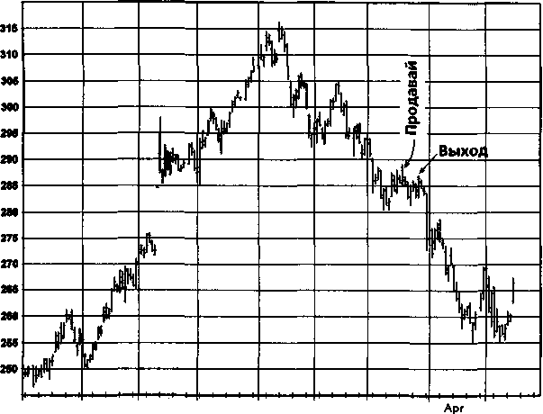
Nov
Feb
Oct
Маг
May
593
Dec
J94

Закрытие позиции
Чрезмерное понижение защитной остановки вскоре после открытия позиции привело к ликвидации сделки с ничтожной прибылью.
Комментарий
Защитная остановка в этой сделке (на графике - «Выход») была поставлена точно на максимум, предшествовавший крупному обвалу цен! Некоторые трейдеры, сталкиваясь с подобным развитием событий, проклинают свою неудачу (или трейдеров из «ямы»). Однако результат был следствием не столько невезения, сколько торговой ошибки. А именно: остановка была перемещена слишком близко к рыночным ценам и очень рано. Как отмечалось в ряде предыдущих примеров, защитную остановку не следует подтягивать ближе самого близкого технически обоснованного уровня. Пониженная остановка в этой сделке была как раз посредине развивающейся консолидации и явно не имела никакого обоснования. Ирония в том, что цена даже не подошла к области убыточности позиции. В стремлении избежать любого риска была упущена возможность быстрого получения крупной прибыли. Мораль: в биржевой торговле нельзя победить, если не готов проиграть.

ГЛАВА 14. графический анализ в реальной жизни 433
Рисунок 14.56а. КУКУРУЗА, МАРТ 1995

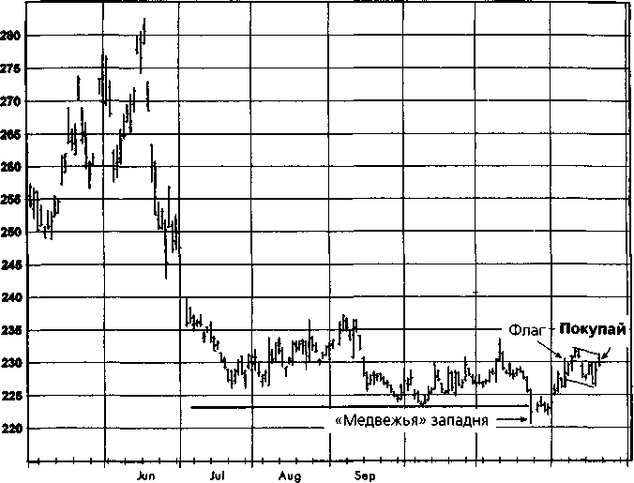
M94
Oct
Nov
Dec

Причины открытия позиции
- Долгосрочные графики (не показаны) предполагали вероятность
формирования разворота тренда наверх. В частности, ноябрьский
минимум был в зоне поддержки, обусловленной концентрацией
крупных минимумов на графике ближайших фьючерсных контрак-
тов (пять крупных минимумов в полосе цен 212-222 в течение
предыдущих девяти лет) и как раз у уровня поддержки, обуслов-
ленного минимумом 1993 г. на графике непрерывных фьючерсов.
- Однодневный шип, проколовший нижнюю границу пятимесяч-
ного торгового диапазона и последующий скорый возврат в ди-
апазон образовали классическую модель «медвежьей западни».
- Флаг, образовавшийся после повышения цен, указывал на то,
что следующее движение цен будет направлено вверх.
Вы согласны или не согласны с анализом? Оцените ситуацию перед тем, как переворачивать
страницу.

434 ЧАСТЬ 2. графический анализ в реальной жизни
Рисунок 14.566. КУКУРУЗА, ИЮЛЬ 1995

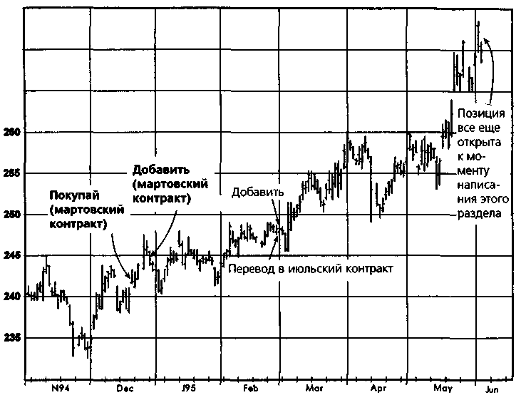
270
266

Закрытие позиции
К моменту написания этого раздела позиция все ещё была открыта. Комментарий
Разворот типа «медвежьей» западни, который произошел вблизи сильной поддержки на долгосрочных графиках, является мощным сигналом разворота рынка наверх. Чем дольше разворот типа «медвежьей» западни остается ненарушенным, тем он более надежен как сигнал крупного разворота тенденции.
Важно с максимальной выгодой использовать предполагаемые крупные и благоприятные торговые возможности посредством наращивания позиции по мере того, как рыночная тенденция и возникающие модели подтверждают первоначальную сделку. Добавочные позиции следует открывать в те моменты, когда можно определить близкие и обоснованные защитные остановки. Таким образом, риск по совокупной позиции находится под надежным контролем.

ГЛАВА 14. графический анализ в реальной жизни 435
Рисунок 14.57а. ПШЕНИЦА, ДЕКАБРЬ 1993

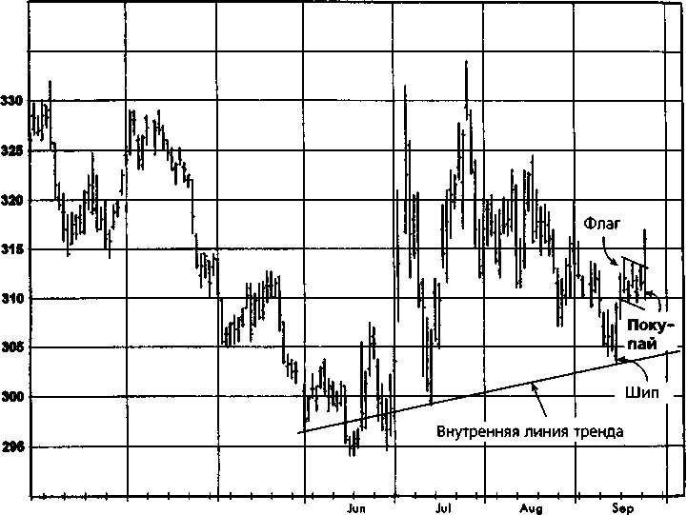
336
М93
Apr
May

Причины открытия позиции
- Рынок удерживался на уровне поддержки, обусловленной внут-
ренней трендовой линией.
- Шип вниз.
- Флаг, образовавшийся после повышения цен.
Вы согласны или не согласны с анализом? Оцените ситуацию перед тем, как переворачивать
страницу.

436 ЧАСТЬ 2. графический анализ в реальной жизни
Рисунок 14.576. ПШЕНИЦА, ДЕКАБРЬ 1993

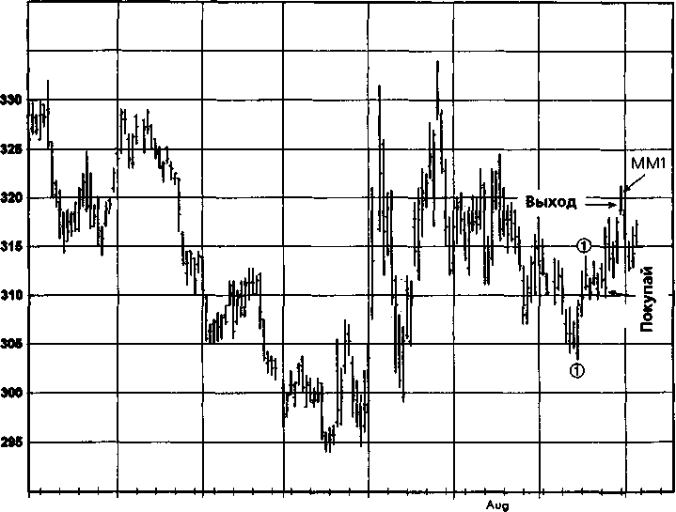
335
Oct
М93
Apr
Jun
Sep
May
Jul

Закрытие позиции
Фиксация прибыли на подходе к цели измеренного движения (ММ1).
Комментарий
Когда позиция ликвидируется вследствие достижения запланированной прибыли (а не враждебного поведения цен), нужно быть настроенным на возобновление сделки, если условия благоприятствуют этому (см. следующую сделку).

ГЛАВА 14. графический анализ в реальной жизни 437
Рисунок 14.58а. ПШЕНИЦА, ДЕКАБРЬ 1993
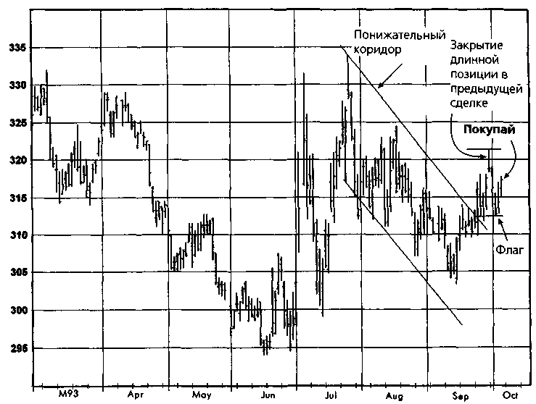
Причины открытия позиции
Флаг, образовавшийся после пробоя верхней границы трендового коридора, предполагал вероятность продолжения роста цен.
Вы согласны или не согласны с анализом? Оцените ситуацию перед тем, как переворачивать
страницу.
438 ЧАСТЬ 2. графический анализ в реальной жизни
Рисунок 14.586. ПШЕНИЦА, ДЕКАБРЬ 1993

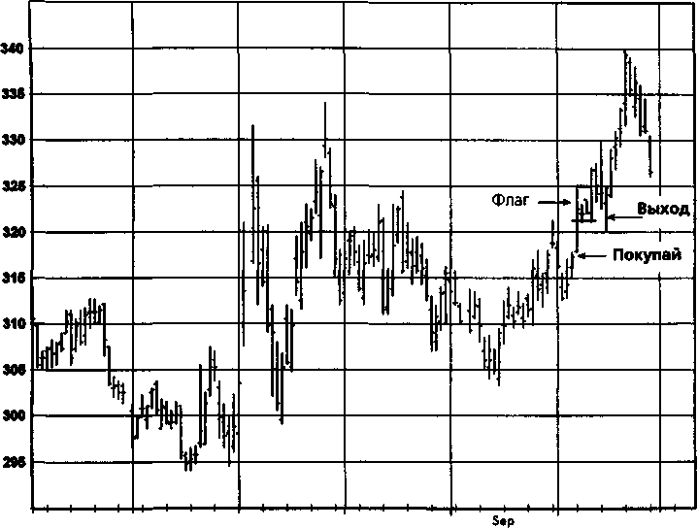
Oct
Jul
Мау-93
Jun
Аид

Закрытие позиции
Коррекция к нижней границе последнего флага в краткосрочном плане являлась сигналом слабости рынка.
Комментарий
Лаже хотя эта сделка и была прибыльной, тем не менее, размещение защитной остановки в точке, отражающей первый признак слабости рынка, привело к тому, что основная часть подъема была упущена. Использование ближайших технически обоснованных остановок имеет свои недостатки: в некоторых случаях такой подход обеспечивает очень своевременный выход, однако в других - приводит к преждевременному закрытию хороших позиций (как было в данном примере). Не существует единственного верного ответа на вопрос о том, как использовать подобные остановки; в значительной мере это дело личного выбора. Один из возможных компромиссных подходов состоит в том,

ГЛАВА 14. графический анализ в реальной жизни 439
чтобы избегать помещения остановки в зону безубыточности в первые две недели после открытия позиции. Это правило предотвратило бы преждевременный выход из данной сделки.
Рисунок 14.59а. ПШЕНИЦА, ДЕКАБРЬ 1993
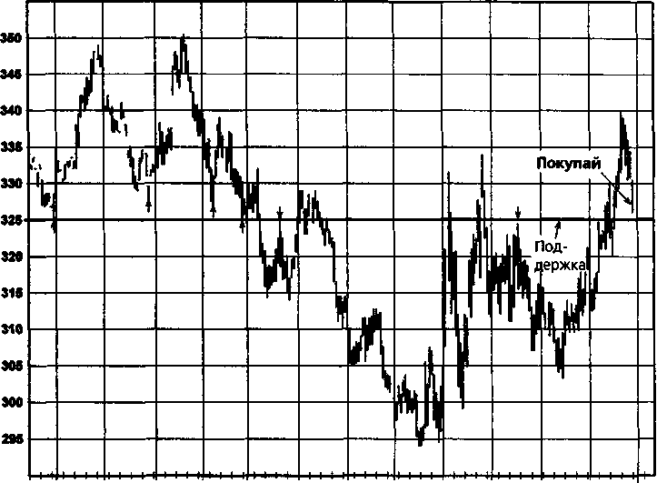
О92 Nov Dec J94 Feb Мог Apr May Jun Jul Aug Sap Oct
Причины открытия позиции
Рекомендовано открыть длинную позицию вблизи линии поддержки, обусловленной концентрацией прошлых относительных максимумов и относительных минимумов (обозначенных вертикальными стрелками на графике).
Вы согласны или не согласны с анализом? Оцените ситуацию перед тем, как переворачивать
страницу.
440 ЧАСТЬ 2. графический анализ в реальной жизни
Рисунок 14.596. ПШЕНИЦА, ДЕКАБРЬ 1993

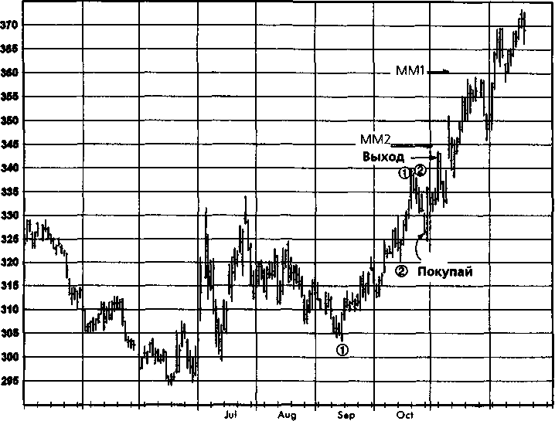
Nov
jun
Dec
А93
May

Закрытие позиции
Позиция ликвидирована на подходе к ближайшей цели измеренного движения (ММ2).
Комментарий
Несмотря на то что сделка прошла, как и планировалось, — покупка у минимума коррекции и фиксация прибыли вблизи краткосрочного относительного максимума, — была потеряна потенциальная прибыль от продолжения повышательного тренда. Обратите внимание, что в конечном счете повышение дошло до следующей цели измеренного движения (ММ1).

ГЛАВА 14. графический анализ в реальной жизни 441
Рисунок 14.60а. ПШЕНИЦА, МАЙ 1994
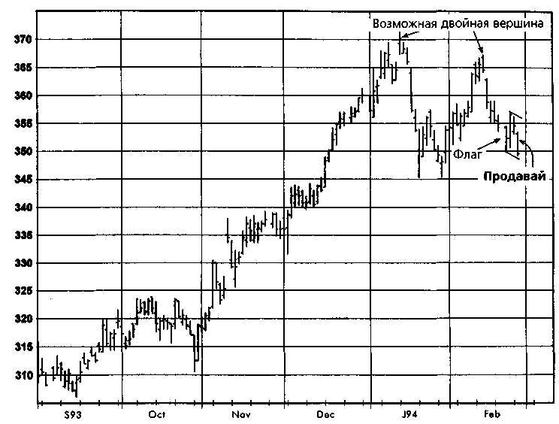
Причины открытия позиции
- Возможное формирование двойной вершины.
- Образование флага после снижения цен.
Вы согласны или не согласны с анализом? Оцените ситуацию перед тем, как переворачивать
страницу.
442 ЧАСТЬ 2. графический анализ в реальной жизни
Рисунок 14.606. ПШЕНИЦА, МАЙ 1994

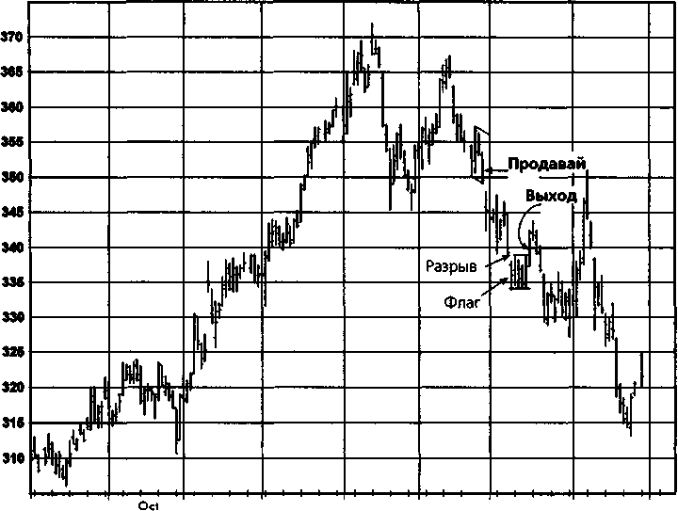
S93
Nov Dec J94 Feb Mar Apr

Закрытие позиции
Пробой флага в направлении, противоположном ожидаемому. Комментарий
Обратите внимание на то, что хотя рынок в конечном итоге пошел значительно ниже, более широкая защитная остановка, скорее всего, все равно была бы исполнена на худшем уровне в ходе апрельского подъема. Хотя использование широких остановок в попытке удержать позицию в течение всей долгосрочной тенденции — весьма привлекательная идея, в реальной жизни некоторые тренды являются настолько волатильными, что использование подобного подхода привело бы лишь к худшему уровню закрытия позиции.

ГЛАВА 14. графический анализ в реальной жизни 443
Рисунок 14.61а. СОЕВЫЕ БОБЫ, НОЯБРЬ 1993
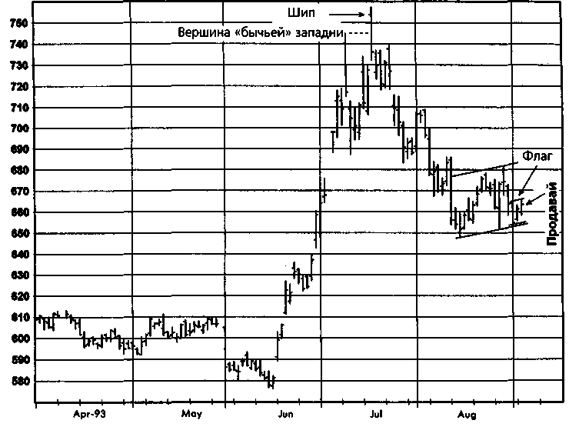
Причины открытия позиции
- Крупный шип вверх и «бычья» западня свидетельствовали о воз-
можности долговременного снижения цен.
- Флаг, образовавшийся вблизи нижней границы более широкой
консолидации, указывал на то, что следующее движение цен,
скорее всего, будет направлено вниз.
Вы согласны или не согласны с анализом? Оцените ситуацию перед тем, как переворачивать
страницу.
Закрытие позиции
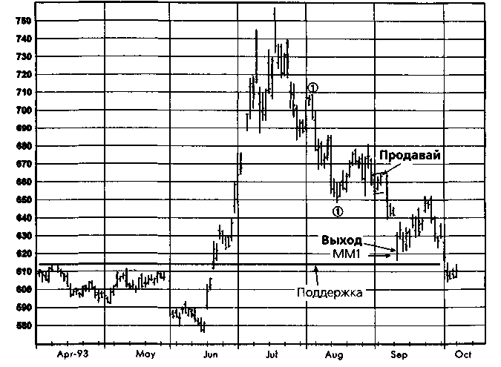
444 ЧАСТЬ 2. графический анализ в реальной жизни
Рисунок 14.616. СОЕВЫЕ БОБЫ, НОЯБРЬ 1993
Фиксация прибыли вследствие близости сильной поддержки, обусловленной целью измеренного движения и верхней границей предшествующего торгового диапазона.
Комментарий
Фиксация прибыли без каких-либо признаков разворота тренда является обоснованной стратегией, если рынок приближается к уровню сильной поддержки после продолжительного снижения (или сопротивления после продолжительного подъема). Лаже если в конечном счете цены продолжат свое движение, рынок с большой вероятностью временно отскочит от поддержки, что может привести к закрытию позиции по менее выгодным ценам. В данном случае в итоге рынок упал ниже уровня закрытия короткой позиции. Однако, если бы прибыль не была зафиксирована, существовала реальная возможность ликвидации позиции в ходе промежуточного подъема в сентябре. Кроме того, позицию всегда можно возобновить после фиксации прибыли, если это оправдано дальнейшим поведением цен (см. следующую сделку).
ГЛАВА 14. графический анализ в реальной жизни 445
Рисунок 14.62а. СОЕВЫЕ БОБЫ, НОЯБРЬ 1993
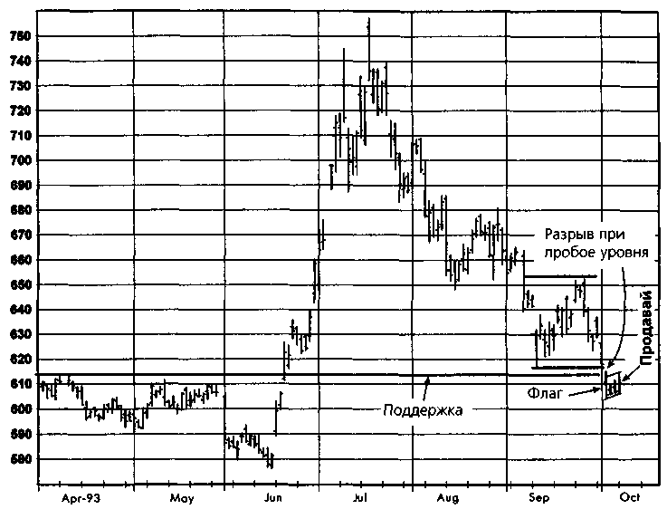
Причины открытия позиции
- Разрыв при пробое нижней границы торгового диапазона.
- Флаг, образовавшийся под торговым диапазоном и долгосроч-
ной линией поддержки, предполагал вероятность дальнейшего
снижения цен.
Вы согласны или не согласны с анализом? Оцените ситуацию перед тем, как переворачивать
страницу.
446 ЧАСТЬ 2. графический анализ в реальной жизни
Рисунок 14.626. СОЕВЫЕ БОБЫ, НОЯБРЬ 1993

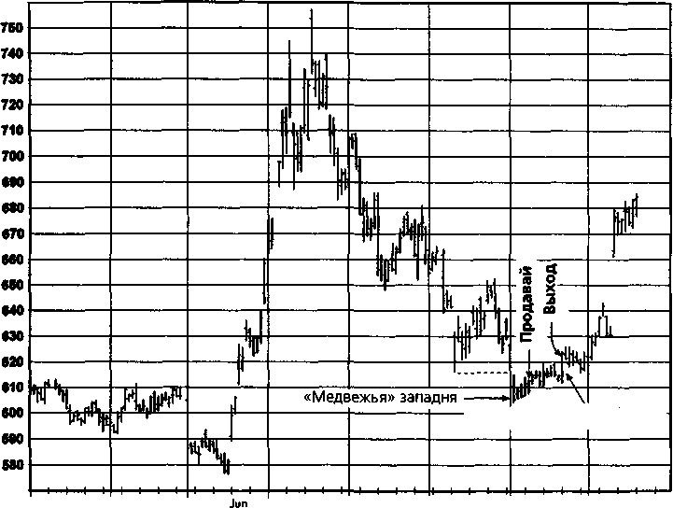
Широкодиапазонныи день
May
Jul Aug Sep Oct Nov
А93

Закрытие позиции
1. Неспособность рынка продемонстрировать какое-либо продолжение понижательной тенденции в последующие недели предполагала возможность разворота типа «медвежьей» западни.
Широкодиапазонный день вверх, образовавшийся вблизи минимума рынка, является «бычьим» сигналом.
2.
Комментарий
При открытии этой позиции казалось, что по крайней мере небольшая прибыль нам обеспечена на 100 %. Однако было зафиксировано только одно более низкое закрытие, а потом цены стали устойчиво расти. Вывод: никогда нельзя быть уверенным ни в одной позиции, независимо от того, насколько «медвежьей» или «бычьей» является модель. Следовательно, важно быть в постоянной готовности ликвидировать или развернуть позицию, если дальнейшее поведение цен не соответ-

ГЛАВА 14. графический анализ в реальной жизни 447
ствует ожиданиям. Хотя эта короткая позиция была открыта вблизи минимума, завершившего продолжительное снижение, готовность быстро ликвидировать сделку в ответ на противоречивое поведение цен позволила выйти из рынка с минимальным убытком.
Рисунок 14.63а. СОЕВЫЕ БОБЫ, МАЙ 1994

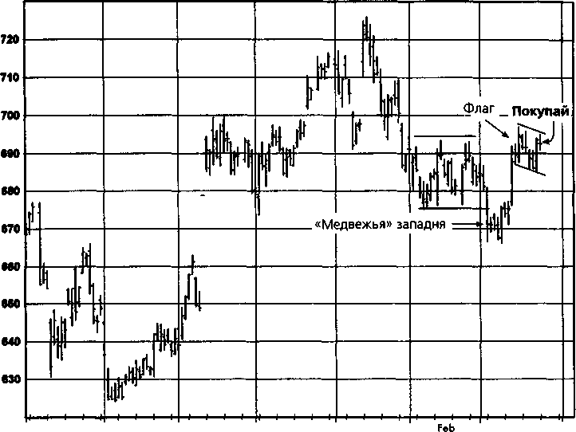
Nov
Маг
Oct
J94
Dec
S93

Причины открытия позиции
- Явная «медвежья» западня.
- Флаг, образовавшийся после скачка цен наверх.
Вы согласны или не согласны с анализом? Оцените ситуацию перед тем, как переворачивать
страницу.

448 ЧАСТЬ 2. графический анализ в реальной жизни
Рисунок 14.636. СОЕВЫЕ БОБЫ, МАЙ 1994

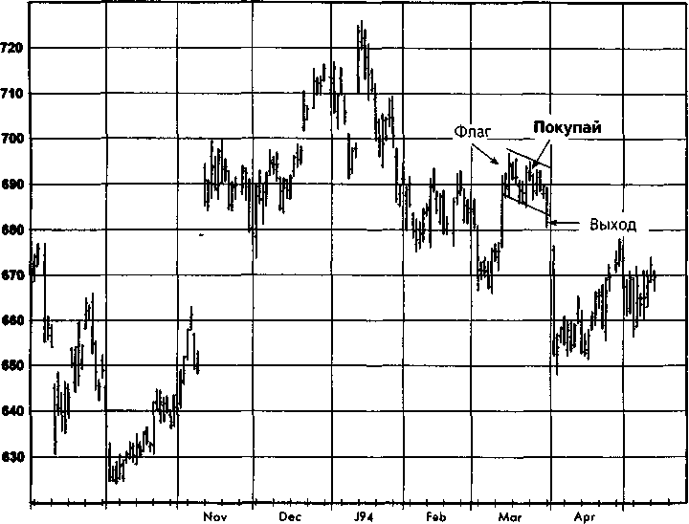
Oct
May
S93

Закрытие позиции
Позиция ликвидирована после пробоя флага в направлении, противоположном ожидаемому.
Комментарий
Лаже задним числом трудно назвать решение об открытии данной позиции ошибочным - модель по-прежнему выглядит несомненно «бычьей». Как показывают этот и другие примеры, торговля по графическим моделям базируется на процентных отношениях и на том, чтобы средний убыток оставался намного меньше средней прибыли. Однако факты говорят о том, что значительная часть всех сделок - даже тех, которые выглядят особенно многообещающе, - оказывается убыточной. В данном примере ликвидация позиции при первых признаках сбоя позволила минимизировать убыток.

ГЛАВА 14. графический анализ в реальной жизни 449
Рисунок 14.64а. СОЕВЫЕ БОБЫ, ИЮЛЬ 1994

F94 Маг Apr May Jun jul Aug Sep Oct Nov Dec J94 Fab
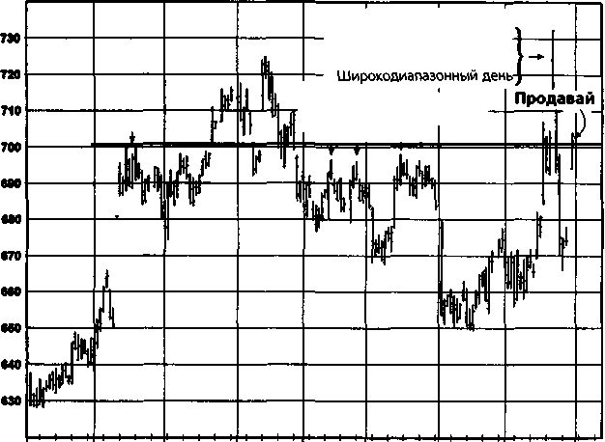
«Бычья» западня Островной разворот Шип
Сопротивление на уровне прошлых относительных максимумов \
Причины открытия позиции
- Коррекция до уровня сопротивления, обусловленного концен-
трацией прошлых относительных максимумов (обозначена стрел-
ками вниз).
- Явное наличие фигуры долгосрочного разворота вниз, учиты-
вая следующие факторы:
а. «Бычья» западня.
б. Островной разворот.
в. Шип.
г. Широкодиапазонный день.
Заметьте, что все четыре перечисленные «медвежьи» модели произошли в один день! (Конечно, островной разворот по определению включает также предыдущий и последующий дни.)
Вы согласны или не согласны с анализом? Оцените ситуацию перед тем, как переворачивать
страницу.

450 ЧАСТЬ 2. графический анализ в реальной жизни
Рисунок 14.646. СОЕВЫЕ БОБЫ, ИЮЛЬ 1994
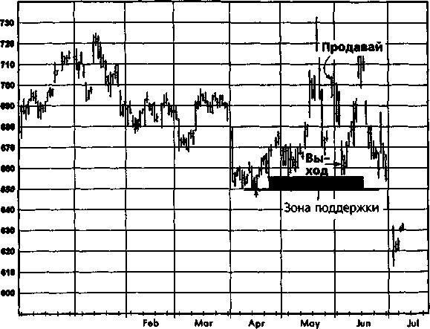
Dec J94
Закрытие позиции
Позиция была ликвидирована на подходе к зоне поддержки, обусловленной концентрацией прошлых относительных минимумов (обозначена стрелками вверх).
Комментарий
При фиксации прибыли желательно держать позицию до появления какого-либо признака разворота. Тем не менее, обоснованным исключением являются сделки, одновременно удовлетворяющие следующим условиям:
- Очень быстрое и сильное движение в предполагаемом направ-
лении.
- Близость мощной поддержки (или сильного сопротивления, в
случае длинных позиций).
Причина в том, что при соблюдении данных условий рынки особенно склонны к внезапным откатам в обратном направлении, и такие корректирующие колебания легко могут привести к ликвидации позиций при гораздо худших ценах (например, вследствие исполнения защитной остановки), даже если в конечном счете тенденция продолжится.
ГЛАВА 14. графический анализ в реальной жизни 451
Рисунок 14.65а. СОЕВЫЕ БОБЫ, МАЙ 1995

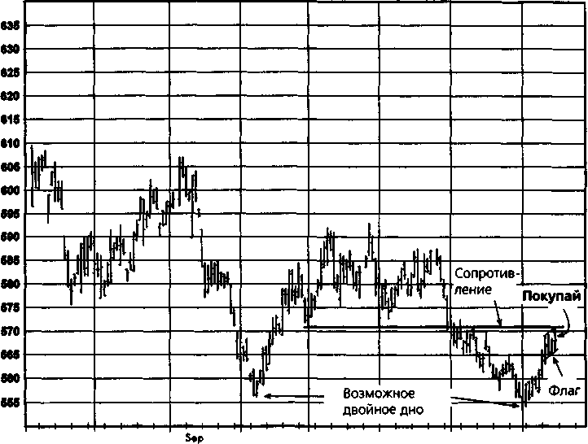
Oct
Fab
Аид
Nov
J95
J94
Dec

Причины открытия позиции
- Возможное двойное дно.
- Вслед за подъемом цен к уровню сопротивления образовалась
консолидация (в виде флага), а не откат назад - такое поведе-
ние цен указывает на вероятность последующего пробоя уров-
ня сопротивления.
Вы согласны или не согласны с анализом? Оцените ситуацию перед тем, как переворачивать
страницу.

452 ЧАСТЬ 2. графический анализ в реальной жизни
Рисунок 14.656. СОЕВЫЕ БОБЫ, МАЙ 1995

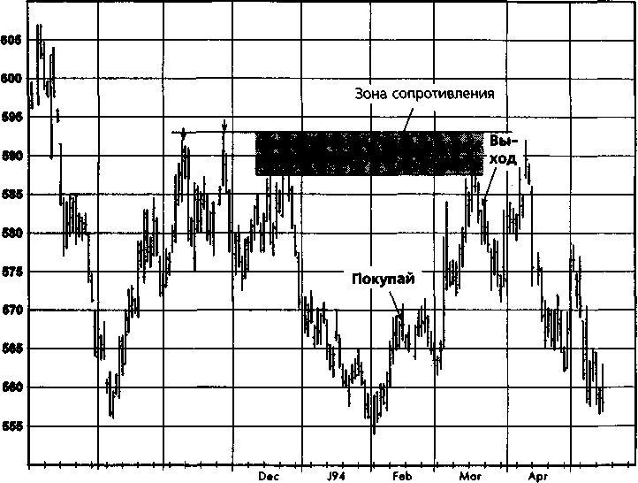
Nov
S94
May
Oct

Закрытие позиции
Защитная остановка была перемешена близко к рыночным ценам, поскольку рынок достиг зоны сильного сопротивления, обусловленного прошлыми относительными максимумами (обозначено стрелками вниз).
Комментарий
Причина выхода из этой позиции очень похожа на ту, которая была в предыдущей сделке, за исключением того, что здесь в той же самой ситуации была резко ужесточена защитная остановка (в противоположность автоматической ликвидации позиции). В общем, оба способа закрытия позиции равнозначны. Их отличие заключается лишь в том, что ужесточение защитной остановки иногда позволяет сохранить позицию до дальнейшего значительного продолжения тренда при риске ее ликвидации по немного худшей цене.

ГЛАВА 14. графический анализ в реальной жизни 453
Рисунок 14.66а. СОЕВАЯ МУКА, ДЕКАБРЬ 1993

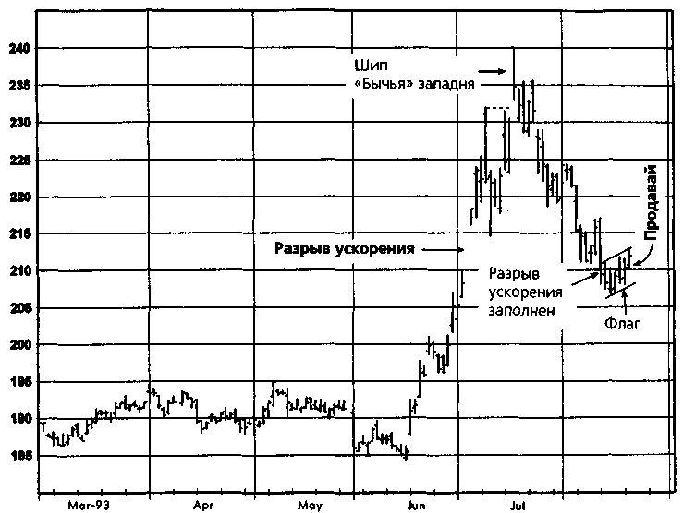
Аид

Причины открытия позиции
- Наличие крупной разворотной формации (шип и «бычья» запад-
ня).
- Разрыв ускорения, образовавшийся при росте цен, заполнен-
при их снижении.
- После снижения цен образовался флаг.
Вы согласны или не согласны с анализом? Оцените ситуацию перед тем, как переворачивать
страницу.

Закрытие позиции
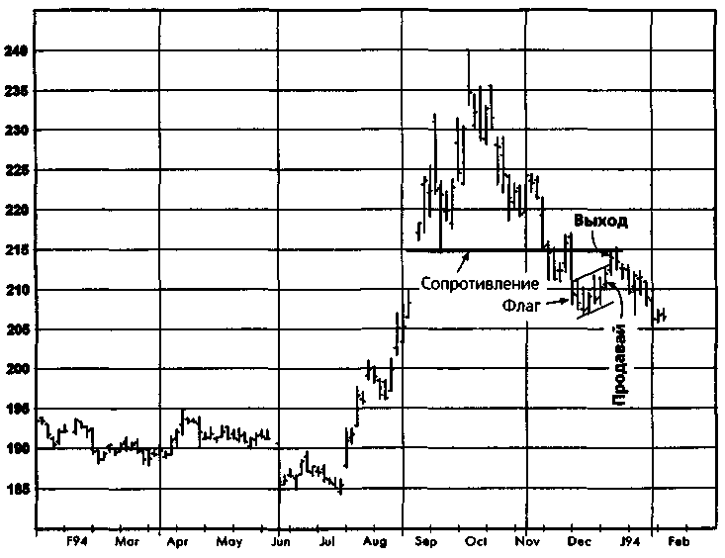
454 ЧАСТЬ 2. графический анализ в реальной жизни
Рисунок 14.666. СОЕВАЯ МУКА, ДЕКАБРЬ 1993
Пробой флага в направлении, противоположном ожидаемому. Комментарий
Защитная остановка для этой позиции оказалась слишком близкой. Хотя точка остановки соответствовала небольшому пробою верхней границы флага, она оказалась как раз у сильной линии сопротивления, показанной на графике. Остановку следовало разместить хотя бы немного дальше этого сопротивления. Урок: слишком близкое размещение защитной остановки может увеличить риск, а не уменьшить его.
ГЛАВА 14. графический анализ в реальной жизни 455
Рисунок 14.67 а. СОЕВАЯ МУКА, ДЕКАБРЬ 1993
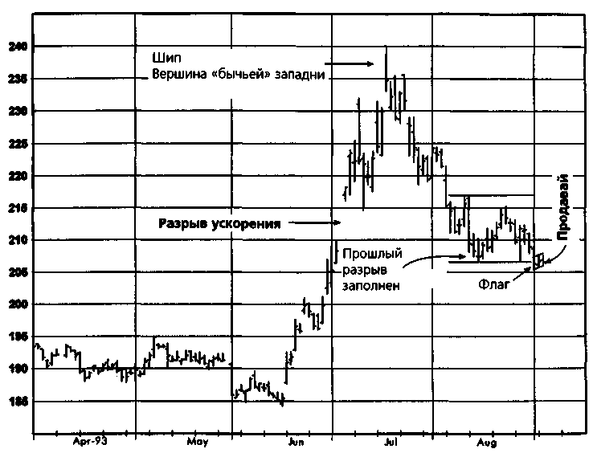
Причины открытия позиции
- Разворот тренда, подтвержденный шипом и «бычьей» западней.
- Прошлый разрыв ускорения на подъеме заполнен при снижении
иен.
- Флаг, образовавшийся у нижней границы торгового диапазона.
Вы согласны или не согласны с анализом? Оцените ситуацию перед тем, как переворачивать
страницу.
456 ЧАСТЬ 2. графический анализ в реальной жизни
Рисунок 14.676. СОЕВАЯ МУКА, ДЕКАБРЬ 1993
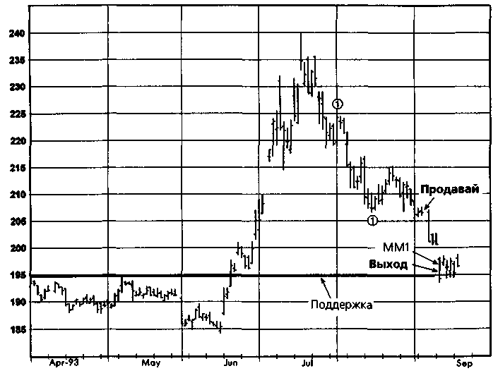
Aug
Закрытие позиции
Сделка ликвидирована вследствие близости как к уровню сильной поддержки, так и к ориентиру измеренного изменения (ММ1).
Комментарий
Данная сделка проведена на том же рынке, что и предыдущая, менее чем через две недели после ее ликвидации. Заметьте, что была восстановлена та же самая позиция, поскольку ее закрытие было признано ошибкой. Общий принцип заключается в следующем: если поведение рынка говорит о том, что ликвидация сделки оказалась ошибкой, то надо восстановить позицию, лаже если это придется делать при значительно худшем уровне иен. Этот совет легче давать, чем выполнять. Восстановление позиции при цене, которая значительно хуже уровня ликвидации, является особенно трудной задачей. Хотя здесь я поступил правильно, должен признаться, что в подобных ситуациях мои торговые решения обычно не столь прозорливы.
ГЛАВА 14. графический анализ в реальной жизни 457
Рисунок 14.68а. СОЕВАЯ МУКА, ДЕКАБРЬ 1993

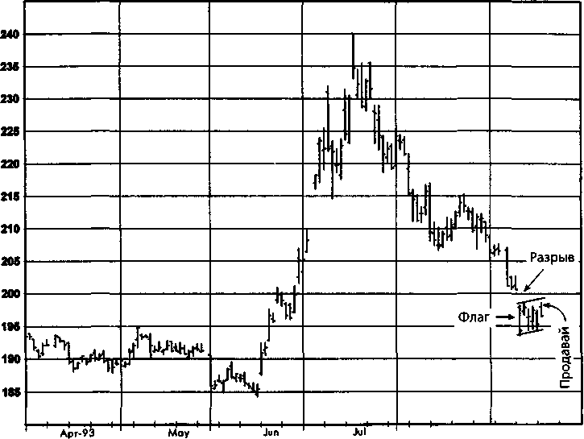
Sep
Аид

Причины открытия позиции
- Флаг, образовавшийся после снижения цен.
- Ценовой разрыв вниз.
Вы согласны или не согласны с анализом? Оцените ситуацию перед тем, как переворачивать
страницу.

458 ЧАСТЬ 2. графический анализ в реальной жизни
Рисунок 14.686. СОЕВАЯ МУКА, ДЕКАБРЬ 1993

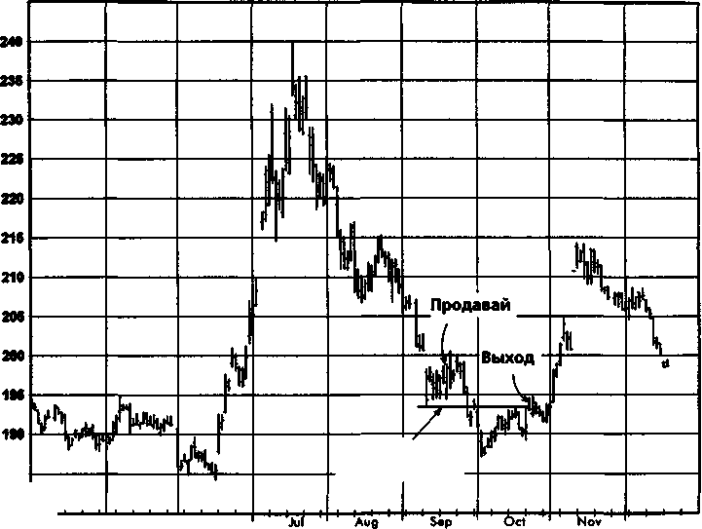
1U
Второстепенное сопротивление
Dec
А93 ' '~' May' ' ' lun
Закрытие позиции

Позиция ликвидирована после верхнего пробоя уровня второстепенного сопротивления, обусловленного нижней границей сентябрьской консолидации и относительным максимумом, образовавшимся после роста цен в октябре.
Комментарий
Это по-прежнему тот же рынок, что и в последней сделке, через неделю после ликвидации позиции. (Ср. с рис. 14.676 и 14.68а.) Предыдущая сделка была ликвидирована из-за опасения, что рынок мог отскочить, по крайней мере временно, от сильного уровня сопротивления и цели измеренного движения. Так как вместо отскока цен на графике образовалась консолидация, был сделан вывод о том, что снижение продолжится. Следовательно, восстановление короткой позиции было оправдано. Обратите внимание на то, что модель флага, возникшая накануне возобновления сделки, позволила использовать сравнительно близкую остановку.

ГЛАВА 14. графический анализ в реальной жизни 459
Рисунок 14.69а. СОЕВАЯ МУКА, ИЮЛЬ 1994
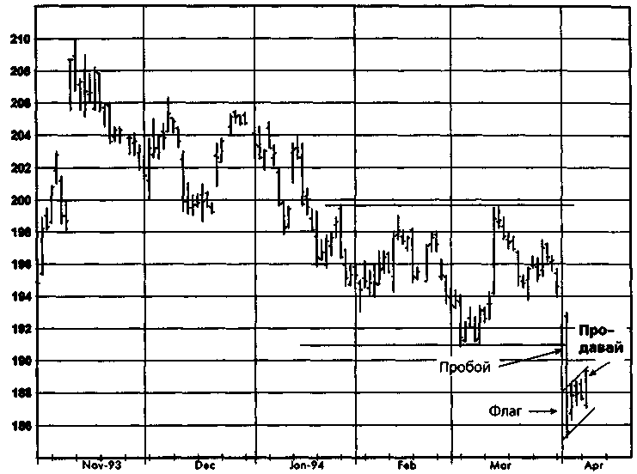
Причины открытия позиции
Флаг, образовавшийся вслед за пробоем нижней границы торгового диапазона, является сильным «медвежьим» сигналом.
Вы согласны или не согласны с анализом? Оцените ситуацию перед тем, как переворачивать
страницу.
460 ЧАСТЬ 2. графический анализ в реальной жизни
Рисунок 14.696. СОЕВАЯ МУКА, ИЮЛЬ 1994

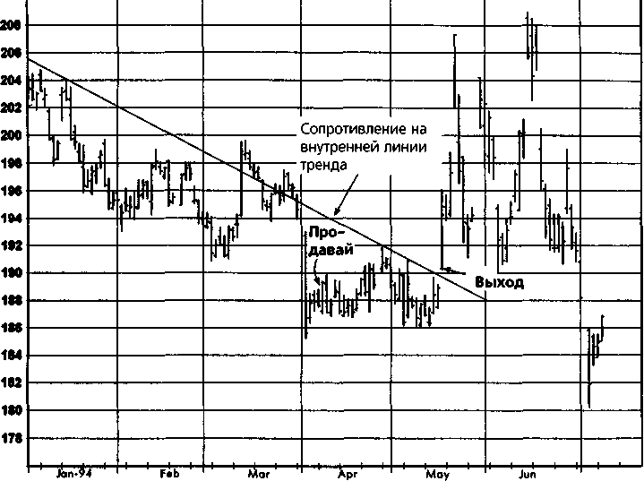
Jul

Закрытие позиции
- Превращение первоначального флага в торговый диапазон све-
ло на нет основную предпосылку сделки.
- Пробой понижательной внутренней линии тренда предполагал
разворот вверх.
Комментарий
Даже когда надежные графические модели оказываются обманчивыми, последующее поведение цен иногда достаточно быстро указывает на то, что позицию следует ликвидировать, чтобы избежать сколько-нибудь существенного убытка.

ГЛАВА 14. графический анализ в реальной жизни 461
Рисунок 14.70а. СОЕВОЕ МАСЛО, ДЕКАБРЬ 1994

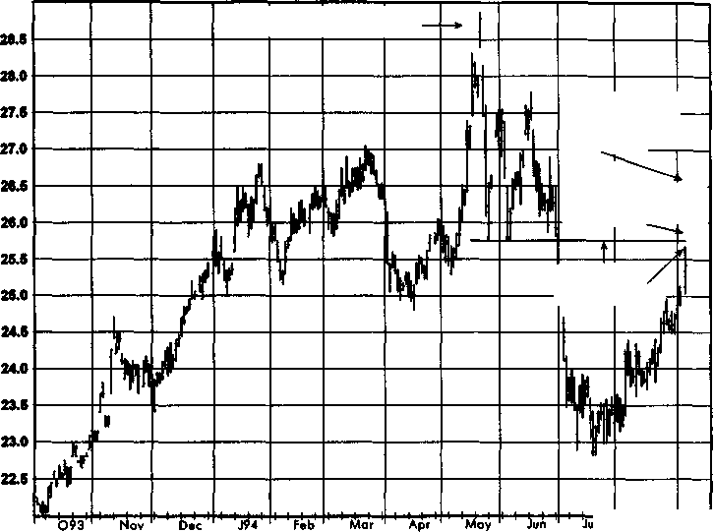
I ' i
Островной разворот
Возврат на 61,8% волны роста с уровня пика
Возврат на 61,8% волны роста с июньского максимума
Сопротивление
Продавай
I '' ' Xug ' ' Sep

Причины открытия позиции
- Наличие островного разворота.
- Близость точки возврата на 61,8% (относительно июньского мак-
симума) и уровня сопротивления, обусловленного нижней гра-
ницей широкого торгового диапазона, сформировавшегося в
мае-июне, предполагала вероятный отскок цен вниз несмотря
на то, что в июне сформировался значительный относительный
минимум рынка.
Вы согласны или не согласны с анализом? Оцените ситуацию перед тем, как переворачивать
страницу.

462 ЧАСТЬ 2. графический анализ в реальной жизни
Рисунок 14.706. СОЕВОЕ МАСЛО, ДЕКАБРЬ 1994

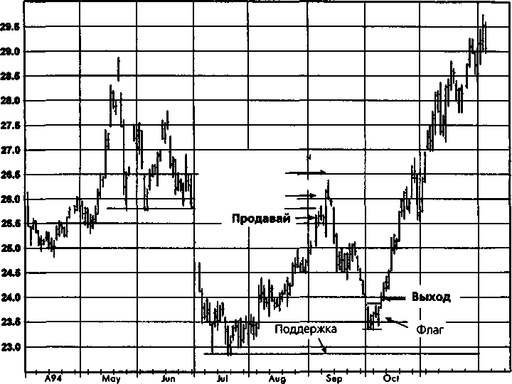
Возврат на 61,8% волны роста с июньского максимума
Nov dес

Защитная остановка, перемещенная очень близко к рыночным иенам из-за приближения к уровню сильной поддержки.
Закрытие позиции 1. 2.
Пробой флага в направлении, противоположном ожидаемому, сигнализировал о возможном развороте рынка вверх.

Комментарий
Хотя подъем цен несколько превысил предполагаемый уровень сопротивления, предпосылка сделки оказалась правильной. Первоначальная остановка была поставлена чуть выше наиболее высокой из двух отмеченных точек возврата на 61,8%. Эта сделка является хорошей иллюстрацией важности не слишком близкого размещения первоначальной защитной остановки.

ГЛАВА 14. графический анализ в реальной жизни 463
Рисунок 14.71а. ОВЕС, ДЕКАБРЬ 1994

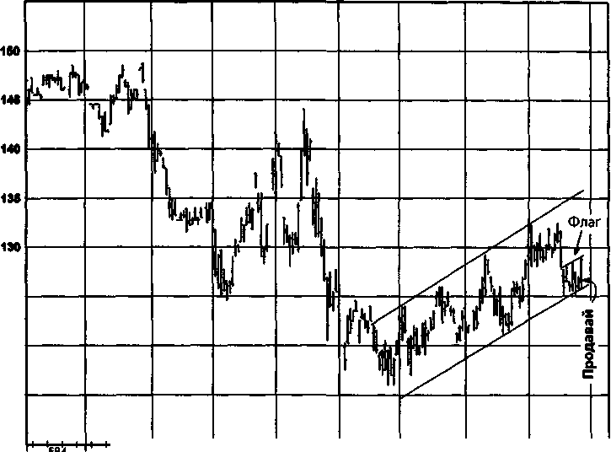
Jar' '' ' l\p'r '' ' ' (Joy '' ' 'jun '' ' ' Jul '' ' ' Xug' ' ' 'se'p '' ' ' 6ct'
126
120
118

Причины открытия позиции
Флаг, образовавшийся у нижней границы повышательного коридора, предполагал возможность пробоя вниз.
Вы согласны или не согласны с анализом? Оцените ситуацию перед тем, как переворачивать
страницу.

464 ЧАСТЬ 2. графический анализ в реальной жизни
Рисунок 14.716. ОВЕС, ДЕКАБРЬ 1994

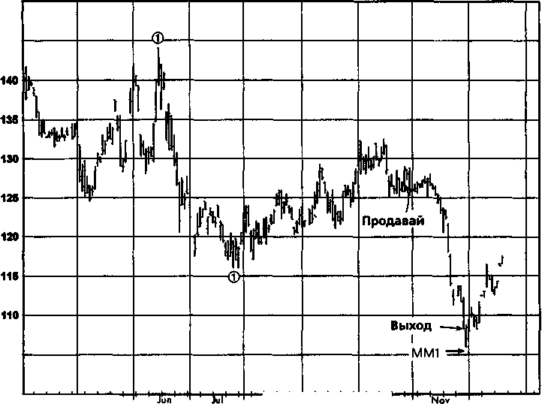
146
106
Аид ' Sep ' Oct
Dec
May

Закрытие позиции
Защитная остановка была подтянута предельно близко из-за подхода рынка к важной цели измеренного движения (ММ1).
Комментарий
Если рынок в очень быстром темпе почти достигает важной цели, то обычно рекомендуется либо зафиксировать прибыль, либо резко подтянуть остановку. В подобных случаях опасность пусть даже временного разворота перевешивает потенциальную возможность дальнейшего наращивания прибыли в ближайшей перспективе.

ГЛАВА 14. графический анализ в реальной жизни 465
Рисунок 14.72а. СВИНИНА, ИЮНЬ 1995

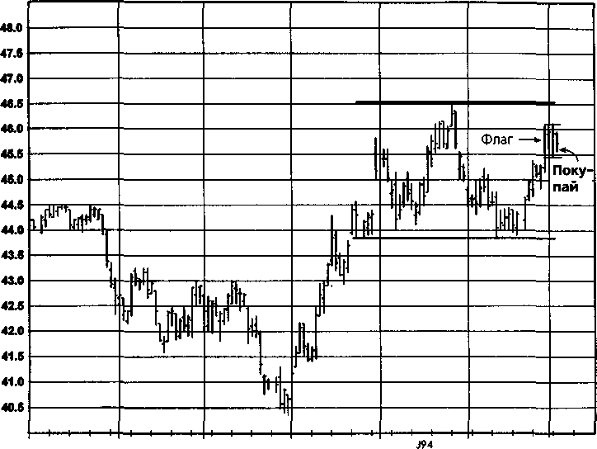
Dec
Feb Мог
Sep-94
Nov
Oct

Причины открытия позиции
Модель флага, образовавшаяся в верхней части торгового диапазона, предполагала возможность пробоя наверх.
Вы согласны или не согласны с анализом? Оцените ситуацию перед тем, как переворачивать
страницу.

466 ЧАСТЬ 2. графический анализ в реальной жизни
Рисунок 14.726. СВИНИНА, ИЮНЬ 1995
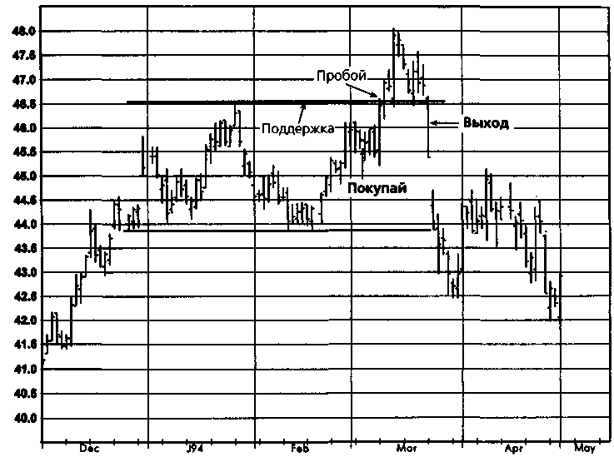
Закрытие позиции
Пробой нижней границы консолидации, образовавшейся после пробоя верхней границы широкого торгового диапазона, явился сигналом разворота рынка.
Комментарий
Хотя графическая модель, которая инициировала эту сделку, в конечном счете дала ложный сигнал, тот факт, что она правильно предсказала направление следующего небольшого колебания цен, позволил все же получить в этой сделке небольшую прибыль.
ГЛАВА 14. графический анализ в реальной жизни 467
Рисунок 14.73а. САХАР, МАЙ 1994
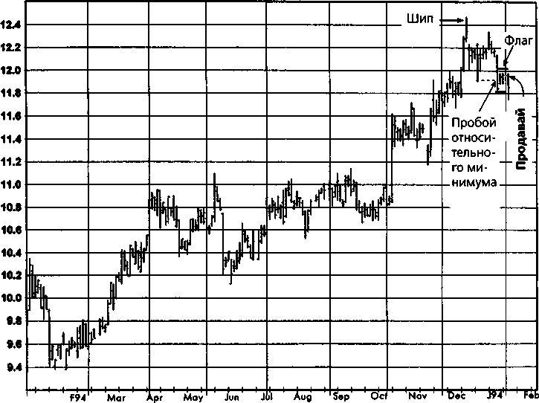
Причины открытия позиции
- Шип вверх.
- Пробой относительного минимума.
- Флаг, образовавшийся после снижения цен, предполагал высо-
кую вероятность того, что следующее колебание цен также бу-
дет направлено вниз.
Вы согласны или не согласны с анализом? Оцените ситуацию перед тем, как переворачивать
страницу.
468 ЧАСТЬ 2. графический анализ в реальной жизни
Рисунок 14.736. САХАР, МАЙ 1994

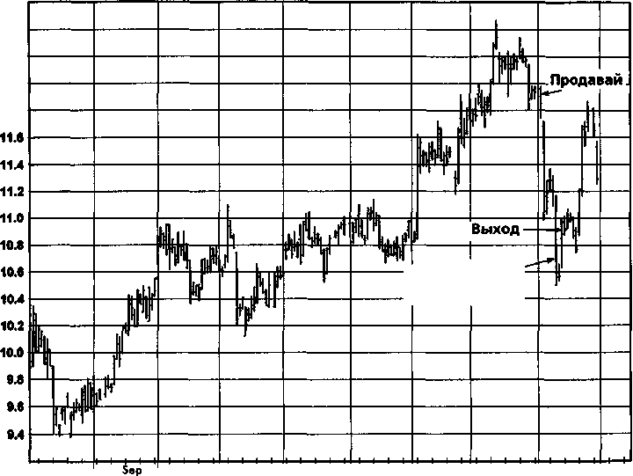
12.4 12.2 12.0 11.8
День с широким диапазоном вниз
Nov
А93
Oct
Dec
J94
Feb
Мог
Apr May

Закрытие позиции
- Защитная остановка была перемешена очень близко к рыночным
ценам после быстрого и значительного движения цен в прогно-
зируемом направлении.
- Тот факт, что вслед за широкодиапазонным днем с очень сла-
бым закрытием последовал рост, а не продолжение снижения
цен, стал предварительным сигналом, предупреждавшим о воз-
можном развороте вверх.
Комментарий
Эта сделка показывает, как использование краткосрочных графических моделей для определения моментов открытия и закрытия позиций может иногда приносить прибыль даже на рынках с огромной во-латильностью, где методы следования за трендом обычно заканчиваются катастрофой.

ГЛАВА 14. графический анализ в реальной жизни 469
Рисунок 14.74а. САХАР, ИЮЛЬ 1995

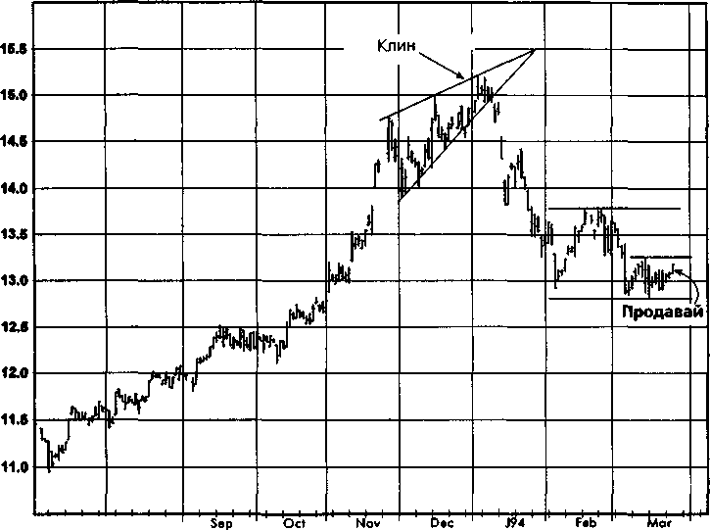
J94 ' Аид

Причины открытия позиции
- Разворот после пробоя клина предполагал возможность длитель-
ного «медвежьего» рынка.
- Узкая консолидация, образовавшаяся у нижней границы более
широкого торгового диапазона, предупреждала о вероятном
пробое вниз.
Вы согласны или не согласны с анализом? Оцените ситуацию перед тем, как переворачивать
страницу.

470 ЧАСТЬ 2. графический анализ в реальной жизни
Рисунок 14.746. САХАР, ИЮЛЬ 1995

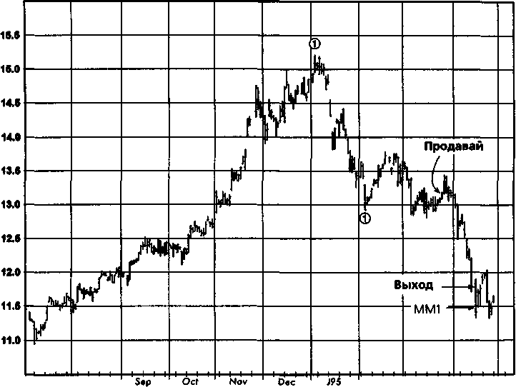
Mar
J94 ' Аид
Feb
Apr

Закрытие позиции
Защитная остановка резко понижена вследствие приближения к важной цели измеренного движения (ММ1).
Комментарий
В самом начале сделки, как правило, лучше не использовать предельно близкую защитную остановку. Например, если бы первоначальная остановка для данной позиции была поставлена сразу над узкой консолидацией, то сделка завершилась бы небольшим убытком, а не быстрой и значительной прибылью. Остановку можно подтягивать к рыночным ценам, когда позиция открыта уже одну-две недели либо после сильного движения рынка в ожидаемом направлении. Например, в данной сделке защитная остановка не снижалась до вершины узкой консолидации до тех пор, пока цены не пробили нижнюю границу торгового диапазона.

ГЛАВА 14. графический анализ в реальной жизни 471
Рисунок 14.75а. КОФЕ, ДЕКАБРЬ 1993

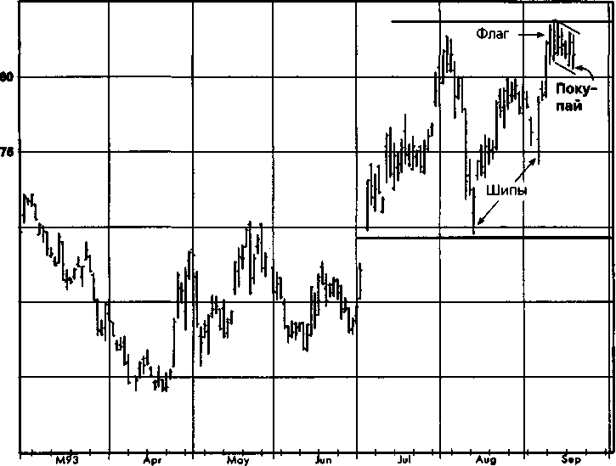
70
вб
60

Причины открытия позиции
- Шипы вниз выглядели как относительные минимумы на разви-
вающемся «бычьем» рынке.
- Флаг, образовавшийся у верхней границы широкого торгового
диапазона, предполагал возможность ее пробоя.
Вы согласны или не согласны с анализом? Оцените ситуацию перед тем, как переворачивать
страницу.

472 ЧАСТЬ 2. графический анализ в реальной жизни
Рисунок 14.756. КОФЕ, ДЕКАБРЬ 1993

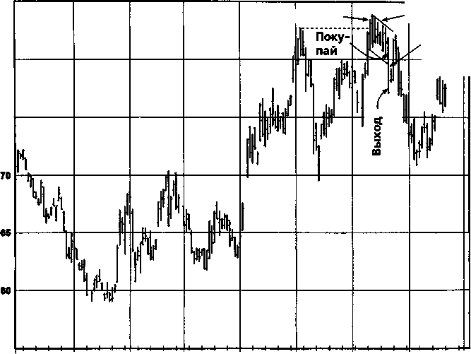
М93 Apr May Jun Jul Aug Sep Oct
Флаг Широ кодиа пазон-ный день
«Бычья» западня
80
75

Закрытие позиции
- Пробой нижней границы флага.
- Широкодиапазонный день вниз.
- Пробой иен сделал верхнюю часть флага похожей на «бычью»
западню.
Комментарий
Если картина графика меняется достаточно резко, позицию следует ликвидировать даже в день открытия, как было в данном случае. Между прочим, нет противоречия между этим комментарием и комментарием к предыдущей сделке. В этом примере в течение дня произошло сильнейшее изменение всей картины графика. (В предыдущей сделке первоначальное «медвежье» прочтение графика было лишь смягчено, а не развернуто в обратную сторону, краткосрочным поведением цен.) Кроме того, точка остановки в этой сделке находилась не так уж близко, хотя позиция была ликвидирована в день открытия.

ГЛАВА 14. графический анализ в реальной жизни 473
Рисунок 14.76а. КОФЕ, ИЮЛЬ 1994
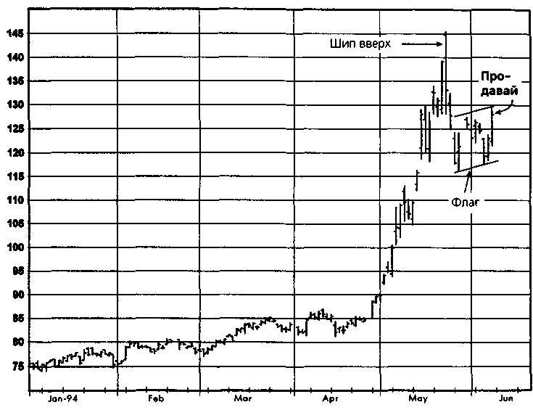
Причины открытия позиции
- Очень большой шип вверх после продолжительного роста цен
указывал на возможность разворота тренда.
- Флаг, образовавшийся после снижения цен, предполагал, что
следующее движение цен также будет направлено вниз.
Вы согласны или не согласны с анализом? Оцените ситуацию перед тем, как переворачивать
страницу.
474 ЧАСТЬ 2. графический анализ в реальной жизни
Рисунок 14.766. КОФЕ, ИЮЛЬ 1994

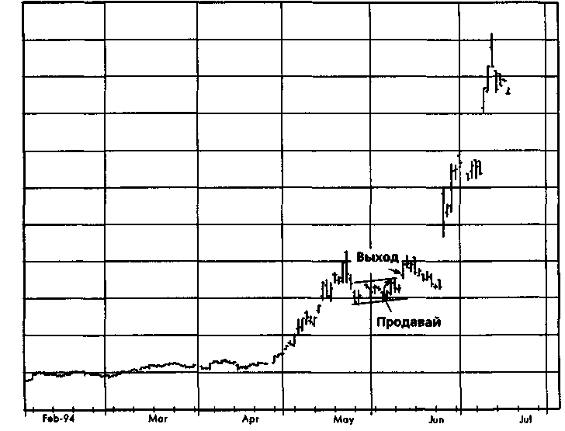
260 240 220 200
180 160 140 120 100 80

Закрытие позиции
Пробой флага в направлении, противоположном ожидаемому, противоречил основным предпосылкам сделки.
Комментарий
Иногда то, что кажется крупной вершиной, оказывается всего лишь мелким относительным максимумом. Эта сделка является хорошим примером того, почему трейдеры, не готовые своевременно закрывать убыточные позиции, вряд ли сумеют долго участвовать в игре.

ГЛАВА 14. графический анализ в реальной жизни 475
Рисунок 14.77 а. КАКАО, ДЕКАБРЬ 1993
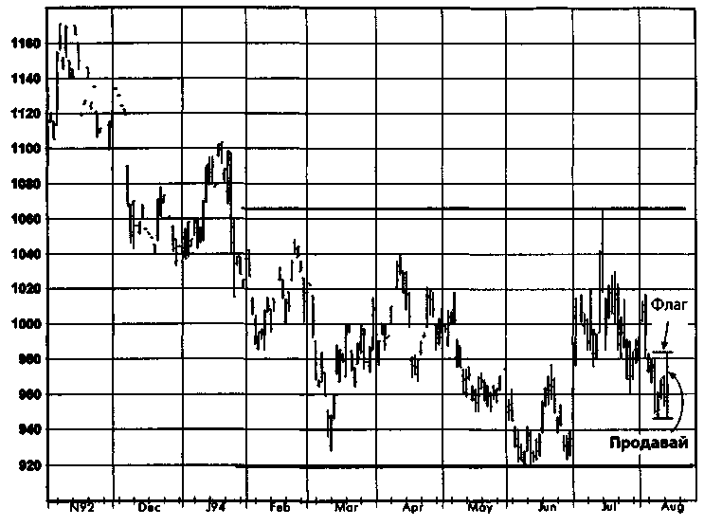
Причины открытия позиции
Флаг, образовавшийся поблизости от нижней границы широкого и продолжительного торгового диапазона, предполагал вероятный пробой вниз.
Вы согласны или не согласны с анализом? Оцените ситуацию перед тем, как переворачивать
страницу.
476 ЧАСТЬ 2. графический анализ в реальной жизни
Рисунок 14.776. КАКАО, ДЕКАБРЬ 1993
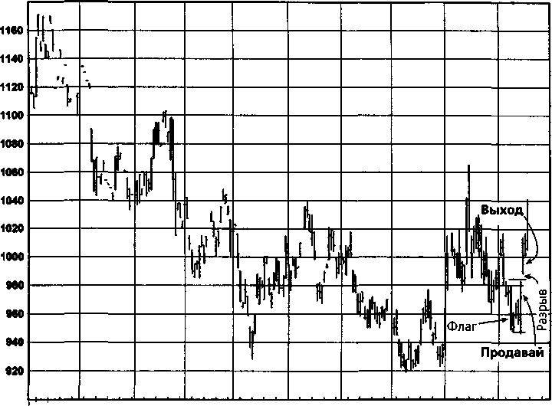
N92 Dec J94 Feb ' ' ' Мог ' ' Apr '' May Jun ' Jul '' ' Aug'
Закрытие позиции
Резкий пробой верхней границы флага (с ценовым разрывом) отменил предпосылку сделки.
Комментарий
Если позиция не работает, как ожидалось, то часто имеет смысл присоединиться к тем, кто идет в другую сторону. (См. следующую сделку.)
ГЛАВА 14. графический анализ в реальной жизни 477
Рисунок 14.78а. КАКАО, ДЕКАБРЬ 1993

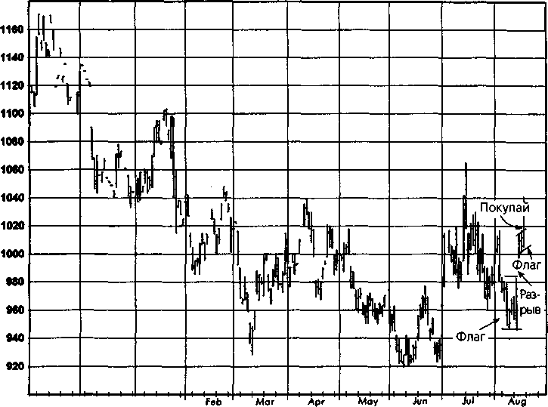
N92 Dec J94

Причины открытия позиции
- Пробой флага наверх, в направлении, противоположном ожи-
даемому (та же причина, по которой была ликвидирована пре-
дыдущая сделка).
- Пробой верхней границы еще одного флага.
Вы согласны или не согласны с анализом? Оцените ситуацию перед тем, как переворачивать
страницу.

478 ЧАСТЬ 2. графический анализ в реальной жизни
Рисунок 14.786. КАКАО, ДЕКАБРЬ 1993

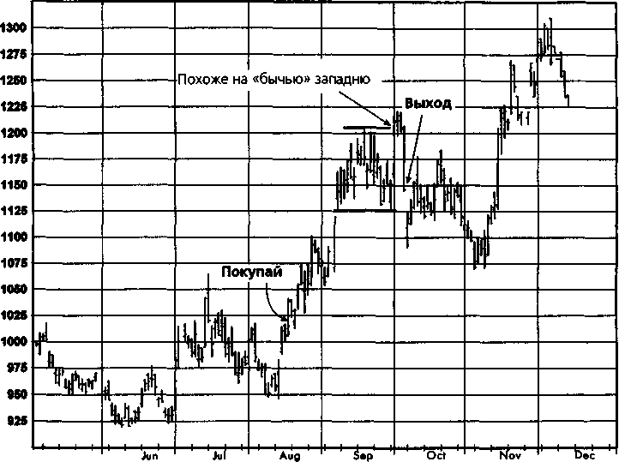
М93

Закрытие позиции
Позиция была ликвидирована в ответ на появление очевидной «бычьей» западни после продолжительного подъема.
Комментарий
Лаже несмотря на то, что первоначальная идея предыдущей сделки была крайне ошибочной (см. рис. 14.776), готовность поменять направление через несколько дней после закрытия первоначальной позиции помогла получить значительную прибыль вместо чистого убытка. Готовность изменять свой взгляд на рынок является для трейдера важным качеством.

ГЛАВА 14. графический анализ в реальной жизни 479
Рисунок 14.79а. КАКАО, МАЙ 1994

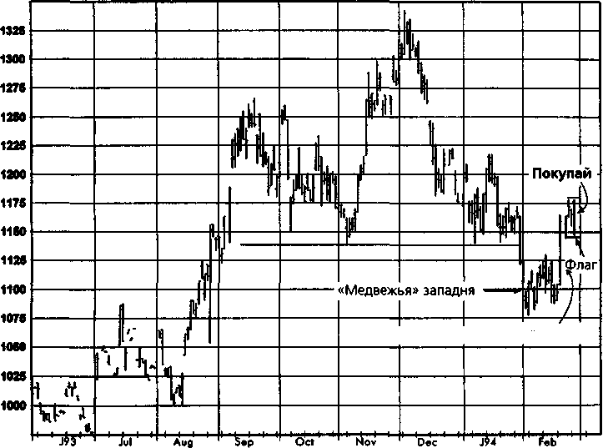
Широкодиапазонныи день

Причины открытия позиции
- «Медвежья» западня.
- Широкодиапазонный день вверх.
- Флаг, образовавшийся после повышения цен.
Вы согласны или не согласны с анализом? Оцените ситуацию перед тем, как переворачивать
страницу.

480 ЧАСТЬ 2. графический анализ в реальной жизни
Рисунок 14.796. КАКАО, МАЙ 1994

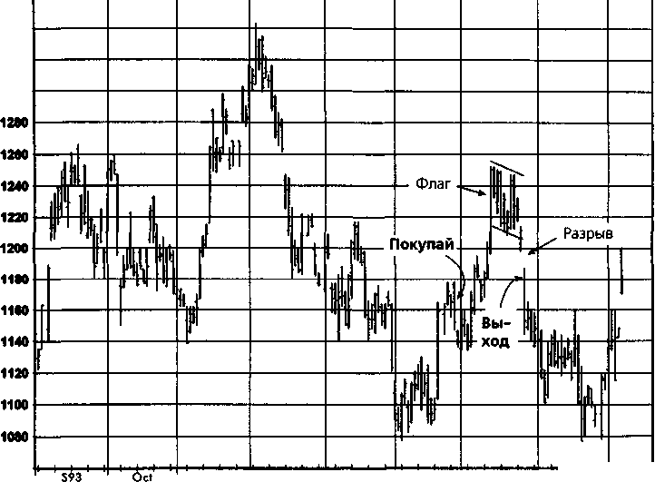
1340
1320 1300
Apr ' ' May
New
Mar
Dec
J94

Закрытие позиции
Пробой нижней границы флага с широким разрывом предполагал по крайней мере временный разворот рынка вниз.
Комментарий
Первоначальная идея сделки была ошибочной, так как рынок в конечном счете вернулся к своему минимуму. Тем не менее своевременность входа и выхода, основанная на краткосрочных графических моделях (например, флагах), обеспечила в этой сделке чистую прибыль.

ГЛАВА 14. графический анализ в реальной жизни 481
Рисунок 14.80а. КАКАО, ИЮЛЬ 1994

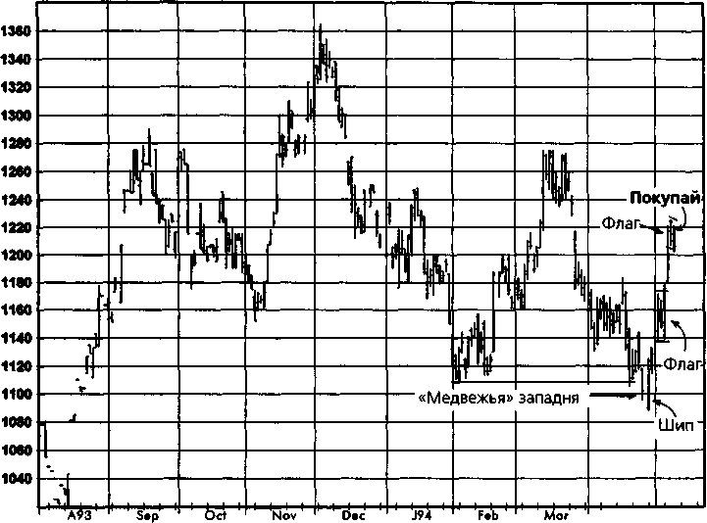
Apr May

Причины открытия позиции
- «Медвежья» западня.
- Шип вниз.
- Образование флага после повышения цен.
Вы согласны или не согласны с анализом? Оцените ситуацию перед тем, как переворачивать
страницу.

482 ЧАСТЬ 2. графический анализ в реальной жизни
Рисунок 14.806. КАКАО, ИЮЛЬ 1994

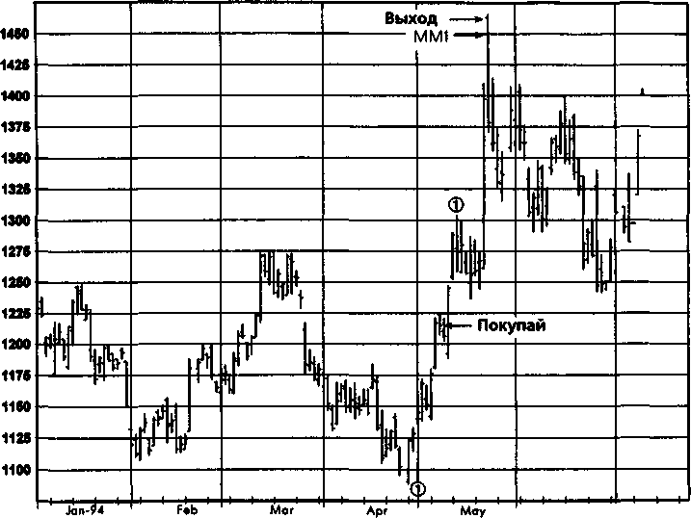
Jun
Jul

Закрытие позиции
Важная цель измеренного движения (ММ1) была достигнута очень быстро после открытия позиции.
Комментарий
Хотя старая поговорка о том, что надо позволить прибыли расти (let your profit run), в целом правильная, я бы сделал исключение для ситуаций, когда рынок достигает важной цели очень быстро. Обоснование: даже если долгосрочная тенденция в конечном счете продолжится, тем не менее рынки в такой ситуации особенно склонны к коррекции цен, достаточной для срабатывания большинства защитных остановок. (Некоторые читатели, возможно, захотят узнать, почему я поставил приказ на фиксацию прибыли несколько выше цели измеренного движения. Я не делал этого. Просто рынок открылся с разрывом выше моего уровня фиксации прибыли.)

ГЛАВА 14. графический анализ в реальной жизни 483
Рисунок 14.81а.
ЗОЛОТООБРЕЗНЫЕ ОБЛИГАЦИИ, НЕПРЕРЫВНЫЕ ФЬЮЧЕРСЫ
(ДНЕВНОЙ ГРАФИК)

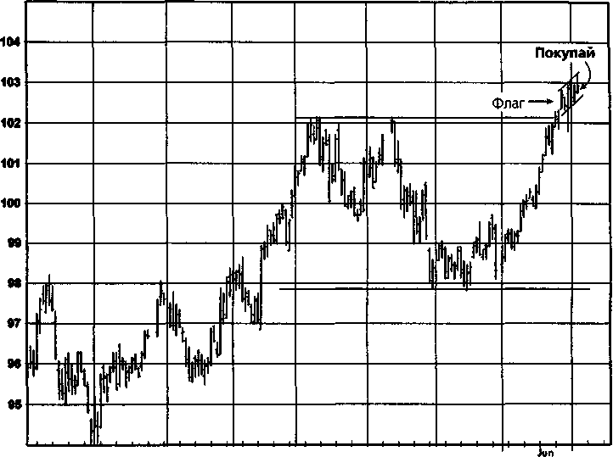
Jul
N92 Dec J94 Feb Mar Apr May

Причины открытия позиции
Флаг, образовавшийся над широким торговым диапазоном, предполагал потенциальный рост цен.
Вы согласны или не согласны с анализом? Оцените ситуацию перед тем, как перевернуть
страницу.

484 ЧАСТЬ 2. графический анализ в реальной жизни
Рисунок 14.816.
ЗОЛОТООБРЕЗНЫЕ ОБЛИГАЦИИ, НЕПРЕРЫВНЫЕ ФЬЮЧЕРСЫ
(ДНЕВНОЙ ГРАФИК)

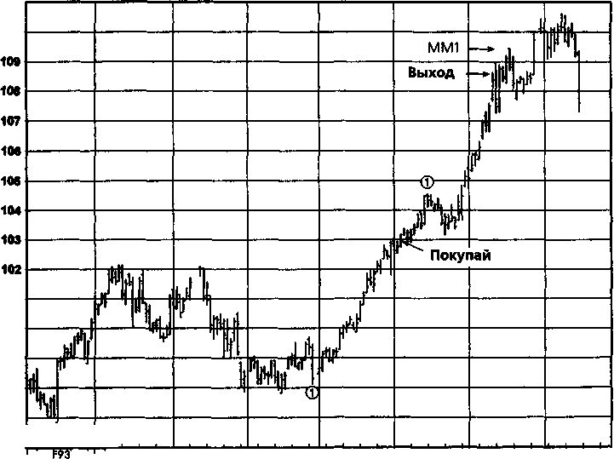
87
110
101 100
Jun
Jul Aug Sep
May
Маг ' ' Apr"
Закрытие позиции

Прибыль была зафиксирована вследствие быстрого приближения к важной цели измеренного движения (ММ1), причем практически без промежуточных коррекций.
Комментарий
С точки зрения потенциального риска флаги, образующиеся с внешней стороны широких торговых диапазонов, являются одними из наиболее ценных графических моделей.
Читатель, возможно, заметил, что во всех иллюстрациях рынка золотообрезных облигаций используются графики непрерывных фьючерсов. Причина в том, что данные фьючерсы являются великолепным примером высоколиквидного рынка, где практически вся торговля сконцентрирована в ближайшем контракте вплоть до даты поставки. Поэтому обычно невозможно построить графики индивидуальных контрактов, достаточно продолжительные для проведения полноценного графического анализа.

ГЛАВА 14. графический анализ в реальной жизни 485
Рисунок 14.82а.
ЗОЛОТООБРЕЗНЫЕ ОБЛИГАЦИИ, НЕПРЕРЫВНЫЕ ФЬЮЧЕРСЫ
(ДНЕВНОЙ ГРАФИК)

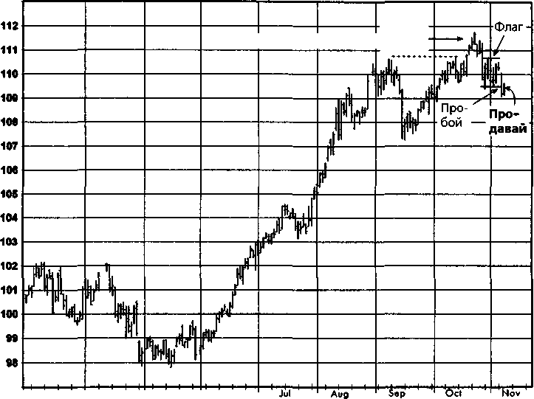
Возможная «бычья» западня
М93 Apr ' May ' Jun

Причины открытия позиции
- Возможная «бычья» западня.
- Пробой нижней границы флага.
Вы согласны или не согласны с анализом? Оцените ситуацию перед тем, как перевернуть
страницу.

486 ЧАСТЬ 2. графический анализ в реальной жизни
Рисунок 14.826.
ЗОЛОТООБРЕЗНЫЕ ОБЛИГАЦИИ, НЕПРЕРЫВНЫЕ ФЬЮЧЕРСЫ
(ДНЕВНОЙ ГРАФИК)

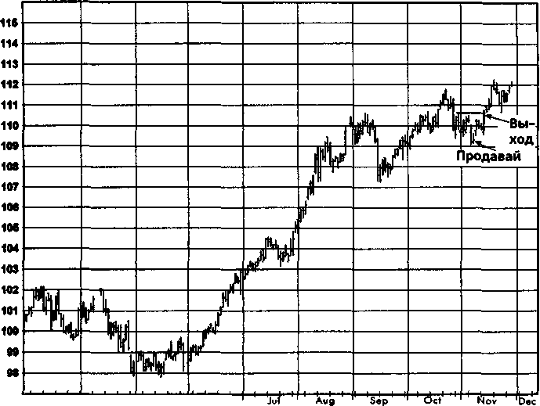
М93 ' ' 'Apr ' ' May ^{T} Jun

Закрытие позиции
Подъем обратно к верхней границе флага поставил под вопрос исходную предпосылку сделки.
Комментарий
В идеале следует подождать четыре-пять недель, прежде чем квалифицировать «бычью» (или «медвежью») западню как достоверный сигнал. Конечно, при достоверном сигнале столь долгое ожидание может привести к значительно худшей цене открытия позиции. В данном случае я сознательно открыл короткую позицию раньше в попытке получить более хорошую цену входа и использовал очень близкую защитную остановку для ограничения риска, поскольку не было адекватного технического подтверждения. В результате убыток оказался небольшим несмотря на то, что торговая идея была ошибочной. Между прочим, ожидание подтверждения «бычьей» западни в течение минимально необходимых четырех недель предотвратило бы риск полностью.

ГЛАВА 14. графический анализ в реальной жизни 487
Рисунок 14.83а.
ЗОЛОТООБРЕЗНЫЕ ОБЛИГАЦИИ, НЕПРЕРЫВНЫЕ ФЬЮЧЕРСЫ
(ДНЕВНОЙ ГРАФИК)

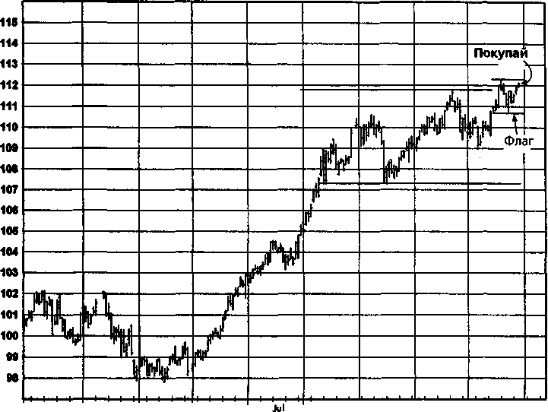
Аид Sep Oct Nov Dec
М93 Apr
May Jun

Причины открытия позиции
Флаг, образовавшийся у верхней границы широкого торгового диапазона, предполагал потенциальную возможность ещё одного движения наверх.
Вы согласны или не согласны с анализом? Оцените ситуацию перед тем, как перевернуть
страницу.

488 ЧАСТЬ 2. графический анализ в реальной жизни
Рисунок 14.836.
ЗОЛОТООБРЕЗНЫЕ ОБЛИГАЦИИ, НЕПРЕРЫВНЫЕ ФЬЮЧЕРСЫ
(ДНЕВНОЙ ГРАФИК)

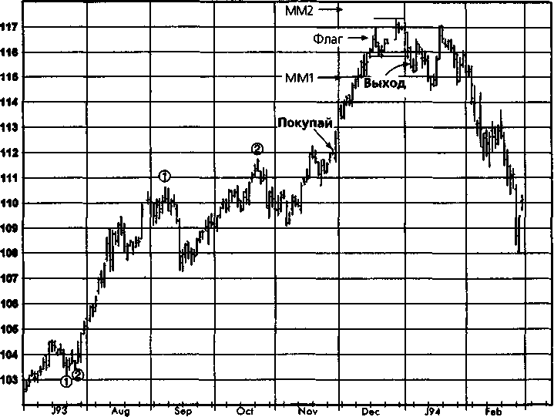
Mar

Закрытие позиции
Когда рынок пробил наверх ближайшую цель измеренного движения (ММ1) и почти достиг следующей цели (ММ2), защитная остановка была подтянута к ближайшему технически обоснованному уровню, которым в данном случае была нижняя граница последнего флага.
Комментарий
Заметьте, что эта позиция была открыта вскоре после того, как была ликвидирована сделка в противоположном направлении (см. рис. 14.826). Способность изменить мнение, если поведение рынка показывает, что исходная предпосылка ошибочна, является критически важным качеством для успеха в биржевой торговле. Несмотря на ошибку в первой сделке, конечный результат (после открытия позиции в противоположном направлении) принес значительную прибыль, поскольку

ГЛАВА 14. графический анализ в реальной жизни 489
убыток был зафиксирован быстро, тогда как выигрышная позиция держалась до первого признака слабости рынка.
Эта сделка также показывает, что закрытие позиции при противо-трендовом пробое флага может быть использовано в качестве эффективного средства ограничения потери текущей незафиксированной прибыли.
Рисунок 14.84а.
ЗОЛОТООБРЕЗНЫЕ ОБЛИГАЦИИ, НЕПРЕРЫВНЫЕ ФЬЮЧЕРСЫ
(ДНЕВНОЙ ГРАФИК)
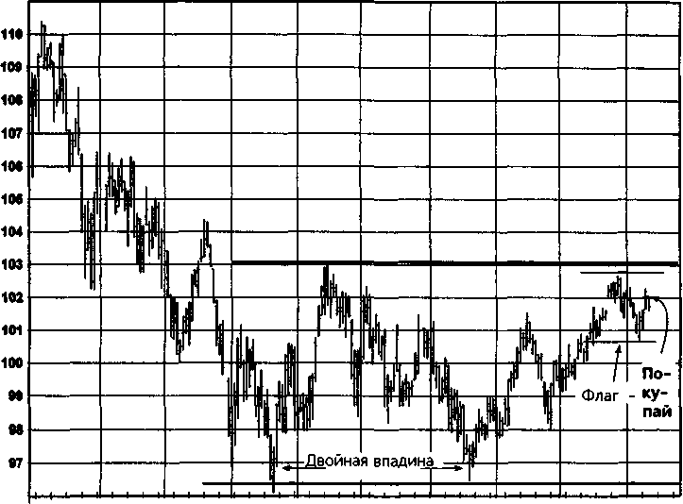
М94 Apr May ' Jun Jul Aug Sap Oct ' Nov Dec
Причины открытия позиции
- Двойное дно.
- Флаг, образовавшийся у верхней границы широкого торгового
диапазона.
Вы согласны или не согласны с анализом? Оцените ситуацию перед тем, как перевернуть
страницу.
490 ЧАСТЬ 2. графический анализ в реальной жизни
Рисунок 14.846.
ЗОЛОТООБРЕЗНЫЕ ОБЛИГАЦИИ, НЕПРЕРЫВНЫЕ ФЬЮЧЕРСЫ
(ДНЕВНОЙ ГРАФИК)

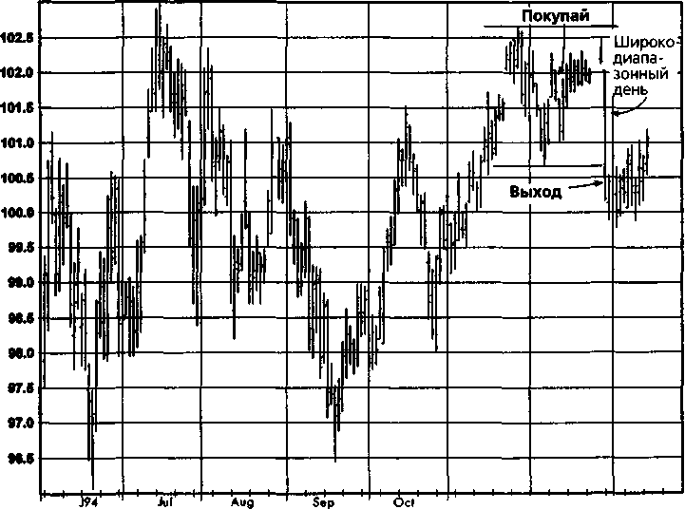
Nov
Dec
J95

Закрытие позиции
Пробой нижней границы флага в широкодиапазонный день указывал на ошибочность сделки.
Комментарий
Полезно сравнить эту сделку (рис. 14.84а) с предыдущей (рис. 14.83а). Как графические модели, так и исходные предпосылки сделок были весьма схожи. Однако предыдущая сделка принесла значительную прибыль, а эта оказалась проигрышной. Вывод: невозможно заранее предвидеть, какой результат трейдер получит в той или иной сделке. Успех в биржевой торговле зависит не столько от правильного выбора удачных сделок, сколько от ограничения убытков от проигрышных сделок на меньшем уровне, чем прибыль от выигрышных сделок.

ГЛАВА 14. графический анализ в реальной жизни 491
Рисунок 14.85а.
ЗОЛОТООБРЕЗНЫЕ ОБЛИГАЦИИ, НЕПРЕРЫВНЫЕ ФЬЮЧЕРСЫ
(ДНЕВНОЙ ГРАФИК)

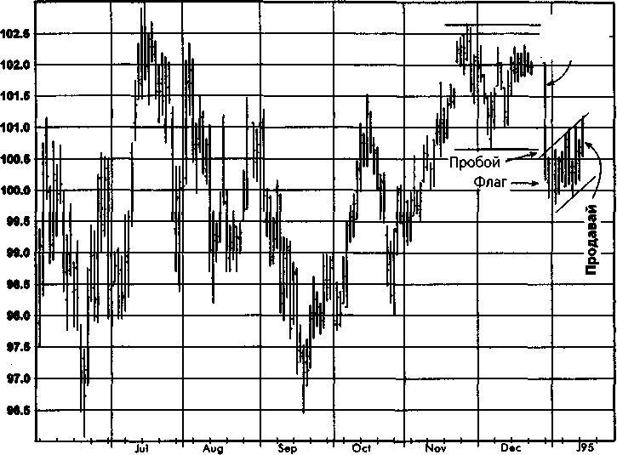
Широко-гдиапазон 1ный день
Т94

Причины открытия позиции
- Пробой нижней границы горизонтальной консолидации.
- Широкодиапазонный день вниз вблизи относительного максимума.
- Флаг, образовавшийся после снижения цен.
Вы согласны или не согласны с анализом? Оцените ситуацию перед тем, как перевернуть
страницу.

492 ЧАСТЬ 2. графический анализ в реальной жизни
Рисунок 14.856.
ЗОЛОТООБРЕЗНЫЕ ОБЛИГАЦИИ, НЕПРЕРЫВНЫЕ ФЬЮЧЕРСЫ
(ДНЕВНОЙ ГРАФИК)

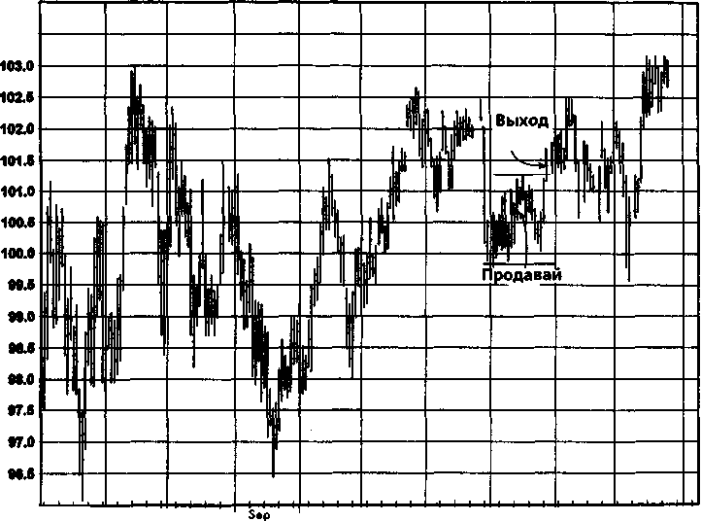
103.5
Nov
Jul
Mar
J94
Oct
Dec
J94
Feb
Аид

Закрытие позиции
Пробой верхней границы флага опроверг идею сделки. Комментарий
Обратите внимание, что эта позиция была открыта всего лишь через две недели после ликвидации предыдущей сделки, которая была начата в противоположном направлении. К сожалению, в данном случае готовность развернуть первоначальную позицию привела лишь к еще одному убытку.

ГЛАВА 14. графический анализ в реальной жизни 493
Рисунок 14.86а.
ЗОЛОТООБРЕЗНЫЕ ОБЛИГАЦИИ, НЕПРЕРЫВНЫЕ ФЬЮЧЕРСЫ
(ДНЕВНОЙ ГРАФИК)

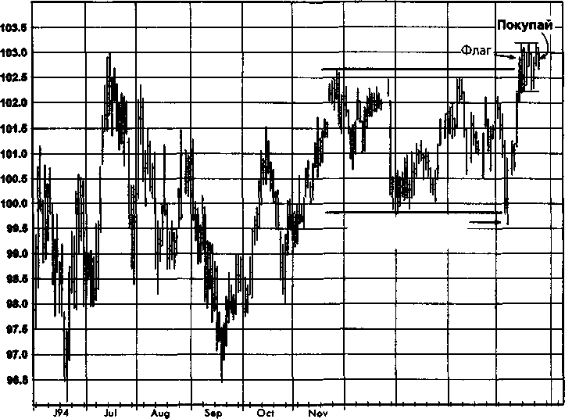
Шип и «медвежья» западня
Dec 194 Feb Mar

Причины открытия позиции
- «Медвежья» западня.
- Разворот после шипа вниз.
- Флаг, образовавшийся у верхней границы широкого торгового
диапазона.
Вы согласны или не согласны с анализом? Оцените ситуацию перед тем, как перевернуть
страницу.

494 ЧАСТЬ 2. графический анализ в реальной жизни
Рисунок 14.866.
ЗОЛОТООБРЕЗНЫЕ ОБЛИГАЦИИ, НЕПРЕРЫВНЫЕ ФЬЮЧЕРСЫ
(ДНЕВНОЙ ГРАФИК)

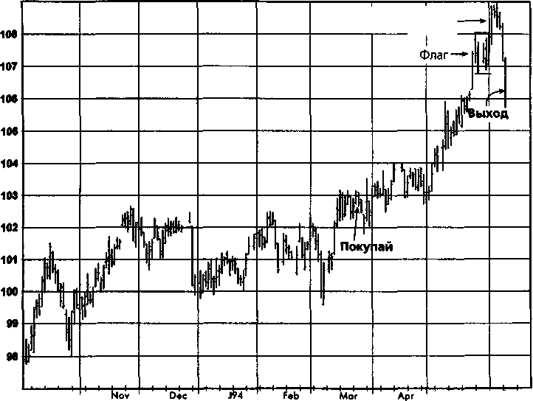
Предположительно «бычья» западня
О94
May

Закрытие позиции
Сделка была ликвидирована после появления вершины, похожей на «бычью» западню, которая была подтверждена значительным пробоем нижней границы предшествующего флага.
Комментарий
Заметьте, что эта сделка, по существу, восстановила длинную позицию сделки, показанной на рис. 14.84а, только на более высоком уровне цен. Иными словами, после двух проигрышей первоначальная позиция была восстановлена по худшей цене. Однако на этот раз сделка оказалась удачной, причем полученная прибыль намного превысила два предыдущих убытка. Урок: до тех пор, пока методика доказывает свою прибыльность в долгосрочном плане, следует настойчиво продолжать ее применение, даже если она дает несколько убытков подряд.

ГЛАВА 14. графический анализ в реальной жизни 495
Рисунок 14.87а.
ИТАЛЬЯНСКИЕ ОБЛИГАЦИИ, НЕПРЕРЫВНЫЕ ФЬЮЧЕРСЫ (ДНЕВНОЙ ГРАФИК)

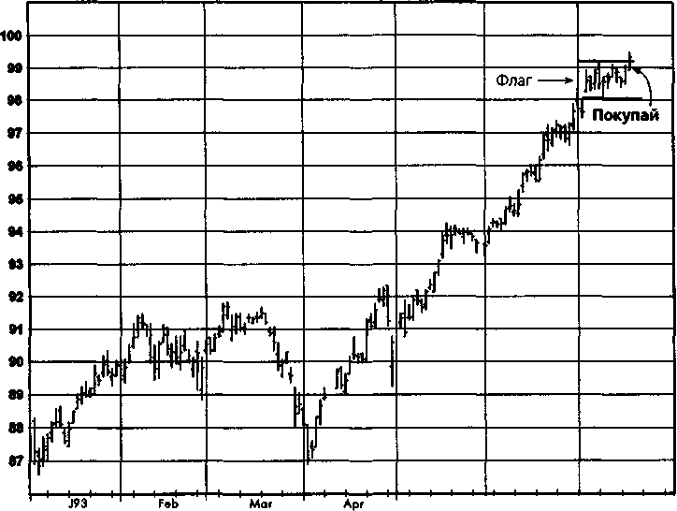
May
Jun
Jul

Причины открытия позиции
Образование флага после повышательной тенденции предполагало продолжение роста.
Вы согласны или не согласны с анализом? Оцените ситуацию перед тем, как перевернуть
страницу.

496 ЧАСТЬ 2. графический анализ в реальной жизни
Рисунок 14.876.
ИТАЛЬЯНСКИЕ ОБЛИГАЦИИ, НЕПРЕРЫВНЫЕ ФЬЮЧЕРСЫ (ДНЕВНОЙ ГРАФИК)
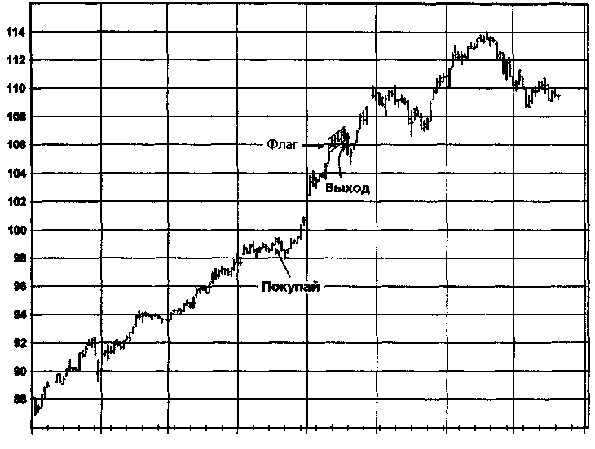
F94 Мог Apr May Jun Jul Aug Sep Oct Nov Dec J94 Feb
Закрытие позиции
Пробой нижней границы флага после крупного подъема говорил об опасности, по крайней мере, временного разворота. (Во всех примерах, показывающих итальянские облигации, используются непрерывные фьючерсы, поскольку, так же как и по золотообрезным облигациям, практически вся торговля сконцентрирована в ближайшем контракте, что делает невозможным построение графиков индивидуальных контрактов, достаточно продолжительных для проведения адекватного технического анализа.)
Комментарий
Эта сделка является хорошей иллюстрацией двух идей:
1 . То, что рынок уже продемонстрировал крупный подъем, отнюдь не означает, что уже поздно покупать.
ГЛАВА 14. графический анализ в реальной жизни 497
2. Если дождаться соответствующей графической модели, то появится возможность определить сравнительно близкую, технически обоснованную остановку, даже если рынок уже пережил значительный подъем. (В этой сделке первоначальная остановка была поставлена несколько ниже узкой консолидации, образовавшейся как раз накануне открытия позиции.)
Рисунок 14.88а.
ИТАЛЬЯНСКИЕ ОБЛИГАЦИИ, НЕПРЕРЫВНЫЕ ФЬЮЧЕРСЫ (ДНЕВНОЙ ГРАФИК)
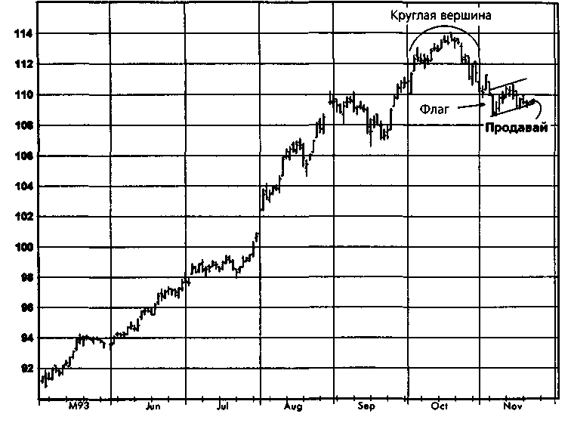
Причины открытия позиции
- Образование круглой вершины.
- Флаг, образовавшийся после снижения цен.
Вы согласны или не согласны с анализом? Оцените ситуацию перед тем, как перевернуть
страницу.
498 ЧАСТЬ 2. графический анализ в реальной жизни
Рисунок 14.886.
ИТАЛЬЯНСКИЕ ОБЛИГАЦИИ, НЕПРЕРЫВНЫЕ ФЬЮЧЕРСЫ (ДНЕВНОЙ ГРАФИК)

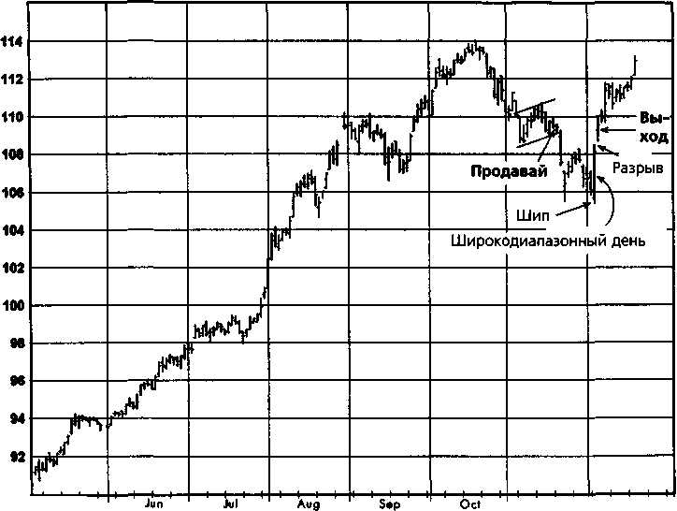
М93
Nov
Dec

Закрытие позиции
Шип вниз и широкодиапазонный день вверх (оба в один день) указывали на возможность разворота рынка наверх. Поэтому защитная остановка была снижена до уровня безубыточности.
Комментарий
Хотя в более долгосрочном плане идея сделки оказалась ошибочной, поскольку после первоначального пробоя рынок резко пошел вверх, тонкое реагирование на развивающуюся графическую модель позволило получить безубыточный, а не проигрышный результат. Эта сделка является также хорошим примером того, как широкодиапазонный день может служить индикатором разворота тенденции.

ГЛАВА 14. графический анализ в реальной жизни 499
Рисунок 14.89а
ИТАЛЬЯНСКИЕ ОБЛИГАЦИИ, НЕПРЕРЫВНЫЕ ФЬЮЧЕРСЫ (ДНЕВНОЙ ГРАФИК)
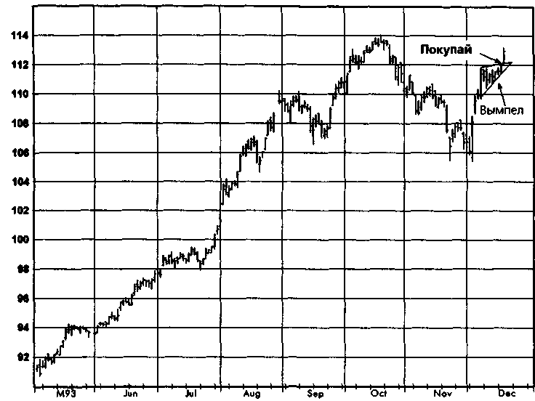
Причины открытия позиции
Модель вымпела, сформировавшаяся после резкого подъема цен, предполагала вероятность еще одного подъема.
Вы согласны или не согласны с анализом? Оцените ситуацию перед тем, как перевернуть
страницу.
500 ЧАСТЬ 2. графический анализ в реальной жизни
Рисунок 14.896.
ИТАЛЬЯНСКИЕ ОБЛИГАЦИИ, НЕПРЕРЫВНЫЕ ФЬЮЧЕРСЫ (ДНЕВНОЙ ГРАФИК)
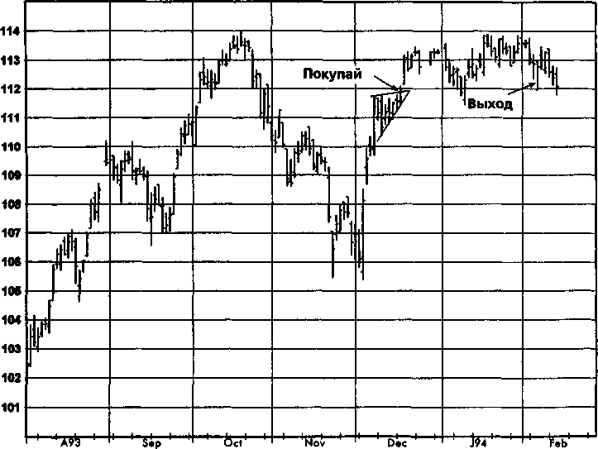
Закрытие позиции
Рынок слишком долго шел в горизонтальном направлении после пробоя верхней границы вымпела. В результате возникли опасения возможности разворота тренда вниз. Поэтому защитная остановка была поднята до уровня открытия позиции.
Комментарий
Вскоре после закрытия этой позиции на графике возникла формация, оправдывавшая открытие позиции в противоположном направлении (см. следующую сделку).
ГЛАВА 14. графический анализ в реальной жизни 501
Рисунок 14.90а.
ИТАЛЬЯНСКИЕ ОБЛИГАЦИИ, НЕПРЕРЫВНЫЕ ФЬЮЧЕРСЫ (ДНЕВНОЙ ГРАФИК)

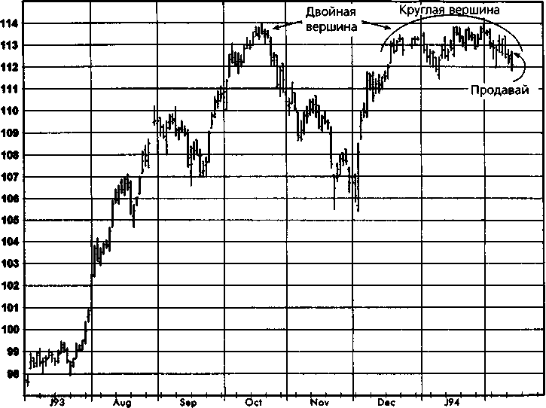
Feb

Причины открытия позиции
- Двойная вершина.
- Круглая вершина (вторая половина двойной вершины).
Вы согласны или не согласны с анализом? Оцените ситуацию перед тем, как перевернуть
страницу.

502 ЧАСТЬ 2. графический анализ в реальной жизни
Рисунок 14.906.
ИТАЛЬЯНСКИЕ ОБЛИГАЦИИ, НЕПРЕРЫВНЫЕ ФЬЮЧЕРСЫ (ДНЕВНОЙ ГРАФИК)

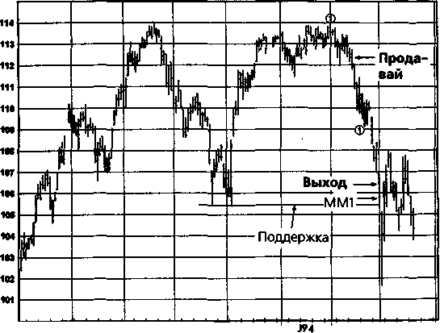
А93 ' Sep ' Oct
Nov
Dec
Feb
Mar
Закрытие позиции

Сделка ликвидирована, поскольку была достигнута целевая прибыль. Указанный уровень фиксации прибыли был выбран как раз над уровнем поддержки, совпадающим с минимумом ноября-декабря, и целью измеренного движения (ММ1).
Комментарий
За два месяца до данной сделки у меня была длинная позиция на этом рынке. Короткая позиция была открыта спустя ровно неделю после ликвидации длинной позиции (см. рис. 14.896). Очень важно, при появлении сигналов, противоречащих вашей текущей позиции, не только закрыть ее, но и решиться на открытие позиции в противоположном направлении. В результате изменения первоначальной стратегии я получил крупную чистую прибыль несмотря на то, что первая сделка (длинная позиция) была неудачной во всех отношениях.
Эта сделка также демонстрирует, каким образом цель измеренного движения и прошлый относительный минимум (или относительный максимум) могут быть использованы для определения уровня фиксации прибыли. Хотя рынок резко пошел вниз на следующий день после закрытия позиции, вслед за этим он поднялся выше. Защитная следящая остановка, несомненно, привела бы к худшим условиям выхода.

ГЛАВА 14. графический анализ в реальной жизни 503
В общем случае имеет смысл зафиксировать прибыль, если сделка удовлетворяет всем трем нижеперечисленным критериям:
- Большая текущая прибыль;
- Прибыль получена очень быстро;
- Достигнут или почти достигнут важный целевой уровень.
Обоснование: коснувшись такого уровня, рынок с большой вероятностью отскочит в противоположном направлении, что приведет к срабатыванию большинства следящих остановок. Затем, после отскока, рынок может возобновить движение в первоначальном направлении, но уже без вас.
Рисунок 14.91а.
ИТАЛЬЯНСКИЕ ОБЛИГАЦИИ, НЕПРЕРЫВНЫЕ ФЬЮЧЕРС (ДНЕВНОЙ ГРАФИК)

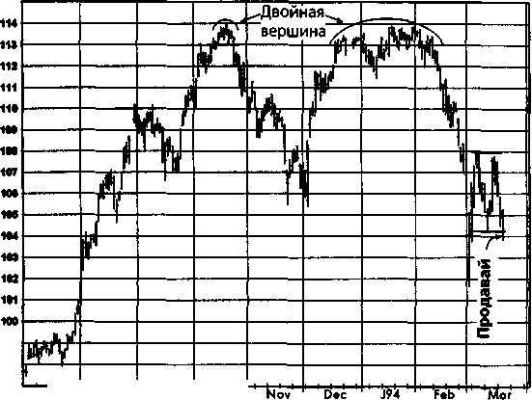
J93 Aug' 'Sep '' ' 6c't ''
Причины открытия позиции
- Двойная вершина.
- Пробой нижней границы консолидации.
Вы согласны или не согласны с анализом? Оцените ситуацию перед тем, как перевернуть
страницу.

504 ЧАСТЬ 2. графический анализ в реальной жизни
Рисунок 14.916.
ИТАЛЬЯНСКИЕ ОБЛИГАЦИИ, НЕПРЕРЫВНЫЕ ФЬЮЧЕРСЫ (ДНЕВНОЙ ГРАФИК)

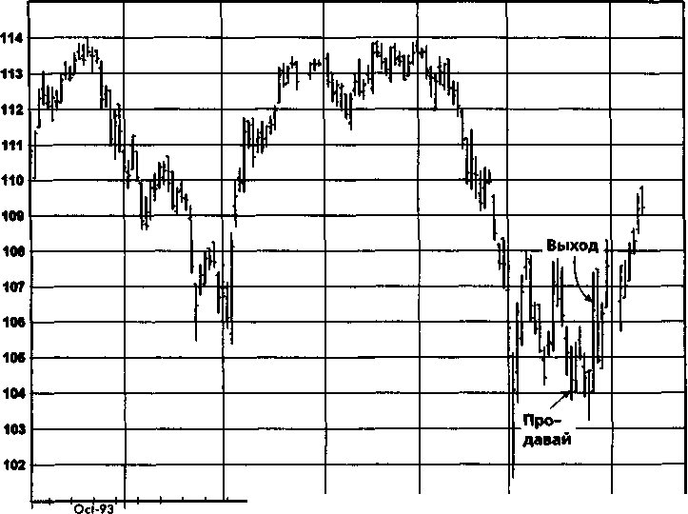
Dec ' Jan-*4 ' ' Feb
Nov
Mar
Apr

Закрытие позиции
Защитная остановка сработала благодаря резкому движению рынка назад в зону консолидации.
Комментарий
Ликвидация проигрышной позиции не обязательно означает полный отказ от нее. В позицию можно вернуться при более благоприятной цене, как было в этом случае (см. следующую сделку). Было бы ошибкой рассматривать сделку как «одноразовую». Сделку можно воспроизводить до тех пор, пока ее важные исходные предпосылки (в данном случае двойная вершина) остаются в силе.

ГЛАВА 14. графический анализ в реальной жизни 505
Рисунок 14.92а.
ИТАЛЬЯНСКИЕ ОБЛИГАЦИИ, НЕПРЕРЫВНЫЕ ФЬЮЧЕРСЫ (ДНЕВНОЙ ГРАФИК)

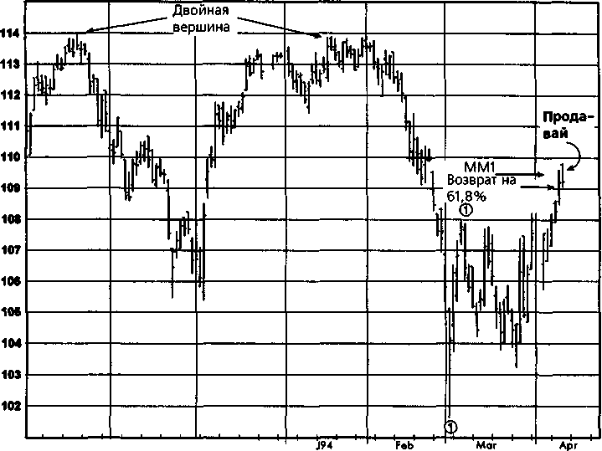
Nov
Dec
Oct-93

Причины открытия позиции
- Двойная вершина.
- Прогнозируемое сопротивление исходя из совпадения цели из-
меренного движения (ММ1) и коррекции на 61,8% на одном и
том же ценовом уровне.
Вы согласны или не согласны с анализом? Оцените ситуацию перед тем, как перевернуть
страницу.

506 ЧАСТЬ 2. графический анализ в реальной жизни
Рисунок 14.926.
ИТАЛЬЯНСКИЕ ОБЛИГАЦИИ, НЕПРЕРЫВНЫЕ ФЬЮЧЕРСЫ (ДНЕВНОЙ ГРАФИК)

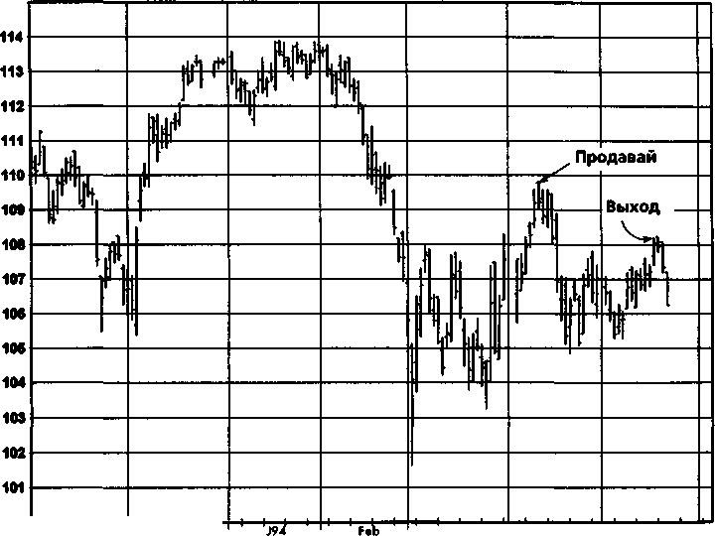
Mar Apr May

Закрытие позиции
Позиция была ликвидирована на пониженной защитной остановке. Комментарий
Если есть веская причина считать, что крупная тенденция по-прежнему направлена вниз, то продажа на промежуточном подъеме у предполагаемого сопротивления может обеспечить очень хорошее открытие позиции. Иными словами, открытие позиции против краткосрочной тенденции может оказаться хорошей стратегией, пока в долгосрочном плане рынок движется в противоположном направлении.
Анализируя позицию задним числом, я вижу, что понизил защитную остановку слишком близко к рыночным ценам и слишком быстро. Однако обратите внимание на следующую сделку.

ГЛАВА 14. графический анализ в реальной жизни 507
Рисунок 14.93а.
ИТАЛЬЯНСКИЕ ОБЛИГАЦИИ, НЕПРЕРЫВНЫЕ ФЬЮЧЕРСЫ (ДНЕВНОЙ ГРАФИК)

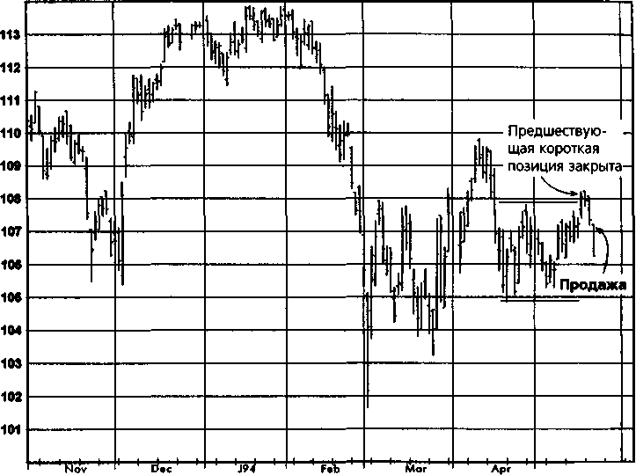
M'ay

Причины открытия позиции
Эта сделка возобновила предыдущую, поскольку те же самые обоснования все еще действовали. Пробой верхней границы консолидации, который инициировал исполнение пониженной защитной остановки в предыдущей сделке, не получил развития и выглядел как ложное движение. Поэтому позиция была возобновлена.
Вы согласны или не согласны с анализом? Оцените ситуацию перед тем, как перевернуть
страницу.

508 ЧАСТЬ 2. графический анализ в реальной жизни
Рисунок 14.936.
ИТАЛЬЯНСКИЕ ОБЛИГАЦИИ, НЕПРЕРЫВНЫЕ ФЬЮЧЕРСЫ (ДНЕВНОЙ ГРАФИК)

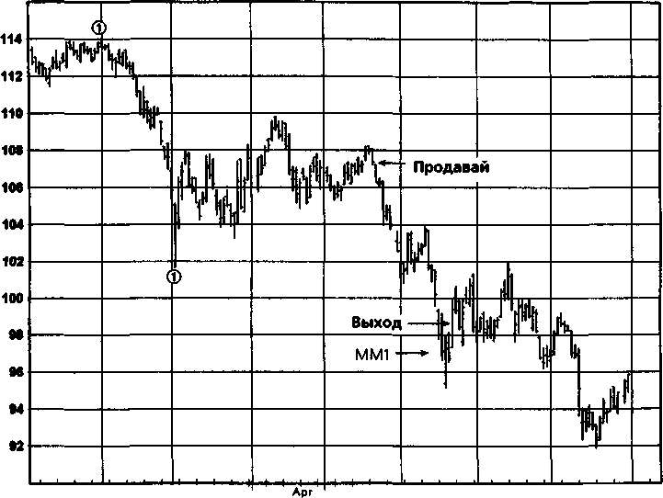
May
Aug^{r}Sep
Маг
Jun
Jul

Закрытие позиции
Достижение цели измеренного движения (ММ1) побудило к резкому снижению защитной остановки.
Комментарий
Если ваша остановка сработала на незначительном отскоке цен и вы все еще уверены в правильности сделки, то сожмите зубы и вновь откройте позицию. Эта сделка является еще одной иллюстрацией того, что биржевая позиция - это продолжающийся процесс, который не следует считать завершенным из-за исполнения защитной остановки. В данном случае готовность вновь открыть ту же позицию помогла получить крупную прибыль, которая иначе была бы безвозвратно потеряна.

ГЛАВА 14. графический анализ в реальной жизни 509
Рисунок 14.94а.
ИТАЛЬЯНСКИЕ ОБЛИГАЦИИ, НЕПРЕРЫВНЫЕ ФЬЮЧЕРСЫ (ДНЕВНОЙ ГРАФИК)

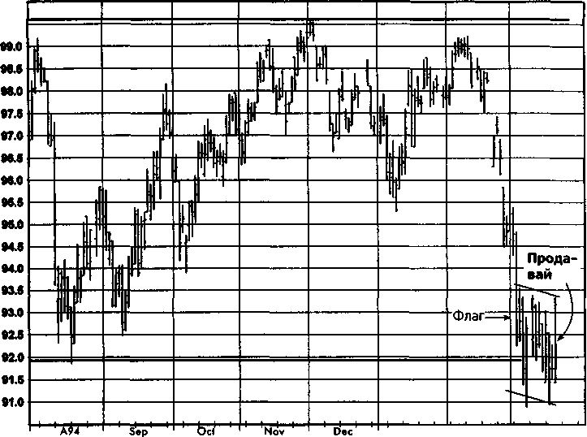
99.6
J94
Маг

Причины открытия позиции
Модель флага, образовавшаяся у нижней границы широкого торгового диапазона, предполагала потенциал еще одного снижения цен.
Вы согласны или не согласны с анализом? Оцените ситуацию перед тем, как перевернуть
страницу.

510 ЧАСТЬ 2. графический анализ в реальной жизни
Рисунок 14.946.
ИТАЛЬЯНСКИЕ ОБЛИГАЦИИ, НЕПРЕРЫВНЫЕ ФЬЮЧЕРСЫ (ДНЕВНОЙ ГРАФИК)

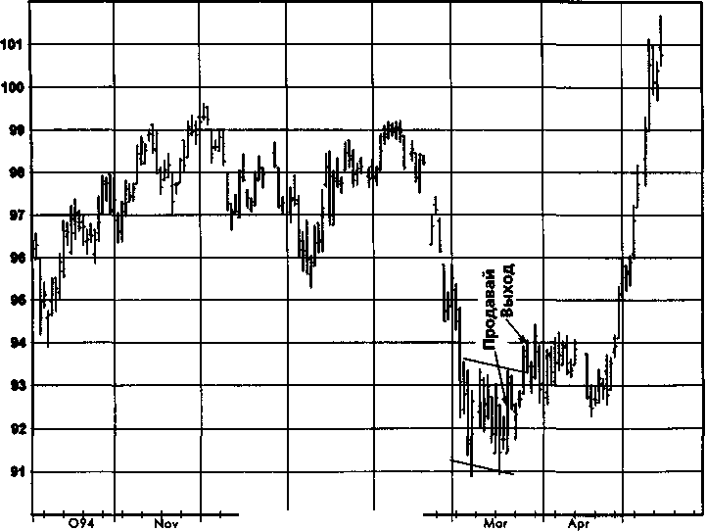
Dec ^ J95 ' ТёЬ
May

Закрытие позиции
Пробой верхней границы флага нарушил предпосылку сделки. Комментарий
Вот ещё один пример того, как выход при первом технически значимом признаке ошибочности торговой предпосылки предотвратил катастрофический результат.

ГЛАВА 14. графический анализ в реальной жизни 511
Рисунок 14.95а.
ИТАЛЬЯНСКИЕ ОБЛИГАЦИИ, НЕПРЕРЫВНЫЕ ФЬЮЧЕРСЫ (ДНЕВНОЙ ГРАФИК)

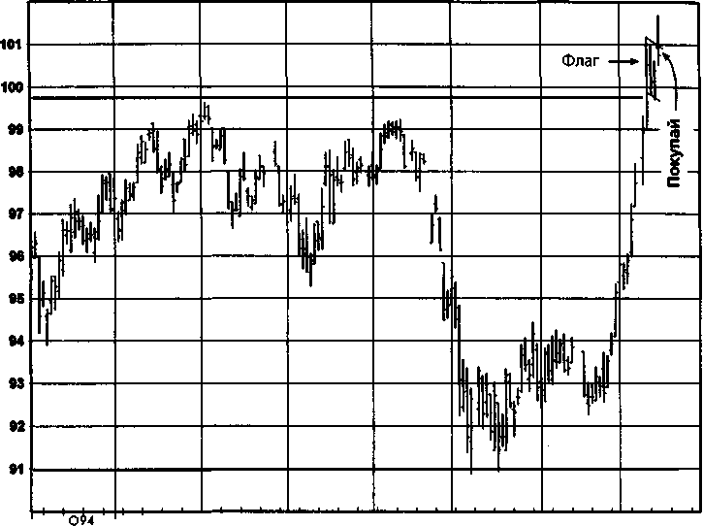
Nov Dec J94 Feb Mar Apr May

Причины открытия позиции
Узкий флаг, образовавшийся над широким торговым диапазоном, подразумевал вероятное продолжение роста цен.
Вы согласны или не согласны с анализом? Оцените ситуацию перед тем, как перевернуть
страницу.

512 ЧАСТЬ 2. графический анализ в реальной жизни
Рисунок 14.956.
ИТАЛЬЯНСКИЕ ОБЛИГАЦИИ, НЕПРЕРЫВНЫЕ ФЬЮЧЕРСЫ (ДНЕВНОЙ ГРАФИК)

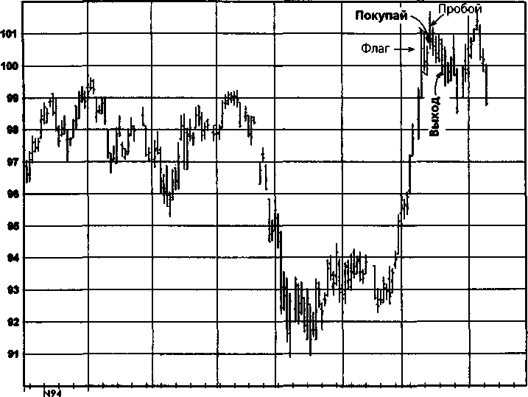
Dec J94 Fab Mar Apr May
Jun

Закрытие позиции
Возврат к нижней границе флага после прокола его верхней границы отражал краткосрочную слабость рынка.
Комментарий
Одной из привлекательных сторон использования моделей флага и вымпела в качестве торговых ориентиров является возможность значительного ограничения риска даже при подаче ими ложных сигналов.

ГЛАВА 14. графический анализ в реальной жизни 513
Рисунок 14.96а.
ФРАНЦУЗСКИЕ ОБЛИГАЦИИ, НЕПРЕРЫВНЫЕ ФЬЮЧЕРСЫ (ДНЕВНОЙ ГРАФИК)

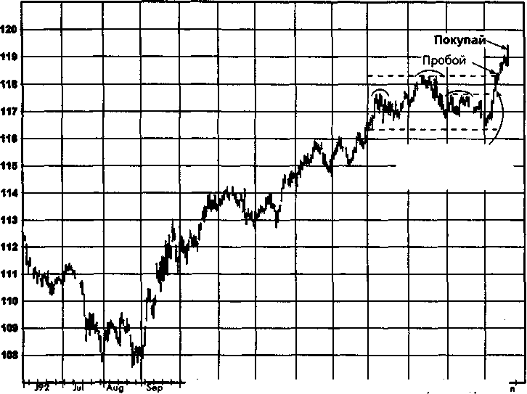
Подтверждение ложной формации «голова и плечи»
Oct 'nov 'Dec ' J94 ' Feb ' /Йог ' Aor ' Mav ' Ju

Причины открытия позиции
- Подтверждение того, что формация «голова и плечи» дала лож-
ный сигнал к падению цен.
- Устойчивый пробой верхней границы предшествующего торго-
вого диапазона.
Вы согласны или не согласны с анализом? Оцените ситуацию перед тем, как перевернуть
страницу.

514 ЧАСТЬ 2. графический анализ в реальной жизни
Рисунок 14.966.
ФРАНЦУЗСКИЕ ОБЛИГАЦИИ, НЕПРЕРЫВНЫЕ ФЬЮЧЕРСЫ (ДНЕВНОЙ ГРАФИК)
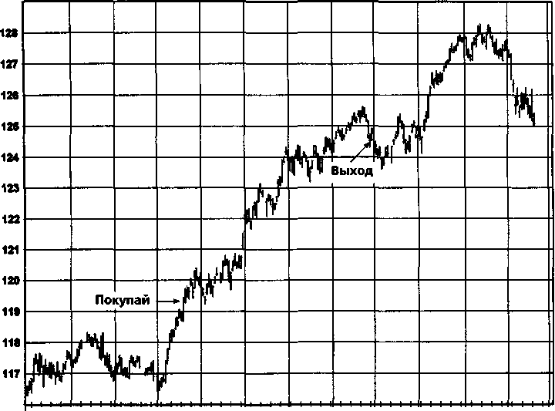
М93 Apr May Jun Jul Aug Sep Oct Nov Dec J94 Feb
Закрытие позиции
Позиция ликвидирована защитной следящей остановкой, которая была перемешена близко к рыночным ценам после сильного движения наверх.
Комментарий
Неспособность классической графической модели развиваться в ожидаемом направлении, подобно формации «голова и плечи» в данном примере, часто является превосходным торговым сигналом.
ГЛАВА 14. графический анализ в реальной жизни 515
Рисунок 14.97 а.
ФРАНЦУЗСКИЕ ОБЛИГАЦИИ, НЕПРЕРЫВНЫЕ ФЬЮЧЕРСЫ (ДНЕВНОЙ ГРАФИК)
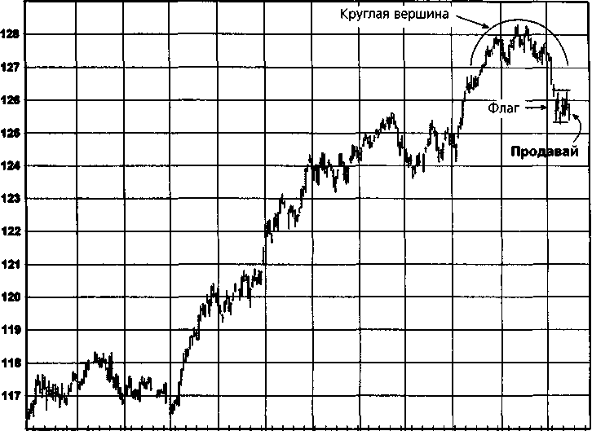
М93 Apr May Jun Jul Aug Sep Oct Nov Dec J94 Feb
Причины открытия позиции
- Круглая вершина указывала на возможность разворота тренда.
- Образование флага после снижения предполагало, что следу-
ющее движение цен также будет направлено вниз.
Вы согласны или не согласны с анализом? Оцените ситуацию перед тем, как переворачивать
страницу.
516 ЧАСТЬ 2. графический анализ в реальной жизни
Рисунок 14.976.
ФРАНЦУЗСКИЕ ОБЛИГАЦИИ, НЕПРЕРЫВНЫЕ ФЬЮЧЕРСЫ (ДНЕВНОЙ ГРАФИК)

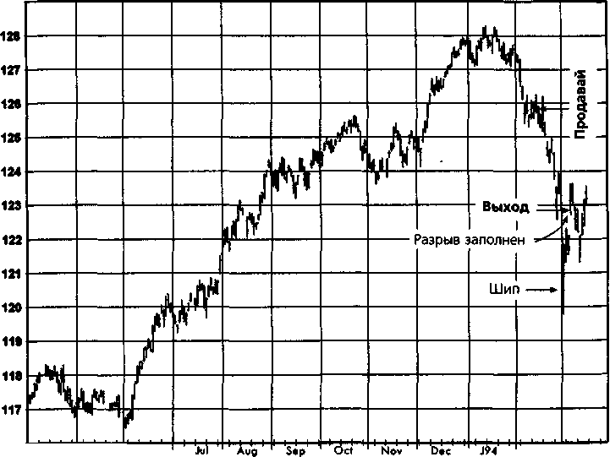
'May¹
Jun
Mar
Feb

Закрытие позиции
Резкий шип вниз и заполнение предшествующего разрыва явно говорили о возможности разворота тенденции наверх.
Комментарий
Хотя графическая картина в целом по-прежнему свидетельствовала о наличии значительного падающего тренда, краткосрочное поведение цен к моменту закрытия позиции указывало на возможный временный разворот наверх. Идея состояла в том, чтобы зафиксировать прибыль и искать возможность возобновления короткой позиции при дальнейшем подъеме цен.

ГЛАВА 14. графический анализ в реальной жизни 517
Рисунок 14.98а.
ФРАНЦУЗСКИЕ ОБЛИГАЦИИ, НЕПРЕРЫВНЫЕ ФЬЮЧЕРСЫ (ДНЕВНОЙ ГРАФИК)

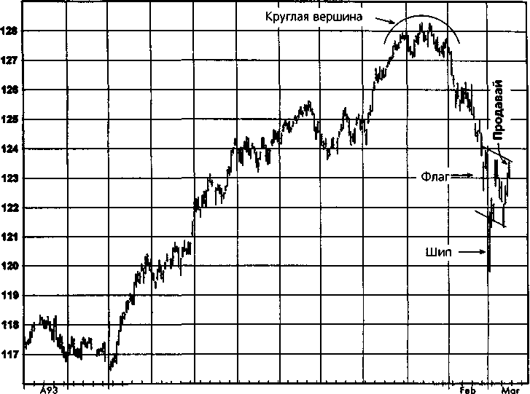
Jiin ' ' Juf Aug Sep Oct Nov ^{r} Dec J94
May

Причины открытия позиции
- Эта продажа является возобновлением предыдущей короткой
позиции, которая была закрыта чуть более недели назад
(рис. 14.976). Исходной предпосылкой сделки по-прежнему ос-
тавалась формация широкой круглой вершины - образование,
предполагающее долгосрочный разворот тренда вниз.
- Анализ графика без учета шипа указал на то, что цены образо-
вали модель флага - консолидацию, предполагающую возмож-
ность еще одного снижения. Точка продажи была намечена у
верхней границы этой модели.
Вы согласны или не согласны с анализом? Оцените ситуацию перед тем, как переворачивать
страницу.

518 ЧАСТЬ 2. графический анализ в реальной жизни
Рисунок 14.986.
ФРАНЦУЗСКИЕ ОБЛИГАЦИИ, НЕПРЕРЫВНЫЕ ФЬЮЧЕРСЫ (ДНЕВНОЙ ГРАФИК)

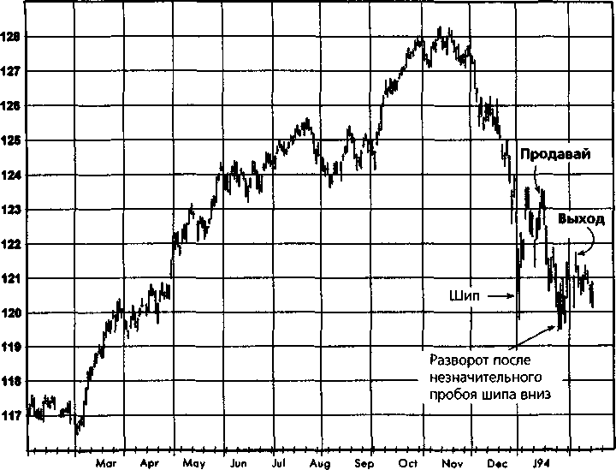
F94
Feb

Закрытие позиции
Позиция ликвидирована на сниженной защитной остановке после пробоя минимума шипа снизу вверх в ответ на возможный разворот тренда.
Комментарий
Зачастую при наличии резких шипов, как это было при открытии данной позиции, полезно провести анализ графика, исключив из рассмотрения день с шипом. Обоснованием такого подхода является то, что шипы часто отражают флуктуации цен, возникающие вследствие избытка эмоций на рынке, и, следовательно, искажают графическую картину в целом.
Задним числом видно, что защитная остановка в этой сделке явно была перемешена слишком близко к рыночным ценам. Тем не менее в момент пробоя минимума шипа снизу вверх было сильное ощущение начала роста иен к верхней части торгового диапазона предыдущего

ГЛАВА 14. графический анализ в реальной жизни 519
месяца. Первоначально игровой план состоял в возобновлении продажи по более высоким ценам. Однако позиция была возобновлена, когда стало ясно, что дальнейшего роста не будет (см. следующую сделку).
Рисунок 14.99а.
ФРАНЦУЗСКИЕ ОБЛИГАЦИИ, НЕПРЕРЫВНЫЕ ФЬЮЧЕРСЫ (ДНЕВНОЙ ГРАФИК)

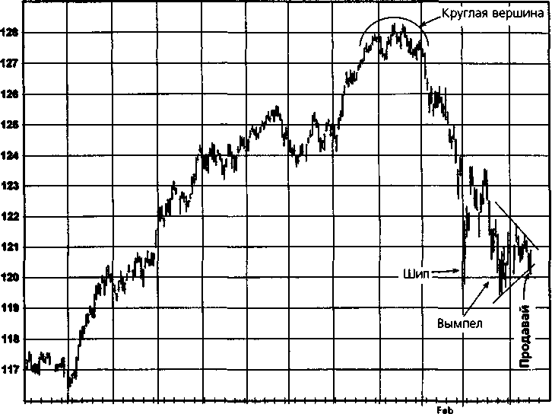
М95 Jun Jul Aug Sep Oct Nov Dec J94
Mar Apr

Причины открытия позиции
- Образование вымпела у нижней границы торгового диапазона
предполагало вероятность пробоя вниз.
- Возврат котировок на уровень минимума мартовского шипа вниз
являлся «медвежьим» сигналом.
- На долгосрочной графической картине по-прежнему доминиро-
вала очень «медвежья» круглая вершина.
Вы согласны или не согласны с анализом? Оцените ситуацию перед тем, как переворачивать
страницу.

520 ЧАСТЬ 2. графический анализ в реальной жизни
Рисунок 14.996.
ФРАНЦУЗСКИЕ ОБЛИГАЦИИ, НЕПРЕРЫВНЫЕ ФЬЮЧЕРСЫ (ДНЕВНОЙ ГРАФИК)
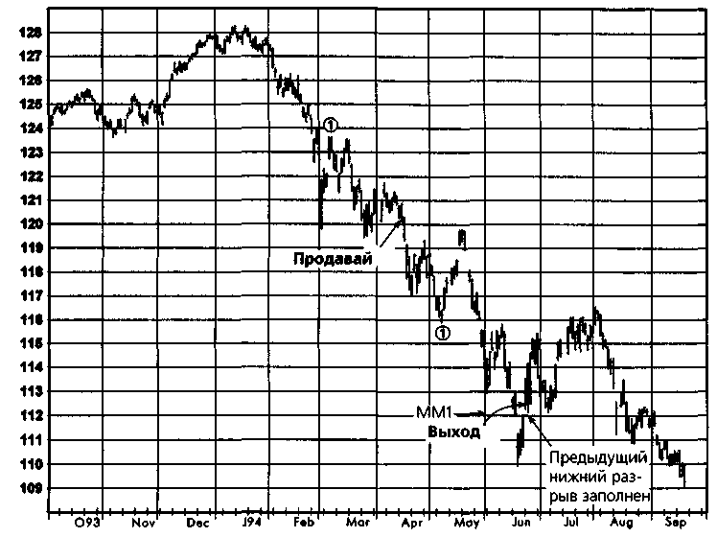
Закрытие позиции
Защитная остановка была резко понижена после достижения очень важной цели измеренного движения (ММ1). В дальнейшем короткая позиция была ликвидирована как раз над точкой, в которой был заполнен предыдущий разрыв вниз: это движение цен стало первым сигналом возможного разворота тенденции.
Комментарий
Хотя в конечном итоге понижательная тенденция возобновилась, снижение защитной остановки после того, как рынок достиг цели измеренного движения (ММ1), помогло получить намного лучший выход из сделки, поскольку последующий подъем вызвал бы исполнение остановки при гораздо худшей цене. Кроме того, короткая позиция была возобновлена при почти такой же цене примерно через два месяца, когда рынок вновь развернулся вниз (см. следующую сделку).
ГЛАВА 14. графический анализ в реальной жизни 521
Рисунок 14.100а.
ФРАНЦУЗСКИЕ ОБЛИГАЦИИ, НЕПРЕРЫВНЫЕ ФЬЮЧЕРСЫ (ДНЕВНОЙ ГРАФИК)

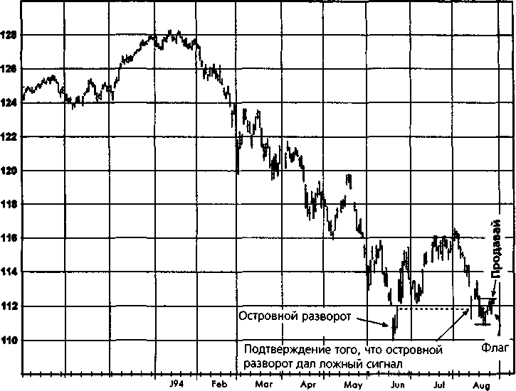
Nov
Oct
Dec

Причины открытия позиции
- Флаг, образовавшийся у нижней границы широкого торгового
диапазона, указывал на возможность пробоя вниз.
- Снижение цен заполнило разрыв предшествующего островно-
го разворота, став подтверждением того, что сигнал «острова»
был ложным.
- Короткая позиция была возобновлена в соответствии с домини-
рующей крупной тенденцией.
Вы согласны или не согласны с анализом? Оцените ситуацию перед тем, как переворачивать
страницу.

522 ЧАСТЬ 2. графический анализ в реальной жизни
Рисунок 14.1006.
ФРАНЦУЗСКИЕ ОБЛИГАЦИИ, НЕПРЕРЫВНЫЕ ФЬЮЧЕРСЫ (ДНЕВНОЙ ГРАФИК)

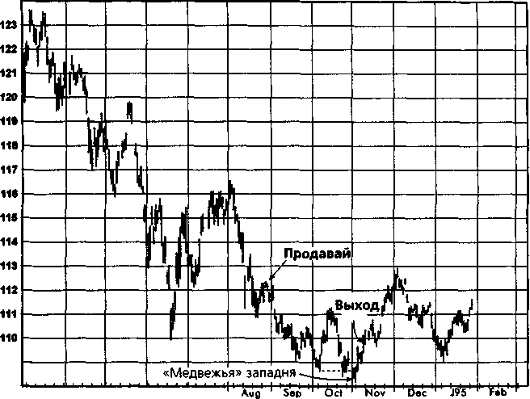
10В
М94
Закрытие позиции
Признак «медвежьей» западни — в начале ноября незначительный пробой нижней границы предшествующего торгового диапазона и последующий быстрый подъем обратно в диапазон — явился достаточным основанием для резкого снижения защитной остановки, которая была быстро исполнена.
Комментарий
Хотя для подтверждения разворотной формации типа «медвежья» западня необходимо, чтобы по крайней мере три-четыре недели цены оставались выше ее минимума либо отступили назад в верхнюю часть предшествующего торгового диапазона, тем не менее при решении вопроса о снижении защитной остановки в короткой позиции можно использовать гораздо менее строгие условия. Поскольку рынок продемонстрировал выраженный спад, то даже первые признаки разворота типа «медвежья» западня были достаточным основанием для подтягивания защитной остановки. Выявление признаков возможной «медвежьей» западни позволило ликвидировать данную позицию достаточно близко от минимума рынка.

ГЛАВА 14. графический анализ в реальной жизни 523
Рисунок 14.101а. ПИБОР, СЕНТЯБРЬ 1993
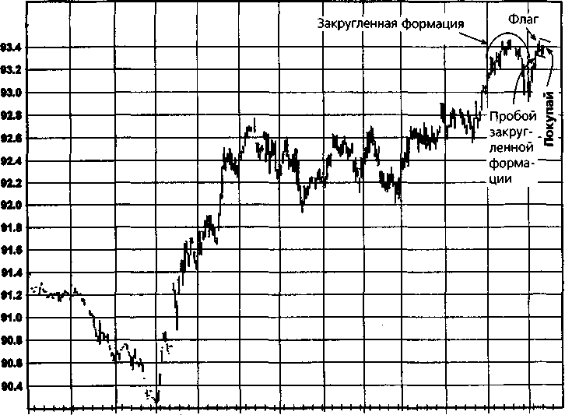
F94 Маг Apr May Jun Jul Aug Sep Oct Nov Dec J94 Feb
Причины открытия позиции
- Пробой закругленной формации указывал на возможный раз-
ворот рынка вверх.
- Флаг, образовавшийся в верхней части широкого торгового ди-
апазона, предполагал, что следующее движение цен будет на-
правлено вверх.
Вы согласны или не согласны с анализом? Оцените ситуацию перед тем, как переворачивать
страницу.
524 ЧАСТЬ 2. графический анализ в реальной жизни
Рисунок 14.1016. ПИБОР, СЕНТЯБРЬ 1993
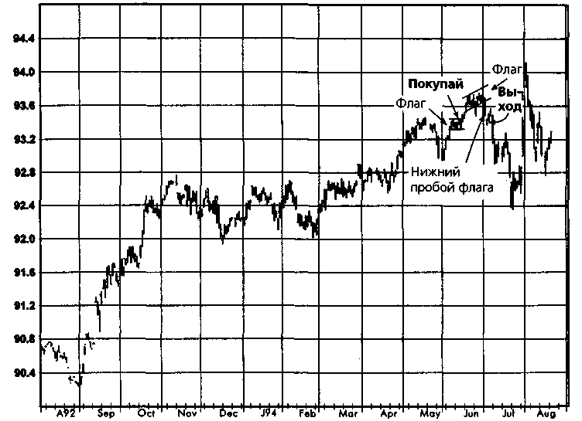
Закрытие позиции
Пробой флага в направлении, противоположном ожидаемому, указывал на слабость рынка.
Комментарий
Хотя первоначальная идея сделки оказалась неправильной, так как точка покупки располагалась недалеко от крупного относительного максимума, флаг все же точно указал направление следующего небольшого колебания цен, что позволило поднять защитную остановку до почти безубыточного уровня. Кроме того, образование следующего флага дало возможность определить сравнительно близкую обоснованную остановку. Обратите внимание на то, как поведение цен, противоречащее ожидаемому, стало сигналом к очень раннему выходу из сделки, которая могла завершиться существенным убытком.
ГЛАВА 14. графический анализ в реальной жизни 525
Рисунок 14.102а. ПИБОР, СЕНТЯБРЬ 1993
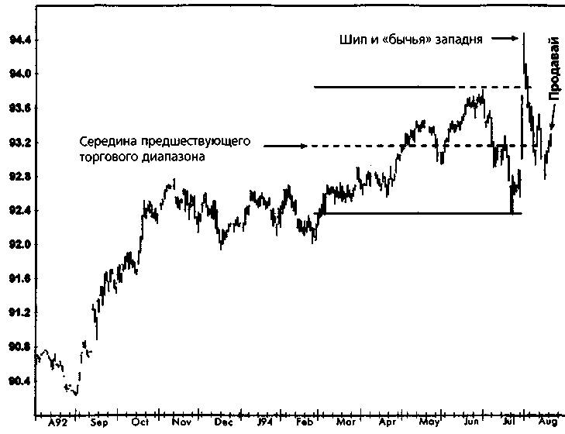
Причины открытия позиции
- Шип вверх указывал на возможный разворот рынка вниз.
- Последующий возврат цен назад в торговый диапазон предпо-
лагал образование «бычьей» западни, получившей предваритель-
ное подтверждение при пробое середины диапазона вниз.
Вы согласны или не согласны с анализом? Оцените ситуацию перед тем, как переворачивать
страницу.
526 ЧАСТЬ 2. графический анализ в реальной жизни
Рисунок 14.1026. ЛИБОР, СЕНТЯБРЬ 1993

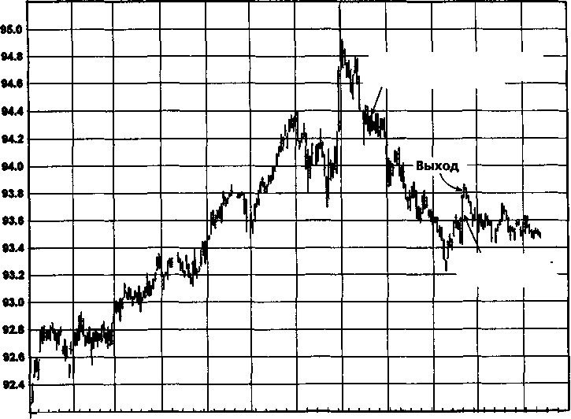
' J>3'' ' f9V ' ' Ма Ар May Jun Jul Aug Sep Oct Nov Dec
Продавай (сентябрьский контракт)
Широкодиапа зонный день

Закрытие позиции
Широкодиапазонный день, идущий против открытой позиции, предполагал возможный разворот тенденции и обусловил быстрое снижение защитной остановки с целью сохранения прибыли.
Комментарий
И опять «бычья» западня, которая была главным основанием открытия короткой позиции, подала ценный торговый сигнал. Эта западня была более очевидной в сентябрьском контракте (рис. 14.102а), в котором была открыта первоначальная позиция. В дальнейшем короткая позиция была переложена в декабрьский контракт.
Задним числом видно, что закрытие позиции оказалось весьма преждевременным (см. следующую сделку). Однако основания для снижения защитной остановки выглядят вескими даже в ретроспективе.

ГЛАВА 14. графический анализ в реальной жизни 527
Рисунок 14.103а. ПИБОР, ДЕКАБРЬ 1993
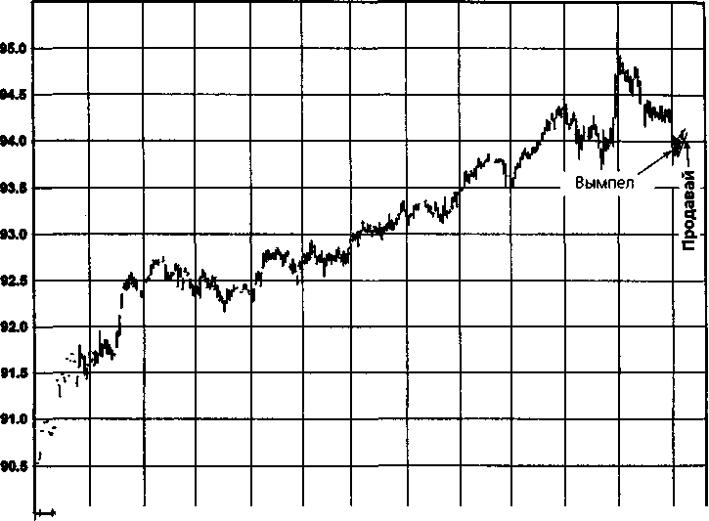
S'ep ' Oct ' blov ' бес ' J94 ' ' 'Feb ' 'Mar' Apr'¹ 'May' Jun' Jiil ' Aug 'Sep
Причины открытия позиции
Образование модели вымпела дало возможность нарастить имеющуюся короткую позицию, используя сравнительно близкую остановку. (Мотивы первоначального открытия позиции изложены в описании предыдущей сделки.) Основной идеей было открыть позицию внутри вымпела в предвкушении его пробоя вниз, поскольку предыдущее движение рынка было понижательным. Вымпел позволил удвоить позицию с весьма умеренным увеличением риска, поскольку обоснованная остановка могла быть размещена сразу над моделью.
Вы согласны или не согласны с анализом? Оцените ситуацию перед тем, как переворачивать
страницу.
528 ЧАСТЬ 2. графический анализ в реальной жизни
Рисунок 14.1036. ПИБОР, ДЕКАБРЬ 1993

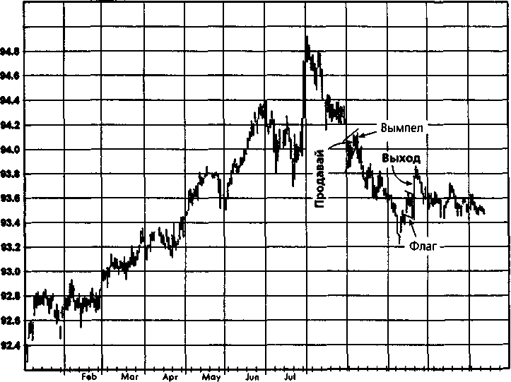
96.0
Nov
J93
Oct
Dec
Аид Sep

Закрытие позиции
Сделка была ликвидирована на сниженной защитной остановке, когда пробой верхней границы нового флага поднял вопрос о возможности начала роста цен.
Комментарий
Как показывает пример этой сделки, модели вымпелов и флагов часто являются хорошим средством наращивания существующей позиции, делая возможным использование достаточно близкой технически обоснованной остановки в отношении добавочной части сделки.

ГЛАВА 14. графический анализ в реальной жизни 529
Рисунок 14.104а. ПИБОР, МАРТ 1994
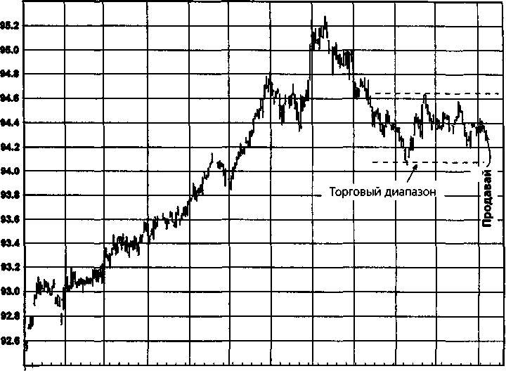
J93 ' Feb ' Маг ' Apr ' May¹ Jun ' Jul ' Аид ' Sep ' bet"¹' Nov 'Dec
Причины открытия позиции
Торговый диапазон, образовавшийся после падения рынка с крупного максимума, предполагал возможность еще одного значительного падения цен. Новый диапазон мог рассматриваться как базовая графическая модель только при наличии нескольких колебаний цен внутри него (между его границами) и большей продолжительности падения цен перед его появлением (по крайней мере, от шести до девяти месяцев).
Вы согласны или не согласны с анализом? Оцените ситуацию перед тем, как переворачивать
страницу.
530 ЧАСТЬ 2. графический анализ в реальной жизни
Рисунок 14.1046. ПИБОР, ИЮНЬ 1994

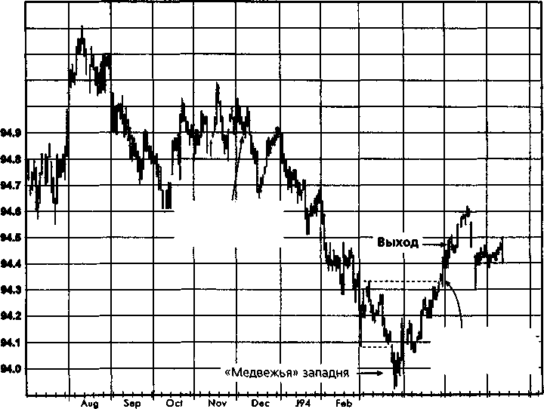
95.3
95.2 96.1
95.0
Продавай ' (мартовский контракт 1994 г.)
Сильное подтвер ждение «медвежьей» западни
Мог
Apr May
Jul
Jun

Закрытие позиции
Сделка была закрыта с помощью сравнительно широкой следящей остановки.
Комментарий
Заметьте, что «медвежья» западня получила сильное подтверждение, когда иены сумели вернуться к верхней границе предшествующего торгового диапазона после пробоя к новым минимумам. Использование такой широкой защитной остановки, как у меня, было ошибкой, причем не потому, что рынок пошел выше, а потому, что это игнорировало важный сигнал разворота тренда. Таким образом, хотя позиция была хорошей, недостаточное внимание к ее закрытию обернулось неоправданной жертвой части потенциальной прибыли.

ГЛАВА 14. графический анализ в реальной жизни 531
Рисунок 14.105а. ПИБОР, ДЕКАБРЬ 1994
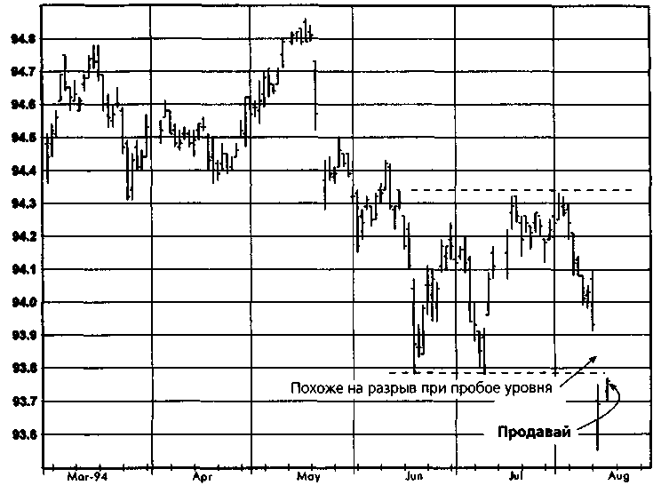
Причины открытия позиции
- На рынке была долгосрочная понижательная тенденция.
- Разрыв при пробое нижней границы предшествующего торго-
вого диапазона сигнализировал о возможном начале нового сни-
жения цен.
Вы согласны или не согласны с анализом? Оцените ситуацию перед тем, как переворачивать
страницу.
532 ЧАСТЬ 2. графический анализ в реальной жизни
Рисунок 14.1056. ПИБОР, ДЕКАБРЬ 1994

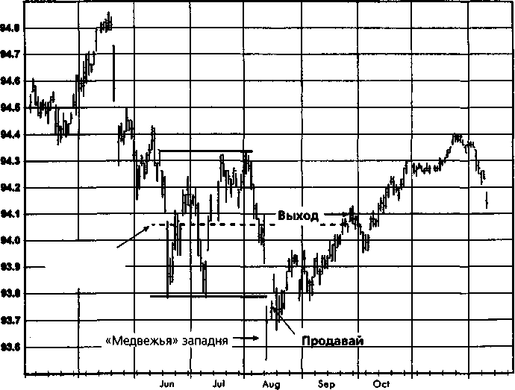
Середина торгового диапазона
Nov
May
Dec
А94

Закрытие позиции
Откат рынка к середине предшествующего торгового диапазона предполагал, что произошел разворот типа «медвежья» западня.
Комментарий
Хотя сделка была ужасной — продажа через день после крупного минимума, тем не менее предпосылка сделки была обоснованной. Этот тип моделей чаше заканчивается прибыльным результатом, чем проигрышем, но в данном случае он не сработал. Даже самые эффективные модели иногда дают сбой. Это все вопрос вероятности. Успех зависит от того, чтобы быть правым в большей степени, чем неправым. Существует различие между торговой ошибкой и сделкой, которая не сработала. Однако важнее всего иметь план закрытия позиции на случай, если сделка оказалась ошибочной. В данном примере предположительный разворот типа «медвежья» западня был подтвержден пробоем к середине предшествующего диапазона, дав сигнал к закрытию позиции и фиксации убытка.

Часть 3
ОСЦИЛЛЯТОРЫ И ЦИКЛЫ
15 Осцилляторы
Томас А. Бировиц*
Я знаю миллионы методов,
которые не работают.
Я действительно многому научился.
Томас А. Эдисон
Осцилляторы являются не только одним из самых ценных инструментов имеющихся в распоряжении технических аналитиков, но также одним из самых плохо понимаемых и неправильно применяемых инструментов. В данной главе мы рассмотрим теорию осцилляторов и методы их практического использования.
Тенденция (или тренд) рынка - это общее направление движения цен: вверх, вниз или вбок. Скорость рынка (momentum) - это темп роста или падения цены. Осциллятор - это математическое выражение скорости рынка. Еще в 1920-х годах технические аналитики конструировали осцилляторы, чтобы измерять скорость рынка, а не ограничиваться простой констатацией рыночной тенденции.
При любой тенденции цены наращивают, сохраняют или теряют скорость. Снижение скорости повышательной или понижательной тенденции (т.е. цены растут или падают в замедляющемся темпе) является ранним предупредительным сигналом о том, что тенденция вскоре может измениться. Поэтому, когда осциллятор показывает, что повышательная тенденция теряет скорость, это предупреждение о возможном развороте тенденции. Аналогичным образом, когда осциллятор указывает на потерю скорости понижательной тенденцией, это может предвещать ее возможный конец.
Том Бировиц является автором книги «Синергичный метод прибыльной биржевой торговли» (A Synergetic Approach to Profitable Trading) и преподавателем видеокурса «Синергичный технический анализ». Его ежедневная консультационная служба «Синергичный факс» (Synergy Fax) высылает конкретные рекомендации по американским фьючерсным рынкам. Бировиц выступал с семинарами более чем в 25 странах шести континентов, и, кроме того, он организовал курсы для трейдеров - от начинающих до профессионалов -в своем офисе в Уитоне, штат Иллинойс.
536 ЧАСТЬ 3. осцилляторы и циклы
ОСЦИЛЛЯТОР ДСС
И ОСНОВНЫЕ КОНЦЕПЦИИ ОСЦИЛЛЯТОРОВ
Простой осциллятор можно построить на основе известного индикатора слежения за трендом: двойной скользящей средней (ДСС). Будучи методом отслеживания тренда, ДСС использует пересечения быстрой, чувствительной скользящей средней и медленной, менее чувствительной скользяшей средней для подачи торговых сигналов. В данном разделе мы используем 5-дневную экспоненциальную скользящую среднюю (ЭСС) в качестве быстрой линии и 20-дневную ЭСС в качестве медленной линии.
Чтобы преобразовать ДСС из индикатора слежения за трендом в осциллятор, вычтем медленную скользящую среднюю (ЭСС:20) из быстрой (ЭСС:5). Этот несложный осциллятор измеряет расстояние между двумя скользящими средними и позволяет определить, набирает или теряет скорость данная тенденция (рис. 15.1). Когда быстрая скользящая средняя с ускорением удаляется от медленной, скорость цен возрастает; когда быстрая скользящая средняя замедляется по сравнению с медленной, скорость цен уменьшается. Нулевой уровень осциллятора соответствует точке, где быстрая и медленная скользящие средние равны. Если быстрая скользящая средняя выше медленной и расстояние между ними увеличивается, то повышательная тенденция набирает «бычью» скорость; если расстояние уменьшается, то повышательная тенденция теряет скорость. Если быстрая скользящая средняя ниже медленной и расстояние между ними увеличивается (т.е. значения осциллятора становятся более отрицательными), то понижательная тенденция набирает «медвежью» скорость; а если расстояние уменьшается, то понижательная тенденция теряет скорость.
Уровни перекупленное™ и перепроданности
Уровни перекупленности и перепроданности осциллятора позволяют составить более глубокое представление о поведении цен. Рынок считается перекупленным, когда осциллятор поднимается до чрезвычайно высокого уровня, и перепроданным, когда осциллятор падает до необычно низкого уровня. Перекупленный рынок, возможно, поднялся слишком высоко и слишком быстро, а перепроданный рынок, возможно, упал слишком низко и слишком быстро. Считается, что рынки, где осциллятор находится в зонах перекупленности или перепроданности, ждет консолидация или разворот тенденции.
Однако трейдерам не следует автоматически продавать на перекупленном рынке и покупать на перепроданном рынке. Хотя такая стра-
ГЛАВА 15. осцилляторы 537
тегия может хорошо работать на рынке, находящемся в торговом диапазоне, она приведет к катастрофе на трендовом рынке. Более эффективные методы использования осцилляторов будут рассмотрены ниже в данной главе.
Уровни перекупленное™ и перепроданное™ нашего простого осциллятора изображены в виде горизонтальных линий, проходящих через самые высокие пики и самые глубокие впадины осциллятора. Последний должен находиться на территории перекупленное™ и перепроданное™ только примерно 10 % всего времени. Иными словами, 90 % значений осциллятора должны находиться между крайними уровнями, которые устанавливает аналитик (рис. 15.2).
Расхождение (Divergence)
Еще одним важным качеством осциллятора является расхождение между новыми максимумами или новыми минимумами цен и неспособностью осциллятора достичь более высоких максимумов или более низких минимумов. «Бычье» расхождение наблюдается в случаях, когда рынок проходит минимум, затем поднимается и опускается до более низкого минимума, тогда как осциллятор проходит минимум вместе с рынком, поднимается и затем не опускается до нового минимума (рис. 15.3). «Медвежье» расхождение наблюдается, когда рынок проходит максимум, снижается и затем поднимается к более высокому максимуму, тогда как осциллятор проходит максимум вместе с рынком, снижается и затем не поднимается до нового максимума (рис. 15.4).
Расхождение является сигналом раннего предупреждения о том, что рынок, возможно, находится в процессе смены тенденции. Когда осцил-ляторный сигнал расхождения является достоверным, он позволяет трейдеру покупать вблизи дна рынка и продавать у его вершины. К сожалению, осцилляторные сигналы расхождения часто оказываются ложными. В конце концов они всегда идут в противоположном направлении к тенденции, которую измеряют, и трейдеры покупают вскоре после того, как рынок снижается до более низкого минимума или продают вскоре после того, как рынок поднимается к более высокому максимуму. При длительном движении цен может быть два, три или даже более расхождений, прежде чем тенденция наконец разворачивается. Однако надежность расхождений можно значительно повысить, если дождаться, когда цены подтвердят сигналы осциллятора. Само поведение рынка должно продемонстрировать, что текущий сигнал осциллятора с высокой степенью вероятности является достоверным. Пробои линий тренда (рис.15.5), пробои скользящих средних (рис. 15.6) и дни разворота (рис. 15.7) - вот лишь некоторые из множества способов получить подтверждение осцил-

Рисунок 15.1. ОСЦИЛЛЯТОР ДВОЙНОЙ СКОЛЬЗЯЩЕЙ СРЕДНЕЙ
00 00

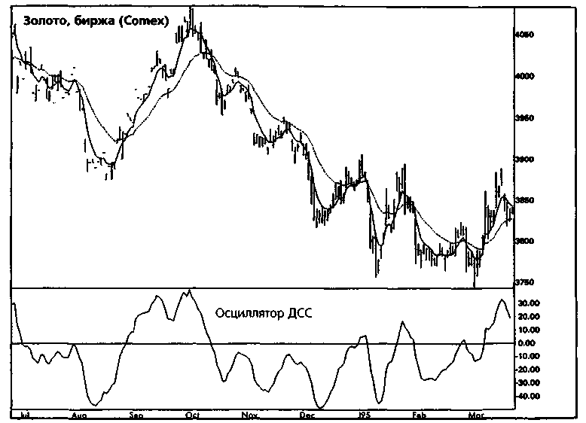
Примечание: Осциллятор ДСС измеряет расстояние между 5-дневной и 20-дневной ЭСС, чтобы дать представление о скорости рынка. Источник: FutureSource; авторские права © 1986~1995 гг.; все права сохранены.

Рисунок 15.2. УРОВНИ ПЕРЕКУПЛЕННОСТИ И ПЕРЕПРОДАННОСТИ

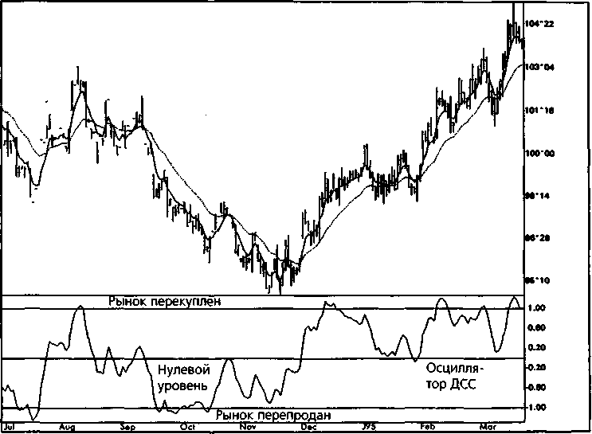
Казначейские облигации

Примечание: Нулевой уровень осциллятора ДСС соответствует точке, где 5-дневная и 20-дневная ЭСС равны. Линия перекупленности проведена на уровне +1,00, а линия перепроданности - на уровне -1,00 Источник: FutureSource; авторские права © 1986-1995 гг.; все права сохранены.
сл со

540 ЧАСТЬ 3. осцилляторы и циклы
/шторных сигналов расхождения. После рассмотрения пяти популярных осцилляторов, мы изучим два особенно эффективных метода подтверждения осцилляторных сигналов расхождения: коридор скользящих средних и вершины микро-М/впадины микро-W.
ОСЦИЛЛЯТОР СКОРОСТИ РЫНКА (THE MOMENTUM OSCILLATOR)
Осциллятор скорости рынка сравнивает сегодняшнюю цену закрытия с ценой закрытия торговой сессии, которая была определенное число дней тому назад. Например, чтобы вычислить 9-дневный осциллятор, нужно из сегодняшней цены закрытия вычесть цену закрытия, зафиксированную девять дней назад. Если вы хотите сделать более быстрый или более медленный осциллятор, то просто сократите или увеличьте количество дней (рис. 15.8). Формула осциллятора скорости рынка следующая: М = С - Сп, где С — самая последняя цена закрытая, а Сп -цена закрытия п дней тому назад.
Предположим п = 9, осциллятор скорости рынка находится выше нулевого уровня и повышается, 9-дневная разность цен является положительной и увеличивается, т.е. тенденция является повышательной и ускоряется (рис. 15.9). Если график осциллятора горизонтален, это значит, что 9-дневная разность цен оставалась примерно одинаковой в течение периода бокового движения. Если осциллятор скорости рынка начинает снижаться, находясь выше нулевого уровня, то прирост цен за последние девять дней меньше соответствующего прироста в предыдущие дни, т.е. повышательная тенденция замедляется.
Когда 9-дневный осциллятор скорости рынка падает ниже нулевого уровня, то текущая цена закрытая ниже цены закрытая, зафиксированной девять дней назад. По мере того как понижательная тенденция набирает «медвежье» ускорение (т.е. 9-дневные снижения становятся больше), инерционная линия ускоряется вниз от нулевого уровня. Разворот графика осциллятора наверх на отрицательной территории означает, что величина 9-дневных различий уменьшается, т.е. понижательная тенденция замедляется.
Осциллятор скорости рынка является опережающим индикатором — он перестает расти (падать), когда цены все еще растут при повышательной тенденции (падают при понижательной), и меняет свое направление, когда тенденция начинает замедляться. Поскольку тренды обычно демонстрируют снижение скорости перед тем, как изменить свое направление, осциллятор скорости рынка может давать раннее предупреждение о том, что, возможно, надвигается смена тенденции.
ГЛАВА 15. осцилляторы 541
ТЕМП ИЗМЕНЕНИЙ (RATE OF CHANGE)
Темп изменений (ROC) является еще одним осциллятором, сравнивающим сегодняшнюю цену закрытия с тем, как закрылся рынок несколько дней тому назад. Внешне он очень похож на осциллятор скорости рынка и интерпретируется точно таким же образом (рис. 15.10).
Чтобы рассчитать 9-дневный ROC, надо разделить сегодняшнюю цену закрытия на цену закрытия девять дней назад. Если сегодняшняя цена закрытия и цена закрытия девять дней назад одинаковы, ROC будет равняться 1. Если сегодняшняя цена закрытия выше цены закрытия девять дней назад, то ROC будет больше 1, а если сегодняшняя цена закрытия ниже цены закрытая девять дней назад, то ROC будет меньше 1. Формула осциллятора ROC следующая: ROC = С/Cn, где С — последняя цена закрытия, а Сп - цена закрытая п дней назад.
Технические аналитики следят за осциллятором скорости рынка и темпами изменений, чтобы выявить всплески перекупленности и перепроданности, а также «бычьи» и «медвежьи» расхождения. Уровни перекупленности и перепроданности для осциллятора скорости рынка и ROC определяются точно так же, как и для осциллятора ДСС. Горизонтальные линии проводят через самые высокие пики и самые глубокие впадины так, чтобы лишь примерно 10 % значений осциллятора находились на территории перекупленности и перепроданности. Крайние значения осциллятора скорости рынка и ROC говорят о малой вероятности того, что тенденция продвинется намного дальше без коррекции или консолидации. «Бычье» или «медвежье» расхождение является дополнительным указанием на то, что текущая тенденция теряет свою силу. Когда осциллятор скорости рынка и ROC демонстрируют «бычье» расхождение на территории перепроданности, внимательно следите за сигналом покупки, подаваемым ценами (рис. 15.11); а когда они демонстрируют «медвежье» расхождение на территории перекупленности, ждите подтверждения ценами того, что пора продавать.
СХОЖДЕНИЕ-РАСХОЖДЕНИЕ СКОЛЬЗЯЩИХ СРЕДНИХ (MOVING AVERAGE CONVERGENCE-DIVERGENCE)
Схождение-расхождение скользящих средних (MACD), разработанное Джеральдом Аппелем, является одним из самых интересных и надежных технических индикаторов. Он объединяет положительные качества осцилляторов и индикаторов слежения за трендом.

Рисунок 15.3. «БЫЧЬЕ» РАСХОЖДЕНИЕ
S
N)

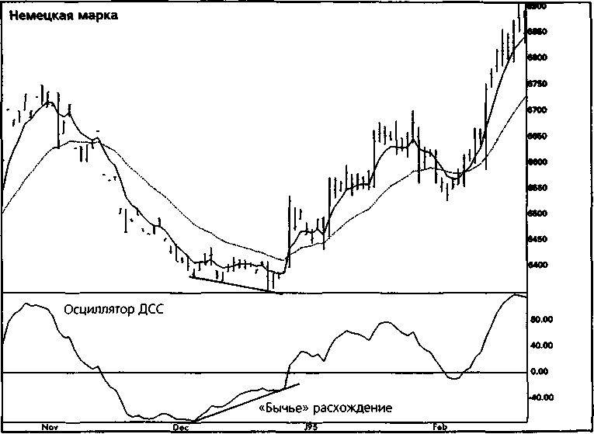
Примечание: «Бычье» расхождение между более низким минимумом цен и более высоким минимумом осциллятора ДСС предшествовало
новой повышательной тенденции.
Источник: FutureSource; авторские права © 1986-1995 гг.; все права сохранены.

Рисунок 15.4. «МЕДВЕЖЬЕ» РАСХОЖДЕНИЕ

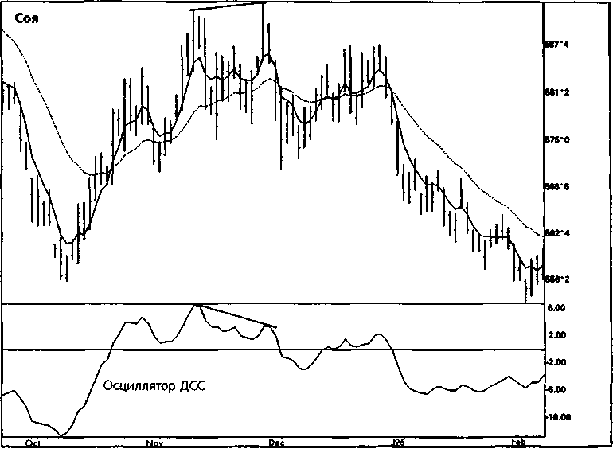
«Медвежье» расхождение

Примечание: Осциллятор ДСС отказался подтвердить более высокий максимум на рынке сои. За этим «медвежьим» расхождением
последовала новая понижательная тенденция.
Источник: FutureSource; авторские права © 1986-1995 гг.; все права сохранены.
S
со

Рисунок 15.5. ПРОБОЙ ЛИНИИ ТРЕНДА В КАЧЕСТВЕ ПОДТВЕРЖДЕНИЯ.
ел

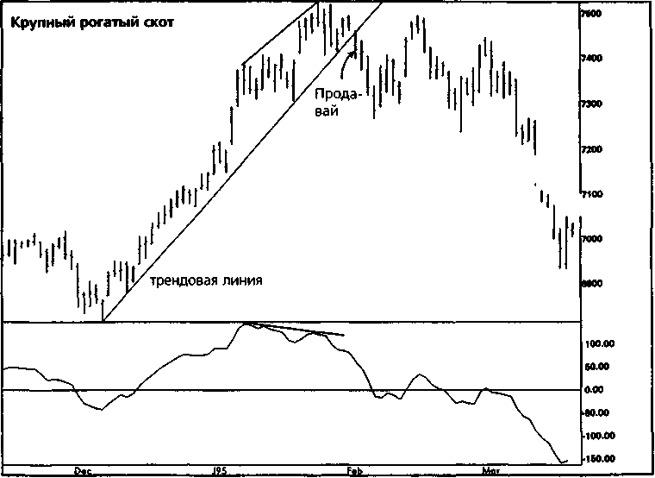
«Медвежье» расхождение

Примечание: После «медвежьего» расхождения между ценами и осциллятором ДСС рынок крупного рогатого скота прорвал «бычью» трендовую линию. Прорыв линии тренда подтвердил сигнал осциллятора. Источник: FutureSource; авторские права © 1986—1995 гг.; все права сохранены.

Рисунок 15.6. ПРОБОЙ ЭСС В КАЧЕСТВЕ ПОДТВЕРЖДЕНИЯ.

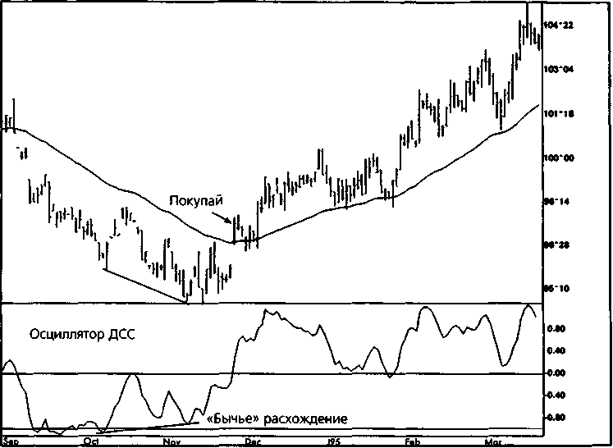
Казначейские облигации

Примечание: Закрытие выше 50-дневной ЭСС в ноябре 1994 г. подтвердило сигнал «бычьего» расхождения, поданный осциллятором ДСС. Источник: FutureSource; авторские права © 1986-1995 гг.; все права сохранены.
сл

Рисунок 15.7. ДЕНЬ РАЗВОРОТА В КАЧЕСТВЕ ПОДТВЕРЖДЕНИЯ

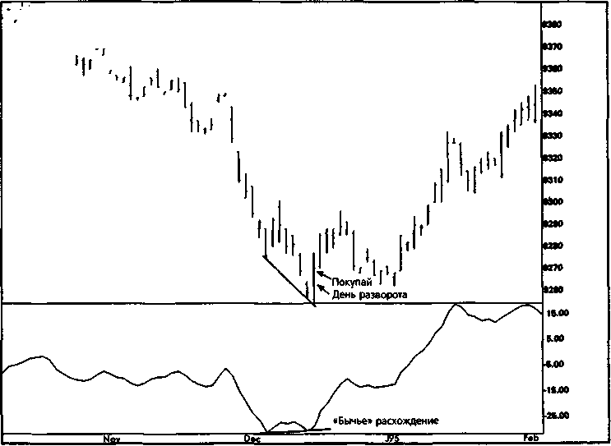
Казначейские облигации

Примечание: В ситуации «бычьего» расхождения в декабре 1994 г. казначейские облигации достигли нового минимума понижательной тенденции, но развернулись и закрылись выше максимума предыдущего дня. День разворота стал еще одним свидетельством в пользу надвигающегося изменения тренда. Источник: FutureSource; авторские права © 1986-1995 гг.; все права сохранены.

Рисунок 15.8. СРАВНЕНИЕ РАЗЛИЧНЫХ ЗНАЧЕНИЙ N В ОСЦИЛЛЯТОРЕ СКОРОСТИ РЫНКА
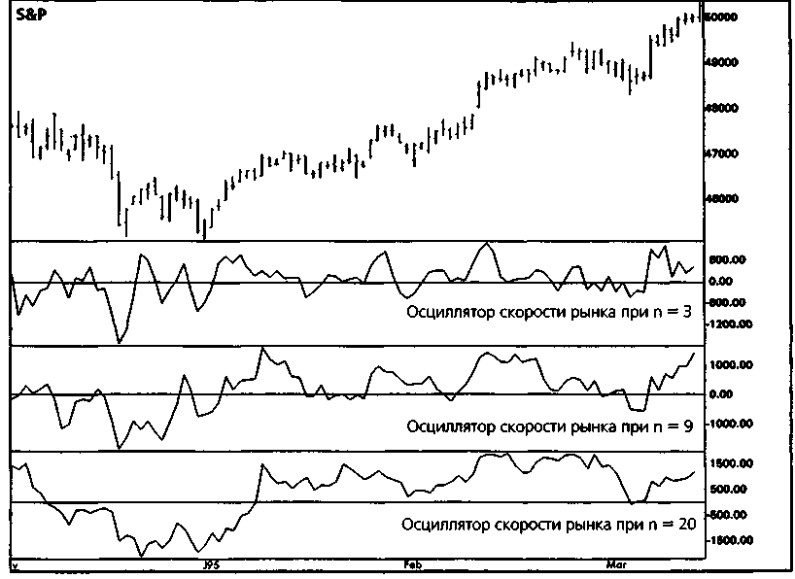
Примечание: На этом графике показаны фьючерсы на индекс S&P с 3-, 9- и 20-дневными осцилляторами скорости рынка. Источник: FutureSource; авторские права © 1986-1995 гг.; все права сохранены.

Рис. 15.9. ОСЦИЛЛЯТОР СКОРОСТИ РЫНКА
00

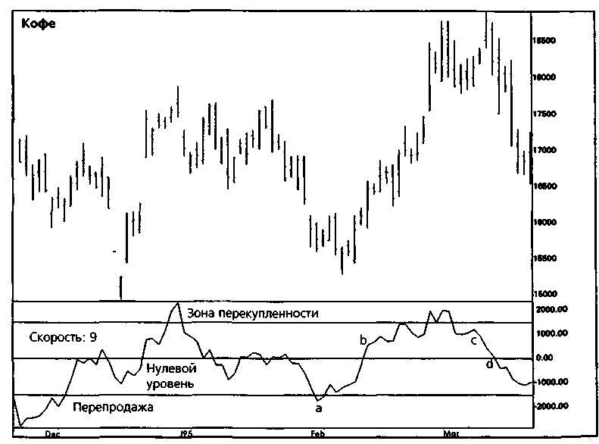
Примечание: После точки а «медвежья» скорость рынка кофе снижалась. В точке Ь скорость стала повышательной. «Бычья» скорость кофе
стала ослабевать в точке с. В точке d скорость стала понижательной.
Источник: FutureSource; авторские права © 1986—1995 гг.; все права сохранены.

Рисунок 15.10. СРАВНЕНИЕ ОСЦИЛЛЯТОРА СКОРОСТИ РЫНКА И ТЕМПА ИЗМЕНЕНИЙ

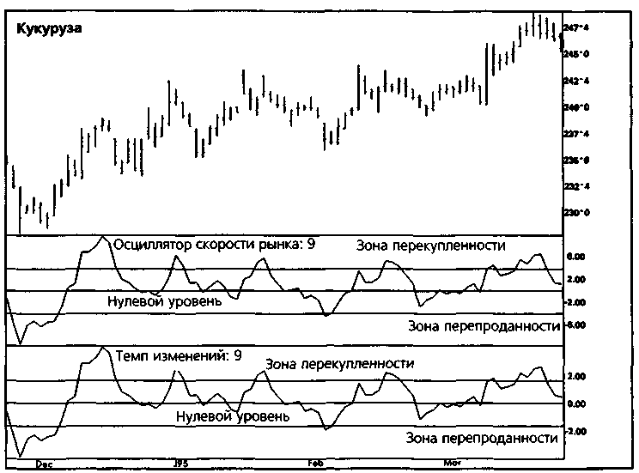

Примечание: Осциллятор скорости рынка и темп изменений рассчитывались по-разному, но в результате получились очень похожие линии. И тот, и другой являются простыми, но логичными методами измерения скорости, с которой меняются цены. Обратите внимание, что масштаб вертикальной шкалы осцилляторов неодинаков, однако это не влияет на их интерпретацию. Источник: FutureSource; авторские права © 1986-1995 гг.; все права сохранены.
1

Рисунок 15.11. «БЫЧЬЕ» РАСХОЖДЕНИЕ С ГРАФИКОМ ТЕМПА ИЗМЕНЕНИЙ

СЛ
о

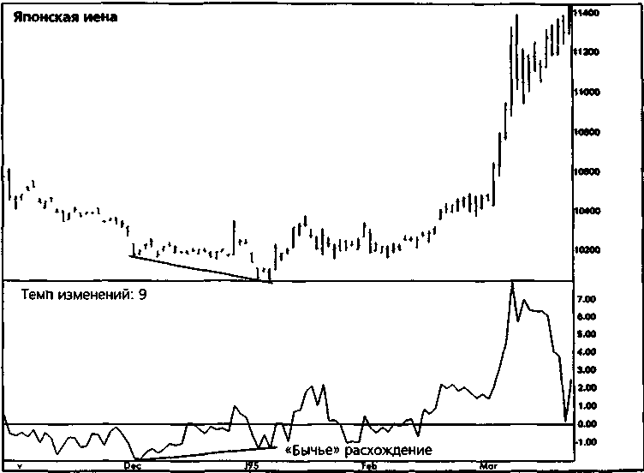
Примечание: Иена упала до более низкого минимума в январе 1995 г., но 9-дневный темп изменений не смог достичь нового минимума. Неспособность ROC пробить свой предыдущий минимум была сигналом раннего предупреждения о возможном изменении тенденции. Источник: FutureSource; авторские права © 1986-1995 гг.; все права сохранены.

ГЛАВА 15. осцилляторы 551
В результате мы имеем индикатор, который может измерять скорость рынка, не утрачивая при этом способности следовать за трендом.
В противоположность другим популярным осцилляторам (таким, как RSI-индекс относительной силы и стохастические индексы), колебания MACD не ограничены фиксированными верхней и нижней границами*.
MACD будет продолжать взбираться на новые максимумы или падать до новых минимумов вместе с иенами до тех пор, пока скорость тренда нарастает (т.е. расстояние между быстрой и медленной скользящими средними увеличивается). В этом отношении MACD ведет себя и как индикатор слежения за трендом. Кроме того, поскольку MACD измеряет темп ускорения или замедления расхождения двух скользящих средних, он ведет себя как осциллятор, определяющий, набирает рынок скорость или теряет ее.
MACD состоит из двух линий, которые получены из трех ЭСС. Линия MACD - это разность между 12-периодной ЭСС цены и 26-пери-одной ЭСС цены; сигнальная линия - это 9-периодная ЭСС самой линии MACD (рис. 15.12). Многие технические аналитики меняют эти параметры в стремлении оптимизировать MACD для конкретных рынков, тогда как другие используют один набор значений для сигналов MACD о покупке и другой — о продаже. Я предпочитаю сохранять 12-26-9 MACD для всех рынков, причем как для покупки, так и для продажи.
Популярным вариантом линии MACD и сигнальной линии является гистограмма MACD. Она получается путем вычитания сигнальной линии из линии MACD и изображения разности в виде последовательности вертикальных столбиков над и под нулевым уровнем (рис. 15.12). Некоторые технические аналитики полагают, что гистограмма MACD подает более своевременные и более прибыльные сигналы, нежели MACD и сигнальная линия. Я считаю, что гистограмма MACD слишком чувствительна и малопригодна для большинства аналитических задач.
Основной метод торговли с помощью MACD заключается в том, чтобы покупать, когда линия MACD пересекает сигнальную линию снизу вверх, и продавать, когда линия MACD пересекает сигнальную линию сверху вниз. Однако открытие и закрытие позиций, основанное только на пересечениях MACD и сигнальной линии, часто приводит к убыткам в ситуациях, когда благодаря высокой волатильности рынка MACD быстро пересекает сигнальную линию в противоположном направлении, отменяя предыдущий сигнал. Чтобы использовать MACD наиболее эффективно, следует подождать таких пересечений, которым предшествует расхождение и которые подтверждаются последующим поведением рыночных цен (рис. 15.13 и 15.14).
Три осциллятора, которые были рассмотрены выше в данной главе, также не ограничены фиксированными границами.

Рисунок 15.12. MACD

N>

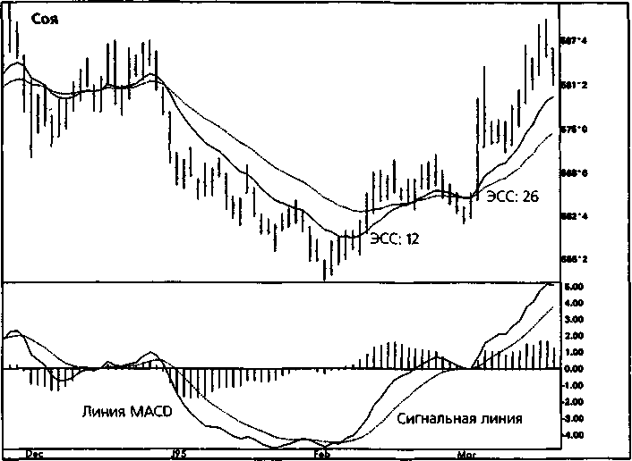
MACD (схождение-расхождение скользящих средних) Гистограмма MACD

Примечание: Верхнее окно показывает 12- и 26-дневные ЭСС, из которых получена линия MACD. В нижнем окне она изображена в виде сплошной линии. Сигнальная линия, являющаяся 9-дневной ЭСС линии MACD, представлена пунктирной линией. Вертикальные штрихи, поднимающиеся над или опускающиеся под нулевой уровень, называются гистограммой MACD. Эта разновидность индикатора MACD получена путем вычитания сигнальной линии из линии MACD. Источник: FutureSource; авторские права © 1986-1995 гг.; все права сохранены.

Рисунок 15.13. «БЫЧЬЕ» РАСХОЖДЕНИЕ с ГРАФИКОМ MACD

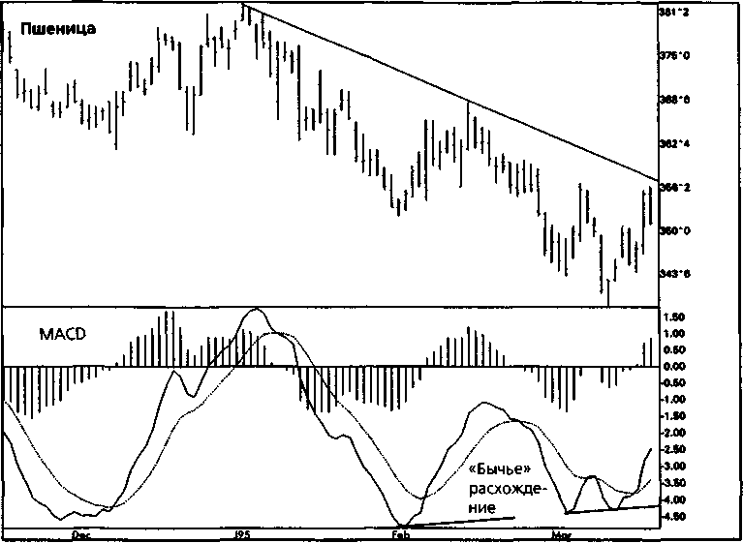
Понижательная линия тренда

Примечание: Хотя имеется «бычье» расхождение между новым минимумом цен на пшеницу и более высоким минимумом MACD, рекомендуется не открывать длинную позицию, пока рынок не пробьет понижательную трендовую линию. Источник: FutureSource; авторские права © 1986-1995 гг.; все права сохранены.

Рисунок 15.14. «МЕДВЕЖЬЕ* РАСХОЖДЕНИЕ И ПОДТВЕРЖДЕНИЕ ПЕРЕСЕЧЕНИЯ MACD
ел

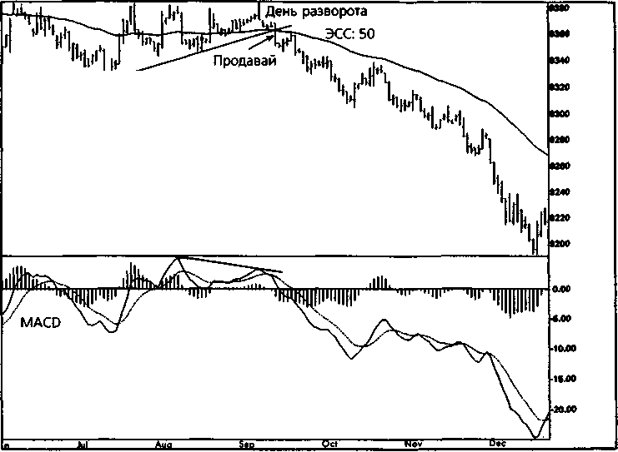
Евродоллар '«-линия тренда
«Медвежье» расхождение

Примечание: В условиях «медвежьего» расхождения рынок евродоллара пережил день разворота, пробил «бычью» трендовую линию и закрылся ниже ЭСС. Эта комбинация сигналов подтвердила сигнал MACD к продаже и предполагала высокую вероятность успеха. Отмеченная точка продажи соответствует ценовому подтверждению (т.е. пробою линии тренда и закрытию под ЭСС). Источник: FutureSource; авторские права © 1986-1995 гг.; все права сохранены.

Рисунок 15.15. ПОДТВЕРЖДЕНИЕ «БЫЧЬЕГО» РАСХОЖДЕНИЯ В RSI
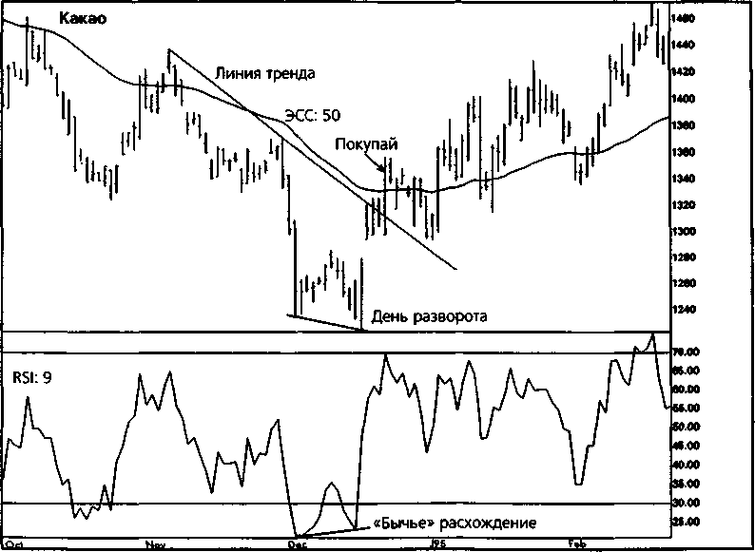
Примечание: В декабре 1994 г. рынок какао подал несколько сигналов к покупке: «бычье» расхождение, день разворота и подъем выше
линии тренда и ЭСС.
Источник: FutureSource; авторские права © 1986-1995 гг.; все права сохранены.

Рисунок 15.16. ПОДТВЕРЖДЕНИЕ «МЕДВЕЖЬЕГО» РАСХОЖДЕНИЯ В RSI
ел

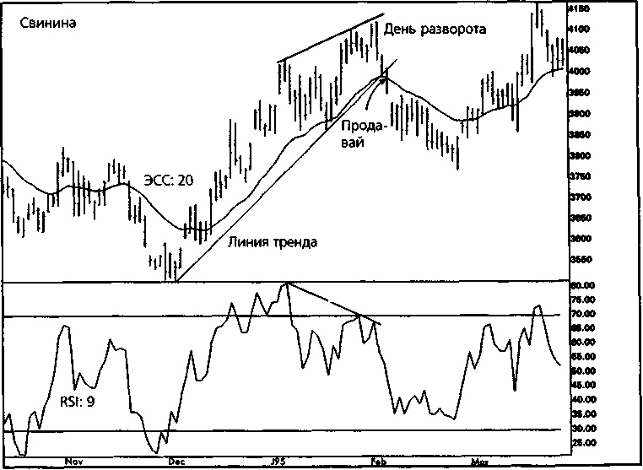
«Медвежье» расхождение

Примечание: Осцилляторные сигналы расхождения, даже с подтверждением от индикатора слежения за трендом, не всегда завершаются замечательными сделками. После «медвежьего» расхождения, дня разворота и закрытия ниже трендовой линии и ЭСС этот рынок падал всего 13 дней, после чего начался подъем к новым максимумам. Источник: FutureSource; авторские права © 1986-1995 гг.; все права сохранены.

ГЛАВА 15. осцилляторы 557
ИНДЕКС ОТНОСИТЕЛЬНОЙ СИЛЫ (RELATIVE STRENGH INDEX)
Индекс относительной силы (RSI) был представлен Дж. Уэллесом Уай-лдером мл. в его книге «Новые концепции технических систем биржевой торговли» (New Concepts in Technical Trading Systems), опубликованной в 1978 г. Из всех широко применяемых ныне осцилляторов RSI наилучшим образом соответствует основным методам технического анализа, таким как трендовые линии, графические модели, поддержка и сопротивление. Применение этих методов вместе с RSI в сочетании с уровнями перекупленности/перепроданности и расхождениями может дать очень ценное понимание сути рыночных процессов.
RSI сравнивает относительную силу прироста цен в дни с закрытием выше предыдущего дня с ценовыми потерями в дни с закрытием ниже предыдущего дня. Формула RSI следующая:
RSI - 100 - [100/1 + RS],
где RS - среднее значение положительных изменений цены закрытия за определенное число дней, деленное на среднее значение отрицательных изменений цены закрытия за то же число дней.
Например, чтобы рассчитать 9-дневный RSI, сначала надо сложить все ценовые приращения (в пунктах) в дни роста за 9-дневный период и разделить сумму на девять. Затем суммируют все отрицательные изменения цены, отмеченные в дни снижения за 9-дневный период, и делят сумму на девять. После этого находят относительную силу (RS) путем деления среднего положительного ценового изменения на среднее отрицательное. Наконец, подставляют значение RS в формулу RSI и получают осциллятор с амплитудой колебаний от нуля до 100.
Можно построить RSI для любого количества периодов, которое по вкусу техническому аналитику. Уайлдер первоначально предлагал 14 дней, но сегодня многие аналитики предпочитают более быстрый и чувствительный индикатор, такой как 5-, 7- или 9-дневный RSI. Уровни перекупленное™ и перепроданное™ обычно устанавливают на 70 и 30 или 80 и 20. Некоторые аналитики пытаются оптимизировать количество дней в расчете RSI для каждого рынка в отдельности либо изменяют уровни перекупленное™ и перепроданное™, подстраивая их под текущую тенденцию каждого рынка. Я предпочитаю сохранять постоянный 9-дневный RSI с уровнями перекупленное™ и перепроданное™ на 70 и 30 для всех рынков.
Наиболее надежные сигналы RSI к покупке или продаже обычно подаются после того, как RSI не смог подтвердить новый минимум или новый максимум цен. «Бычье» расхождение между более низкой впади-
558 ЧАСТЬ 3. осцилляторы и циклы
ной цен и более высокой впадиной RSI создает благоприятную возможность для покупки (рис. 15.15), а «медвежье» расхождение между более высокой вершиной цен и менее высокой вершиной RSI создает благоприятную возможность для продажи (рис. 15.16). Когда трейдер выявляет «бычье» или «медвежье» расхождение RSI, он должен сконцентрировать свое внимание на поведении самих рыночных цен и ждать, когда они подтвердят сигнал RSI.
СТОХАСТИЧЕСКИЙ ОСЦИЛЛЯТОР (STOCHASTIC)
Стохастический осциллятор был разработан в конце 1950-х годов Джорджем Лэйном, президентом корпорации «Investment Educators». Стохастик оценивает скорость рынка путем определения относительного положения цен закрытия в диапазоне между максимумом и минимумом за определенное число дней. Например, 14-дневный стохастический индикатор измеряет положение цен закрытия в рамках всего диапазона между максимумом и минимумом за предыдущие 14 дней. Стохастик выражает отношение между ценой закрытия и диапазоном «максимум-минимум» в виде процентной величины от нуля до 100. Значение стохастического осциллятора, равное 70 и выше, показывает, что цена закрытия находится вблизи верхней границы диапазона; стохас-тик, равный 30 и ниже, означает, что цена закрытия находится вблизи нижней границы диапазона.
При мошной повышательной тенденции цены обычно закрываются вблизи верхней границы недавнего диапазона; при сильной понижательной тенденции цены обычно закрываются у дна диапазона. Когда повышательная тенденция приближается к точке разворота, цены начинают закрываться все дальше от вершины диапазона, а когда ослабевает понижательная тенденция, иены склонны закрываться все дальше от нижней границы диапазона. Задача стохастического осциллятора - предупредить аналитика о неспособности «быков» закрыть позиции вблизи максимумов повышательной тенденции или неспособности «медведей» закрыться вблизи минимумов понижательной тенденции.
Стохастик наносится в виде двух линий: %К и %D. Формула %К следующая: %К = 100 [(С - L_{n})/(H_{n} - L_{n})], где С - это последняя цена закрытия, L_{n} - минимум n-дневного периода и Н_{п} - максимум п-дневного периода. Формула %D следующая: %D =100 (H/L)], где Н_{з} - это трехдневная сумма (С - L_{n}), a L₃ - трехдневная сумма (Н_{п} - L_{n}).
Формулы %К и %D дают быстрый стохастический осциллятор, который обычно считают слишком чувствительным и ненадежным. Однако быстрый стохастик можно подвергнуть дальнейшему трехдневному
ГЛАВА 15. осцилляторы 559
сглаживанию, что дает медленный стохастик, предпочитаемый большинством аналитиков. В сглаженной версии стохастика быстрый %D становится медленным %К, а трехдневная скользящая средняя быстрого %D становится медленным %D. Медленный %К обычно изображают в виде сплошной линии, а медленный %D — в виде пунктирной линии или точками (рис. 15.17).
Я предпочитаю наблюдать за 14-дневным медленным стохастиком с уровнями перекупленности/перепроданности на 70 и 30 в поисках расхождений между ценами и линией %К или %D. Если стохастик не в силах подтвердить новый максимум цен, ждите, когда %К пересечет %D сверху вниз и опустится ниже 70; если стохастик отказывается делать новый минимум вместе с ценами, ждите, когда %К пересечет %D снизу вверх и поднимется выше 30. После выявления «бычьего» или «медвежьего» расхождения следите за поведением рыночных цен в поисках подтверждения сигнала к покупке или продаже. На рис. 15.18 показано подтверждение сигнала к покупке (базирующееся на двойном условии), а на рис. 15.19 изображен аналогичный пример подтверждения сигнала к продаже.
КОРИДОР СКОЛЬЗЯЩИХ СРЕДНИХ (THE MOVING AVERAGE CHANNEL)
Коридор скользящих средних (КСС) является простым, но эффективным способом получения подтверждения осцилляторных сигналов расхождения. КСС особенно подходит для начинающих трейдеров. Он позволяет определить не только логичный пункт входа в рынок, но также первоначальную защитную остановку и следящую остановку для управления позицией.
КСС — это ценовой коридор, ограниченный n-дневной ЭСС максимумов и n-дневной ЭСС минимумов. Я предпочитаю использовать п = 28. Границы коридора часто выступают в роли поддержки и сопротивления для цен. Кроме того, КСС является хорошим измерителем волатиль-ности — он расширяется по мере роста волатильности и сжимается по мере ее уменьшения.
Покупка с помощью осцилляторов и КСС
Подъем рынка выше КСС является ценным трендовым подтверждением сигнала осциллятора (рис. 15.20). Поведение рыночных цен говорит вам, что сигнал осциллятора является достоверным с высокой долей вероятности.
Нижеследующее описание иллюстрирует, как можно использовать КСС вместе с расхождением для определения момента входа и выхода с

Рисунок 15.17. БЫСТРЫЙ И МЕДЛЕННЫЙ СТОХАСТИКИ
g
о

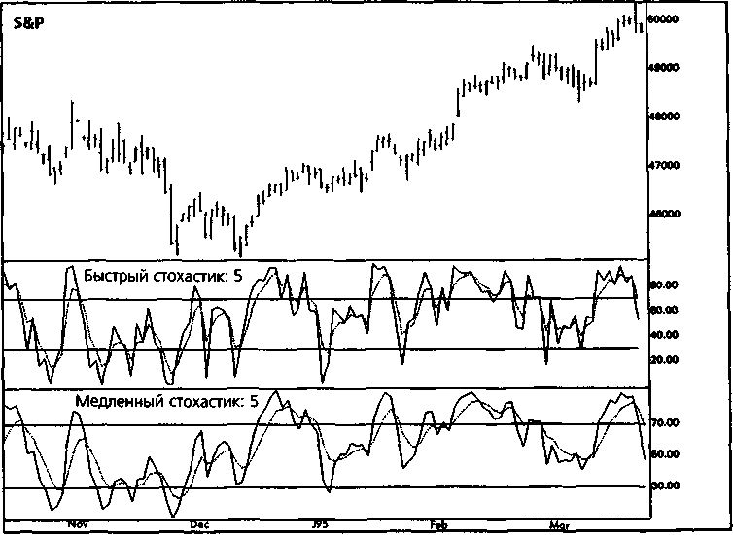
Примечание: Этот график показывает различие между 5-дневным быстрым сгохастиком и более широко применяемым 5-дневным
медленным стохастиком.
Источник: FutureSource; авторские права © 1986-1995 гг.; все права сохранены.

Рисунок 15.18.
ПОДТВЕРЖДЕНИЕ «БЫЧЬЕГО» РАСХОЖДЕНИЯ С ГРАФИКОМ СТОХАСТИЧЕСКОГО
ОСЦИЛЛЯТОРА
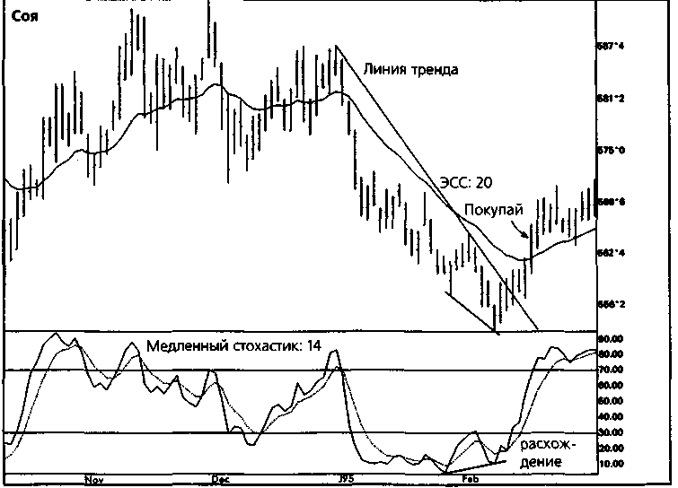
Примечание: Новой повышательной тенденции на рынке сои предшествовало «бычье» расхождение стохастика, пробой линии тренда и
закрытие выше ЭСС.
Источник: FutureSource; авторские права © 1986-1995 гг.; все права сохранены.

Рисунок 15.19.
ПОДТВЕРЖДЕНИЕ «МЕДВЕЖЬЕГО» РАСХОЖДЕНИЯ С ГРАФИКОМ СТОХАСТИЧЕСКОГО
ОСЦИЛЛЯТОРА
ел
N3

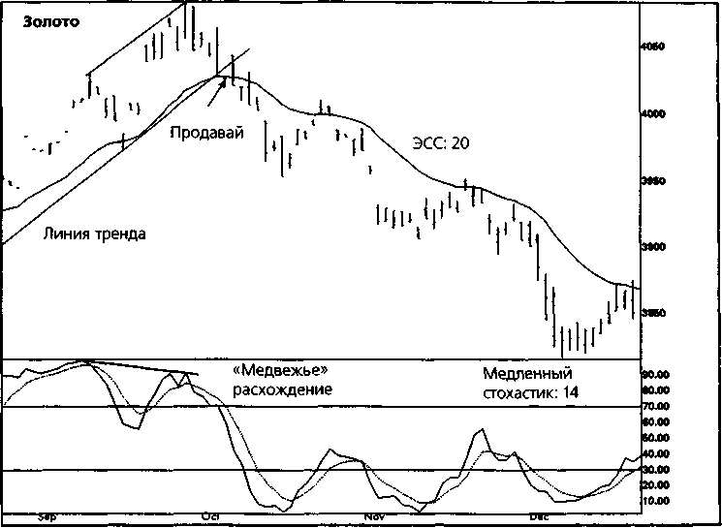
Примечание: «Медвежье» расхождение стохастика, прорыв линии тренда и закрытие ниже ЭСС привело к крупному снижению цен на
рынке золота.
Источник: FutureSource; авторские права © 1986-1995 гг.; все права сохранены.

Рисунок 15.20. ПРОБОЙ ВЕРХНЕЙ ГРАНИЦЫ КСС КАК ПОДТВЕРЖДЕНИЕ ПОКУПКИ.
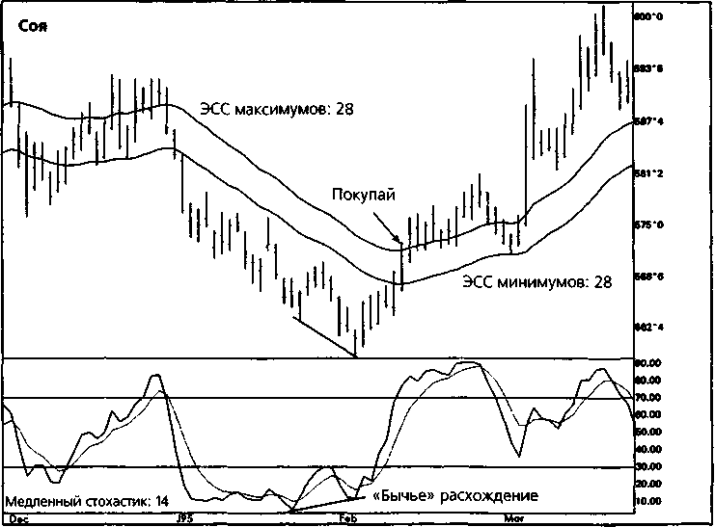
Примечание: Покупайте после «бычьего» расхождения, когда рынок поднимется выше 28-дневной ЭСС максимумов. Чтобы зафиксиро-
вать свой первоначальный риск и уровень выхода, размещайте защитную остановку на один тик ниже 28-дневной ЭСС минимумов. ел
Источник: FutureSource; авторские права © 1986-1995 гг.; все права сохранены. со
564 ЧАСТЬ 3. осцилляторы и циклы
рынка. После «бычьего» расхождения между ценами и осциллятором ставьте приказ на покупку на один тик выше скользящей средней максимумов. Если рынок не пробивает верхнюю границу коридора скользящих средних в первый день после «бычьего» расхождения, продолжайте ставить приказ на покупку на один тик выше КСС, пока не откроется длинная позиция. (Если и рынок, и осциллятор опускаются до новых минимумов без подъема цен над скользящей средней максимумов, остановитесь и подождите следующего расхождения.) После открытия длинной позиции ставьте защитную остановку на один тик ниже скользящей средней минимумов. Ваш риск по сделке (за исключением случаев чрезмерного проскальзывания или открытия с разрывом ниже вашей защитной остановки) будет лишь на несколько тиков превышать среднедневной диапазон последних дней. По мере роста цен сохраняйте следящую остановку на один тик ниже скользящей средней минимумов до тех пор, пока рынок не развернется и остановка не будет исполнена (будем надеяться, с приличной прибылью). Если падению цен ниже скользящей средней минимумов предшествует «медвежье» расхождение, рассматривайте это как сигнал «остановись и развернись», закройте длинную позицию и одновременно откройте короткую.
Продажа с помощью осцилляторов и КСС
Снижение рынка под КСС является подтверждением осцилляторного сигнала к продаже (рис. 15.21). После «медвежьего» расхождения ставьте приказ об открытии короткой позиции на один тик ниже скользящей средней минимумов. Если рынок не пробивает нижнюю границу КСС в первый день после «медвежьего» расхождения, продолжайте ставить приказ на продажу на один тик ниже КСС, пока не откроется короткая позиция. (Если и рынок, и осциллятор поднимаются до новых максимумов без снижения цен под скользящую среднюю минимумов, остановитесь и подождите следующего расхождения.) После открытия короткой позиции ставьте защитную остановку на покупку на один тик выше скользящей средней максимумов. По мере снижения цен сохраняйте следящую остановку на один тик выше КСС до тех пор, пока рынок не развернется и остановка не будет исполнена. Если подъему выше скользящей средней максимумов предшествует «бычье» расхождение, рассматривайте это как сигнал «остановись и развернись», закройте короткую позицию и одновременно откройте длинную.
Дополнительные советы относительно КСС
Трейдерам, использующим КСС, возможно, будут интересны еще две разновидности данного метода - одна имеет отношение к его осцилля-торному компоненту, а другая касается управления позицией.
Медленный стохастик: 15.21. ПРОБОЙ НИЖНЕЙ ГРАНИЦЫ КСС КАК ПОДТВЕРЖДЕНИЕ СИГНАЛА ПРОДАЖИ

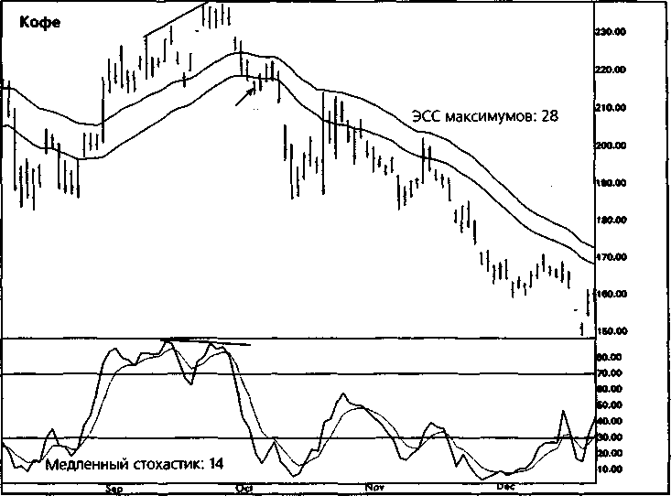
Продавай ЭСС минимумов: 28
«Медвежье» расхождение

Примечание: В условиях «медвежьего» расхождения открывайте короткую позицию, когда цены опустятся ниже 28-дневной ЭСС минимумов. Следящая остановка, поставленная на один тик выше 28-дневной ЭСС максимумов, обозначит ваш первоначальный риск и уровень
FutureSource; авторские права © 1986-1995 гг.; все права сохранены.
выхода. Источник:
ел on ел

566 ЧАСТЬ 3. осцилляторы и циклы
- Вместо того чтобы опираться на сигнал расхождения, подавае-
мый только одним осциллятором, следите за тремя самыми удоб-
ными для вас осцилляторами и ждите появления расхождений
по крайней мере на двух из них. Например, я отслеживаю
MACD, RSI и стохастик, которые рисуют в целом похожую, но
не совпадающую картину. Ожидание сигналов расхождения по
крайней мере от двух из трех осцилляторов ведет к более вы-
сокому проценту выигрышных сделок.
- Сохранение позиции до пересечения ценами дальней границы
КСС довольно хорошо работает, когда на рынке наблюдается
сильная и устойчивая тенденция. Однако упорядоченные тенден-
ции без дестабилизирующих ценовых скачков являются, скорее,
исключением, чем правилом. На современных изменчивых и во-
латильных рынках вы, возможно, предпочтете руководствовать-
ся стратегией управления позицией, предполагающей фиксацию
прибыли у цели ценового движения, вместо того, чтобы держать
прибыльную позицию до тех пор, пока тренд не развернется.
Рассмотрим постановку ценовых целей, основанных на масштабах первоначального риска по сделке. Прежде чем открыть позицию, вы должны знать, где закроете ее, если рынок пойдет против вас. Разность между уровнем входа и вашей защитной остановкой является первоначальным риском по сделке. Когда рынок идет в благоприятном направлении, вы можете подвинуть остановку к точке безубыточности на величину, равную или большую, чем первоначальный риск, и закрывать позицию, если прибыль при этом будет в два-три раза больше риска. Если размер торгового счета и ваша готовность рисковать позволяют вам торговать несколькими контрактами, вы, возможно, предпочтете закрыть часть вашей позиции у ценовой цели (с прибылью в два раза больше риска), а остальные контракты оставите в позиции со следящей остановкой.
ВЕРШИНЫ МИКРО-М И ВПАДИНЫ МИКРО-W (MICRO-M TOPS AND MICRO-W BOTTOMS)
Вершинами микро-М и впадинами микро- W называют графические модели, которые отражают противоборство «быков» и «медведей» на поворотных этапах рынка и часто дают ценное подтверждение осцил-ляторных сигналов. Вершина микро-М начинается с неподтвержденного максимума. После первоначально понижательной реакции рынка на «медвежье» расхождение цены опять начинают расти. Если возобновить повышательную тенденцию не удается и рынок опять уходит вниз, то вершина микро-М сформирована. Впадина микро-W начинается с не-
ГЛАВА 15. осцилляторы 567
подтвержденного минимума. После первоначально повышательной реакции рынка на «бычье» расхождение, цены опять начинают снижаться. Если возобновления понижательной тенденции не происходит и цены поднимаются, то впадина микро-W сформирована.
Конкретные правила торговли с осцилляторами и впадинами мик-po-W (рис. 15.22) следующие:
- Когда при достижении нового минимума цены обнаруживается
«бычье» расхождение с графиком осциллятора, ждите дня с зак-
рытием выше цены закрытая предыдущего дня, вслед за кото-
рым сразу же идет день с более низким закрытием.
- После сочетания «день вверх/день вниз» покупайте, когда цены
поднимутся выше максимума данной модели «день вверх/день
вниз». Иначе говоря, покупайте на тик выше наиболее высоко-
го максимума этих двух дней. Лень входа на рынок не обязатель-
но должен следовать непосредственно за моделью вверх/вниз.
Единственные дни впадины микро-W, которые должны следо-
вать один за другим, — это дни с закрытиями выше/ниже.
- Ставьте остановку на тик ниже минимума «бычьего» расхожде-
ния и закрывайте длинную позицию, когда цены поднимутся до
уровня вашей целевой прибыли или опустятся до следящей ос-
тановки. Если вы работаете с несколькими контрактами, вы, воз-
можно, предпочтете управлять позицией с помощью комбина-
ции следящих остановок и ценовых целей.
Правила для вершин микро-М (рис. 15.23):
- Когда при достижении нового максимума цены обнаруживает-
ся «медвежье» расхождение с графиком осциллятора, ждите дня
с закрытием ниже цены закрытия предыдущего дня, вслед за ко-
торым сразу же идет день с более высоким закрытием.
- После сочетания «день вниз/день вверх» открывайте короткую
позицию, когда цены опустятся ниже минимума модели «день
вниз/день вверх». Лень входа на рынок не обязательно должен
следовать непосредственно за моделью «день вниз/день вверх».
Единственные дни вершины микро-М, которые должны следо-
вать один за другим, — это дни с закрытиями ниже/выше.
- Ставьте остановку на тик выше максимума «медвежьего» расхож-
дения и закрывайте короткую позицию, когда цены опустятся
до уровня вашей целевой прибыли или поднимутся до следящей
остановки. Разумеется, вы можете закрыть часть позиции на
уровне целевой прибыли, а остальные контракты - при испол-
нении следящей остановки.

Медленный стохастик: 15.22. ВПАДИНА МИКРО-W

00

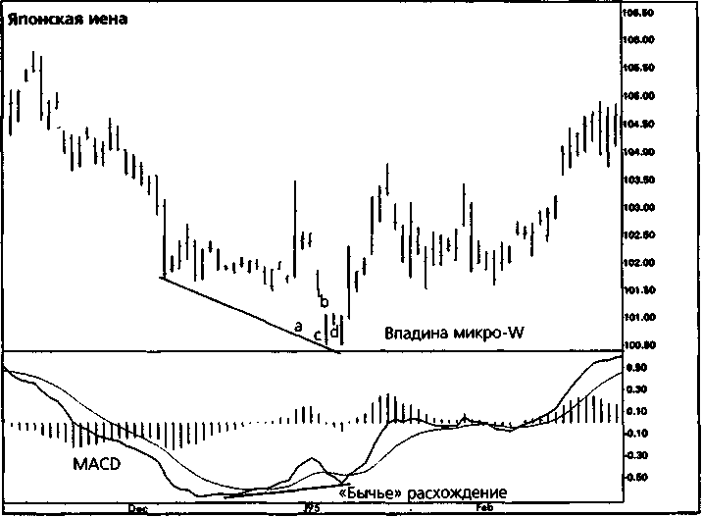
Примечание: MACD образовало «бычье» расхождение, не сумев сделать новый минимум вместе с ценами. Поведение цен (впадина микро-W) явилось подтверждением сигнала MACD. Впадина W началась с понижения цен до точки а - минимума «бычьего» расхождения. Точки Ь и с были последовательностью «день вверх/день вниз». Покупка в день d, когда цены поднялись выше максимума дня Ь, с помещением остановки на тик ниже минимума дня с. Источник: FutureSource; авторские права © 1986-1995 гг.; все права сохранены.

Медленный стохастик: 15.23. ВЕРШИНА МИКРО-М

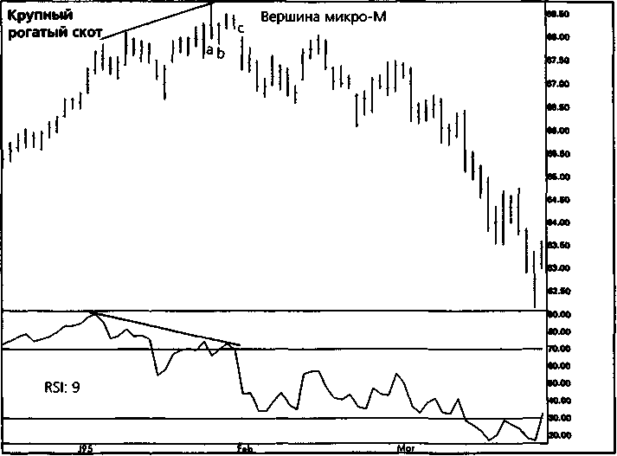
«Медвежье» расхождение

Примечание: RSI образовал «медвежье» расхождение, и рынок крупного рогатого скота подтвердил сигнал RSI, образовав вершину микро-М. День а был одновременно максимумом расхождения и днем с закрытием ниже цены закрытия предыдущего дня. День Ь завершил последовательность «день вниз/день вверх». Короткая позиция открыта в день с, когда цены опустились ниже минимума дня Ь, с помещением остановки на тик выше максимума дня а. Источник: FutureSource; авторские права © 1986-1995 гг.; все права сохранены.

570
ЗАКЛЮЧЕНИЕ
Осцилляторы хорошо работают тогда, когда рынок находится в торговом диапазоне, т.е. наблюдается боковой тренд. Однако они действуют плохо, если на рынке сильная повышательная или понижательная тенденция.
Многие технические аналитики пытаются определить существующее состояние рынка - торговый диапазон или тенденция - и затем подобрать индикаторы, наиболее подходящие для данных условий. Они применяют скользящие средние или другие индикаторы слежения за трендом, когда на рынке явная повышательная или понижательная тенденция, и используют осцилляторы или другие контртрендовые индикаторы, когда рынок колеблется в горизонтальном торговом диапазоне. Проблема такого подхода заключается в том, что каждая тенденция в конечном счете завершается в торговом диапазоне, а каждый торговый диапазон рано или поздно пробивается начавшимся трендом. Очень трудно и даже невозможно знать наперед, когда рынок изменит свое поведение.
К счастью, есть лучший способ, нежели попытки подбора технических индикаторов к текущим условиям рынка. Проницательные аналитики открывают позиции, основанные на осцилляторах, только когда сигнал подтвержден поведением рыночных цен. КСС и вершины мик-ро-М/впадины микро-W являются лишь двумя из многих методов слежения за трендом, которые помогают значительно улучшить работу осцилляторов. Осцилляторы могут играть важную роль в репертуаре индикаторов технического трейдера, однако нельзя позволять осцилляторам затмевать игру самих рыночных цен.
16 Анализ циклов
фьючерсных рынков
Ричард Моги* и Джек Швагер
Природа, восхищающая нас периодичностью небесных повторений, правит и земными делами. Давайте не будем пренебрегать этим важным намеком.
Марк Твен
ДЕЙСТВИТЕЛЬНО ЛИ СУЩЕСТВУЮТ ЦИКЛЫ?
На протяжении многих лет реальность существования циклов была предметом серьезных споров в среде ученых и экономистов. Однако, на деле, вопрос не в том, существуют ли циклы — некоторые из циклов, такие как смена дня ночью и круговорот сезонов, несомненны — а в том, до какой степени физические, социальные и экономические явления цикличны по своей природе. Например, очевидная цикличность присуща появлению пятен на Солнце (рис. 16.1), но присутствуют ли циклы в климатических изменениях? Есть ясные циклы в бизнесе, но присуши ли они фондовому рынку?
И положительный, и отрицательный ответы на эти вопросы имеют своих искренних и знающих сторонников, и, вероятно, истина лежит где-то посередине: возможно, циклы не настолько распространены,
Ричард Моги является исполнительным директором Фонда Исследований Циклов в Вейне, штат Пенсильвания. Он начал работать в Фонде в 1988 г. в качестве директора по исследованиям в рамках фанта от Tudor Investment, предоставленного для изучения циклов фьючерсных рынков. Во время своей работы в Фонде Моги руководил изучением циклов основных отечественных и зарубежных фьючерсных рынков и рынков твердых валют. Он лично торгует фьючерсами и акциями с 1968 г.

572
Рисунок 16.1. ЦИКЛЫ СОЛНЕЧНЫХ ПЯТЕН

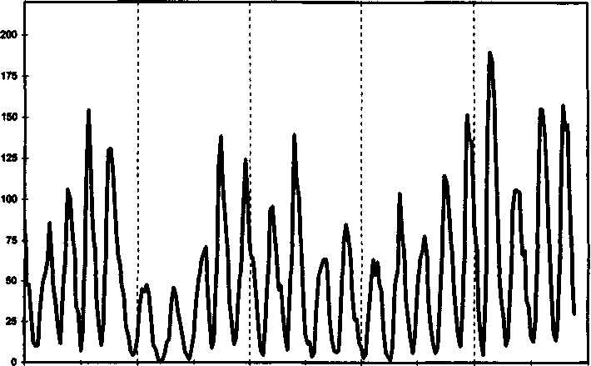

1750
1800
1850
1800
1950
2000

Примечание: По данным начиная с 1749 г. среднегодовое количество пятен на Солнце меняется с постоянным периодом в 11 лет.
Рисунок 16.2. СОРОКАМЕСЯЧНЫЙ ЦИКЛ НА ФОНДОВОМ РЫНКЕ

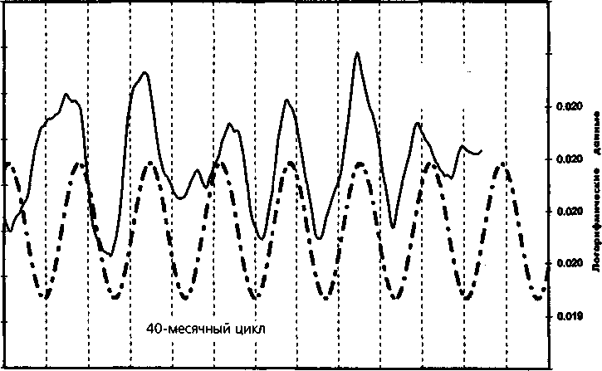
0.019
0.021
0.020
Цены акции (тренд удален)
1970 1972 1974 1978 1978 1980 1982 1984 1988 1988 1990 1992 1994 1998

ГЛАВА 16. анализ циклов фьючерсных рынков 573
как считают энтузиасты циклической теории, и, конечно, их не так мало, как утверждают противники исследований циклов. Статистических свидетельств того, что циклы существуют во многих рядах экономических данных (как, например, в ценовых рядах), весьма много. Так, анализ фондового рынка обнаруживает 40-месячный цикл (рис. 16.2), который, как показывает статистический анализ, имеет лишь 2 шанса из 10 000 оказаться игрой случая. Сорок лет назад лишь немногие верили в циклы в области науки или экономики. С тех пор свидетельства повторяемости данных умножились.
Почему должна присутствовать цикличность в ценовых данных рынка? Этому есть два объяснения: одно — фундаментальное, другое — психологическое.
1. Фундаментальное объяснение: Изменения в спросе и
предложении воздействуют на экономику с некоторой задер-
жкой, которая и приводит к появлению циклов. Например, если
наблюдается недостаток говядины, приводящий к резкому росту цен на
нее, у скотоводов возникает веская причина увеличить ее производство.
Однако такое решение не может быть немедленно приведено в испол-
нение. Сначала производителям придется сократить забой скота, что
бы увеличить поголовье. По иронии, это действие, направленное на уве-
личение поставок, будет только усиливать нехватку говядины в ближай
шем будущем, что заставит цены расти ещё выше, а это еще больше бу-
дет побуждать фермеров увеличивать поголовье. Несколько лет потре
буется на то, чтобы решение по поводу увеличения поголовья привело
к насыщению рынка. Когда эти запаздывающие поставки достигнут рын-
ка, цены на говядину начнут падать. В конце концов цены упадут дос-
таточно для того, чтобы побудить производителей снижать поголовье,
что приведет к дальнейшему краткосрочному увеличению поставок и
дальнейшему снижению цен. С задержкой в несколько лет снижение
поставок говядины, которое произойдет из-за решения о сокращении
поголовья, приведет к росту цен на говядину, и цикл начнется вновь.
2. Психологическое объяснение: циклы отражают психоло-
гическую реакцию трейдеров на колебания цен. Движение на
рынках не происходит в виде непрерывных трендов. После периода
преимущественного движения в определенном направлении рынок бу
дет становиться все уязвимее для коррекции. По мере развития тренда
растут убытки части трейдеров, держащих позиции против тренда. Все
большее их количество будет признавать себя побежденными и закры
вать свои противотрендовые позиции, двигая тренд ещё дальше. При
этом более успешные трейдеры, играющие в направлении тренда, нач
нут фиксировать прибыль. Другие участники рынка, обеспокоенные воз
можностью потери своей текущей прибыли, будут готовы ликвидировать
позиции при первом же признаке разворота тренда. Некоторым трей
дерам покажется, что движение цены зашло слишком далеко, и они нач-
574 ЧАСТЬ 3. осцилляторы и циклы
нут открывать позиции против тренда. Сочетание всех этих факторов будет приводить к периодическим коррекциям или разворотам тренда. Теория циклов предполагает, что на любом рынке эти фундаментальные и психологические силы будут действовать в рамках некоторых приблизительных периодических моделей. Разумеется, никто не утверждает, что циклы рыночных цен будут разворачиваться с точностью хода часового механизма. 20-недельный цикл цен на акции совсем не подразумевает, что цены на акции будут устанавливать новый относительный минимум каждые 20 недель. Иначе каждый смог бы разбогатеть, используя в торговле только эту информацию. Тем не менее, наличие цикла проявляется в том, что цены будут иметь тенденцию к снижению примерно каждые 20 недель. Иногда относительный минимум будет появляться чуть раньше, иногда чуть позже, а иногда вовсе не будет появляться, поскольку циклические эффекты могут затмеваться другими силами, влияющими на цены. Однако основная идея заключается в том, что циклы рыночных цен достаточно регулярны, чтобы эта информация оказывалась существенной для принятия торговых решений.
НАЧАЛО ИССЛЕДОВАНИЯ ЦИКЛОВ
Хотя циклы и были важной частью основных мировых культур и религий на протяжении сотен лет, рассматривать их как двигатель экономических колебаний стали лишь с начала XIX столетия. По иронии в памяти человечества первым человеком, искавшим в циклах способ понимания экономических изменений, остался не экономист, а астроном — сэр Уильям Гершель, открывший планету Уран. В 1801 г. Гер-шель заявил, что может существовать связь между циклами появления пятен на Солнце и погодой, что в свою очередь могло бы оказывать влияние на цену урожая и в итоге на экономику в целом. Примерно в то же время знаменитое семейство Ротшильдов в Европе, работая в обстановке строжайшей секретности, выделило в британских процентных ставках три цикла, включая 40-месячный.
В 1870-х годах идея периодичности экономических данных была выдвинута англичанином В. Стенли Джейвонсом и Сэмюэлем Бенне-ром, фермером из Огайо, которые сопоставили экономические данные своих стран с историческими данными о солнечных пятнах. В 1875 г. Беннер написал ныне знаменитый труд «Пророчества Беннера по поводу будущего роста и падения цен». Он также утверждал, что его циклы находятся в зависимости от солнечной активности. Беннер опубликовал интересный график, предсказывающий экономические изменения вплоть до 1895 г. (рис. 16.3). Работавший примерно в то же время Клемент Джаглар обнаружил 10-12-годичные циклы в процентных ставках и экономике; теперь этот цикл носит его имя.
ГЛАВА 16. анализ циклов фьючерсных рынков 575
Рисунок 16.3. ЭКОНОМИЧЕСКИЕ ЦИКЛЫ, ПРЕДСКАЗАННЫЕ БЕННЕРОМ

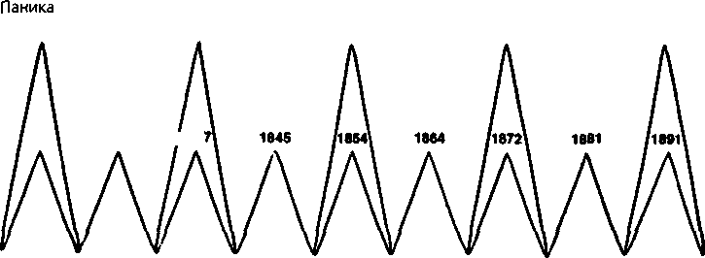
Низкие цены 1834 1843 1850 1861 1870 1877 1888
1819 (18) 1837 (20) 1857 (16) 1873 (18)
1891
Высокие цены на железо, активная торговля /183
на железо, низкий спрос

Ротшильды тайно использовали свои циклы, до тех пор пока слухи не достигли в 1912 г. Нью-Йорка. Здесь группа инвесторов наняла математиков с целью обнаружения этих закономерностей. С момента воспроизведения формул Ротшильдов началось серьезное использование циклов в инвестициях. В 1923 г. двое экономистов, профессора Крам и Китчин, обнаружили приблизительный 40-месячный цикл в экономических данных. Несмотря на то что Ротшильды открыли тот же самый цикл почти на век ранее, с 1923 г. он стал известен как цикл Китчина.
Реальный прогресс в изучении циклов начался с математических достижений в области анализа временных рядов и статистики в конце XIX-XX столетии. Некоторые из этих ключевых аналитических разработок — периодограмма, гармонический анализ и спектральный анализ — обсуждаются в этой главе.
Интерес инвестирующей публики к циклам был сильно подогрет двумя анонимными версиями графиков Беннера, всплывшими в 30-е годы. По иронии об обеих этих версиях говорили, что они были найдены в старых столах офисов в штате Пенсильвании, одна — в Кон-неллсвилле, а другая — в Филадельфии. Коннеллсвилльский график стал известен под именем «перегонный» (distillery), поскольку был найден в столе, принадлежавшем компании «Overholt Distillery». Филадельфийская версия графика была опубликована под названием «Предсказание прошлого поколения» в «Уолл-стрит Джорнэл» 2 февраля 1933 г.

576 ЧАСТЬ 3. осцилляторы и циклы
Этот график моментально стал популярен, поскольку он якобы предсказывал Великую Депрессию. Версия графика Беннера, опубликованная «Уолл-стрит Джорнэл», тем не менее, очевидно была модифицирована таким образом, чтобы лучше соответствовать краху 1929 г., и показывала пик в 1929 г., а не в 1926 г., как это было на первоначальном графике.
ОСНОВЫ ТЕОРИИ ЦИКЛОВ
Прирола данных
Любой ряд данных может быть разбит на три компонента: (1) силы роста, (2) периодические силы и (3) случайные силы (рис. 16.4). Циклический анализ занимается поиском периодических или повторяющихся моделей в данных*.
Силы роста заставляют временные ряды медленно расти или снижаться с течением времени и фактически являются синонимом тенденции, или тренда. Случайные силы — это факторы, которые вызывают нерегулярные колебания в данных, они по определению непредсказуемы. Циклический аналитик, обнаружив тренд, вычитает его из данных, чтобы удалить влияние сил роста, и сглаживает данные, чтобы удалить случайные колебания, и, таким образом, находит периодические модели.
Циклическая модель
В начале XX века циклические аналитики стали пользоваться математическим аппаратом для определения циклов. Цикл стали описывать как синусоидальную волну, используя при этом язык физики и статистики. С тех пор говорят, что у цикла есть частота, амплитуда и фаза, так же, как и у электромагнитных волн. Поскольку эта терминология универсально используется для описания циклов, важно ее определить.
Слово «цикл» происходит от греческого слова, означающего круг, которое в своем наиболее обшем смысле просто указывает на законченную последовательность событий, без подразумевания какой-либо регулярности во временных интервалах. Циклический аналитик, тем не менее, озабочен периодическими событиями, т. е. теми циклами, в которых наблюдается регулярность временных интервалов.
ГЛАВА 16. анализ циклов фьючерсных рынков 577
Рисунок 16.4. ОСНОВНЫЕ КОМПОНЕНТЫ ДАННЫХ
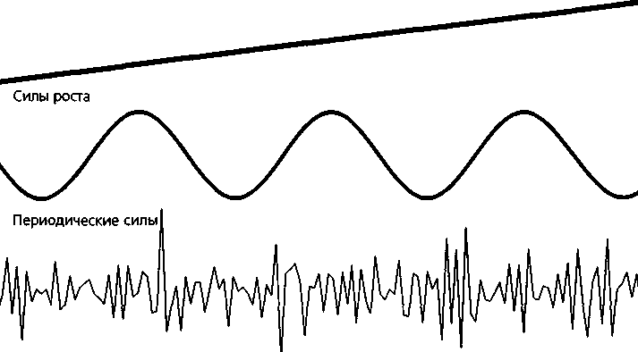
Случайные силы
Период и частота
Длина цикла — временной отрезок от одного гребня до другого или от одной впадины до другой — называется его периодом (рис. 16.5). Частота — это количество циклов внутри определенного отрезка данных, она обратно пропорциональна периоду:
частота = длина отрезка данных/период.
Например, для серии данных из 200 точек цикл с периодом 20 имел бы частоту 10 (10 = 200/20). Существует два основных математических метода анализа циклов — гармонический анализ и спектральный анализ. Первый из них основан,на периоде, а второй — на частоте.
Фаза, гребень и впадина
Фаза — это позиция определенной точки волны во времени. Гребень цикла — его самая высокая точка, а впадина — самая низкая точка (рис. 16.5). Фаза цикла обычно определяется положением гребня внутри цикла. Например, если длина цикла (период) равна 10 точкам дан-
578 ЧАСТЬ 3. осцилляторы и циклы
Рисунок 16.5. ИДЕАЛЬНАЯ МОДЕЛЬ ЦИКЛА

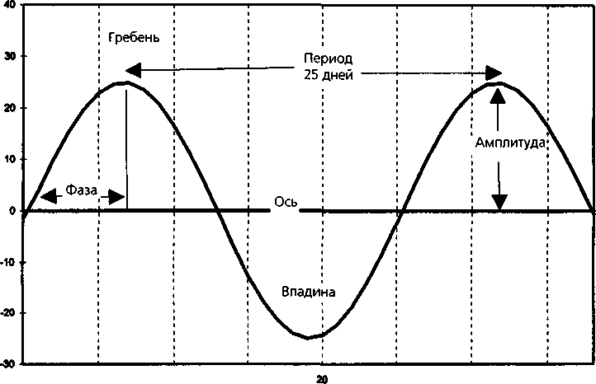
ю
35
15
25
30

ных, а фаза равна 3, то первый гребень данных приходится на третью точку данных, с последующими гребнями, появляющимися в точках 13, 23, 33, 43, 53 и т.д.
Амплитуда и ось
Амплитуда — это сила колебаний, которая измеряется высотой гребня волны над ее осью (или глубиной впадины). Ось — это прямая линия, вокруг которой колеблются данные в цикле. Амплитуда в циклическом анализе измеряется от оси до гребня (рис. 16.5). Ось иногда называют точкой перегиба цикла.
ВОСЕМЬ ШАГОВ ПРИ ПРОВЕДЕНИИ ЦИКЛИЧЕСКОГО АНАЛИЗА
Полный циклический анализ рядов данных использует следующую пошаговую процедуру.

ГЛАВА 16. анализ циклов фьючерсных рынков 579
- Выбор данных.
- Визуальный анализ данных.
- Перевод данных в логарифмическую форму (первый шаг по уда
лению трендовых компонентов).
- Сглаживание данных.
- Поиск возможных циклов.
- Окончательное удаление трендовых компонентов данных бла
годаря использованию отклонений от скользящей средней.
- Проверка циклов с точки зрения статистической значимости и
доминантности.
8. Комбинирование и проецирование циклов в будущее.
Эти шаги по очереди рассматриваются в следующих разделах.
Шаг 1: Выбор данных
Выбор данных для циклического анализа — нетривиальная задача. Из-за природы анализа циклов различные данные (например, фьючерсы и спот-рынок, ближайшие контракты и непрерывные фьючерсы, дневные и недельные данные) будут приводить к разным результатам. В дополнение, анализ, выполненный на данных в 1000 точек, может значительно отличаться от анализа, использующего 5000 точек. Вот почему крайне важно, чтобы аналитик уделил достаточно внимания выбору подходящих данных, иначе весь анализ может привести к неправильным выводам. Этот первый шаг анализа циклов — выбор данных — может быть разбит на четыре различных этапа.
a. Понимание природы данных.
b. Выбор типа данных.
c. Выбор длины отрезка данных.
d. Выбор степени сжатия данных.
Понимание природы данных. Природа данных в серии может подвергаться значительным изменениям с течением времени, и для аналитика важно хорошо понимать эти изменения. Превосходный пример такого рода изменений данных предоставляет рынок сырой нефти. Данные о ценах на сырую нефть известны с момента бурения первой нефтяной скважины в 1859 г. в Титусвилле, штат Пенсильвания. На протяжении XIX столетия сырая нефть перерабатывалась преимущественно в керосин для последующего его использования в осветительных лампах, а побочными продуктами производства керосина были смазоч-
580 ЧАСТЬ 3. осцилляторы и циклы
ные вещества. После изобретения двигателя внутреннего сгорания главным продуктом переработки сырой нефти стал бензин. В результате поведение цен на сырую нефть до и после 1900 г. сильно отличалось. До наступления XX века и широкого распространения автомобилей сырая нефть использовалась в первую очередь для освещения. Поэтому цены на нее вели себя, скорее, как цены на хозяйственные товары, а не как цены на энергоноситель. Таким образом, хотя серии данных начинаются в 1859 г., скрытая за ними роль нефти в экономике изменилась вместе со столетием, и изменились циклы.
Хотя подобные масштабные изменения природы данных проявляются только в случае очень долгосрочных циклов, следовало бы подчеркнуть, что структурные изменения в природе данных не связаны напрямую с длительными временными промежутками. Например, циклы цен на соевые бобы значительно изменились за последние 20 лет вследствие климатических и политических изменений. В 1970-х годах действия Эль-Ниньоса привели к массовой гибели рыбы, вызвав резкое сокращение поставок анчоусовых и резко взвинтив спрос на соевые бобы как заменитель белка. Однажды возникнув, такой сдвиг стал постоянным.
Другим передомным изменением, начавшимся примерно в то же самое время, стала тенденция к росту производства сои в Южной Америке, изначально вызванная зерновым эмбарго против Советов, введенным президентом Картером. За последние 20 лет производство соевых бобов в Южной Америке более чем удвоилось, в то время как производство в США оставалось на прежнем уровне. Важность такой тенденции состоит в том, что сельскохозяйственные сезоны в Южной Америке являются зеркальным отражением сезонов в США: в южном полушарии сеют, когда у нас осень, и убирают урожай, когда у нас весна. Как результат отмеченных выше сдвигов в спросе и распределении производства, ценовые циклы соевых бобов существенно изменились за два последних десятилетия.
Главное в том, что все используемые для анализа циклов данные должны быть относительно однородны. Если природа данных меняется, циклы с большой вероятностью тоже изменятся.
Выбор типа данных. Тип выбранных данных должен отражать реальные изменения цен на рынке, а не аномалии, связанные с заменами контрактов или сглаживающими методами. Для фьючерсных трейдеров лучше всего использовать непрерывные фьючерсы, которые устраняют влияние замены одного контракта на другой. (Подробное объяснение непрерывных фьючерсов дано в гл. 12 и 19, там же обсуждаются и другие типы ценовых серий.) Тем не менее, следует заметить, что использование непрерывных фьючерсов иногда приводит к отрицательным значениям исторических цен для некоторых периодов. Если воз-
ГЛАВА 16. анализ циклов фьючерсных рынков 581
никают отрицательные цены, к данным следует прибавить константу, достаточную для того, чтобы устранить отрицательные величины (значение добавленной константы никак не повлияет на анализ), что позволит трансформировать данные в логарифмическую форму — общий шаг в анализе циклов, который будет описан позже.
Наименее желательный тип данных для анализа циклов — это графики ближайших фьючерсных контрактов, которые могут привести к сильным искажениям из-за разрывов цен при замене контракта. Серии цен наличного товара (спот-рынок) иногда тоже могут быть использованы для анализа циклов, исключая случай чрезвычайно высоких процентных ставок. (Процентные ставки влияют на стоимость поставки и на уровень цен и будут, таким образом, приводить к большой разнице между наличной и фьючерсной ценами, как это было в конце 1970-х и начале 1980-х годов.) «Бессрочные» фьючерсы не настолько проблематичны, как ближайшие фьючерсные контракты, но поскольку такой подход создает серии, которые никогда не существовали, он определенно представляет собой менее желательную альтернативу непрерывным фьючерсам, которые, как объясняется в гл. 12, изменяются параллельно реальным движениям цен на рынке.
Выбор длины отрезка данных. Большинство методов поиска циклов испытывает проблемы, связанные с недостатком или переизбытком данных. Если набор данных слишком мал, то аналитик просто не увидит достаточного количества повторений, чтобы обнаружить наличие цикла. Как правило, требуется по меньшей мере десять повторений цикла (лучше пятнадцать), чтобы статистически подтвердить его наличие. Следовательно, если кто-то ищет 100-дневный цикл, необходимо иметь данные за 1000 дней, чтобы его обнаружить. Практический минимум — это примерно 200 точек данных, независимо от длины отыскиваемых циклов, поскольку большинство математических алгоритмов не смогут правильно работать при меньшем количестве данных.
В анализе циклов, однако, больше — не обязательно лучше. Слишком большое количество точек данных (например, более 5000), скорее всего, приведет к многочисленным смешениям фаз, и в результате статистические тесты пропустят некоторые важные циклы. Чаше всего нет необходимости использовать более чем 2000 точек данных и, более того, нежелательно использовать более чем 5000 (водораздел между отсутствием преимуществ и негативным влиянием лежит где-то посередине этого отрезка). Основываясь на опыте, можно рекомендовать, чтобы первичный анализ был проведен для 2000 точек данных, а второй, более точный, — примерно для 1000 точек с целью детального нахождения временных рамок циклов. Это с очевидностью означает, что в любом случае не следует искать циклы с периодом, большим чем 100
582 ЧАСТЬ 3. осцилляторы и циклы
точек данных, поскольку циклы с более длинными периодами будут иметь менее десяти повторений при втором сканировании. Чтобы найти циклы с большими периодами, потребуется сжатие данных.
Выбор степени сжатия данных. Обычно рыночные данные подытоживаются по временным периодам, таким как N-минутные (например, 5, 15, 30, 60 или 90-минутные), дневные, недельные, месячные, квартальные или годичные интервалы. В каждом случае все цены внутри временного периода сжимаются в одно значение — обычно среднее или последнее значение для данного интервала. В этом смысле каждой временной рамке соответствует определенная степень сжатия данных. Данные наименее сжаты в случае 5-минутных интервалов и сильнее всего при годичных интервалах. Сжатие сглаживает ценовые изменения внутри данного интервала, поскольку всему массиву ценовых «тиков» внутри интервала ставится в соответствие одно значение.
В анализе циклов важно выбрать правильный уровень сжатия. Есть два основных правила при выборе правильного сжатия: если цикл повторяется более 250 раз на отрезке данных, используйте большее сжатие (например, возьмите дневные данные вместо часовых). С другой стороны, если цикл повторяется менее 15 раз, используйте меньшее сжатие (например, возьмите дневные данные вместо недельных). Палее следует обзор характеристик основных типов сжатия и возможных проблем, связанных с ними.
- Внутридневные данные. Хотя циклы могут быть обнаружены
и во внутридневных данных, существуют две проблемы, связанные с их
поиском. Во-первых, подобные сжатия содержат слишком много слу
чайного шума. (В общем случае более короткие, чем 30-минутные сжа
тия, склонны содержать слишком много случайных флуктуации.) Во-вто
рых, поскольку, как обсуждалось ранее, лучше всего не работать с ко
личеством данных, превышающим 2000 точек, большинство преобла
дающих циклов будет упущено. Тем не менее, довольно часто часовые
или более долгосрочные данные работают хорошо, и аналитику следо
вало бы поэкспериментировать с подобными сериями. Общий принцип
состоит в том, что чем больше средний дневной объем, тем более ве
роятно, что краткосрочные данные содержат важные циклы.
- Дневные данные. Дневные данные — это лучшие данные для
анализа циклов. С практической точки зрения период минимального
цикла, который может быть проанализирован, равен пяти дням, по
скольку трудно отфильтровать шум для меньшего количества точек дан
ных. Верхний предел периода цикла равен одной десятой длины всего
объема данных, поскольку, как объяснялось ранее, более длинные цик
лы покажут слишком мало повторений, чтобы адекватно подтвердить
наличие обнаруженного цикла.
ГЛАВА 16. анализ циклов фьючерсных рынков 583
Основная сложность, связанная с анализом дневных данных, — это проблема выходных дней. Есть три основные возможности ее решения: (1) считать, что в выходные были торги с теми же результатами, что и в предшествующий им день; (2) интерполировать ценовые данные на выходные дни; (3) игнорировать выходные дни. Хотя единственного правильного ответа не существует, мы предпочитаем, исходя из опыта, первое решение.
- Недельные данные. После внутридневных данных недельные
данные представляют собой наиболее проблематичную степень сжатия,
поскольку их период не совпадает с периодами любых сезонных моде
лей. Проблема связана с тем, что изменения цен многих фьючерсных
контрактов имеют сезонный характер. Поскольку месяц не равен четы
рем неделям, а год немного длиннее, чем 52 недели, недельные данные
«идут не в ногу» с сезонными изменениями. Основная ценность недель
ных данных заключается в том, что они позволяют идентифицировать
циклы, слишком длинные, чтобы их можно было найти, используя днев
ные данные. Один из возможных подходов — использовать недельный
анализ для отыскания подобных более длинных циклов, а затем конвер
тировать циклы в дневные или месячные, что позволит избежать про
блемы несовпадения фаз цикла с сезонными моделями данных. Анало
гично дневным данным, офаничьте поиск циклами, период которых не
меньше пяти недель и не больше одной десятой всего объема данных.
- Месячные данные. Вместе с дневными данными месячные дан
ные представляют собой наилучшее сжатие для циклического анализа.
У месячных данных нет проблем, связанных со случайными флуктуаци-
ями, поскольку они сильно сглажены. Кроме этого, они прекрасно со
четаются с сезонными тенденциями во фьючерсных данных. Месячные
данные могут использоваться для отыскания циклов от 5 месяцев до
350. (Верхний предел превышает максимальную длину цикла, равную
одной десятой всего объема данных, о которой говорилось выше. Это
менее жесткое условие возникает благодаря сглаженной природе ме
сячных данных.)
- Квартальные и годичные данные. В общем случае эти бо
лее долгосрочные виды сжатий не предоставляют достаточно материа
ла для анализа фьючерсных данных. Для некоторых рынков, однако,
существуют данные по ценам наличного товара, продолжительности
которых хватает для проведения подобного анализа. Обычно годичные
данные дают возможность получить лучший результат, чем квартальные.
В случае более долгосрочных сжатий аналитику приходится использо
вать комбинированные данные. Например, годичные цены на зерно до
ступны начиная с 1259 г. и являются комбинацией четырех отдельных
серий: британские цены на зерно до существования американских дан
ных и три различных американских ценовых серии, отражающие изме-
584 ЧАСТЬ 3. осцилляторы и циклы
нения в преобладании наиболее популярных сортов зерна (например, твердых сортов над мягкими). Для того чтобы «склеить» различные ценовые серии, необходимо, чтобы эти серии содержали перекрывающиеся ценовые данные не менее чем за 10 лет, форма которых более или менее совпадает. Затем полученную комбинированную серию умножают на коэффициент, подобранный так, чтобы ее последние значения совпадали с современными ценами.
Шаг 2: Визуальная проверка данных
Поскольку в наши дни львиная доля циклического анализа осуществляется с помощью компьютера, исследователи часто забывают просмотреть ценовой график, прежде чем приступить к его математической обработке. При этом теряется много значимой информации, поскольку визуальная проверка имеет несколько полезных функций.
- Выделение точек, содержащих негодные данные. Любые
данные содержат ошибки. Большие ошибки могут полностью
разрушить методы анализа циклов. Визуальная проверка данных
на графике позволяет аналитику быстро идентифицировать все
точки, в которых данные сильно выбиваются из обшего ряда.
Точность этих данных необходимо проверить отдельно.
- Нахождение экстремальных колебаний цен. Ценовые
пики на рынке золота и серебра 1980 г. и крушение фондово
го рынка 19 октября 1987 г. — примеры экстраординарного
ценового движения. Движения цен, подобные этим, настолько
велики, что могут существенно исказить анализируемые циклы,
а также затруднить нахождение циклов, присутствующих на ши
роких интервалах данных. Наилучший подход к таким ситуаци
ям состоит в том, чтобы произвести два отдельных анализа дан
ных: первый — на данных вплоть до возникновения ненормаль
ного движения, а второй — на тех данных, которые появляют
ся после него. Найденные в результате анализа двух наборов
данных циклы следует сравнить, проверив их на надежность с
точки зрения статистики, и выбрать один из двух циклов.
- Оценка тренда. Визуальная проверка графика дает возмож
ность с легкостью понять, присутствует ли в данных тренд, и
оценить силу любого подобного тренда. Понимание этих аспек
тов важно для принятия решения о том, нуждаются ли данные
в удалении тренда.
- Оценка средней длительности рыночных колебаний.
Человеческий глаз лучше понимает форму, чем большинство
ГЛАВА 16. анализ циклов фьючерсных рынков 585
циклических алгоритмов. Если ваш глаз не видит колебаний, вероятно, преобладающий цикл отсутствует. Параметры цикла можно оценить путем измерения расстояния между гребнями с помощью линейки.
Шаг 3: Перевод данных в логарифмическую форму*
Все математические правила отыскания циклов предполагают статичность рядов данных, т.е. отсутствие в сериях тренда. Таким образом, чтобы правильно применять эти математические процедуры, необходимо удалить тренд (т.е. снять направленность данных). Полное снятие направленности данных о фьючерсных ценах обычно включает два отдельных шага: (1) перевод серий в логарифмическую форму и (2) ко-вертацию сглаженных логарифмических данных в отклонения от скользящей средней. По причинам, которые скоро станут очевидными, эти шаги не могут быть предприняты последовательно. В этом разделе мы разберем первый из шагов по удалению тренда.
На нескорректированном графике ценового ряда одно и то же процентное изменение цены будут выглядеть все больше и больше по мере роста цен — нежелательное качество, которое может привести к серьезным искажениям, особенно в данных с сильным трендом. Однако когда данные переведены в логарифмическую форму (взяты логарифмы данных), равные процентные изменения будут изображаться как одинаковые вертикальные изменения на графике**.
Эти характеристики данных можно увидеть на рис. 16.6, который показывает промышленный индекс Доу-Джонса с 1900 г. до начала
Для тех, кто забыл школьный курс математики, логарифм числа — это степень, в которую должно быть возведено основание логарифма (в типичном случае 10 или е = 2,718), чтобы получилось это число. Например (предполагая основание логарифма, равное 10):
если у = log x, тогда х = 10^{V}.
Логарифм числа можно вычислить с помощью калькулятора или найти в таблицах логарифмов.
Математически это может быть продемонстрировано следующим образом: Если число х умножить на коэффициент k, оно будет отличаться от первоначального числа х на (k - 1)х:
kx - х = (k - 1)х.
Следовательно, чем больше х, тем больше разность между х и kx.
Однако логарифм будет меняться на постоянную величину log(fc) независимо от
величины х: разность логарифмов log(fcx) - log(x) = log(fc) + log(x) - log(x) = log(fc).
586 ЧАСТЬ 3. осцилляторы и циклы
Рисунок 16.6.
РЕЗУЛЬТАТ ПЕРЕВОДА ДАННЫХ В ЛОГАРИФМИЧЕСКУЮ ФОРМУ
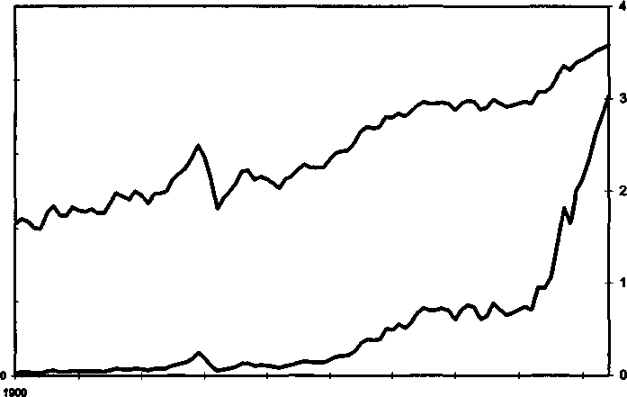
5000
4000
Логарифмы индекса Доу-Джонса
3000
2000
1000
Промышленный индекс Доу-Джонса
1910 1920 1930 1940 1950 I960 1970 1980 1990

1995 г. в виде необработанных данных и в логарифмической форме. На диаграмме, показывающей необработанные данные, одинаковое процентное изменение индекса выглядит по-разному в начале и в конце графика, так как цены в начале века были ниже, чем в настоящее время. Тем не менее, на логарифмическом графике характер движения цен не меняется на протяжении всего XX века. Например, 10%-ное движение акций составляет 400 пунктов на уровне 4000, но лишь 10 пунктов на уровне 100, в то время как на логарифмической диаграмме 10%-ное движение цен всегда одинаково и не зависит от арифметической разницы.
Лаже при использовании других методов удаления тренда необходимо работать с логарифмическими данными. Причина состоит в том, что взятие логарифмов нормирует процентные ценовые колебания, что является полезным свойством даже для бестрендовых данных. Если не брать логарифмы, то одно и то же процентное ценовое изменение на более высоком ценовом уровне окажется больше, чем при низких ценах. Таким образом, появится искажение в соотношении амплитуд различных ценовых колебаний. Например, если из графика фондового индекса удален тренд без взятия логарифмов, колебания вокруг горизонтальной оси будут становиться все шире и шире при росте цен с течением времени.

ГЛАВА 16. анализ циклов фьючерсных рынков 587
Рассуждения, приведенные выше в этой главе, предполагают, что анализ циклов применяется к фьючерсным ценовым сериям. Ради полноты следовало бы заметить, что если циклический анализ применяется к экономическим сериям, в которых присутствует элемент ярко выраженной тенденции (например, индекс потребительских цен), перевод в логарифмическую форму не окажется адекватным в качестве первого шага по снятию направленности. В сериях такого типа следует удалять тренд одним из двух методов: с помощью темпов изменения или первых разниц.
Темпы изменений (rate of change, ROC) вычисляются путем деления данных в текущей точке на данные в точке, расположенной в ряду данных на некоторое количество периодов ранее. В месячных экономических данных обычно берется точка, расположенная на 12 месяцев раньше. 12-месячный ROC показывает процентные изменения от года к году. Первые разницы вычисляются путем вычитания значения предшествующей точки данных из значения текущей точки. Метод первых разниц — один из наиболее редко используемых приемов обработки данных, поскольку после его применения график данных становится похож на случайные колебания, что затрудняет его визуальную интерпретацию. Хотя перевод в логарифмическую форму может сочетаться с отклонениями от скользящей средней (которые обсуждаются позже), он не сочетается с такими методами снятия направленности, как темпы изменений или первые разницы.
Шаг 4: Сглаживание данных
Сглаживание с целью устранения ошибок в данных. Этот тип сглаживающей процедуры необходим только тогда, когда данные могут содержать ошибки, например резкие выбросы цены, не соответствующие реальному рынку. Если данные не содержат ошибок, то данный тип сглаживания можно не применять. Наиболее популярным методом сглаживания при работе с данными, содержащими ошибки, является сглаживание по трем точкам. При этой процедуре оригинальные данные конвертируются в свою трехточечную скользящую медиану — из трех точек выбирается средняя по величине, а максимальная и минимальная величины отбрасываются. Таким образом, ошибочные выбросы цены будут проигнорированы и не войдут в преобразованный ценовой ряд. Конечно, этот метод будет удалять и реальные трехдневные максимумы и минимумы. Если представляется возможным, предпочтительно корректировать данные «вручную» и полностью избегать данного метода.
Сглаживание с целью удаления случайных колебаний. Как обсуждалось ранее, ряды данных могут быть разбиты на три основных
588 ЧАСТЬ 3. осцилляторы и циклы
компонента: тренд, циклы и случайные колебания. Таким образом, чтобы найти циклы, необходимо из данных удалить тренд и случайные колебания. Если из первоначальных данных полностью удалены тренд и случайные колебания, полученный в результате ценовой ряд может оказаться цикличным. Удаление тренда уже было рассмотрено, за исключением последнего шага — взятия отклонений от скользящей средней, которое обсуждается ниже.
Сглаживание с целью устранения (или, по крайней мере, подавления) случайных колебаний достигается путем вычисления краткосрочной центрированной скользящей средней ценового ряда. Центрированная скользящая средняя отличается от обычной скользящей средней, используемой в техническом анализе, тем, что она рассчитывается как среднее значение равного количества точек перед и после текущей точки. Например, 11-дневная скользящая средняя— это среднее значение данного дня, предыдущих пяти дней и последующих пяти дней. Центрированная скользящая средняя всегда вычисляется по нечетному количеству дней. Если мы вычисляем скользящую среднюю по п точкам, то из первоначального ряда данных будет выброшено п - 1 точек — половина в начале и половина в конце ряда. Следующий пример показывает вычисление трехдневной центрированной скользящей средней*:
Первоначальные данные 134,50 141,20 132,40 138,90
Логарифм данных 2,1287 2,1498 2,1219 2,1427
Вычисление центрированной скользящей средней
(2,1287 + 2,1498 + 2,1219)/3 (2,1498 + 2,1219 + 2,1427)73
Значение центрированной скользящей средней 2,1335 2,1381
При сглаживании данных очень важно, чтобы аналитик выбрал скользящую среднюю более короткую, чем самый короткий из отыскиваемых циклов. Причина состоит в том, что если скользящая средняя, используемая для сглаживания данных, длиннее, чем некий отыскиваемый цикл, она будет инвертировать фазу оригинального цикла. Этот момент будет объяснен и проиллюстрирован далее, при обсуждении отклонений от скользящей средней.
Вычисление центрированной скользящей средней применено к логарифму первоначальных данных, поскольку перевод в логарифмическую форму предшествует данному шагу.
ГЛАВА 16. анализ циклов фьючерсных рынков 589
Шаг 5: Отыскание возможных циклов
Отыскание циклов с помощью визуальной проверки. Возможно, основной способ отыскания циклов состоит в том, чтобы посчитать время между схожими максимумами и минимумами в ряду данных. Именно этим методом пользовались исследователи (например, Сэмюэл Беннер) для отыскания циклов в XIX столетии. К сожалению, при большом объеме данных этот метод чрезвычайно утомителен. Значительно более простой подход заключается в том, чтобы с помощью линейки измерить расстояния между главными максимумами и минимумами на графике. Одним из инструментов, весьма облегчающих эту процедуру, оказывается определитель циклов Эрлиха, — похожий на аккордеон инструмент с девятью указателями, который может быть растянут таким образом, что указатели оказываются под главными максимумами или минимумами. Одна из проблем, связанных с методами визуальной проверки, состоит в том, что они не позволяют статистически проверить найденные циклы. Кроме того, трудно обнаружить комбинацию нескольких циклов без использования стандартных математических приемов.
Периодограмма. Периодограмма, которая была впервые разработана в 1898 г. Шустером, — один из наиболее известных и наиболее важных инструментов исследования цикла. Периодограмма ищет циклы, анализируя данные в табличной форме. Имеющиеся данные будут в хронологическом порядке разбиты на колонки, причем количество используемых колонок равно длине цикла, который отыскивается. Для каждого отыскиваемого цикла определенной длины приходится строить отдельную периодограмму. Например, если у нас есть годичные данные за 135 лет, и мы хотели бы проверить, присутствуют ли в них 9-годич-ные циклы, нам пришлось бы разбивать данные на девять колонок и пятнадцать строк. Данные в первой точке были бы помещены в первую строку первой колонки; данные во второй точке — в строку 1 и колонку 2; данные в девятой точке — в строку 1 и колонку 9; данные в десятой точке — в строку 2 и колонку 1. Таблица заполняется таким образом, пока данные в 135 точке ни будут помешены в 9 колонку 15 строки. Затем для каждой колонки было бы выведено среднее значение. Если бы в данных присутствовал 9-годичный цикл, мы бы ожидали, что среднее значение для одной колонки будет показывать значительный максимум, а для другой колонки — значительный минимум. (Если бы 9-годич-ного цикла не было, средние значения для колонок оказались бы примерно совпадающими, если тренд предварительно удален из данных.) Табл. 16.1 предоставляет пример периодограммы, использующей логарифмы годичных цен на кукурузу с 1850 по 1989 г. (Логарифмы данных были умножены на 1000, чтобы избежать десятичных дробей.
590 ЧАСТЬ 3. осцилляторы и циклы
Умножение всех данных на константу не будет оказывать какое-либо воздействие на анализ цикла.) Рис. 16.7 показывает диаграмму средних значений всех строк. Если бы из данных был полностью удален тренд, средние значения строк были бы примерно одинаковыми. Общий восходящий тренд в диаграмме средних значений строк возникает благодаря тому факту, что взятие логарифмов лишь частично снимает направленность данных.
Рис. 16.8 показывает средние значения колонок. Тот факт, что наблюдается существенный пик в восьмой колонке и существенный спад во второй колонке, предполагает, что в данных может присутствовать 9-годичный цикл*.
Если бы, с другой стороны, диаграмма средних значений колонок была относительно плоской, возможность присутствия 9-годичного цикла следовало бы исключить. Например, на рис. 16.9 одновременно показаны диаграммы средних значений для периодограмм с восемью и девятью колонками. Как можно видеть, различия между средними значениями в случае восьми колонок значительно меньше, чем в случае девяти колонок. Это означает, что мы можем исключить возможность восьмигодичных циклов в данных.
Главное преимущество периодограммы в том, что она предоставляет простой метод идентификации всех возможных циклов, присутствующих в данных. Основной недостаток состоит в том, что процедура не позволяет определить, какие из найденных возможных циклов статистически значимы (та же самая проблема, что и в случае визуальной проверки). Другими словами, всегда присутствует некоторый разброс средних значений колонок. Как мы можем судить, является ли этот разброс статистически важным? В случае только что приведенного примера данных по кукурузе интуитивно ясно, что разброс средних значений в периодофамме, состоящей из восьми колонок, не важен, но как мы можем убедиться в том, что разность между средними значениями колонок в периодофамме, состоящей из девяти колонок, статистически значима? Проверка статистической достоверности циклов стала возможной после разработки гармонического анализа, который использует периодограмму как базу при тестировании статистической значимости циклов. Позже мы вернемся к вопросу статистической проверки.
Наблюдательный читатель может поинтересоваться, не связан ли тот факт, что спад появляется в колонке с маленьким номером (2), а пик в колонке с большим номером (8), просто с тем, что в данных остался некий тренд. Хотя присутствие тренда действительно будет вести к более высоким средним значениям в колонках с большими номерами, влияние тренда на эти данные явно недостаточно, чтобы объяснить значительный разброс средних значений в периодофамме, состоящей из девяти колонок. Этот момент станет очевидным, как только мы рассмотрим периодограмму из восьми колонок.
Таблица 16.1. ПЕРИОДОГРАММА.

Колонка/ /строка | 1 | 2 | 3 | 4 | 5 | 6 | 7 | 8 | 9 Среднее значение строки
1 | 1571 | 1571 | 1606 | 1619 | 1690 | 1765 | 1585 | 1669 | 1667 | 1638,11
2 | 1800 | 1610 | 1394 | 1443 | 1766 | 2037 | 1796 | 1753 | 1946 | 1727,22
3  4 | 1918 1645 | 1826 1568 | 1847 1541 | 1684 1570 | 1577 1690 | 1559 1822 | 1811 1723 | 1793 1705 | 1644 1626 | 1739,89 1654,44
5 | 1560 | 1589 | 1664 | 1524 | 1587 | 1759 | 1645 | 1593 | 1626 | 1616,33
6 | 1596 | 1406 | 1397 | 1489 | 1517 | 1567 | 1677 | 1765 | 1655 | 1563,22
7 | 1680 | 1685 | 1651 | 1715 | 1825 | 1817 | 1754 | 1753 | 1822 | 1744,67
8 | 1780 | 1834 | 1855 | 1907 | 2213 | 2200 | 2195 | 2146 | 1745 | 1986,11
9 | 1784 | 1905 | 1975 | 2006 | 1866 | 1929 | 1983 | 1963 | 1907 | 1924,22
10 | 1706 | 1477 | 1593 | 1805 | 1903 | 1915 | 2006 | 1729 | 1692 | 1758,44
11 | 1793 | 1841 | 1913 | 2018 | 2050 | 2060 | 2183 | 2305 | 2301 | 2051,56
12 | 2111 | 2163 | 2246 | 2241 | 2187 | 2190 | 2134 | 2144 | 2098 | 2168,22
13 | 2082 | 2072 | 2048 | 2038 | 2037 | 2085 | 2083 | 2099 | 2121 | 2073,89
14 | 2097 | 2039 | 2075 | 2125 | 2135 | 2106 | 2333 | 2501 | 2459 | 2207,78
15 | 2430 | 2345 | 2363 | 2421 | 2478 | 2499 | 2398 | 2507 | 2510 | 2439,00
Среднее значение колонки | 1836,9 | 1795,4 | 1811,2 | 1840,3 | 1901,4 | 1954,0 | 1953,7 | 1961,7 | 1921,3
ел

592
Рисунок 16.7.

СРЕДНИЕ ЗНАЧЕНИЯ СТРОК В ПЕРИОДОГРАММЕ С ДЕВЯТЬЮ КОЛОНКАМИ. ГОДОВЫЕ ДАННЫЕ ПО КУКУРУЗЕ

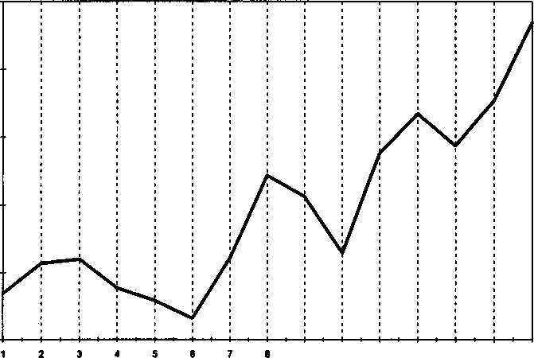
2500
9 10 11 12 13 14 15
2300
2100
1900
1700
1500

Рисунок 16.8.
СРЕДНИЕ ЗНАЧЕНИЯ КОЛОНОК В ПЕРИОДОГРАММЕ С ДЕВЯТЬЮ КОЛОНКАМИ. ГОДОВЫЕ ДАННЫЕ ПО КУКУРУЗЕ

1980
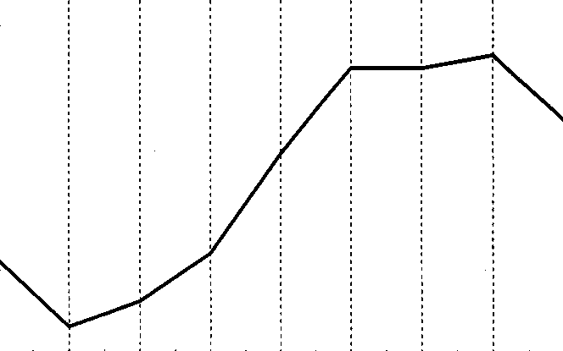
1930
1880
1830
1780

ГЛАВА 16. анализ циклов фьючерсных рынков 593
Рисунок 16.9.
СРАВНЕНИЕ СРЕДНИХ ЗНАЧЕНИЙ КОЛОНОК В ПЕРИОДОГРАММАХ С ВОСЕМЬЮ И ДЕВЯТЬЮ КОЛОНКАМИ
1980

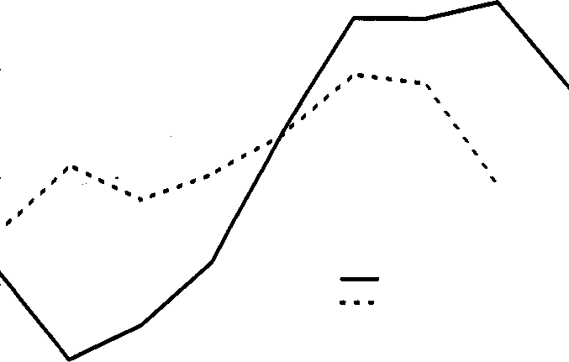
1930
Девять колонок Восемь колонок
1880
1830

1780

Ряды Фурье. Почти все математические алгоритмы анализа циклов используют некоторую версию рядов Фурье — уравнения, содержащего в качестве членов синусы и косинусы. Эти тригонометрические функции идеально годятся для описания волн (или циклов). В основном существует два метода применения рядов Фурье для целей анализа циклов: спектральный анализ и гармонический анализ. С теоретической точки зрения разница между этими двумя методами состоит в том, что спектральный анализ использует частоту, в то время как гармонический анализ использует период. (Как было уже сказано, частота и период имеют обратное соотношение.) Более существенное с практической точки зрения различие между этими двумя подходами заключается в том, что спектральный анализ лучше приспособлен для поиска циклов, в то время как гармонический анализ лучше годится для их проверки.
Спектральный анализ. Из-за огромного объема вычислений при проведении спектрального анализа необходимо использовать компьютер и

594 ЧАСТЬ 3. осцилляторы и циклы
Рисунок 16.10.
СПЕКТР МОЩНОСТИ МЕСЯЧНЫХ ДАННЫХ (2000 ТОЧЕК) ПО ЦЕНАМ НА КУКУРУЗУ
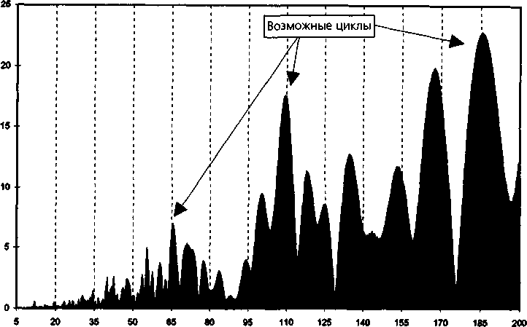
программное обеспечение. Подобные программные пакеты распространяются Фондом Изучения Циклов. Спектральный анализ измеряет силу цикла на каждой данной частоте. Как отмечалось ранее, требуется не менее 10 повторений цикла (т.е. частота, равная 10 или большая), чтобы можно было проверить статистическую надежность цикла. Максимальная частота должна быть равна числу точек данных, деленному на 5, поскольку, как обсуждалось ранее, пять — это практический минимум длины цикла, доступный измерению. (Вспомните, что частота равна количеству точек данных, деленному на длину цикла.) Таким образом, если у нас есть ряд из 1000 точек, мы могли бы предпринять спектральный анализ в диапазоне частот от 10 (10% данных) до 200 (1000/5), что было бы эквивалентно длине циклов от 100 до 5.
Результатом применения спектрального анализа является спектр мощности, который показывает единственное значение для каждой частоты в проанализированном частотном диапазоне. Если для данной частоты показано высокое значение, это предполагает, что у данных есть циклическая волновая форма на этой частоте. Если, однако, для данной частоты показано низкое значение, это подразумевает, что данные стремятся на этой частоте к горизонтальной линии.
На рис. 16.10 показан спектр мощности месячных данных по кукурузе за 167 лет (2000 точек данных). Поскольку у нас в наличии 2000
ГЛАВА 16. анализ циклов фьючерсных рынков 595
точек, мы анализируем диапазон частот от 10 (типичный минимум) до 400 (число точек данных, деленное на 5). Чтобы облегчить понимание графика, на горизонтальной оси были отложены длительности циклов: диапазон от 5 (2000/400) до 200 (2000/10), соответствующий диапазону частот от 10 до 400. Заметьте, что высокие значения имеют тенденцию скапливаться вблизи некоторых частот (или длительностей цикла). Положение пиков в каждой из таких областей скопления высоких значений показывает возможные циклы. На этом графике в качестве возможных циклов показаны три таких относительных пика. Слово возможных призвано подчеркнуть, что необходима статистическая проверка того, действительно ли существуют циклы, на частоты которых указывают эти пики. Результаты подобной проверки циклов, показанных спектром мощности, изображенным на рис. 16.10, обсуждаются ниже в этой главе. Хотя спектральный анализ данных, с которых частично снята направленность (логарифмов данных), будет правильно определять фазу найденных возможных циклов, амплитуда этих циклов будет искажаться оставшимся в данных трендом. Такое искажение амплитуды будет оказывать серьезное влияние на любые статистические проверки значимости. Таким образом, необходимо полностью снять с данных направленность, прежде чем тестировать циклы на статистическую значимость.
Шаг 6: Полное снятие направленности с данных
с использованием отклонений от скользящей средней
Перевод первоначальных данных в логарифмическую форму, предпринятый на шаге 3, лишь частично удаляет тренд, и, как только что было показано, остатки тренда в данных могут значительно повлиять на проверку статистической надежности. Отклонения от скользящей средней являются наилучшим способом полностью снять направленность с данных. Отклонения вычисляются путем вычитания скользящей средней данных из самих данных. Поскольку скользящая средняя отражает тренд в данных, вычитание ее из данных приводит к сериям, в которых нет тренда (рис. 16.11). Когда центрированная скользящая .средняя вычитается из первоначальных данных, в результате получаются новые временные ряды, составленные из отклонений или остатков от скользящей средней. Для каждого потенциального цикла, идентифицированного с помощью спектрального анализа, будут выведены отдельные серии отклонений. Вычисление серий отклонений проиллюстрировано на тех же данных, которые ранее были использованы, чтобы показать процесс вычисления центрированной скользящей средней:
Начальные данные 134,500 141,20 132,40 138,90 Логарифмы данных 2,1287 2,1498 2,1219 2,1427
596 ЧАСТЬ 3. осцилляторы и циклы

Рисунок 16.11. УДАЛЕНИЕ ТРЕНДА С ПОМОЩЬЮ ОТКЛОНЕНИЙ
2.73
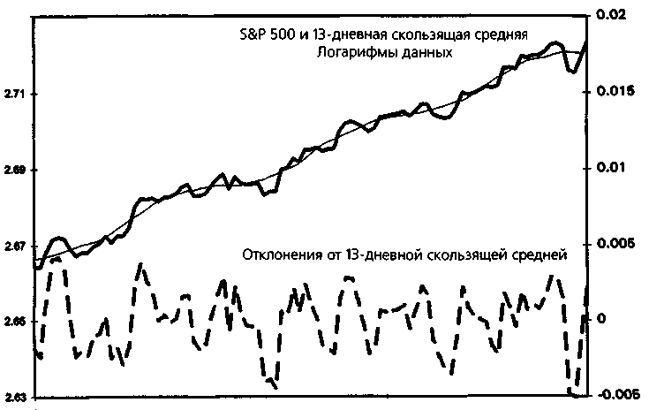

Значение центрированной
скользящей средней 2,1335 2,1381
Отклонение (остаток) 0,0163 -0,0162
Метод отклонений от скользящей средней следует использовать очень осторожно из-за взаимодействия длины скользящей средней и периода данных (если они цикличны). Рис. 16.12 показывает, как выглядит скользящая средняя данных с безупречным 25-дневным циклом: скользящая средняя, рассчитанная по количеству точек, меньшему чем период цикла, будет содержать тот же цикл, но с меньшей амплитудой; скользящая средняя той же длины, что и цикл, будет постоянной величиной и не будет содержать цикла; скользящая средняя, более протяженная, чем период цикла, будет содержать цикл с инвертированной фазой и уменьшенной амплитудой. (Именно из-за последнего свойства в предыдущем шаге сглаживания данных было необходимо использовать скользящую среднюю более короткую, чем самый короткий из отыскиваемых циклов.)
Центрированная скользящая средняя с длиной, равной длине цикла, не содержит этого цикла. Следовательно, вычитание этой скользящей средней из первоначальных данных удалит тренд и оставит только цикл. Однако если скользящая средняя существенно длиннее, чем отыскиваемый

ГЛАВА 16. анализ циклов фьючерсных рынков 597
Рисунок 16.12.
ВЛИЯНИЕ СКОЛЬЗЯЩИХ СРЕДНИХ НА АМПЛИТУДУ И ФАЗУ ЦИКЛА
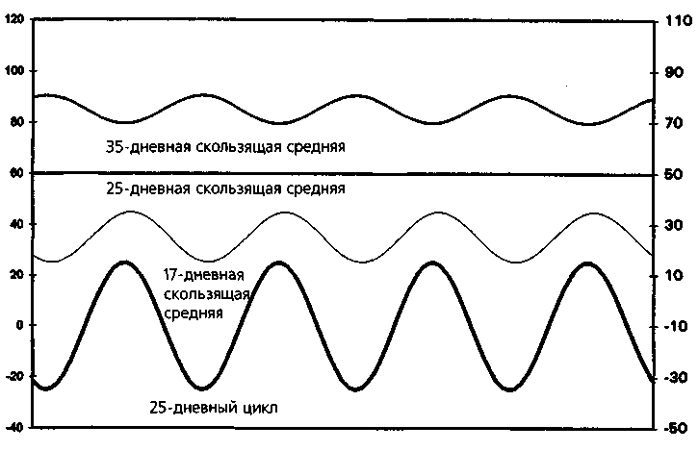
цикл, она будет скорее трансформировать первоначальный цикл, чем удалять его. Следовательно, при вычитании подобной скользящей средней из первоначальных серий будет получаться цикл с неправильными параметрами. Таким образом, если для снятия направленности с данных используются отклонения от средней, важно использовать скользящую среднюю, по длине примерно равную отыскиваемому циклу. Вот почему было необходимо сначала найти циклы (используя спектральный анализ) и лишь потом завершить процедуру удаления тренда. Если длительности потенциальных циклов не были бы известны, мы не могли бы знать длину скользящих средних, необходимых для нахождения рядов отклонений.
Шаг 7: Проверка циклов на статистическую значимость
Необходимость статистической проверки. Когда циклы найдены и из данных полностью удален тренд с помощью описанных методов, аналитику нужно оценить циклы, используя различные стандартные статистические приемы. Это очень важно, так как визуально легко найти множество циклов там, где на самом деле их нет. Таким образом, необходимо использовать объективную статистическую проверку. В анализе циклов наиболее часто используют три важных теста: тест Бартел-
598 ЧАСТЬ 3. осцилляторы и циклы
са, F-коэффициент и хи-квалрат. Из этих трех способов тест Бартелса предлагает наиболее разумный и надежный способ измерить статистическую значимость цикла.
Общие соображения относительно интерпретации результатов статистической проверки. Следует сделать несколько важных указаний относительно интерпретации данных статистических тестов.
- На все статистические тесты, используемые в анализе циклов,
будет оказывать влияние присутствие тренда, что будет приво
дить к недооценке статистическими тестами значимости циклов
в данных. Вот почему было необходимо полностью снять на
правленность данных на предыдущих этапах.
- Уровень значимости, показанный этими тестами, будет зависеть
от числа повторений цикла в данных. Таким образом, при ра
венстве всех других условий, циклы меньшей длины, которые по
вторятся в данных большее количество раз, будут, скорее все
го, иметь лучшие статистические результаты. Вообще говоря,
циклы, которые повторяются менее десяти раз в последователь
ности данных (частота меньше десяти), не будут, как правило,
показывать высокую значимость при статистической проверке.
Однако, следуя предложенным ранее советам, вы не будете ис
кать циклы, длина которых соответствует частотам, меньшим
десяти.
- В результате тестов аналитик получает статистические значения,
соответствующие вероятностям. Чем больше статистическая ве
личина, тем ниже вероятность того, что цикл случаен и тем выше
его статистическая значимость. Чтобы избежать недоразумений,
аналитику следует проверить, выдает ли программное обеспе
чение, которым он пользуется при анализе циклов, результаты
проверки как статистические величины, специфичные для дан
ного теста, или как вероятности. В первом случае вероятности
следует искать в статистической таблице этого теста. Ранее было
принято представлять результаты проверки как статистические
величины из-за сложности вероятностных расчетов. Однако бла
годаря громадному росту производительности процессоров, се
годня компьютеры могут быстро вычислять вероятности напря
мую. Сегодня программное обеспечение для анализа циклов,
как правило, вычисляет вероятности, которые проше интерпре
тировать, а не статистические величины.
- Вообще говоря, циклы с вероятностью больше чем 0,05 (5%) от
вергаются. (Вероятность 0,05 означает, что только в 5 случаях
из 100 данный цикл мог бы оказаться случайным.) Наилучшие
ГЛАВА 16. анализ циклов фьючерсных рынков 599
циклы имеют вероятность 0,0001 (вероятность случайности цикла равна 1 из 10 000) или менее.
5. Предупреждение: низкие вероятности, показанные статистическими тестами, говорят только о том, что возможный цикл, вероятно, не случаен; они не гарантируют, что цикл, действительно, присутствует. Статистические тесты могут обнаружить «значимый» цикл даже в совершенно случайном ряду чисел. Таким образом, статистические тесты следует рассматривать как направляющий принцип, а не как абсолютную истину, которой надо следовать, не задавая вопросов.
Наиболее важный статистический тест, применяемый в циклическом анализе, — тест Бартелса — требует выполнения гармонического анализа. Эта процедура описывается ниже.
Гармонический анализ. Из-за огромного объема необходимых вычислений гармонический анализ так же, как и спектральный анализ, требует использования компьютеров и профаммного обеспечения. Гармонический анализ вписывает тригонометрические кривые в диафамму средних значений колонок периодофаммы. Например, на рис. 16.13 наложены друг на друга кривая, выведенная с использованием гармонического анализа, и диафамма средних значений колонок, выведенная ранее из периодофаммы годичных цен на кукурузу. Гармонический анализ может быть применен только после того, как определена длина возможных циклов. Вот почему было необходимо провести сначала спектральный анализ и определить длину этих циклов. Кривая, выведенная с помощью гармонического анализа, чаше всего используется как основание для статистической проверки надежности цикла с помощью теста Бартелса, который является самым важным статистическим тестом в анализе циклов. Вообще говоря, чем точнее совпадают гармоническая кривая и диафамма средних для колонок периодофаммы, тем выше статистическая надежность.
Тест Бартелса. Тест Бартелса измеряет, насколько точно совпадают ценовые серии и гармоническая кривая, выведенная для цикла данной тестируемой длины. Тест Бартелса сравнивает кривую цикла с каждым появлением цикла в данных, соотнося амплитуду каждого появления цикла со статистически ожидаемой амплитудой. Тест Бартелса измеряет как амплитуду (форму), так и фазу (время) цикла. Математическая мера истинности цикла будет наиболее высокой (т.е. вероятность того, что цикл случаен, оказывается самой низкой), когда есть стабильность и в амплитуде, и во времени. Тест Бартелса был разработан специально для использования с данными, составляющими коррелированные ряды (когда каждое значение данных в точке зависит от значения дан-
600 ЧАСТЬ 3. осцилляторы и циклы
Рисунок 16.13.
ГАРМОНИЧЕСКАЯ КРИВАЯ, СООТВЕТСТВУЮЩАЯ СРЕДНИМ ЗНАЧЕНИЯМ КОЛОНОК ПЕРИОДОГРАММЫ
2000
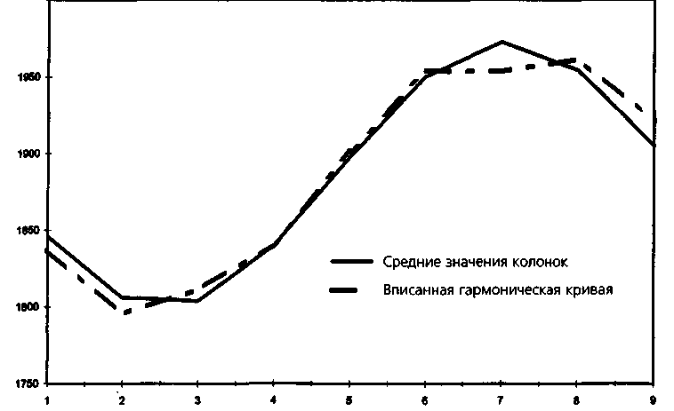
ных в предыдущих точках). По этой причине тест Бартелса хорошо подходит, в частности, для проверки ценовых данных, которые являются коррелированными рядами.
F-коэффициент. В общем случае в статистике F-коэффициент — это отношение двух дисперсий. Дисперсия — это квадрат стандартного отклонения, которое является мерой волатильности данных. Ряды данных, где точки сильно разбросаны, будут иметь высокое стандартное отклонение и дисперсию. И наоборот, ряды данных, где точки расположены близко к своим средним значениям, будут иметь низкое стандартное отклонение и дисперсию.
В циклическом анализе F-коэффициент — это отношение дисперсии средних значений колонок периодофаммы к дисперсии средних значений строк периодофаммы. Если цикл такой длины в данных не присутствует, средние значения колонок периодофаммы не будут демонстрировать заметного разброса (в колонках не будет заметных пиков и впадин), как, например, было в случае средних значений колонок в периодофамме с восемью колонками для ежегодных данных по кукурузе (рис. 16.9). Таким образом, не следовало бы ожидать, что дисперсия средних значений колонок будет значительно больше, чем диспер-
ГЛАВА 16. анализ циклов фьючерсных рынков 601
сия средних значений строк. Это означает, что F-коэффициент не оказался бы существенно больше единицы. Если, с другой стороны, цикл данной длины присутствует в данных, дисперсия средних значений колонок было бы значительно больше, чем дисперсия средних значений строк (предполагая, конечно, что из данных был удален тренд), и F-коэффициент был бы существенно больше единицы. Чем выше F-коэффи-ииент, тем меньше вероятность, что цикл может оказаться случайным. F-коэффициент представляет собой прекрасный индикатор, показывающий, насколько вероятно, что цикл окажется прибыльным с точки зрения торговли. Если тест Бартелса и хи-квадрат (обсуждаемый далее) выявляют значимость цикла, но у цикла низкий F-коэффициент, что иногда случается, его польза с точки зрения торговли вызывает подозрение. F-коэффициент особенно чувствителен к наличию тренда, поскольку присутствие тренда в данных будет сильно повышать дисперсию средних для строк периодограммы, таким образом снижая F-коэффициент. Следовательно, если с данных не была полностью снята направленность, F-тест может показать низкую значимость цикла, даже когда на самом деле цикл очень надежен. Поэтому очень важно полностью удалить тренд до перехода к этому этапу тестирования цикла.
Хи-квадрат. Тест хи-квадрат измеряет надежность фазы (времени) цикла, т.е. проверяет, обнаруживается ли у цикла тенденция достигать минимумов и максимумов вовремя. В тесте хи-квадрат каждая фаза цикла (т.е. строки периодограммы) разбиваются на семь равных отрезков, или ячеек, с теоретическим пиком цикла, соответствующим центральной ячейке. Затем отмечается ячейка, в которой в действительности располагается пик, и подсчитывается количество максимумов цикла, появляющихся в каждой ячейке. Если цикл стабилен, то наибольшее количество максимумов попадет в центральную ячейку и соседние с ней, при этом количество максимумов будет снижаться при удалении ячеек от центра. Таким образом, будет наблюдаться высокий разброс (дисперсия) количества максимумов в ячейках. И напротив, если цикла нет, количество максимумов в ячейках будет распределено равномерно, и дисперсия количества максимумов в ячейках будет низкой. Если дисперсия количества максимумов в ячейках велика по сравнению с дисперсией, которую следовало бы ожидать при случайном распределении, хи-квадрат тест показывал бы значимость цикла, т.е. низкую вероятность того, что цикл случаен.
Резюме. Тест хи-квадрат измеряет надежность фазы цикла (его времени); F-коэффициент измеряет надежность амплитуды цикла (его формы); тест Бартелса измеряет надежность как фазы, так и амплитуды. Реальные циклы должны показывать свою значимость на всех трех статистических тестах, т.е. иметь вероятности случайности, меньшие чем 0,05 на каждом тесте.
602 ЧАСТЬ 3. осцилляторы и циклы
Таблица 16.2.
РЕЗУЛЬТАТЫ СТАТИСТИЧЕСКОЙ ПРОВЕРКИ СПЕКТРАЛЬНЫХ ПИКОВ (ВЕРОЯТНОСТЬ ТОГО, ЧТО ЦИКЛ СЛУЧАЕН)

Длина цикла | Тест Бартелса | Хи-квадрат | F-коэффициент
65,7 | 0,0006 | 0,0514 | 0,0001
109,5 | 0,0019 | 0,0421 | 0,0011
186,5 | 0,1001 | 0,4485 | 0,0006
В табл. 16.2 мы применили эти статистические тесты к спектру мощности, выведенному для месячных данных по кукурузе на рис. 16.10. Циклы длиной 65,7 и 109,5 месяцев показали себя как в высшей степени значимые на тесте Бартелса и на F-тесте и как достаточно значимые на тесте хи-квадрат. Однако 186,5-месячный цикл показал свою значимость лишь на F-коэффициенте. Фактически, он был едва заметен на двух других тестах. По иронии именно этот последний цикл был наиболее ярким на спектре мощности (рис. 16.10). Это прекрасный пример того, как значения амплитуд на спектре мощности сильно искажаются не полностью удаленным трендом. (Вспомните, что было невозможно полностью удалить тренд из данных до получения спектра мощности, поскольку последний шаг по снятию направленности требовал знания длины возможных циклов. Поэтому сначала нужно было получить спектр мощности.) Однако спектр мощности был очень полезен для удаления тренда и проверки циклов определенной длины.
Шаг 8: Комбинирование и проецирование циклов
Когда основные циклы обнаружены и подтверждены статистической проверкой, возникает задача спроецировать эти циклы в будущее и построить их график в будущем (процедура, которая опять предполагает использование программного обеспечения для анализа циклов). На типичной диаграмме основные циклы будут помешены под графики исторических цен, и повторения циклов будут продолжены в будущее (рис. 16.14 в качестве примера). Обычно эта проекция в будущее ограничена менее чем одной третью протяженности данных в серии, использованной для обнаружения циклов. Например, предполагая, что используются дневные данные за восемь лет (96 месяцев и немногим более 2000 точек данных) при анализе цикла, цикл будет спроецирован не более чем на 32 месяца в будущее. Несомненно, аналитику следует обновлять анализ, вводя новые рыночные данные задолго до того, как достигнута конечная точка этой проекции.
ГЛАВА 16. анализ циклов фьючерсных рынков 603
Рисунок 16.14.
ПРОЕКЦИИ ЦИКЛА: ИНДИВИДУАЛЬНАЯ И КОМБИНИРОВАННАЯ

4600
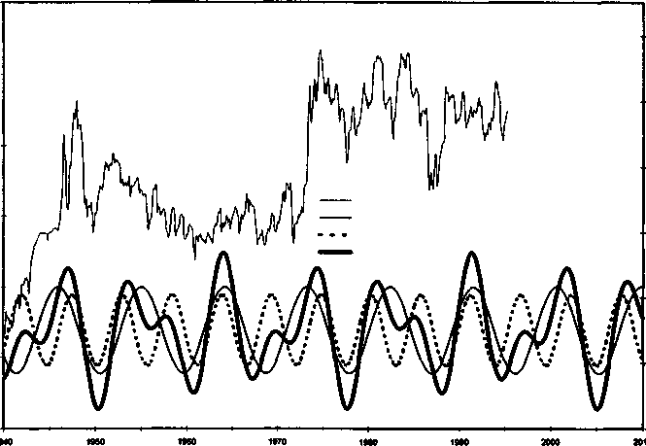
Логарифмические данные по кукурузе 109,5-месячный цикл 65,7-месячный цикл Синтез
-«00
-1500

Существуют две школы проецирования циклов: (1) чертить циклы по отдельности; (2) математически комбинировать преобладающие циклы в единственную синтезированную кривую. Одна из проблем, связанных с синтезом цикла, состоит в том, что добавление циклов может привести к искажениям амплитуды, когда два или более циклов достигают вершины или дна примерно в одно и то же время. Например, максимумы и минимумы 20- и 30-дневных циклов иногда будут достигаться одновременно. Это приведет к периодическому преувеличению важности синтезированного цикла, вызывая появление значительных максимумов и минимумов, которые на деле являются просто последствием суммирования разных циклов. Амплитуда любого синтезированного цикла не должна быть большей, чем наибольшая амплитуда исходного цикла, хотя комбинированные циклы иногда производят противоположное впечатление. Это не означает, что циклы никогда не следует комбинировать. Однако важно осознавать потенциальные «ловушки», возникающие при синтезе различных циклов. Обобщая, можно сказать, что комбинации циклов наиболее полезны в смысле предсказания будущих трендов, в то время как отдельные циклы наиболее пригодны для выбора времени входа в рынок.
Следует предупредить относительно проецирования циклов: некоторые трейдеры совершают ошибку, видя в нем некое подобие Свято-

604 ЧАСТЬ 3. осцилляторы и циклы
го Грааля торговли, дающего точную картину будущего поведения цен, которая позволяет трейдеру предвидеть точки разворота рынка. Следовало бы подчеркнуть, что проекции цикла — всего лишь вероятностные, прогнозные значения цен. Есть две основные причины, почему предсказания с помощью циклов могут оказаться неверными:
- Рыночные колебания цен не синусоидальны. Математические
кривые, лежащие в основе циклического анализа, предполага
ют, что движения цены безупречно симметричны, в то время как
реальные движения цен асимметричны: колебания цен в направ
лении главного тренда продолжаются дольше, чем противотрен-
довые колебания.
- Циклы не являются единственной силой, движущей рынками, и
другие, влияющие на цены факторы, часто могут перевесить
циклический эффект.
Тем не менее, до тех пор пока трейдер помнит об ограниченности проекции циклов и не полагается на нее как на единственный источник торговых решений, она может быть очень полезным дополнением к другим инструментам анализа. Использование проекции циклов для принятия торговых решений разбирается в следующем разделе.
ИСПОЛЬЗОВАНИЕ ЦИКЛОВ В ТОРГОВЛЕ
Использование циклов в реальном мире
Общая ошибка, которую совершают многие трейдеры, пытающиеся использовать циклы как инструмент торговли, состоит в предположении, что точки разворота рынка будут в точности соответствовать найденным циклам. В действительности возникают две основные проблемы, даже в случае реальных циклов, которые продолжают работать:
1. Колебания рынка несимметричны. Математические кривые, используемые для представления циклов, симметричны; они ясно подразумевают, что колебания рынка вверх и вниз имеют одинаковую длительность. Тем не менее, колебания рынка в действительности обычно смешены. Если фаза движения вверх продолжается дольше, чем фаза движения вниз, о цикле говорят, что он имеет правое смешение; если дольше движение вниз, о цикле говорят, что у него левое смешение (рис. 16.15).
ГЛАВА 16. анализ циклов фьючерсных рынков 605
Рисунок 16.15. СМЕЩЕНИЯ ЦИКЛА

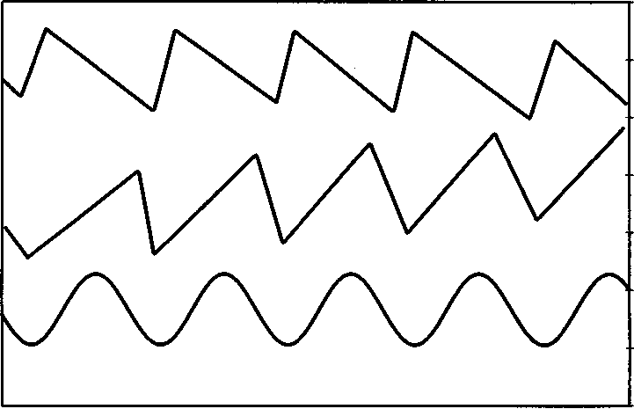
Левое смещение («медвежье»)
Правое смещение («бычье»)
Модель цикла без смещения

2. Вершины и впадины цикла могут возникать преждевременно или с опозданием. Важно понимать, что идеализированные циклы, обнаруженные методами циклического анализа, — на самом деле композиция исторических проявлений цикла. Этот суммарный цикл в типичном случае будет содержать как преждевременные, так и запаздывающие вершины и впадины. Лаже если цикл определен как математически наилучшим образом соответствующий прошлым данным о появлениях вершин и впадин, нет абсолютно никакой причины ожидать, что будущие точки разворота рынка будут в точности соответствовать теоретическим фазам цикла.
С этими двумя проблемами можно справиться с помощью корректировки смещения цикла и окон цикла. Эти приемы объясняются в следующих разделах.
Корректировка смещения цикла
Смешения цикла зависят от двух основных характеристик движения рыночных цен:

606 ЧАСТЬ 3. осцилляторы и циклы
- Как правило, рынки растут медленнее, чем падают. По-друго
му эту мысль можно высказать так: «медвежий» рынок обычно
бывает короче, чем «бычий». Такая модель поведения приводит
к тому, что долгосрочные циклы рыночных цен имеют правое
смешение (длина циклов соответствует типичной продолжитель
ности фаз «бычьего»/«медвежьего» рынка).
- Для краткосрочных или среднесрочных циклов будет наблюдать
ся тенденция смешения цикла в направлении более долгосроч
ного тренда (которое также окажется направлением более дол
госрочного цикла). Иначе говоря, во время долгосрочного нис
ходящего тренда будет наблюдаться большая продолжитель
ность нисходящей фазы цикла, чем его восходящей фазы (левое
смешение), а во время долгосрочного восходящего тренда бу
дет наблюдаться большая длительность восходящей фазы цик
ла, чем его нисходящей фазы (правое смешение).
Аналитику следует исследовать положение пиков во всех прошлых проявлениях этого цикла, что даст ему намек на возможное смещение в будущем повторении цикла. В идеале, аналитик мог бы построить гистограмму частоты прошлых пиков цикла внутри каждого интервала. Например, для 11-месячного цикла такая гистограмма может показывать число пиков, которые появлялись в каждом месяце цикла (время следует отмерять от минимума цикла). Если, например, подобный анализ показывает преобладание пиков в 7, 8 и 9 месяцах (а не в 5, 6 и 7 месяцах, как следовало бы ожидать, если бы цикл был симметричным), то при равенстве всех остальных условий в проекцию цикла следовало бы включить правое смешение. Подобную коррекцию смещения можно уточнить далее путем проведения отдельного анализа прошлых циклов для каждого направления основного долгосрочного цикла. Например, можно построить отдельные гисгрограммы расположения прошлых пиков цикла, основываясь на превалирующем направлении данного долгосрочного цикла.
Окна цикла
Учитывая тот факт, что циклы будут достигать своих экстремумов раньше или позже, чем предполагают теоретические разворотные точки цикла, имеет больше смысла использовать проекцию окна цикла, а не точечную проекцию. Для большинства рыночных данных окно должно быть равно примерно 14-20% длины цикла с обеих сторон точки его теоретического разворота. (Конечно, если проекция цикла включает коррекцию смешения, что обсуждалось в предыдущем разделе, центр окна должен находиться в скорректированной, а не в теоретической
ГЛАВА 16. анализ циклов фьючерсных рынков 607
Рисунок 16.16. ОКНО ЦИКЛА
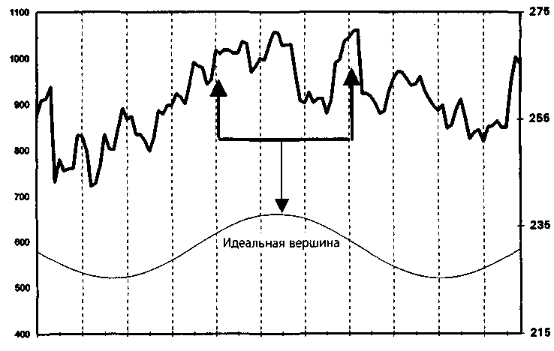
4-Jon 18-Jan 1-Feb 15-Feb 29-Feb 14-Mar 28-Mar 11-Apr 25-Apr 9-May 23-May
Замечание: На рисунке показан 73-дневный цикл с 20%-ным окном.
разворотной точке.) В случае коротких циклов между этими числами не будет большой разницы. Например, 14%-ное окно 73-дневного цикла включает 10 дней с каждой стороны от идеальной точки разворота, а 20%-ное окно— 14 дней. (Рис. 16.16 показывает 73-дневный цикл с 20%-ным окном.)
Трейдер будет использовать окна, чтобы определить временные периоды, когда точка разворота рынка кажется наиболее вероятной. Конкретное использование этой информации будет зависеть от трейдера. Некоторые примеры возможных приложений включают более плотное размещение остановок в позициях, которые держатся против спроецированной точки разворота, и использование более чувствительных индикаторов разворота тренда, чем могли бы применяться в другом случае.
Трендовые циклы и временные циклы
Трейдер озабочен как направлением рынка, так и выбором момента для открытия или закрытия позиции. Анализ циклов может быть полезным инструментом с обеих точек зрения. С концептуальной точки зрения он полезен для определения двух типов циклов: трендовых и временных.
608 ЧАСТЬ 3. осцилляторы и циклы
Рисунок 16.17. ТРЕНДОВЫЕ И ВРЕМЕННЫЕ ЦИКЛЫ НА S&P500
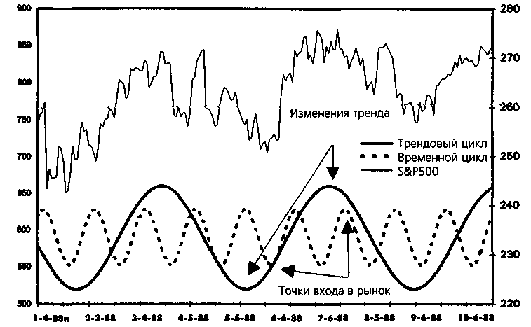
Трендовыи цикл — это тот цикл, который может быть использован трейдером как инструмент прогнозирования возможного направления движения рынка. Временной цикл, как подразумевает название, полезен при выборе времени для входа в рынок. В идеале, трейдер будет использовать спроецированные разворотные точки (или окна) во временном цикле, чтобы выбирать момент начала торговли в направлении трендового цикла (рис. 16.17).
Класификация любого данного цикла как трендового или временного не определяется его сущностью, но будет зависеть от каждого отдельного трейдера. Цикл, который для одного игрока будет трендовым, для более долгосрочного трейдера может быть более пригодным в качестве временного цикла. Однако каждому трейдеру следует выбирать один цикл для направления и более короткий цикл для выбора времени открытия позиции. Вообще говоря, трейдеру следует выбирать в качестве трендового цикла тот, длина которого значительно больше, чем подразумеваемая продолжительность сделки. Например, если трейдер обычно держит позицию около трех месяцев (предполагая, что она не ликвидируется по причинам, связанным с управлением риском), ему следует выбирать в качестве трендового цикл длиной около шести месяцев. (Конечно, выбор трендового цикла будет ограничен только ста-
609
тистически значимыми циклами.) В типичном случае временной цикл должен быть равным примерно от половины до одной трети длины трендового цикла.
ЗАКЛЮЧЕНИЕ
Анализ циклов часто привлекает людей по ложной причине. Желание найти максимумы и минимумы рынка свойственно человеческой природе. Поскольку циклы могут использоваться для проецирования будущих разворотных точек, они, как кажется, предлагают инструмент, с помощью которого можно удовлетворить это желание. Проблема в том, что погоня за максимумами и минимумами свойственна начинающим (и проигрывающим) трейдерам. Как было показано в этой главе, циклы — только одна из сил рынка, и временами она может перевешиваться другими рыночными влияниями. Более того, даже наиболее постоянные циклы будут отклоняться от своих математических представлений. Таким образом, негибкое использование проекций циклов в целях принятия торговых решений (при исключении других методов) — прямая дорога к катастрофе. Неизбежно будут возникать некоторые обстоятельства, когда за спроецированными циклическими минимумами последует главный нисходящий тренд, а за спроецированными циклическими высотами — главный восходящий тренд. Мораль в том, что циклы могут быть очень полезны как один из элементов информации, используемой при принятии торговых решений, но на них никогда не следует полагаться как на единственный источник подобных решений.
Часть 4
ТОРГОВЫЕ
СИСТЕМЫ
И ИЗМЕРЕНИЕ
ЭФФЕКТИВНОСТИ
ТОРГОВЛИ
17 Технические
торговые системы:
структура
и конструкция
Существует лишь два типа систем следования за трендом: быстрые и медленные.
Джим Оркатг
ЧТО ЭТА КНИГА РАССКАЖЕТ ВАМ О ТОРГОВЫХ СИСТЕМАХ
Предостерегаем. Если вы ожидаете найти схему до сих пор засекреченной от вас торговой системы, которая постоянно дает доходность в 100% годовых при минимальном риске, поищите ее где-нибудь в другом месте. Я еще не открыл такой безотказной машины по производству денег. Но, в известном смысле, это и не является целью. По очевидным причинам эта книга не предлагает детального описания наилучших торговых систем, которые были мною разработаны — систем, которые к моменту написания этой книги использовались для управления капиталом почти в $70 млн. Говоря вполне откровенно, меня всегда приводила в некоторое недоумение реклама книг или программного обеспечения, обещающая открыть секреты систем, дающих 100, 200 и даже более процентов прибыли в год. Зачем продавать столь ценную информацию за $99 или даже за $2999?
Первоочередная цель этой главы состоит в том, чтобы снабдить читателя знаниями общего плана, необходимыми для разработки своих собственных торговых систем. В центре внимания окажутся следующие области:
- Обзор некоторых базовых систем следования за трендом.
- Основные недостатки этих систем.
614 ЧАСТЬ 4. торговые системы и измерение эффективности торговли
- Советы по трансформации «общепринятых» систем в более
мощные.
- Противотрендовые системы.
- Диверсификация как средство повышения эффективности.
В гл. 18 вы найдете дополнительные примеры оригинальных торговых систем. Наиболее важные вопросы выбора данных, процедур тестирования систем и измерения их эффективности обсуждаются в гл. 19-21.
ПРЕИМУЩЕСТВА
АВТОМАТИЧЕСКИХ ТОРГОВЫХ СИСТЕМ
Что легче, торговля на бумаге или торговля в реальной жизни? Большинство спекулянтов ответило бы, что легче торговля на бумаге даже несмотря на то, что обе задачи требуют одного и того же процесса принятия решений. Такая разница объясняется одним-единственным фактором: эмоциями. Чрезмерная торговая активность, преждевременная ликвидация хорошей позиции из-за слухов, слишком поспешное открытие какой-то позиции ради того, чтобы поймать хорошую цену, нежелание закрывать проигрышную позицию — вот лишь некоторые из негативных проявлений эмоциональности при реальной торговле. Вероятно, наибольшая ценность автоматических систем состоит в том, что они исключают эмоции из процесса торговли. При их использовании спекулянт получает возможность избежать многих общих ошибок, которые часто снижают эффективность торговли. Более того, избавление от необходимости самостоятельно принимать решения существенно снижает стрессы и тревожность, связанные с торговлей.
Другое преимущество автоматических систем состоит в том, что они гарантируют последовательный подход к торговле — трейдеру приходится следовать всем сигналам, предписанным обшим набором условий торговой системы. Это важно, поскольку даже прибыльные торговые стратегии могут привести к потере денег, если их сигналы используются выборочно. Чтобы проиллюстрировать этот факт, посмотрите на автора рыночных бюллетеней, чьи рекомендации приносят чистую прибыль на долгосрочном отрезке времени (после учета выплат комиссионных и неблагоприятных исходов). Сделают ли деньги его читатели, если они всего лишь следуют его рекомендациям? Не обязательно. Некоторые из подписчиков, выбирая для себя отдельные сигналы, неизменно упустят некоторые прибыльные сделки. Другие перестанут следовать рекомендациям, после того как советчик промахнулся, и в результате упустят серию выгодных сделок. Вывод состоит в том, что са-
ГЛАВА 17. технические торговые системы: структура и конструкция 615
мой по себе хорошей торговой стратегии недостаточно; успех также зависит от последовательности в действиях.
Третье преимущество автоматических торговых систем состоит в том, что они обычно предоставляют трейдеру метод управления рисками. Управление капиталом — наиважнейший компонент успеха в торговле. В отсутствие плана по ограничению убытков единственная неудачная сделка может привести к катастрофе. Любая правильно выстроенная автоматическая система либо будет оснащена точными правилами остановки при возникновении убытков, либо будет определять условия для открытия противоположной позиции при достаточно неблагоприятном движении цен. Как результат, сигналы, генерируемые автоматической торговой системой, будут обычно предотвращать возможность огромных потерь по отдельным сделкам (за исключением экстремальных обстоятельств, когда невозможно ликвидировать позицию, поскольку торги несколько раз останавливаются из-за серии предельно допустимых изменений цен). Таким образом, спекулянт, использующий автоматическую систему, может проиграть все деньги, благодаря кумулятивному эффекту нескольких неудачных сделок, но по крайней мере его счет не будет опустошен одной или двумя неудачными сделками.
Конечно, управление деньгами не обязательно требует использования торговой системы. Контроль над рисками может также быть достигнут с помощью размещения стоп-приказа одновременно с открытием каждой позиции или путем предварительного определения точки выхода при открытии позиции и неукоснительного следования этому решению. Тем не менее, дисциплинированность многих трейдеров оставляет желать лучшего, и они слишком часто будут испытывать соблазн «на этот раз дать рынку ещё чуть-чуть времени».
ТРИ ОСНОВНЫХ ТИПА СИСТЕМ
Все разнообразные категории, используемые для классификации торговых систем, полностью произвольны. Следующая трехчастная классификация призвана подчеркнуть основные различия в возможных подходах к торговле:
Следование за трендом. Системы следования за трендом ждут определенного движения цены и затем инициируют позицию в том же направлении, основываясь на предположении о том, что тенденция будет продолжаться.
Противотрендовые системы. Противотрендовые системы ждут значительного движения цены и затем инициируют позицию в противоположном направлении, предполагая, что рынок начнет коррекцию.
616 ЧАСТЬ 4. торговые системы и измерение эффективности торговли
Распознавание моделей поведения цены. В некотором смысле все системы могут быть классифицированы как системы распознавания моделей. В конце концов, условия, которые дают сигнал к открытию позиции в направлении тренда или против него, — это тоже вид ценовых моделей (например, цена закрытия выше или ниже 20-дневного максимума или минимума). Тем не менее, здесь подразумевается, что выбранные модели не основываются в первую очередь на движениях цены в определенных направлениях, как в случае трендовых или про-тивотрендовых систем. Например, система распознавания моделей может генерировать сигналы на основе торговых дней, образующих на графике «шип». В этом случае основной предмет рассмотрения — скорее, модель сама по себе (например, «шип»), а не величина какого-либо предыдущего движения цены. Конечно, данный пример очень упрошен. На практике модели, используемые для определения торговых сигналов, окажутся много сложнее, и в одну и ту же систему могут быть включено несколько моделей.
Системы этого типа могут иногда использовать вероятностные модели в процессе принятия торговых решений. В этом случае исследователи будут пытаться идентифицировать модели, которые предположительно вели себя как предтечи повышения или понижения цен в прошлом. Считают, что подобные прошлые поведенческие модели могут быть использованы для оценки текущих вероятностей роста или падения рынка. Летальное обсуждение этих подходов находится за пределами настоящей главы.
Необходимо обратить внимание на то, что границы между описанными категориями не всегда четки и ясны. При некоторой модификации системы одного типа могут попасть в другую категорию данной классификации.
СИСТЕМЫ СЛЕДОВАНИЯ ЗА ТРЕНДОМ
По определению системы следования за трендом никогда не продают вблизи максимума и не покупают вблизи минимума, поскольку требуется заметное движение цены, чтобы сигнализировать о начале тренда. Таким образом, при использовании систем такого типа трейдер всегда будет пропускать первую фазу движения цены и может упустить значительную часть прибыли прежде, чем будет получен сигнал к закрытию позиции (предполагается, что система всегда присутствует на рынке). Основной вопрос тут связан с выбором чувствительности (или скорости) системы следования за трендом. Чувствительная система, быстро отвечающая на признаки изменения тренда, эффективнее работает в периоды сильных трендов, но при этом генерирует значитель-
ГЛАВА 17. технические торговые системы: структура и конструкция 617
но больше ложных сигналов. Нечувствительная (медленная) система будет характеризоваться противоположным набором признаков.
Многие трейдеры одержимы попытками заработать на каждом движении рынка. Такая склонность приводит к выбору все более и более быстрых систем следования за трендом. Хотя на некоторых рынках быстрые системы, как правило, результативнее медленных, на большинстве рынков верно противоположное, поскольку минимизация количества проигрышных сделок и затрат на комиссионные в медленных системах более чем компенсирует снижение прибыли при хороших сделках. Поэтому следует ограничивать естественное стремление к поиску более чувствительных систем. По крайней мере, во всех случаях выбор между быстрыми и медленными системами должен основываться на опыте и на индивидуальных предпочтениях трейдера.
Существует широчайший выбор возможностей в подходах к построению систем следования за трендом. В этой главе мы сосредоточимся на двух основных методах: системах скользящей средней и системах пробоя.
Системы скользящей средней
Скользящая средняя для данного дня равна среднему значению цены закрытия данного дня и цен закрытая предыдущих N - 1 дней, где N равно числу дней, по которым вычисляется скользящая средняя. Например, 10-дневная скользящая средняя для данного дня будет равна среднему значению 10 цен закрытия, включая данный день. Термин «скользящая средняя» отражает тот факт, что набор усредняемых чисел непрерывно скользит во времени.
Поскольку скользящая средняя основывается на прошлых ценах, на растущем рынке скользящая средняя окажется ниже текущей цены, а на падающем — выше. Таким образом, когда ценовой тренд меняет направление с восходящего на нисходящее, цены обязаны пересечь скользящую среднюю сверху вниз. Похожим образом, когда ценовой тренд меняет направление с нисходящего на восходящее, цены должны пересечь скользящую среднюю снизу вверх. В большинстве систем скользящей средней эти точки пересечения рассматриваются как торговые сигналы: сигнал к покупке возникает, когда цены пересекают скользящую среднюю снизу вверх; сигнал к продаже возникает, когда цены пересекают скользящую среднюю сверху вниз. Пересечение должно определяться исходя из цен закрытия. Табл. 17.1 иллюстрирует вычисление скользящей средней и показывает торговые сигналы, генерируемые этой простой схемой.
На рис. 17.1 показаны графики цен контракта на казначейские облигации с поставкой в декабре 1993 г. и соответствующей скользя-
618 ЧАСТЬ 4. торговые системы и измерение эффективности торговли
шей средней. Сигналы на покупку и продажу, показанные буквами на графике, основаны на только что описанной простой системе пересечения цены и скользящей средней. (Пока не обращайте внимание на сигналы, обведенные ромбиками; значение этих сигналов будет объяснено позже.) Отметьте, что хотя система улавливает основной восходящий тренд, она все-таки генерирует множество ложных сигналов. Конечно, эта проблема может быть смягчена с помощью увеличения длины скользящей средней, но тенденция к чрезмерной генерации ложных сигналов — это характерная черта системы пересечения цены и простой системы скользящей средней. Дело в том, что временные резкие флуктуации цены, весьма распространенные на рынке фьючерсов, часто приводят к генерации сигналов, за которыми не следует развитие нового тренда.
Многие аналитики полагают, что проблема с системой простой скользящей средней заключается в том, что в ней одинаковы веса всех дней, в то время как более недавние дни важнее и, следовательно, должны оцениваться как более весомые, идя построения скользящей средней были предложены многочисленные различные весовые схемы. Два наиболее распространенных весовых подхода — это линейно взвешенная скользящая средняя LWMA (Linearly weighted moving avarage) и экспоненциально взвешенная скользящая средняя EWMA (exponentially weighted moving avarage)*.
LWMA присваивает вес, равный 1, наиболее старой цене в скользящей средней, следующей цене вес, равный 2, и т.д. Вес последней цены будет равен количеству дней в скользящей средней. LWMA равна сумме взвешенных цен, деленной на сумму весов. Это можно выразить с помощью уравнения:
LWMA
t=i
где t — индикатор времени (наиболее отдаленный день = 1,
следующий за ним день = 2, и т.д.), P_{t} — цена в день t, п — число дней в скользящей средней.
В оставшейся части этой главы были использованы следующие два источника: (1) Perry Kaufman. The New Commodity Trading Systems and Methods. — John Wiley & Sons, Нью-Йорк, 1987; (2) Techical Analysis of Stock and Commodities, доп. вып. 1995, с. 66.
ГЛАВА 17. технические торговые системы: структура и конструкция 619
Таблица 17.1. ВЫЧИСЛЕНИЕ СКОЛЬЗЯЩЕЙ СРЕДНЕЙ

Лень | Цена закрытия | 10-дневная скользящая средняя | Сигнал пересечения
1 | 80,50
2 | 81,00
3 | 81,90
4 | 81,40
5 | 83,10
6 | 82,60
7 | 82,20
8 | 83,10
9 | 84,40
10 | 85,20 | 82,54
11 | 84,60 | 82,95
12 | 83,90 | 83,24
13 | 84,40 | 83,49
14 | 85,20 | 83,87
15 | 86,10 | 84,17
16 | 85,40 | 84,45
17 | 84,10 | 84,64 | Продавать
18 | 83,50 | 84,68
19 | 83,90 | 84,63
20 | 83,10 | 84,42
21 | 82,50 | 84,21
22 | 81,90 | 84,01
23 | 81,20 | 83,69
24 | 81,60 | 83,33
25 | 82,20 | 82,94
26 | 82,80 | 82,68 | Покупать
27 | 83,40 | 82,61
28 | 83,80 | 82,64
29 | 83,90 | 82,64
30 | 83,50 | 82,68
Например, для 10-дневной LWMA цену 10-дневной давности следует умножать на 1, цену 9-дневной давности на 2 и т.д. вплоть до последней цены, которую следует умножать на 10. Сумму этих взвешенных цен затем следует поделить на 55 (сумма чисел от 1 до 10), чтобы получить LWMA.
620 ЧАСТЬ 4. торговые системы и измерение эффективности торговли
EWMA вычисляется как сумма текущей цены, умноженной на сглаживающий коэффициент а, и значения EWMA для предыдущего дня, умноженного на (1 - а). Значения коэффициента а могут изменяться от 0 до 1. Математически определение EWMA формулируется следующим образом:
EWMA, = aP_{t} + (1 - a) EWMA^ .
Это реккурентное соотношение, согласно которому EWMA для каждого дня основывается на значении EWMA для предыдущего дня, означает, что все предыдущие цены будут иметь некоторый вес, но вес для каждого дня экспоненциально уменьшается, по мере того как этот день отдаляется во времени. Вес для каждого отдельного дня вычисляется как:
а(1 - а)*,
где k — номер дня, возрастающий по мере удаления в про шлое (для текущего дня /с = 0 и вес равен просто а).
Поскольку значение а заключено между 0 и 1, вес каждого дня довольно быстро снижается с течением времени. Например, если а = 0,1, то вес вчерашней цены окажется равным 0,09, цена двухдневной давности будет иметь вес 0,081, цена десятидневной давности будет весить 0,035 и цена месячной давности получит вес 0,004.
Экспоненциально взвешенная скользящая средняя со сглаживающей константой а может быть грубо приближена простой скользящей средней с длиной п, где а и п связаны следующей формулой:
а = 2/(п + 1), или
п = (2-а)/а.
Таким образом, например, экспоненциально взвешенная скользящая средняя со сглаживающей константой, равной 0,1, будет грубо приближаться к 19-дневной простой скользящей средней. В качестве другого примера 40-дневная простая скользящая средняя будет грубо приближать экспоненциально взвешенную скользящую среднюю со сглаживающей константой, равной 0,04878.
С моей точки зрения, нет сильных эмпирических оснований для поддержки идеи, что линейно или экспоненциально взвешенная сколь-
ГЛАВА 17. технические торговые системы: структура и конструкция 621
Рисунок 17.1.
ФЬЮЧЕРСЫ НА КАЗНАЧЕЙСКИЕ ОБЛИГАЦИИ С ПОСТАВКОЙ В ДЕКАБРЕ 1993 Г. И 35-ДНЕВНАЯ СКОЛЬЗЯЩАЯ СРЕДНЯЯ
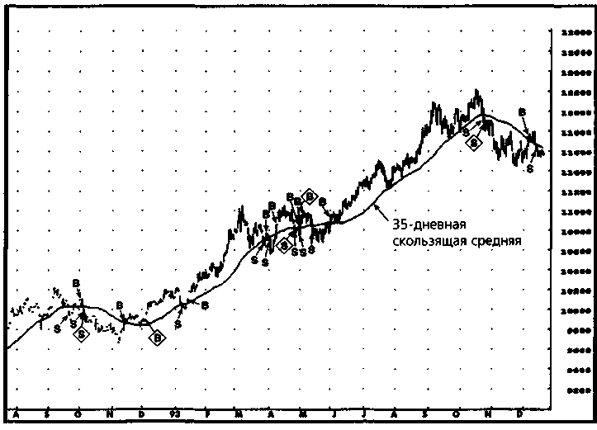
Замвчания: В - сигнал на покупку: цена пересекает скользящую среднюю снизу вверх и закрывается выше нее; S - сигнал на продажу: цена пересекает скользящую среднюю сверху вниз и закрывается ниже нее; <$> - сигнал на покупку, не исключенный фильтром; <§> - сигнал на продажу, не исключенный фильтром.
зяшая средняя представляет собой самостоятельное и последовательное улучшение простой скользящей средней. Иногда лучше работают взвешенные усреднения; иногда — простые. Вопрос, какой метод приведет к лучшим результатам, будет полностью зависеть от рынков и выбранных периодов времени; нет никаких причин предполагать, что преимущество одной из систем в прошлом сохранится и в будущем. Иначе говоря, эксперименты с различными типами скользящих средних, вероятно, не предоставляют очевидно плодотворного пути в попытках улучшить систему пересечения цены и скользящей средней.
Как показывает опыт, эффективность торговли проще повысить, применяя метод пересечения двух скользящих средних. В этой системе торговые сигналы основываются на взаимодействии двух скользящих средних в противоположность взаимодействию между единственной сколь-
622 ЧАСТЬ 4. торговые системы и измерение эффективности торговли
Рисунок 17.2
ДЕКАБРЬ 1994, ХЛОПОК, 12-ДНЕВНАЯ СКОЛЬЗЯЩАЯ СРЕДНЯЯ
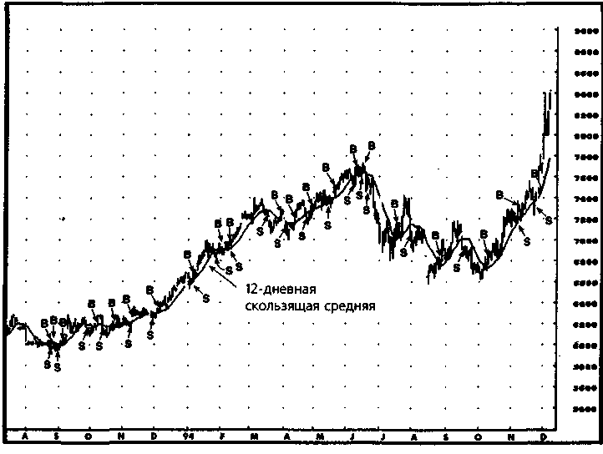
Замечания: В - сигнал к покупке: цена пересекает скользящую среднюю снизу вверх и закрывается выше нее; S - сигнал к продаже: цена пересекает скользящую среднюю сверху вниз и закрывается ниже нее.
Источник: FutureSource; ©1986-1995; все права защищены.
зяшей средней и ценой. Торговые правила здесь очень близки к правилам системы пересечения цены и скользящей средней: сигнал к покупке генерируется, когда более короткая скользящая средняя пересекает снизу вверх длинную скользящую среднюю; сигнал к продаже генерируется, когда короткая скользящая средняя пересекает сверху вниз длинную скользящую среднюю. (В некотором смысле система пересечения скользящей средней и цены эквивалентна системе пересекающихся скользящих средних, в которой длина короткой скользящей средней равна 1.) Поскольку торговые сигналы в системе пересекающихся скользящих средних основываются на двух сглаженных сериях (в противоположность одной сглаженной серии и цене), количество ложных сигналов очевид-
ГЛАВА 17. технические торговые системы: структура и конструкция 623
Рисунок 17.3.
ДЕКАБРЬ 1994, ХЛОПОК, 48-ДНЕВНАЯ СКОЛЬЗЯЩАЯ СРЕДНЯЯ
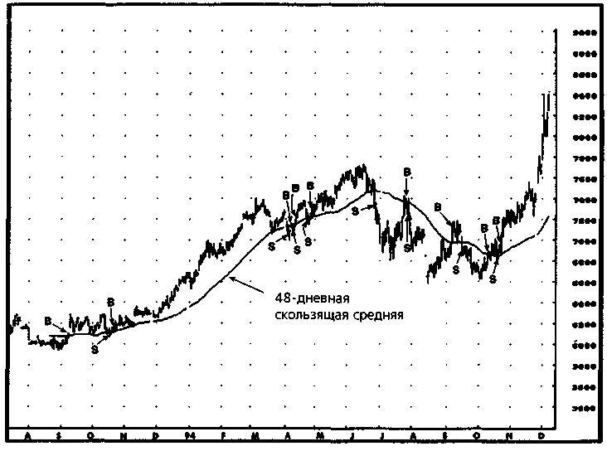
Замечания: В - сигнал к покупке: цена пересекает скользящую среднюю снизу вверх и закрывается выше нее; S - сигнал к продаже: цена пересекает скользящую среднюю сверху вниз и закрывается ниже нее.
Источник: FutureSource; ©1986-1995; все права защищены.
ным образом снижается. Рис. 17.2-17Л сравнивают торговые сигналы, сгенерированные системой пересечения цены и простой 12-дневной скользящей средней, системой пересечения цены и простой 48-дневной скользящей средней и системой пересечения 12- и 48-дневной скользящих средних. Вообще говоря, система пересечения скользящих средних намного более предпочтительна, чем пересечение цены и скользящей средней. (Тем не менее, следует отметить, что при использовании некоторых модификаций в системе следования за трендом, даже система пересечения цены и скользящей средней может являться ядром жизнеспособного подхода к торговле.) Недостатки системы пересекающихся скользящих средних и возможные пути ее улучшения обсуждаются ниже.
624 ЧАСТЬ 4. торговые системы и измерение эффективности торговли
Рисунок 17.4.
ДЕКАБРЬ 1994, ХЛОПОК, ПЕРЕСЕКАЮЩИЕСЯ СКОЛЬЗЯЩИЕ СРЕДНИЕ
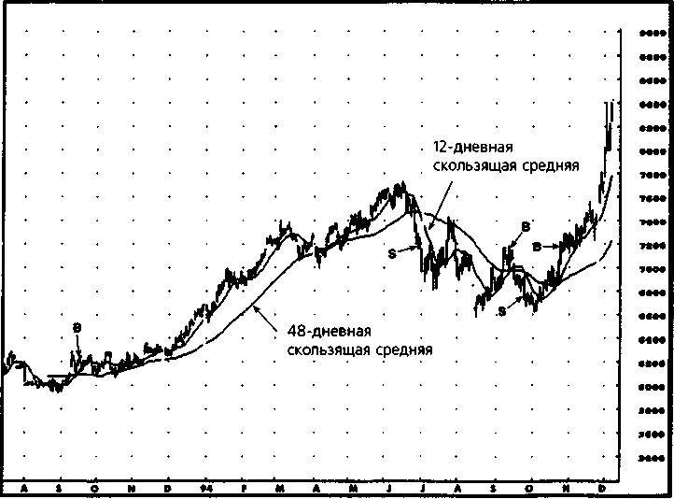
Замечания: В - сигнал к покупке: краткосрочная скользящая средняя (12 дней) пересекает долгосрочную скользящую среднюю снизу вверх; S - сигнал к продаже: краткосрочная скользящая средняя пересекает долгосрочную скользящую среднюю сверху вниз.
Источник: FutureSource; © 1986-1995; все права защищены.
Системы пробоя
Базовая концепция, лежащая в основании системы пробоя, очень проста: способность рынка лостичь нового максимума или минимума указывает на потенциал для продолжения тренда в направлении пробоя. Следующий набор правил представляет пример простой системы пробоя:
- Закрывать короткую позицию и открывать длинную, если сегод
няшняя цена закрытия превосходит максимум предшествующих
N дней.
- Закрывать длинную позицию и открывать короткую, если сегод
няшняя цена закрытия ниже минимума предшествующих N дней.
ГЛАВА 17. технические торговые системы: структура и конструкция 625
Рисунок 17.5.
СИГНАЛЫ СИСТЕМ ПРОБОЯ, СРАВНЕНИЕ БЫСТРОЙ И МЕДЛЕННОЙ СИСТЕМ: НЕПРЕРЫВНЫЕ ФЬЮЧЕРСЫ НА СОЕВЫЕ БОБЫ.

N93 Dec J94 Р»Ь Mar Apr May
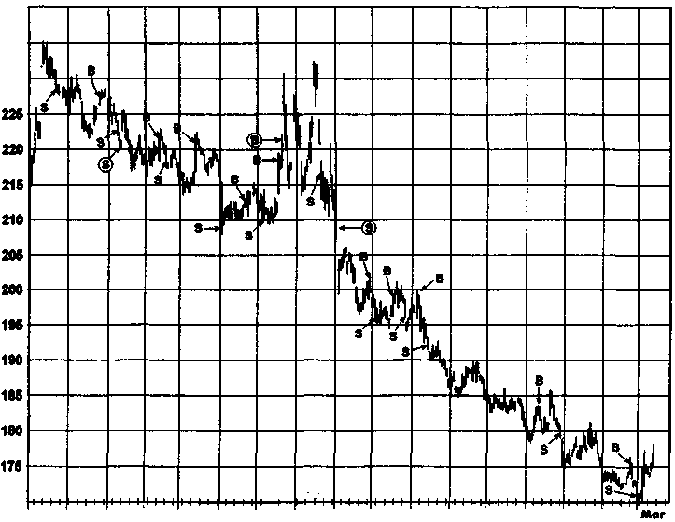
235
230
Замечаний: В, S - сигналы для N = 7;
Jun Jul Aug i.p Oct Mov Dec J9S F*b
(§) ,(S) - сигналы для N = 40.

Значение N будет определять чувствительность системы. Если для сравнения с текущей ценой использован краткосрочный период (например, N = 7), система будет указывать на изменение тренда достаточно быстро, но при этом будет генерировать множество ложных сигналов. С другой стороны, выбор долгосрочного периода (например, N = 40) будет снижать количество ложных сигналов, но за счет замедления системы. Сравнение торговых сигналов, генерируемых простой системой пробоя при N = 7 и N = 40 для непрерывных фьючерсов на соевые бобы, показано на рис. 17.5. Следующие наблюдения, которые очевидны из рис. 17.5, также имеют силу в качестве обобщения, описывающего компромисс между быстрыми и медленными системами пробоя:

626 ЧАСТЬ 4. торговые системы и измерение эффективности торговли
- Быстрая система будет давать более ранний сигнал об измене
нии тренда большого масштаба (например, июньский сигнал
продавать).
- Быстрая система будет генерировать намного большее количе
ство ложных сигналов.
- Потери по одной сделке при медленной системе будут больше,
чем потери по соответствующей сделке при быстрой системе.
Например, майский сигнал покупать для системы с N = 40 при
водит к чистым потерям примерно $14. Соответствующий сиг
нал покупать при N = 7 приводит к безубыточной сделке (без
учета комиссионных). В некоторых случаях быстрая система
может даже зафиксировать маленькую прибыль на тренде ма
лого порядка, который привел бы к существенным потерям в
медленной системе.
Как было указано выше, обе системы — и быстрая, и медленная, — будут иметь преимущества при разных обстоятельствах. В нашем примере на рынке фьючерсов на хлопок с поставкой в декабре 1994 г. эффективнее оказалась медленная система. Конечно, можно найти примеры, для которых лучше будет работать быстрая система. Однако, как показывает опыт, на большинстве рынков медленные системы оказываются более эффективными. В любом случае выбор между быстрой и медленной системой должен основываться на тесте, проведенном по всем имеющимся данным, и первую очередь по наиболее свежим.
Предыдущий пример системы пробоя был основан на цене закрытия текущего дня и на максимумах и минимумах за несколько предшествующих дней. Следует заметить, что этот выбор был произвольным. Альтернативные комбинации могут использовать максимум или минимум текущего дня по сравнению с максимумом или минимумом нескольких предшествующих дней; цену закрытия текущего дня по сравнению с максимальной или минимальной ценой закрытия нескольких предшествующих дней; максимум или минимум текущего дня по сравнению с максимальной или минимальной ценой закрытия нескольких предшествующих дней. Хотя выбор условий, определяющих пробой, будет влиять на результаты, различия между данными вариациями (при одном и том же значении N) будут чаше всего случайными и не очень большими. Таким образом, поскольку каждое из этих определений может быть протестировано, разумнее будет сосредоточиться на исследованиях более значимых модификаций базовой системы.
Слабые стороны систем пробоя в основном те же, что и в системах скользящей средней, и в деталях о них рассказывается в следующем разделе.
ГЛАВА 17. технические торговые системы: структура и конструкция 627
ДЕСЯТЬ ОБЩИХ ПРОБЛЕМ СТАНДАРТНЫХ СИСТЕМ СЛЕДОВАНИЯ ЗА ТРЕНДОМ
- Слишком много сходных систем. Многие различные систе
мы следования за трендом будут генерировать похожие сигна
лы. Таким образом, нет ничего необычного в том, что несколь
ко систем следования за трендом выдают торговый сигнал на
протяжении одного и того же периода времени в 1-5 дней. По
скольку многие участники рынка основывают свои решения на
системах следования за трендом, их общие действия приведут
к потоку похожих приказов. При таких обстоятельствах трей
деры, пользующиеся этими системами, могут обнаружить, что их
приказы на совершение сделки по текущей цене и стоп-прика-
зы выполняются по ценам, достаточно далеким от ожидаемых.
- «Пила». Системы следования за трендом будут сигнализировать
обо всех трендах большого масштаба; проблема заключается в том,
что они также генерируют множество ложных сигналов. Главная
неприятность, с которой сталкиваются трейдеры, использующие
системы следования за трендом, состоит в том, что рынок может
совершить случайное движение с амплитудой, достаточной для ге
нерации сигнала, а затем опять изменить направление. Это непри
ятное событие может повторяться несколько раз подряд; отсюда
и термин «пила». К примеру, на рис. 17.6 показаны торговые сиг
налы, сгенерированные системой пробоя (закрытие выше макси
мума или ниже минимума N предшествующих дней) при N = 10.
Как видно из графика, данная система несколько раз подряд про
водит убыточные сделки на одних и тех же ценовых уровнях.
- Неполное использование длительных ценовых трендов.
Базовые системы следования за трендом подразумевают неизменность размеров позиции. В результате при длительном тренде такая система единожды открывает позицию определенного размера в направлении тренда. Например, на рис. 17.7 система пробоя с N = 40 дала сигнал к покупке в декабре 1993 г. и держала длинную позицию на протяжении всего восходящего тренда. Прибыльность данной системы могла бы быть увеличена, если бы она могла использовать преимущества длительных трендов, генерируя сигналы, указывающие на необходимость увеличения размера позиции.
4. Нечувствительные (медленные) системы могут потерять
значительную часть текущей прибыли. Хотя медленные ва
рианты систем следования за трендом часто работают неплохо,
628 ЧАСТЬ 4. торговье системы и измерение эффективности торговли
Рисунок 17.6.
СИГНАЛЫ СИСТЕМЫ ПРОБОЯ НА РЫНКЕ,
НАХОДЯЩЕМСЯ В ТОРГОВОМ ДИАПАЗОНЕ:
НЕПРЕРЫВНЫЕ ФЬЮЧЕРСЫ НА ЗОЛОТО
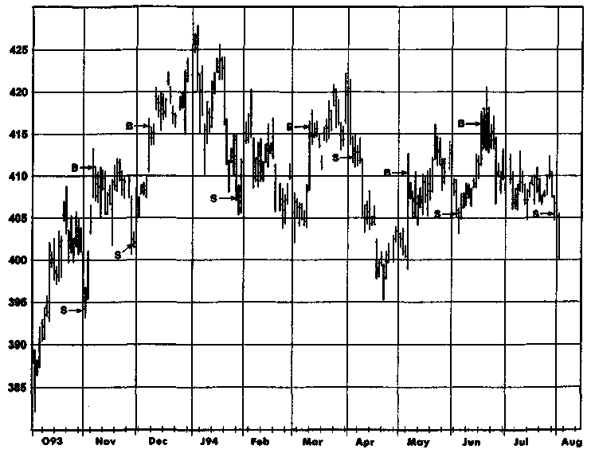
Замечания: В - сигнал к покупке: цена закрытия выше предыдущего 10-дневного максимума; S - сигнал к продаже: цена закрытия ниже предыдущего 10-дневного минимума.
одна из их неприятных черт состоит в том, что иногда они теряют значительную часть текущей прибыли. Например, система пробоя с N = 40 «поймала» почти весь тренд марта-июля на рынке неэтилированного бензина, но затем потеряла практически всю прибыль, прежде чем был получен сигнал к продаже (рис. 17.8).
Невозможность заработать на рынках, находящихся в торговых диапазонах. Лучшее, что может сделать любая система следования за трендом в течение периода консолидации рынка, — это не проиграть, т.е. не генерировать никаких новых сигналов. Тем не менее, на рынках, где цена колеблется в
ГЛАВА 17. технические торговые системы: структура и конструкция 629
Рисунок 17.7.
НЕПОЛНОЕ ИСПОЛЬЗОВАНИЕ
ДЛИТЕЛЬНЫХ ЦЕНОВЫХ ТРЕНДОВ:
НЕПРЕРЫВНЫЕ ФЬЮЧЕРСЫ НА МЕДЬ
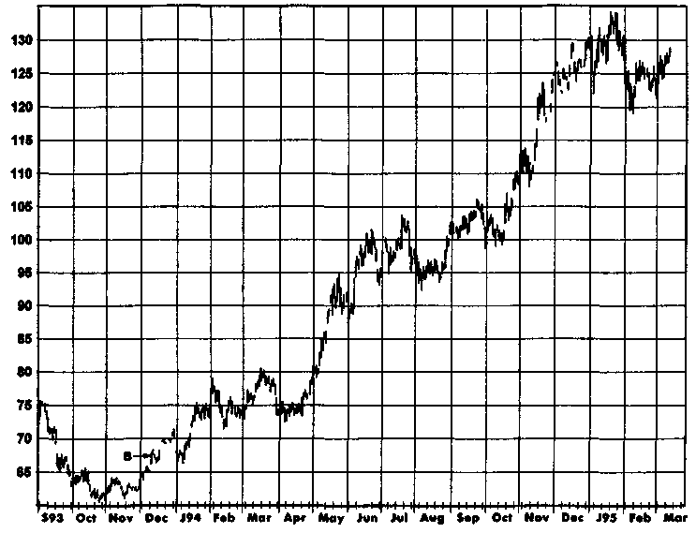
офаниченном торговом диапазоне, большинство систем следования за трендом попадут в «пилу». Это очень важное обстоятельство, поскольку большинство рынков основное время проводят в консолидационных торговых диапазонах.
6. Временные большие убытки. Лаже превосходная система следования за трендом может привести к большим текущим убыткам по открытым позициям. Подобные события будут крайне неприятными для трейдеров, имеющих значительную прибыль, заработанную в предыдущих сделках, но они могут оказаться катастрофическими для трейдеров, только начавших следовать сигналам системы.
630 ЧАСТЬ 4. торговые системы и измерение эффективности торговли
Рисунок 17.8.
ПОТЕРЯ ПРИБЫЛИ МЕДЛЕННОЙ СИСТЕМОЙ: НЕПРЕРЫВНЫЕ ФЬЮЧЕРСЫ НА НЕЭТИЛИРОВАННЫЙ БЕНЗИН

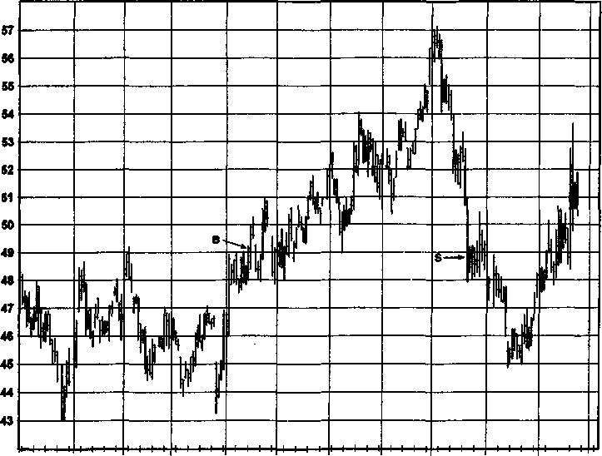
D93 J94
Feb
Мог Apr
May
Jun Jul
Aug S»p
Oct

Замечания: В - сигнал к покупке: цена закрытия выше предыдущего 40-дневного максимума; S - сигнал к продаже: цена закрытия ниже предыдущего 40-дневного минимума.
- Повышенная волатильность в наиболее результативных
системах. В некоторых случаях трейдер может обнаружить, что
даже наиболее прибыльные системы следования за трендом под
вержены резким текущим убыткам, предполагая, таким образом,
неприемлемо высокий уровень риска.
- Система хорошо работает при тестировании, но потом
«взрывается». Это, возможно, наиболее распространенное се
тование среди трейдеров, использующих автоматизированные
системы.

ГЛАВА 17. технические торговые системы: структура и конструкция 631
9. Изменение параметров*. Зачастую трейдер может предпринять исчерпывающее исследование на прошлых ценовых данных, чтобы найти наилучший вариант системы (например, оптимальное значение для N в системах пробоя), только для того, чтобы обнаружить, что тот же вариант дает плохие результаты в последующий период.
10. Проскальзывание. Другой распространенный случай: система создает прибыль на бумаге, но при этом одновременно теряет деньги в реальной торговле. Проскальзывание обсуждается в гл. 20.
ВОЗМОЖНЫЕ МОДИФИКАЦИИ
БАЗОВЫХ СИСТЕМ СЛЕДОВАНИЯ ЗА ТРЕНДОМ
Исходя из опыта двух последних десятилетий, можно предполагать, что даже простые системы, такие как пересечение цены и скользящей средней или системы пробоя, будут, вероятно, оказываться прибыльными, если с их помощью торгуют непрерывно на широком спектре рынков и в течение значительного промежутка времени (например, 3-5 лет или дольше). Однако простота таких систем является одновременно как плюсом, так и минусом. В конце концов, правила этих систем, возможно, слишком просты, чтобы быть адекватными широкому разнообразию возможных рыночных ситуаций. Лаже будучи в итоге прибыльными при длительном применении, простые системы следования за трендом будут в типичном случае периодически подвергать трейдера угрозе резких потерь. Кроме того, естественная склонность многих, если не большинства, пользователей подобных систем состоит в том, чтобы отказываться от избранного подхода в течение периода убыточности торговли. В результате они пропускают возможность открытия прибыльных позиций, что ведет к итоговым убыткам, даже если система демонстрирует прибыльность на длительных периодах ее использования.
В этом разделе мы обсудим некоторые из главных путей модификации базовых систем следования за трендом, ведущих к повышению их результативности. Для простдты большинство иллюстраций будет основано на уже ранее описанной простой системе пробоя. Тем не менее, те же типы модификации могут быть применены и к другим основным типам систем следования за трендом.
Значение термина «параметр» в смысле его использования в торговых системах объясняется в гл. 20.
632 ЧАСТЬ 4. торговые системы и измерение эффективности торговли
Условия подтверждения
Важной модификацией, которую можно внести в базовую систему следования за трендом, оказывается требование выполнения дополнительных условий, прежде чем сигнал будет принят. Если эти условия не выполняются до получения противоположного сигнала, сделка не осуществляется. Правила подтверждения сконструированы специально для того, чтобы отсеивать ложные сигналы. Идея состоит в том, что правильные сигналы будут удовлетворять условиям подтверждения, в то время как ложные сигналы — нет. Диапазон возможных вариантов условий подтверждения ограничен лишь воображением автора системы. Ниже мы приводим три примера.
- Глубина пробоя. Сигнал к торговле принимается, только если
рынок совершает определенное минимальное движение от не
которого уровня (например, от цены, на которой получен сиг
нал). Величина этого движения может измеряться как в абсолют
ном выражении, так и в процентах. На рис. 17.9 показаны все
торговые сигналы, сгенерированные стандартной системой про
боя при N = 12. Кроме того, выделены сигналы, подтвержден
ные следующим образом: для подтверждения требовалось, что
бы цена закрытия пробивала максимум (минимум) предшеству
ющих N дней по крайней мере на 2%. Заметьте, что в этом при
мере, хотя правила подтверждения приводят к небольшому
ухудшению уровня чувствительности системы, они устраняют
все семь ложных сигналов. (Сигналы к покупке, следующие за
неподтвержденными сигналами к продаже, также исключены,
поскольку в этих точках система уже в длинной позиции. По
добным образом сигналы к продаже, следующие за неподтвер
жденными сигналами к покупке, также исключены, поскольку в
этих точках система уже в короткой позиции.)
- Задержка во времени. При этом подходе требуется опреде
ленная задержка, по прошествии которой сигнал переоценива
ется. Например, правило подтверждения может определять, что
торговый сигнал принимается, если рынок закрывается выше
уровня, на котором получен сигнал к покупке (ниже для сигна
ла к продаже), в любой момент через шесть или более дней от
даты первоначального сигнала. На рис. 17.10 сравниваются сиг
налы, сгенерированные базовой системой пробоя при N = 12
и соответствующей системой с 6-дневной временной задержкой
в качестве условия подтверждения. В этом случае правило под
тверждения устраняет шесть из семи ложных сигналов.
ГЛАВА 17. технические торговые системы: структура и конструкция 633
Рисунок 17.9.
ГЛУБИНА ПРОБОЯ В КАЧЕСТВЕ УСЛОВИЯ ПОДТВЕРЖДЕНИЯ: НЕПРЕРЫВНЫЕ ФЬЮЧЕРСЫ НА КАКАО

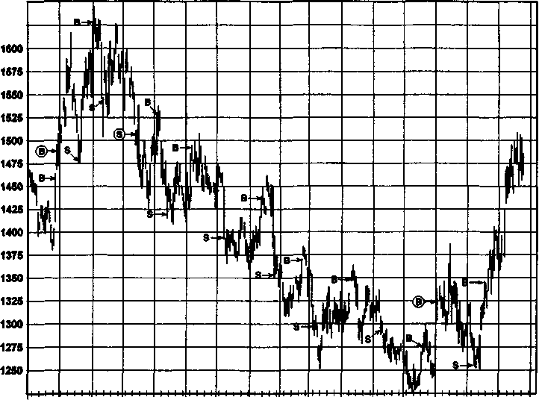
J92 Jul Aug Sap Oct Nov Dec J93 F»b Mar Apr May Jun Jul Аид Sap
1625

Замечания: В, S — сигналы системы пробоя при N — 12; (В), (S) = сигналы системы пробоя при N — 12 с требованием 2%-ного пробоя 12-дневного максимума или минимума.
3. Молель. Это общий термин для широкого спектра правил подтверждения. При этом подходе требуется образование определенной ценовой модели, чтобы подтвердить сигнал системы. Например, правило подтверждения может требовать трех последовательных разгонных дней (thrust days) за пределами уровня, на котором получен сигнал*.
Рис. 17.11 сравнивает сигналы, сгенерированные базовой системой пробоя при N = 12, и сигналы, основанные на соответствующей систе-
Разгонный день, который был первоначально определен в гл. 6, — это день с ценой закрытия выше (ниже) максимума (минимума) предыдущего дня.

634 ЧАСТЬ 4. торговые системы и измерение эффективности торговли
Рисунок 17.10.
ЗАДЕРЖКА ВО ВРЕМЕНИ В КАЧЕСТВЕ УСЛОВИЯ ПОДТВЕРЖДЕНИЯ: НЕПРЕРЫВНЫЕ ФЬЮЧЕРСЫ НА КАКАО
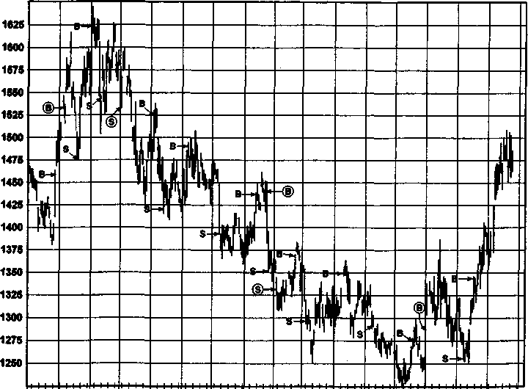
J92 ul Аид Sep Oct Nov Dae J93 Feb Mar Apr May Jun Jul Аид Sep
Замечания: В, S — сигналы системы пробоя при N = 12; (В),© — сигналы системы пробоя при N = 12 и с 6-дневной задержкой в качестве условия подтверждения.
ме, использующей в качестве условия подтверждения требование трех разгонных дней. Отсчет разгонных дней от подтвержденных сигналов показан на графике цифрами. В данном случае правило подтверждения также устраняет все семь ложных сигналов.
Конструкция торговых систем — предмет постоянных поисков компромисса. Преимущества использования условий подтверждения заключаются в том, что они значительно уменьшают количество ложных сигналов. Однако следует отметить, что правила подтверждения также обладают и нежелательным побочным эффектом — они будут задерживать открытие позиции после получения прибыльного сигнала, снижая, таким образом, доход от прибыльных сделок. Например, на рис. 17.9-17.11 можно заметить, что правила подтверждения приводят к худшим ценам для сделок, соответствующим в базовой системе сигналу к покупке за
ГЛАВА 17. технические торговые системы: структура и конструкция 635
Рисунок 17.11.
ПРИМЕР МОДЕЛИ В КАЧЕСТВЕ УСЛОВИЯ ПОДТВЕРЖДЕНИЯ: НЕПРЕРЫВНЫЕ ФЬЮЧЕРСЫ НА КАКАО
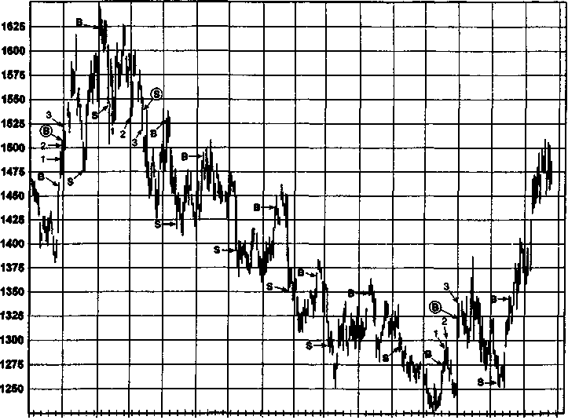
J92 Jul Aug Sep Oct Nov Dec J93 F«b Mar Apr May Jun Jul Аид Sep
Замечания: В, S - сигналы системы пробоя при N = 12; (В)© ~ сигналы системы пробоя
при N = 12 с требованием 3 разгонных дней в качестве условия подтверждения.
июнь 1992 г., сигналу к продаже за август 1992 г. и сигналу к покупке за июнь 1993 г. Условия подтверждения будут приносить пользу до тех пор, пока снижение прибыли из-за задержки поступления сигнала более чем компенсируется избежанием убытков. Система, включающая правила подтверждения, не всегда будет давать лучшие результаты, чем ее базовый вариант, но при правильной конструкции она будет значительно результативнее на протяжении длительного периода ее использования.
Фильтр
Задача фильтра — устранить возможные убыточные сделки. Например, техническая система может комбинироваться с фундаментальной моде-
636 ЧАСТЬ 4. торговые системы и измерение эффективности торговли
лью, которая классифицирует рынок как «бычий», «медвежий» или нейтральный. Тогда технические сигналы будут приниматься, только если они согласуются с фундаментальными характеристиками рынка. В случаях несоответствия будет предписываться нейтральная позиция. В большинстве случаев, однако, условия фильтра также будут иметь техническую природу. Например, если существует набор условий, с большой степенью точности определяющий нахождение рынка в торговом диапазоне, то при выполнении этих условий сигналы торговой системы не будут приняты. В конце концов, при разработке фильтра автор системы пытается найти общий знаменатель, применимый к большинству убыточных сделок.
Для иллюстрации различных фильтров мы часто будем использовать неудовлетворительную систему простой скользящей средней. Сигналы, не обведенные ромбиками на рис. 17.1, иллюстрируют свойство системы простой скользящей средней генерировать множество ложных сигналов даже на трендовых рынках. Количество убыточных сделок может быть значительно снижено при применении фильтра, основанного на правиле, что принимаются только сигналы, согласующиеся с направлением скользящей средней. Например, если скользящая средняя выросла по сравнению с уровнем предыдущего дня, то будут приняты только сигналы к покупке. Это условие интуитивно понятно, поскольку оно соответствует основной технической концепции торговли в направлении основного тренда.
В отношении применения этого правила должны быть прояснены два момента:
- Отвергнутый сигнал может быть активизирован позже, если
скользящая средняя впоследствии развернется в направлении
сигнала раньше, чем появится противоположный сигнал.
- Сигналы, которые появляются после отвергнутых сигналов, иг
норируются, поскольку итоговая позиция уже соответствует под
разумеваемому тренду. Это верно, поскольку система пересече
ния цены и скользящей средней всегда имеет открытую позицию.
Сигналы, обведенные ромбиками на рис. 17.1, показывают сделки, которые были бы приняты (либо в момент поступления сигнала, либо после задержки), если бы использовался только что описанный фильтр. Как можно видеть, это правило существенно снижает количество ложных сигналов. Хотя в некоторых случаях использование фильтрующих условий, напротив, приводит к задержке начала сделки — как, например, в случае ноябрьского сигнала к продаже — в целом польза, очевидно, перевешивает неприятности. Конечно, одна-единственная иллюстрация ничего не доказывает. Тем не менее, смысл рис. 17.1 имеет более общую применимость. Большинство эмпирических тестов показало бы, что использование фильтров ведет к повышению эффективности торговли.
ГЛАВА 17. технические торговые системы: структура и конструкция 637
Фактически пересечение иены и скользящей средней, противоположное направлению тренда скользящей средней, часто может быть сигналом к увеличению изначальной позиции, а не к замене ее на противоположную. Например, на рис. 17.1 январское, мартовское и майское пересечения скользящей средней могут рассматриваться, скорее, как сигналы к покупке, а не к продаже, так как тренд скользящей средней все еще оставался восходящим. Дело в том, что на рынке, имеющем определенный тренд, противотрендовые коррекции, как правило, достигают области скользящей средней, а затем цены снова разворачиваются в направлении долгосрочного тренда. Таким образом, в результате подобные отвергнутые сигналы могут в действительности давать основу для метода увеличения позиции.
Следует заметить, что в некотором смысле условия подтверждения, разобранные в предыдущем разделе, представляют собой один из типов фильтра, поскольку принимаются те сигналы, которые удовлетворяют набору дополнительных условий, в то время как те, что этим условиям не удовлетворяют, исключаются. Однако разница здесь в том, что фильтр подразумевает набор фильтрующих правил, вступающих в действие в момент получения сигнала от базовой системы. Говоря другими словами, процедура отсева сигналов возникает вне какой-либо зависимости от последующего развития событий (хотя, чтобы быть совершенно точным, последующие события могут разрешить принятие отвергнутого сигнала с некоторой задержкой). Следовательно, в соответствии с нашей терминологией, система может включать в себя как фильтр, так и правила подтверждения одновременно. В такой системе только те сигналы, которые были приняты исходя из определения фильтра, а потом одобрены в соответствии с подтверждающими правилами, будут приводить к реальным сделкам.
Настройка системы
в соответствии с характеристиками рынка
Одно критическое замечание относительно простых систем следования за трендом состоит в том, что они используют одинаковые условия на всех рынках. Например, системе пробоя при N = 20 и на высоковола-тильном, и на очень спокойном рынке потребуются одни и те же условия для генерации сигнала к покупке, основанные на 20-дневном максимуме. Настройка системы под каждый отдельный рынок призвана компенсировать зависимость эффективности системы от рыночных условий. Например, в случае системы пробоя можно изменять значение N в зависимости от волатильности рынка. В качестве меры волатиль-ности может быть использован усредненный двухдневный диапазон цен
638 ЧАСТЬ 4. торговые системы и измерение эффективности торговли
на протяжении последних 50 дней. Полученные значения волатильно-сти затем разделяют на 5 классификационных групп*.
Значение N, используемое для генерации сигналов в любой данный день, зависело бы от того, в какую группу волатильности попадает в настоящее время рынок.
Волатильность оказывается наиболее логичным выбором для классификации состояния рынка, хотя другие критерии тоже можно испробовать (например, условия, основанные на фундаментальном анализе, усредненный уровень объема торгов и т.д.). В целом такой тип модификации призван превратить статичную базовую систему следования за трендом в динамический метод торговли.
Разные условия для сигналов к покупке и продаже
Базовые системы следования за трендом в типичном случае подразумевают одинаковые условия для генерации сигналов к покупке и продаже (например, покупать при цене закрытая выше 20-дневного максимума, продавать при цене закрытия ниже 20-дневной низкой цены). Однако нет никакой причины делать такое предположение автоматически. Можно указать на то, что «бычий» и «медвежий» рынки ведут себя по-разному. Например, исследование широкого спектра графиков исторических цен могло бы показать, что падения цен с уровней относительных максимумов происходят быстрее, чем рост цен после прохождения относительных минимумов**.
Двухдневный диапазон цен используется как мера волатильности вместо однодневного диапазона, поскольку последний может с легкостью привести к искажению реальной волатильности рынка. Например, в день, когда цены с открытия изменились на максимально допустимую величину и торги были остановлены (limit day) диапазон цен будет равен нулю. Это противоречит тому факту, что остановка торгов возможна только в условиях огромной волатильности. Конечно, для определения волатильности могут использоваться и другие измерения.
Противоположное утверждение применимо к рынкам краткосрочных долговых инструментов, которые котируются в ценах. Цены меняются в обратной зависимости от уровня процентной ставки. На рынках краткосрочных долговых инструментов именно процентная ставка, а не цена инструмента ведет себя аналогично ценам на стандартных рынках. Например, не существует верхнего предела для цены товара или процентной ставки, но нижняя граница для них обоих теоретически существует. В качестве другого примера можно вспомнить, что товарные рынки имеют тенденцию быть более волатильными при высоких ценах, в то время как рынки краткосрочных долговых инструментов более вр-латильны, когда высоки процентные ставки (цена инструмента низка). Ситуация для долгосрочных рынков (например, рынка облигаций) двусмысленна, поскольку, хотя процентные ставки не могут упасть ниже нуля, ценовая математика, лежащая в основе этих инструментов, приводит к ускоренному росту цен (при одинаковых изменениях процентных ставок) по мере падения процентных ставок.
ГЛАВА 17. технические торговые системы: структура и конструкция 639
Это наблюдение говорит о целесообразности использования более чувствительных условий для генерации сигналов к продаже, чем те, которые используются для генерации сигналов к покупке. Однако разработчику системы, используюшему такой подход, не следует увлекаться чрезмерно точной подгонкой системы к историческим данным. Подробнее об этом рассказывается в гл. 20.
Построение «пирамиды»
Одна из характерных слабых черт простейших систем следования за трендом состоит в том, что они автоматически предполагают неизменный размер позиции при всех обстоятельствах. Было бы очень желательно ввести возможности увеличения размеров позиции в случае трендов большого масштаба, которые целиком определяют успех любой системы следования за трендом. Один из разумных подходов к расширению начальной позиции в тренде большого масштаба заключается в том, чтобы ждать определенной ценовой коррекции и затем открывать дополнительную позицию при появлении признаков возобновления тренда. Подобный подход призван оптимизировать выбор момента для начала построения «пирамиды» и одновременно дать правила выхода, разумно ограничивающие потери, которые могут возникнуть при таком увеличении позиции. Пример подхода такого типа был изложен в гл. 8. Другой пример возможной «пирамидальной» стратегии основан на следующих правилах.
Покупка
- Коррекция определена, когда открыта длинная позиция, и ры
нок закрывается ниже минимума предшествующих 10 дней.
- Когда коррекция определена, дополнительная длинная позиция
инициируется при достижении любого 10-дневного максимума,
если выполняются следующие условия:
a. Ценовой сигнал к построению «пирамиды» выше цены, при
которой была открыта последняя длинная позиция.
b. Чистый размер позиции меньше трех единиц. (Это условие
подразумевает, что увеличивать первоначальную позицию мож
но только на 2 единицы.)
Продажа
1. Коррекция определена, когда открыта короткая позиция, и рынок закрывается выше максимума предшествующих 10 дней.
640 ЧАСТЬ 4. торговые системы и измерение эффективности торговли
2. Когда коррекция определена, дополнительная короткая позиция инициируется при достижении любого 10-дневного минимума, если выполняются следующие условия:
a. Ценовой сигнал к построению «пирамиды» ниже цены,
при которой была открыта последняя короткая позиция.
b. Чистый размер позиции меньше трех единиц. (Это усло
вие подразумевает, что увеличивать первоначальную позицию
можно только на 2 единицы.)
Рис. 17.12 иллюстрирует введение плана «пирамиды» в систему пробоя при N = 40, примененную к сентябрьскому контракту 1992 г. на кофе.
Управление риском становится особенно важным, если к системе добавлен компонент «пирамиды». Вообще говоря, обычно желательно использовать более чувствительные условия для ликвидации «пирамидальной» позиции, чем для генерации противоположного сигнала. Далее следует пример набора правил для защитных остановок, который может быть применен в системе, использующей построение «пирамиды». Ликвидируются все позиции в «пирамиде», если выполняется любое из условий:
- Получен противоположный сигнал системы следования за
трендом.
- Рынок закрывается выше (ниже) максимума (минимума) с момен
та последней коррекции, за которой последовала «пирамидаль
ная» продажа (покупка). Рис. 17.12 показывает уровни остано
вок, подразумеваемые этим правилом для контракта на кофе в
сентябре 1992 г.
Выход из сделки
Наличие в системе правила выхода из сделки будет позволять ликвидировать позицию до получения противоположного сигнала системы следования за трендом. Такое правило будет служить цели ограничения потерь от убыточных сделок и одновременно ограничивать величину текущей прибыли в открытой позиции, которая может быть потеряна при неблагоприятном развороте рынка. Хотя достижение этих целей очень желательно, компромисс, подразумеваемый использованием правила выхода из торгов, относительно жесткий. Если используется правило выхода из торгов, должны быть определены правила для возобновления позиции; в противном случае система не будет защищена от возможности потери прибыли на трендах большого масштаба.
ГЛАВА 17. технические торговые системы: структура и конструкция 641
Рисунок 17.12.
СИГНАЛЫ К ПОСТРОЕНИЮ «ПИРАМИДЫ»: СЕНТЯБРЬ 1992, КОФЕ
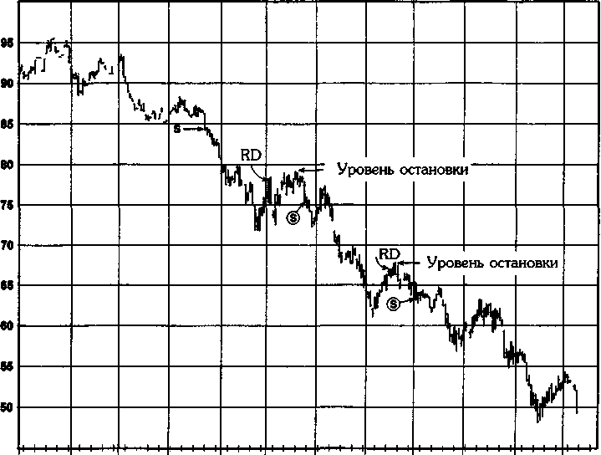
О91 Nov Dec 192 ГвЬ Mar Apr May Jun Jul Aug S»p
Замечания: S — сигнал к открытию первоначальной короткой позиции; (§)— сигнал к продаже с построением «пирамиды»; RD - коррекция определена.
Опасность использования правила выхода из сделки связана с тем, что оно может привести к преждевременной ликвидации хорошей позиции. Хотя правило последующего возобновления позиции будет служить в таких случаях зашитой, сочетание активизированного правила выхода из сделки и последующего возобновления позиции будет вести к потерям на «пиле». Таким образом, добавление правила выхода (подразумевающее правило возобновления позиции) часто оказывает негативное влияние на эффективность системы. Тем не менее, для некоторых систем можно сформулировать правила выхода из сделки таким образом, что они повысят итоговую эффективность. (В терминах доходности системы и отношения риска к прибыли, если правило выхода из
642 ЧАСТЬ 4. торговые системы и измерение эффективности торговли
торгов улучшает эффективность, использование этого правила как сигнала к развороту позиции ещё более повысит эффективность.) Правила выхода из сделки, кроме того, могут быть динамическими. Например, чувствительность условий выхода из сделки может повышаться, если движения цены увеличиваются по амплитуде или продолжительности.
ПРОТИВОТРЕНДОВЫЕ СИСТЕМЫ
Основные соображения
по поводу противотрендовых систем
Противотрендовые системы часто оказываются привлекательными для многих трейдеров, поскольку их конечная задача состоит в том, чтобы покупать по минимуму, а продавать по максимуму. К сожалению, сложность решения такой задачи обратно пропорциональна ее привлекательности. Важнейшее различие, о котором следует помнить, состоит в том, что системы следования за трендом способны к самокорректировке, а Противотрендовые системы подразумевают возможность неограниченных потерь. Таким образом, совершенно необходимо включать защитные остановки в любую противотрендовую систему (если только она не используется одновременно с системой следования за трендом). В противном случае система может держать длинную позицию в течение всего нисходящего тренда большого масштаба или короткую позицию на восходящем тренде большого масштаба. (Наличие защитных остановок в большинстве систем следования за трендом не обязательно, поскольку противоположный сигнал обычно будет получен прежде, чем потери в позиции окажутся чрезмерными*.)
Одно важное преимущество использования противотрендовых систем состоит в том, что они предоставляют возможность для превосходной диверсификации при одновременном использовании с системами следования за трендом. В этом отношении нужно заметить, что про-тивотрендовая система может быть желательной, даже если она теряет деньги в умеренном масштабе. Причина здесь в том, что если противо-трендовая система противоположно коррелируется с системой следования за трендом, торговля с помощью обеих систем подразумевает меньший риск, чем торговля с одной трендовой системой. Таким обра-
Тем не менее, защитные остановки могут быть обязательными для очень нечувствительных систем следования за трендом, например для системы пробоя при N = 150.
ГЛАВА 17. технические торговые системы: структура и конструкция 643
Рисунок 17.13.
СИГНАЛЫ ПРОТИВОТРЕНДОВОЙ СИСТЕМЫ: НЕПРЕРЫВНЫЕ ФЬЮЧЕРСЫ НА ЗОЛОТО

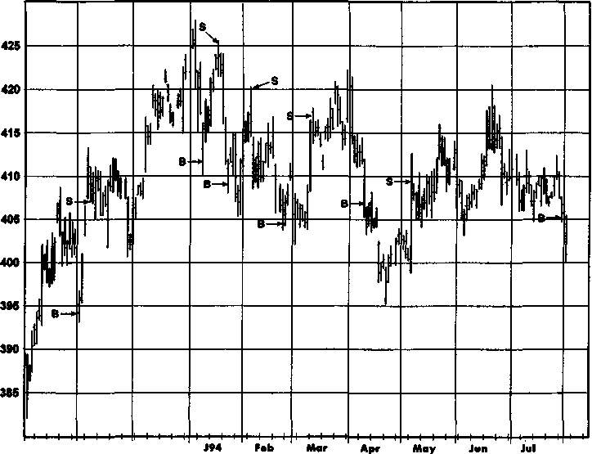
Nov
Dec
О93
Аид

Замечания: Процентовка вычислена как изменения цены в непрерывных фьючерсах,
деленные на цену ближайших фьючерсных контрактов. В - сигнал к покупке: 4%-ное падение от предыдущего максимума; S - сигнал к продаже: 4%-ный подъем от предыдущего минимума.
зом, вполне вероятно, что комбинация двух систем может дать большую доходность (при том же уровне риска), даже если противотрендовая система сама по себе теряет деньги.
Типы противотрендовых систем
Далее предлагаются несколько подходов, которые могут быть использованы для создания противотрендовой системы.
Открытие позиции против ценового движения определенной величины. Это, возможно, наиболее прямолинейный подход к проти-

644 ЧАСТЬ 4. торговые системы и измерение эффективности торговли
вотрендовым системам. Сигнал к продаже генерируется всякий раз, когда рынок вырастает на некоторую минимально необходимую величину выше минимума, достигнутого с момента последнего сигнала к покупке, полученного от противотрендовой системы. Подобным образом сигнал к покупке генерируется, когда рынок падает на некоторую минимально необходимую величину ниже максимума, достигнутого с момента последнего сигнала к противотрендовой продаже. Величина движения цены, которая требуется, чтобы сгенерировать сигнал к торговле, может быть выражена как в абсолютных значениях, так и в процентах. Рис. 17.13 показывает торговые сигналы, которые были бы поданы этим видом противотрендовых систем при пороговом уровне в 4% в октябре 1993 г. — июле 1994 г. на рынке золота*.
Заметьте, что это тот же самый рынок, который ранее использовался в этой главе для иллюстрации потерь на «пиле» в случае использования чувствительной системы следования за трендом. Это не случайно. Противотрендовые системы лучше работают в тех рыночных условиях, когда система следования за трендом ведет себя неважно.
Открытие позиции против ценового движения определенной величины с подтверждающей задержкой. Эта система похожа на предыдущую противотрендовую систему, за тем исключением, что требуется некоторая минимальная индикация изменения тренда, прежде чем будет инициирована противотрендовая сделка. Например, в качестве подтверждения может требоваться появление одного разгонного дня.
Осцилляторы. Противотрендовые системы могут использовать осцилляторы в качестве индикатора для генерации торговых сигналов. Осцилляторы детально описаны в гл. 15. Использование осцилляторов наиболее полезно для генерации торговых сигналов противотрендовой системой на рынках, находящихся в торговом диапазоне. Однако на трендовых рынках подобный подход может привести к катастрофе. Более эффективные методы использования осцилляторов были обсуждены в гл. 15.
Циклы. Противотрендовые системы могут использовать анализ циклов для получения информации по поводу выбора времени для совершения сделок. Например, в период ожидания максимума цикла сигналом
Поскольку на рис. 17.13 изображен график непрерывных фьючерсов, процентное изменение цен будет равно изменению цен, показанному на этом графике, деленному на соответствующую цену ближайшего фьючерсного контракта, которая не показана. Вспомните из гл. 12, что непрерывные фьючерсы точно отражают изменения цен, но не их уровень. Следовательно, непрерывные фьючерсы не могут использоваться как делитель для вычисления процентных изменений.
ГЛАВА 17. технические торговые системы: структура и конструкция 645
к продаже может служить определенное свидетельство слабости рынка (например, минимальная цена закрытия за 8 дней). См. гл. 16, где подробно обсуждается анализ циклов.
Противоположное мнение (contrary opinion). Противотрендовые системы могут использовать противоположное мнение для получения информации по поводу выбора времени для совершения сделок. Например, как только индикаторы противоположного мнения вырастают выше определенного уровня, короткая позиция будет открываться после подтверждения очень чувствительным техническим индикатором. (Противоположное мнение обсуждалось в гл. 10.)
ДИВЕРСИФИКАЦИЯ
Стандартная интерпретация термина «диверсификация» предполагает, что торговля осуществляется на широком спектре рынков. Хотя это один из наиболее важных типов диверсификации, требующий достаточно больших капиталовложений, существуют два дополнительных возможных уровня диверсификации. Во-первых, на каждом из рынков можно торговать с помощью нескольких различных систем. Во-вторых, можно использовать несколько вариантов каждой из систем. Например, если двумя контрактами на какао торгуют, используя систему пробоя, каждым контрактом можно торговать при различном значении N (т.е. сигналы будут генерироваться при пробое максимумов и минимумов за различное количество предшествующих дней).
В следующем рассуждении мы станем использовать термин SMSV (single market system variation) — обозначающий единственную вариацию системы в рамках одного рынка. Таким образом, простая система пробоя при N = 20, с помощью которой торгуют на рынке какао, окажется примером SMSV. В простейшем случае, когда единственный вариант одной системы используется на всех рынках, мы будем говорить, что на каждом рынке торгует одна SMSV. Этот упрощенный случай показывает типичное применение торговых систем, когда диверсификация достигается лишь за счет торговли на разных рынках. Тем не менее, если есть возможность осуществления достаточно больших капиталовложений, можно получить дополнительные преимущества путем дополнительной диверсификации систем и вариантов этих систем.
Диверсификация дает три основных преимущества:
1. Ослабление текущих убытков. Различные SMSV не обнаружат свои слабые стороны одновременно. Таким образом, торгуя с помощью нескольких разных вариантов систем, трейдер может добиться более плавного изменения размера своего сче-
646 ЧАСТЬ 4. торговые системы и измерение эффективности торговли
та и избежать резких падений величины своего капитала. Это означает, что торговля с помощью 10 разных SMSV с равными отношениями прибыль/риск будет требовать значительно меньших резервных активов, чем торговля 10 единицами с помощью одной SMSV. Следовательно, диверсифицированный торговый портфель будет давать более высокую доходность. С другой стороны, диверсифицированный торговый портфель приведет к той же доходности при более низком уровне риска. К слову, диверсификация дает преимущества, даже если портфель включает SMSV с низкой ожидаемой результативностью. Ключевым соображением здесь окажется взаимная корреляция различных SMSV, входящих в портфель.
2. Гарантированное участие в тренде большого масштаба.
В типичном случае только немногие из активно торгуемых рынков будут демонстрировать заметные ценовые тренды в любой данный год. Поскольку в подавляющем большинстве сделок большинство систем следования за трендом будут терять деньги*, очень важно, чтобы трейдер участвовал в сделках, приносящих большую прибыль, т.е. в трендах большого масштаба. Это основная причина важности диверсификации по рынкам.
3. Страховка от невезения. Системы торговли фьючерсами,
как и бейсбол, — это игра на дюймы. При нужном сочетании
обстоятельств даже минутное отклонение в движении цены в
один-единственный день может оказать экстраординарное вли
яние на прибыльность определенной SMSV. Чтобы проиллюст
рировать этот момент, мы рассмотрим систему пробоя с прави
лом подтверждения, требующим наличие одного разгонного
дня, который бы пробивал максимум (минимум) предыдущего
дня на минимальную величину. В системе «А» — это 5 пунктов;
в системе «В» — это 10 пунктов. Это единственное отличие двух
систем. Обе системы сравнивают текущие цены с предыдущим
20-дневным диапазоном.
Рис. 17.14 сравнивает поведение этих двух систем на рынке кофе в июле 1981 г. (Хотя мы с легкостью могли бы использовать более свежие иллюстрации, эта частная ситуация предлагает наиболее впечатляющий пример чувствительности системы к минимальным изменениям ее параметров, с которой я когда-либо сталкивался.) Базовый сигнал системы к покупке (т.е. закрытие выше максимума 20 дней) был получен 16 июля. Эта покупка была подтверждена системой «А» 17 июля,
Подобные системы все-таки могут быть прибыльными, поскольку усредненный доход значительно превышает усредненные потери.
ГЛАВА 17. технические торговые системы: структура и конструкция 647
Рисунок 17.14.
ТОРГОВЛЯ СИСТЕМЫ: ИГРА НА ДЮЙМЫ (ДЕКАБРЬ 1981 Г., КОФЕ)

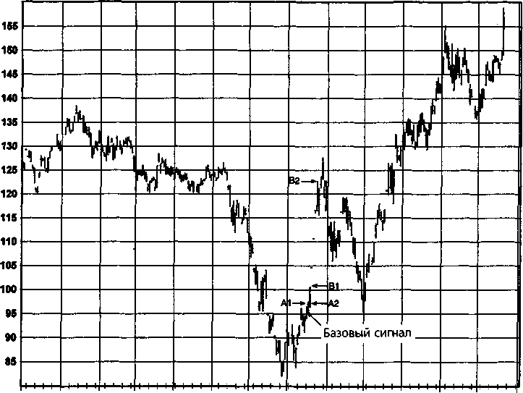
D80 J81
Feb Mar
Apr May Jun Jul Aug Sep Oct
Nov Dec

поскольку цена закрытия была на 9 пунктов выше максимума предыдущего дня (точка А1). Однако система «В», в которой требовался пробой на 10 пунктов, не подтвердила сигнал вплоть до следующего дня (точка В1).
Сигнал к покупке системы «А» был бы исполнен при цене приблизительно в 97 центов (точка А2). Однако из-за последующей серии максимально допустимых изменений цен, приводивших к остановкам торгов, сигнал к покупке в системе «В» не мог быть подтвержден до тех пор, пока цены не превысили $1,22 (точка В2). Таким образом, в течение этого короткого промежутка времени система «А» заработала 25 центов (т.е. $9375 на один контракт), а система «В», которая не могла перевернуть свою короткую позицию, потеряла примерно ту же сумму. Таким образом, неспособность рынка закрыться всего на 1 пункт выше привела к гигантской разнице в результативности ($18,750 на

648 ЧАСТЬ 4. торговые системы и измерение эффективности торговли
контракт) почти полностью идентичных вариантов системы! Необходимо подчеркнуть, что данный пример, скорее, отражает случайный характер движения товарных цен, а не неустойчивость тестируемых систем. Любая система (кроме системы внутридневной торговли) может показать ту же степень неустойчивости, поскольку разница в результативности будет проистекать из исхода всего одной сделки, в которой один сигнал от другого отделяет лишь день.
Этот пример должен объяснить, как трейдер может потерять деньги на данном рынке, пользуясь системой, которая, вообще говоря, дает хорошие результаты. Он просто может выбрать некоторую вариацию системы, которая покажет себя гораздо хуже, чем большинство других вариаций (даже очень похожих). Торгуя с помощью нескольких вариантов системы, спекулянт может ослабить влияние подобных ненормально слабых результатов*.
Конечно, поступая таким образом, трейдер также устранит возможность доходов, существенно превышающих среднюю результативность системы. Тем не менее, эта перспектива представляет желательный компромисс, поскольку она подразумевает, что основная цель торговли — постоянная результативность, а не прибыль, падающая с неба.
ВОЗВРАЩАЯСЬ
К ДЕСЯТИ ОБЩИМ ПРОБЛЕМАМ
СИСТЕМ СЛЕДОВАНИЯ ЗА ТРЕНДОМ
Теперь мы готовы рассмотреть возможные решения ранее описанных проблем, возникающих при использовании систем следования за трендом. Описание проблем и возможных решений для них собраны в табл. 17.2.
В предыдущем примере нарочно были выбраны почти идентичные системы «А» и «В», чтобы ярче проиллюстрировать влияние случая при работе с торговыми системами. Тем не менее, на практике трейдеру следует выбирать сильно отличающиеся вариации системы.

Таблица 17.2.
ПРОБЛЕМЫ СТАНДАРТНЫХ СИСТЕМ СЛЕДОВАНИЯ ЗА ТРЕНДОМ И ИХ ВОЗМОЖНЫЕ РЕШЕНИЯ
649

Проблемы стандартных систем следования за трендом
Возможные решения

1. Слишком много сходных систем 1а.
«Пила»
2а. 2Ь. 2с.
3. 4.
- Неполное использование дли
тельных трендов цены
6а.
6Ь.
- Нечувствительные (медленные)
системы могут потерять значи
тельную часть текущей прибыли
- Невозможность заработать на
рынках, находящихся в торговом
диапазоне
- Большие временные убытки
Попробуйте сконструировать свою собственную систему, чтобы избежать проблемы «торговли в толпе» Если торгуете более чем одним контрактом, накапливайте позицию постепенно
Используйте условия подтверждения Разработайте правила фильтра Используйте диверсификацию
Добавьте в систему «пирамидальные» компоненты
Используйте правила выхода из торгов
Торгуйте, сочетая систему следования за трендом с противотрендовой системой
Если позволяют активы, торгуйте с
помощью более чем одной системы на
каждом рынке
Когда начинаете использовать новую
систему, торгуйте небольшими
объемами

7. Повышенная волатильность в 7.
наиболее производительных системах
8. Система хорошо работает при 8.
тестировании, но потом «взрывается»
9. Изменение параметров
9а.
9Ь.
10. Проскальзывание
10.
Используя диверсификацию, трейдер может выделить некоторую часть активов системе с потенциально высокой прибыльностью, тогда как торговать только с ее помощью слишком рискованно
Опасность такого развития событий может быть уменьшена, если систему тщательно протестировать. Этот пример детально обсуждается в гл. 20
Если активы позволяют, диверсифицируйте торговлю среди нескольких вариантов каждой системы Испробуйте систему с возможностями подстройки параметров под рыночные условия
Нужно использовать реалистичную оценку проскальзывания (обсуждается в гл. 20)

18 Примеры
оригинальных торговых систем
Нет торгового метода, который работал бы всегда и на всех типах рынков.
Адам Смит
В предыдущей главе были предложены два примера общепринятых торговых систем — скользящей средней и пробоя. В этой главе описаны некоторые оригинальные торговые системы, основанные на ценовых моделях, представленных в гл. 6. Хотя рассматриваемые системы могут быть использованы как полностью автоматизированные торговые стратегии, основная цель этой главы не в том, чтобы предложить специфические торговые системы, а в том, чтобы показать читателю, как концепции технического анализа могут быть использованы при создании механических торговых систем. Изучение этих примеров поможет читателю сконструировать свои собственные торговые системы — именно в этом и состоит значение данной главы.
ПОЧЕМУ Я РАСКРЫВАЮ СЕКРЕТЫ ЭТИХ СИСТЕМ?
К этому моменту, я уверен, у многих читателей накопится масса вопросов. Почему я рассказываю о нескольких оригинальных торговых системах, ведь сами системы обычно продаются за сотни, если не за тысячи долларов, что намного превышает цену книги? Какого качества следует ожидать от этих систем, если я готов рассекретить их, чтобы написать главу для книги? Почему, будучи советником в области фьючерсных рынков и управляя значительным капиталом ($70 млн. на мо-
ГЛАВА 18. примеры оригинальных торговых систем 651
мент написания книги) с помощью торговых систем, я готов разгласить устройство некоторых моих систем фактически даром? Неужели меня не беспокоит, что широкое распространение этих систем снизит их будущую результативность?
Все это разумные и справедливые вопросы. Основной ответ на них состоит в том, что системы, рассматриваемые в этой главе — это «бросовые» системы, т.е. системы слишком низкого качества по сравнению с другими разработанными мною с точки зрения соотношения прибыльности и рискованности, и их использование доставляет слишком много хлопот. Это не означает, что данные системы никчемные. Фактически, я не сомневаюсь, что эти системы, возможно, превосходны в качестве набора, который можно продавать по цене, многократно превосходящей стоимость этой книги. Кроме этого, я уверен, что после включения собственных поправок и улучшений многие читатели смогут использовать системы из этой главы в качестве ядра очень эффективных компьютеризированных торговых методологий. И наконец, системы из этой главы будут использованы как иллюстрации методов построения торговых систем.
СИСТЕМА ШИРОКОДИАПАЗОННОГО ДНЯ
Базовая концепция
День с широким диапазоном, с которым мы познакомились в гл. 3 — это день, когда возник намного более широкий истинный диапазон (true range)*, чем за несколько предыдущих торговых сессий.
Высокая волатильность, присущая дням с широким диапазоном, придает им особую значимость. В типичном случае рынок будет стремиться продолжить движение в направлении первоначального изменения цен за пределы границ дня с широким диапазоном. Однако ситуации, в которых рынок первоначально пробивает одну границу дня с широким диапазоном, а затем меняет направление и пробивает другую границу, также имеют значение.
Система широкодиапазонного дня находит действующие торговые диапазоны, основываясь на днях с широким диапазоном. Сигналы ге-
Истинный диапазон равен разности между истинным максимумом и истинным минимумом. Истинный максимум — это наибольшая цена из максимума текущего дня и цены закрытия предыдущего дня. Истинный минимум — это наименьшая цена из минимума текущего дня и цены закрытия предыдущего дня. (Истинные максимум и минимум были определены в гл. 3.)
652 ЧАСТЬ 4. торговые системы и измерение эффективности торговли
нерируются, когда рынок закрывается выше или ниже границ этих торговых диапазонов. В самом простом случае границы действующего торгового диапазона совпадают с границами широкодиапазонного дня. Однако мы придадим системе более общий характер, определив торговый диапазон как диапазон цен, заключающий в себе все истинные максимумы и все истинные минимумы за период, протяженностью в N1 дней до дня с широким диапазоном плюс N2 дней после него, где N1 и N2 являются параметрами, значения которых устанавливает пользователь системы. Например, если N1 и N2 равны нулю, границы действующего торгового диапазона совпадут с границами самого широкодиапазонного дня (истинный максимум и истинный минимум дня с широким диапазоном). Если N1 = 4, а N2 = 2, торговый диапазон будет определен как диапазон между самим высоким из истинных максимумов и самым низким из истинных минимумов в период, начинающийся за четыре дня до дня с широким диапазоном и заканчивающийся через два дня после него.
ОПРЕДЕЛЕНИЯ
День с широким диапазоном. Это день, в который коэффициент волатильности VR (volatily ratio) превышает k (например, /с = 2,0). VR равен сегодняшнему истинному диапазону, деленному на истинный диапазон прошедшего периода в N дней (например, N = 10).
Сигнальный диапазон (PTR — Price trigger range). Диапазон, определяемый самым высоким из истинных максимумов и самым низким из истинных минимумов на интервале в N1 дней до последнего дня с широким диапазоном плюс N2 дней после него. Заметьте, что PTR не может быть определен, пока не пройдут N2 дней после дня с широким диапазоном. (Если N2 = 0, PTR будет определен после закрытия торгов в день с широким диапазоном.) PTR будет заново определяться всякий раз при появлении нового дня с широким диапазоном (т.е. спустя N2 дней после подобного события).
Торговые сигналы
Покупка. При закрытии, превышающем верхнюю границу PTR, закрывать короткую позицию и открывать длинную.
Продажа. При закрытии ниже минимума PTR закрывать длинную позицию и открывать короткую.
ГЛАВА 18. примеры оригинальных торговых систем 653
Порядок ежедневной проверки
Ежедневно предпринимайте следующие шаги, чтобы генерировать торговые сигналы.
- Если вы в короткой позиции, проверяйте, превысила ли сегод
няшняя цена закрытия максимум PTR. Если максимум PTR пре
вышен, то закрывайте короткую позицию и открывайте длинную.
- Если вы в длинной позиции, проверяйте, опустилась ли сегод
няшняя цена закрытия ниже минимума PTR. В случае пробоя
нижней границы PTR закрывайте длинную позицию и открывай
те короткую.
- Проверяйте, прошли ли в точности N2 дня со времени после
днего дня с широким диапазоном. Если это так, переопредели
те PTR.
Порядок этих шагов очень важен. Заметьте, что проверка новых торговых сигналов предшествует проверке того, следует ли переопределить PTR. Таким образом, если день, когда определяется новый PTR, сигнализирует о сделке, основанной на предыдущем PTR, торговый сигнал будет сгенерирован. Если бы шаг 3 предварял шаги 2 и 1, возможные торговые сигналы были бы отложены всякий раз, когда сигнал возникал бы в день определения нового PTR (до истечения N2 дней после последнего дня с широким диапазоном). Например, предположим, что система в длинной позиции, N2 = 0 и цена закрытия в новый день с широким диапазоном ниже минимума предыдущего дня с широким диапазоном. В соответствии с приведенным выше порядком шагов новый день с широким диапазоном будет сигнализировать о замене длинной позиции на короткую. Если шаги 1 и 2 следуют за шагом 3, то никакого сигнала не появится, поскольку PTR будет переопределен, и рынок должен будет закрыться ниже нового дня с широким диапазоном, чтобы сгенерировать сигнал.
Параметры системы
N1 — количество дней перед днем с широким диапазоном, включенных в период PTR;
N2 — количество дней после дня с широким диапазоном, включенных в период PTR;
k — значение, которое должен превысить коэффициент VR, чтобы определить день с широким диапазоном.
654 ЧАСТЬ 4. торговые системы и измерение эффективности торговли
Список наборов параметров
Табл. 18.1 предлагает пример списка наборов параметров. Читатели могут использовать этот список в том виде, в котором он представлен, или изменить его по своему желанию.
Иллюстрированный пример
Чтобы проиллюстрировать, как работает система, мы представим торговые сигналы на графиках фьючерсов на сахар за период с января 1993 г. по апрель 1995 г. Заметьте, что графики представляют непрерывные фьючерсы, соответствующие ценовым сериям, использованным для генерации сигналов. Как будет подробно рассказано в следующих двух главах, непрерывные фьючерсы обычно представляют собой наиболее приемлемые ценовые серии для использования в торговых системах. Всего представлено четыре графика, причем каждый из них перекрывается с предыдущим графиком на один-два месяца.
Сигналы обозначены буквами В (покупка) и S (продажа). Кроме того, показаны два типа сигналов:
- Сигналы, не обведенные в рамку, сгенерированны системой,
когда N1 и N2 равны нулю. (Другими словами, PTR определен
истинными минимумом и максимумом самого дня с широким ди
апазоном.)
- Сигналы, обведенные ромбиками, сгенерированы системой при
Nl = 4nN2 = 2. (Другими словами, PTR определен истинным
диапазоном цен, охватывающим интервал, начинающийся за че
тыре дня до дня с широким диапазоном и заканчивающийся че
рез два дня после него.)
Во многих случаях оба набора значений параметров дадут идентичные сигналы. В некоторых случаях, тем не менее, вторая версия системы станет включать сигналы позже или вовсе этого не будет делать. (Противоположная ситуация никогда не возникнет, поскольку PTR, основанный на N1 = 4 и N2 = 2, будет иметь, как минимум, такую же ширину, что и PTR, основанный на N1 = 0 и N2 = 0. Таким образом, любой пробой более позднего PTR окажется пробоем исходного РТК, но не наоборот.)
Прежде всего, мы исследуем торговые сигналы, сгенерированные для той версии системы, где N1 и N2 равны нулю (на графике обозначены буквами, не обведенными в рамку). Следовательно, на данный момент мы не берем в рассмотрение сигналы, обведенные ромбиками.
655 Таблица 18.1.
СПИСОК НАБОРОВ ПАРАМЕТРОВ

 | k | N1 | N2
1 | 1,6 | 0 | 0
2 | 1,6 | 3 | 0
3 | 1,6 | 6 | 0
4 | 1,6 | 0 | 3
5 | 1,6 | 3 | 3
6 | 1,6 | 6 | 3
7 | 1,6 | 0 | 6
8 | 1,6 | 3 | 6
9 | 1,6 | 6 | 6
10 | 2,0 | 0 | 0
11 | 2,0 | 3 | 0
12 | 2,0 | 6 | 0
13 | 2,0 | 0 | 3
14 | 2,0 | 3 | 3
15 | 2,0 | 6 | 3
16 | 2,0 | 0 | 6
17 | 2,0 | 3 | 6
18 | 2,0 | 6 | 6
19 | 2,4 | 0 | 0
20 | 2,4 | 3 | 0
21 | 2,4 | 6 | 0
22 | 2,4 | 0 | 3
23 | 2,4 | 3 | 3
24 | 2,4 | 6 | 3
25 | 2,4 | 0 | 6
26 | 2,4 | 3 | 6
27 | 2,4 | 6 | 6

656 ЧАСТЬ 4. торговые системы и измерение эффективности торговли
Впоследствии мы исследуем сделки, в которых два набора параметров приводят к различным сигналам.
В январе 1993 г. сигнал к покупке возникает, когда рынок закрывается выше максимума дня с широким диапазоном 8 января (рис. 18.1). Ни один из PTR, определенных следующими четырьмя днями с широким диапазоном, не пробивается вниз*.
Следовательно, система оставалась в длинной позиции до тех пор, пока минимум дня с широким диапазоном 18 мая 1993 г. был пробит вниз на следующей сессии (рис. 18.1). В этом частном случае система подала почти безукоризненные сигналы, покупая вблизи январского ценового дна и продавая вблизи майской вершины.
Короткая позиция, открытая в мае 1993 г., держалась до тех пор, пока 13 сентября 1993 г. рынок не стал свидетелем первого закрытия по цене выше максимума последнего из дней с широким диапазоном, который появился 12 августа 1993 г. (рис. 18.2). И снова система дает набор почти безукоризненных сигналов, продавая близко к майской вершине 1993 г. и меняя позицию на длинную немного выше августовского минимума.
Следующий сигнал к продаже появляется, когда рынок, спустя три торговых сессии, закрывается ниже минимума дня с широким диапазоном 4 ноября 1993 г. В этот день, кроме того, был отмечен относительный максимум ноября (рис. 18.2). Заметьте, что день, когда был получен данный сигнал к продаже, сам также был днем с широким диапазоном. Это хороший пример важности проверки торговых сигналов, предшествующей проверке необходимости переопределения PTR. Если бы порядок шагов проверки был изменен, сигнал к продаже оказался бы отложенным до того момента, когда день с широким диапазоном — 9 ноября — сам оказался бы пробитым вниз спустя три торговые сессии. Сигнал к продаже 9 ноября 1993 г. привел к убытку, поскольку закрытие над истинным максимумом этого широкодиапазонного дня спустя несколько недель приводит к сигналу к покупке (рис. 18.2).
Следующий сигнал к продаже, который был сгенерирован при закрытии ниже минимума дня с широким диапазоном 29 марта 1994 г., сам появляется в день с широким диапазоном (рис. 18.3). Заметьте, что хотя нижняя граница PTR, т.е. минимум 29 марта 1994 г., дает сигнальный уровень, который не далек от максимума марта 1994 г., в действительности сигналы появляются намного ниже, поскольку первое закры-
Заметьте, что, хотя было много дней с ценой закрытия ниже минимума второго дня с широким диапазоном в марте, эти цены закрытия не оказывались ниже истинного минимума этого дня, который был много ниже. (Помните, что для определения PTR используются истинные минимум и максимум, поскольку интервал цен между этими двумя уровнями — истинный диапазон — намного более репрезентативен с точки зрения волатильности, чем обычный диапазон.)
ГЛАВА 18. примеры оригинальных торговых систем 657
Рисунок 18.1.
СИСТЕМА ДНЯ С ШИРОКИМ ДИАПАЗОНОМ, ГРАФИК 1: НЕПРЕРЫВНЫЕ ФЬЮЧЕРСЫ НА САХАР
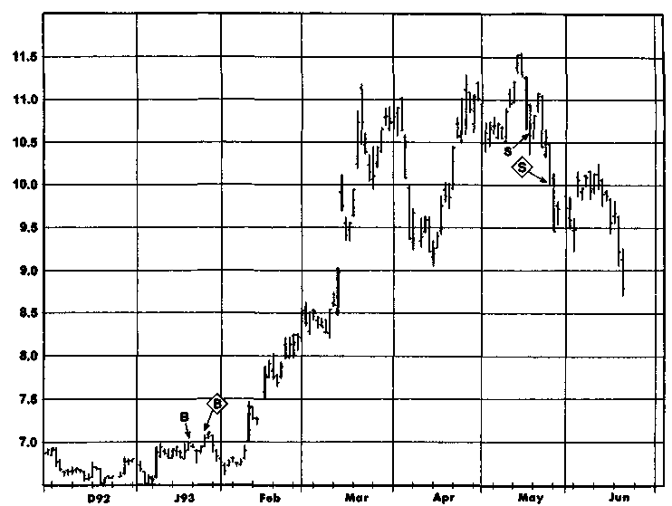
Замечания: Жирные штрихи обозначают дни с широким диапазоном. В, S — сигналы к покупке и продаже при N1 = 0 и N2 = 0; <$>, <ф> - сигналы к покупке и продаже при N1 = 4 и N2 = 2.
тие под этим уровнем намного ниже него. Эта сделка так же, как и следующие две, ведет к небольшим потерям, за которыми следует высокоприбыльный сигнал к покупке в августе 1994 г. (рис. 18.3). Четыре следующие сделки приводят к серии убытков — от маленьких до умеренных (рис. 18.4). Последняя сделка снова приводит к большому доходу.
Следует заметить, что сигнал 13 января 1995 г. является вторым сигналом к продаже, сгенерированным благодаря пробою минимума широкодиапазонного дня (28 ноября 1994 г.). Единственный широкодиапазонный день может приводить к генерации нескольких сигналов, если вслед за ним не появляются другие дни с широким диапазоном.
Чем отличаются сигналы, полученные при втором наборе параметров (N1 = 4, N2 = 2), от сигналов, сгенерированных при первом наборе параметров (N1 =0, N2 = 0)? Заметьте, что второй набор парамет-
658 ЧАСТЬ 4. торговые системы и измерение эффективности торговли
Рисунок 18.2.
СИСТЕМА ДНЯ С ШИРОКИМ ДИАПАЗОНОМ, ГРАФИК 2: НЕПРЕРЫВНЫЕ ФЬЮЧЕРСЫ НА САХАР

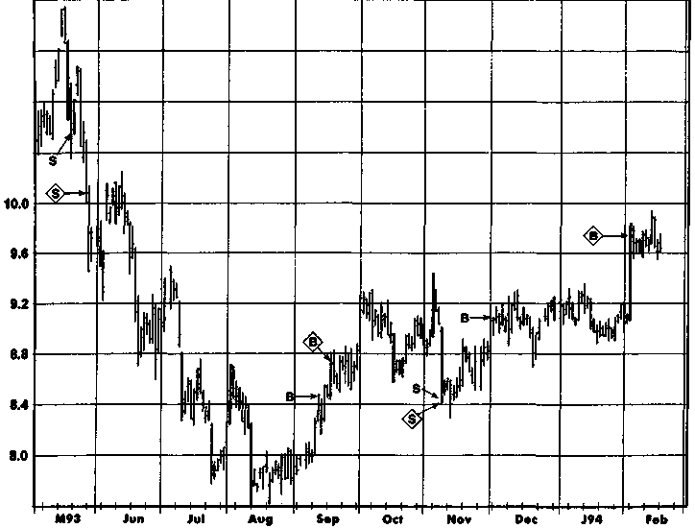
11.2
10.8
10.4

Замечания: Жирные штрихи обозначают дни с широким диапазоном. В, S - сигналы к покупке и продаже при N1 = 0 и N2 = 0; <§>, ф - сигналы к покупке и продаже при N1 = 4 и N2 = 2.
ров ведет к более поздним сигналам к покупке в январе 1993 г. (рис. 18.1), поскольку использование последующих N2 дней в определении PTR приводит к более высокому значению максимума PTR. Майский сигнал к продаже в 1993 г. также появляется позже (рис. 18.1), поскольку PTR, использующий второй набор значений параметров, еще не определен (так как еще не прошли N2 дней после последнего дня с широким диапазоном) к тому моменту, когда сигнал к продаже включается первым набором параметров.
Второй набор параметров также приводит к задержке сигнала на покупку в сентябре 1993 г. (рис. 18.2), но уже по другой причине. В этом случае использование предшествующих четырех дней для определения PTR приводит к более высокому значению верхней границы PTR.

ГЛАВА 18. примеры оригинальных торговых систем 659
Рисунок 18.3.
СИСТЕМА ДНЯ С ШИРОКИМ ДИАПАЗОНОМ, ГРАФИК 3: НЕПРЕРЫВНЫЕ ФЬЮЧЕРСЫ НА САХАР
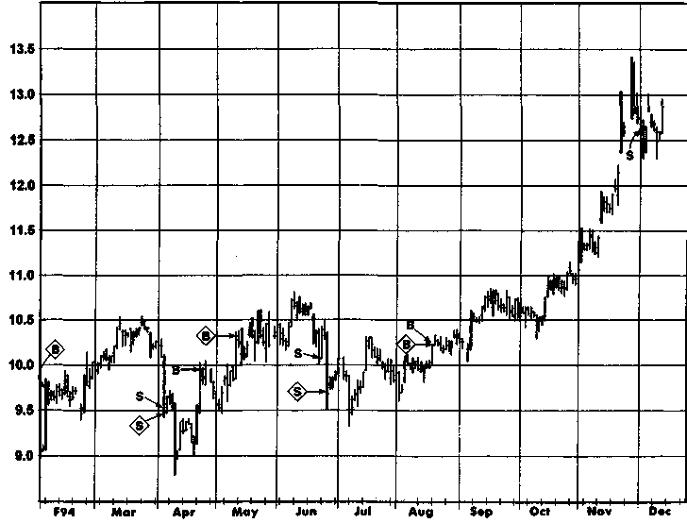
Замечания: Жирные штрихи обозначают дни с широким диапазоном. В, S - сигналы к покупке и продаже при N1 = 0 и N2 = 0; <ф>, ф - сигналы к покупке и продаже при N1 = 4 и N2 = 2.
Сигнал к покупке, соответствующий аналогичному сигналу, появляющемуся при первом наборе параметров 1 декабря 1993 г., возникает более чем на два месяца позже (3 февраля 1994 г.) по похожим причинам (рис. 18.2). Аналогично ситуации с сигналом к продаже в мае 1993 г. (рис. 18.1) Н2-дневное ожидание определения PTR также приводит к задержке сигналов, соответствующих апрельскому 1994 г. сигналу к покупке и июньскому 1994 г. сигналу к продаже при первом наборе параметров (рис. 18.3).
В каждом из описанных выше шести случаев задержка, вызванная использованием второго набора параметров, приводит к менее выгодному или более неблагоприятному уровню открытия позиции. Это не случайно, поскольку более широкие PTR, определяемые ненулевыми
660 ЧАСТЬ 4. торговые системы и измерение эффективности торговли
Рисунок 18.4.
СИСТЕМА ДНЯ С ШИРОКИМ ДИАПАЗОНОМ, ГРАФИК 4: НЕПРЕРЫВНЫЕ ФЬЮЧЕРСЫ НА САХАР

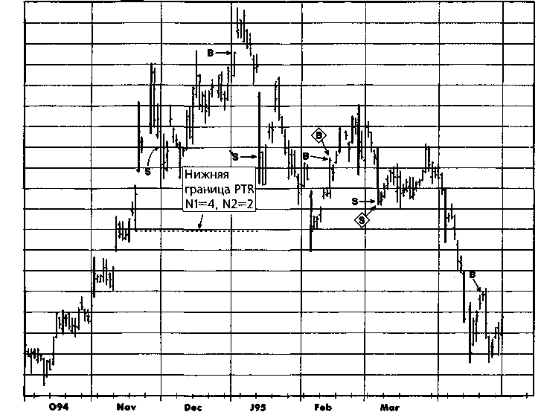
13.8 13.6 13.4 13.2 13.0 12.8 12.6 12.4 12.2 12.0 11.8 11.6 11.4 11.2 11.0 10.8 10.6 10.4
May
Apr

Замечания: Жирные штрихи обозначают дни с широким диапазоном. В, S — сигналы к покупке и продаже при N1 = 0 и N2 = 0; <§>, <^ - сигналы к покупке и продаже при N1 = 4 и N2 = 2.
значениями N1 и N2, всегда будут приводить к эквивалентным или более высоким сигналам к покупке или к эквивалентным или более низким сигналам к продаже.
Читатель может поинтересоваться, зачем кому-то может потребоваться использовать ненулевые значения параметров, если возникающие задержки при открытии позиции приводят к эквивалентным или худшим результатам, чем те, что основываются на нулевых значениях N1 и N2. Лело в том, что более широкие PTR, возникающие при ненулевых значениях N1 и N2, могут отфильтровать некоторые сигналы, ведущие к убыткам. Например, заметьте, что намного более низкий уровень нижней границы PTR в случае, когда N1 = 4, а N2 = 2 (обозначен на рис. 18.4 штриховой линией), позволяет избежать убыточного сигнала к продаже 1 декабря 1994 г.

ГЛАВА 18. примеры оригинальных торговых систем 661
Кроме того, также отфильтровывается убыточный сигнал к покупке 3 января 1995 г., поскольку система в этот момент не находится в короткой позиции.
В итоге в этом примере поведения рынка негативное воздействие худших цен открытия позиций, к которым приводит использование ненулевых значений для N1 и N2, перевешивает выгоды от фильтрации убыточных сделок. Часто, тем не менее, оказывается верным противоположное.
Следует подчеркнуть, что выбранный пример был призван проиллюстрировать механику работы системы дня с широким диапазоном, а не выставить эту систему в наилучшем свете. Поэтому этот пример умышленно включает в себя как отрезки с большими выигрышами, так и убыточные сделки. Заметьте, что я с легкостью мог бы представить эту систему как виртуальный Священный Грааль, ограничив иллюстрации периодом с января 1993 г. по октябрь 1993 г. — временным отрезком, на котором система купила возле дна, продала возле вершины (top), а потом снова купила возле дна. Такие специальным образом подобранные иллюстрации нередко встречаются в книгах, журнальных статьях и особенно в рекламе. Мы вернемся к этому предмету в дискуссии по поводу «хорошего выбора примера» в гл. 20.
СИСТЕМА ПРОБОЯ ДНЕЙ УСКОРЕНИЯ
Дни верхнего и нижнего ускорения были определены в гл. 6. Как объяснялось в этой главе, дни ускорения возникают на рынках с сильными трендами. В этой системе сигналы к покупке генерируются, когда рынок закрывается выше наибольшего истинного максимума определенного количества предшествующих дней нижнего ускорения. Сигналы к продаже генерируются, когда рынок закрывается ниже самого низкого истинного минимума определенного количества предшествующих дней верхнего ускорения. Идея состоит в том, что способность рынка пробить экстремум одного или нескольких дней с сильным трендом подразумевает очевидный разворот тренда.
Торговые сигналы
Покупка. При одновременном выполнении следующих условий закрывайте короткую и открывайте длинную позицию:
1. Цена закрытия выше наибольшего истинного максимума последних N2 дней нижнего ускорения. (Замечание-. Рассматриваются только истинные максимумы дней ускорения, промежуточные дни не учитываются.)
662 ЧАСТЬ 4. торговые системы и измерение эффективности торговли
2. Последний из дней ускорения — день верхнего ускорения. (Без этого условия первое условие в случае продажи иногда будет приводить к автоматическому возвращению в короткую позицию.)
Продажа. При одновременном выполнении следующих условий закрывайте длинную и открывайте короткую позицию:
- Цена закрытия ниже самого низкого истинного минимума пос
ледних N2 дней верхнего ускорения. (Замечание: Рассматрива
ются только истинные минимумы дней ускорения, промежуточ
ные дни не учитываются.)
- Последний из дней с ускорением — день с нижним ускорением.
(Без этого условия первое условие в случае покупки иногда будет
приводить к автоматическому возвращению в длинную позицию.)
Порядок ежедневной проверки
Для получения торговых сигналов ежедневно предпринимайте следующие шаги:
- Проверяйте, может ли торговый день, отстоящий от текущего
на N1 предшествующих дней, быть определен как день с верх
ним или нижним ускорением*.
- Если вы в короткой позиции, проверяйте, превышает ли сегод
няшняя цена закрытия наибольший истинный максимум прошед
ших N2 дней с нижним ускорением. Если это так, проверяйте,
был ли последний из дней с ускорением днем с верхним уско
рением. Если был, то закрывайте короткую позицию и откры
вайте длинную.
- Если вы в длинной позиции, проверяйте, оказывается ли сегод
няшняя цена закрытия ниже, чем наименьший истинный мини
мум прошедших N2 дней с верхним ускорением. Если это так,
проверяйте, был ли последний из дней с ускорением днем с
Иногда торговый день может одновременно отвечать определению шля с верхним и нижним ускорением. Эта необычная ситуация возникает, если дневной истинный максимум превосходит истинные максимумы предшествующих и последующих N1 дней и его истинный минимум меньше, чем истинные минимумы предшествующих и последующих N1 дней. Дни, которые удовлетворяют определениям дня с верхним и нижним ускорением одновременно, не рассматриваются в качестве дней с ускорением. (Вспомните, что день с ускорением не может быть определен, пока не будет иен закрытия N1 дней после дня с ускорением.) Продолжайте следить за всеми днями с ускорением и их истинными максимумами и минимумами.
ГЛАВА 18. примеры оригинальных торговых систем 663
нижним ускорением. Если был, то закрывайте длинную позицию и открывайте короткую.
Параметры
N1. Параметр, используемый для определения дней с ускорением. Например, при N = 3 день будет определен как день с верхним ускорением, если его истинный максимум выше, чем наибольший истинный максимум предыдущих трех дней, и его истинный минимум ниже, чем наименьший истинный минимум следующих трех дней.
N2. Количество предшествующих дней с нижним ускорением, используемое для вычисления наибольшего истинного максимума, который должен быть превышен при закрытии, чтобы возник сигнал к покупке. (Кроме того, это количество предыдущих дней с верхним ускорением, используемое для вычисления наименьшего истинного минимума, который должен быть пробит ценой закрытия для формирования сигнала к продаже.)
Список наборов параметров
В табл. 18.2 приведен пример списка наборов параметров. Читатели могут использовать этот список в том виде, в котором он представлен, или изменить его по своему желанию.
Таблица 18.2. СПИСОК НАБОРОВ ПАРАМЕТРОВ

 | N1 | N2
1 | 3 | 2
2 | 3 | 3
3 | 3 | 4
4 | 3 | 5
5 | 5 | 2
6 | 5 | 3
7 | 5 | 4
8 | 7 | 2
9 | 7 | 3
10 | 7 | 4

ГЛАВА 18. примеры оригинальных торговых систем 663
нижним ускорением. Если был, то закрывайте длинную позицию и открывайте короткую.
Параметры
N1. Параметр, используемый для определения дней с ускорением. Например, при N = 3 день будет определен как день с верхним ускорением, если его истинный максимум выше, чем наибольший истинный максимум предыдущих трех дней, и его истинный минимум ниже, чем наименьший истинный минимум следующих трех дней.
N2. Количество предшествующих дней с нижним ускорением, используемое для вычисления наибольшего истинного максимума, который должен быть превышен при закрытии, чтобы возник сигнал к покупке. (Кроме того, это количество предыдущих дней с верхним ускорением, используемое для вычисления наименьшего истинного минимума, который должен быть пробит ценой закрытия для формирования сигнала к продаже.)
Список наборов параметров
В табл. 18.2 приведен пример списка наборов параметров. Читатели могут использовать этот список в том виде, в котором он представлен, или изменить его по своему желанию.
Таблица 18.2. СПИСОК НАБОРОВ ПАРАМЕТРОВ

 | N1 | N2
1 | 3 | 2
2 | 3 | 3
3 | 3 | 4
4 | 3 | 5
5 | 5 | 2
6 | 5 | 3
7 | 5 | 4
8 | 7 | 2
9 | 7 | 3
10 | 7 | 4

664 ЧАСТЬ 4. торговые системы и измерение эффективности торговли
Иллюстрированный пример
Чтобы проиллюстрировать механику системы пробоя дня с ускорением, мы указали на рис. 18.5-18.9 сигналы к покупке и продаже, сгенерированные системой при наборе параметров N1 = 5 и N2 = 4. Дни с нижним ускорением отмечены стрелками, указывающими вниз, а дни с верхним ускорением — стрелками, указывающими вверх. Цена закрытия, превышающая наибольший истинный максимум четырех последних дней с нижним ускорением, генерирует сигналы к покупке в декабре 1992 г. (рис. 18.5). Обратите внимание на то, что второе условие для сигнала к покупке также выполняется (последний из дней с ускорением является днем с верхним ускорением).
На первый взгляд может показаться, что должен быть сигнал к продаже при низком закрытии в середине мая 1993 г. (рис. 18.5). В конце концов эта цена закрытия ниже наименьшего истинного минимума четырех последних дней с верхним ускорением, и последний из дней с ускорением является днем с нижним ускорением. Ловушка заключается в том, что последнее утверждение может быть воспринято как правильное только задним числом. В тот момент, когда было зафиксировано это низкое закрытие рынка, последний определенный день с ускорением был все еще 4 мая 1993 г., а это день с верхним ускорением. Помните о том, что день с ускорением не может быть определен прежде, чем пройдет N1 день, или спустя пять дней для нашего примера. К тому моменту, когда определен первый из трех майских 1993 г. дней с нижним ускорением, все закрытия рынка оказываются выше наименьшего истинного минимума четырех последних дней с верхним ускорением.
Фактически сигналы к продаже не возникают до 2 ноября 1993 г. (рис. 18.6) — свыше 10 месяцев и 16 пунктов цены казначейских облигаций ($16 000 на контракт) после сигнала к покупке! В этом частном примере (рынок, период и набор параметров) система работала великолепно, выловив почти две трети громадного роста цен и не совершив убыточных сделок. Однако следует заметить, что выбор более низкого значения для N2 (например, 1, 2 или 3) привел бы по крайней мере к одному ложному сигналу во время сильного «бычьего» рынка конца 1992 г. — конца 1993 г.
Короткая позиция, открытая в ноябре 1993 г., ликвидирована практически по той же иене в январе 1994 г. (рис. 18.7). Может показаться, что сигнал к покупке в январе 1993 г. появился позже и при более низкой цене, чем можно было бы предположить при первом беглом взгляде на график. И снова объяснение связано с тем фактом, что дни с верхним ускорением определены лишь после того, как установлен начальный январский пик. Указанная на графике точка покупки была
ГЛАВА 18. примеры оригинальных торговых систем 665
Рисунок 18.5.
СИСТЕМА ПРОБОЯ ДНЯ С УСКОРЕНИЕМ (N2 = 4), ГРАФИК 1: НЕПРЕРЫВНЫЕ ФЬЮЧЕРСЫ НА КАЗНАЧЕЙСКИЕ ОБЛИГАЦИИ

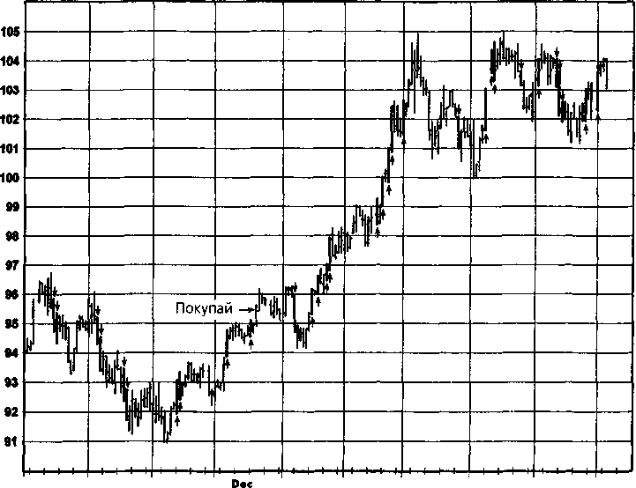
$92
Oct
Nov
Fob
J93
Mar
Apr
May
Jun

Замечания: Жирные штрихи обозначают дни с ускорением. Направление стрелок указывает направление ускорения дня.
первым днем января 1994 г., в который цена закрытия превысила наибольший истинный максимум предшествующих четырех дней с нижним ускорением, и при этом последний определенный день с ускорением был днем с верхним ускорением.
Длинная позиция была заменена на противоположную примерно месяц спустя при умеренных потерях (рис. 18.7). Заметьте, что в этом случае последние четыре дня с верхним ускорением, использованные для вычисления точки продажи, охватывают почти полгода, предшествовавших сигналу к продаже, и чередуются с многочисленными днями нижнего ускорения (рис. 18.6 и 18.7). Этот сигнал к продаже снова приводит к громадной прибыли, поскольку система остается в корот-

666 ЧАСТЬ 4. торговые системы и измерение эффективности торговли
Рисунок 18.6.
СИСТЕМА ПРОБОЯ ДНЯ С УСКОРЕНИЕМ (N2 - 4), ГРАФИК 2: НЕПРЕРЫВНЫЕ ФЬЮЧЕРСЫ НА КАЗНАЧЕЙСКИЕ ОБЛИГАЦИИ

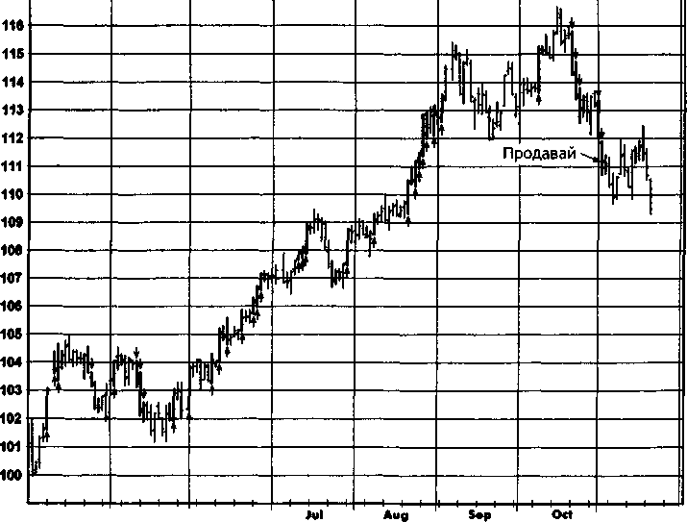
Nov
Jun
А93
May

Замечания: Жирные штрихи обозначают дни с ускорением. Направление стрелок указывает направление ускорения дня.
кой позиции на протяжении периодов снижения цен февраля-марта 1994 г., колебания цен в узком диапазоне в апреле-августе и снижения цен в сентябре-октябре (рис. 18.7 и 18.8). Эта позиция, в конце концов, меняется на противоположную спустя примерно 10 месяцев и более 11 пунктов цены казначейских облигаций (рис. 18.8). Возникшая в результате длинная позиция удерживалась на протяжении последующего значительного повышательного тренда, который все ещё продолжался в момент написания этой книги.
За показанный период в три с половиной года результативность системы была весьма хорошей: она зарегистрировала три сделки с боль-

ГЛАВА 18. примеры оригинальных торговых систем 667
Рисунок 18.7.
СИСТЕМА ПРОБОЯ ДНЯ С УСКОРЕНИЕМ (N2 = 4), ГРАФИК 3: НЕПРЕРЫВНЫЕ ФЬЮЧЕРСЫ НА КАЗНАЧЕЙСКИЕ ОБЛИГАЦИИ

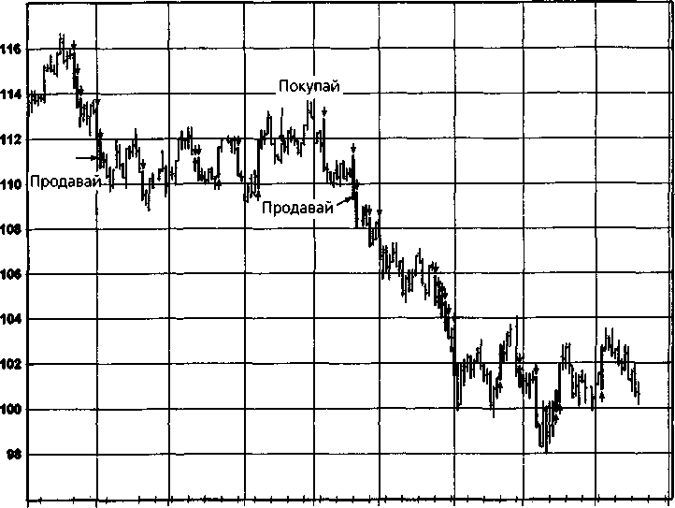
О93
Nov D»e J94 Feb Mar Apr May
Jun

Замечания: Жирные штрихи обозначают дни с ускорением. Направление стрелок указывает направление ускорения дня.
шой прибылью, одну сделку с умеренными убытками и одну приблизительно безубыточную сделку. Читатели, тем не менее, должны остерегаться обобщений относительно результативности системы, основанных на этом единственном примере одного рынка и одного набора параметров. В большинстве случаев система не будет достигать такой звездной результативности, какая продемонстрирована в этом примере. Например, при N2 = 3 (а не 4), обе сделки системы принесли бы убытки (см. рис. 18.10, соответствующий рис. 18.6, и рис. 18.11, соответствующий рис. 18.8).

Рисунок 18.8.
СИСТЕМА ПРОБОЯ ДНЯ С УСКОРЕНИЕМ (N2 = 4)., ГРАФИК 4: НЕПРЕРЫВНЫЕ ФЬЮЧЕРСЫ НА КАЗНАЧЕЙСКИЕ ОБЛИГАЦИИ
on 00

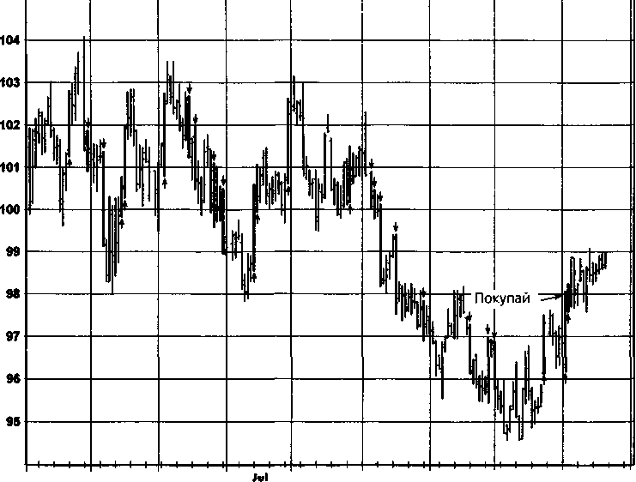
Nov
Oct
Аид
Sep
Jun
А94
May

Замечания: Жирные штрихи обозначают дни с ускорением. Направление стрелок указывает направление ускорения дня.

Рисунок 18.9.
СИСТЕМА ПРОБОЯ ДНЯ С УСКОРЕНИЕМ (N2 = 4), ГРАФИК 5: НЕПРЕРЫВНЫЕ ФЬЮЧЕРСЫ НА КАЗНАЧЕЙСКИЕ ОБЛИГАЦИИ

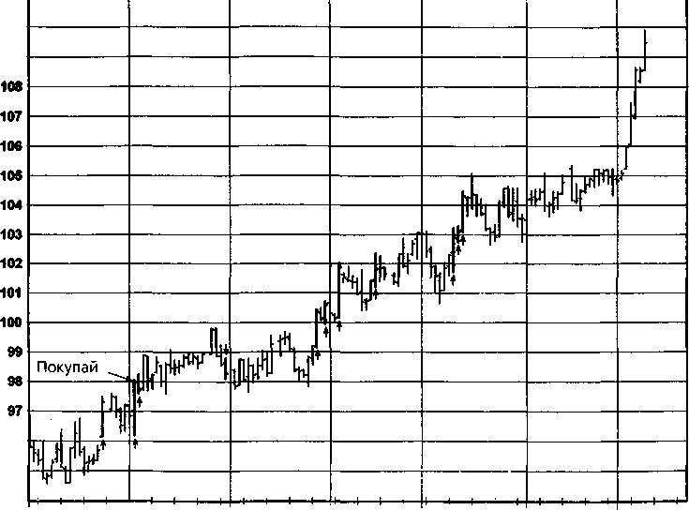
N94
110 109
96 95
Dec
J95
Fob
Mar
Apr
May

Замечания: Жирные штрихи обозначают дни с ускорением. Направление стрелок указывает направление ускорения дня.
чо
VO

Рисунок 18.10.
СИСТЕМА ПРОБОЯ ДНЯ С УСКОРЕНИЕМ (N2 = 3), ГРАФИК 1: НЕПРЕРЫВНЫЕ ФЬЮЧЕРСЫ НА КАЗНАЧЕЙСКИЕ ОБЛИГАЦИИ
on >J О

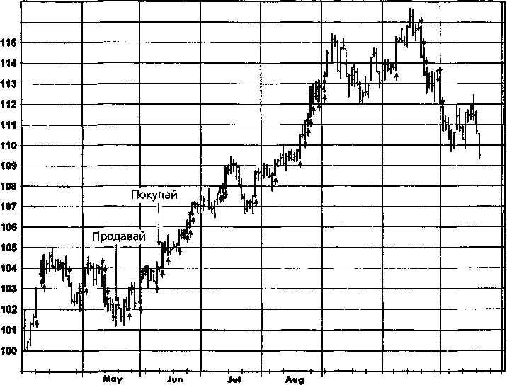
116
Nov
Sep
Oct
А93

Замечания: Жирные штрихи обозначают дни с ускорением. Направление стрелок
указывает направление ускорения дня. Показанные сигналы к покупке и продаже сгенерированы при N2 = 3 и не имеют аналогов при N2 = 4.

Рисунок 18.11.
СИСТЕМА ПРОБОЯ ДНЯ С УСКОРЕНИЕМ (N2 = 3), ГРАФИК 2: НЕПРЕРЫВНЫЕ ФЬЮЧЕРСЫ НА КАЗНАЧЕЙСКИЕ ОБЛИГАЦИИ

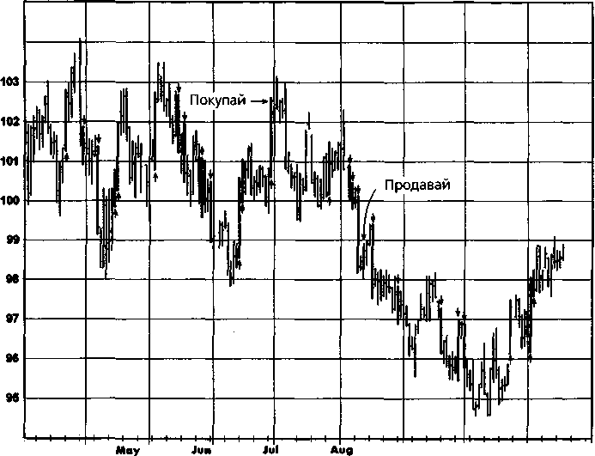
104
Nov
А93
00
Sep

Замечания: Жирные штрихи обозначают дни с ускорением. Направление стрелок
указывает направление ускорения дня. Показанные сигналы к покупке и продаже сгенерированы при N2 = 3 и не имеют аналогов при N2 = 4.

672 ЧАСТЬ 4. торговые системы и измерение эффективности торговли
СИСТЕМА ПОСЛЕДОВАТЕЛЬНОГО ОТСЧЕТА ДНЕЙ С УСКОРЕНИЕМ
Базовые концепции
Эта система также использует дни с ускорением в качестве ключевого источника информации при генерации торговых сигналов. В этой системе разворотные сигналы генерируются при появлении определенного количества дней с верхним ускорением, не чередующихся с днями нижнего ускорения, и наоборот.
Определения
Дни с верхним и нижним ускорением были определены в гл. 6. В дополнение в описании данной системы используются следующие определения:
Счетчик покупки. Счетчик покупки активизируется при получении каждого сигнала к продаже. Счет начинается с нуля и возрастает на одну единицу при определении нового дня с верхним ускорением. Счетчик обнуляется, как только возникает день с нижним ускорением. В результате счетчик покупки представляет количество дней с верхним ускорением, между которыми не появлялись дни с нижним ускорением. Счетчик покупки закрывается при получении сигнала к покупке.
Счетчик продажи. Счетчик продажи активизируется при получении каждого сигнала к покупке. Счет начинается с нуля и возрастает на одну единицу при определении нового дня с нижним ускорением. Счетчик обнуляется, как только возникает день с верхним ускорением. В результате счетчик продажи представляет количество дней с нижним ускорением, между которыми не появлялись дни с верхним ускорением. Счетчик продажи закрывается при получении сигнала к продаже.
Торговые сигналы
Покупка. Закрывайте короткую позицию и открывайте длинную, когда счетчик покупки достигает N2. Помните, что о выполнении этого условия не будет известно, пока не пройдет N1 день после N2-ro последовательного дня с верхним ускорением. («Последовательный» в данном случае означает, что между днями с верхним ускорением не возникает дней с нижним ускорением. Тем не менее, дни с верхним ускорением не должны возникать в последовательные дни.)
ГЛАВА 18. примеры оригинальных торговых систем 673
Случай продажи. Закрывайте длинную позицию и открывайте короткую, когда счетчик продажи достигает N2. Помните, что о выполнении этого условия не будет известно, пока не пройдет N1 день после N2-ro последовательного дня с нижним ускорением. («Последовательный» в данном случае означает, что между днями с нижним ускорением не возникает дней с верхним ускорением. Тем не менее, дни с нижним ускорением не должны возникать в последовательные дни.)
Порядок ежедневной проверки
Ежедневно предпринимайте следующие действия, чтобы сгенерировать торговые сигналы:
- Проверяйте, может ли быть определен в качестве дня с верх
ним или нижним ускорением торговый день, имевший место за
N1 день до текущего дня (см. сноску на стр. 608). (Вспомните,
что день с ускорением не может быть определен до того, как
закроются N1 дней после дня с ускорением.) Если день опреде
лен как день с верхним ускорением, то необходимо прибавить
к счетчику покупки единицу в том случае, когда счетчик покуп
ки активизирован (т.е. текущая позиция является короткой); в
противном случае следует обнулить счетчик продажи. (Либо
счетчик покупки, либо счетчик продажи в любой момент окажет
ся активным в зависимости от того, является ли текущая пози
ция длинной или короткой.) Если день определен как день с ниж
ним ускорением, прибавьте единицу к счетчику продажи в том
случае, когда активен счетчик продажи (текущая позиция явля
ется длинной); в противном случае обнулите счетчик покупки.
- Если счетчик покупки активизирован, проверьте, стал ли он ра
вен N2 после шага 1. Если это так, закройте короткую позицию,
откройте длинную, закройте счетчик покупки и активизируйте
счетчик продажи.
- Если счетчик продажи активизирован, проверьте, стал ли он ра
вен N2 после шага 1. Если это так, закройте длинную позицию,
откройте короткую, закройте счетчик продажи и активизируй
те счетчик покупки.
Параметры
N1. Параметр, используемый для определения дней с ускорением.
N2. Количество последовательных дней с ускорением, необходимых для генерации сигнала.
674 ЧАСТЬ 4. торговые системы и измерение эффективности торговли
Список наборов параметров
В табл. 18.3 представлен пример списка наборов параметров. Читатели могут использовать этот список в данном виде или изменить его по своему желанию.
Таблица 18.3. СПИСОК НАБОРОВ ПАРАМЕТРОВ

 | N1 | N2
1 | 3 | 1
2 | 3 | 2
3 | 3 | 3
4 | 3 | 4
5 | 5 | 1
6 | 5 | 2
7 | 5 | 3
8 | 7 | 1
9 | 7 | 2
10 | 7 | 3
Иллюстрированный пример
Рис. 18.12-18.16 иллюстрируют сигналы, сгенерированные системой последовательного отсчета дней с ускорением при Nl = 5nN2 = 3. Система меняет позицию с длинной на короткую всякий раз, как появляются три последовательных дня с нижним ускорением, и с короткой на длинную — всякий раз, как появляются три последовательных дня с верхним ускорением. Помните о том, что торговый сигнал не будет получен до пятого закрытия после третьего последовательного дня с ускорением, поскольку день с ускорением не определен до N1 дня после его появления (N1 = 5 в этом примере).
Первый показанный сигнал — продажа в октябре 1992 г. — находится недалеко от важного минимума рынка, достигнутого в следующем месяце (рис. 18.12). Эта позиция заменена на противоположную два месяца спустя с умеренными потерями. Сигнал к покупке в декабре 1992 г. приводит к существенной прибыли, но позиция меняется на короткую вблизи дна падения цен в мае 1993 г. (рис. 18.12 и 18.13).
Неудачный сигнал к продаже в мае 1993 г. был развернут с умеренными потерями в июне 1993 г. (рис. 18.13). После этого система
675
оставалась в длинной позиции на протяжении всего оставшегося периода «бычьего» рынка, развернувшись в короткую позицию 1 ноября, примерно через две недели после пика цен в октябре 1993 г. (рис. 18.13). Ноябрьский сигнал к продаже, как кажется, появляется на четвертом дне нижнего ускорения. Тем не менее, эта точка на самом деле является днем, когда третий день с нижним ускорением уже определен.
Сигнал к продаже в ноябре 1993 г. снова приводит к большой прибыли, поскольку система остается в короткой позиции на протяжении всего периода снижения цен до дна, достигнутого в мае 1994 г., развернувшись в длинную позицию в июне 1994 г. (рис. 18.14). Эта сделка, как и последующие две, возникшие в период торговли в ограниченном ценовом диапазоне, приводит к убыткам от маленьких до умеренных (рис. 18.15). Конец этого периода торговли в диапазоне совпадает с безубыточным сигналом к продаже в сентябре 1994 г. (рис. 18.15). Последняя показанная сделка — покупка в декабре 1994 г., которая ловит продолжительный рост цен (рис. 18.16).
ЗАКЛЮЧЕНИЕ
В этой главе были представлены некоторые оригинальные системы. Эти системы вполне жизнеспособны и в исходном виде. Тем не менее, читатели могут захотеть поэкспериментировать с их модификациями, которые будут использовать данные системы в качестве ядра более сложных подходов. Однако непосредственная цель этой главы состояла не в том, чтобы предложить читателям определенные торговые системы. Глава была написана для того, чтобы проиллюстрировать, как основные концепции технического анализа могут трансформироваться в системы игры на бирже. Количество возможных систем, которые могут быть сконструированы на основе технических схем и концепций, уже обсужденных в этой книге, ограничено разве что воображением читателя.
Рисунок 18.12.
СИСТЕМА ПОСЛЕДОВАТЕЛЬНОГО ОТСЧЕТА ДНЕЙ
С УСКОРЕНИЕМ, ГРАФИК 1: НЕПРЕРЫВНЫЕ ФЬЮЧЕРСЫ НА КАЗНАЧЕЙСКИЕ ОБЛИГАЦИИ

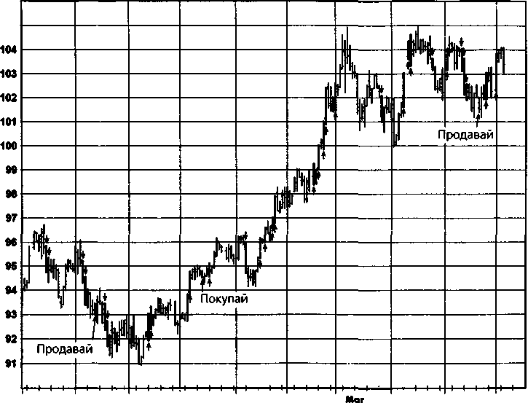
10S
Jun
S92 Oct Nov Dec
J93 Feb
Apr May

Замечания: Жирные штрихи обозначают дни с ускорением. Направление стрелок указывает направление ускорения дня.

Рисунок 18.13.
СИСТЕМА ПОСЛЕДОВАТЕЛЬНОГО ОТСЧЕТА /ШЕЙ
С УСКОРЕНИЕМ, ГРАФИК 2: НЕПРЕРЫВНЫЕ ФЬЮЧЕРСЫ НА КАЗНАЧЕЙСКИЕ ОБЛИГАЦИИ
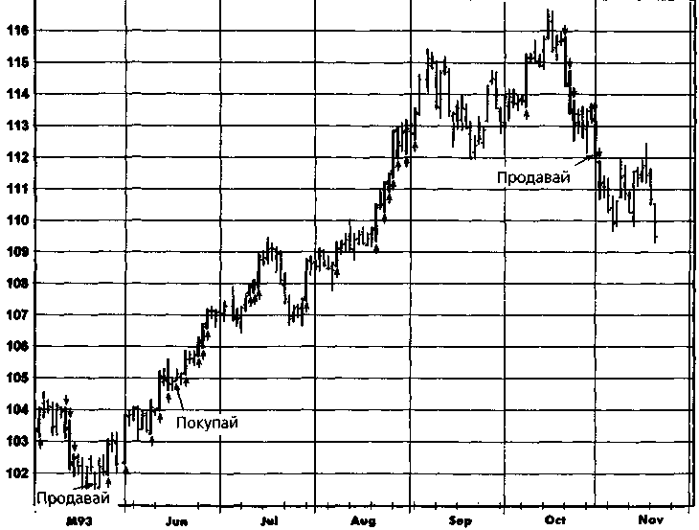
Замечания: Жирные штрихи обозначают дни с ускорением. Направление стрелок указывает направление ускорения дня.

Рисунок 18.14.
СИСТЕМА ПОСЛЕДОВАТЕЛЬНОГО ОТСЧЕТА ДНЕЙ
С УСКОРЕНИЕМ, ГРАФИК 3: НЕПРЕРЫВНЫЕ ФЬЮЧЕРСЫ НА КАЗНАЧЕЙСКИЕ ОБЛИГАЦИИ
00

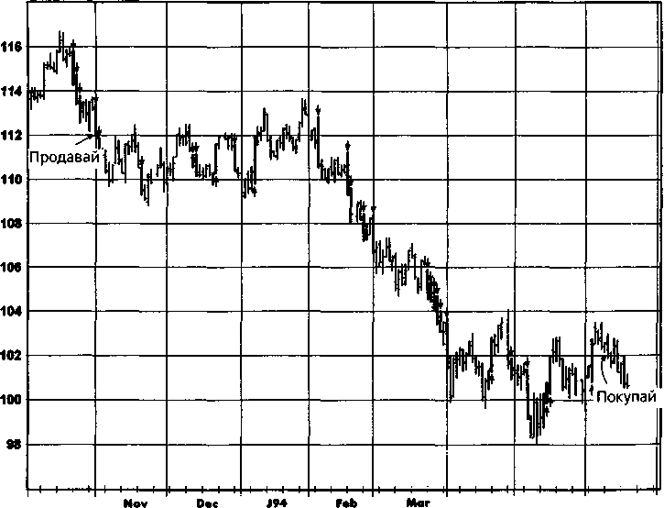
Jun
Apr
May
О93

Замечания: Жирные штрихи обозначают дни с ускорением. Направление стрелок указывает направление ускорения дня.

Рисунок 18.15.
СИСТЕМА ПОСЛЕДОВАТЕЛЬНОГО ОТСЧЕТА ДНЕЙ
С УСКОРЕНИЕМ, ГРАФИК 4: НЕПРЕРЫВНЫЕ ФЬЮЧЕРСЫ НА КАЗНАЧЕЙСКИЕ ОБЛИГАЦИИ

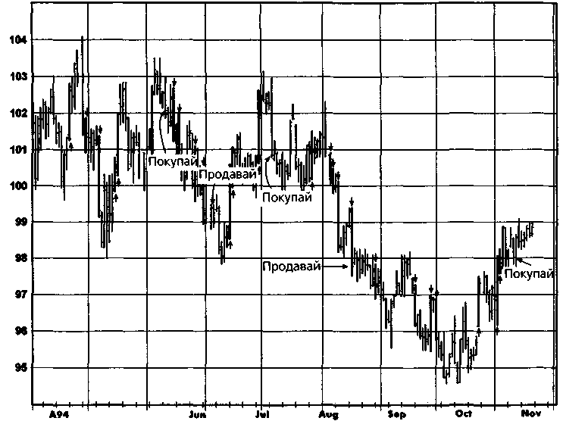
May

Замечания: Жирные штрихи обозначают дни с ускорением. Направление стрелок указывает направление ускорения дня.
on

Рисунок 18.16.
СИСТЕМА ПОСЛЕДОВАТЕЛЬНОГО ОТСЧЕТА ДНЕЙ
С УСКОРЕНИЕМ, ГРАФИК 5: НЕПРЕРЫВНЫЕ ФЬЮЧЕРСЫ НА КАЗНАЧЕЙСКИЕ ОБЛИГАЦИИ
00 О

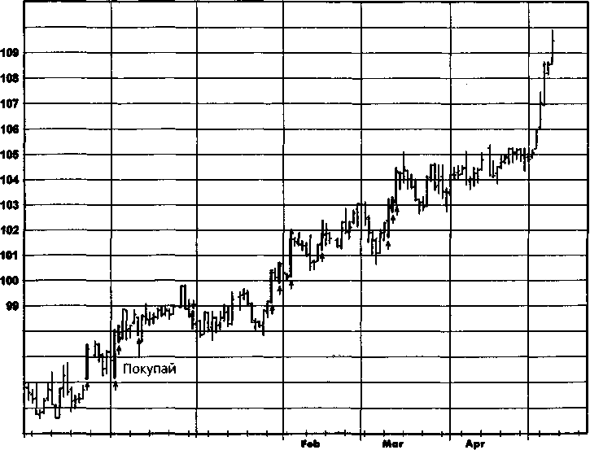
110
98
97 96 95
May
Dec
J95
N94

Замечания: Жирные штрихи обозначают дни с ускорением. Направление стрелок указывает направление ускорения дня.

19 Выбор наилучших фьючерсных ценовых рядов для компьютерного тестирования
Трейдеры, использующие торговые системы и желающие проверить собственные идеи на исторических данных, всегда сталкиваются с большим препятствием: ограниченным времени жизни фьючерсных контрактов. В противоположность фондовому рынку, где любая акция представлена единственной ценовой серией, охватывающей весь тестовый период, на рынке фьючерсов каждый рынок представлен последовательностью срочных контрактов. Предлагаемые решения этой проблемы неизменно являются предметом многих статей и жарких дискуссий. Активное обсуждение данной проблемы привело к немалой путанице, что видно из использования идентичных терминов для описания различных типов ценовых серий. Дела обстоят даже ещё хуже, ведь по этому предмету представлено такое количество ложной информации, что многие участники рынка сегодня верят в теории, эквивалентные идеям о том, что земля плоская.
Существует четыре основных типа ценовых серий, которыми можно пользоваться. Определения, преимущества и недостатки каждого из них сейчас и будут обсуждаться.
ИСПОЛЬЗОВАНИЕ ЦЕНОВЫХ ДАННЫХ
ПО ОТДЕЛЬНЫМ ФЬЮЧЕРСНЫМ КОНТРАКТАМ
На первый взгляд наилучшим путем может показаться простое использование цен на контракты без каких-либо преобразований. Однако с таким подходом связаны две основные проблемы. Во-первых, если вы
682 ЧАСТЬ 4. торговые системы и измерение эффективности торговли
тестируете систему на значительном отрезке времени, моделирование каждого из рынков будет требовать большого количества ценовых серий по отдельным контрактам. Например, 15-годичный тест, примененный к типичному рынку, потребовал бы использования примерно 60-90 отдельных серий цен на контракты. Более того, при использовании серий отдельных контрактов требуется создать алгоритм действий, которые необходимо предпринимать в точках замены одного контракта другим. Например, вполне вероятно, что ваша торговая система будет иметь короткую позицию в старом контракте и длинную позицию в новом, и наоборот. Эти проблемы преодолимы, но они делают использование серий отдельных контрактов в некотором смысле неудобным подходом.
Неудобства, связанные с использованием отдельных контрактов, не являются, однако, главной проблемой. Основной недостаток серий отдельных контрактов состоит в том, что период высокой ликвидности большинства контрактов очень короток — намного короче продолжительности существования контракта. Чтобы увидеть степень важности этой проблемы, рассмотрите графики фьючерсов, изображающие поведение цен за год до срока истечения контрактов. На большинстве рынков торговая активность скудна или вовсе отсутствует до тех пор, пока срок истечения контрактов не сократится по крайней мере до шести-восьми месяцев. На многих рынках контракты не достигают значительной ликвидности вплоть до последних пяти-шести месяцев торгов по ним, а иногда и меньше. Эта проблема была проиллюстрирована в гл. 12 (рис. 12.1-12.3). Ограниченность промежутка времени ликвидной торговли по отдельным контрактам означает, что любой метод технического анализа, учитывающий данные более чем шестимесячной давности (что верно для всего спектра долгосрочных методов), не может быть применен к сериям отдельных контрактов. Таким образом, исключая разве что краткосрочных трейдеров, использование серий отдельных контрактов оказывается нежизнеспособным путем. И это не просто случай чрезмерной сложности подхода, а, скорее, невозможность его использования по причине отсутствия необходимых данных.
БЛИЖАЙШИЕ ФЬЮЧЕРСНЫЕ КОНТРАКТЫ
Только что описанные проблемы использования серий отдельных контрактов приводят к построению различных сопряженных ценовых серий. В качестве наиболее общего подхода почти повсеместно используются так называемые «ближайшие фьючерсные контракты». Ценовые серии выстраиваются так: берется отдельная контрактная серия вплоть до ее истечения, затем к ней добавляются ценовые данные по следую-
ГЛАВА 19. выбор наилучших фьючерсных ценовых рядов... 683
щему контракту до его истечения и т.д. Этот подход может быть полезен при построении долгосрочных графиков цен для проведения графического анализа, но он не имеет никакой ценности с точки зрения получения ценовых рядов, которые можно использовать для компьютерного тестирования торговых систем.
Проблема использования серий ближайших фьючерсных контрактов связана с тем, что существуют ценовые разрывы между истекающими и новыми контрактами, и довольно часто они могут быть существенными. Например, предположим, что июльский контракт на кукурузу истекает при цене в $3,00 и что торги по следующему контракту (сентябрьскому) закрываются на уровне $2,50 в тот же день. Предположим, что на следующий день цена на кукурузу с поставкой в сентябре совершает максимально возможное движение вверх с $2,50 до $2,62, что приводит к остановке торгов по данному контракту. Ценовые серии ближайших фьючерсных контрактов покажут такие уровни закрытия на этих двух следующих один за другим днях: $3,00 и $2,62. Другими словами, график ближайших фьючерсных контрактов будет подразумевать снижение на 38 центов в день, когда длинные позиции принесли прибыль (а короткие — убыток) из-за резкого подъема цен на 12 центов. Этот пример ни в коем случае не искусственный. Было бы несложно найти подобные экстремальные ситуации в реальной ценовой истории. Более того, даже если типичные искажения на стыках контрактов не так велики, важно то, что практически всегда присутствует некоторое искажение, и кумулятивный эффект этих погрешностей мог бы свести на нет результаты любого компьютерного теста.
К счастью, немногие трейдеры используют тип ценовых серий ближайших фьючерсных контрактов для компьютерного тестирования. Два альтернативных способа соединения ценовых данных по отдельным контрактам, описанные ниже, стали тем подходом, который использует большинство трейдеров, желающих применять единственную ценовую серию для каждого рынка при тестировании систем.
ФЬЮЧЕРСНЫЕ ЦЕНОВЫЕ РЯДЫ
С ПОСТОЯННЫМ СРОКОМ ДО ИСТЕЧЕНИЯ
(«БЕССРОЧНЫЕ»)
«Бессрочные» фьючерсы строятся как серии цен на контракты, срок до истечения которых не изменяется. Межбанковский валютный рынок и Лондонская биржа металлов представляют собой реальные примеры ценовых серий с постоянным сроком до истечения. Например, ценовые данные по трехмесячным форвардам на швейцарский франк представляют собой котировки швейцарского франка с расчетами через три
684 ЧАСТЬ 4. торговые системы и измерение эффективности торговли
месяца после каждого данного дня в серии. Это отличается от стандартного американского фьючерсного контракта, предполагающего фиксированную дату расчетов (или поставки).
Бессрочные серии могут быть построены на основании ценовых данных по фьючерсным контрактам с помощью интерполяции. Например, если бы мы вычисляли 90-дневные бессрочные серии, и 90-дневный постоянный срок до истечения приходился бы в точности на одну треть расстояния между сроками истечения двух ближайших контрактов, цена бессрочного фьючерса исчислялась бы как сумма двух третей цены ближайшего контракта и одной трети цены следующего контракта. По мере нашего продвижения во времени ближайший контракт будет весить меньше, но вес следующего контракта будет пропорционально возрастать. В конце концов ближайший контракт подойдет к дате своего истечения и перестанет использоваться в вычислениях, а цена бессрочного фьючерса будет основываться на интерполяции цен двух последующих контрактов.
В качестве более подробного примера рассмотрим порядок вычисления ценовой серии с постоянным сроком до истечения, равным 100 дням. В качестве исходных данных будем использовать фьючерсы на швейцарский франк. Существуют фьючерсные контракты на швейцарский франк с расчетами в марте, июне, сентябре и декабре. Чтобы проиллюстрировать метод вычисления цены фьючерсов с постоянным стодневным сроком до истечения, представим, что текущая дата — 20 января. В этом случае период длиной в сто дней завершится 30 апреля, между датами истечения мартовского и июньского контрактов. Предположим, что последний день торгов по этим двум контрактам приходится на 14 марта и 13 июня соответственно. Таким образом, 30 апреля наступает через 47 дней после последнего дня торгов по мартовскому контракту и на 44 дня раньше последнего дня торгов по июньскому контракту. Чтобы вычислить цену бессрочных фьючерсов на 20 января необходимо усреднить котировки мартовского и июньского контрактов на швейцарский франк на 20 января, взвешенные в обратной пропорции к расстоянию их дат истечения от «даты истечения» бессрочного фьючерса (30 апреля). Таким образом, если на 20 января цена закрытия мартовского контракта составляет 51.04, а цена закрытия июньского контракта — 51.77, то цена закрытия фьючерсов с постоянным сроком до истечения, равным 100 дням, будет следующей:
Заметьте, что общая формула для весовых коэффициентов, использованная для каждой цены контракта такова:
И/ _ У-*г~-Г TI/ _ -Г ~Cxi
ГЛАВА 19. выбор наилучших фьючерсных ценовых рядов... 685
где Cj — количество дней до истечения ближайшего
контракта,
С₂ — количество дней до истечения следующего
контракта,
F — величина постоянного срока до истечения
«бессрочной» серии, выраженная в днях,
Wj — вес котировки цены ближайшего контракта,
W₂ — вес котировки цены следующего контракта.
Таким образом, например, веса для мартовской и июньской котировок, которые будут использоваться 2 марта для вычисления цены фьючерса с постоянным сроком до истечения, равным 100 дням, окажутся следующими:
103-100 3
Вес мартовской котировки
103-12 91
100-12 88 Вес июньской котировки = -moio ⁼ сп"
По мере нашего движения во времени ближайший контракт весит все меньше и меньше, а вес следующего за ним контракта пропорционально возрастает. Когда срок до истечения июньского контракта станет равным 100 дням, цена бессрочных фьючерсов будет просто равна котировке июньского контракта. Последующие цены бессрочных фьючерсов будут основываться на усреднении взвешенных цен июньского и сентябрьского контрактов. Таким способом будет построена одна непрерывная ценовая серия.
Бессрочные ценовые серии устраняют проблему значительных ценовых разрывов в точках замены контрактов и являются значительным улучшением по сравнению с ценовыми сериями ближайших фьючерсных контрактов. Тем не менее, у этого типа ценовых серий есть большие недостатки. Для начала нужно подчеркнуть, что никто не может торговать бессрочными фьючерсами, поскольку они не соответствуют какому-то реальному контракту. Еще более серьезный недостаток таких серий состоит в том, что они не способны отражать эффект истечения времени, который присутствует в реальных фьючерсных контрактах. Этот недостаток может привести к значительным искажениям, в частности на товарных рынках с высокими издержками по транспортировке и хранению товара.
Чтобы проиллюстрировать этот пункт, рассмотрим гипотетическую ситуацию, в которой цены спот-рынка на золото остаются стабильными на уровне примерно $400 за тройскую унцию на протяжении периода в один год, в то время как фьючерсы сохраняют постоянную премию в 1,0% за каждые два месяца. При таких предположениях фьючерсы будут испытывать постоянный нисходящий тренд, снижаясь в
686 ЧАСТЬ 4. торговые системы и измерение эффективности торговли
цене на $24,60 за унцию* ($2460 на контракт) в течение года (эквивалент премий за издержки по транспортировке). Заметьте, однако, что бессрочные фьючерсы не смогут отразить этот «медвежий» тренд, поскольку их цена будет практически неизменной. Например, цена двухмесячных бессрочных фьючерсов была бы равна приблизительно $404 за унцию (1,01 х $400 = $404). Таким образом, поведение бессрочных фьючерсов отличается от поведения цен на реальные торгуемые контракты, а это крайне нежелательный момент.
НЕПРЕРЫВНЫЕ ФЬЮЧЕРСЫ
Еще один тип ценовых серий, так называемые «непрерывные фьючерсы», сконструирован с целью устранения ценовых разрывов между истекающим и следующим за ним фьючерсными контрактами в переходных точках. В результате цены непрерывных фьючерсов будут точно отражать колебания фьючерсной позиции, которая постоянно переносится в следующий контракт за N дней до последнего дня торгов в текущем контракте, где N — параметр, который должен быть определен. Естественно, трейдер будет выбирать значения для N, соответствующие его реальной торговле. Например, если трейдер обычно переносит позицию в новый контракт примерно за 20 дней до последнего дня торгов, N будет равно 20. Текущую цену непрерывных фьючерсов, как правило, делают равной цене текущего торгуемого контракта путем прибавления постоянной величины.
Таблица иллюстрирует построение цен непрерывных фьючерсов для рынка золота. Дня простоты объяснения в этой иллюстрации использованы лишь два контракта — июньский и декабрьский; тем не менее, непрерывные фьючерсы могут быть сформированы с использованием любого количества контрактов. Например, цена непрерывных фьючерсов может быть рассчитана с использованием февральского, апрельского, июньского, августовского, октябрьского и декабрьского контрактов на золото на бирже СОМЕХ.
На некоторое время проигнорируем последнюю колонку в табл. 19.1 и сосредоточимся на нескорректированной цене непрерывных фьючерсов (колонка 6). В начале периода реальная цена июньского
Это действительно так, поскольку при этих предположениях иена фьючерсов за год до срока поставки будет равна $424,60 (1,01⁶ х $400 = $424,60) и затем будет постепенно снижаться, пока не сравняется с ценой спот-рынка ($400) к моменту истечения.
ГЛАВА 19. выбор наилучших фьючерсных ценовых рядов... 687
контракта и нескорректированная цена непрерывных фьючерсов идентичны. В первой переходной точке следующий контракт (декабрь 1992 г.) торгуется с премией в $5.90 относительно июньского контракта. В этот и во все последующие дни цены на контракт с истечением в декабре 1992 г. уменьшаются на величину премии $5.90 (производится добавление отрицательной разницы между ближайшим и следующим контрактами), что дает нескорректированные цены непрерывных фьючерсов, показанные в колонке 6. В следующей переходной точке следующий контракт (июнь 1993 г.) торгуется при премии в $4,10 относительно ближайшего контракта (декабрь 1992 г.). Как результат, все последующие реальные цены контракта с истечением в июне 1993 г. теперь должны быть скорректированы на сумму всех ценовых разрывов, возникших при заменах контрактов вплоть до этого момента ($5,90 + $4,10 = $10,00), чтобы избежать каких-либо неестественных разрывов цен в точке перехода. Этот совокупный корректирующий фактор показан в колонке 5. Нескорректированная цена непрерывных фьючерсов получена с помощью прибавления совокупного корректирующего фактора к реальной цене.
Этот процесс продолжается до тех пор, пока не будет достигнута текущая дата. В этой точке финальный совокупный корректирующий фактор (который является отрицательным числом) вычитается из всех нескорректированных цен непрерывных фьючерсов (колонка 6). Этот шаг приводит к тому, что текущая цена непрерывных фьючерсов становится равной цене ближайшего контракта (в нашем примере контракт с истечением в декабре 1994 г.) без изменения формы графика непрерывных фьючерсов. Эта цена непрерывных фьючерсов показана в колонке 7. Обратите внимание на то, что при росте цен реальных контрактов на $55,00 в течение рассматриваемого периода, цены непрерывных фьючерсов выросли лишь на $24,30. Именно такую прибыль покажет непрерывно переносимая в следующий контракт длинная фьючерсная позиция.
Построение графика непрерывных фьючерсов можно свести к следующей нехитрой процедуре: берется график ближайших фьючерсных контрактов, и вырезаются него куски, соответствующие каждому отдельному контракту. Затем эти куски склеиваются так, чтобы не было скачков цен при переходе из одного контракта в другой (если при построении непрерывных фьючерсов используются все торгуемые контракты и тех же дат перехода, что и на графике ближайших фьючерсных контрактов).
На некоторых рынках спреды между контрактами будут находиться в диапазоне от премий до дисконтов (например, на рынке крупного рогатого скота). Однако на других рынках эта разница всегда будет иметь одинаковое направление. Например, на рынке золота следующий месяц всегда торгуется с премией относительно ближайшего

Таблица 19.1.
ВЫЧИСЛЕНИЕ ЦЕН НЕПРЕРЫВНЫХ ФЬЮЧЕРСОВ
С ИСПОЛЬЗОВАНИЕМ ИЮНЬСКОГО И ДЕКАБРЬСКОГО КОНТРАКТОВ НА ЗОЛОТО ($/ТРОЙСКАЯ УНЦИЯ)*
00 00

(1) | (2) | (3) | (4) (5) | (6) | (7)
Дата | Контракт | Реальная | Спред между Совокупный | Нескорректированные | Цены
 |  | иена | ближайшим и корректирующий | непрерывные | непрерывных
 |  |  | следующим фактор | фьючерсы | фьючерсов
 |  |  | контрактами
 |  |  | в точке замены | [кол. (3) + кол. (5)] [кол. (6) + 30,70]
5/27/92 | июнь 1992 | 338,20 |  | 338,20 | 368,90
5/28/92 | июнь 1992 | 337,00 |  | 337,00 | 367,70
5/29/92 | июнь 1992 | 336,40 |  | 336,40 | 367,10
6/1/92 | декабрь 1992 | 343,60 | -5,90 -5,90 | 337,70 | 368,40
6/2/92 | декабрь 1992 | 345,20 | -5,90 | 339,30 | 370,00
11/27/92 | декабрь 1992 | 334,00 | -5,90 | 328,10 | 358,80
11/30/92 | декабрь 1992 | 334,30 | -5,90 | 328,40 | 359,10
12/1/92 | июнь 1993 | 339,00 | -4,10 -10,00 | 329,00 | 359,70
12/2/92 | июнь 1993 | 339,80 | -10,00 | 329,80 | 360,50
5/27/93 | июнь 1993 | 381,40 | -10,00 | 371,40 | 402,10
5/28/93 | июнь 1993 | 378,30 | -10,00 | 368,30 | 399,00

6/1/93 6/2/93 | декабрь 1993 декабрь 1993 | 374,70 5,6 374,10 | -15,60 -15,60 | 359,10 358,50 | 389,80 389,20
11/29/93 11/30/93 12/1/93 12/2/93 | декабрь 1993 декабрь 1993 июнь 1994 июнь 1994 | 369,40 368,80 380,30 -5,80 379,30 | -15,60 -15,60 -21,40 -21,40 | 358,80 354,20 358,90 357,90 | 384,50 384,90 389,60 388,60
5/27/94 5/31/94 6/1/94 6/2/94 | июнь 1994 июнь 1994 декабрь 1994 декабрь 1994 | 384,70 387,10 392,70 -9,30 393,20 | -21,40 -21,40 -30,70 -30,70 | 363,30 365,70 362,00 362,50 | 394,00 396,40 392,70 393,20

Предполагается переход в следующий контракт в последний день месяца, предшествующего месяцу истечения данного контракта.
00

690 ЧАСТЬ 4. торговые системы и измерение эффективности торговли
месяца*. На рынках такого типа исторические цен непрерывных фьючерсов будут сильно отличаться от реальных цен на торговавшиеся в прошлом контракты.
Следует заметить, что на тех рынках, где при замене контрактов ближайшие контракты торгуются по более высоким ценам, чем следующие, серии непрерывных фьючерсов могут содержать отрицательные цены для некоторых периодов в прошлом. Например, на протяжении 1987-1991 гг. наблюдалась тенденция к торговле ближайшими фьючерсами на медь с премией относительно более отдаленных контрактов, и часто довольно большой. В результате рост цен, который в этот период был бы зафиксирован постоянно переносимой в следующий контракт длинной фьючерсной позицией, намного превышал чистый рост цен, подразумеваемый графиком ближайших фьючерсных контрактов, и вычитание совокупного корректирующего фактора из текущих (1995) цен приводило бы к отрицательным ценам в начале — середине 90-х годов (рис. 19.1). Подобный результат неизбежен, поскольку непрерывные фьючерсные ценовые серии отражают чистый доход в непрерывно переносимой в следующий контракт длинной фьючерсной позиции, и серии скорректированы на постоянную величину, необходимую, чтобы установить текущую цену непрерывных фьючерсов на уровне реальной цены текущего контракта.
Хотя тот факт, что непрерывные фьючерсные ценовые серии могут включать в себя отрицательные цены, может выглядеть обескураживающе, он не создает каких-то проблем для использования таких серий в тестировании систем. Причина в том, что при измерении прибыли или убытков в торговле важно, чтобы используемые ценовые серии точно отражали изменения цен, а не их уровни. Однако часто будет также полезным использовать в работе и реальные цены, соответствующие ценам непрерывных фьючерсов, например для того, чтобы проверить торговые сигналы по графикам реальных контрактов.
Причина такой модели поведения спредов на рынке золота связана с тем фактом, что мировые золотые запасы превышают годовое использование во много раз — вероятно, даже в сотни раз. Следовательно, в действительности никогда не возникнет «недостатка» в золоте, и недостаточность ближайших поставок является единственной причиной, почему могут торговаться с премией за ближайший контракт. (В типичном для хранящихся товаров случае тот факт, что цены фьючерсных контрактов включают в себя издержки по транспортировке, будет приводить к торговле дальними контрактами с премией к ближним.) Цены на золото колеблются в ответ на изменения в восприятии ценности золота покупателями и продавцами. Лаже когда цены на золото находятся на экстремально высоком уровне, это не предполагает какой-то действительной нехватки, но скорее — сдвиг в представлениях рынка о ценности золота в сторону повышения. В этот момент поставки золота доступны фактически в любом размере по определенной цене. Это не верно для большинства товаров, для которых существует определенный предел возможных поставок.
ГЛАВА 19. выбор наилучших фьючерсных ценовых рядов... 691
Рисунок 19.1.
«ОТРИЦАТЕЛЬНЫЕ» ЦЕНЫ НА ГРАФИКЕ НЕПРЕРЫВНЫХ ФЬЮЧЕРСОВ: НЕПРЕРЫВНЫЕ ФЬЮЧЕРСЫ НА МЕДЬ
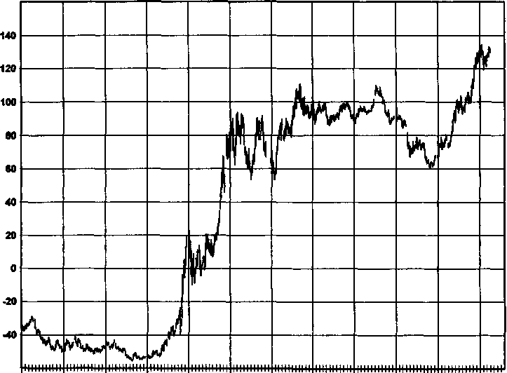
1984 1988 1986 1987 1988 1989 1990 1991 1992 1993 1994
Кроме того, необходимо отметить, что смена контрактов не должна обязательно производиться в последний день торгов, как это традиционно предполагается в ценовых сериях ближайших фьючерсных контрактов. Напротив, в последние недели торговли возможны некоторые искажения цен на контракты, благодаря техническим обстоятельствам, касающимся поставки. Поэтому имеет смысл избегать этих цен при построении графиков. Следовательно, лучше использовать дату замены, предшествующую последнему дню торгов (например, за 20 дней до последнего дня торгов).
692 ЧАСТЬ 4. торговые системы и измерение эффективности торговли
СРАВНЕНИЕ РАЗЛИЧНЫХ ТИПОВ ЦЕНОВЫХ СЕРИЙ
Важно понимать, что сопряженные фьючерсные ценовые серии могут точно отражать либо уровни цен, как в случае ближайших фьючерсных контрактов, либо изменения иен, как в случае непрерывных фьючерсов, но не то и другое одновременно — как монета может упасть на землю либо орлом, либо решкой вверх, но не обеими сторонами. Процесс корректировки, используемый при построении непрерывных фьючерсов, означает, что прошлые цены в непрерывных сериях не будут совпадать с реальными историческими ценами, существовавшими в тот момент времени. Тем не менее, самый важный момент — это то, что непрерывные фьючерсы — единственные сопряженные фьючерсные серии, которые будут точно отражать колебания цен и, следовательно, колебания величины актива на реальном торговом счету. Следовательно, это единственные сопряженные серии, которые могут быть использованы для создания точной модели при компьютерном тестировании торговых систем.
То, что сказано выше, очень важно! Математика не имеет дела с мнениями. Существует лишь один верный ответ, в то время как ошибочных ответов множество. Простой факт состоит в том, что если непрерывные фьючерсные ценовые серии определены таким образом, чтобы замены контрактов на новые появлялись в дни, когда замены производятся и в реальной торговле, результаты, подразумеваемые использованием таких серий, будут точно совпадать с результатами реальной торговли (конечно, возможны ошибки при оценке величины комиссионных и проскальзывания). Другими словами, колебания непрерывных фьючерсов будут в точности параллельны колебаниям постоянно переносимой в следующие контракты длинной позиции. Все другие типы сопряженных серий не будут точно отражать изменения цен на рынке.
Чтобы проиллюстрировать это утверждение, сравним результаты различных ценовых серий, используя пример бокового тренда на рынке золота, уже приведенный в этой главе ранее (колебания цены спот-рынка вблизи $400 и премию в цене следующего контракта по отношению к ближайшему, равную 1,0% за каждые два месяца). Трейдер, покупая фьючерсный контракт за год до его истечения, заплатит примерно $424, 60 (1,01⁶ х $400 = $424,60). Цена спот-рынка будет колебаться вблизи $400. Как уже можно было видеть, цена 60-дневных бессрочных фьючерсов весь год будет находиться вблизи $404 (1,01 х $400). На графике ближайших фьючерсных контрактов увидим горизонтальный коридор, внутри которого будут наблюдаться нис-
ГЛАВА 19. выбор наилучших фьючерсных ценовых рядов... 693
ходящие тренды малого порядка (отражающие постепенное уменьшение премии за издержки по транспортировке по мере приближения к истечению каждого контракта), перемежающиеся повышательными разрывами в моменты смены контрактов.
Таким образом, график цен спот-рынка, бессрочные фьючерсы и ближайшие фьючерсные контракты будут подразумевать, что длинная позиция привела бы к безубыточной торговле за год. В реальности, тем не менее, покупатель фьючерсного контракта платит $424,60 за контракт, который в конце концов истекает при цене в $400,00. Таким образом, с точки зрения реальной торговли рынок становится свидетелем нисходящего тренда. Единственным графиком, отражающим понижение рынка (и реальную потерю денег), с которым бы в действительности столкнулся трейдер, является график непрерывных фьючерсов
Я часто сталкивался с комментариями и статьями биржевых «экспертов», призывающими к использованию бессрочных фьючерсов вместо непрерывных ради избежания искажений. Все с точностью до наоборот. Выбирают ли подобные «эксперты» бессрочные серии по наивности или исходя из личного интереса (являясь продавцами данных соответствующего типа), в любом случае они просто не правы. И это — не вопрос мнения. Если у вас есть некие сомнения, попробуйте согласовать колебания реального торгового счета с теми, которые бы подразумевались бессрочными фьючерсными сериями. Вам не потребуется много времени, чтобы развеять сомнения.
Есть ли какие-то недостатки у непрерывных фьючерсов? Конечно. Вероятно, это лучшее решение проблем сопряженных серий, но не безукоризненный ответ. Безукоризненной альтернативы попросту не существует. Один из потенциальных недостатков, который является следствием того факта, что непрерывные фьючерсы отражают точно лишь колебания цен, а не ценовые уровни, состоит в том, что непрерывные фьючерсы не могут использоваться для процентных вычислений. Эта ситуация, однако, без труда может быть исправлена. Если система требует вычисления процентных изменений, используйте непрерывные фьючерсы для вычисления абсолютного изменения цен и ближайшие фьючерсы в качестве делителя. Кроме того, существует некоторая неизбежная произвольность, связанная с построением непрерывных серий, поскольку необходимо решать, какие использовать контракты и на какие дни должны приходиться замены. Однако в действительности это — не проблема, поскольку такой выбор будет просто отражать контракты и даты их замен, использованные в реальной торговле. Более того, эта произвольность присуща всем ценовым сериям, которые мы обсуждали. И наконец, на некоторых рынках сопрягаемые контракты могут иметь очень разные прошлые ценовые модели (например, это частый случай для рынков живого скота). Однако эта проблема существует в любом типе сопряженных серий.
694
ЗАКЛЮЧЕНИЕ
Есть только два типа приемлемых ценовых серий, пригодных для целей компьютерного тестирования торговых систем: (1) серии цен на отдельные контракты и (2) непрерывные фьючерсные серии. Серии отдельных контрактов — это единственный жизнеспособный подход, если используемая методология учитывает цены только за четыре или пять последних месяцев (ограничение, которое исключает большинство технических подходов). Таким образом, непрерывные фьючерсы предлагают наилучшую альтернативу для решения большинства задач. До тех пор пока можно избежать использования цен непрерывных фьючерсов для процентных вычислений, этот тип ценовых серий будет давать точные результаты (соответствующие реальной торговле) и одновременно — преимущество наличия единственной серии для каждого рынка. И снова я хочу предостеречь от использования серий типа бессрочных при компьютерном тестировании. Если ваша цель — это ценовые серии, которые будут точно отражать торговлю фьючерсами, бессрочные фьючерсы, скорее, будут создавать искажения, чем помогать избежать их.
20 Тестирование и оптимизация торговых систем
Каждому десятилетию свойственна своя глупость, но основная причина всегда одна: люди упорствуют в собственных верованиях, полагая, что происходившее в недавнем прошлом будет продолжаться неограниченно долго, даже когда земля уходит у них из-под ног.
Джордж Дж. Черч
СПЕЦИАЛЬНО ПОДОБРАННЫЙ ПРИМЕР*
Вы выложили $895, чтобы посетить десятый ежегодный семинар «Секреты миллионеров», организованный для фьючерсных трейдеров. За эти деньги, как вы предполагаете, докладчики раскроют некоторую очень значительную информацию.
Текущий докладчик объясняет устройство системы торговли фьючерсами под названием «СуперМозги» (СМ). Слайд на громадном экране демонстрирует ценовой график с символами В и S, представляющими моменты покупки и продажи. Слайд впечатляет: система всегда покупает дешевле, чем продает.
Этот момент еще больше впечатляет при взгляде на следующий слайд, который показывает почти безукоризненный восходящий тренд на графике вашей суммарной прибыли. Кроме того, вас изумляет чрезвычайная простота использования системы.
Как утверждает докладчик, «все, что требуется, — это 10 минут в день и знание простейшей арифметики».
Следующий раздел представляет собой выдержки из статьи, опубликованной в журнале «Futures» в сентябре 1984 г.
696 ЧАСТЬ 4. торговые системы и измерение эффективности торговли
Вы никогда не предполагали, что зарабатывание денег на фьючерсах может быть настолько простым. Вы корите себя за то, что пропустили предыдущие девять ежегодных семинаров.
Как только вы возвращаетесь домой, то выбираете 10 различных рынков и начинаете торговать с использованием системы СМ. Ежедневно вы следите за своей прибылью. Проходят месяцы, и вы подмечаете странные изменения. Хотя суммарная прибыль на вашем счете демонстрирует очень устойчивый тренд, как это и происходило в семинарском примере, существует одно отличие: тренд на вашем графике прибыли направлен вниз. В чем же ошибка?
Факт состоит в том, что почти для любой торговой системы можно найти иллюстрацию, представляющую ее в выгодном свете. Однако не стоит ожидать, что система будет и далее повторять эти выдающиеся результаты.
Пример из реальной жизни поможет проиллюстрировать этот момент. Когда-то в 1983 г., когда я работал над торговыми системами всего лишь на протяжении пары лет, я прочитал статью в одном журнале для трейдеров, которая представляла следующую очень простую торговую систему.
- Если шестидневная скользящая средняя выше, чем ее значение
в предыдущий день, закрывайте короткую позицию и открывай
те длинную.
- Если шестидневная скользящая средняя ниже, чем ее значение
в предыдущий день, закрывайте длинную позицию и открывай
те короткую.
В качестве иллюстрации статья использовала поведение швейцарского франка в 1980 г. Применение этой системы к швейцарскому франку в 1980 г. приводило бы к прибыли в $17 235 на контракт (предполагая, что средние затраты на сделку равны $80). Выделив всего $6000 на торговлю по этой системе, вы получили бы годовой доход в 287%! Неплохо для системы, которая может быть описана двумя предложениями. Легко представить, как трейдеры, присутствующие при таком примере, немедленно отказываются от прочих подходов к торговле ради этой бесспорной машины по производству денег.
Я не мог поверить, что настолько простая система может работать так хорошо. Поэтому решил протестировать систему на более широком временном отрезке — с 1976 г. по середину 1983 г.* — и на расширенной группе рынков.
Начальная дата была выбрана, чтобы избежать искажений, связанных с экстремальными трендами, свидетелями которых стали многие фьючерсные рынки на протяжении 1973-1975 гг. Конечная дата просто отражала день, когда я тестировал эту систему.
ГЛАВА 20. тестирование и оптимизация торговых систем 697
Начав с швейцарского франка, я обнаружил, что общая прибыль за этот период составила $20 473. Другими словами, за исключением 1980 г., система заработала лишь $3238 за оставшиеся 6,5 лет. Таким образом, при выделении $6000 на торговлю при данном подходе, средняя годовая прибыль за эти годы составила всего 8% — налицо определенное снижение результативности по сравнению с 287% в 1980 г.
Но подождите. Все хуже. Намного хуже.
Когда я применил систему к группе из 25 рынков на временном промежутке с 1976 г. по середину 1983 г., система потеряла деньги на 19 из 25 рынков. На 13 рынках (более половины всего набора) потери превысили $22 500, или $3000 в год на каждый контракт! На пяти рынках потери превысили $45 000, что эквивалентно $6000 в год на контракт!
Кроме того, необходимо заметить, что даже на тех рынках, где система была прибыльной, ее результативность оказалась значительно ниже доходов, продемонстрированных на этих рынках в тот же самый период большинством других систем следования за трендом.
У меня не осталось никаких вопросов. Это была поистине плохая система. Так что если вы смотрите только на специально подобранный пример, то можете подумать, что наткнулись на торговую систему, равноценную той, которую использовал Джесс Ливермор в свои лучшие годы. Речь идет о разрыве между заблуждениями и реальностью.
Эта система демонстрирует настолько большие и основательные потери, что вы вполне можете поинтересоваться, почему следование сигналам подобной системы с точностью до наоборот не может привести к привлекательной торговой стратегии. Причина состоит в том, что большинство потерь оказываются результатом высокой частоты совершения сделок и связаны с комиссионными и проскальзыванием. (Понятие проскальзывания обсуждается ниже.) Подобная чувствительность системы иногда может оказаться полезной, как было в случае швейцарского франка в 1980 г. Однако в целом — это главный недостаток данной системы.
Потери на транзакционных затратах не могут быть зафиксированы как прибыль с помощью использования противоположной системы. Более того, поступая противоположно всем сигналам, вы создадите те же самые транзакционные затраты. Таким образом, поскольку имеются транзакционные затраты, кажущаяся привлекательность противоположного подхода исчезает.
Мораль проста: не делайте никаких заключений по поводу системы (или индикатора) на основе изолированных примеров. Единственный путь проверить, имеет ли система какую-то ценность, — беспристрастно протестировать ее на большом промежутке времени для широкого спектра рынков.
698 ЧАСТЬ 4. торговые системы и измерение эффективности торговли
ОСНОВНЫЕ ПОНЯТИЯ И ОПРЕДЕЛЕНИЯ
Торговая система — это набор правил, которые могут быть использованы для генерирования торговых сигналов. Параметр — это величина, от которой зависят правила системы и которую можно варьировать для того, чтобы изменять время поступления сигналов. Например, в базовой системе пробоя величина N (число предшествующих дней, максимумы и минимумы которых должны быть превышены, чтобы появился сигнал) — это параметр. Хотя действие правил в системе останется тем же самым, будь N равно 7 или 40, время поступления сигнала будет значительно отличаться (см. рис. 17.5).
Большинство торговых систем будет иметь более одного параметра. Например, в системе пересекающихся скользящих средних есть два параметра: длины краткосрочной и долгосрочной скользящих средних. Любая комбинация значений параметров называется набором параметров. Например, в системе пересечения скользящих средних скользящие средние длиной 10 и 40 будут представлять специфический набор параметров. Любая другая комбинация значений усреднения будет представлять другой набор параметров. В системах с единственным параметром (например, в системах пробоя) набор параметров будет состоять из одного-единственного элемента*.
Большинство «механических» систем ограничиваются одним или двумя параметрами. Однако конструкция более творческих и гибких систем или дополнение базовых систем различными модификациями обычно будут подразумевать необходимость трех или более параметров. Например, добавление подтверждающего правила временной задержки к системе пересечения скользящих средних подразумевало бы третий параметр: число дней временной задержки. Одна проблема, связанная с системами, которые включают в себя много параметров, связана с тем, что они делаются слишком громоздкими для тестирования даже малой части всех разумных комбинаций. Например, если каждый параметр может подразумевать 10 значений, возникло бы 1000 наборов параметров, если система включает 3 параметра, и 1 000 000 наборов параметров, если бы было 6 параметров!
Вполне ясно, что практические соображения диктуют потребность ограничить количество наборов параметров. Разумеется, простейший способ достижения такой цели состоит в уменьшении количества параметров системы. Как правило, следует использовать простейшую фор-
Заметьте, что термины «набор параметров» и «вариация системы» (последнее выражение использовалось в гл. 17) соответствуют идентичным понятиям. Введение термина «набор параметров» было просто отложено до этой главы, поскольку это позволяет более логично выстроить подачу материала.
ГЛАВА 20. тестирование и оптимизация торговых систем 699
му системы (с наименьшим возможным количеством параметров), которая не подразумевает существенного ухудшения результативности по сравнению с более сложными вариантами. Однако не стоит отбрасывать значимые параметры ради сокращения объема необходимых тестов. Следовало бы заметить, что даже в простой системе с одним или двумя наборами параметров нет необходимости в тестировании всех возможных комбинаций. Например, в простой системе пробоя, когда кто-то хочет протестировать результативность при значениях N от единицы до ста, нет никакой необходимости тестировать каждое значение в этом ряду. Намного более эффективным подходом оказалось бы вначале протестировать систему с некоторым шагом для значений N (например, 10, 20, 30... 100), а затем, при желании, трейдер может сосредоточиться на любых областях, которые покажутся интересными. Например, если система, в частности, показывает лучшую результативность при значениях параметра N = 40 и N = 50, трейдер может захотеть также протестировать другие значения N из этого суженного диапазона. Однако подобный дополнительный шаг, видимо, излишен, поскольку, как будет видно из продолжения этой главы, разница в результативности близких наборов параметров, вероятно, является случайной величиной и лишена какого-либо значения.
В качестве более практического примера из реальной жизни представим, что мы хотим протестировать систему пересечения скользящих средних, которая включает в себя правило подтверждения с временной задержкой. Если бы мы поинтересовались результативностью системы при значениях параметров от 1 до 50 для краткосрочной скользящей средней, от 2 до 100 для более долгосрочной скользящей средней и от 1 до 20 для временной задержки, образовалось бы 74 500 наборов параметров*.
Очевидно, было бы невозможным протестировать, даже не сравнивая результаты, все эти комбинации. Заметьте, что мы не можем уменьшить количество параметров, не разрушив основную структуру системы. Однако мы можем протестировать ограниченное количество наборов параметров, что давало бы очень хорошее приближение обшей результативности системы. Например, мы могли бы использовать шаги в 10 для краткосрочной скользящей средней (10, 20, 30, 40 и 50), шаги в 20 для долгосрочной скользящей средней (20, 40, 60, 80 и 100) и три выбранных значения для временной задержки (например, 5, 10 и 20). При этом количество тестируемых наборов параметров снизилось бы до 57**.
Чтобы избежать двойного счета, каждая «краткосрочная» скользящая средняя должна комбинироваться только с «долгосрочной» скользящей средней большей длины. Таким образом, общее количество комбинаций дается формулой (99 + 98 + 97 + ... + 50) х 20 = 74 500.
(5 + 4 + 4 + 3 + 3) х 3 = 57.
700 ЧАСТЬ 4. торговые системы и измерение эффективности торговли
После проведения тестов по этим наборам параметров результаты должны быть проанализированы, и далее на основании оценки может быть протестировано умеренное количество дополнительных наборов параметров. Например, если временная задержка, равная 5, — наименьшее из протестированных значений — дает наилучшие результаты, то было бы разумно протестировать меньшие значения временной задержки.
С концептуальной точки зрения могло бы быть полезным определить четыре типа параметров.
Непрерывный параметр. Непрерывный параметр может подразумевать использование любого значения из данного диапазона. Процентный ценовой пробой был бы примером непрерывного параметра. Поскольку непрерывный параметр может предполагать бесконечное число значений, необходимо определить некоторый шаг — интервал в тестировании подобного параметра. Например, параметр процентного пробоя может быть протестирован в диапазоне от 0,005 до 0,50% с шагом в 0,05% (т.е. 0,05; 0,10 ... 0,50). Будет разумным ожидать, что при малых изменениях в значении параметра результативность будет меняться незначительно (предполагая тестовый период существенной длительности).
Дискретный параметр. Дискретный параметр подразумевает только целые значения. Например, количество дней в системе пробоя — это дискретный параметр. Хотя можно протестировать дискретный параметр для каждого целочисленного значения внутри заданного диапазона, такая детализация часто не нужна, и, как правило, используется более разреженная выборка. Как и в случае с непрерывными параметрами, при малом изменении значения параметра будет разумным ожидать небольших изменений результативности системы.
Кодовый параметр. Кодовые параметры используются для описания классификационных различий в определениях торговых правил. Таким образом, кодовому параметру можно присвоить любое математическое значение. В качестве примера кодового параметра предположим, что мы хотим протестировать простую систему пробоя, используя три различных определения пробоя (случай покупки): закрытие дня превышает максимум предшествующих N дней, дневной максимум превышает предшествующий N-дневный максимум и закрытие дня превышает наибольшее закрытие предшествующих N-дней. Мы могли бы протестировать в отдельности каждую из этих систем, но удобнее было бы использовать параметр для идентификации подразумеваемого определения. Таким образом, значение параметра, равное нулю, указывало бы на первое определение, значение, равное 1 — на второе определение и
ГЛАВА 20. тестирование и оптимизация торговых систем 701
значение, равное 2 — на третье определение. Заметьте, что у этого параметра есть только три возможных значения, и количественные изменения параметра не имеют никакого смысла.
Фиксированный или неоптимизированный параметр. Обычно параметр (любого типа) будет подразумевать возможность различных значений в тестируемой системе. Однако в системах с большим числом параметров может оказаться необходимым зафиксировать некоторые из значений параметра для того, чтобы избежать чрезмерного количества наборов параметров. Такие параметры называют неоптимизированными. Например, в нечувствительные (медленные) системы следования за трендом мы могли бы включить правила остановки, чтобы предотвратить катастрофические убытки. По определению в этой ситуации правило остановки было бы активизировано лишь в немногих случаях. Следовательно, любые параметры, подразумеваемые правилом остановки, могли бы быть фиксированными, поскольку различия в значениях этих параметров не влияли бы существенно на результаты.
ВЫБОР ЦЕНОВЫХ СЕРИЙ
Первым шагом при тестировании системы на данном рынке является выбор подходящих ценовых серий. Обстоятельства, связанные с этим выбором, уже были полностью разобраны в гл. 19. Вообще говоря, непрерывные фьючерсные серии оказываются предпочтительным выбором, хотя и реальные ценовые данные по отдельным контрактам могли бы использоваться для краткосрочных торговых систем.
ВЫБОР ВРЕМЕННОГО ПЕРИОДА
Вообще говоря, чем дольше тестовый период, тем большего доверия заслуживают результаты. Если временной отрезок слишком короток, тест не будет отражать результативность системы для достаточного спектра рыночных ситуаций. Например, тестирование системы следования за трендом на рынке хлопка, которое использует лишь данные двух последних лет (апрель 1993 г. — март 1995 г. в момент написания книги) — период, в который доминировал мощный протяженный «бычий» рынок (рис. 20.1), — будет приводить к результатам, вводящим в полное заблуждение с точки зрения возможной долгосрочной результативности системы.
С другой стороны, если для тестирования системы используется слишком протяженный период, первые годы рассматриваемого периода могут оказаться в высшей степени нерепрезентативными для текущих
702 ЧАСТЬ 4. торговые системы и измерение эффективности торговли
Рисунок 20.1.
ФАЗА МАСШТАБНОГО ТРЕНДА
КАК ПРИМЕР НЕРЕПРЕЗЕНТАТИВНОГО ПОВЕДЕНИЯ ЦЕН: НЕПРЕРЫВНЫЕ ФЬЮЧЕРСЫ НА ХЛОПОК
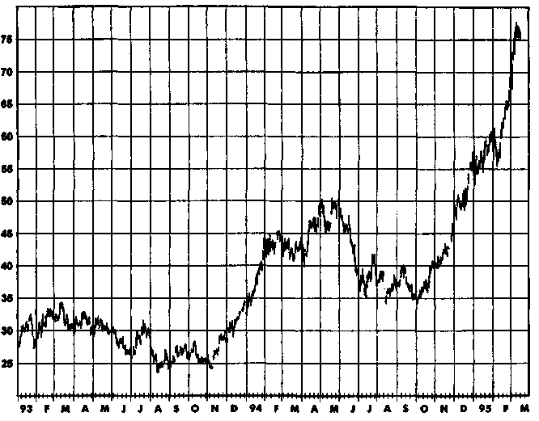
рыночных условий. Например, было бы правильнее не расширять тестовый период настолько далеко в прошлое, чтобы включить в него 1973-1976 гг. — временной отрезок, ставший свидетелем беспре-цендентного массированного роста цен с последующим резким коллапсом на многих товарных рынках. Включение этого в высшей степени непоказательного периода привело бы к значительному преувеличению возможной результативности большинства систем следования за трендом. Другими словами, громадная прибыль, зафиксированная большинством систем следования за трендом в этот период, вряд ли могла бы быть еще раз заработана в будущем.
Хотя и невозможно предложить решающий ответ по поводу того количества лет, которое следует использовать при тестировании, 10-20 лет кажутся разумным выбором. Дня краткосрочных торговых систем (средняя продолжительность торговли, равная нескольким неделям или менее) был бы, вероятно, достаточен более короткий тестовый период (например, 5-10 лет). Результаты тестирования торговой систе-
ГЛАВА 20. тестирование и оптимизация торговых систем 703
мы, основанные на значительно более коротком периоде, должны вызывать подозрения. Как правило, большинство опубликованных исследований торговых систем основаны на тестовых периодах в пять или более лет.
В идеальном случае следовало бы тестировать систему, используя длительный временной отрезок (например, 15 лет), а затем оценивать результаты как для всего периода в целом, так и для различных более коротких интервалов (например, для отдельных лет . Подобный подход важен для определения степени временной устойчивости системы — постоянства результативности от одного периода к другому. Устойчивость во времени важна, поскольку она повышает доверие к возможностям системы поддерживать постоянную приемлемую результативность в будущем. Большинство людей будет испытывать сомнения по поводу рациональности использования системы, которая создавала значительную чистую прибыль на периоде в 15 лет благодаря трем эффектным результативным годам, но несла убытки или торговала близко к безубыточности в оставшиеся 12 лет, и эти сомнения совершенно справедливы. И наоборот, система, которая регистрировала умеренный чистый доход на протяжении 15-летнего периода и при этом была прибыльной в 14 из 15 годов, без сомнения, большинством трейдеров рассматривалась бы как более привлекательная.
РЕАЛИСТИЧЕСКИЕ ПРЕДПОЛОЖЕНИЯ
Пользователи торговых систем часто обнаруживают, что их действительные результаты существенно хуже, чем результаты торговли на бумаге, подразумеваемые системой. Фактически эта ситуация настолько общая, что получила собственное название: проскальзывание. Предполагая, что расхождения в результатах не вызваны ошибками в программе, проскальзывание в своей основе является следствием неспособности использовать реалистические предположения при тестировании системы. В основном существует два типа подобных ложных предположений.
1. Транзакционные затраты. Большинство трейдеров не осознают, что простая поправка на реальные комиссионные затраты при тестировании системы — это недостаточно жесткое предположение. Причина в том, что комиссионные объясняют лишь часть транзакционных затрат. Другая, менее ощутимая, но не менее реальная затрата — это разница между теоретической ценой исполнения и действительной ценой выполнения приказа. Например, если кто-то тестирует систему и предполагает совершение сделок по цене закрытия, используя среднюю точку диапазона закрытия, это может не оказаться реалистичным пред-
704 ЧАСТЬ 4. торговые системы и измерение эффективности торговли
положением. Покупки вблизи верхнего края диапазона закрытия и продажи вблизи его нижнего края оказываются значительно более распространенными ситуациями, чем противоположные им события. Есть два способа решения этой проблемы. Во-первых, можно использовать наихудшую из возможных цен исполнения приказа (например, максимум диапазона закрытия при покупке). Во-вторых, предполагать транзакционную стоимость каждой сделки намного выше, чем действительные исторические затраты на комиссионные (например, $100 за сделку). Последний из подходов предпочтительнее, поскольку он носит более Общий характер. Например, каким образом кто-то сможет принять решение о выполнении внутридневного стоп-приказа по наихудшей возможной цене?
2. Остановка торгов. Компьютерная торговая система совершает сделки при получении каждого сигнала. Однако в реальном мире веши не настолько просты. Может случиться так, что исполнение не будет возможным, поскольку торги остановлены из-за максимального допустимого изменения цены. В такой ситуации, результаты, полученные на бумаге, могут значительно превосходить реальную результативность. Хотя можно представить массу иллюстраций, будет достаточно одного примера. Рис. 20.2 показывает гипотетические торговые сигналы и соответствующие им предполагаемые цены исполнения. Заметьте, что в то время как цены сигналов предполагают прибыль в 42,4 цента ($15 900 на контракт), реальная торговля приведет к убыткам в размере 16,2 цента ($6075 на контракт).
Трейдер, тестирующий потенциальные системы, может обнаружить, что кажущаяся привлекательной система разваливается, как только сделаны реалистичные предположения. Это, в частности, верно для чрезвычайно активных систем, которые создают очень высокие транзакцион-ные затраты. Однако намного лучше сделать такое открытие на стадии тестирования, чем при реальной торговле.
ОПТИМИЗАЦИЯ СИСТЕМ
Оптимизация означает процесс отыскания набора параметров, который приводит к максимальной эффективности данной системы на определенном рынке. Основное предположение оптимизации состоит в том, что набор параметров, который проявил себя наилучшим образом в прошлом, имеет большую вероятность хорошей результативности и в будущем. (Вопрос о том, является ли это предположение верным, адресован следующему разделу.)
ГЛАВА 20. тестирование и оптимизация торговых систем 705
Рисунок 20.2.
ШИРОКИЙ РАЗРЫВ МЕЖДУ ЦЕНОЙ СИГНАЛА
И РЕАЛЬНЫМ УРОВНЕМ ОТКРЫТИЯ ПОЗИЦИИ, ВЫЗВАННЫЙ
МНОГОЧИСЛЕННЫМИ ОСТАНОВКАМИ ТОРГОВ:
ДЕКАБРЬ 1994, КОФЕ
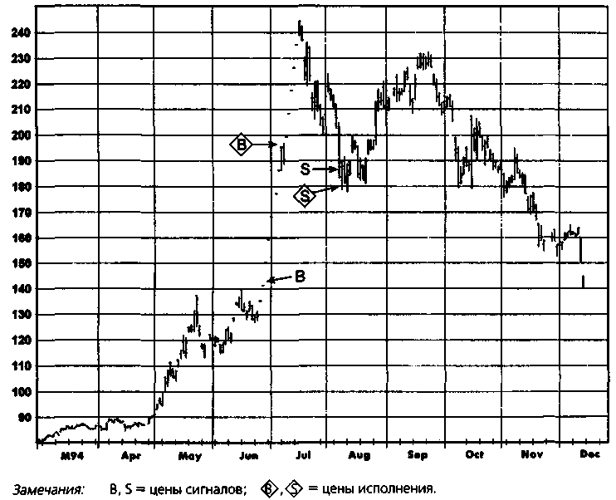
Основной вопрос, который должен рассматриваться при оптимизации, заключается в том, какие критерии следовало бы использовать при определении наилучшей результативности. Часто наилучшую результативность интерпретируют как максимальную прибыль. Однако подобное определение не полно. В идеале при сравнении результативности следовало бы рассматривать четыре фактора.
1. Прибыль, выраженная в процентах. Прибыль, измеренная по отношению к активам, необходимым при торговле с помощью системы. Важность использования процентной прибыли, а не ее абсолютного значения, разбирается в гл. 21.
706 ЧАСТЬ 4. торговые системы и измерение эффективности торговли
- Уровень риска. Кроме процентной доходности важно исполь
зовать некоторую меру колебания активов (например, изменчи
вость уровня доходности, максимальные текущие падения сто
имости активов). Кроме очевидных психологических причин, со
стоящих в желании избегать наборов параметров и систем с
высокой волатильностью, измерение риска важно, в частности,
из-за того, что кто-то может выбрать неудачный стартовый день
для начала торговли с помощью системы. В гл. 21 обсуждают
ся некоторые способы измерения результативности, которые
включают как процентную прибыль, так и оценку риска.
- Устойчивость к изменению параметров. Недостаточно об
наружить набор параметров, дающий хорошую результатив
ность. Кроме этого необходимо убедиться, что этот набор па
раметров не отражает случайные для системы результаты. Дру
гими словами, мы хотим определить, что сходный набор пара
метров также продемонстрирует хорошую результативность.
Целью оптимизации является поиск широких областей хорошей
результативности, а не единственный набор параметров с наи
лучшей результативностью.
Например, если при тестировании простой системы пробоя кто-то обнаружит, что набор параметров N = 7 демонстрирует наилучшее соотношение прибыли и риска, но эта результативность резко падает для наборов параметра М<5иМ>9, в то время как все наборы в диапазоне от N = 25 до N = 54 дают относительно хороший результат, то было бы намного разумнее выбрать набор параметров из последнего диапазона. Почему? Потому что исключительная результативность набора N = 7 склоняет к мысли о своеобразии исторических цен, которые вряд ли повторятся. Тот факт, что близкие наборы параметров дают слабую результативность, предполагает, что нет оснований для доверия к торговле при наборе параметров N = 7. Напротив, широкий диапазон стабильной результативности для наборов из области 25 < N < 54 предполагает, что набор, взятый из середины этого диапазона, скорее всего, приведет к успешной торговле. Определение прибыльных областей для системы с единственным параметром требует не больше труда, чем просмотр колонки цифр. В системе с двумя параметрами придется строить таблицу измерений результативности, в которой колонки соответствуют возрастающим значениям одного параметра, а строки — возрастающим значениям второго. При таком способе придется визуально отыскивать зоны прибыльности. В случае системы с тремя параметрами может использоваться та же процедура, если один из параметров предполагает лишь небольшое количество дискретных значений. Например, в случае системы пересечения
ГЛАВА 20. тестирование и оптимизация торговых систем 707
скользящих средних с временной задержкой в качестве подтверждающего правила, в которой тестируются три значения временной задержки, можно было бы построить три двухмерные таблицы результативности — по одной для каждого из значений временной задержки. Обнаружение прибыльных областей для более сложных систем, однако, потребовало бы применения компьютеризированных процедур поиска.
4. Временная стабильность. Как уже было разобрано в предыдущем разделе, важно убедиться в том, что хорошая результативность для всего периода в целом действительно представляет весь период, а не отражает несколько изолированных интервалов экстраординарной результативности.
Хотя введение различных измерений результативности в процедуру оптимизации даст более полную картину, оно при этом сильно затрудняет задачу. Скорее всего, многие трейдеры сочтут такую сложную процедуру оценки результативности непрактичной. В этом смысле трейдер может найти утешение в том факте, что наборы параметров с наибольшим доходом, как правило, также демонстрируют и наименьшее текущее падение стоимости активов (речь идет о различных наборах параметров для одной системы). Следовательно, при оптимизации единственной системы измерение соотношения прибыль/риск или даже простое измерение прибыли будут приводить к результатам, похожим на те, что возникают и при более сложной оценке результативности. Таким образом, несмотря на то, что многофакторная оценка результативности теоретически предпочтительна, она часто оказывается необязательной. Однако при сравнении наборов параметров из совершенно различных систем, точные оценки риска, устойчивости к изменению параметров и временной устойчивости оказываются чрезвычайно важными.
Сказанное выше представляет собой теоретическую дискуссию по поводу концепций и процедур оптимизации и изначально подразумевает, что оптимизация улучшает будущую результативность системы. Тем не менее, как обсуждается в следующем разделе, жизнеспособность оптимизации — это большой вопрос.
МИФ ОБ ОПТИМИЗАЦИИ
По иронии вопросы оптимизации пользуются огромным вниманием, в то время как ее исходные предпосылки редко рассматриваются. Другими словами, действительно ли наборы параметров с наилучшей результативностью в прошлом продолжают демонстрировать результативность выше средней и в будущем?
708 ЧАСТЬ 4. торговые системы и измерение эффективности торговли
В качестве эмпирического теста жизнеспособности оптимизации рассмотрим работу системы пробоя для различных наборов параметров. Система основана на следующих правилах: короткая позиция меняется на длинную, если сегодняшняя цена закрытия превышает наибольшую цену закрытия последних N дней; длинная позиция меняется на короткую, если сегодняшняя цена закрытия оказывается ниже наименьшей цены закрытия последних N дней. Для этой системы были протестированы девять значений N: 20, 30, 40, 50, 60, 70, 80, 90 и 100.
В табл. 20.1-20.10 приведены результаты тестов данной системы с различными наборами параметров. Система тестировалась на нескольких рынках; тесты проводились на трех двухлетних периодах (1989-1990; 1991-1992 и 1993-1994), а также на предшествующем каждому из этих трех периодов восьмилетнем периоде. В таблицах все ранги наборов параметров перечислены в порядке результативности на восьмилетних периодах. Таким образом, в первой строке таблиц приведены ранги наборов параметров, показавших лучшие результаты на восьмилетних периодах, а в последней — худшие.
Цифры, приведенные в других колонках таблиц, соответствуют рангам данного набора параметров на каждом из трех двухлетних периодах. Другими словами, наиболее результативному на данном периоде времени набору параметров соответствует цифра 1, второй по результативности набор параметров получает цифру 2 и т.д. Например, если верхний номер в колонке равен 6, то это означает, что набор параметров, который был лучшим на предшествующем восьмилетнем периоде, занял шестое место (из девяти) на данном двухлетнем периоде.
Чтобы помочь увидеть, есть ли какая-то преемственность между прошлой и будущей результативностью, два наиболее результативных набора параметров в каждом тестовом периоде помечены незакрашенными кругами, а два наименее результативных набора параметров — затемненными кругами. Если бы базовые предпосылки оптимизации оказались верными, т.е. если бы наиболее результативные наборы параметров прошлого показывали бы наилучшие результаты и в будущем, тогда в табл. 20.1-20.10 незакрашенные круги оказывались бы в верхних строках таблицы, а затемненные — в нижних. Очевидно, что это не так. И незатемненные, и затемненные круги иногда располагаются в верхней части таблицы, а иногда — внизу или в середине. Очевидная случайность в вертикальном размещении затемненных и незатемненных кругов в табл. 20.1-20.10 подразумевает, что корреляция между прошлой и будущей результативностью данного набора параметров очень незначительна.
Непостоянство в значениях наиболее результативных наборов параметров от периода к периоду означает, что оценка результативности системы по наилучшему из прошлых наборов параметров будет значительно преувеличивать потенциал результативности системы. Чтобы проиллюстрировать этот момент, в табл. 20.11-20.14 сравнивается
ГЛАВА 20. тестирование и оптимизация торговых систем 709
Таблица 20.1.
СИСТЕМА ПРОБОЯ (КАЗНАЧЕЙСКИЕ ОБЛИГАЦИИ):
СРАВНЕНИЕ РАНГОВ НАБОРОВ ПАРАМЕТРОВ
НА ДВУХЛЕТНИХ ТЕСТОВЫХ ПЕРИОДАХ С ИХ РАНГАМИ
НА ПРЕДШЕСТВУЮЩИХ ВОСЬМИЛЕТНИХ ПЕРИОДАХ
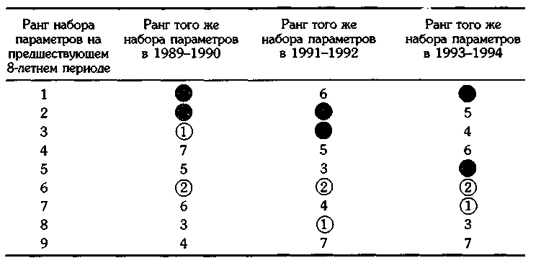
Таблица 20.2.
СИСТЕМА ПРОБОЯ (НЕМЕЦКАЯ МАРКА):
СРАВНЕНИЕ РАНГОВ НАБОРОВ ПАРАМЕТРОВ
НА ДВУХЛЕТНИХ ТЕСТОВЫХ ПЕРИОДАХ С ИХ РАНГАМИ
НА ПРЕДШЕСТВУЮЩИХ ВОСЬМИЛЕТНИХ ПЕРИОДАХ
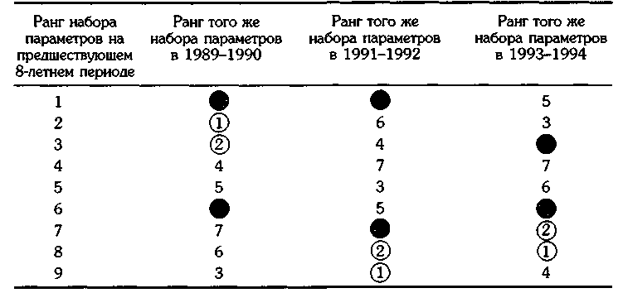
710 ЧАСТЬ 4. торговые системы и измерение эффективности торговли
Таблица 20.3.
СИСТЕМА ПРОБОЯ (ЯПОНСКАЯ ИЕНА):
СРАВНЕНИЕ РАНГОВ НАБОРОВ ПАРАМЕТРОВ
НА ДВУХЛЕТНИХ ТЕСТОВЫХ ПЕРИОДАХ С ИХ РАНГАМИ
НА ПРЕДШЕСТВУЮЩИХ ВОСЬМИЛЕТНИХ ПЕРИОДАХ

Ранг набора
параметров на
предшествующем
8-летнем периоде
Ранг того же
набора параметров
в 1989-1990
Ранг того же
набора параметров
в 1991-1992
Ранг того же
набора параметров
в 1993-1994

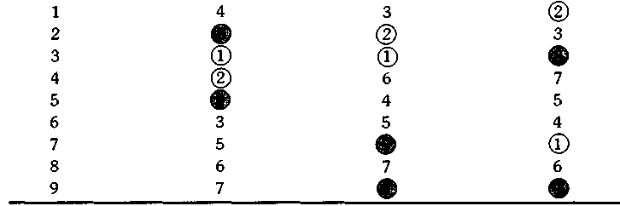

Таблица 20.4.
СИСТЕМА ПРОБОЯ (ЗОЛОТО):
СРАВНЕНИЕ РАНГОВ НАБОРОВ ПАРАМЕТРОВ
НА ДВУХЛЕТНИХ ТЕСТОВЫХ ПЕРИОДАХ С ИХ РАНГАМИ
НА ПРЕДШЕСТВУЮЩИХ ВОСЬМИЛЕТНИХ ПЕРИОДАХ

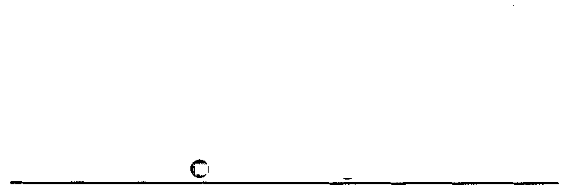
Ранг набора параметров на предшествующем 8-летнем периоде | Ранг того же набора параметров в 1989-1990 | Ранг того же набора параметров в 1991-1992 | Ранг того же набора параметров в 1993-1994
1 | 4 | (D | 6
2 | 7 | 5 | 7
3 | ф | 6 | ф
4 | © | 3 | 3
5 | 5 | @ | 5
6 | © | ® | ®
7 | 3 | 7 | ©
8 | 6 | 4 | ф
9 | 8. | 00 | 4

ГЛАВА 20. тестирование и оптимизация торговых систем 711
Таблица 20.5.
СИСТЕМА ПРОБОЯ (СЕРЕБРО):
СРАВНЕНИЕ РАНГОВ НАБОРОВ ПАРАМЕТРОВ
НА ДВУХЛЕТНИХ ТЕСТОВЫХ ПЕРИОДАХ С ИХ РАНГАМИ
НА ПРЕДШЕСТВУЮЩИХ ВОСЬМИЛЕТНИХ ПЕРИОДАХ

Ранг набора
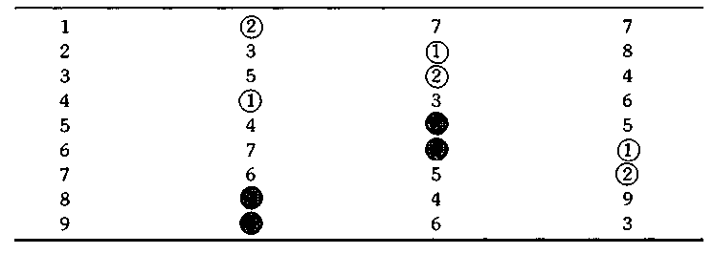
параметров на
предшествующем
8-летнем периоде
Ранг того же
набора параметров
в 1989-1990
Ранг того же
набора параметров
в 1991-1992
Ранг того же
набора параметров
в 1993-1994

Таблица 20.6.
СИСТЕМА ПРОБОЯ (МАЗУТ):
СРАВНЕНИЕ РАНГОВ НАБОРОВ ПАРАМЕТРОВ
НА ДВУХЛЕТНИХ ТЕСТОВЫХ ПЕРИОДАХ С ИХ РАНГАМИ
НА ПРЕДШЕСТВУЮЩИХ ВОСЬМИЛЕТНИХ ПЕРИОДАХ


Ранг набора параметров на предшествующем 8-летнем периоде | Ранг того же набора параметров в 1989-1990 | Ранг того же набора параметров в 1991-1992 | Ранг того же набора параметров в 1993-1994
1 | « | • | ©
2 | « | © | «
3 | 7 | 7 | «
4 | 3 | 5 | (2)
5 | 4 | @ | 6
6 | © | « | 7
7 | 5 | 6 | 3
8 | 6 | 3 | 5
9 | (D | 4 | 4

712 ЧАСТЬ 4. торговые системы и измерение эффективности торговли
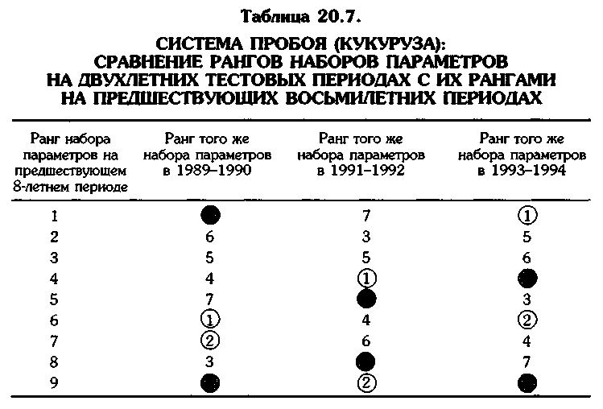
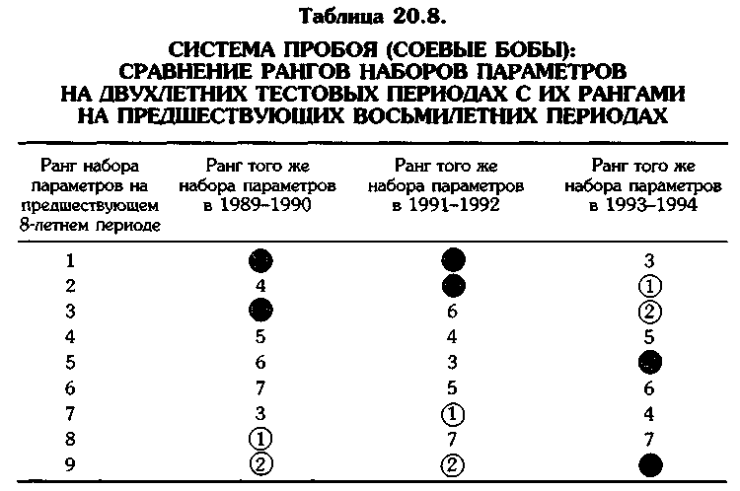
ГЛАВА 20. тестирование и оптимизация торговых систем 713
Таблица 20.9.
СИСТЕМА ПРОБОЯ (ЖИВОЙ СКОТ):
СРАВНЕНИЕ РАНГОВ НАБОРОВ ПАРАМЕТРОВ
НА ДВУХЛЕТНИХ ТЕСТОВЫХ ПЕРИОДАХ С ИХ РАНГАМИ
НА ПРЕДШЕСТВУЮЩИХ ВОСЬМИЛЕТНИХ ПЕРИОДАХ
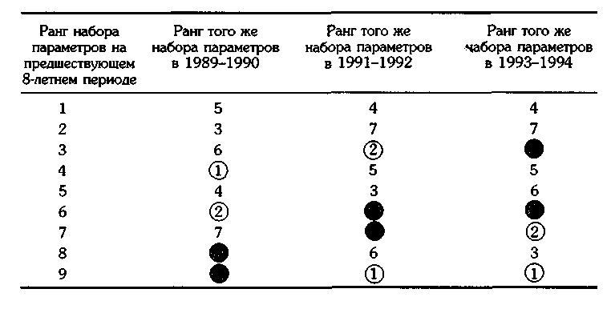
Таблица 20.10.
СИСТЕМА ПРОБОЯ (САХАР):
СРАВНЕНИЕ РАНГОВ НАБОРОВ ПАРАМЕТРОВ
НА ДВУХЛЕТНИХ ТЕСТОВЫХ ПЕРИОДАХ С ИХ РАНГАМИ
НА ПРЕДШЕСТВУЮЩИХ ВОСЬМИЛЕТНИХ ПЕРИОДАХ
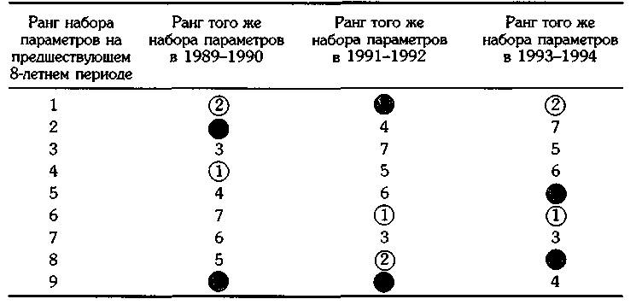
714 ЧАСТЬ 4. торговые системы и измерение эффективности торговли
результативность наилучшего на каждом из тестируемых периодов набора параметров со средней результативностью всех наборов параметров и результативностью наборов параметров, которые показывали наилучшие и наихудшие результаты в предыдущий период. Как видно из таблиц, в двух периодах из трех выбор наихудшего из параметров предшествующего периода приводит к более высокой эффективности, системы на текущем периоде, чем лучший параметр прошлого периода и среднее значение прибыли по всем параметрам. Это вовсе не означает, что набор параметров с наихудшей результативностью в прошлом окажется оптимальным в будущем. Если бы подобные тесты были проведены для других систем, то набор параметров с наилучшей результативностью в прошлом, вероятно, превосходил бы худший в прошлом набор параметров чаше, чем наоборот (хотя тот тип результатов, свидетелями которых мы стали в приведенном примере, вовсе не исключителен). Урок, который мы должны извлечь из приведенного выше примера состоит в том, что набор параметров с наилучшей результативностью в прошлом в большинстве случаев уступит оптимальному для данного периода набору параметров и не сможет предоставить какое-либо статистически существенное улучшение по сравнению с усредненной результативностью всех наборов параметров.
Наш пример использует лишь очень небольшой список из девяти наборов параметров. Многие разработчики систем проводят оптимизацию, проверяя сотни или даже тысячи наборов параметров. Представьте себе, насколько нереалистичной была бы надежда на то, что результативность таких систем в будущем сравнится с результативностью наилучшего набора параметров в прошлом.
Хотя кажется, что оптимизация имеет мало (если вообще имеет) значения, когда применяется в отдельности к каждому рынку, как в табл. 20.1-20.10, она кажется несколько более полезной, если применяется к портфелю. Другими словами, вместо того чтобы выбирать наилучший в прошлом набор параметров для каждого рынка, выбирается наилучший в прошлом единственный набор параметров для всех рынков одновременно. Табл. 20.15 показывает двухгодичный тестовый период, на котором наборы параметров ранжированы для портфеля, состоящего из всех десяти рынков, изображенных в табл. 20.1-20.10*.
Единственной бросающейся в глаза корреляцией между прошлой и будущей результативностью является поведение наихудшего набора параметров на предшествующем восьмигодичном периоде — он оказывается одновременно и наихудшим набором параметров в каждом из последующих тестовых двухгодичных периодов!
Портфель состоит из одного контракта для каждого рынка, за исключением рынка кукурузы, который подразумевает торговлю двумя контрактами по причине его низкой волатильности.

Таблица 20.11.
715

ПРИБЫЛИ/УБЫТКИ ($) ОЛЯ ТЕСТОВОГО ПЕРИОДА 1989-1990:
ОПТИМАЛЬНЫЙ НАБОР ПАРАМЕТРОВ ПО СРАВНЕНИЮ
СО СРЕДНИМ РЕЗУЛЬТАТОМ ВСЕХ ПАРАМЕТРОВ
НА ДАННОМ ПЕРИОДЕ И ЛУЧШИМ И ХУДШИМ НАБОРОМ ПАРАМЕТРОВ ДЛЯ ПРЕДЫДУЩЕГО ПЕРИОДА

Рынок
Наилучший
набор
параметров
для данного
периода
Лучший
набор
параметров
в предшеств.
период
Средний результат
всех
наборов
параметров
Наихудший
набор
параметров
в преашеств.
период

Казначейские облигации | 6670 | -9090 | -2180 | 1420
Немецкая марка | 7780 | 3020 | 5390 | 6340
Японская йена | 11840 | 9240 | 8130 | 8420
Золото | 3390 | 1700 | 1080 | -320
Серебро | 5850 | 5330 | 3050 | 1630
Топливная нефть | 7650 | 1760 | 3380 | 6430
Зерно | 1640 | -2190 | -590 | -2730
Соевые бобы | 4970 | -7160 | -740 | 4740
Скот | 2090 | 850 | -20 | -3290
Сахар | 4240 | 4170 | -840 | -5560
-„'•|Ц!».\---:;*:л.-^Л:. | ,'••*•$»' V-' • | с^-ЗЩ^Л' | '\ЛЙФй^
Таблица 20.12.
ПРИБЫЛИ/УБЫТКИ ($) ДЛЯ ТЕСТОВОГО ПЕРИОДА 1991-1992:
ОПТИМАЛЬНЫЙ НАБОР ПАРАМЕТРОВ ПО СРАВНЕНИЮ
СО СРЕДНИМ РЕЗУЛЬТАТОМ ВСЕХ ПАРАМЕТРОВ
НА ДАННОМ ПЕРИОДЕ И ЛУЧШИМ И ХУДШИМ НАБОРОМ ПАРАМЕТРОВ ДЛЯ ПРЕДЫДУЩЕГО ПЕРИОДА
Рынок Наилучший Лучший Средний Наихудший
набор набор результат набор
параметров параметров всех параметров
для данного в предшеств. наборов в предшеств.
периода период параметров период

Казначейские облигации | 3710 | -1820 | -420 | -2920
Немецкая марка | 9180 | 1680 | 4770 | 9180
Японская йена | 3340 | -240 | -1670 | -3620
Золото | 1370 | 90 | -1050 | 1370
Серебро | -720 | -1890 | -1640 | -1780
Топливная нефть | 5510 | -980 | 1540 | 4290
Зерно | 560 | -480 | -440 | 340
Соевые бобы | -2420 | -6090 | -4650 | -3190
Скот | 1380 | -160 | -340 | 1380
Сахар | 810 | -1690 | -1410 | -1850
Всего | 22700 | . -tim-' | -5010 | 3200

ГЛАВА 20. тестирование и оптимизация торговых систем 709
Таблица 20.1.
СИСТЕМА ПРОБОЯ (КАЗНАЧЕЙСКИЕ ОБЛИГАЦИИ):
СРАВНЕНИЕ РАНГОВ НАБОРОВ ПАРАМЕТРОВ
НА ДВУХЛЕТНИХ ТЕСТОВЫХ ПЕРИОДАХ С ИХ РАНГАМИ
НА ПРЕДШЕСТВУЮЩИХ ВОСЬМИЛЕТНИХ ПЕРИОДАХ

Ранг набора
параметров на
предшествующем
8-летнем периоде
Ранг того же
набора параметров
в 1989-1990
Ранг того же
набора параметров
в 1991-1992
Ранг того же
набора параметров
в 1993-1994

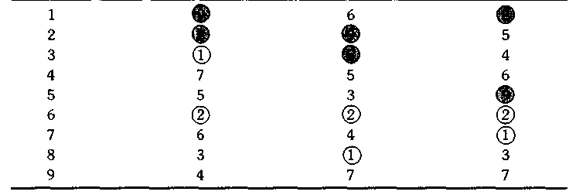

Таблица 20.2.
СИСТЕМА ПРОБОЯ (НЕМЕЦКАЯ МАРКА):
СРАВНЕНИЕ РАНГОВ НАБОРОВ ПАРАМЕТРОВ
НА ДВУХЛЕТНИХ ТЕСТОВЫХ ПЕРИОДАХ С ИХ РАНГАМИ
НА ПРЕДШЕСТВУЮЩИХ ВОСЬМИЛЕТНИХ ПЕРИОДАХ

Ранг набора
параметров на
предшествующем
8-летнем периоде
Ранг того же
набора параметров
в 1989-1990
Ранг того же
набора параметров
в 1991-1992
Ранг того же
набора параметров
в 1993-1994

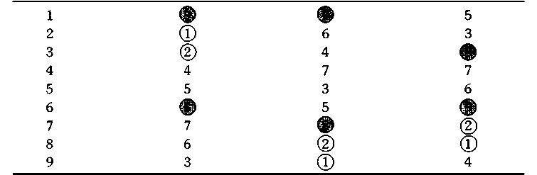

710 ЧАСТЬ 4. торговые системы и измерение эффективности торговли
Таблица 20.3.
СИСТЕМА ПРОБОЯ (ЯПОНСКАЯ ИЕНА):
СРАВНЕНИЕ РАНГОВ НАБОРОВ ПАРАМЕТРОВ
НА ДВУХЛЕТНИХ ТЕСТОВЫХ ПЕРИОДАХ С ИХ РАНГАМИ
НА ПРЕДШЕСТВУЮЩИХ ВОСЬМИЛЕТНИХ ПЕРИОДАХ

Ранг набора
параметров на
предшествующем
8-летнем периоде
Ранг того же
набора параметров
в 1989-1990
Ранг того же
набора параметров
в 1991-1992
Ранг того же
набора параметров
в 1993-1994

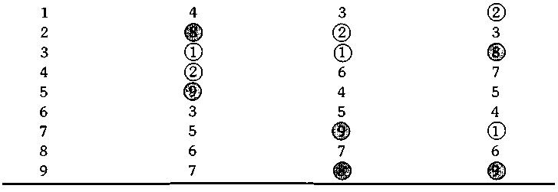

Таблица 20.4.
СИСТЕМА ПРОБОЯ (ЗОЛОТО):
СРАВНЕНИЕ РАНГОВ НАБОРОВ ПАРАМЕТРОВ
НА ДВУХЛЕТНИХ ТЕСТОВЫХ ПЕРИОДАХ С ИХ РАНГАМИ
НА ПРЕДШЕСТВУЮЩИХ ВОСЬМИЛЕТНИХ ПЕРИОДАХ


Ранг набора параметров на предшествующем 8-летнем периоде | Ранг того же набора параметров в 1989-1990 | Ранг того же набора параметров в 1991-1992 | Ранг того же набора параметров в 1993-1994
1 | 4 | (D | 6
2 | 7 | 5 | 7
3 | ф | 6 | (D
4 | © | 3 | 3
5 | 5 | ® | 5
6 | d) | ® | (D
7 | 3 | 7 | ©
8 | 6 | 4 | ®
9 | ® | (1) | 4

ГЛАВА 20. тестирование и оптимизация торговых систем 711
Таблица 20.5.
СИСТЕМА ПРОБОЯ (СЕРЕБРО):
СРАВНЕНИЕ РАНГОВ НАБОРОВ ПАРАМЕТРОВ
НА ДВУХЛЕТНИХ ТЕСТОВЫХ ПЕРИОДАХ С ИХ РАНГАМИ
НА ПРЕДШЕСТВУЮЩИХ ВОСЬМИЛЕТНИХ ПЕРИОДАХ

Ранг набора
параметров на
предшествующем
8-летнем периоде
Ранг того же
набора параметров
в 1989-1990
Ранг того же
набора параметров
в 1991-1992
Ранг того же
набора параметров
в 1993-1994

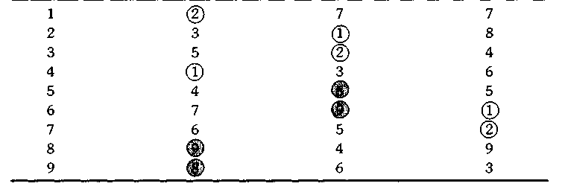

Таблица 20.6.
СИСТЕМА ПРОБОЯ (МАЗУТ):
СРАВНЕНИЕ РАНГОВ НАБОРОВ ПАРАМЕТРОВ
НА ДВУХЛЕТНИХ ТЕСТОВЫХ ПЕРИОДАХ С ИХ РАНГАМИ
НА ПРЕДШЕСТВУЮЩИХ ВОСЬМИЛЕТНИХ ПЕРИОДАХ

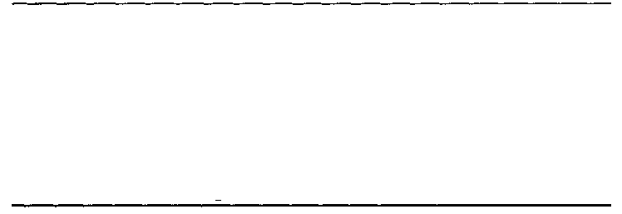
Ранг набора параметров на предшествующем 8-летнем периоде | Ранг того же набора параметров в 1989-1990 | Ранг того же набора параметров в 1991-1992 | Ранг того же набора параметров в 1993-1994
1 | ® | ® | ©
2 | (f) | Ф | ф
3 | 7 | 7 | (D
4 | 3 | 5 | ©
5 | 4 | ® | 6
6 | Ф | • | 7
7 | 5 | 6 | 3
8 | 6 | 3 | 5
9 | © | 4 | 4

712 ЧАСТЬ 4. торговые системы и измерение эффективности торговли

Таблица 20.7.
СИСТЕМА ПРОБОЯ (КУКУРУЗА):
СРАВНЕНИЕ РАНГОВ НАБОРОВ ПАРАМЕТРОВ
НА ДВУХЛЕТНИХ ТЕСТОВЫХ ПЕРИОДАХ С ИХ РАНГАМИ
НА ПРЕДШЕСТВУЮЩИХ ВОСЬМИЛЕТНИХ ПЕРИОДАХ
Ранг набора Ранг того же Ранг того же Ранг того же
параметров на набора параметров набора параметров набора параметров
предшествующем в 1989-1990 в 1991-1992 в 1993-1994
8-летнем периоде
2635 3556
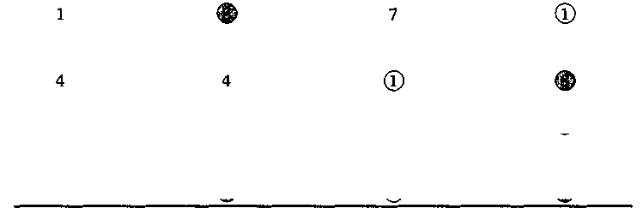
5 7 ф 3
- © 4 (2)
- (D 6 4
8 3 ф 7
9 т с?) т
Таблица 20.8.
СИСТЕМА ПРОБОЯ (СОЕВЫЕ БОБЫ):
СРАВНЕНИЕ РАНГОВ НАБОРОВ ПАРАМЕТРОВ
НА ДВУХЛЕТНИХ ТЕСТОВЫХ ПЕРИОДАХ С ИХ РАНГАМИ
НА ПРЕДШЕСТВУЮЩИХ ВОСЬМИЛЕТНИХ ПЕРИОДАХ
Ранг набора Ранг того же Ранг того же Ранг того же
параметров на набора параметров набора параметров набора параметров
предшествующем в 1989-1990 в 1991-1992 в 1993-1994
8-летнем периоде
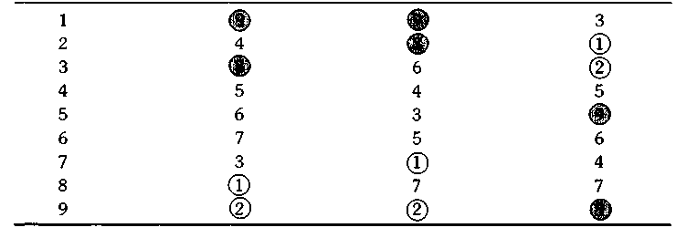

ГЛАВА 20. тестирование и оптимизация торговых систем 713
Таблица 20.9.
СИСТЕМА ПРОБОЯ (ЖИВОЙ СКОТ):
СРАВНЕНИЕ РАНГОВ НАБОРОВ ПАРАМЕТРОВ
НА ДВУХЛЕТНИХ ТЕСТОВЫХ ПЕРИОДАХ С ИХ РАНГАМИ
НА ПРЕДШЕСТВУЮЩИХ ВОСЬМИЛЕТНИХ ПЕРИОДАХ
Ранг набора Ранг того же Ранг того же Ранг того же
параметров на набора параметров набора параметров набора параметров
предшествующем в 1989-1990 в 1991-1992 в 1993-1994
8-летнем периоде
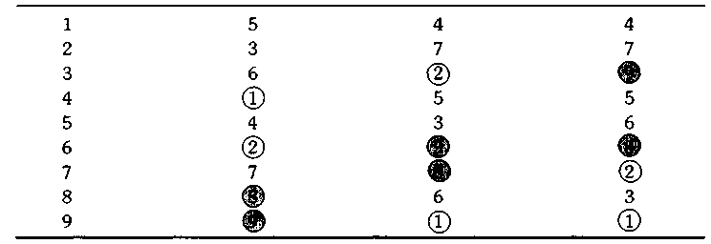
Таблица 20.10.
СИСТЕМА ПРОБОЯ (САХАР):
СРАВНЕНИЕ РАНГОВ НАБОРОВ ПАРАМЕТРОВ
НА ДВУХЛЕТНИХ ТЕСТОВЫХ ПЕРИОДАХ С ИХ РАНГАМИ
НА ПРЕДШЕСТВУЮЩИХ ВОСЬМИЛЕТНИХ ПЕРИОДАХ
Ранг набора Ранг того же Ранг того же Ранг того же
параметров на набора параметров набора параметров набора параметров
предшествующем в 1989-1990 в 1991-1992 в 1993-1994
8-летнем периоде
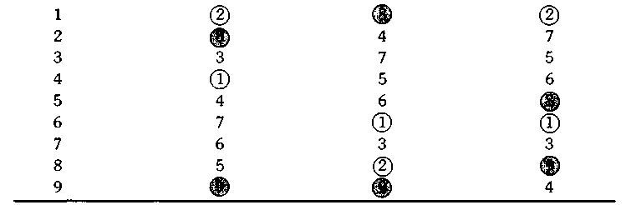
714 ЧАСТЬ 4. торговые системы и измерение эффективности торговли
результативность наилучшего на каждом из тестируемых периодов набора параметров со средней результативностью всех наборов параметров и результативностью наборов параметров, которые показывали наилучшие и наихудшие результаты в предыдущий период. Как видно из таблиц, в двух периодах из трех выбор наихудшего из параметров предшествующего периода приводит к более высокой эффективности системы на текущем периоде, чем лучший параметр прошлого периода и среднее значение прибыли по всем параметрам. Это вовсе не означает, что набор параметров с наихудшей результативностью в прошлом окажется оптимальным в будущем. Если бы подобные тесты были проведены для других систем, то набор параметров с наилучшей результативностью в прошлом, вероятно, превосходил бы худший в прошлом набор параметров чаше, чем наоборот (хотя тот тип результатов, свидетелями которых мы стали в приведенном примере, вовсе не исключителен). Урок, который мы должны извлечь из приведенного выше примера состоит в том, что набор параметров с наилучшей результативностью в прошлом в большинстве случаев уступит оптимальному для данного периода набору параметров и не сможет предоставить какое-либо статистически существенное улучшение по сравнению с усредненной результативностью всех наборов параметров.
Наш пример использует лишь очень небольшой список из девяти наборов параметров. Многие разработчики систем проводят оптимизацию, проверяя сотни или даже тысячи наборов параметров. Представьте себе, насколько нереалистичной была бы надежда на то, что результативность таких систем в будущем сравнится с результативностью наилучшего набора параметров в прошлом.
Хотя кажется, что оптимизация имеет мало (если вообще имеет) значения, когда применяется в отдельности к каждому рынку, как в табл. 20.1-20.10, она кажется несколько более полезной, если применяется к портфелю. Другими словами, вместо того чтобы выбирать наилучший в прошлом набор параметров для каждого рынка, выбирается наилучший в прошлом единственный набор параметров для всех рынков одновременно. Табл. 20.15 показывает двухгодичный тестовый период, на котором наборы параметров ранжированы для портфеля, состоящего из всех десяти рынков, изображенных в табл. 20.1-20.10*.
Единственной бросающейся в глаза корреляцией между прошлой и будущей результативностью является поведение наихудшего набора параметров на предшествующем восьмигодичном периоде — он оказывается одновременно и наихудшим набором параметров в каждом из последующих тестовых двухгодичных периодов!
Портфель состоит из одного контракта для каждого рынка, за исключением рынка кукурузы, который подразумевает торговлю двумя контрактами по причине его низкой волатильности.

Таблица 20.11.
715

ПРИБЫЛИ/УБЫТКИ ($) ДЛЯ ТЕСТОВОГО ПЕРИОДА 1989-1990:
ОПТИМАЛЬНЫЙ НАБОР ПАРАМЕТРОВ ПО СРАВНЕНИЮ
СО СРЕДНИМ РЕЗУЛЬТАТОМ ВСЕХ ПАРАМЕТРОВ
НА ДАННОМ ПЕРИОДЕ И ЛУЧШИМ И ХУДШИМ НАБОРОМ ПАРАМЕТРОВ ДЛЯ ПРЕДЫДУЩЕГО ПЕРИОДА

Рынок
Наилучший
набор
параметров
для данного
периода
Лучший
набор
параметров
в предшеств.
период
Средний результат
всех
наборов
параметров
Наихудший
набор
параметров
в предшеств.
период

Казначейские облигации | 6670 | -9090 | -2180 | 1420
Немецкая марка | 7780 | 3020 | 5390 | 6340
Японская йена | 11840 | 9240 | 8130 | 8420
Золото | 3390 | 1700 | 1080 | -320
Серебро | 5850 | 5330 | 3050 | 1630
Топливная нефть | 7650 | 1760 | 3380 | 6430
Зерно | 1640 | -2190 | -590 | -2730
Соевые бобы | 4970 | -7160 | -740 | 4740
Скот | 2090 | 850 | -20 | -3290
Сахар | 4240 | 4170 | -840 | -5560
Таблица 20.12.
ПРИБЫЛИ/УБЫТКИ ($) ДЛЯ ТЕСТОВОГО ПЕРИОДА 1991-1992:
ОПТИМАЛЬНЫЙ НАБОР ПАРАМЕТРОВ ПО СРАВНЕНИЮ
СО СРЕДНИМ РЕЗУЛЬТАТОМ ВСЕХ ПАРАМЕТРОВ
НА ДАННОМ ПЕРИОДЕ И ЛУЧШИМ И ХУДШИМ НАБОРОМ ПАРАМЕТРОВ ДЛЯ ПРЕДЫДУЩЕГО ПЕРИОДА

Рынок | Наилучший набор | Лучший набор | Средний результат | Наихудший набор
 | параметров для данного | параметров в предшеств. | всех наборов | параметров в предшеств.
 | периода | период | параметров | период
Казначейские облигации | 3710 | -1820 | -420 | -2920
Немецкая марка | 9180 | 1680 | 4770 | 9180
Японская йена | 3340 | -240 | -1670 | -3620
Золото | 1370 | 90 | -1050 | 1370
Серебро | -720 | -1890 | -1640 | -1780
Топливная нефть | 5510 | -980 | 1540 | 4290
Зерно | 560 | -480 | -440 | 340
Соевые бобы | -2420 | -6090 | -4650 | -3190
Скот | 1380 | -160 | -340 | 1380
Сахар | 810 | -1690 | -1410 | -1850
Всего • • . | 22760 | -ti^tft | -5010 | 3200

716
Таблица 20.13

ПРИБЫЛИ/УБЫТКИ ($) ДЛЯ ТЕСТОВОГО ПЕРИОДА 1993-1994:
ОПТИМАЛЬНЫЙ НАБОР ПАРАМЕТРОВ ПО СРАВНЕНИЮ
СО СРЕДНИМ РЕЗУЛЬТАТОМ ВСЕХ ПАРАМЕТРОВ
НА ДАННОМ ПЕРИОДЕ И ЛУЧШИМ И ХУДШИМ НАБОРОМ ПАРАМЕТРОВ ДЛЯ ПРЕДЫДУЩЕГО ПЕРИОДА

Рынок | Наилучший набор | Лучший набор | Средний результат | Наихудший набор
 | параметров для данного | параметров в предшеств. | всех наборов | параметров в предшеств.
 | периода | период | параметров | период
Казначейские облигации | 1160 | 3500 | 7180 | 7910
Немецкая марка | 6210 | -3660 | -3300 | -1410
Японская йена | 3620 | 2460 | 260 | -3060
Золото | 490 | -1900 | -1460 | -930
Серебро | 1600 | -3650 | -2690 | -790
Топливная нефть | 2200 | 2200 | -1700 | -890
Зерно | 1910 | 1910 | 640 | -1030
Соевые бобы | 2120 | 1570 | -240 | -2060
Скот | 1600 | 950 | 500 | 1600
Сахар | 880 | 570 | -550 | -240
Таблица 20.14.
СУММАРНЫЕ ПРИБЫЛИ/УБЫТКИ ($) ДЛЯ ТРЕХ ТЕСТОВЫХ
ПЕРИОДОВ: ОПТИМАЛЬНЫЕ НАБОРЫ ПАРАМЕТРОВ
ПО СРАВНЕНИЮ СО СРЕДНИМИ РЕЗУЛЬТАТАМИ
ВСЕХ ПАРАМЕТРОВ И ЛУЧШИМИ И ХУДШИМИ НАБОРАМИ ПАРАМЕТРОВ ДЛЯ ПРЕДЫДУЩИХ ПЕРИОДОВ

Рынок | Наилучший набор | Лучший набор | Средний результат | Наихудший набор
 | параметров для данного | параметров в предшеств. | всех наборов | параметров в лредшесгв.
 | периода | период | параметров | период
Казначейские облигации | 21980 | -7410 | 3950 | 6410
Немецкая марка | 23170 | 1040 | 6860 | 14110
Японская йена | 18800 | 11460 | 6720 | 1740
Золото | 5250 | -110 | -1430 | 120
Серебро | 6730 | -210 | -1280 | -940
Топливная нефть | 15360 | 2980 | 3220 | 9830
Зерно | 4110 | -760 | -390 | -3420
Соевые бобы | 4670 | -11680 | -5330 | -510
Скот | 5070 | 1640 | 140 | -310
Сахар | 5930 | 3060  '*пщ>||| ;- »,_ | -2800 | -7650

ГЛАВА 20. тестирование и оптимизация торговых систем 717
Хотя наихудший в прошлом набор параметров, похоже, оказывается и наихудшим набором параметров в будущем, другие прошлые оценки результативности, как кажется, подразумевают значительно меньшую предсказательную ценность. Средняя (нейтральная) оценка набора параметров равна 4,5 (если отбросить наихудшую оценку 9). Посмотрим, как себя вел набор параметров, оптимальный для предшествующего восьмилетнего периода. Как видно из табл. 20.15, в первый тестовый период этот набор сохранил свое первое место, во второй — спустился на седьмое, а в третьем периоде занял второе место. Итого в среднем за три тестовых периода этот набор получил оценку 3,3, что все-таки лучше, чем нейтральная оценка 4,5. Однако, набор параметров, который на предшествующем восьмилетнем периоде занял всего лишь четвертое место, на тестовых периодах достиг значительно лучшего результата (2,3). Также заметьте, что наборы параметров, занявшие почти полярно противоположные места на предшествующем восьмилетнем периоде (2 и 8), на трех тестовых периодах дают почти идентичные результаты: 4,7 и 5,0.
Чтобы понять, почему наихудшая оценка результативности на предшествующем периоде точно предсказывает будущую результативность (набор параметров продолжает давать плохие результаты), в то время как другие оценки результативности, по-видимому, имеют мало предсказательного значения, мы исследуем оценку результативности, основанную на значениях параметров. В табл. 20.16 показаны результаты наборов параметров, перечисленные в порядке возрастания значения самого параметра (а не в порядке возрастания результативности за прошедший восьмилетний период, как это было в табл. 20.15).
Как видно из табл. 20.16, на каждом из тестовых периодов наихудшую результативность показал один и тот же набор параметров! Этот набор параметров с постоянной наихудшей результативностью располагается на одном из концов протестированного диапазона наборов параметров: N = 20.
Хотя N = 20 — наиболее чувствительное из протестированных значений наборов параметров — постоянно приводит к наихудшей результативности (когда применяется к портфелю), другие протестированные значения (от N = 30 до N = 100) ведут себя не так стабильно. Обратите внимание на то, что набор параметров N = 80 показал невероятно высокий средний ранг 1,3. Однако средние ранги двух соседних значений N (6,7 и 3,3) подразумевают, что звездная результативность значения N = 80, скорее всего, была статистической случайностью. Как уже объяснялось ранее в этой главе, недостаточная устойчивость к изменению параметра предполагает, что прошлая превосходная результативность данного параметра, вероятно, отражает лишь своеобразие тестируемых исторических данных, а не ту модель, которая будет повторяться в будущем.
718 ЧАСТЬ 4. торговые системы и измерение эффективности торговли
Таблица 20.15.
СИСТЕМА ПРОБОЯ (ПОРТФЕЛЬ):
РАНГИ НАБОРОВ ПАРАМЕТРОВ НА ДВУХГОДИЧНЫХ ТЕСТОВЫХ ПЕРИОДАХ ПО СРАВНЕНИЮ С РАНГАМИ НА ПРЕДШЕСТВУЮЩИХ ВОСЬМИЛЕТНИХ ПЕРИОДАХ

Ранг набора Ранг того же параметров на набора | Ранг того же набора | Ранг того же набора | Средний ранг
предшествующем параметров 8-летнем периоде в 1989-1990 | параметров в 1991-1992 | параметров в 1993-1994
1 1 | 7 | 2 | 3,3
2 5 | 1 | 8 | 4,7
3 3 | 6 | 4 | 4,3
4 2 | 4 | 1 | 2,3
5 4 | 8 | 6 | 6,0
6 6 | 3 | 7 | 5,3
7 7 | 5 | 3 | 5,0
8 8 | 2 | 5 | 5,0
9 9 | 9 | 9 | 9,0
Таблица 20.16
СИСТЕМА ПРОБОЯ (ПОРТФЕЛЬ):
РАНГИ НАБОРОВ ПАРАМЕТРОВ ПО ДВУХГОДИЧНЫМ ТЕСТОВЫМ ПЕРИОДАМ, В ЗАВИСИМОСТИ ОТ ЗНАЧЕНИЙ N

Значение N набора | Ранг набора | Ранг набора | Ранг набора | Средний ранг
параметров | параметров в 1989-1990 | параметров в 1991-1992 | параметров в 1993-1994
20 | 9 | 9 | 9 | 9,0
30 | 8 | 2 | 5 | 5,0
40 | 7 | 5 | 3 | 5,0
50 | 6 | 3 | 1 | 3,3
60 | 4 | 6 | 6 | 5,3
70 | 5 | 7 | 8 | 6,7
80 | 1 | 1 | 2 | 1,3
90 | 2 | 4 | 4 | 3,3
100 | 3 | 8 | 7 | 6,0

ГЛАВА 20. тестирование и оптимизация торговых систем 719
Будет поучительным рассмотреть наблюдения, связанные с предшествующим экспериментом по оптимизации.
- Оптимизация вообще не имела никакого значения, когда при
менялась к каждому рынку в отдельности.
- Однако примененная к портфелю, оптимизация кажется полез
ной для предсказания того, какой набор параметров с наиболь
шей вероятностью покажет плохую результативность в будущем.
Тем не менее, оптимизация не может предсказать, какие из на
боров параметров с наибольшей вероятностью продемонстри
руют хорошую результативность в будущем.
- При более близком исследовании выяснилось, что модель по
стоянно плохой результативности была не столько следствием
степени результативности на предшествующем периоде, сколь
ко следствием значения параметра. Другими словами, протес
тированный диапазон наборов параметров начинался со значе
ния, которое явно было далеко от оптимального для данной си
стемы: N = 20. Хотя и не показанные в таблицах, более низкие
значения для N продемонстрировали бы дальнейшее падение ре
зультативности по мере уменьшения значений N.
- За исключением крайних значений параметров (N = 20 или
ниже в этом примере), явно далеких от оптимального значения,
было мало стабильности в значениях наборов параметров с наи
лучшей результативностью внутри широкого диапазона наборов
параметров (от N = 30 до N = 100 в этом примере).
Эти наблюдения, которые согласуются с результатами похожих эмпирических тестов, предпринятых мною в прошлом, предполагают следующие ключевые выводы относительно оптимизации*:
1. От любой системы, повторяю, от любой системы с помощью оптимизации можно добиться того, чтобы она была очень прибыльной на исторических данных. Если вы когда-нибудь обнаружите систему, которая не может быть оптимизирована так, чтобы показывать относительно хорошую прибыль в прошлом, примите мои поздравления: вы только что открыли машину по производ-
Хотя единственный эмпирический эксперимент не может быть использован как основа для широких обобщений, я готов сделать таковые здесь, поскольку только что описанные результаты абсолютно типичны для многих подобных тестов, предпринятых мною в прошлом. В этом смысле исследование оптимизации, разобранное в данной главе, не рассматривается в качестве доказательства нежизнеспособности оптимизации, а скорее, в качестве иллюстрации этого момента.
720 ЧАСТЬ 4. торговые системы и измерение эффективности торговли
ству денег (поступайте противоположно ее сигналам, если только транзакционные затраты не чрезмерны). Таким образом, приятно смотреть на удивительную результативность оптимизированной системы в прошлом, однако она имеет мало практической ценности.
- Оптимизация будет всегда, повторяю, всегда преувеличивать по
тенциальную будущую результативность системы — обычно
весьма сильно. Таким образом, результаты оптимизации никог
да не должны, повторяю, никогда не должны использоваться для
оценки достоинств системы.
- Для многих, если не для большинства систем, оптимизация не
будет улучшать будущую результативность или улучшит ее незна
чительно.
- Если оптимизация и имеет какое-то значение, оно обычно со
стоит в определении широких границ диапазона, из которых
следует выбирать значения наборов параметров для системы.
Тонкая подстройка оптимизации — это в лучшем случае поте
ря времени, а в худшем — самообман.
- В свете всех предшествующих пунктов искушенные и слож
ные процедуры оптимизации — пустая трата времени. Наи
простейшие оптимизационные процедуры будут предоставлять
не меньшее количество значимой информации (предполагая,
что, вообще, может быть извлечена некоторая значимая ин
формация).
В итоге, в противоположность широко распространенным верованиям, существует некий резонный вопрос: приведет ли оптимизация к существенно лучшим результатам при длительном периоде торговли, чем случайным образом выбранный набор параметров? Чтобы не было никаких недоразумений, позвольте мне уточнить: это утверждение не призвано подразумевать, что у оптимизации вообще нет никакой ценности. Во-первых, как указано ранее, оптимизация может быть полезна при определении явно неподходящего диапазона параметров, который следует исключить при выборе значений параметра (например, N # 20 в нашем примере системы пробоя). Кроме этого, возможно, что для некоторых систем оптимизация может провести некоторые границы в выборе наборов параметров даже после исключения крайних неоптимальных диапазонов. Однако я подразумеваю, что степень улучшения, предлагаемая оптимизацией, намного меньше, чем обычно представляется, и что трейдеры, вероятно, сберегли бы кучу денег, доказывая в начале любое предположение, которое они делают по поводу оптимизации, а не принимая эти предположения слепо на веру.
ГЛАВА 20. тестирование и оптимизация торговых систем 721
ТЕСТИРОВАНИЕ ИЛИ ПОДГОНКА?
Вероятно, наиболее существенная ошибка, которую делают пользователи фьючерсных торговых систем — это предположение, что результативность оптимизированного набора параметров во время тестового периода представляет собой прогноз потенциальной результативности подобных наборов в будущем. Как было показано в предыдущем разделе, подобные предположения приведут к значительной переоценке истинного потенциала системы. Необходимо понимать, что ценовые колебания на фьючерсном рынке в большой степени случайны. Таким образом, «горькая правда» состоит в том, что вопрос, какой из наборов параметров приведет к наилучшему результату в течение любого данного периода — в большой степени дело удачи. Законы вероятности показывают, что если протестировано достаточное количество наборов параметров, даже в бессмысленной торговой системе обнаружатся некоторые наборы с лучшей результативностью в прошлом. Оценка системы, основывающаяся на оптимизированных наборах параметров (т.е. наборах с наилучшей результативностью на рассматриваемом периоде), является подгонкой системы под прошлые результаты, а не тестированием системы. Если оптимизация не может использоваться для оценки результативности, как же тогда вы оцените систему? Следующий раздел описывает два разумных подхода.
Слепое моделирование
При использовании «слепого моделирования» система оптимизируется с использованием данных временного периода, который намеренно исключает последние годы. Результативность системы затем тестируется с использованием полученных наборов параметров на последующих годах. В идеале, этот процесс следует повторить несколько раз.
Заметьте, что мы избегаем подгонки результатов, поскольку наборы параметров, используемые для измерения результативности в любой данный период, выбираются полностью на основе предшествующих, а не текущих данных. В некотором смысле такой подход к тестированию воспроизводит реальную жизнь (т.е. приходится на основании прошлых данных решать, при каком наборе параметров торговать). Оптимизационные тесты из предыдущего раздела использовали этот тип процедуры, передвигаясь во времени по двухгодичным интервалам; в частности, результаты системы для периода 1981-1988 гг. использовались, чтобы выбрать наборы параметров с наилучшей результативностью, которые потом тестировались для периода 1989-1990 гг. Далее результаты системы для периода 1983-1990 гг. использовались при выборе наиболее результатив-
722 ЧАСТЬ 4. торговые системы и измерение эффективности торговли
ных наборов параметров, которые затем были протестированы для периода 1991-1992 гг. И наконец, результаты системы за период 1985-1992 гг. использовались при выборе наиболее результативных наборов параметров, которые затем были протестированы для периода 1993-1994 гг. Важнейший момент состоит в том, чтобы периоды «слепого моделирования» и оптимизации не накладывались один на другой. Моделирование, которое производится на том же периоде, что и оптимизация, не имеет ценности.
Средняя результативность набора параметров
Отыскание средней результативности набора параметров требует прежде всего определения полного списка всех наборов параметров, которых нужно протестировать. Затем проводятся тесты для всех выбранных наборов параметров, и средний результат для всех протестированных наборов используется в качестве показателя потенциальной результативности системы. Этот подход является жизнеспособным, поскольку вы всегда можете наугад выбрать параметр из широкого диапазона значений. Если вы сделаете такой выбор достаточное количество раз, ваша итоговая прибыль будет равна среднему результату набора параметров. Важный момент состоит в том, что этот средний результат должен быть вычислен для всех наборов параметров, а не лишь для тех наборов, которые доказали свою прибыльность. Обратите внимание, что трейдер все-таки может выбрать для будущей торговли оптимизированные наборы параметров (вместо выбранных случайным образом), но оценка результативности системы будет основываться на средней результативности для всех протестированных наборов (что эквивалентно процессу случайного выбора).
Слепое моделирование, возможно, подходит наиболее близко к воспроизведению обстоятельств торговли, осуществляемой в реальной жизни. Однако средняя результативность набора параметров, возможно, не менее консервативна и имеет то преимущество, что требует намного меньше вычислений. Оба подхода предоставляют жизнеспособные процедуры для тестирования систем.
Одно важное предостережение: в рекламе торговых систем термин «результаты моделирования» (simulated results) часто используется в качестве эвфемизма для оптимизированных результатов (вместо того, чтобы подразумевать результаты, основанные на процессе слепого моделирования (blind simulation)). В таких случаях весомость, придаваемая результатам, должна быть равна количеству денег, которые вам не жалко выбросить, т.е. нулю. Часто встречающееся неправильное употребление и искажение результатов моделирования детально исследуется в следующем разделе.
ГЛАВА 20. тестирование и оптимизация торговых систем 723
ПРАВДА О РЕЗУЛЬТАТАХ МОДЕЛИРОВАНИЯ
Хотя ценность оптимизации для улучшения будущей результативности системы открыта для дебатов, абсолютно очевидно, что использование оптимизированных результатов будет значительно искажать подразумеваемую будущую результативность системы. Причина состоит в том, что, как было показано ранее в этой главе, корреляция между наиболее результативными для одного периода параметрами системы и теми параметрами, которые приведут к наилучшей результативности в следующий период, крайне мала, если вообще существует. Следовательно, предположение, что результативность, достигнутая в прошлом, может быть повторена в будущем при том же самом наборе параметров, абсолютно нереалистично.
После многих лет работы мое отношение к симулированным результатам подытоживается тем, что я называю «Швагеровским законом моделирования» (по аналогии с денежным законом Гришэма). Как читатели могут вспомнить из «Economics 101», Гришэм утверждал, что «плохие деньги вытесняют хорошие». Суть соревнования, которое описывает Гришэм, состояла в том, что если в обращении находится два типа денег (например, золото и серебро) с произвольным курсовым соотношением (например, 16 к 1), то плохие деньги (деньги, переоцененные фиксированным курсом обмена) будут вытеснять хорошие. Таким образом, если бы справедливая стоимость унции золота была выше стоимости 16 унций серебра, соотношение 16 к 1 приводило бы к тому, что серебро вытесняло бы золото из обращения (поскольку люди стремились бы накапливать золото).
Мое закон формулируется так: «плохое моделирование вытесняет хорошее». Термин «плохое» означает моделирование, построенное на крайне ненадежных предположениях, а не плохое в смысле показанной результативности. Скорее наоборот, «плохое» моделирование будет показывать бросающиеся в глаза результаты.
Я часто получаю рекламу систем, которые предположительно делают 200, 400 или даже 600% в год. Давайте будем консервативны (я использую этот термин свободно) и предположим доходность лишь в 100% годовых. При таком уровне доходности $100 000 превратились бы всего за тринадцать лет в миллиард долларов! Может ли такая доходность быть достижимой на практике в течение длительного периода? Ответ: не может. Дело в том, что при достаточном желании можно добиться практически любого уровня ретроспективной результативности. Если бы кто-то попробовал продавать систему или программу для торговли, основанную на действительно реалистичном моделировании, результаты были бы до смешного ничтожны по сравнению с тем, что предлагает реклама. Именно в этом смысле плохое (нереалистичное) моделирование вытесняет хорошее (реалистичное) моделирование.
724 ЧАСТЬ 4. торговые системы и измерение эффективности торговли
Как искажаются результаты тестов? Существует несколько основных способов.
- Специально подобранный пример. При конструировании
специально подобранного примера промоутер системы выбира
ет наилучший рынок в наилучший год, используя наилучший на
бор параметров. Предполагая, что система тестируется на 25
рынках за 15 лет и использует 100 вариантов наборов парамет
ров, мы получили бы в обшей сложности 37 500 одногодичных
результатов (25Х 15Х 100). Было бы трудно построить такую
систему, в которой хотя бы один из этих 37 500 возможных ис
ходов не показал бы великолепных результатов. Например, если
вы подбрасываете десять монет 37 500 раз, неужели вы думае
те, что они не упадут несколько раз десятью «орлами» вверх?
- Специальное устранение убытков системы. С помощью
добавления параметров и создания дополнительных системных
правил, которые подходящим образом обслуживают убыточные
периоды прошлого, вполне возможно создать фактически лю
бой уровень ретроспективной результативности.
- Игнорирование риска. Рекламируемые результаты системы
часто используют оценку доходности как процента маржи (за
логовых средств). При торговле с плечом, когда открывается
позиция, по объему в несколько раз превосходящая размер мар
жи, ожидаемая доходность возрастает в соответствующей про
порции. Разумеется, риск при этом также многократно увели
чивается, но реклама не касается таких деталей.
- Пропущенные убыточные сделки. Нередко на графиках в
рекламе торговых систем показываются сигналы к покупке и
продаже, приносящие прибыль, а убыточные сигналы этой же
системы на графики не наносятся.
- Оптимизация, оптимизация, оптимизация. Оптимизация
(выбор наборов параметров с наилучшей результативностью в
прошлом) может колоссально преувеличивать прошлую резуль
тативность системы. Фактически любая система, когда-либо за
думанная человеком, выглядела бы замечательно, если бы ре
зультаты основывались на оптимальном наборе параметров (на
боре параметров с наилучшей прошлой результативностью) для
каждого рынка. Чем больше используемое количество наборов
параметров, тем шире выбор прошлых результатов и значитель
нее виртуальная прибыль, которую можно получить в компью
терном тесте на исторических данных.
- Нереалистичные транзакционные затраты. Часто симули
рованные результаты принимают в рассмотрение лишь комисси-
ГЛАВА 20. тестирование и оптимизация торговых систем 725
онные, но не проскальзывание (разница между предполагаемыми и реальными иенами сделок, которые были бы зафиксированы при использовании рыночного приказа или стоп-приказа). В случае быстрых систем игнорирование проскальзывания может дать такую систему, которая выглядела бы как машина по производству денег, но в реальной жизни привела бы к разорению.
7. Подделки. Хотя достаточно просто сконструировать систему с правилами, приводящими к замечательной результативности в прошлом, некоторые промоутеры не беспокоятся даже об этом. Например, один бесчестный тип продолжает появляться с предложениями различных систем по цене в $299, которые представляют собой откровенное мошенничество. Брюс Бэбкок из журнала «Commodity Traders Consumers Report» так и прозвал этого жулика — «человек $299».
Я вовсе не собираюсь обвинять всех продавцов торговых систем или тех, кто использует моделированные результаты. Несомненно, есть много людей, кто производит компьютерное моделирование в достаточно строгом стиле. Однако печальная правда состоит в том, что чрезвычайно неправильное использование оптимизации в течение долгих лет привели фактически к обесцениванию результатов моделирования. Рекламируемые результаты очень похожи на ресторанные обзоры, написанные владельцами заведений, — вряд ли вы когда-нибудь увидите неблагоприятный обзор. Я могу вас заверить, что вы никогда не увидите торговую систему, которая показывала бы длинную позицию по S&P при закрытии 16 октября 1987 г. Пригодны ли все-таки к использованию результаты компьютерного моделирования? Да, если вы разработчик системы и если вы знаете, что делаете (используете методы моделирования, разобранные в предыдущем разделе), или если вы абсолютно уверены в честности и компетентности разработчика системы.
МУЛЬТИРЫНОЧНОЕ ТЕСТИРОВАНИЕ СИСТЕМЫ
Хотя, возможно, нереалистично ожидать, чтобы любая система хорошо работала на всех рынках, или, иными словами, демонстрировала бы прибыльность на подавляющем большинстве рынков, где идет активная торговля. Выбор системы для торговли на данном рынке должен зависеть от результативности этой системы на широком спектре рынков, так же как и от результативности на данном конкретном рынке. Существуют, конечно, некоторые важные исключения. Система, использующая фундаментальные данные, была бы по определению применима лишь к единственному рынку. В дополнение: поведение некоторых рынков настолько нестандартно (например, фьючерсов на фондовые индексы),
726 ЧАСТЬ 4. торговые системы и измерение эффективности торговли
что системы, созданные для торговли на таких рынках, вполне могут давать плохие результаты на широком спектре рынков. При тестировании системы для мультирыночного портфеля необходимо заранее предопределить относительное количество контрактов, которыми система будет торговать на каждом из рынков. В этом случае часто просто предполагают, что система будет торговать одним контрактом на каждом рынке. Однако этот подход слишком наивен по двум причинам. Во-первых, некоторые рынки значительно более волатильны, чем другие. Например, портфель, включающий один контракт на кофе и один на кукурузу, был бы значительно более зависим от результатов торговли кофе. Во-вторых, иногда желательно снизить относительные веса некоторых рынков, поскольку они сильно коррелированны с другими рынками (например, немецкая марка и швейцарский франк)*.
В любом случае процентное распределение доступных активов между всеми рынками следовало бы определять до тестирования системы. Эти относительные веса могут затем быть использованы для определения количества торгуемых на каждом рынке контрактов. Заметьте, что до тех пор, пока доходность измеряется в процентах, а не в долларах, общее количество контрактов, торгующихся на каждом рынке, не имеет значения — важны только соотношения между объемами средств, инвестированных в отдельные рынки.
НЕГАТИВНЫЕ РЕЗУЛЬТАТЫ
Никогда не следует недооценивать возможной значимости негативных результатов. Анализ условий, при которых система дает плохие результаты, иногда может раскрыть важные недостатки системы, которые ранее были пропущены, и, таким образом, дать ключ к возможному улучшению системы. Конечно, тот факт, что подразумеваемые изменения правил улучшают результаты в случае низкой результативности системы, ничего не доказывает. Однако обоснованность любых предполагаемых изменений была бы подтверждена, если подобные изменения в общем случае вели бы к улучшению результатов и для других наборов параметров и рынков. Потенциальную ценность негативных результатов как источника идей относительно того, как можно улучшить систему, трудно переоценить. Концепция беспорядка как катализатора мышления — всеобщая истина, которая была превосходно выражена писателем Джоном
Для цепей фьючерсной торговли (в противоположность историческому тестированию) историческая результативность может быть третьим релевантным фактором в определении веса контракта. Однако этот фактор не может учитываться как один из параметров процедур тестирования, поскольку он искажал бы результаты.
ГЛАВА 20. тестирование и оптимизация торговых систем 727
Гарднером: «В совершенном мире не было бы потребности в мышлении. Мы думаем, поскольку что-то происходит неправильно».
Идея учиться на плохих результатах в основном применима к системе, которая хороша на большинстве рынков и при большинстве наборов параметров, однако в отдельных случаях дает плохие результаты. Однако системы, которые демонстрируют разочаровывающие результаты на широком спектре рынков и наборов параметров, скорее всего, негодны, если только результаты не оказываются ужасающе плохи. В последнем случае может оказаться привлекательной система, которая меняет сигналы исходной системы на противоположные. Например, если тестирование новой системы следования за трендом показывает, что она постоянно теряет деньги на большинстве рынков, можно предполагать, что кто-то случайно наткнулся на эффективную проти-вотрендовую систему. Подобные открытия могут больно ударять по самолюбию, однако их не следует игнорировать.
Конечно, тот факт, что система демонстрирует стабильно плохие результаты, не подразумевает, что обратная ей система работала бы лучше. Причина в том, что виновником значительной части убытков часто оказываются транзакционные затраты. Таким образом, реверсивная система может работать не менее плохо, поскольку эти затраты никуда не денутся. Например, так было в случае вышеприведенного специально подобранного примера, описанного в начале этой главы. В качестве другого примера: на первый взгляд, реверсирование сигналов, генерируемых системой, которая теряет в среднем $3000 в год, может показаться привлекательной стратегией. Тем не менее, если две трети потерь могут быть отнесены к транзакционным затратам, то эта стратегия приведет к потере $1000 в год, предполагая неизменность ее результативности. (Предыдущие предположения подразумевают, что транзакционные затраты равны $2000 в год и что торговля приводит к потерям $1000 в год за вычетом этих затрат. Таким образом, реверсирование сигналов давало бы доход от торговли, равный $1000 в год, но транзакционные затраты ($2000 в год) привели бы к чистым убыткам в размере $1000 в год.) Мораль: если вы собираетесь сконструировать плохую систему, то вас ждут большие неприятности, если она окажется хорошей.
ЭТАПЫ ПОСТРОЕНИЯ И ТЕСТИРОВАНИЯ ТОРГОВОЙ СИСТЕМЫ
1. Получите все данные, необходимые для тестирования. Повторюсь еще раз: в высшей степени желательно использовать непрерывные фьючерсы (не путать с ближайшими фьючерсными контрактами или бессрочными фьючерсами). Это замечание не
728 ЧАСТЬ 4. торговые системы и измерение эффективности торговли
относится к краткосрочным торговым системам, которые могут использовать данные отдельных контрактов.
- Определите концепцию системы.
- Запрограммируйте правила, чтобы генерировать сделки в соот
ветствии с этой концепцией.
- Выберите небольшое количество рынков и исторических пери
одов для этих рынков.
- Сгенерируйте торговые сигналы системы для данных рынков и
исторических периодов при данном наборе параметров.
- Создайте графики непрерывных фьючерсов для этих рынков и
годов и сделайте несколько их копий.
- Обозначьте на этих графиках торговые сигналы. (Удостоверь
тесь, что использовали одни и те же ценовые серии для созда
ния графиков и тестирования системы.) Этот шаг важен. Я на
хожу значительно более простым отлаживать систему, визуаль
но проверяя сигналы на графиках, а не работая лишь с распе
чатанными данными.
- Проверьте, что система делает то, что предполагалось. Почти
всегда тщательная проверка обнаружит определенные неполад
ки, вызванные одной или обеими из причин:
А. ошибки в программе;
Б. правила программы не предвидят некоторых обстоятельств или создают непредвиденные эффекты.
Например: система не генерирует сигнал в ситуациях, когда, согласно правилам, сигнал должен поступить; система генерирует сигнал, когда его не должно быть; системные правила неумышленно создают ситуации, в которых не могут быть сгенерированы новые сигналы или в которых позиция держится бесконечно. В основном такие типы ситуаций возникают благодаря мелким ошибкам при формулировании правил или при программировании. При обнаружении ошибок необходимо их исправить. Следует подчеркнуть, что исправления ошибок первого типа касаются только того, чтобы заставить систему действовать согласованно с концепцией, и должны делаться без всякой оглядки на то, помогают ли исправления повысить результативность или ухудшают ее в случае ситуаций, использованных в процессе разработки.
9. После того как сделаны необходимые исправления, повторите
шаги 7 и 8. Обратите, в частности, внимание на изменения в
сигналах по сравнению с предыдущим прогоном по двум
причинам:
ГЛАВА 20. тестирование и оптимизация торговых систем 729
А. чтобы проверить, помогли ли изменения в программе устранить ошибки;
Б. чтобы убедиться, что изменения не привели к неожиданным эффектам.
- После того как система заработала в соответствии с вашими
ожиданиями, протестируйте ее на всем заданном списке набо
ров параметров по всей базе данных. (Предполагаемый торго
вый портфель должен быть определен до запуска этого теста.)
- Как детально объяснялось в этой главе, оцените результатив
ность, основываясь на средней результативности всех тестиру
емых наборов параметров или на процессе слепого моделиро
вания. (Первое значительно проще.)
- Сравните полученные результаты с результатами стандартной
общеизвестной системы (пробой, пересечение скользящих сред
них) на соответствующем портфеле и тестовом периоде. Чтобы
ваша система имела некую реальную ценность, ее соотношение
прибыль/риск должно быть измеримо лучше, чем у стандартной
системы, или эквивалентно, но при большей диверсификации.
Описанные этапы представляют собой жесткую процедуру, разработанную для того, чтобы избежать получения искаженных результатов. Скорее всего, большинство систем не смогут пройти тест на этапе 12. Разработка систем с действительно высокой результативностью более трудна, чем думает большинство людей.
ЗАМЕЧАНИЯ ПО ПОВОДУ ТОРГОВЫХ СИСТЕМ
- В системах следования за трендом основной метод, используе
мый для идентификации трендов (например, пробой, пересече
ние скользящих средних) вполне может оказаться наименее су
щественным компонентом системы. В некотором смысле это
просто другая формулировка наблюдения Джима Оркатта по
поводу того, что существуют лишь два типа систем следования
за трендом: быстрые и медленные. Таким образом, при конст
руировании систем следования за трендом может иметь боль
ше смысла сконцентрироваться на модификациях (например,
фильтрах и подтверждающих правилах, снижающих количество
плохих сделок, подстройке характеристик рынка, правилах по
строения пирамиды, правилах остановки), чем на попытках от
крыть новый метод определения трендов.
- Сложность ради сложности — не достоинство. Используйте
простейшую форму системы, если она не подразумевает суше-
730 ЧАСТЬ 4. торговые системы и измерение эффективности торговли
ственных жертв в результативности по сравнению с более сложными версиями.
- Важная причина для торговли на широком спектре рынков —
это управление риском через диверсификацию. Однако суще
ствует еще одна очень важная причина торговать на таком ко
личестве рынков, на каком только возможно: страховка против
пропуска спорадических гигантских движений цен на фьючер
сных рынках. Важность улавливания всех таких масштабных
трендов нельзя переоценить — они могут создать ту разницу,
которая существует между посредственной и великолепной ре
зультативностью. Рынок кофе в 1994 г. (см. рис. 1.2) и рынок
серебра в 1979-1980 гг. (см. рис. 1.1) — это два ярких приме
ра рынков, которые были критичными для результативности
портфеля.
- Если позволяют торговые активы, диверсификация может быть
распространена не только на рынки, но и на системы. Торгов
ля с помощью нескольких систем, а не единственной могла бы
помочь улучшить общую результативность. В идеале, наиболь
шая степень диверсификации была бы достигнута, если бы вы
использовали одновременно противотрендовые системы, систе
мы распознавания фигур и системы следования за трендом. (Од
нако такая цель может оказаться труднодостижимой, посколь
ку обычно значительно труднее сконструировать противотрен-
довую систему или систему распознавания фигур, чем систему
следования за трендом.)
- Если доступны значительные активы, лучше торговать при раз
нообразных наборах параметров, а не с использованием един
ственного оптимизированного набора.
- Вообще говоря, значение оптимизации параметров сильно пре
увеличено.
- Предыдущее замечание означает, что оптимизированные резуль
таты никогда не следует использовать для оценки ожидаемой ре
зультативности систем. Два серьезных метода тестирования си
стем обсуждались ранее.
- Так называемые результаты моделирования часто являются оп
тимизированными (полученными задним числом) и, как таковые,
фактически бессмысленными. Это предостережение, в частно
сти, имеет смысл в отношении рекламы торговых систем, кото
рые неизменно используют специальным образом подобранные
примеры.
- Анализ результатов успешных систем почти неизменно будет об
наруживать наличие нескольких рынков, приносящих большую
ГЛАВА 20. тестирование и оптимизация торговых систем 731
Рисунок 20.3.
ТОРГОВЫЕ РЕЗУЛЬТАТЫ, ГОВОРЯЩИЕ О РЫНКЕ,
А НЕ О СИСТЕМЕ: КОРОТКАЯ ПОЗИЦИЯ ПО ФУНТУ СТЕРЛИНГОВ, НЕПРЕРЫВНЫЕ ФЬЮЧЕРСЫ
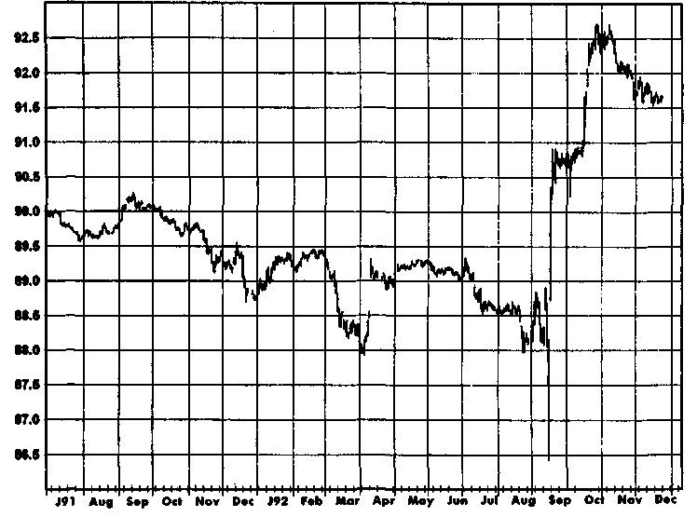
прибыль в течение одного или более года и очень мало случаев значительных убытков за единственный год. Следовательно, основная причина успеха этих систем в том, что их правила соответствуют старому принципу «позволяй расти твоей прибыли и быстро останавливай убытки».
- Не следует избегать рынка из-за того, что резко вырастает его
волатильность. Фактически большинство волатильных рынков
часто оказываются наиболее прибыльными.
- Анализ негативных результатов системы, результативность ко
торой в целом хороша, является эффективным инструментом
совершенствования системы.
- Часто недооцениваемый факт состоит в том, что многие резуль
таты торговли нередко могут отражать скорее информацию о
рынке, чем о системе. Например, тот факт, что система, нахо-
732
дяшаяся в короткой позиции по фунту стерлингов в начале сентября 1992 г. (рис. 20.3), теряет всю свою незафиксированную прибыль прежде, чем изменяет позицию на противоположную, совсем не обязательно отражает неадекватность управления риском. Любую систему следования за трендом постигла бы та же участь. К моменту появления первых признаков силы «быков» рынок уже превысил весь торговый диапазон 14 предыдущих месяцев. При этом всего лишь днем ранее сделки на рынке заключались ниже минимума торгового диапазона предыдущих 14 месяцев!
Этот пример показывает, что нельзя оценить достоинства системы в вакууме. В некоторых случаях плохая результативность может отражать всего лишь тот факт, что рыночные условия привели бы к слабым результатам подавляющее большинство систем. Похожим образом удачные результаты также могут отражать условия рынка, а не определенную степень ценности тестируемой системы. Поэтому разумная оценка результативности новой системы должна включать сравнение с эталонным тестом (например, результативностью стандартных систем, таких как системы пересечения скользящих средних или пробоя, в течение того же самого периода на тех же самых рынках).
- Для тестирования систем используйте непрерывные фьючерс
ные серии.
- Для разработки и отладки систем используйте лишь небольшую
часть базы данных (небольшое количество рынков и незначитель
ный отрезок полного временного периода).
- Используйте графики с наложенными на них сигналами систе
мы, что поможет вам в отладке систем.
- При проверке точности и полноты сигналов, генерируемых си
стемой, исправляйте ошибки (допущенные при формулировке
торговых правил и при программировании) независимо от того,
увеличивают или снижают прибыль в тестовых примерах дан
ные исправления.
21 Измерение
результативности торговли
Для каждой сложной проблемы существует простое, изящное и неверное решение
X./I. Менкен
НЕОБХОДИМОСТЬ НОРМАЛИЗАЦИИ ПРИБЫЛИ*
Слишком многие инвесторы при оценке финансовых управляющих совершают ошибку, фокусируясь исключительно на доходности**.
Помимо доходности, совершенно необходимо встраивать в процесс оценки некоторый способ измерения риска. Рассмотрим колебания стоимости активов на счетах менеджеров А и В на рис. 21.1***.
Хотя доходность менеджера А выше, если рассматривать весь период как целое, вряд ли можно утверждать, что А торгует лучше, чем В — обратите внимание на большое количество резких падений стоимости активов.
Следующий раздел представляет собой адаптацию статьи Дж. Швагера «Alternative to Sharpe Ratio Better Measure of Performance», Futures, p. 56-57, March 1985.
Большинство финансовых управляющих, работающих в сфере торговли фьючерсами (зарегистрированных Комиссией по торговле товарными фьючерсами), называются «советниками по фьючерсной торговле» (commodity trading advisors — СТА). Название, по моему мнению, на редкость неудачное. В этой главе используется более общий термин «финансовый управляющий», который можно рассматривать как взаимозаменяемый с СТА.
Хотя в примерах из этой главы оценивается результативность финансовых управляющих, похожие примеры могли бы быть приведены и в случае торговых систем. Там, где это необходимо, в явном виде указано на различия в способах оценки результативности финансового управляющего и системы.
734 ЧАСТЬ 4. торговые системы и измерение эффективности торговли
Рисунок 21.1. НЕОБХОДИМОСТЬ НОРМАЛИЗАЦИИ ПРИБЫЛИ
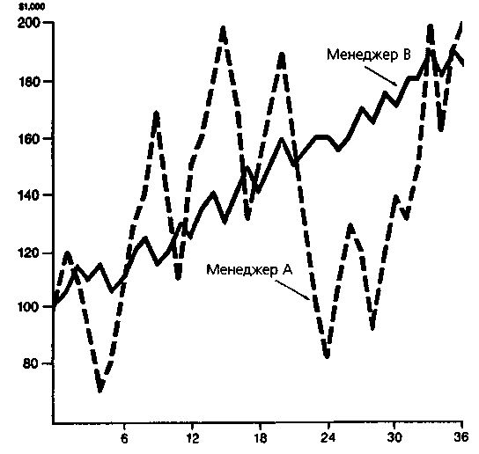
Источник: Дж. Швагер «Alternative to Sharpe Ratio Better Measure of Performance», Futures, p. 56, March 1985.
И эта черта является негативной не просто потому, что инвесторы, работающие с менеджером А, будут переживать много неприятных периодов. Ещё более важно то обстоятельство, что инвесторы, начинающие работать с менеджером А в плохой момент (а это вполне возможно), могут понести существенные убытки. Предполагая, что счет закрывается, когда потеряны 25-50% начальных активов, есть большая вероятность того, что инвесторы, работающие с менеджером А, будут выбиты из игры раньше, чем начнется период высокой результативности.
Кажется разумным предположить, что большинство инвесторов предпочли бы менеджера В менеджеру А, поскольку немного более низкая доходность менеджера В с лихвой компенсируется значительно меньшим риском. Более того, если бы менеджер В использовал немного более высокое соотношение «маржа/активы» (маржинальное плечо), его доходность оказалась бы лучше, чем у менеджера А, а падения стоимости активов по-прежнему были бы сравнительно небольшими. (Ис-
ГЛАВА 21. измерение результативности торговли 735
ходя из требований управления капиталом все управляющие будут ограничивать размер открытых позиций таким образом, чтобы отношение «маржа/размер открытых позиций» было равным 0,15-0,35.)
Ясно, что менеджер В имеет лучшую историю деятельности. Как показано на этом примере, любой разумный метод оценки результативности должен включать в себя способ измерения риска.

КОЭФФИЦИЕНТ ШАРПА
Необходимость рассматривать риск при оценке результативности была понята давно. Классическая мера отношения прибыльности к рискованности — коэффициент Шарпа — может быть выражена следующим образом:
E-I
SR =
sd
где £ — ожидаемая доходность,
/ — безрисковая процентная ставка, sd — стандартное отклонение прибыли.
£ обычно выражается как процентная доходность. Как правило, ожидаемая доходность предполагается равной средней доходности в прошлом. Поэтому, несмотря на то что £ всегда обозначает ожидаемую будущую доходность, мы будем использовать ее как синоним средней доходности в прошлом.
Введение / в коэффициент Шарпа раскрывает, что инвестор всегда мог бы заработать определенную безрисковую прибыль — например, инвестируя в казначейские векселя. Таким образом, доходность, превышающая безрисковую ставку, более значима, чем абсолютный уровень доходности.
Стандартное отклонение — это статистическая величина, предназначенная для измерения степени разброса данных. Формула для стандартного отклонения такова:

sd =
1=1
N-l

где X— среднее значение,
X. — отдельные значения данных, N — количество сегментов данных.

736 ЧАСТЬ 4. торговые системы и измерение эффективности торговли
В применении к коэффициенту Шарпа N равно количеству временных интервалов. Например, если для исследуемого трехгодичного периода используются месячные временные интервалы, то N = 36.
При вычислении стандартного отклонения всегда необходимо выбирать временной интервал для сегментирования всего рассматриваемого периода имеющихся данных (недельные или месячные интервалы). Пусть, к примеру, данные о доходности финансового управляющего за данный год разбиты на недельные сегменты. Стандартное отклонение будет очень высоким, если доходность некоторых недель резко отличается от средней доходности за весь период имеющихся данных. И наоборот, стандартное отклонение будет низким, если доходности отдельных недель располагаются близко к средней доходности. Рис. 21.2 иллюстрирует два набора данных с одной и той же средней недельной доходностью, но существенно различными стандартными отклонениями.
Базовая предпосылка коэффициента Шарпа состоит в том, что стандартное отклонение измеряет риск. То есть чем больше отклонение доходности отдельных сегментов от среднего значения доходности, тем более рискованны инвестиции. В сущности, стандартное отклонение измеряет неопределенность прибыли. Должно быть интуитивно понятно, что при небольшом стандартном отклонении реальная прибыль скорее всего будет близка к ожидаемой (если, конечно, ожидаемая прибыль является хорошей оценкой реальной прибыли). С другой стороны, если стандартное отклонение велико, то оно предполагает большую вероятность того, что реальная прибыль будет существенно отличаться от ожидаемой.
Коэффициент Шарпа для финансового управляющего может быть вычислен напрямую, поскольку мы знаем величину активов, по отношению к которым вычисляется доходность. В случае торговой системы это не так. Применяя коэффициент Шарпа к торговой системе, мы можем выбрать один из двух подходов:
- Оценить активы, которые требуются, чтобы торговать с помо
щью системы, и использовать эту оценку для вычисления про
центной доходности.
- Упростить коэффициент Шарпа, удалив из него безрисковую
процентную ставку /. (Как объясняется далее, если использует
ся такая форма коэффициента Шарпа, то нет необходимости
оценивать активы, требующиеся для торговли с помощью сис
темы.) Таким образом, коэффициент Шарпа сократится до
SR = E/scf.
ГЛАВА 21. измерение результативности торговли 737
Рисунок 21.2.
СРАВНЕНИЕ ДВУХ УПРАВЛЯЮЩИХ
С ОДИНАКОВОЙ СРЕДНЕЙ ДОХОДНОСТЬЮ,
НО РАЗЛИЧНЫМИ СТАНДАРТНЫМИ ОТКЛОНЕНИЯМИ
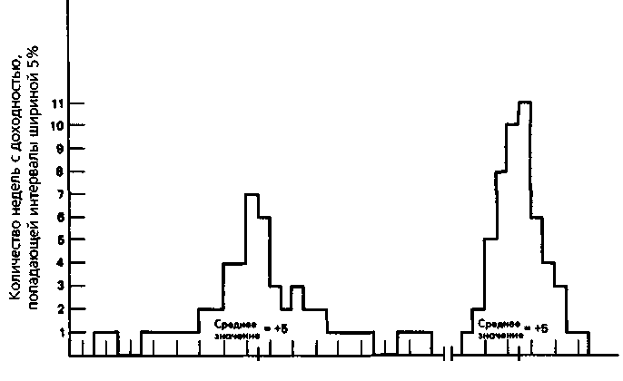
-70-60-50-40-30-20-10 0 +10+20+30+40+50+60+70+80-20-10 0 +10+20+30
Недельная процентная доходность
Второй по/код можно оправдать на основании того, что значительная часть залоговых средств может быть внесена в виде казначейских векселей. Таким образом, в противоположность покупателям ценных бумаг фьючерсный трейдер не жертвует безрисковой прибылью для того, чтобы участвовать в других инвестициях. Сокращенная форма коэффициента Шарпа, кроме того, имеет свое теоретическое оправдание в случае финансовых управляющих: коэффициент Шарпа будет возрастать, если управляющий увеличивает свой леверидж — соотношение между размером открытых позиций и величиной залоговых средств (а это нежелательное свойство). На сокращенную форму коэффициента Шарпа изменения в леверидже не влияют.
В форме E/sd коэффициент Шарпа был бы одним и тем же, независимо от того, выражено ли £ как прибыль в долларах или как процентная доходность. Причина в том, что те же самые единицы измерения использовались бы и для стандартного отклонения. Таким образом,
738 ЧАСТЬ 4. торговые системы и измерение эффективности торговли
минимальная требуемая величина активов появлялось бы как в числителе, так и в знаменателе, и была бы сокращена*.
Для ясности изложения примеры, приведенные в этой главе далее, подразумевают сокращенную форму коэффициента Шарпа. Это упрошенное предположение не изменяет существенно какие-либо теоретические или практические обсуждаемые моменты.
ТРИ ПРОБЛЕМЫ КОЭФФИЦИЕНТА ШАРПА
Хотя коэффициент Шарпа — полезный способ измерений, у него есть некоторое количество потенциальных недостатков**
1. Измерение прибыли в коэффициенте Шарпа. Это измерение — среднемесячная доходность (или доходность за другой интервал времени), выраженная в процентах годовых, — более приспособлено для оценки вероятной результативности в следующем месяце, чем для оценки результативности на протяжении всего года. Например, предположим, что управляющий в течение полугода получает 40% прибыли каждый месяц, а другие 6 месяцев приносят ему убытки в размере 30%. Вычисляя годовую прибыль, исходя из среднемесячной, мы получим 60% (12 х 5%). Однако если размер позиции корректируется в соответствии с существующими активами, а так поступает большинство управляющих, действительная прибыль за год составила бы -11%. Это произойдет, потому что из каждого доллара активов, имеющихся в начале периода, к концу периода осталось бы только $0,8858((1,40)⁶ х (0,70)⁶ = 0,8858).
Как показывает этот пример, если вы озабочены оценкой потенциальной доходности за расширенный период, а не лишь за следующий месяц или другой интервал, то измерение прибыли, используемое в коэффициенте Шарпа, может вести к огромным искажениям. Однако эту проблему можно обойти, используя среднее геометрическое (в проти-
Здесь подразумевается, что торговые активы постоянны (прибыль изымается, а убытки восполняются). Другими словами, отсутствует реинвестирование прибыли и снижение величины инвестиций в случае убытков. Вообще говоря, хотя вычисление прибыли с учетом реинвестиций предпочтительно, это обстоятельство более чем компенсируется существенным преимуществом, состоящем в отсутствии необходимости оценивать требования к минимальной величине активов в случае торговой системы. Более того, система с более высокой прибылью, рассчитанной без учета реинвестиций, чаше всего будет демонстрировать и более высокую прибыль с их учетом.
Этот раздел адаптирован из статьи Дж. Швагера «Alternative to Sharpe Ratio Better Measure of Performance», Futures, p. 57-58, March 1985.
ГЛАВА 21. измерение результативности торговли 739
воположность арифметическому) при расчете средней месячной доходности, которую затем выражают в процентах годовых, чтобы получить числитель коэффициента Шарпа. Средняя геометрическая доходность в процентах годовых в точности эквивалентна средней годовой доходности с учетом реинвестиций, которая обсуждается позже в этой главе в разделе, посвященном отношению прибыли к максимальному падению стоимости активов.
2. Коэффициент Шарпа не делает различий между коле
баниями стоимости активов вверх и вниз. Коэффициент Шарпа
измеряет волатильность, а не риск. А это не обязательно одно и то же.
С точки зрения меры риска, используемой в коэффициенте Шарпа, т.е. стандартного отклонения доходности, колебания вверх и вниз рассматриваются как в равной степени плохие. Таким образом, коэффициент Шарпа показывал бы в невыгодном свете управляющего, у которого спорадически наблюдались бы резкие увеличения активов, даже если бы падения стоимости активов были малы.
Рис. 21.3 сравнивает гипотетическое движение активов менеджера С, где время от времени наблюдается рост активов и отсутствует их падения, и менеджера D, который столкнулся с несколькими падениями стоимости активов. Хотя оба управляющих зафиксировали равную прибыль за период в целом, и менеджер D столкнулся с несколькими отрицательными переоценками, в то время как у менеджера С их не было, коэффициент Шарпа оценил бы менеджера D выше (см. таблицу). Такой исход — прямое следствие того факта, что коэффициент Шарпа оценивает верхнюю волатильность точно так же, как и нижнюю.
3. Коэффициент Шарпа не делает различий между череду
ющимися и последовательными убытками. Мера риска в коэф
фициенте Шарпа (стандартное отклонение) не зависит от последова
тельности выигрышных и убыточных периодов.
На рис. 21.4 показано гипотетическое изменение стоимости активов с начальной величиной $100 000, управляемых менеджером Е и менеджером F. Каждый из них в обшей сложности зарабатывает $48 000, или $24 000 в год. Однако у менеджера Е месячные доходы в $8000 чередуются с месячными потерями в размере $4000, в то время как менеджер F сразу теряет $48 000 в первые 12 месяцев и последовательно зарабатывает $96 000 в течение оставшегося периода.
Коэффициент Шарпа этих двух управляющих был бы одним и тем же. Несмотря на этот факт, мало нашлось бы трейдеров, рассматривающих деятельность этих менеджеров как эквивалентную с точки зрения риска. Фактически все трейдеры согласились бы с тем, что результаты менеджера F подразумевают значительно более высокий уровень риска.

740
Рисунок 21.3.

СРАВНЕНИЕ УПРАВЛЯЮЩЕГО С ВЫСОКОЙ ВОЛАТИЛЬНОСТЬЮ, ВЫЗВАННОЙ РЕЗКИМ РОСТОМ АКТИВОВ
ПРИ ОТСУТСТВИИ ПАДЕНИЯ СТОИМОСТИ АКТИВОВ, И УПРАВЛЯЮЩЕГО С ПАДЕНИЯМИ СТОИМОСТИ АКТИВОВ
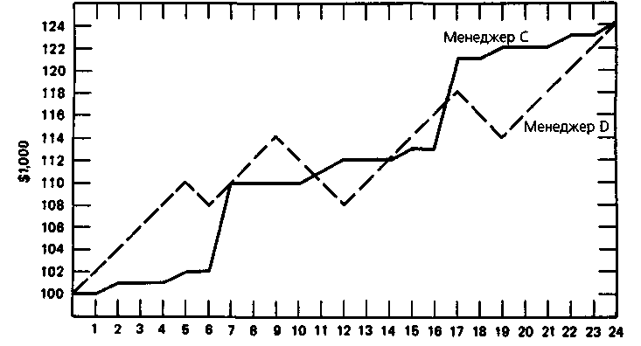
Рисунок 21 Л.
СРАВНЕНИЕ ДВУХ УПРАВЛЯЮЩИХ С ОДИНАКОВОЙ
ДОХОДНОСТЬЮ И СТАНДАРТНЫМ ОТКЛОНЕНИЕМ, НО С
РАЗЛИЧНОЙ ПОСЛЕДОВАТЕЛЬНОСТЬЮ МЕСЯЧНЫХ
ПРИБЫЛЕЙ И УБЫТКОВ
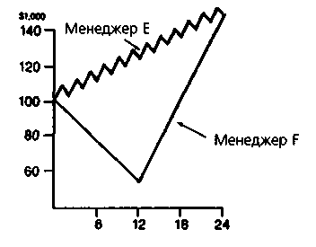
Источник: Дж. Швагер «Alternative to Sharpe Ratio Better Measure of Performance», Futures, p. 56, March 1985.

Таблица 21.1.
СРАВНЕНИЕ ЕЖЕМЕСЯЧНЫХ ПРИБЫЛЕЙ ДВУХ УПРАВЛЯЮЩИХ
741

Месяц | Менеджер С  Изменение Совокупное активов изменение активов |  | Менеджер D  Изменение Совокупное активов изменение активов
1 | 0 | 0 | 2000 | 2000
2 | 1000 | 1000 | 2000 | 4000
3 | 0 | 1000 | 2000 | 6000
4 | 0 | 1000 | 2000 | 8000
5 | 1000 | 2000 | 2000 | 10000
6 | 0 | 2000 | -2000 | 8000
7 | 8000 | 10000 | 2000 | 10000
8 | 0 | 10000 | 2000 | 12000
9 | 0 | 10000 | 2000 | 14000
10 | 0 | 10000 | -2000 | 12000
11 | 1000 | 11000 | -2000 | 10000
12 | 1000 | 12000 | -2000 | 8000
13 | 0 | 12000 | 2000 | 10000
14 | 0 | 12000 | 2000 | 12000
15 | 1000 | 13000 | 2000 | 14000
16 | 0 | 13000 | 2000 | 16000
17 | 8000 | 21000 | 2000 | 18000
18 | 0 | 21000 | -2000 | 16000
19 | 1000 | 22000 | -2000 | 14000
20 | 0 | 22000 | 2000 | 16000
21 | 0 | 22000 | 2000 | 18000
22 | 1000 | 23000 | 2000 | 20000
23 | 0 | 23000 | 2000 | 22000
24 | 1000 | 24000 | 2000 | 24000

Средняя месячная прибыль = 1000
Средняя месячная прибыль = 1000

24,000

V12.
14(1000 - О)² + 8(1000 -1000)² + 2(1000 - 8000)² 23
= 1,57

742 ЧАСТЬ 4. торговые системы и измерение эффективности торговли Таблица 21.1. (продолжение)
24,000

SR_{D} , ² =1,96 .
18(1000 - 2000)² + 6(1000 + 2000)²
' V 23

Ожидаемая годовая прибыль £ равна обшему росту активов за период, деленному на количество лет, или средней месячной прибыли, умноженной на 12. Стандартное отклонение в годовом исчислении равно стандартному отклонению месячной прибыли, умноженному на -J12 .*
ОТНОШЕНИЕ ПРИБЫЛИ К МАКСИМАЛЬНОМУ ПАДЕНИЮ СТОИМОСТИ АКТИВОВ (RETURN RETRACEMENT RATIO — RRR)
RRR предлагает меру соотношения доходности и риска, которая позволяет избежать недостатков коэффициента Шарпа, обсуждавшихся в предыдущем разделе. Кроме того, RRR ближе к восприятию риска большинством трейдеров. RRR представляет собой среднюю прибыль с учетом реинвестирования (R), пересчитанную в годовом исчислении и деленную на усредненное за год максимальное снижение стоимости активов (average maximum retracement measure — AMR):
RRR ^{R}
AMR
Чтобы выразить в процентах годовых ожидаемую (среднюю) доходность некоторого интервала времени, необходимо умножить ожидаемую на интервале прибыль на количество данных интервалов в году (,/12 для месячных данных). Чтобы перевести в годовое исчисление стандартное отклонение, необходимо умножить стандартное отклонение на интервале на квадратный корень количества интервалов в году (Vl2 для месячных данных). Это преобразование стандартного отклонения — следствие того факта, что если интервалы независимы, то дисперсия прибыли на более длинном интервале (например, год) равна дисперсии на более коротких интервалах (например, месяц), умноженной на количество коротких интервалов в длинном интервале (например, на 12). Таким образом, стандартное отклонение прибыли на длинном интервале равно стандартному отклонению прибыли на коротком интервале, умноженному на квадратный корень количества коротких интервалов в длинном интервале (поскольку стандартное отклонение определяется как квадратный корень дисперсии).

ГЛАВА 21. измерение результативности торговли 743
R можно вычислить как отношение суммарного прироста стоимости активов управляющего или системы за год, к величине активов на начало года, при условии, что полученная прибыль оставалась на торговом счету. Очевидно, что при расчете R будут учтены все реинвестиции прибыли, совершенные управляющим. AMR равен усредненному за год максимальному месячному снижению стоимости активов (MR), где MR равна большей из следующих двух величин:
- Максимальному снижению с момента предыдущего пика стоимо
сти активов (MRPP),
- Максимальному снижению до последующего минимума стоимо
сти активов (MRSL).
Как подразумевает название, MRPP измеряет, на сколько процентов снизились активы по сравнению с наивысшей их предыдущей точкой. В результате для данных в каждой точке (например, в конце месяца) MRPP отражает наихудшую переоценку, с которой теоретически мог бы столкнуться любой инвестор, работающий со счетом в этот момент. MRPP равна совокупным потерям, которые были бы зафиксированы инвестором, начинающим торговать в наихудший возможный предшествующий момент времени (в момент наивысшей стоимости активов). Заметьте, что, если новый пик активов установлен в данном месяце, MRPP для этой точки будет равна нулю. Одна из проблем, связанных с MRPP, состоит в том, что для начальных точек всего объема данных эта мера падения стоимости активов может быть недооценена, поскольку существует лишь малое количество предыдущих точек.
Как подразумевает название, MRSL измеряет процентное снижение активов до последующей самой низкой точки. В результате для данных в каждой точке (например, на конец месяца) MRSL измеряет наихудшую переоценку, с которой в любой момент могли бы столкнуться инвесторы, начинающие торговать в этом месяце, т.е. совокупные потери, которые были бы зафиксированы подобными инвесторами в следующей точке минимальной стоимости активов. Заметьте, что если стоимость активов никогда не снижалась ниже уровня данного месяца, MRSL для этой точки будет равна нулю. Одна из проблем, связанных с MRSL, состоит в том, что для последних точек всего объема данных эта мера падения стоимости активов, скорее всего, будет недооценена, поскольку в последующих данных (при их наличии) мог бы содержаться новый минимум стоимости активов.
MRPP и MRSL дополняют друг друга. Заметьте, что их одновременная недооценка маловероятна. По этой причине, MR для каждой точки определяется как набольшая величина из MRPP и MRSL. В этом смысле MR представляет действительно наихудший сценарий для каждой точки (например, для конца месяца). AMR усредняет наихудшие
744 ЧАСТЬ 4. торговые системы и измерение эффективности торговли

возможные сценарии. Этот подход значительно более основателен, чем методы, использующие лишь единственный наихудший случай — максимальное снижение стоимости активов.
Математическое определение RRR дано ниже:
RRR= ^{R}
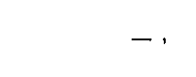
AMR

где R — средняя годовая прибыль с учетом реинвестиций
(вывод смотри ниже);

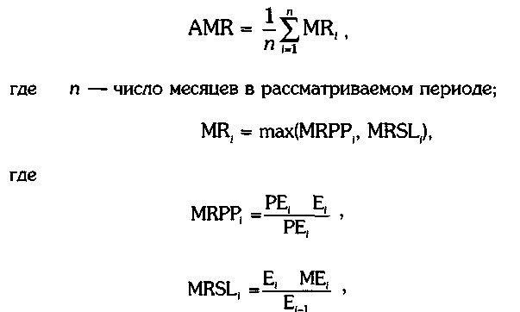

где E, — стоимость активов на конец месяца i,

РЕ, — пик стоимости активов в месяц i или до него, Е, _! — стоимость активов на конец месяца,
предшествующего месяцу i, ME, — минимум стоимости активов в месяц i или в следующий за ним месяц.
Заметьте, что MRPP, будет равной нулю для первого месяца, а MRSL, будет равна нулю для последнего месяца.
Средняя годовая прибыль с учетом реинвестиции R выводится следующим образом*:
Следующий в примере вывод R, где R = 0,30, взят из статьи Дж. Швагера «Alternative to Sharpe Ratio Better Measure of Performance», Futures, p. 58, March 1985.

Например, если счет в $100 000 вырос до $285 610 за четыре года, доходность в процентах годовых с учетом реинвестирования была бы равна 30%*:
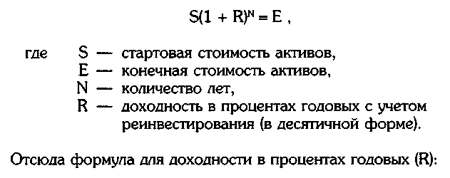

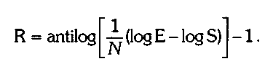
ГЛАВА 21. измерение результативности торговли 745
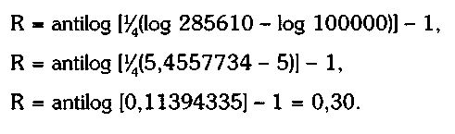
Вычисление RRR можно напрямую применить к оценке результативности финансового управляющего, поскольку размер активов на счете известен для каждой точки данных. Однако минутное размышление обнаружит, что в случае торговых систем размер активов неизвестен и для каждого интервала доступно лишь отношение прибыли к потерям. Как можно вычислить доходность, если мы не знаем какое количество активов необходимо, чтобы торговать с помощью системы? Ответ состоит в том, что поскольку величина RRR не будет зависеть от размера активов, необходимых для торговли с помощью системы*, может быть использована любая величина.
Пример рабочего листа Excel для вычисления RRR предложен в книге «Schwager on Futures: Managed Trading».
746 ЧАСТЬ 4. торговые системы и измерение эффективности торговли
Хотя это и не влияет на вычисления, для выбора правдоподобной величины трейдер может предположить, что активы, необходимые для торговли с помощью системы, в четыре раза превышают максимальные убытки. Например, если максимальный убыток системы составляет $50 000, для торговли с помощью этой системы предположительно необходимы активы, равные $200 000.
Как только размер активов, необходимых для торговли с помощью системы (т.е. предполагаемый размер счета), выбран, месячные размеры активов могут быть получены следующим образом:
- Поделите все месячные значения прибылей/убытков на один и
тот же размер счета, чтобы получить месячные значения про
центной прибыли**.
- Используйте цепь умножений подразумеваемого размера счета
на значения месячной процентной прибыли, чтобы получить ме
сячные уровни активов. Например, если предполагаемый раз
мер счета $200 000, а процентные прибыли за первые четыре
месяца составили +4, -2, -3 и +6%, тогда соответствующие
уровни активов вычислялись бы следующим образом:
Начало = $200 000.
Конец месяца 1 = (200 000) (1,04) = $208 000.
Конец месяца 2 = (200 000) (1,04) (0,98) = $203 840.
Конец месяца 3 = (200 000) (1,04) (0,98) (0,97) = $197 725.
Конец месяца 4 = (200 000) (1,04) (0,98) (0,97) (1,06) = $209 588.
Когда получены месячные уровни активов, вывод значений R и AMR для вычисления RRR будет в точности аналогичен случаю оценки финансового управляющего.
Следует заметить, что в реальной торговле каждый корректировал бы используемые для торговли активы, основываясь на личных взгля-
Поскольку предполагаемый размер активов используется как делитель и в числителе, и в знаменателе RRR, он будет сокращен. Например, удвоение размера предполагаемого счета сокращало бы наполовину как среднюю годовую прибыль с учетом реинвестиций, так и усредненное за год максимальное снижение стоимости активов, оставляя значение RRR неизменным.
Обратите внимание на то, что торговые результаты системы основываются на фиксированном портфеле. Другими словами, при тестировании системы количество контрактов не увеличивается, когда система зарабатывает деньги, и не уменьшается, когда система терпит убытки. (В действительной торговле, конечно, такие поправки были бы сделаны.) Таким образом, использование постоянного размера счета в качестве делителя при переводе отношения прибыль/убытки в процент прибыли является допустимой процедурой.
ГЛАВА 21. измерение результативности торговли 747
дах на риск. Действительный используемый уровень мог бы быть больше или меньше, чем четырехкратный размер максимальных потерь, который мы использовали как начальное предположение при вычислении RRR для системы. Однако на значении RRR системы никак не сказывался бы определенный выбор размера счета, рассматриваемого как необходимый для торговли с помощью системы.
ГОДОВОЕ ОТНОШЕНИЕ ПРИБЫЛЬ/УБЫТКИ (GAIN TO PAIN)
Годовое отношение Прибыль/Убытки (AGRP) представляет собой упрошенный вариант вычисления отношения RRR. AGRP определяется следующим образом:
AGRP = AAR/AAMR,
где AAR — среднее арифметическое годовых прибылей, AAMR — среднее значение максимальных годовых падений стоимости активов, где падение стоимости активов для каждого года определяются как процентное падение от предшествующего максимума активов (даже если он появился в предыдущий год) до минимума активов этого года.
RRR лучше измеряет риск, чем AGPR, поскольку при вычислении риска учитываются данные в каждой точке, и вычисление не ограничивает данные искусственно (например, отрезками календарных годов). Тем не менее, некоторые трейдеры могут предпочесть AGRP, поскольку он требует меньших вычислений, и полученное в результате число обладает интуитивно понятным значением. Например, AGRP, равный 3, означал бы, что средняя годовая прибыль в три раза больше, чем средняя годичная отрицательная переоценка (измеренная от предыдущего пика).
МАКСИМАЛЬНЫЙ УБЫТОК КАК МЕРА РИСКА
Определенный интерес представляет наихудший возможный случай для данной системы, другими словами, наибольшее падение стоимости активов, с которой можно было бы столкнуться на протяжении всего рассматриваемого периода, если бы торговля началась в самый плохой из возможных моментов. Максимальный убыток (ML) — просто наиболь-
748 ЧАСТЬ 4. торговые системы и измерение эффективности торговли
шая MRSL (или наибольшая MRPH,, что было бы эквивалентно) и может быть выражена как
ML = тах(МНЗЦ),
Вывод MRSL,. описан в разделе «Отношение прибыли к максимальному падению стоимости активов».
ML не рекомендуется использовать в качестве самостоятельной меры риска или составляющей риска в отношении прибыль/риск, поскольку он зависит лишь от единственного события и, следовательно, может быть очень нерепрезентативным с точки зрения обшей результативности системы. Более того, из-за этого свойства значение ML может сильно зависеть от выбора рассматриваемого периода. Кроме того, использование ML показывает в негативном свете менеджеров с длинной историей торговли. Тем не менее, ML все-таки предоставляет важную информацию (дополнительную к RRR).
ИЗМЕРЕНИЕ РЕЗУЛЬТАТИВНОСТИ, ОСНОВАННОЕ НА СДЕЛКАХ
В дополнение к только что описанным способам измерения результативности, заслуживают определенного внимания следующие методы:
1. Ожидаемая чистая прибыль от сделки. Ожидаемая чистая прибыль от сделки (ENPPT) может быть выражена следующим образом:
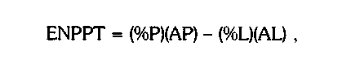
где %Р — процентная доля прибыльных сделок,
%L — процентная доля сделок, принесших чистые убытки, АР — средняя чистая прибыль прибыльных сделок, AL — средний чистый убыток убыточных сделок.
Полезность этого индикатора состоит в том, что низкое значение ENPPT будет указывать на системы, склонные к серьезному снижению эффективности при увеличении транзакционных затрат (из-за больших комиссионных, проскальзывания и т.д.). Например, если система имеет ENPPT в $50, обоснованность ее использования была бы в высшей степени подозрительна, независимо от того, насколько хороши результаты других измерений ее производительности. Основной недостаток ENPPT состоит в том, что в ней отсутствует измерение риска. В дополнение
ГЛАВА 21. измерение результативности торговли 749

ENPPT содержит внутреннюю ловушку, состоящую в том, что она может показывать в необоснованно невыгодном свете активные системы. Например, система, генерирующая одну сделку с чистым доходом в $2000, оценивалась бы лучше, чем система, которая в течение того же самого периода генерировала бы 100 сделок с ENPPT в $1000 (при сходных колебаниях активов).
Отношение прибыль/убытки, основанное на сделках.
Отношение прибыль/убытки, основанное на сделках (TBPLR), может быть выражено следующим образом:
(%Р)(АР) : (%L)(AL) '

Эта мера показывает отношение денежного дохода к денежным потерям во всех сделках. Привлекательность TBPLR состоит в том, что оно показывает, во сколько раз суммарная прибыль, полученная за некоторый период времени, превышает величину всех зафиксированных убытков. TBPLR имеет три основных недостатка: (1) Как и ENPPT, оно сильно занижает результативность систем с высокой частотой сделок. Например, рассмотрим следующие две системы:

Система | Средняя прибыль,  $ | Средний убыток,  $ | Процент прибыльных сделок | Процент убыточных сделок | TBPLR
А | 400 | 200 | 75 | 25 | 6
В | 200 | 100 | 50 | 50 | 2
На первый взгляд может показаться, что система А лучше (в три раза лучше, если быть точным). Однако предположим, что теперь вас снабдили следующей дополнительной информацией: система В сгенерировала 100 сделок за год, а система А только 10, в то время как уровень риска обеих систем (AMR) был одинаков, и, следовательно, для торговли требовались эквивалентные средства. В этом случае процентная прибыль системы В в действительности была бы вдвое выше, чем у системы А*.
Процентная прибыль = (ENPPT x N) / F, где N — число сделок, a F — средства для торговли (которые предполагаются равными для обеих систем). Процентная прибыль системы А = (250 x 10)/F, в то время как процентная прибыль системы В = (50 х 100) / F.

750 ЧАСТЬ 4. торговые системы и измерение эффективности торговли
(2) TBPLR не придает значения убыткам в открытых позициях (не зафиксированным). Таким образом, сделка с громадными текущими отрицательными переоценками, в итоге закрытая с небольшой прибылью, влияла бы на TBPLR точно так же, как и сделка, по которой сразу была получена и зафиксирована та же самая небольшая прибыль. Эти две сделки, однако, вряд ли выглядели бы эквивалентными с точки зрения трейдера. (3) TBPLR не делает различий между чередующимися и последовательными убытками — потенциально большой недостаток, если убыточные сделки идут одна за другой.
КАКОЙ СПОСОБ
ИЗМЕРЕНИЯ РЕЗУЛЬТАТИВНОСТИ
СЛЕДУЕТ ИСПОЛЬЗОВАТЬ?
Рисковый компонент в RRR (AMR) ближе к интуитивному пониманию риска большинством людей, чем стандартное отклонение в коэффициенте Шарпа, которое не делает различий между внезапными большими доходами и внезапными резкими убытками — двумя событиями, которые воспринимаются трейдерами (и инвесторами) очень по-разному. RRR, напротив, использует при измерении риска значение наихудшего для данного момента времени снижения стоимости активов. RRR, кроме того, избегает неспособности коэффициента Шарпа различать чередующиеся и последовательные убытки. По этим причинам RRR, вероятно, лучший показатель соотношения прибыльности и рискованности, чем коэффициент Шарпа.
Несмотря на это, RRR следует предложить, скорее, как дополнение, а не как замену. Причина: коэффициент Шарпа — очень широко используемая мера отношения прибыльности и рискованности, в то время как на момент написания данной книги RRR вообще не использовался. Следовательно, трейдеру или разработчику системы все ещё нужно вычислять коэффициент Шарпа с целью сравнения собственных результатов с историей результативности других управляющих, промышленных индексов или альтернативных инвестиций. Вместе коэффициент Шарпа и RRR предоставляют очень хорошее описание относительной результативности системы или трейдера.
В дополнение к этим мерам соотношения прибыльности и рискованности следовало бы вычислять ENPPT, чтобы убедиться, что система устойчива к небольшому увеличению транзакционных затрат или небольшому снижению средней прибыльности сделок. Следует проверить размер максимального убытка (MR), чтобы убедиться в отсутствии катастрофических убытков. И наконец, можно вычислить AGPR в качестве дополнительной меры, дающей интуитивно понятное значение.
ГЛАВА 21. измерение результативности торговли 751
НЕАДЕКВАТНОСТЬ ОТНОШЕНИЯ ПРИБЫЛЬ/РИСК ОЛЯ ОЦЕНКИ ТОРГОВОЙ РЕЗУЛЬТАТИВНОСТИ ФИНАНСОВОГО УПРАВЛЯЮЩЕГО
В случае оценки торговых систем любой способ оценки соотношения прибыль/риск приводил бы к тому же порядку ранжирования систем, что и оценочная процентная доходность. Это наблюдение является следствием того факта, что величина требуемых для торговли с помощью системы средств может быть оценена лишь исходя из допустимого риска. Докажем его следующим образом:
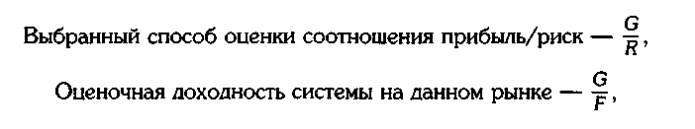
где G — средний годовой доход на контракт,
R — выбранная мера риска (например, sd, AMR, ML), F — общие активы, выделенные для торговли.
Единственный практический способ оценить F — рассматривать ее как функцию риска. Наиболее прямо F может оцениваться как выбранная мера риска, умноженная на некий коэффициент. То есть
F = kR, где k — множитель меры риска (определяемый субъективно).
Таким образом, оценочный процент прибыли системы мог бы быть выражен как
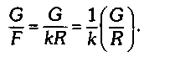
Обратите внимание на то, что G/R — выбранная мера отношения прибыли к риску. Следовательно, процентная доходность системы будет просто равна мере отношения прибыль/риск, умноженной на некоторую константу. Хотя разные трейдеры будут выбирать различные меры риска и значения k, как только эти величины определены, мера отношения прибыли к риску и доходность будут приводить к оценке систем, располагающей их в одном и том же порядке. Кроме того, заметьте, что
752 ЧАСТЬ 4. торговые системы и измерение эффективности торговли
в случае оценки торговых систем значение процентного риска, которое мы определяем как меру риска, деленную на требуемые активы, неизменно (процентный риск = R/F = R/kR = l/k).
В то время как в случае оценки торговых систем более высокий коэффициент прибыль/риск всегда подразумевает более высокий процент прибыли, это неверно в случае оценки финансовых управляющих. Кроме того, процентный риск более не является константой, но вместо этого может меняться от управляющего к управляющему. Таким образом, вполне возможно, что у финансового управляющего более высокий коэффициент прибыль/риск, чем у другого, но при этом у него ниже доходность или выше процентный риск. (Причина в том, что в случае финансового управляющего связь между требуемыми активами и риском нарушена, т.е. различные финансовые управляющие будут различаться уровнем риска, который они допускают для данного уровня активов.) Следовательно, отношение прибыльности к рискованности более не является достаточной мерой результативности при выборе между альтернативными инвестициями. Мы иллюстрируем этот момент, используя коэффициент Шарпа, но похожие выводы применимы и к другим мерам прибыль/риск. (В последующем обсуждении мы предполагаем, что оплата управляющего полностью основана на прибыли и что доход от процентов по безрисковой ставке не включается в прибыль финансового управляющего, но получается инвесторами. Следовательно, годится упрошенная форма коэффициента Шарпа, которая не учитывает безрисковые процентные ставки.)
Предположим, что у нас есть следующая годичная статистика, касающаяся двух финансовых управляющих:

 | Менеджер А | Менеджер В
Ожидаемый доход, $ | 10000 | 50000
Стандартное отклонение прибыли, $ | 20000 | 80000
Начальные инвестиции, $ | 100 000 | 100 000
Коэффициент Шарпа | 0,50 | 0,625
Хотя коэффициент Шарпа у менеджера В выше, не все трейдеры предпочли бы менеджера В, поскольку его мера риска выше (более высокое стандартное отклонение). Таким образом, не склонный к риску инвестор мог бы предпочесть менеджера А, будучи готовым пожертвовать возможностью получения более высокой прибыли ради того, чтобы избежать существенно более высокого риска. Например, если годовые результаты торговли нормально распределены для любого данного года, было бы 10% вероятности падения прибыли более чем на 1,3 стандартного отклонения ниже ожидаемого уровня. При таком повороте
ГЛАВА 21. измерение результативности торговли 753
событий инвестор потерял бы $54 000, работая с менеджером В ($50 000 — (1,3 х $80 000)], но лишь $16 000, работая с менеджером А. Для не склонного к риску инвестора минимизация убытков в рамках негативных предположений может оказаться важнее, чем максимизация дохода при благоприятных обстоятельствах*.
Рассмотрим теперь статистику двух других финансовых управляющих:
Менеджер С Менеджер D

Ожидаемая прибыль, $ | 20000 | 5000
Стандартное отклонение прибыли, $ | 20000 | 4000
Начальные инвестиции, $ | 100 000 | 100 000
Коэффициент Шарпа | 1,0 | 1,25
Хотя у менеджера D более высокий коэффициент Шарпа, менеджер С показывает существенно более высокую доходность. Умеренно консервативные инвесторы могли бы предпочесть менеджера С даже несмотря на то, что его коэффициент Шарпа ниже. Причина состоит в том, что в значительной части вероятных исходов инвестор получил бы лучший результат у менеджера С. В этом конкретном примере результат был бы лучше до тех пор, пока прибыль не падает более чем на 0,93 стандартной отклонения ниже ожидаемого уровня — условие, которое выполнялось бы в 82% случаев (предполагая, что результаты торговли нормально распределены)**.
Подразумеваемые предположения в этом примере: инвестор не может разместить часть установленных начальных инвестиций у менеджера В. Другими словами, минимальный размер единицы инвестиций равен $100 000. Иначе было бы всегда возможно разработать стратегию, при которой инвестору выгоднее работать с менеджером, имеющим более высокий коэффициент Шарпа. Например, размещение $25 000 у менеджера В подразумевало бы то же самое стандартное отклонение, что и случай инвестирования $100 000 через менеджера А, но при более высокой ожидаемой прибыли ($12 500).
Подразумеваемое предположение этого примера: цена заимствований для инвестора существенно выше, чем безрисковый процентный доход, фиксируемый при размещении средств у финансового управляющего. Это предположение исключает возможность альтернативной стратегии, состоящей в заимствовании средств и размещении заимствованной суммы (в несколько раз большей, чем начальные инвестиции размером в $100 000) у менеджера с более высоким коэффициентом Шарпа. Если бы цена заимствований и безрисковый процентный доход были равны (чего в реальной жизни, как правило, не бывает), всегда можно было бы разработать стратегию, при которой инвестор получал бы лучший результат с тем менеджером, у которого более высокий коэффициент Шарпа. Например, стратегия заимствования дополнительных $400 000 и размещения $500 000 у менеджера D подразумевала бы то же самое стандартное отклонение, что и случай инвестирования $100 000 через менеджера С, но при более высокой ожидаемой прибьии ($25 000).
754 ЧАСТЬ 4. торговые системы и измерение эффективности торговли
Еще более поразителен тот факт, что существуют обстоятельства, при которых фактически все инвесторы предпочли бы финансового управляющего с более низким коэффициентом Шарпа. Рассмотрим следующих двух управляющих*:

 | Менеджер Е | Менеджер F
Ожидаемая прибыль, $ | 10000 | 50000
Стандартное отклонение прибыли, $ | 2000 | 12500
Начальные инвестиции, $ | 100 000 | 100 000
Коэффициент Шарпа | 5,0 | 4,0
В этом примере фактически все инвесторы (даже не склонные к риску) предпочли бы менеджера F, несмотря на то, что его коэффициент Шарпа ниже. Причина в том, что доходность в данном случае настолько велика по сравнению со стандартным отклонением, что даже при чрезвычайно неблагоприятных обстоятельствах инвесторы почти гарантированно получили бы лучший результат у менеджера F. К примеру, если результаты торговли нормально распределены, то вероятность получения прибыли более чем на 3 стандартных отклонения ниже ожидаемой прибыли составляет только 0,139%. Лаже при этих экстремальных обстоятельствах инвестор получил бы лучшие результаты у менеджера F: прибыль = $12500/год (12,5%) по сравнению с $4000/год (4%) у менеджера Е. Этот пример показывает еще нагляднее, что само по себе отношение прибыльности к рискованности не дает достаточно информации для оценки финансового управляющего**.
(Этот вывод применим ко всем способам измерения соотношения прибыли и риска, а не только к коэффициенту Шарпа.)
Наиважнейший вывод состоит в том, что при оценке финансовых управляющих важно рассматривать доходность и риск как независимые величины, а не просто их отношение.
Значения коэффициента Шарпа, использованные в этом примере, заметно выше, чем те уровни, с которыми можно столкнуться в действительности. Мы предполагаем столь высокие значения для иллюстрации теоретического момента.
Здесь применимы те же комментарии, что и в сноске на стр. 699.
ГЛАВА 21. измерение результативности торговли 755
ГРАФИЧЕСКАЯ ОЦЕНКА ТОРГОВОЙ РЕЗУЛЬТАТИВНОСТИ
Графическое изображение может быть особенно полезным при сравнении результативности различных финансовых управляющих. Ниже мы рассматриваем два типа графиков.
1. Размер чистых активов (net asset value). Размер чистых активов (NAV) показывает размер активов в каждый момент времени (обычно на конец месяца), основываясь на предположениях, что размер начального капитала составляет $1000. Например, NAV в 2000 подразумевает, что начальные инвестиции были удвоены к рассматриваемому моменту времени. По определению NAV в начале рассматриваемого периода равен 1000. Последующие значения выводились бы следующим образом:
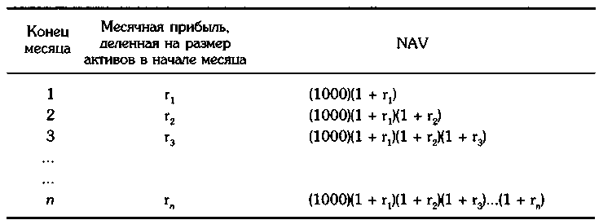
Например, если финансовый управляющий получил в первый месяц прибыль в размере +10%, во второй месяц убыток -10% и третий месяц прибыль в размере +20%, NAV на конец третьего месяца был бы:
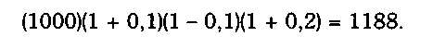
Рис. 21.5 показывает NAV для двух финансовых управляющих на протяжении периода с января 1991 г. по февраль 1995 г. Рис. 21.6 представляет ту же самую информацию с использованием логарифмической шкалы для значений NAV. Представление на рис. 21.6 предпочтительнее, поскольку оно гарантирует, что равные процентные изменения активов будут приводить к вертикальным движениям равной величины. Например, 10%-ное снижение активов на рис. 21.6 в тот момент, когда значение NAV = 2000, было бы показано как эквивалентное 10%-ное снижению активов, когда NAV = 1000. Однако на рис. 21.5 первое снижение будет показано как в два раза большее. В любом случае
756 ЧАСТЬ 4. торговые системы и измерение эффективности торговли
независимо от типа шкалы, используемой для изображения кривых NAV, следует подчеркнуть, что только те сравнения, которые основываются на в точности одних и тех же рассматриваемых периодов, имеют смысл.
Хотя графики NAV в первую очередь являются мерой доходности, они также отражает и риск. При всех других равных, чем более вола-тильна результативность финансового управляющего, тем ниже NAV. Например, рассмотрим пятерых финансовых менеджеров, которые на протяжении данного года показывали следующие месячные прибыли и убытки:

 | Шесть | Шесть
 | месяцев | месяцев
Менеджер | процентной прибыли, равной | процентных убытков, равных | NAV на конец | года
1 | +11% | -1% | (1000)(1, 11)⁶(0,99)⁶ | = 1760
2 | +21% | -11% | (1000)(1, 2 1)⁶(0,89)⁶ | = 1560
3 | +31% | -21% | (1000)(1,31)⁶(0,79)⁶ | = 1230
4 | +41% | -31% | (1000)(1,41)⁶(0,69)⁶ | = 850
5 | +51% | -41% | (1000)(1,51)⁶(0,59)⁶ | = 500
Обратите внимание на драматическую разницу между конечными значениями NAV, возникающую, несмотря на одинаковую абсолютную разницу между процентными прибылями в удачные месяцы и процентными снижениями в убыточные месяцы.
Та степень, в которой NAV содержит информацию о риске, может оказаться недостаточной для инвесторов, не склонных рисковать. Например, хотя менеджер А показывает больший конечный NAV, чем менеджер В (см. рис. 21.6), многие инвесторы могли бы все-таки предпочесть менеджера В, поскольку его результативность менее волатильна. В качестве дополнения к графикам NAV, было бы полезно использовать более ясные и подробные способы изображения риска, такие как подводные кривые, описанные ниже.
2. Подводные кривые *. Подводная кривая изображает процентное снижение на конец каждого месяца, измеренное от предыдущего максимума активов. Другими словами, подразумевая начало месяца в ка-
Термин «подводная кривая» был впервые использован Норманом Л. Страмом.
ГЛАВА 21. измерение результативности торговли 757

Рисунок 21.5. NAV ДЛЯ ДВУХ УПРАВЛЯЮЩИХ
2 1600
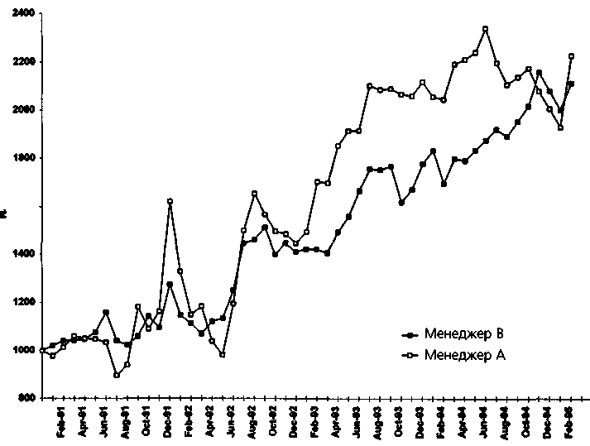

честве даты начала торговли, подводная кривая отражает наибольший процентный убыток, относя его на конец месяца и предполагая, что счет был открыт в наихудший из возможных предыдущих моментов начала торговли (на предыдущем максимуме стоимости активов). Поскольку подводная кривая отражает максимально возможную переоценку активов в каждой точке, она концептуально схожа с ранее описанной MRPP в вычислении RRR. Рис. 21.7 и 21.8 показывают подводные кривые для двух финансовых управляющих, изображенных на рис. 21.5 и 21.6. (Вертикальные штрихи над нулевой линией показывают, что данный месяц стал свидетелем нового максимума активов.) Эти графики ясно показывают, что управляющий А работает с гораздо более высоким уровнем риска.
У кого из менеджеров (А или В) результативность лучше? Ответ неизбежно будет субъективным, поскольку менеджер А к концу периода

758 ЧАСТЬ 4. торговые системы и измерение эффективности торговли
Рисунок 21.6. NAV ДЛЯ ДВУХ УПРАВЛЯЮЩИХ (ЛОГАРИФМИЧЕСКАЯ ШКАЛА)
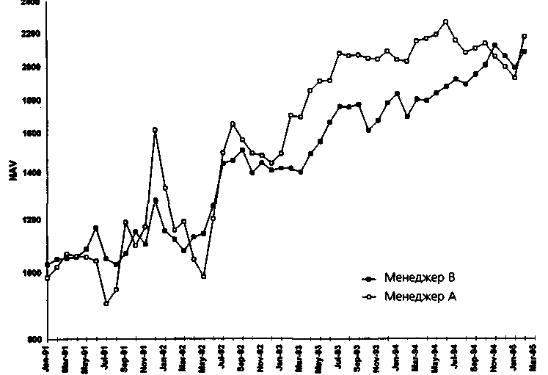
достигает более высокого значения NAV, но при этом демонстрирует большие снижения стоимости активов*.
Однако ключевой момент состоит в том, что при использовании и графиков NAV, и подводных кривых каждый инвестор получил бы достаточно информации, чтобы выбрать того финансового управляющего, которого он предпочитает исходя из личных взглядов на соотношение прибыльности и рискованности. Фактически, исходя из относительной простоты, с которой график NAV и подводный график могут быть построены, и из глубины той информации, которую они предоставляют, сочетание этих графиков может предложить многим инвесторам идеальную методологию для сравнения результативности финансовых управляющих.
Хотя это утверждение теоретически верно для приведенного примера, похоже, что большинство инвесторов предпочли бы менеджера В, поскольку незначительно более высокая прибыль менеджера А вряд ли стоит существенного повышения риска.

Рисунок 21.7. ПОДВОДНАЯ КРИВАЯ: МЕНЕДЖЕР А
759

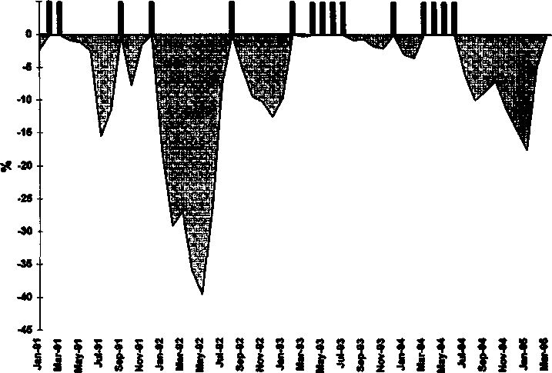
О Снижение от предыдущего максимума • Новый максимум

Рисунок 21.8. ПОДВОДНАЯ КРИВАЯ: МЕНЕДЖЕР В

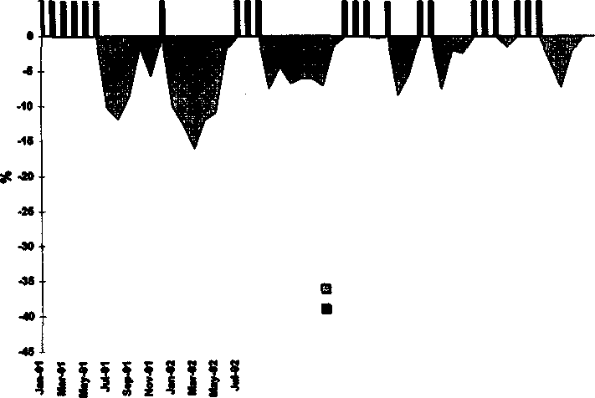
1ШШШШ
Снижение от предыдущего максимума Новый максимум

760 ЧАСТЬ 4. торговые системы и измерение эффективности торговли
Хотя в этом разделе говорилось о способах изображения результативности финансовых управляющих, те же типы графиков могли бы быть построены и для торговых систем. Трейдер просто трансформировал бы долларовые значения прибылей и убытков в процентную прибыль, исходя из того размера счета, который кажется трейдеру необходимым для торговли с помощью системы. NAV для системы затем мог бы быть выведен путем умножения 1000 на процентные значения этих прибылей или убытков.
ЗАКЛЮЧЕНИЕ
- Сама по себе долларовая прибыль на единицу времени являет
ся недостаточной мерой результативности торговой системы или
финансового управляющего.
- В оценке результативности системы мера отношения прибыль/
риск обслуживает двойную задачу:
a. вводит меру риска;
b. предоставляет аналог мере процентной прибыли.
3. Коэффициент Шарпа как мера торговой результативности со
держит в себе несколько потенциальных ловушек:
a. неспособность делать различия между
волатильностью, связанной с убытками и прибылями;
b. неспособность делать различия между
чередующимися и последовательными убытками;
c. возможные искажения при измерении дохода в
случае оценки результативности на протяженном
периоде.
- RRR — альтернативная мера результативности, которая кажет
ся предпочтительнее коэффициента Шарпа, поскольку отражает
более точно поведенческие предпочтения трейдера (так как
обычно трейдеры обеспокоены волатильностью активов, связан
ной с падением их стоимости, а не волатильностью активов во
обще). Тем не менее коэффициент Шарпа необходимо рассмат
ривать как важную дополнительную меру, поскольку он — наи
более часто используемая мера отношения прибыли и риска и,
следовательно, важен для сравнения истории собственной дея
тельности или деятельности системы с результатами других фи
нансовых управляющих.
- AGPR — полезная дополнительная мера, поскольку она интуи
тивно понятна и требует значительно меньших вычислений, чем
RRR.
761
- ENPPT следует вычислять, чтобы убедиться, что результатив
ность системы не является полностью зависимой от предполо
жений по поводу транзакционных затрат.
- Хотя и негодная как самостоятельная мера риска, ML предос
тавляет дополнительную важную информацию.
- В случае торговых систем, соотношение прибыль/риск будет
приводить к тому же ранжированию систем, что и оценочная
процентная прибыль. Таким образом, более высокий RRR все
гда будет подразумевать более высокую доходность. Эта связь
нарушается в случае финансовых менеджеров, поскольку раз
ные финансовые управляющие будут различаться тем уровнем
риска, который они готовы допустить для любого данного уров
ня активов, в то время как для систем минимальная необходи
мая величина активов зависит только от уровня риска.
- В случае финансовых управляющих RRR более не является
адекватной мерой результативности. Прибыль и риск, скорее,
следовало бы оценивать независимо. Оценки деятельности ме
неджеров на основании этих независимых мер доходности и
риска будут субъективными (будут зависеть от предпочтений
отдельного инвестора с точки зрения риска и награды за него).
10. Графики NAV и подводные кривые — два типа особенно полезных графиков при сравнении результативности финансовых менеджеров.
Часть 5
СОВЕТЫ
ПРАКТИКУЮЩИМ
ТРЕЙДЕРАМ

22
подход к торговле

Зарабатывание денег — длительный процесс, а потерять их можно очень быстро.
Ихара Сайкаку
Если то количество денег, которыми вы рискуете, торгуя фьючерсами, представляет незначительную часть вашего состояния, а главный мотив ваших спекуляций — развлечение, то «стрельба навскидку» может быть вполне пригодным подходом. Однако если ваша главная цель в торговле фьючерсами — получение дохода, то необходимо наличие плана организованной торговли. Это не просто банальность. Исследуйте деятельность успешных фьючерсных спекулянтов, и вы, без сомнения, обнаружите, что все они используют систематический и дисциплинированный подход к торговле.
Следующие семь шагов представляют собой основные направления построения организованного плана торговли.
ШАГ 1:
ОПРЕДЕЛЕНИЕ ФИЛОСОФИИ ТОРГОВЛИ
Как вы собираетесь принимать торговые решения? Если ваш ответ звучит туманно, например: «Когда брокер дает срочный совет моему другу» или «Когда во время чтения газеты у меня возникает идея по поводу сделки», или «На основании моего ощущения рынка, которое возникает, когда я смотрю на котировки», — вы не готовы начинать торговлю. Разумная стратегия должна бы основываться или на фундаментальном анализе, или на анализе графиков, на технических торговых системах, или на некоторой комбинации этих подходов. Один и тот же метод совсем не обязательно годится для всех рынков. Например, на некоторых рынках трейдер может использовать синтез фундаменталь-

766 ЧАСТЬ 5. советы практикующим трейдерам
ного и графического анализа при принятии торговых решений, в то время как на других рынках решения могут основываться исключительно на графическом анализе.
Чем более специфична торговая стратегия, тем лучше. Например, трейдер, планирующий полагаться в своих сделках на анализ графиков, должен уметь определять типы фигур, сигнализируюших о сделках и использовать подтверждающие правила. Конечно, наиболее специфичной стратегией биржевой игры была бы та, что основывается на автоматической торговой системе; однако подобный полностью автоматизированный подход вряд ли привлечет существенную часть трейдеров.
ШАГ 2:
ВЫБОР РЫНКОВ ДЛЯ ТОРГОВЛИ
После того как спекулянт решил, какие методы он будет использовать для принятия торговых решений, он должен выбрать рынки, за которыми станет следить. Для большинства спекулянтов ограничения, связанные со временем и доступными активами, значительно сократят количество рынков, за которыми можно следить и на которых можно торговать. При выборе рынков следует рассмотреть три обстоятельства.
Соответствие торговому метолу
Трейдеру следует выбирать те рынки, которые, по его мнению, обладают наилучшим потенциалом для удовлетворительной результативности в рамках планируемого им подхода. Конечно, определить это можно лишь на основе либо прошлого опыта торговли, либо исторического тестирования определенной стратегии биржевой игры.
Диверсификация
Многочисленные преимущества диверсификации во всей полноте обсуждались в гл. 17. Диверсификация предоставляет один из наиболее эффективных способов снижения риска. Диверсификация может быть усилена путем выбора тех рынков, которые не являются тесно связанными между собой. Например, если спекулянт знает, что хочет торговать золотом, тогда серебро и платина были бы не лучшим выбором дополнительных рынков, разве что доступные ему средства были бы достаточны для того, чтобы позволить ему играть еще на нескольких рынках.
ГЛАВА 22. плановый подход к торговле 767
Волатилыюсть
Ограниченному в средствах трейдеру следовало бы избегать рынков с экстремальной волатильностью* (например, кофе), поскольку включение подобных рынков в его портфель будет жестко ограничивать общее количество рынков, на которых он в состоянии торговать. Если спекулятивный подход не разработан именно для данного волатильно-го рынка, то трейдеру следует играть на более широком спектре менее волатильных рынков (снова диверсификация).
ШАГ 3:
РАЗРАБОТАЙТЕ ПЛАН УПРАВЛЕНИЯ РИСКОМ**
Жесткий контроль над убытками — вероятно, наиболее важная предпосылка успешной торговли. План управления риском должен включать следующие элементы.
Максимальный риск каждой сделки
Спекулянт может существенно увеличить вероятность долгосрочного успеха путем ограничения доли общих средств, которую он готов проиграть в одной сделке***.
В идеале, максимальный риск одной сделки следует ограничивать тремя или менее процентами всех активов. В случае совсем маленьких счетов следование этому совету будет требовать таких ограничений, как торговля на менее волатильных рынках, торговля мини-контрактами и спрэдами. Тем спекулянтам, кто обнаруживает, что им приходится рис-
Под волатильностью в данном случае понимается волатильность стоимости одного контракта. Следовательно, высокая волатильность может подразумевать относительно большие колебания цен, контракты большого размера или то и другое одновременно.
Термин «управление капиталом» является синонимом управления риском, хотя, как мне кажется, последнее выражение более наглядно.
Подразумеваемое предположение здесь состоит в том, что ожидаемая чистая прибыль от сделки (ENPPT) положительна. (ENPPT определялось в разделе «Измерение результативности, основанное на сделках» в гл. 21.) Если ENPPT трейдера отрицательна, законы вероятности будут утверждать, что он потерпит неудачу, если будет торговать достаточно долго. Такая ситуация была бы аналогична игре в рулетку, когда ожидаемый доход игрока на каждую ставку отрицателен.
768 ЧАСТЬ 5. советы практикующим трейдерам
ковать более чем 7% капитала в отдельных сделках, следовало бы всерьез пересмотреть собственную финансовую состоятельность в области торговли фьючерсами.
Максимальный риск одной сделки можно использовать при определении количества контрактов, которые могут быть открыты в любой данной сделке. Например, если максимальный риск сделки составляет 3% капитала, а размер спекулятивного счета равен $100 000, позиция по кукурузе с защитной остановкой на 20 центов за бушель ниже рынка подразумевала бы максимальный размер позиции в три контракта (20 центов х 5000 = $1000; $1000 — 1% от $100 000). Подобным образом максимальный риск одной сделки также будет полезен в решении, но стоит ли увеличивать открытую позицию с точки зрения принципов управления риском.
Стратегия защитных остановок
Открывая позицию, вы должны заранее знать, при каких условиях она будет закрыта. Важность этого правила невозможно переоценить. Не определив заранее точку выхода, трейдер окажется уязвимым с точки зрения промедления при ликвидации убыточной позиции. В плохие времена недостаток дисциплины в торговле может буквально выбить спекулянта из игры.
В идеале, спекулянту следовало бы уже при входе в рынок размешать приказ об остановке, который остается в силе неограниченное время до его снятия (good till cancelled). Однако, если трейдер полностью уверен в том, что может себе доверять, при открытии позиции точка остановки может быть определена в уме, в то время как действительное размещение стоп-приказа откладывается до тех пор, пока точка остановки не окажется внутри допустимого диапазона данного дня. Более подробное обсуждение стратегий, касающихся размещения приказов об остановке, можно найти в гл. 9 «Выбор защитных остановок».
Следовало бы заметить, что системный трейдер не обязательно должен использовать защитные остановки для осуществления контроля над риском. Например, если торговая система автоматически разворачивает позицию вслед за разворотом тенденции, системе будет внутренне присуща основная функция правила остановки убытков — защита от катастрофических убытков на отдельных сделках — без явного присутствия такого правила. Конечно, при системной торговле большие совокупные потери могут оказаться результатом нескольких сделок, но такая же уязвимость свойственна и использованию защитных остановок.
768 ЧАСТЬ 5. советы практикующим трейдерам
ковать более чем 7% капитала в отдельных сделках, следовало бы всерьез пересмотреть собственную финансовую состоятельность в области торговли фьючерсами.
Максимальный риск одной сделки можно использовать при определении количества контрактов, которые могут быть открыты в любой данной сделке. Например, если максимальный риск сделки составляет 3% капитала, а размер спекулятивного счета равен $100 000, позиция по кукурузе с защитной остановкой на 20 центов за бушель ниже рынка подразумевала бы максимальный размер позиции в три контракта (20 центов х 5000 = $1000; $1000 — 1% от $100 000). Подобным образом максимальный риск одной сделки также будет полезен в решении, но стоит ли увеличивать открытую позицию с точки зрения принципов управления риском.
Стратегия защитных остановок
Открывая позицию, вы должны заранее знать, при каких условиях она будет закрыта. Важность этого правила невозможно переоценить. Не определив заранее точку выхода, трейдер окажется уязвимым с точки зрения промедления при ликвидации убыточной позиции. В плохие времена недостаток дисциплины в торговле может буквально выбить спекулянта из игры.
В идеале, спекулянту следовало бы уже при входе в рынок размещать приказ об остановке, который остается в силе неограниченное время до его снятия (good till cancelled). Однако, если трейдер полностью уверен в том, что может себе доверять, при открытии позиции точка остановки может быть определена в уме, в то время как действительное размещение стоп-приказа откладывается до тех пор, пока точка остановки не окажется внутри допустимого диапазона данного дня. Более подробное обсуждение стратегий, касающихся размещения приказов об остановке, можно найти в гл. 9 «Выбор защитных остановок».
Следовало бы заметить, что системный трейдер не обязательно должен использовать защитные остановки для осуществления контроля над риском. Например, если торговая система автоматически разворачивает позицию вслед за разворотом тенденции, системе будет внутренне присуща основная функция правила остановки убытков — защита от катастрофических убытков на отдельных сделках — без явного присутствия такого правила. Конечно, при системной торговле большие совокупные потери могут оказаться результатом нескольких сделок, но такая же уязвимость свойственна и использованию защитных остановок.
ГЛАВА 22. плановый подход к торговле 769
Диверсификация
Поскольку различные рынки будут испытывать неблагоприятное движение в различные моменты времени, торговля на множестве рынков будет снижать риск. В качестве очень простого примера предположим, что трейдер с $20 000 на счете использует систему, которая характеризуется средним снижением стоимости активов размером в $3000 на двух рынках: золота и соевых бобов. Если он торгует двумя контрактами на каждом рынке, среднее снижение стоимости активов для него будет равно 30% (6000/20 000), в то время как если бы он торговал одним контрактом на каждом рынке, среднее снижение стоимости активов для него было бы неизменно меньше (возможно, даже меньше чем для одного контракта на единственном рынке, если бы рынки имели обратную корреляцию). Фактически, среднее снижение стоимости активов достигло бы 30% только при полной синхронности неблагоприятных ситуаций на обоих рынках, что весьма маловероятно. Конечно, такое преимущество диверсификации, как снижение риска, усиливалось бы, если в портфель были бы включены наименее коррелированные рынки. Кроме того, как отмечается в гл. 17, диверсификация возможна не только при торговле на множественных рынках, но также с помощью нескольких торговых систем (или подходов) и нескольких вариаций одной системы (например, наборов параметров) для каждого рынка, предполагая, что имеются достаточные для этого активы.
Хотя в этом разделе мы рассматриваем управление риском, следовало бы заметить, что диверсификация, кроме того, может повысить прибыльность, поскольку позволяет трейдеру увеличить его средний леверидж (отношение размера открытых позиций к величине залоговых средств) на каждом из рынков без увеличения обшего риска. Фактически, добавление в существующий портфель рынков с более низкой средней прибыльностью, чем у других рынков, может в действительности увеличить прибыльность портфеля, если снижение риска, к которому приводит диверсификация, превышает снижение прибыли, а трейдер соответствующим образом регулирует свой леверидж. Два других преимущества диверсификации — гарантированное участие в главных трендах и «страховка от невезения» — обсуждались в гл. 17.
Уменьшение левериджа для коррелированных рынков
Хотя добавление рынков в портфель позволяет трейдеру увеличить леверидж, важно произвести подстройку для высококоррелированных рынков. Например, текущий портфель, включающий фьючерсные контракты на шесть видов наиболее активной валюты (немецкая марка,
770 ЧАСТЬ 5. советы практикующим трейдерам
швейцарский франк, британский фунт, японская йена, канадский доллар и долларовый индекс), был бы подвержен значительно большему риску, чем более широко диверсифицированный портфель из шести рынков, по причине очень сильной корреляции между некоторыми из этих рынков. Следовательно, леверидж такого валютного портфеля следовало бы уменьшить по сравнению с более диверсифицированным портфелем шести рынков с эквивалентной волатильностью отдельных рынков.
Подстройки рыночной волатильности
Торговый леверидж — отношение размера открытых позиций к величине залоговых средств — следовало бы подстраивать из-за разницы в волатильности. У этого правила есть два аспекта. Во-первых, на более волатильных рынках следует торговать меньшим количеством контрактов. Во-вторых, даже на единственном рынке следует изменять количество контрактов в соответствии с колебаниями волатильности. Конечно, поскольку нельзя торговать контрактами по частям, трейдеры с маленькими счетами не будут в состоянии производить подобные подстройки волатильности, что является одной из причин большего риска, связанного с маленькими счетами. (Среди других причин — неизбежность превышения желательного уровня максимального риска для каждого контракта и невозможность существенной диверсификации.)
Подстройка левериджа
к изменениям стоимости активов
Леверидж следовало бы менять, кроме того, в соответствии с большими колебаниями стоимости активов. Например, если трейдер начинает со счетом в $100 000 и теряет $20 000, при всех других равных условиях леверидж следует уменьшить на 20%. (Конечно, если капитал растет, леверидж следует увеличивать.)
Подстройки убыточного периода
(только для трейдеров,
не использующих торговые системы)
Когда уверенность трейдера в себе подорвана из-за следующих один за другим убытков, часто оказывается хорошей мыслью временно уменьшить размер позиции или даже сделать полный перерыв в торговле до тех пор, пока не вернется уверенность. Таким образом, находясь в убыточной
ГЛАВА 22. плановый подход к торговле 771
фазе, трейдер может уберечься от катастрофических для его состояния духа новых потерь. Этот совет, тем не менее, неприменим к системному трейдеру, поскольку в случае наиболее жизнеспособных систем убыточный период увеличивает вероятность благоприятной результативности в последующий период. Уверенность и состояние духа чрезвычайно важны для результативности трейдера, не использующего торговые системы, но не относятся к делу, если говорить об эффективности системы.
ШАГ 4:
УСТАНОВИТЕ ЕЖЕДНЕВНУЮ СТАНДАРТНУЮ
ПОСЛЕДОВАТЕЛЬНОСТЬ ДЕЙСТВИЙ
Важно вечером каждого дня выделить какое-то количество времени для обзора рынков и приведения в соответствие с ними торговых стратегий. В большинстве случаев, когда уже установлена определенная последовательность действий, оказывается достаточным 30-60 мин. (меньше при торговле на немногих рынках). Первостепенными задачами, решаемыми в это время, являются:
- Обновление торговых систем и графиков. По крайней
мере, одна из этих вешей должна быть использована как помощь
в принятии торговых решений. На тех рынках, где использует
ся фундаментальный анализ, трейдер, кроме того, должен пе
риодически переоценивать фундаментальную картину после по
явления новой важной информации (например, отчета прави
тельства об урожае).
- Планирование новых сделок. Определите, ожидаются ли ка
кие-то новые сделки на следующий день. Если да, разработайте
определенный план начала торговли (например, купить при от
крытии). В некоторых случаях торговое решение может зависеть
от оценки поведения рынка на следующий день. Например,
предположим, что трейдер играет на понижение на рынке ку
курузы, и после закрытия торгов поступает умеренно «бычий»
отчет об урожае. Такой трейдер может решить открыть корот
кую позицию, если на следующий день рынок торгуется ниже в
любой момент в рамках одного часа до закрытия.
- Обновление точек выхода из существующих позиций.
Трейдеру следует просматривать свои остановки и цели в существующих позициях, чтобы увидеть, кажутся ли желательными какие-то их изменения в свете поведения цен за текущий день. В случае остановок такие изменения следует делать только для снижения торгового риска.
772 ЧАСТЬ 5. советы практикующим трейдерам
ШАГ 5:
ВЕЛЕНИЕ БЛОКНОТА ТРЕЙДЕРА
Стандартная последовательность действий, обсуждавшаяся в предыдущем разделе, подразумевает некоторую систематическую форму ведения записей. Рис. 22.1 предлагает один из примеров формата, который может использоваться для блокнота трейдера. Первые четыре колонки определяют характеристики сделки.
Колонка 5 может использоваться для обозначения точки защитной остановки, подразумеваемой в момент открытая сделки. Ревизии этой остановки вводились бы в колонку 6. (Некоторые данные, такие как в колонке 6, потребуют использования карандаша, поскольку являются предметом пересмотра.) Причина сохранения информации о начальной точке остановки в качестве отдельного элемента состоит в том, что она может быть полезной трейдеру при последующем анализе собственных сделок. Например, трейдер может захотеть проверить, размешает ли он начальные остановки слишком широко или слишком близко.
Колонки 7-10 представляют собой сводку о потенциальном риске открытых позиций. При заполнении этих полей для всех открытых позиций трейдер может оценить общий текущий риск, что является очень важной информацией для управления риском и определения того, могут ли быть открыты новые позиции. Приблизительное практическое правило состоит в том, что совокупный потенциальный риск по всем открытым позициям не должен превышать 25-35% общего капитала на счете. (Подразумевая, что максимальный риск по любой данной позиции ограничен 2% капитала, это ограничение не станет актуальным до тех пор, пока трейдер не откроет позиции по крайней мере на 13 рынках.)
Использование целей (колонки 11 и 12) — вопрос индивидуальных предпочтений. Хотя в некоторых случаях использование целей будет позволять получить лучшую цену выхода, при других обстоятельствах цели будут приводить к преждевременной ликвидации сделки. Следовательно, некоторые трейдеры могут предпочесть не использовать цели, определяя момент ликвидации позиций с помощью следящих остановок или при изменении своего мнения относительно данного рынка.
Информация о ликвидации позиции содержится в колонках 13-15. Дата выхода вносится в блокнот для того, чтобы можно было вычислить длительность сделки, а эта информация важна для трейдера при анализе собственной деятельности. Колонка 15 будет показывать прибыль или убытки по сделке после вычета комиссионных.
Колонки 16-17 предоставляют место для кратких комментариев относительно причин открытия позиции (сделанных в тот момент) и последующей оценки сделки. Подобные наблюдения могут быть, в частности, полезны, потому что помогут трейдеру обнаружить определен-

(1)
(2) (3)
Рисунок 22.1. ПРИМЕР СТРАНИЦЫ ИЗ БЛОКНОТА ТРЕЙДЕРА
(4) (5) (6) (7) (8) (9) (10) (11) (12) (13)
(14) (15) (16) (17)

Остановки
Общий
потенциальный риск
Риск
как процент величины активов
Цели

Дата Длинная Размер Рынок Цена Начальная Текущая Начальный Текущий Начальный Текущий Начальная Текущая Дата Цена Чистая Причина Коммен-
открытия или позиции вхождения выхода выхода прибыль открытия тарий
позиции короткая или убыток позиции
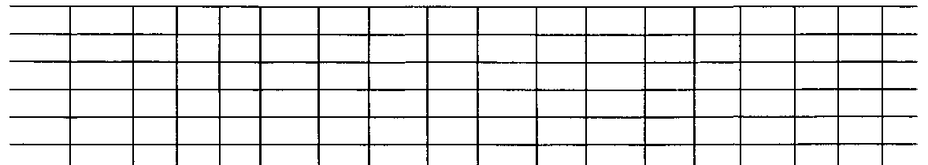

774 ЧАСТЬ 5. советы практикующим трейдерам
ные модели собственных успехов и неудач. Конечно, в действительности блокнот трейдера может предоставлять этим комментариям больше места, чем показано на рис. 22.1. Более того, расширенное описание сделки будет содержаться в дневнике трейдера, ведение которого обсуждается в следующем разделе.
Новичок обычно учится в течение некоторого периода виртуальной торговли, прежде чем включиться в торговлю действительную. Блокнот трейдера можно использовать для ведения истории виртуальных сделок, поскольку он демонстрирует возможность успеха в торговле и приучает «молодого» трейдера подходить к торговле систематически и дисциплинированно. Таким образом, когда совершится переход к реальной торговле, процесс принятия решений уже будет привычным. Конечно, сложность принятия торговых решений чрезвычайно возрастет, когда речь идет о реальных деньгах, но, по крайней мере, новый спекулянт будет обладать решающим преимуществом перед, теми, кто хуже подготовлен.
ШАГ 6:
ВЕЛЕНИЕ ДНЕВНИКА ТРЕЙДЕРА
Лневник трейдера мог бы содержать следующую основную информацию относительно каждой сделки.
- Причины сделки. По прошествии времени эта информация
поможет спекулянту определить, в частности, оказываются ли
какие-то из его стратегий склонными к успехам или неудачам.
- Как окончилась сделка. Эта важная информация необходи
ма для оценки любой сделки. (Хотя сущность этой информации
может быть извлечена и из колонки блокнота трейдера, содер
жащей данные о чистых доходах и убытках, также будет полез
но записывать эту информацию вместе с каждой сделкой, об
суждаемой в дневнике трейдера.)
- Уроки. Спекулянту следует составлять перечень ошибок или
правильных решений, сделанных по ходу торговли. Простой акт
записывания подобных вешей может очень помочь трейдеру из
бежать повторения прошлых ошибок, в частности, если повто
ренные ошибки выделены заглавными буквами и оканчиваются
несколькими восклицательными знаками. Следует периодичес
ки просматривать дневник, что помогает утвердится в своих
наблюдениях. С течением времени уроки усваиваются. Говоря
о личном опыте, этот подход может быть инструментом иско
ренения часто повторяющихся ошибок.
ГЛАВА 22. плановый подход к торговле 775
Кроме того, может быть полезно прикладывать к письменному дневнику графики, иллюстрирующие начало сделки и выход из нее (как было сделано, например, в гл. 14).
ШАГ 7: АНАЛИЗ СОБСТВЕННЫХ СДЕЛОК
Спекулянт должен анализировать не только рынки, но, кроме того, и свои собственные прошлые сделки, чтобы выделить сильные и слабые стороны своего подхода. Помимо дневника трейдера есть два полезных инструмента подобного анализа: анализ сегментированных сделок и график стоимости активов.
Анализ сегментированных сделок
Идея, лежащая в основе сегментирования сделок по разным категориям, состоит в том, чтобы помочь определить те торговые модели, эффективность которых оказалась значительно выше или ниже средней. Например, разбив сделки на покупки и продажи, трейдер может обнаружить, что у него есть склонность к длинным позициям, но что его короткие продажи приносят более высокую среднюю прибыль. Подобное наблюдение будет очевидно предполагать желательность корректировки собственной склонности к длинным сделкам.
Кроме того, после разбиения результатов по рынкам трейдер может обнаружить, что он постоянно теряет деньги на определенных рынках. Подобное обстоятельство должно предполагать, что он мог бы повысить свою общую результативность, отказавшись от торговли на этих рынках. Сегментация результатов торговли по рынкам может быть чрезвычайно важным упражнением, ведь многие спекулянты плохо чувствуют уровень своих способностей к торговле на некоторых рынках. Прекращение торговли на рынках, где результативность плоха, не должно быть бесповоротным. Спекулянту следует попробовать определить причины собственных разочаровывающих результатов на этих рынках, а затем исследовать и протестировать возможные поправки к собственному подходу к торговле.
И наконец, трейдер, сочетающий внутридневную торговлю с долгосрочной (позиционной), мог бы сравнивать чистые результаты в каждой категории. Я подозреваю, что если бы подобный анализ проводился всеми спекулянтами, к которым имеет отношение этот пример, популяция внутридневных трейдеров уменьшилась бы вдвое за одну ночь.
Конечно, для сегментации сделок могут использоваться и другие критерии. Два других примера приемлемых сравнений — сделки, совершенные на основе фундаментального анализа, по сравнению с «тех-
776
ническими» сделками, или сделки, которые соответствовали позиции данной торговой системы, по сравнению с противоположными ей. В каждом случае трейдер стал бы исследовать модели, приводящие к успеху или к неудаче. Процесс анализа сегментированных сделок будет сильно упрошен, если трейдер использует электронные таблицы для ведения своего «блокнота трейдера».
Графики стоимости активов
Это тип графиков, на которых указанная для каждого дня величина представляет размер средств на счете, включая переоценку открытых позиций (рассчитанную по цене закрытия дня). Первостепенная цель подобных графиков — предупреждать трейдера, когда появляется резкое ухудшение результативности. Например, если после продолжительного устойчивого подъема капитал на счете испытывает неожиданное крутое падение, трейдеру следовало бы сократить позиции и потратить время на анализ ситуации. Подобное внезапное изменение результативности может отражать трансформацию рыночных условий, уязвимость текущего подхода к торговле или увеличение количества торговых ошибок в последнее время. Определение действительных причин не является самым важным, поскольку любой из этих факторов может рассматриваться в качестве веского сигнала снизить уровень риска. Иначе говоря, графики капитала могут быть важным инструментом смягчения резких падений стоимости активов.
23 Восемьдесят два правила торговли и замечания по поводу рынка
Проживите достаточно долго, и в конце концов вы допустите все возможные ошибки.
Расселл Бэйкер
Мало существует вешей, которые игнорировать проще, чем советы в торговле. Многие из наиболее важных правил торговли распространены настолько широко, что потеряли свою способность будить хоть какую-то мысль в новом игроке. Таким образом, жизненно важные рыночные откровения часто путают с очевидными клише.
Посмотрите на правило «быстро останавливайте убытки» — возможно, самую важную максиму торговли. Выживают ли спекулянты, которые не слышат этого совета? И все-таки нет недостатка в спекулянтах, игнорирующих это правило. Не удивительно, что нет и недостатка в спекулянтах, чьи счета были фактически уничтожены одной или двумя убыточными сделками.
Истина состоит в том, что большинство спекулянтов будут игнорировать совет до тех пор, пока не придут к нему сами, основываясь на собственном опыте торговли. Более того, большинство игроков будет повторять ошибку не единожды, прежде чем урок будет усвоен. Таким образом, у меня нет иллюзий по поводу того, что советы, представленные в этой и следующей главах, избавят читателя от совершения ошибок в торговле. Однако можно надеяться, что многократное чтение этих глав (в частности, во время периодов негативных результатов торговли) по меньшей мере поможет некоторым новоиспеченным игрокам снизить число повторений этих ошибок — а это достижение вряд ли можно считать тривиальным.
778 ЧАСТЬ 5. советы практикующим трейдерам
Наблюдения, представленные в этой главе, основываются на личном опыте. Таким образом, следующий список правил следует рассматривать в верном свете: как мнения, основанные на опыте, а не как доказанный факт. Кроме того, я не претендую на исключительную оригинальность данных правил — их список будет пересекаться со многими руководствами по биржевой торговле. Это вряд ли удивительно, поскольку широкий спектр правил (многие из них весьма приземленные) основывается на таких твердых принципах, что никто из успешных трейдеров не решается их оспорить. Например, я никогда не встречал успешного спекулянта, который бы не верил в то, что управление риском является неотъемлемой частью прибыльной торговли. С другой стороны, некоторые из перечисленных ниже правил отражают мое личное мнение, противоречащее другим авторам (например, использование рыночных приказов вместо лимитных). При окончательном анализе каждый игрок должен открыть свои собственные торговые истины. Хочется надеяться, что следующий список поможет ускорить этот процесс.
НАЧАЛО ТОРГОВЛИ
- Делайте различие между сделками в русле важных долгосроч
ных позиций и краткосрочными сделками. Средний риск по
краткосрочным сделкам (подразумеваемый числом контрактов в
позиции и точкой выхода) должен быть значительно меньше.
Кроме того, спекулянту следует фокусироваться на торговле по
долгосрочным позициям, поскольку они обычно значительно бо
лее важны для успеха торговли. Ошибка, совершаемая многи
ми трейдерами, состоит в том, что они настолько погружаются
в попытки поймать краткосрочные колебания рынка (создавая
массу комиссионных платежей и проскальзываний), что упуска
ют главные движения цен.
- Если вы верите, что существует долгосрочная торговая возмож
ность, не впадайте в алчность в попытках достичь чуть лучшей
цены открытия позиции. Потеря вероятной прибыли от одного
упущенного движения цены может перекрывать выгоду от 50 не
много лучших цен исполнения.
- Открытие любой долгосрочной позиции следует планировать и
тщательно продумывать — оно никогда не должно быть момен
тальным импульсом.
- Найдите на графике модель, которая говорит, что именно сей
час пора открывать позицию. Не инициируйте сделку без подоб
ной подтверждающей фигуры. (Иногда можно рассматривать
возможность сделки без подобной фигуры, если есть схождение
ГЛАВА 23. восемьдесят два правила торговли... 779
многих измеренных движений и уровней поддержки/сопротивления в данной ценовой области и существует хорошо определенная точка остановки, не подразумевающая высокий риск.)
- Размещайте приказы, определяя их уровни с помощью ежеднев
ного анализа. Если рынок не приближается к желаемому уров
ню открытия сделки, запишите торговую идею и пересматривай
те ее ежедневно до тех пор, пока позиция будет открыта или
торговая идея перестанет казаться привлекательной. Неспособ
ность следовать этому правилу может привести к пропуску хо
роших сделок. Один из распространенных случаев состоит в
том, что о торговой идее вспоминают, когда рынок уже ушел
от подразумеваемой цены начала сделки, и потом уже трудно
совершить ту же сделку по худшей цене.
- При поиске разворотов масштабных трендов следует ждать по
явления каких-либо разворотных формаций, а не открывать по
зицию против тренда на целевых уровнях или на линиях сопро
тивления/поддержки. Это правило, в частности, важно в случае
рынка, на котором были достигнуты долгосрочные максимумы/
минимумы (например, максимум/минимум за пределами ценово
го диапазона предшествующих ста дней). Помните, что в большин
стве случаев продолжительных трендов рынок не будет формиро
вать развороты V-типа. Вместо этого цены будут многократно воз
вращаться, чтобы снова протестировать максимумы и минимумы.
Таким образом, ожидание формирования разворотных формаций
может предотвратить размен на мелочи во время процесса обра
зования вершины или впадины, не говоря об убытках, которые
могут возникнуть, если тренд возобновится. Лаже если рынок дей
ствительно формирует важную V-вершину или V-впадину, после
дующие консолидации (например, флаги) могут дать благоприят
ное отношение прибыль/риск для момента открытия позиции.
- Если у вас, когда вы глядите на график (особенно если вы не
задумываетесь, к какому рынку он относится), немедленно воз
никает инстинктивное впечатление, следуйте этому чувству.
- То, что вы упустили значительную часть нового тренда, не дол
жно удерживать вас от торговли в русле этого тренда (до тех пор,
пока вы можете определить разумную точку остановки убытков).
- Не играйте против «бычьих» или «медвежьих» ловушек (после
дних несработавших ценовых формаций), даже если другие при
чины побуждают вас к этому.
10. Никогда не играйте против первого разрыва в движении цены! Например, если хотите открыть позицию в направлении коррекции, и коррекция формируется на ценовом разрыве, не входите в рынок.
780 ЧАСТЬ 5. советы практикующим трейлерам
- В большинстве случаев вместо лимитных приказов (исполняемых
по указанной цене) используйте рыночные приказы (исполняе
мые по текущей рыночной цене). Это особенно важно при лик
видации убыточной позиции или при открытии позиции, связан
ной с благоприятными возможностями для долгосрочных сде
лок, в ситуациях, когда важно не упустить текущие цены. Хотя
лимитные приказы будут давать несколько лучшую цену испол
нения в подавляющем большинстве сделок, это преимущество
обычно будет более чем перекрываться значительно худшими
ценами или упущенными возможностями получения прибыли в
тех случаях, когда исходный лимитный приказ не исполнен.
- Никогда не увеличивайте позицию вблизи первоначальной точ
ки входа в торги после того, как рынок уже был на благоприят
ной для вашей позиции территории и вернулся к исходным це
нам. Часто тот факт, что рынок совершил полный возврат, яв
ляется негативным знаком для торговли. Лаже если позиция все
ещё хорошо обоснована, ее увеличение в подобной ситуации мо
жет привести к преждевременной фиксации убытков из-за воз
росшего риска при неблагоприятном движении цены.
ВЫХОД ИЗ ТОРГОВЛИ И УПРАВЛЕНИЕ РИСКОМ (УПРАВЛЕНИЕ ДЕНЬГАМИ)
- Принимайте решение об уровнях защитных остановок в момент
открытия позиции.
- Выходите из любой сделки, если вновь образовавшиеся цено
вые модели или поведение рынка противоположны направле
нию вашей позиции, даже если точки остановки ещё не достиг
нуты. Спросите себя: «Если мне нужно иметь позицию на этом
рынке, как она должна быть направлена?» Если ответ не соот
ветствует той позиции, которую вы держите, закрывайте ее.
Фактически, если противоположные показатели достаточно
сильны, разворачивайте позицию.
- В любом случае немедленно закрывайте сделку, как только ее
первоначальные предпосылки нарушаются.
- Если в первый день вашей торговли выясняется, что вы суще
ственно не правы, немедленно выходите из сделки, особенно,
если рынок испытывает разрыв, направленный против вас.
- В случае масштабного пробоя против позиции, которую вы дер
жите, либо немедленно ликвидируйте позицию, либо используй
те очень близкую остановку. В случае пробоя с разрывом лик
видируйте позицию немедленно.
ГЛАВА 23. восемьдесят два правила торговли... 781
- Если торговля на данном рынке начинает значительно выходить
за рамки предыдущей волатильности в направлении, противо
положном той позиции, которую вы держите, немедленно лик
видируйте свою позицию. Например, если рынок, торговля на
котором происходила в дневном диапазоне, составляющем при
мерно 50 пунктов, открывается на 100-150 пунктов выше, не
медленно закрывайте свои короткие позиции.
- Если вы продали (купили) на уровне сопротивления (поддерж
ки) и рынок консолидируется вместо того, чтобы развернуть
ся — выходите из сделки.
- Для аналитиков и финансовых управляющих: если вы чувствуе
те, что ваши прежние рекомендации, сделки или отчеты невер
ны — меняйте свое мнение!
- Если вы не можете наблюдать за рынками какой-то период вре
мени (предположим, путешествуете) — либо ликвидируйте все
позиции, либо убедитесь в том, что по всем открытым позици
ям размещены действующие стоп-приказы. (Кроме того, в подоб
ных ситуациях следует использовать лимитные приказы, гаран
тирующие выход на рынок с запланированными покупками по
низким ценам или с запланированными продажами по высоким
ценам.)
- Не расслабляйтесь, имея открытую позицию. Всегда знайте, где
будете выходить из рынка, даже если эта точка далека от теку
щей цены. Кроме того, возникновение фигуры, неблагоприят
ной для вашей сделки, может предполагать желательность бо
лее раннего, чем запланировано, выхода из торговли.
- Боритесь с искушением немедленно вернуться на рынок после
фиксации убытков при исполнении защитной остановки. Такое
возвращение обычно будет вести к увеличению первоначальных
потерь. Единственная причина вернуться к ранее остановлен
ной сделке может состоять в значительном изменении рыночной
ситуации (возникновении новых моделей), т.е. если выполняют
ся все условия, оправдывающие любую новую сделку.
ДРУГИЕ ПРАВИЛА УПРАВЛЕНИЯ РИСКОМ (УПРАВЛЕНИЕ ДЕНЬГАМИ)
24. Когда торговля идет плохо: (а) уменьшайте размер позиции (помните о том, что позиции на сильно коррелированных рынках сродни одной большой позиции); (б) используйте близкие защитные остановки; (в) не торопитесь с началом новых сделок.
782 ЧАСТЬ 5. советы практикующим трейдерам
- Когда торговля идет плохо, снижайте риск, ликвидируя убыточ
ные, а не выигрышные позиции. Это наблюдение было также
высказано Эдвином Лефевром в его «Воспоминаниях биржево
го игрока»: «Я делал совершенно неправильные веши. Я поддер
живал убыточную позицию по хлопку и закрывал прибыльную
позицию по пшенице. Нет ничего хуже, чем попытки усредне
ния проигрышной позиции. Всегда закрывайте убыточные сдел
ки, сохраняя позиции, показывающие прибыль».
- Внимательно следите за тем, чтобы не менять методы торговли
после получения прибыли:
а. Не начинайте никаких сделок, которые казались бы слишком
рискованными в самом начале торговой программы.
б. Не увеличивайте неожиданно число контрактов в типичной
сделке. (Однако постепенное увеличение по мере роста активов
вполне нормально.)
- Подходите к малым позициям с тем же здравым смыслом, что
и к большим. Никогда не говорите: «Это всего лишь один или
два контракта».
- Избегайте держать очень большие позиции в момент публика
ции важных экономических данных или правительственной ста
тистики.
- При торговле спрэдами следует применять те же самые прин
ципы управления риском, что и в случае односторонних пози
ций. Очень легко успокоиться на мысли, что спрэды двигаются
достаточно медленно и потому нет необходимости беспокоить
ся о защитных остановках.
- Не покупайте опционы без того, чтобы спланировать, при ка
кой цене базового актива сделка будет ликвидирована.
УДЕРЖИВАНИЕ ПРИБЫЛЬНЫХ ПОЗИЦИЙ И ВЫХОД ИЗ НИХ
- Не фиксируйте маленькую быструю прибыль на сделках в на
правлении главных трендов. В частности, если вы совершенно
уверены в сделке, никогда не фиксируйте прибыль в первый
день.
- Не спешите закрывать позицию после возникновения разрыва
в вашем направлении. Используйте разрыв как начальную оста
новку; затем вводите следящие остановки.
- Попробуйте использовать следящие остановки, размещая их ис
ходя из развития рыночной ситуации, вместо того, чтобы фик-
ГЛАВА 23. восемьдесят два правила торговли... 783
сировать прибыль на целевых уровнях. Использование целей часто мешает полностью реализовать возможности, предоставляемые главными трендами. Помните, время от времени вам нужны большие победы, чтобы перекрыть неудачи.
- Несмотря на предыдущее правило, все-таки полезно определять
начальную цель в момент открытия сделки, что позволит при
менять следующее правило: если в течение короткого промежут
ка времени после открытая позиции достигнута большая часть
целевой прибыли (например, 50-60% за одну неделю или
75-80% за две или три недели), то следует фиксировать прибьиь
частями, имея в виду восстановление ликвидированных контрак
тов при коррекции рынка. Идея состоит в том, что было бы
правильно взять быструю значительную прибыль. Хотя это пра
вило часто может привести к потере оставшейся части прибы
ли от ликвидированной позиции, удерживание позиции в подоб
ном случае часто может вести к лихорадочной ликвидации при
первом же резком возврате цен.
- Если цель достигнута, но позиция вам все еще нравится, оставь
те ее, используя следящую остановку. Это правило важно с точ
ки зрения возможности торговать в направлении главного трен
да. Помните, терпение необходимо не только в те моменты,
когда вы ждете хороших сделок, но и для того, чтобы не зак
рывать позицию, когда она приносит прибыль. Неспособность
получить адекватную прибыль от правильной сделки в направ
лении тренда — ключевой фактор, ограничивающий доход
ность торговли.
- Одно частное исключение из предыдущего правила состоит в
том, что если у вас очень большая позиция и стоимость ваших
активов растет на глазах, то следует рассмотреть возможность
частичной фиксации прибыли. Когда все идет слишком хоро
шо, чтобы быть правдой, будьте начеку! Возможно, пора начи
нать постепенно фиксировать прибыль и размещать близкие сле
дящие остановки.
- При фиксации прибыли в сделке, которая, по вашему мнению,
все еще имеет долгосрочный потенциал (но, возможно, уязви
ма с точки зрения краткосрочной коррекции), разработайте
план возобновления позиции. Если рынок не совершит суще
ственного возврата, позволяющего возобновить позицию, сле
дите за появлением ценовых моделей, которые могут быть ис
пользованы для выбора момента нового входа в рынок. Не бой
тесь снова открыть позицию, даже если новая точка входа в
рынок оказывается хуже, чем точка выхода, если представле
ния о долгосрочное™ тренда и оценка текущего момента пред-
784 ЧАСТЬ 5. советы практикующим трейдерам
полагают возобновление позиции. Неспособность вернуться в рынок при худшей цене часто может вести к потере основной части больших трендов.
38. Когда торгуете несколькими контрактами, избегайте эмоциональной ловушки, которая состоит в желании быть правым на 100%. Другими словами, фиксируйте прибыль частями. Всегда старайтесь сохранить, по крайней мере, частичную позицию в направлении тренда — до тех пор, пока рынок не сформирует убедительную разворотную фигуру или не достигнет важной защитной остановки.
ДРУГИЕ ПРИНЦИПЫ И ПРАВИЛА
- Всегда обращайте больше внимания на поведение рынка и об
разование ценовых моделей, чем на целевые уровни и области
поддержки/сопротивления. Последние часто могут быть причи
ной того, что ваше правильное мнение относительно рынка из
менится преждевременно.
- Когда вы чувствуете, что нужно действовать — либо открыть
позицию, либо выйти из нее, — действуйте без промедления.
- Никогда не поступайте против собственного мнения по поводу
долгосрочного тренда рынка. Другими словами, не пытайтесь
сидеть на двух стульях.
- Выигрышные позиции, как правило, имеют положительную пе
реоценку с самого начала.
- Правильный выбор времени для открытия позиции и выхода из
нее (например, выбор момента входа на основании убедитель
ных ценовых формаций, немедленный выход при первом при
знаке неудачи) часто может уберечь от больших потерь, даже
если позиция провальная.
- Внутридневные решения почти всегда неверны. Не занимайтесь
внутридневной торговлей.
- Обязательно проверяйте рынки перед закрытием в пятницу. Си
туация часто видна яснее к концу недели. В подобных случаях
лучшая цена входа или выхода обычно может быть получена пе
ред закрытием в пятницу, чем при открытии биржи в следую
щий понедельник. Это правило, в частности, важно, если вы
держите существенную позицию.
- Сны о рынке вполне могут служить основанием для действий
(когда воспоминание о них недвусмысленно). Такие сны часто
сбываются, поскольку они представляют ваше подсознательное
ГЛАВА 23. восемьдесят два правила торговли... 785
знание рынка, которое пробивается через барьеры, установленные сознательным мышлением (например, «Как я могу купить здесь, если я мог бы открыть длинную позицию на $2000 ниже на прошлой неделе?»).
47. У вас не может быть иммунитета от плохих торговых привычек. Лучшее, что вы можете сделать — это подавлять их. День и небрежность быстро приведет к их возвращению.
ЦЕНОВЫЕ МОДЕЛИ
- Если рынок устанавливает новые исторические максимумы и не
падает, есть большие шансы на то, что движение иен продол
жится. Продажи на новых максимумах — одна из самых боль
ших ошибок трейдеров-дилетантов.
- Узкая рыночная консолидация вблизи верхнего края широкого
торгового диапазона — «бычья» фигура. Похожая узкая консо
лидация вблизи нижнего края торгового диапазона — «медве
жья» фигура.
- Играйте на пробоях продолжительного узкого диапазона с раз
мещением остановки вблизи другого края диапазона.
- Пробои торговых диапазонов, которые держатся одну-две не
дели или дольше, — одни из наиболее заслуживающих доверия
технических индикаторов надвигающихся трендов.
- Обшая и особенно полезная форма вышеприведенного прави
ла: флаги или вымпелы, формирующиеся над верхней границей
(или под нижней границей) предыдущего продолжительного и
широкого торгового диапазона, как правило, оказываются весь
ма достоверными фигурами продолжения.
- Торгуйте в направлении широких разрывов.
- Разрывы, возникающие после длительных периодов консолида
ции, в частности после одного-двух месяцев торговли в огра
ниченном диапазоне, часто оказываются прекрасными сигнала
ми (такая фигура особенно хорошо работает на «медвежьих»
рынках).
- Если разрыв, возникший при пробое уровня, не заполняется в
течение первой недели, его следует рассматривать как весьма
надежный сигнал.
- Пробой к новым вершинам или впадинам, за которым в тече
ние следующей недели или двух следует разрыв с возвратом в
рамки диапазона, оказывается особенно надежной фигурой, го
ворящей о «бычьей» или «медвежьей» ловушке.
786 ЧАСТЬ 5. советы практикующим трейдерам
- Если рынок совершает пробой к новым вершинам или впадинам,
а затем возвращается в предыдущий торговый диапазон и фор
мирует там флаг или вымпел, считайте, что произошел разво
рот тренда. Можно открыть позицию в направлении разворо
та, поставив остановку за границей флага или вымпела.
- Пробой торгового диапазона, за которым следует глубокий воз
врат в диапазон (например, на три четверти или больше внутрь
диапазона) — еще одна значимая форма «бычьей» или «медве
жьей» ловушки.
- Если за очевидной V-впадиной следует близлежащая консоли-
дашюнная формация, это может служить дополнительным под
тверждением впадины. Однако если эта консолидация затем
пробивается вниз и цены приближаются к минимуму V-впади-
ны, то следует ждать возобновления падающего тренда и дос
тижения новых минимумов. В последнем случае можно было бы
занимать короткие позиции при использовании защитных при
остановок вблизи верхней границы консолидации. Аналогичные
комментарии подходили бы к случаю V-вершин, за которыми
следуют консолидационные формации.
- V-вершины и V-впадины с последующими многомесячными кон-
солидациями, которые начинают формироваться сразу после
разворотной точки, часто оказываются долгосрочными максиму
мами или минимумами.
- Узкие консолидации в форме флагов и вымпелов часто оказы
ваются достоверными фигурами продолжения и позволяют вой
ти в существующий тренд при достаточно близком размещении
точки остановки.
- Если узкая консолидация в форме флага или вымпела ведет к про
бою в неправильном направлении (к развороту вместо продолже
ния), ожидайте продолжения движения в направлении пробоя.
- «Изогнутые» консолидации часто приводят к ускоренному дви
жению в направлении изгиба.
- Пробой краткосрочной «изогнутой» консолидации в направле
нии, противоположном изгибу, часто оказывается хорошим сиг
налом о развороте тренда.
- Широкодиапазонные дни (дни, торговый диапазон которых зна
чительно шире среднего диапазона предшествующих дней) с зак
рытием в направлении, противоположном основному тренду,
часто дают надежный ранний сигнал о развороте тренда, в част
ности, если они также включают разворотный сигнал (например,
заполнение разрыва ускорения, пробой предшествующей кон
солидации).
ГЛАВА 23. восемьдесят два правила торговли... 787
- Почти отвесное значительное движение цены на периоде в 2-4
дня (с пробоем относительных максимумов и минимумов) имеет
тенденцию продолжаться в последующие недели.
- Шипы оказываются хорошими сигналами краткосрочных разво
ротов. Экстремум шипа может быть использован как точка ос
тановки.
- При наличии шипов проанализируйте график дважды: с учетом
шипа и без него. Например, если при игнорировании шипа оче
виден флаг, пробой этого флага — существенный сигнал.
- Заполнение разрыва ускорения можно рассматривать как сви
детельство возможного разворота тренда.
- Островной разворот, за которым вскоре следует возврат в рам
ки недавнего торгового диапазона или фигуры консолидации,
представляет собой сигнал о возможном достижении долгосроч
ного максимума (минимума).
- Способность рынка держаться относительно устойчиво, когда
другие, связанные с ним рынки испытывают значительное дав
ление, может рассматриваться как знак внутренней силы. По
хожим образом слабость рынка в тот момент, когда связанные
с ним рынки сильны, может рассматриваться как «медвежий»
знак.
- Если в течение большей части дневной торговой сессии цены
постоянно повышаются, предполагайте закрытие в том же на
правлении.
- Два последовательных флага с небольшим промежутком между
ними могут рассматриваться как фигура продолжения.
- Рассматривайте закругленную впадину, за которой следует кон
солидация с небольшим изгибом в том же направлении вблизи
вершины этой фигуры, как «бычье» построение (чашка с ручкой).
Подобное наблюдение может применяться и к вершинам рынка.
- Прохладное настроение игроков относительно рынка с сильным
трендом может быть более достоверным индикатором вероят
ного продолжения движения цены, чем сильное бычье или мед
вежье настроение в качестве показателя разворота. Другими
словами, экстремальные настроения часто могут возникать в
отсутствие долгосрочных вершин и впадин, но долгосрочные
вершины и впадины редко появляются при отсутствии экстре
мальных настроений (текущих или прежних).
- Тот факт, что некоторый торговый сигнал не сработал, являет
ся более достоверным сигналом, чем исходный сигнал. Откры
вайте позицию против исходного сигнала и используйте макси
мум (минимум), имевший место перед появлением ложного сиг-
788 ЧАСТЬ 5. советы практикующим трейдерам
нала, в качестве уровня остановки. Некоторые примеры подобных несработавших фигур приведены в правилах 56-58, 62, 64 и 69.
77. Неспособность рынка последовать за значительными новостями
«бычьего» или «медвежьего» характера (например, основными от
четами USDA) часто оказывается предвестником надвигающего
ся разворота тренда. Уделяйте особенное внимание подобно
му развитию событий, если у вас открыты позиции.
АНАЛИЗ И ПРОВЕРКА
- Просматривайте графики ежедневно, особенно, если вы очень
заняты.
- Периодически просматривайте долгосрочные графики (напри
мер, каждые четыре недели).
- Свято следуйте правилам ведения дневника трейдера, прилагая
к нему графики для каждой предпринятой сделки и записывая
следующие веши: причины сделки; предполагаемые остановки
и цели (если таковые есть); цена, по которой позиция была зак
рыта; наблюдения и уроки (ошибки, правильные решения или
достойные внимания модели); чистую прибыль/убытки. Важно,
чтобы лист, посвященный сделке, был заполнен в момент откры
тия позиции, тогда причины сделки будут точно отражать ваш
образ мыслей в тот момент, а не его реконструкцию.
- Ведите сборник графических формаций, внося в него все заме
ченные рыночные модели, которые кажутся вам интересными.
Это поможет вам проверить свой прогноз относительно их ис
хода или обратить внимание на то, как фигура в конце концов
разрешилась (если вы не знали, чего можно ждать от данной мо
дели). Обязательно следите за каждым графиком до самого кон
ца, чтобы увидеть окончательный исход. С течением времени
этот процесс может улучшить ваши навыки в интерпретации гра
фиков, предоставив некоторые статистические доказательства
предсказательной надежности различных графических фигур
(когда они распознаются в режиме реального времени).
- Проверяйте и обновляйте торговые правила, дневник трейде
ра и сборник графических фигур на регулярной основе (напри
мер, полное обновление за три месяца). Конечно, проверки
можно проводить чаше, если вы полагаете, что это было бы по
лезным.
24 Мудрость рынка
Невозможно быть умнее рынка или переиграть рынок. Если вы делаете деньги, то потому, что понимаете веши так, как их понимает рынок. Если вы теряете деньги, значит, ваши идеи не соответствуют рыночным реалиям. По-другому на это смотреть нельзя.
Мусавер Менсур Иджаз
В предыдущей главе были разобраны определенные торговые правила и наблюдения. Эта глава представляет собой переработанный раздел из книги «Новые чародеи рынка»*, исследующий общие принципы и психологические факторы, которые оказываются решающими для успеха в торговле.
Методы, которыми пользуются выдающиеся трейдеры, необычайно разнообразны. Некоторые из этих игроков — чистые фундаменталисты, другие используют только технический анализ, третьи сочетают обе методологии. Некоторые трейдеры два дня думают, прежде чем начать долгосрочную торговлю, в то время как другие думают два месяца, прежде чем взяться за краткосрочные спекуляции. И все же, несмотря на широту стилевой гаммы, я обнаружил, что определенные принципы остаются неизменными для большинства успешных трейдеров. Итогом многих лет, отданных анализу и торговле на рынках, и двух книг, созданных на основе интервью с великими трейдерами, является следующий список, состоящий из 42 наблюдений по поводу успеха в торговле.
Джек Швагер, The New Market Wizards. — Harper Business, New York, 1989, p. 461-478; © 1989 HarperCollins Publishers.
790 ЧАСТЬ 5. советы практикующим трейдерам
- Самое главное. Прежде всего, убедитесь в том, что действи
тельно хотите торговать. Зачастую люди, думающие, что хотят торго
вать, впоследствии открывают для себя, что на самом деле это не так.
- Изучите свои мотивы. Подумайте, какова действительная при
чина вашего желания торговать. Если вы хотите торговать ради острых
ощущений, может быть, вам лучше заняться дельтапланеризмом. В сво
ем собственном случае я обнаружил, что на самом деле я стремился
найти в торговле безмятежность или внутреннее спокойствие — эмо
циональное состояние, вряд ли типичное для торговли. Другим личным
мотивом торговли было то, что я любил разгадывать головоломки — и
рынок предоставлял сложнейшие из них. Однако в то время как я на
слаждался мыслительными аспектами анализа рынка, практика торгов
ли мне нравилась гораздо меньше. Контраст между моими мотивами и
деятельностью вел к очевидным конфликтам. Вам нужно исследовать
свои собственные мотивы очень тщательно, чтобы понять, существуют
ли подобные конфликты. Рынок — суровый наставник. Вы должны де
лать правильно почти все, чтобы выиграть. Если вас тянет в разные сто
роны, игра проиграна ещё до ее начала.
Как я решал свой конфликт? Я полностью сосредоточился на автоматическом подходе к торговле для того, чтобы исключить эмоциональную составляющую. Не менее важно то, что сосредоточенность на конструировании автоматических систем направляла мою энергию на ту часть торговли, от которой я получал удовольствие, — на аспекты, связанные с решением головоломок. Хотя и ранее я отдавал часть энергии механическим системам, в конце концов я пришел к осознанию того, что хочу двигаться исключительно в этом направлении. (Я не утверждаю, что механические системы работают лучше подходов, ориентированных на человеческий фактор в принятии решений. Я говорю лишь о собственном опыте. Правильный ответ для любого другого трейдера может оказаться совсем иным.)
3. Соответствие метода торговли вашей индивидуальности.
Очень важно выбрать метод, который совместим с вашей индивидуальностью и уровнем комфорта. Если для вас невыносима возможность потерять значительную часть текущей прибыли в открытой позиции, то долгосрочный подход, ориентированный на следование за трендом, — даже очень хороший подход — окажется катастрофическим, потому что вы никогда не будете способны ему следовать. Если вы не хотите (или не можете) весь день сидеть перед экраном с котировками, не пытайтесь применять методы внутридневной торговли. Если вы не выносите эмоционального напряжения, связанного с принятием торговых решений, тогда попробуйте разработать автоматическую систему для игры на рынках. Подход, который вы используете, должен вам годиться; вы дол-
ГЛАВА 24. мудрость рынка 791
жны чувствовать себя комфортно. Важность этой концепции невозможно переоценить. Рэнди Маккей, достигший большого успеха в торговле, утверждал: «Каждый успешный трейдер, которого я знаю, в конце концов находил стиль игры, соответствующий его индивидуальности». Несоответствие стиля торговли и индивидуальности оказывается одной из ключевых причин того, что купленные торговые системы редко приносят прибыль тем, кто их приобретает, даже если система хороша. Если шансы приобрести выигрывающую систему малы (конечно, меньше чем 50 на 50), шансы приобрести систему, которая соответствует вашей индивидуальности, ещё меньше. Я предоставляю вашему воображению вопрос о шансах на покупку прибыльной системы с умеренным риском и на ее последующее эффективное использование.
- Ваши торговые подходы в среднем должны быть при
быльными. Вы не можете выиграть даже с лучшими в мире навыками
управления финансами и при строжайшей дисциплине, если ваши тор
говые методы в среднем убыточны. Как нельзя выигрывать в рулетку (в
течение достаточно длительного периода) даже при самой строгой дис
циплине и контроле риска, так нельзя преуспеть в биржевой игре, не
имея некоторого торгового преимущества. Если у вас нет торгового
преимущества, то все, что управление деньгами и дисциплина даст
вам, — это гарантия того, что процесс вашего разорения будет проте
кать достаточно медленно. Если вы не знаете, в чем ваше торговое пре
имущество, значит, его у вас нет.
- Создайте метод. Для того чтобы иметь торговое преимущество,
вы должны иметь метод. Тип метода не имеет значения. Некоторые су
пертрейдеры используют только фундаментальный анализ, другие иг
рают на основе исследования графиков, третьи используют смешанный
подход. Даже внутри каждой такой группы существует огромное коли
чество вариантов. Например, среди тех, кто использует технический
подход, есть те, кто читает ленту котировок (или в более современном
варианте — глядят в экран), есть чартисты, есть те, кто использует ав
томатические системы, анализ волн Эллиотта, анализ Ганна и т.д. Тип
метода не важен, но иметь его совершенно необходимо, и, конечно,
метод в среднем должен быть выигрышным.
- Разработка метода — тяжелая работа. Чужие заготовки
редко ведут к успеху в торговле. Разработка собственного подхода тре
бует исследований, наблюдений и раздумий. Будьте готовы к тому, что
процесс займет много времени и потребует тяжелой работы. Будьте
готовы к многочисленным тупикам и множеству неудач, прежде чем
сможете найти приносящий успех подход к торговле — тот, который
годится вам. Помните, что вы играете против десятков тысяч профес-
792 ЧАСТЬ 5. советы практикующим трейдерам
сионалов. Чем вы лучше них? Если бы все было так просто, среди трейдеров было бы намного больше миллионеров.
7. Искусство или тяжелая работа? Зависит ли успех в торгов
ле от врожденных талантов или лишь от достаточно напряженной ра
боты? Я уверен в том, что у многих супертрейдеров есть особенные спо
собности к торговле. Биржевую игру можно сравнить с марафонским
бегом. Фактически каждый может пробежать марафон при большом
желании и напряженной работе. И все-таки независимо от усилий и
желания только малая часть населения будет способна пробежать ма
рафон за 2 часа 12 минут (или за 2,25 для женщин). Похожим обра
зом, каждый может научиться играть на музыкальном инструменте. Но
снова, независимо от работы и увлеченности, лишь горстка людей об
ладает врожденным талантом, позволяющим стать концертным солистом.
Общее правило состоит в том, что исключительная результативность
требует как врожденного таланта, так и тяжелой работы, позволяющей
реализоваться потенциалу. Если врожденного таланта не хватает, напря
женный труд может породить профессионализм, но не совершенство.
По моему мнению, те же принципы применимы и к торговле. Фактически каждый может стать трейдером, получающим в итоге прибыль, но только некоторые имеют врожденный талант, позволяющий быть супертрейдером. По этой причине можно научиться успеху в торговле, но лишь до определенного уровня. Будьте реалистами в своих целях.
8. Хорошая торговля не должна требовать усилий. Постой
те! Неужели я только что упомянул напряженную работу среди состав
ляющих успешной торговли? Как может хорошая торговля требовать
напряженной работы и одновременно не требовать усилий?
Тут нет никакого противоречия. Тяжелая работа относится к процессу подготовки — к исследованиям и наблюдениям, необходимым, чтобы стать хорошим трейдером, а не к самому принятию торговых решений. В этом отношении напряженная работа связана с такими качествами, как проницательность, упорство, настойчивость, желание и ответственность. Напряженная работа, конечно, не означает, что процесс торговли сам по себе должен быть связан с напряжением. Торговля, несомненно, не подразумевает борьбу с рынком или сражение против него. Напротив, чем меньше усилий и естественнее процесс торговли, тем больше шансов на успех. Один трейдер, цитируя «Дзен и искусство стрельбы из лука», провел следующую аналогию: «В торговле, как и при стрельбе из лука, если присутствует напряжение, усилие, борьба или старание — это неправильно. Нет согласованности; нет гармонии с рынком. Безупречная торговля не требует усилий».
Представьте себе высококлассного бегуна, отсчитывающего милю за милей в пять минут. Теперь представьте безформенную тушу, пытаю-
ГЛАВА 24. мудрость рынка 793
шуюся пробежать милю за десять минут. Профессиональный бегун двигается плавно, почти без усилий, несмотря на длинную дистанцию и быстрый темп. Тот бегун, который не в форме, скорее, борется, сердится, пыхтит. Кто работает больше и прикладывает больше усилий? И кто более успешен? Конечно, высококлассный бегун напряженно работал во время тренировок, и его предыдущие усилия — ядро его успеха.
9. Управление финансами и управление риском. Почти все
великие трейдеры, которых я интервьюировал, чувствовали, что управ
ление капиталом даже важнее, чем торговый метод. Многие потенци
ально успешные системы или торговые подходы приводили к катастро
фе, потому что трейдер применял стратегию с недостаточно разрабо
танным методом управления риском. Вам не надо быть математиком или
понимать теорию управления портфелем, чтобы ограничивать риск.
Управление риском может быть настолько простым, насколько прост
следующий трехшаговый подход:
- Никогда не рискуйте более чем 1-2% вашего капитала в одной
сделке. (В зависимости от вашего подхода может все-таки ока
заться разумной несколько более высокая цифра. Тем не менее,
я бы строго предостерег от риска более чем 5%.)
- Определяйте точку выхода до открытия позиции. Многие из
трейдеров, с которыми я беседовал, использовали именно это
правило.
- Если вы потеряли некоторую заранее определенную часть ва
шего стартового капитала (например, от 10 до 20%), сделайте
перерыв в торговле, постарайтесь понять, в чем причина неуда
чи. Возобновлять торговлю следует, когда придет уверенность
в себе или появится идея с высокой вероятностью успеха. Для
трейдеров с большими счетами разумной альтернативой полной
приостановке торговли была бы торговля при очень небольших
позициях. Стратегия резкого сокращения объема торговли во
время убыточной полосы отмечалась многими трейдерами, у
которых я брал интервью.
10. План торговли. Пытаться выиграть на рынках, не имея пла
на торговли, — это все равно, что пытаться строить дом без проекта:
дорогие ошибки (которых можно было бы избежать) фактически неми
нуемы. Торговый план требует сочетания собственного торгового под
хода, определенного метода управления капиталом и торговых правил.
Роберт Крауц, гипнотизер, сделавший своей специальностью работу с
трейдерами, рассматривает отсутствие плана торговли как корень всех
принципиальных трудностей, с которыми трейдеры сталкиваются на
рынках. Ричард Драйхаус, очень успешный управляющий взаимным
794 ЧАСТЬ 5. советы практикующим трейдерам
фондом, которого я интервьюировал, подчеркивал, что торговый план должен отражать ядро личной философии. Он объясняет, что без философского ядра .вы вряд ли будете в состоянии удерживать свои позиции или придерживаться собственного плана торговли в действительно сложные моменты.
11. Дисциплина. Это слово наиболее часто использовалось выда
ющимися трейдерами, которых я интервьюировал. Часто о ней упоми
налось почти извиняющимся тоном: «Я знаю, что вы и раньше слышали
это миллионы раз, но, поверьте мне, это действительно важно».
Есть две основных причины, почему дисциплина так важна. Во-первых, она совершенно необходима, чтобы эффективно управлять риском. Во-вторых, дисциплина нужна вам, чтобы применять свой метод, не гадая, за какую сделку взяться. Я гарантирую, что вы почти всегда будете выбирать неправильные сделки. Почему? Потому что люди склонны выбирать удобные сделки, и, как объяснял Билл Экхардт, математик, ставший успешным советником по торговле фьючерсами: «То, что вызывает приятные чувства, часто оказывается неправильным».
И последнее по этому поводу. Помните, что у вас нет иммунитета от плохих торговых привычек и лучшее, что вы можете сделать, — это подавить их. Как только вы станете ленивы или небрежны, они вернутся.
- Осознавайте свою ответственность. Ответственность за
ваши результаты всегда ложится только на вас. Если убытки были по
несены из-за совета брокера, из-за рекомендаций консультантов или из-
за плохого сигнала системы, приобретенной у аналитика, ответствен
ность все равно ложится на вас, поскольку вы сами приняли решение
прислушаться и совершить действие. Я никогда не встречал успешного
трейдера, который упрекал бы других в своих убытках.
- Потребность в независимости. Вы должны думать самосто
ятельно. Не позволяйте себе поддаваться массовой истерии. Эд Сей-
кота, фьючерсный трейдер, который приумножил капитал на своих сче
тах тысячекратно за восемнадцатилетний период, указывал, что к тому
моменту, когда история попадает на обложки национальной периоди
ки, тренд, вероятно, близится к концу.
Независимость, кроме того, означает самостоятельное принятие торговых решений. Никогда не слушайте чужих мнений. Лаже если они случайно помогают в одной или двух сделках, в итоге чужие мнения обязательно будут стоить вам денег — не говоря уже о том, что они запутывают ваш взгляд на рынок. Очень успешный фьючерсный трейдер Майкл Маркус утверждал: «Вы должны следовать за самим собой. Если вы пытаетесь сочетать качества двух трейдеров, то возьмете наихудшее от каждого».
ГЛАВА 24. мудрость рынка 795
Забавный случай связан с другим трейдером, у которого я брал интервью для книги «Чародеи рынка» (Market Wizards). Хотя он мог бы торговать лучше, чем я, даже если бы ему завязали глаза и поместили в ящик на дне бассейна, он все-таки интересовался моим взглядом на рынок. Однажды он позвонил мне и спросил, что я думаю по поводу йены.
Йена была одним из нескольких рынков, по поводу которых у меня на тот момент сформировалось твердое мнение. На этом рынке выстраивалась определенная графическая фигура, которая настраивала меня очень «по-медвежьи». «Я думаю, йена собирается падать, и я в короткой позиции», — был мой ответ.
Он назвал мне пятьдесят одну причину, почему йена перепродана и должна вырасти. После того как он повесил трубку, я подумал: «Завтра я уезжаю в деловую поездку. Торговля у меня в последние несколько недель шла не очень хорошо. Короткая продажа по йене — единственная моя позиция. Неужели я и вправду не прислушаюсь к одному из лучших в мире трейдеров и сохраню позицию на время поездки?». Я решил закрыть сделку.
Когда через несколько дней я вернулся, йена упала на 150 пунктов. Как нарочно, в тот же день позвонил мой трейдер. Когда разговор подошел к йене, я не мог отказать себе в вопросе: «Кстати, у тебя все еще длинная позиция по йене?».
«Ну нет, — ответил он, — у меня короткая».
Дело не в том, что этот трейдер пытался ввести меня в заблуждение. Напротив, он твердо верит в каждое свое мнение по поводу любого рынка в тот момент, когда его высказывает. Однако он настолько быстро реагирует на малейшие изменения рыночной ситуации, что, возможно, заработал и на длинной, и на короткой позициях. Я, в отличие от него, закончил ни с чем, несмотря на то, что совершенно правильно определил направление движения. Мораль в том, что даже совет значительно более сильного трейдера может вести к убыточным результатам.
14. Уверенность. Непоколебимая уверенность в собственной способности продолжать выигрывать на финансовых рынках была почти универсальным качеством среди трейдеров, у которых я брал интервью. Доктор Ван Тарп, психолог, который провел огромное количество исследований поведения трейдеров и был проинтервьюирован для книги «Чародеи рынка», утверждает, что одна из основных черт выигрывающих трейдеров состоит в том, что они верят, что «выиграют игру до того, как она началась».
У уверенного трейдера достанет смелости принять правильное решение и силы не поддаваться панике. В «Жизни на Миссиссиппи» Марка Твена есть пассаж, который я нахожу удивительно уместным, хотя он и не имеет никакого отношения к торговле. В ней над главным героем,
796 ЧАСТЬ 5. советы практикующим трейдерам
лоцманом-стажером, подшутили его наставник и команда, заставив его паниковать на участке реки, который, как он знал, был самым простым на всем пути. После этого возникает следующий обмен фразами:
- Разве ты не знал, что здесь нет мели?
- Да, сэр, я знал.
- Очень хорошо, тебе бы не следовало позволять мне или кому-
либо ещё поколебать твою уверенность в этом знании. Попробуй это
запомнить. И ещё одно, когда ты будешь в опасном месте, не превра
щайся в труса. Это никак тебе не поможет.
15. Убытки — это часть игры. Великие трейдеры полностью
осознают, что убытки являются элементом, внутренне присушим ифе
под названием торговля. Осознание этого факта усиливает их уверен
ность в себе. Так как выдающиеся ифоки уверены в том, что выифа-
ют в долгосрочной перспективе, отдельные убыточные сделки, являю
щиеся неизбежным злом, не пугают их. Как объясняет Линда Рашке,
фьючерсный трейдер с особенно высоким отношением выифышных
сделок к убыточным: «Меня никогда не беспокоит проифыш, потому
что я всегда знаю, что снова отыфаюсь».
Нет более короткого пути к разорению, чем боязнь убытков. Если вы терпеть не можете проифывать, то либо закончите торговлю, понеся большие убытки, либо упустите замечательные торговые возможности — и того и другого достаточно, чтобы уничтожить всякий шанс на успех.
- Недостаток уверенности и тайм-ауты. Торгуйте только
тогда, когда чувствуете уверенность и оптимизм. Я очень часто слышал,
как трейдеры говорят: «Я, кажется, просто ничего не могу сделать пра
вильно». Или: «Держу пари, я опять продам по минимуму». Если вы об
наружите, что часто разделяете подобный пессимизм относительно сво
ей позиции, то вам необходимо на время прервать торговлю. Возвра
щайтесь в ифу постепенно. Думайте о торговле, как о холодном океа
не. Пробуйте воду, прежде чем пофузиться в нее.
- Поиск советов. Желание искать совета выдает недостаток
уверенности. Как сказала Линда Рашке: «Если вы почувствуете искуше
ние узнать чье-либо мнение по поводу сделки, это обычно верный знак,
что вам следовало бы выйти из своей позиции».
- Сила терпения. Ожидание благоприятных возможностей по
вышает вероятность успеха. Вы не должны постоянно присутствовать
на рынке. Как утверждал Эдвин Лефевр в своей классической книге
«Воспоминания биржевого игрока»: «Есть обычные дураки, которые
всегда и везде поступают неправильно, но есть дураки с Уолл-стрит,
которые думают, что должны все время торговать».
ГЛАВА 24. мудрость рынка 797
Одно из наиболее ярких описаний терпеливости в торговле было предложено хорошо известным инвестором Джимом Роджерсом в интервью для книги «Чародеи рынка»: «Если я вижу деньги, валяющиеся под ногами, я нагибаюсь и подбираю их. Большую часть времени я провожу в ожидании таких ситуаций». Другими словами, до тех пор, пока он не будет уверен в том, что прибыль уже лежит в его кармане, он не делает ничего.
Марк Вайнштейн, феноменально последовательный фьючерсный и фондовый трейдер (интервью с ним тоже есть в «Чародеях рынка»), предложил следующую подходящую аналогию: «Хотя гепард — самое быстрое животное в мире и может поймать любую добычу на равнине, он станет ждать до тех пор, пока не будет абсолютно уверен, что сможет поймать добычу. Он может неделями прятаться в кустах, выжидая подходящего момента. Он будет ждать детеныша антилопы, и не просто детеныша, но желательно такого, который болен или хромает. Только тогда, когда нет ни одного шанса упустить добычу, он нападает. Это, по-моему, краткое изложение профессионального подхода к торговле».
19. Важность терпения. Терпение нужно не только для того,
чтобы подолгу ждать выгодную сделку. Оно не менее необходимо для
сохранения долгосрочных прибыльных позиций. Неспособность полу
чить адекватную прибыль от правильных сделок — ключевой фактор,
ограничивающий результативность. Снова цитата из «Воспоминаний
биржевого игрока» Лефевра: «Раздумья никогда не приносили мне боль
ших денег. Их всегда приносило терпение. Поняли? Мое железное тер
пение!» Билл Экхардт дает в особенности памятный комментарий по
этому поводу: «Одно распространенное изречение является полным заб
луждением: вы не можете разориться, получая прибыль. Многие трей
деры разорились благодаря фиксации прибыли. В то время как диле
танты разоряются, неся большие убытки, профессионалы разоряются,
фиксируя маленькую прибыль».
20. Разработка низкорискованной идеи. Одно из упражнений
доктора Ван Тарпа, которое он использует на своих семинарах, состо
ит в том, что его участники тратят некоторое время, записывая соб
ственные идеи низкорискованных сделок. Достоинство низкорискован
ной идеи в том, что она сочетает два важнейших элемента: терпеливость
(поскольку только небольшая часть идей будет отвечать требованиям)
и управление риском (необходимое по определению). Потратить вре
мя на размышления о малорискованных стратегиях — полезное упраж
нение для всех трейдеров. Специфика идей будет сильно меняться от
трейдера к трейдеру, что зависит от тех рынков, на которых они тор
гуют, и тех методологий, которые ими используются. На семинаре, ко
торый я посетил, участники принесли длинные списки с описаниями
798 ЧАСТЬ 5. советы практикующим трейдерам
низкорискованных идей. Вот один пример: сделка, в которой требуется маленькое движение рынка, чтобы сделать ошибку трейдера очевидной. Мой любимый пример низкорискованной идеи, хотя он и не имеет ничего общего с игрой на бирже, звучит так: «Открыть торговлю пончиками по соседству с полицейским участком».
21. Важность изменения размера пари. Все трейдеры, посто
янно выигрывающие в течение длительного времени, обладают при
быльными (в среднем) торговыми методами. Тем не менее их торговое
преимущество может существенно меняться от сделки к сделке. С по
мощью математических методов можно показать, что в любой рискован
ной игре с меняющимися вероятностями выигрыши максимизируются с
помощью изменения размера пари в соответствии с предполагаемыми
шансами на благоприятный исход. Стратегия оптимального пари в блэк-
джеке представляет собой прекрасную иллюстрацию этой концепции.
Если вы абсолютно уверены в данной сделке, то следует увеличить размер позиции. Как выразился Стенли Драккенмиллер, управляющий высокоприбыльного хеджевого фонда: «Путь к долгосрочной прибыльности лежит через управление риском... Однако в тех случаях, когда у вас есть полная убежденность в сделке, нужно забыть об осторожности. Требуется смелость, чтобы полностью использовать редкий шанс». Большинство «чародеев рынка» полностью осознают, когда действительно стоит нажать на педаль газа, и этот кураж позволяет им достигать выдающейся (а не просто хорошей) прибыльности.
Некоторые из проинтервьюированных мною трейдеров отмечали, что меняют размеры своей позиции в соответствии с тем, как идет торговля. Например, Маккей замечал, что для него является вполне обычным менять размеры позиции, используя коэффициенты от 1 до 100. Он находит, что такой подход помогает ему снижать риск во время убыточных периодов и одновременно позволяет увеличивать прибыль во время выигрышной полосы.
22. Постепенный вход и выход из рынка. У вас нет никакой
необходимости открывать или закрывать всю позицию одновременно.
Позицию можно постепенно наращивать или сокращать, что увеличи
вает гибкость вашей торговли и дает вам пространство для маневра в
случае неожиданных рыночных ситуаций. Большинство трейдеров не
раздумывая жертвуют такой гибкостью из-за свойственного каждому
человеку желания быть полностью правым. (По определению постепен
ное наращивание позиции означает, что некоторые сделки будет совер
шаться при худших ценах, чем остальные.) Многие трейдеры, кроме
того, отмечают, что метод постепенного выхода из рынка позволяет им
оставлять часть долгосрочных выигрышных позиций намного дольше,
чем было бы в противном случае.
ГЛАВА 24. мудрость рынка 799
- Быть правым важнее, чем быть гением. Я думаю, что
одна из причин, почему так много людей пытаются поймать максиму
мы и минимумы, состоит в том, что они хотят показать всему свету, на
сколько они проницательны. Думайте о выигрыше, а не о том, чтобы
быть героем. Забудьте о попытках судить об успехе торговли по тому,
насколько близко к минимуму вы купили, лучше судите о нем по тому,
насколько часто вы выбираете сделки с удачным соотношением прибы
ли и риска. Важен итоговый результат торговли, а не безукоризненость
отдельных сделок.
- Не бойтесь выглядеть дураком. На прошлой неделе вы рас
сказывали всем в офисе: «Мой анализ только что выдал мне отличный
сигнал к покупке на S&P. Рынок идет к новой вершине». Теперь, когда
вы исследуете поведение рынка спустя некоторое время, что-то кажет
ся неправильным. Вместо устойчивого подъема на рынке передом. Что-
то внутри вас говорит об уязвимости рынка. Осознаете вы это или нет,
высказанные вами прогнозы испытывают вашу объективность. Почему?
Потому что вы не хотите выглядеть дураком, после того как сказали
всему миру, что рынок идет к новой вершине. Следовательно, вы, ско
рее всего, станете цепляться за свои предыдущие прогнозы. «На рынке
нет передома. Это просто пытаются выбить из игры слабых «длинных»
игроков». В результате вы слишком долго держите убыточную позицию.
У этой проблемы есть простое решение: не рассказывайте никому о
своей позиции.
Ну, а если ваша работа (как и моя) требует от вас озвучивать свое мнение о рынке? Для этого случая есть правило: если вы начинаете волноваться из-за противоречий с вашим предыдущим мнением, значит, высока вероятность того, что это мнение пора менять. Приведу один пример из собственного опыта: в начале 1991 г. я пришел к заключению, что доллар сформировал долгосрочный минимум. Я особенно помню один разговор, когда собеседник спросил мое мнение по поводу валютного рынка. Я выразил твердую уверенность в том, что доллар будет расти в течение нескольких лет. Спустя несколько месяцев, когда доллар полностью сдал весь накопленный рост, следуя за новостями об советском перевороте в августе 1991 г. (прежде чем был подтвержден его провал), я почувствовал, что что-то идет не так. Я припомнил свои многочисленные предсказания, сделанные в предыдущие месяцы, в которых утверждалось, что доллар будет расти годами. Замешательство и смущение, которые я испытал по поводу этих предыдущих прогнозов, сказали мне, что пришло время менять мнение.
В первые годы работы на финансовых рынках я неизменно пытался остаться при своих первоначальных мнениях в подобных ситуациях. Я терпел неудачу много раз и наконец усвоил урок. В предыдущем при-
800 ЧАСТЬ 5. советы практикующим трейдерам
мере отказ от первоначального предположения был удачным, поскольку доллар сильно упал в последующие месяцы.
- Иногда действие важнее, чем осмотрительность. Ждать
коррекции цен, чтобы открыть позицию — звучит осмотрительно, но
часто оказывается неверным. Если ваш анализ, методология или внут
ренний голос говорят вам, что нужно покупать, а не ждать коррекции,
так и поступайте. Остерегайтесь поддаваться влиянию того факта, что
на предыдущих сессиях можно было бы получить лучшую цену, особен
но в тех ситуациях, когда рынок становится свидетелем неожиданно
большого движения (часто из-за важных неожиданных новостей). Если
вы не чувствуете, что рынок идет к коррекции, такое рассуждение не
имеет никакого отношения к делу. Подобные сделки часто работают,
потому что на них так трудно решиться.
- Поймать часть движения тоже неплохо. Лаже если вы
пропустили первую часть нового тренда, у вас остается возможность
заработать на его середине (если вы можете определить разумную точ
ку защитной остановки). Маккей подмечал, что наиболее простая часть
тренда — его середина, что подразумевает потерю части тренда перед
входом в рынок.
- Максимизируйте прибыль, а не количество выигры
шей. Экхардт объясняет, что человеческая природа склонна максими
зировать не прибыль, а, скорее, вероятность ее получить. Проблема в
том, что это свойство подразумевает недостаток внимания к размерам
прибыли (и убытков), а это отнюдь не ведет к результативности. Экхардт
выводит отсюда прямое заключение: «Количество успешных сделок —
наименее важный показатель с точки зрения результативности, он даже
может быть обратно пропорционален результативности». Джефф Ясс,
очень успешный опционный трейдер, вторит ему: «Базовая концепция,
применимая и к покеру, и к опционной торговле, состоит в том, что
главная цель — не в количестве выигрышей, а, скорее, в максимизации
прибыли».
- Учитесь неверности. Верность может быть добродетелью,
если относится к семье, друзьям и домашним животным, однако в слу
чае трейдера — это фатальный недостаток. Никогда не храните вер
ность позиции. Трейдер-новичок часто слишком верен своей первона
чальной позиции. Надеясь на лучшее, он будет игнорировать признаки
изменения рыночной ситуации и доведет свою сделку до больших убыт
ков. Более искушенный трейдер, понявший важность управления рис
ком, будет быстро выходить из рынка, как только станет очевидно, что
он совершил плохую сделку. Однако действительно опытный трейдер
ГЛАВА 24. мудрость рынка 801
будет готов развернуться на 180 градусов, меняя позицию на противоположную, если поведение рынка указывает на подобный способ действия. Лраккенмиллер совершил ужасную ошибку, открыв длинную позицию по акциям накануне краха 19 октября 1987 г. Его способность быстро признать собственную неправоту и, что более важно, признав ее, развернуть позицию при больших потерях, помогла сделать потенциально катастрофический месяц в итоге прибыльным.
- Фиксируйте часть прибыли. Забирайте часть выигрышей с
рынка, чтобы предохранить торговую дисциплину от перерождения в
благодушность. Слишком легко оправдать чрезмерное увеличение по
зиций и промедление при ликвидации убыточных сделок, сказав: «Я
рискую только прибылью». Прибыль, снятая со счета, будет уже рас
сматриваться как реальные деньги.
- Надежда — палка в колесах. Надежда заставляет трейде
ра медлить при ликвидации убыточной позиции и не дает ему войти в
рынок в ожидании коррекции, при которой позиция могла бы быть от
крыта по лучшей цене. Часто надежда на коррекцию приводит к поте
ре потенциальной прибыли от огромных движений рынка. Не надей
тесь — открывайте позицию в направлении тренда, как только появ
ляется возможность определить разумную точку защитной остановки.
- Не принимайте удобных решений. Экхардт предлагает до
вольно провокационное утверждение, что человеческая склонность к
выбору того, что удобно, станет приводить большинство людей к ре
зультатам худшим, чем случайные. В результате естественные челове
ческие склонности ведут к настолько плохим торговым решениям, что
для большинства людей было бы лучше принимать решения, основыва
ясь на подбрасывании монеты. Вот некоторые из приведенных Экхар-
дтом примеров комфортных решений: преждевременное закрытие оче
видных выигрышных позиций, продажа при усилении рынка и покупка
при его ослаблении, разработка (или приобретение) торговых систем,
подогнанных под модели прошлого поведения цен. Подразумеваемый
вывод для трейдеров состоит в том, что следует делать то, что правиль
но, а не то, что удобно.
- Вы не можете выиграть, если обязаны это сделать. На
Уолл-стрит есть старая пословица: «Пугливые деньги никогда не выигрывают. Причина довольно проста: если вы рискуете деньгами, которые не можете позволить себе потерять, все эмоциональные ловушки торговли становятся во много раз опаснее. На заре своей карьеры, когда банкротство основного финансового покровителя угрожало выживанию его начинающей инвестиционной фирме, Драккенмиллер поста-
802 ЧАСТЬ 5. советы практикующим трейдерам
вил все на одну сделку в последней попытке спасти свою фирму. Он купил за неделю до достижения абсолютного минимума на рынке казначейских векселей, но все-таки потерял все свои деньги. Необходимость выиграть способствует совершению ошибок в торговле (например, чрезмерный леверидж и недостаток планирования в только что приведенном примере). Рынок редко прощает легкомыслие, связанное со сделками, порожденными отчаянием.
- Подумайте дважды, если рынок позволяет вам легко
избежать ловушки. Не будьте слишком поспешны при выходе из по
зиции, по поводу которой у вас есть беспокойство, если рынок позво
ляет вам уйти при значительно лучшей цене, чем вы ожидали. Если вас
беспокоило неблагоприятное движение цены, произошедшее за одну
ночь (или за один уикенд) из-за новостей, или неправильное с техничес
кой точки зрения поведение цены в момент предыдущего закрытия, ско
рее всего, многие другие трейдеры разделяют это опасение. Тот факт,
что рынок не следует за подобными страхами, определенно подразу
мевает, что должны быть некие очень мощные подспудные силы в за
щиту направления первоначальной позиции. Эта концепция впервые
была предложена в интервью для книги «Чародеи рынка» Марти Швар
цем, который в течение многих лет торговал фьючерсами на фондовые
индексы. По словам Шварца, известный валютный трейдер Липшиц зак
рыл однажды позицию, которая, как он признавал, его напугала. Во
второй половине дня в пятницу, когда валютные рынки в особенности
слабо торгуются (после закрытия в Европе), Липшиц обнаружил, что у
него огромная короткая позиция по доллару на уверенно растущем
рынке. Он должен был дожидаться весь уикенд начала торгов в Токио
в воскресенье вечером, чтобы закрыть позицию на более ликвидном
рынке. Когда в Токио доллар открылся слабее, чем ожидалось, он не
стал просто с облегчением закрывать позицию: его трейдерские инстин
кты подсказали повременить с ликвидацией, и это решение привело к
значительно лучшей цене выхода.
- Открытость ума. Открытость ума оказывается обшей чертой,
присущей тем, кто преуспевает в торговле. Например, Джил Блэйк,
добивающийся невероятно устойчивой прибыли взаимного фонда, на
чал свою карьеру трейдера с попытки продемонстрировать другу, что
поведение цен имеет случайный характер. Когда он осознал, что не
прав, он стал трейдером. Говоря словами Драйхауса, «ум похож на па
рашют — он полезен только в открытом состоянии».
- Поиск острых ощущений на рынке — слишком доро
гое удовольствие. Острые ошушения определенно связаны с бирже
вой торговлей, но не имеют ничего общего с успехом в торговле (раз-
ГЛАВА 24. мудрость рынка 803
ве что мешают ему). Ларри Хаит, основатель «Mint Management», одной из крупнейших брокерских фирм, описывал в интервью для книги «Чародеи рынка» свой разговор с одним из друзей, который никак не мог понять его абсолютной приверженности компьютеризированной торговой системе. Его лруг спросил: «Ларри, как ты можешь торговать таким образом? Тебе не скучно?» Ларри ответил: «Я не торгую ради возбуждения; я торгую, чтобы выиграть».
- Спокойствие трейдера. Если и есть эмоциональное состоя
ние, связанное с успешной торговлей, то оно противоположно возбуж
дению. Основываясь на своих наблюдениях, Чарльз Фолкнер, психо
лог, работающий с трейдерами, утверждал, что выдающиеся трейдеры
способны оставаться спокойными и беспристрастными независимо от
того, что происходит на рынках. Он описывает в качестве примера та
кого типа мышления реакцию Питера Стейдлмайера (успешного фью
черсного трейдера, более известного в качестве изобретателя торгового
метода «Профиль рынка») на позицию, которая работала против него:
«Гм, вы только посмотрите...»
- Опознайте и исключите стресс. Стресс при торговле —
тревожный знак. Если вы чувствуете стресс, подумайте о его причине,
а затем действуйте, чтобы устранить проблему. Например, вы опреде
лили, что главный источник стресса в нерешенности вопроса о закры
тии убыточной позиции. Один из путей решения этой проблемы — про
сто начинать с размещения приказа о защитной остановке каждый раз,
когда вы открываете позицию.
Я приведу личный пример. Одно из направлений моей работы — давать торговые рекомендации брокерам моей компании. Эта задача очень сходна с торговлей, а заниматься и тем и другим, по моему мнению, гораздо труднее, чем торговать. Однажды, после того как в течение нескольких лет мои рекомендации приводили к итоговой прибыли, у меня началась полоса неудач. Я прямо-таки ничего не мог сделать правильно. Когда я был прав относительно направления рынка, мои рекомендации о покупке были хотя бы немного занижены (или мои рекомендованные цены продаж слишком высоки). Когда я открывал позицию в правильном направлении, защитная остановка исполнялась совсем рядом с экстремумом коррекции.
Я ответил разработкой целого спектра компьютеризированных торговых программ и технических индикаторов, таким образом широко разнообразя торговые советы, которые я предоставлял фирме. Я все еще делал свои ежедневные субъективные заключения по поводу рынка, но происходящее уже более не так зависело от моих рекомендаций. Широко диверсифицировав советы и информацию, связанную с торговлей, и перенеся большую часть нагрузки на механические подходы,
804 ЧАСТЬ 5. советы практикующим трейдерам
я смог существенно снизить собственный стресс — и улучшить качество продукта моих исследований.
- Относитесь с вниманием к интуиции. Мне кажется, что
интуиция — это накопленный опыт, который находится в подсознании.
Объективность анализа рынка, сделанного рационально, может быть
скомпрометирована различного типа посторонними соображениями
(например, имеющейся на рынке позицией, нежеланием изменить пре
дыдущие прогнозы). Подсознание не сдерживается подобным давлени
ем. К несчастью, мы не можем с легкостью пробиться к нашему под
сознанию. Однако, когда оно проявляется в качестве интуиции, трей
деру следует обращать на него внимание. Как выражался трейдер, ци
тировавший «Лзен» ранее в этой главе: «Весь фокус состоит в том, что
бы отделить мечты, осуществления которых вы желаете, от тех собы
тий, по поводу которых вы знаете, что они произойдут».
- Жизненное призвание. При беседах с успешными трейде
рами у меня было чувство, что многие из них ощущали торговлю как
то, чем они должны заниматься в жизни — как свое призвание. Чарльз
Фолкнер цитировал описание жизненного призвания, принадлежащее
известному трейдеру Джону Гриндеру: «Что вы любите настолько силь
но, что готовы платить, чтобы иметь возможность этим заниматься?»
Беря интервью, я был потрясен той любовью, которую «чародеи рын
ка» питают к торговле. Многие из них использовали аналогии с игрой
при описании ее. Такой тип любви к торговле может в действительно
сти быть главной составляюшей успеха.
- Элементы достижения цели. У Фолкнера описаны шесть
ключевых шагов, которые имеют в основании исследование Гэри Фэ-
риса, посвященное успешному восстановлению спортсменов после
травм. Эти шаги, по моему мнению, в равной степени могут быть при
менены к цели достижения успеха в торговле:

- Использование двойной мотивации: «по направлению к цели» и
«от старого к новому».
- Наличие цели, для достижения которой нужно превзойти соб
ственные возможности; меньшее — не приемлемо.
- Необходимость разбивать огромную задачу на этапы. Заверше
ние каждого отдельного этапа приносит удовлетворение.
- Постоянная концентрация на текущем моменте, т.е. на един
ственной сегодняшней задаче, а не на долгосрочной цели.
- Личная заинтересованность в достижении целей (как противо
положность зависимости от других).

805
6. Сравнение своих последних успехов с прошлыми ради измерения прогресса.
41. Цены не случайны = на рынках можно выигрывать,
Вспоминая академиков, верящих в случайный характер рыночных иен, Монро Траут, советник по фьючерсной торговле с одной из лучших историй соотношения риска и прибыли, говорит: «Вероятно, поэтому они — профессора, а я зарабатываю деньги, делая то, что я делаю». Дебаты по поводу того, случайно ли поведение цен, ещё не завершены. Тем не менее после опросов внушительного числа замечательных трейдеров у меня остается мало сомнений в том, что теория случайного блуждания ошибочна. Тут важна не величина выигрышей, но их постоянство. Именно на нем и основана моя вера. В качестве прекрасного примера посмотрите на соотношение прибыльных и убыточных месяцев Блэйка, которое составляет 25 к 1, и на его среднюю годовую норму прибыли в 45%, а кроме того, сравните ее с самыми его плохими годами, когда она падала до всего лишь 5%. Трудно вообразить, что такие несимметричные результаты могли бы возникнуть чисто случайно. Подобное могло бы быть во вселенной, наполненной трейдерами, но не среди более ограниченного их числа. Несомненно, выифывать на рынке нелегко, и в последнее время становится все труднее (профессионалы объясняют это постоянно растущей степенью активности) — но это возможно!
42. Не замыкайтесь на рынке. В жизни есть не только торговля.

